SÁCH HƯỚNG DẪN THỰC HÀNH
HƯỚNG DẪN VIẾT
CHUYÊN ĐỀ VÀ KHÓA LUẬN TỐT NGHIỆP
Từ Phần mở đầu đến buổi bảo vệ
Dành cho sinh viên bắt đầu nghiên cứu khoa học từ con số 0
Kèm ba file Excel thực hành
NCS. LÊ ĐÌNH THẮNG

MỤC LỤC
LỜI NÓI ĐẦU 14
Cấu trúc của sách 14
Cách đọc và cách dùng sách 15
PHẦN MỞ ĐẦU 18
Hai trường hợp tổ chức Phần mở đầu và Chương 1 18
1. Phần mở đầu là gì và vai trò của phần mở đầu 19
1.1. Định nghĩa 47
1.2. Người chấm đọc phần mở đầu để đánh giá điều gì 19
1.3. Mối liên hệ giữa phần mở đầu và toàn bộ khóa luận 20
1.4. Hậu quả nếu viết sai phần mở đầu 20
2. Cấu trúc chuẩn của phần mở đầu 21
2.1. Sơ đồ cây bảy mục của phần mở đầu 21
2.2. Sáu ý bắt buộc 22
2.3. Vì sao thứ tự trình bày như vậy 22
2.4. Kết nối giữa các mục 23
2.5. Độ dài và thứ tự viết 24
3. Hướng dẫn chi tiết từng mục 24
3.1. Lý do chọn đề tài 25
3.2. Mục tiêu nghiên cứu 28
3.3. Câu hỏi nghiên cứu 30
3.4. Đối tượng và phạm vi nghiên cứu 32
3.5. Phương pháp nghiên cứu 34
3.6. Ý nghĩa khoa học và thực tiễn 36
3.7. Kết cấu khóa luận 38
4. Kỹ thuật viết và hành văn 39
4.1. Giọng văn khách quan, học thuật 39
4.2. Cách dùng từ, tránh cảm tính 40
4.3. Cách trích dẫn trong phần mở đầu 40
4.4. Cách tạo mạch liên kết giữa các đoạn 41
5. Ví dụ minh họa toàn bộ phần mở đầu 42
6. Lỗi thường gặp và cách tránh 44
7. Checklist tự kiểm tra phần mở đầu 45
CHƯƠNG 1. GIỚI THIỆU NGHIÊN CỨU 47
1. Chương 1 là gì và vai trò của Chương 1 47
1.1. Định nghĩa 47
1.2. Quan hệ giữa Chương 1 và phần mở đầu 47
1.3. Quan hệ giữa Chương 1 và các chương sau 48
1.4. Mục tiêu của Chương 1 49
2. Cấu trúc chuẩn của Chương 1 49
3. Hướng dẫn chi tiết từng mục trong Chương 1 51
Mục 1.1. Lý do chọn đề tài 51
Mục 1.2. Mục tiêu nghiên cứu 53
Mục 1.3. Câu hỏi nghiên cứu 54
Mục 1.4. Đối tượng và phạm vi nghiên cứu 54
Mục 1.5. Phương pháp nghiên cứu 55
Mục 1.6. Ý nghĩa khoa học và thực tiễn 56
Mục 1.7. Kết cấu khóa luận 57
4. Kỹ thuật viết và hành văn trong Chương 1 57
5. Ví dụ minh họa toàn bộ Chương 1 58
6. Lỗi thường gặp và cách tránh trong Chương 1 63
7. Checklist tự kiểm tra Chương 1 64
Điều cần nhớ 277
CHƯƠNG 2. CƠ SỞ LÝ THUYẾT VÀ MÔ HÌNH NGHIÊN CỨU 66
1. Vai trò của Chương 2 67
2. Cấu trúc chuẩn của Chương 2 68
3. Hướng dẫn chi tiết từng mục của Chương 2 70
Mục 2.1.1. Các khái niệm nền tảng 70
Mục 2.1.2. Tổng quan nghiên cứu trước theo nhóm chủ đề 73
Mục 2.1.3. Khoảng trống nghiên cứu 76
Mục 2.1.3A (bổ sung thực hành). Tìm tài liệu có hệ thống và kiểm tra điểm mới bằng con số 78
Mục 2.2.1. Cơ sở lý thuyết nền tảng 84
Mục 2.2.2. Mô hình nghiên cứu 86
Mục 2.2.3. Giải thích các biến trong mô hình 89
Mục 2.3.1. Giả thuyết cho từng mối quan hệ 92
Mục 2.3.2. Bảng tổng hợp giả thuyết 95
Giới thiệu chương và kết luận chương 272
4. Kỹ thuật viết tổng hợp tài liệu 97
5. Cách xây dựng mô hình nghiên cứu 100
6. Cách viết giả thuyết nghiên cứu 102
7. Học từ luận án tham khảo và cách trích dẫn theo APA 105
8. Đọc kỹ một đoạn tổng quan mẫu 106
9. Lỗi thường gặp khi viết Chương 2 108
10. Checklist tự kiểm tra Chương 2 108
Điều cần nhớ 277
CHƯƠNG 3. PHƯƠNG PHÁP NGHIÊN CỨU 110
1. Vai trò của Chương 3 110
2. Cấu trúc chuẩn của Chương 3 112
3. Hướng dẫn chi tiết từng mục của Chương 3 114
Mục 3.1.1. Triết lý nghiên cứu 114
Mục 3.1.2. Cách tiếp cận nghiên cứu 117
Mục 3.2.1. Loại thiết kế nghiên cứu 120
Mục 3.2.2. Quy trình nghiên cứu 122
Mục 3.3.1. Tổng thể và mẫu 124
Mục 3.3.2. Phương pháp chọn mẫu 127
Mục 3.3.3. Cỡ mẫu 130
Mục 3.4.1. Nguồn dữ liệu 133
Mục 3.4.1A (bổ sung thực hành). Dữ liệu sơ cấp và dữ liệu thứ cấp 134
Mục 3.4.2. Thiết kế bảng hỏi 138
Mục 3.4.3. Thang đo 144
Mục 3.5.1. Các bước thu thập dữ liệu 145
Mục 3.5.1A (bổ sung thực hành). Đi khảo sát định lượng 147
Mục 3.5.1B (bổ sung thực hành). Đi phỏng vấn định tính 152
Mục 3.5.1C (bổ sung thực hành). Chặn ba sai lệch ngay khi thu 155
Mục 3.5.2. Kiểm soát chất lượng dữ liệu 159
Mục 3.5.3. Xử lý dữ liệu thiếu và dữ liệu trùng lặp 162
Mục 3.6.1. Thống kê mô tả 165
Mục 3.6.2. Kiểm định thang đo bằng Cronbach's Alpha 168
Mục 3.6.3 (*). Phân tích nhân tố khám phá 174
Mục 3.6.4. Phân tích hồi quy 176
Mục 3.7. Độ tin cậy và giá trị 183
Mục 3.8. Đạo đức nghiên cứu 186
Giới thiệu chương và kết luận chương 272
4. Hướng dẫn dùng file Excel thực hành 189
5. Chọn giữa định lượng và định tính 190
6. Lỗi thường gặp khi viết Chương 3 194
7. Tự chấm bản thảo Chương 2 và Chương 3 195
8. Checklist tự kiểm tra Chương 3 196
Điều cần nhớ 277
CHƯƠNG 4. KẾT QUẢ NGHIÊN CỨU VÀ THẢO LUẬN 199
1. Vai trò của Chương 4 201
2. Cấu trúc chuẩn của Chương 4 202
3. Kỹ thuật diễn giải một bảng số và trình bày bảng 204
4. Hướng dẫn chi tiết từng mục của Chương 4 206
Mục 4.1.1. Thông tin chung của người trả lời 206
Mục 4.1.2. Đặc điểm mẫu theo biến nghiên cứu 209
Mục 4.2.1. Kết quả Cronbach's Alpha 213
Mục 4.2.2 (*). Kết quả phân tích nhân tố 216
Mục 4.3. Phân tích tương quan 217
Mục 4.4.1. Kết quả hồi quy 220
Mục 4.4.2. Kiểm định từng giả thuyết 227
Mục 4.4.3 (*). Kết quả câu hỏi mở 230
Mục 4.5.1. So sánh với lý thuyết 235
Mục 4.5.2. So sánh với nghiên cứu trước 238
Mục 4.5.3. Giải thích kết quả bất ngờ 240
Giới thiệu chương và kết luận chương 272
5. Đọc kỹ một đoạn thảo luận mẫu 245
6. Bảng so sánh kết quả của em với kết quả của nghiên cứu trước 247
7. Viết kết quả định lượng và định tính 248
8. Lỗi thường gặp khi viết Chương 4 250
9. Checklist tự kiểm tra Chương 4 250
Điều cần nhớ 277
CHƯƠNG 5. KẾT LUẬN VÀ HÀM Ý QUẢN TRỊ 252
1. Vai trò của Chương 5 252
2. Cấu trúc chuẩn của Chương 5 253
3. Hướng dẫn chi tiết từng mục của Chương 5 255
Mục 5.1.1. Tóm tắt kết quả chính 255
Mục 5.1.2. Trả lời câu hỏi nghiên cứu 257
Mục 5.2.1. Hàm ý cho đơn vị nghiên cứu 259
Mục 5.2.2. Hàm ý cho các bên liên quan 266
Mục 5.3.1. Hạn chế của nghiên cứu 268
Mục 5.3.2. Hướng nghiên cứu tiếp theo 270
Giới thiệu chương và kết luận chương 272
Tóm tắt khóa luận 273
4. Phân biệt kết luận, đóng góp, hàm ý, kiến nghị và hạn chế 274
5. Lỗi thường gặp khi viết Chương 5 275
6. Checklist tự kiểm tra Chương 5 276
Điều cần nhớ 277
KẾT LUẬN 278
Checklist tự kiểm tra kết luận chung 280
TÀI LIỆU THAM KHẢO VÀ PHỤ LỤC CỦA KHÓA LUẬN 281
1. Tài liệu tham khảo 281
2. Trích dẫn và danh mục theo APA 7 283
3. Phụ lục 285
4. Checklist tự kiểm tra tài liệu tham khảo và phụ lục 287
TRÌNH BÀY KHÓA LUẬN 288
1. Các phần đầu khóa luận 288
2. Định dạng chung 291
3. Đánh số chương, mục, bảng, hình 293
4. Checklist tự kiểm tra phần trình bày 295
KIỂM TRA TRƯỚC KHI NỘP 296
1. Kiểm tra sự liên kết giữa các phần 296
2. Kiểm tra trùng lặp 298
3. Kiểm tra định dạng tổng thể 300
4. Các lỗi nghiêm trọng cần loại bỏ 301
Lỗi nghiêm trọng ở Chương 2 và Chương 3 301
Lỗi nghiêm trọng ở Chương 4 và Chương 5 302
5. Quy trình sửa bài sau khi nhận góp ý 303
6. Checklist tổng thể trước khi nộp 304
BẢO VỆ TRƯỚC HỘI ĐỒNG 306
1. Chuẩn bị slide thuyết trình 306
2. Trả lời câu hỏi thường gặp 309
3. Xử lý tình huống khi bị chất vấn 311
4. Checklist chuẩn bị bảo vệ 313
LỜI KẾT 314
TÀI LIỆU THAM KHẢO CỦA SÁCH 315

DANH MỤC HÌNH
Hình 1. Các chương của sách theo trình tự viết khóa luận 15
Hình 2. Bảy mục của phần mở đầu và câu hỏi mỗi mục trả lời 21
Hình 3. Logic nhân quả quyết định thứ tự các mục 23
Hình 4. Ghép cặp mục tiêu, câu hỏi, phương pháp và chương (ví dụ Ngân hàng X) 24
Hình 5. Năm phần của mô hình thiếu sót (deficiencies model) 25
Hình 6. Mô hình phễu khi viết lý do chọn đề tài 26
Hình 7. Khung câu mục tiêu nghiên cứu 29
Hình 8. Câu hỏi nghiên cứu hỏi về quan hệ giữa các biến 31
Hình 9. Câu hỏi mô tả và câu hỏi suy luận 32
Hình 10. Đối tượng nghiên cứu, đối tượng khảo sát và ba chiều phạm vi 33
Hình 11. Logic diễn dịch trong nghiên cứu định lượng 35
Hình 12. Logic quy nạp trong nghiên cứu định tính 35
Hình 13. Ý nghĩa của nghiên cứu theo từng nhóm người đọc 37
Hình 14. Kỹ thuật móc xích: câu sau nhắc lại từ khóa của câu trước 42
Hình 15. Hai cách tổ chức Phần mở đầu và Chương 1 48
Hình 16. Câu hỏi ở Chương 1 là sợi chỉ xuyên suốt năm chương 48
Hình 17. Cấu trúc đề mục của Chương 1 50
Hình 18. Bản đồ tài liệu và vị trí của nghiên cứu đề xuất 52
Hình 19. Tam giác ngược: tìm tài liệu khi đề tài quá hẹp 53
Hình 20. Quy trình nghiên cứu định lượng (ví dụ Ngân hàng X) 55
Hình 21. Ba thiết kế hỗn hợp cơ bản. Chỉ dùng khi đề tài theo cách tiếp cận hỗn hợp. 56
Hình 22. Từ bản tóm lược đến bản đầy đủ 62
Hình 23. Bản đồ tư duy của Chương 2 và Chương 3 66
Hình 24. Vị trí của Chương 2 và Chương 3 trong chuỗi năm chương 67
Hình 25. Sơ đồ cây cấu trúc Chương 2 69
Hình 26. Bản đồ tài liệu cho đề tài Ngân hàng X 74
Hình 27. Từ ba lý thuyết nền đến bốn biến của mô hình Ngân hàng X 85
Hình 28. Mô hình nghiên cứu đề xuất (ví dụ Ngân hàng X) 87
Hình 29. Mô hình nghiên cứu đề xuất (ví dụ Trường Tiểu học Y) 87
Hình 30. Bốn loại biến trong mô hình nghiên cứu 90
Hình 31. Liệt kê và tổng hợp: hai cách sắp xếp cùng một nhóm tài liệu 98
Hình 32. Ma trận tổng hợp tài liệu trên Excel 98
Hình 33. Logic diễn dịch: từ lý thuyết đến giả thuyết và dữ liệu 101
Hình 34. Khung câu giả thuyết nghiên cứu 103
Hình 35. Sơ đồ cây cấu trúc Chương 3 113
Hình 36. Ba thành phần của một cách tiếp cận nghiên cứu 115
Hình 37. Hai hướng suy luận: suy diễn và quy nạp 118
Hình 38. Quy trình nghiên cứu (ví dụ Ngân hàng X) 123
Hình 39. Sơ đồ chọn mẫu (ví dụ Ngân hàng X) 125
Hình 40. Hai nhóm phương pháp chọn mẫu 128
Hình 41. Sheet 1_BangMa: bảng mã hóa tên biến, nội dung câu hỏi và quy ước mã số 139
Hình 42. Từ khái niệm đến biến quan sát và biến đại diện 139
Hình 43. Ví dụ bảng hỏi (trích) 142
Hình 44. Tạo câu hỏi Likert dạng lưới trên Google Form (mô phỏng) 142
Hình 45. Sheet 2_DuLieuTho: dữ liệu thô tải về từ Google Form, chưa làm sạch 146
Hình 46. Năm bước thu thập dữ liệu (ví dụ Ngân hàng X) 146
Hình 47. Dữ liệu thô và dữ liệu sạch trên Excel 160
Hình 48. Sheet 3_DuLieuSach: dữ liệu đã làm sạch và mã hóa, sẵn sàng phân tích 163
Hình 49. Quy trình phân tích dữ liệu bằng Excel 164
Hình 50. Sheet 5_ThongKeMoTa: thống kê mô tả cho từng câu hỏi 165
Hình 51. Tính thống kê mô tả bằng hàm Excel 167
Hình 52. Sheet 6_Cronbach: khối tính Cronbach's Alpha cho thang đo sự hữu ích 172
Hình 53. Tính Cronbach's Alpha trên Excel (thang đo sự hữu ích) 172
Hình 54. Bật Analysis ToolPak và hộp thoại Regression 178
Hình 55. Kết quả hồi quy do Analysis ToolPak xuất ra và cách đọc 179
Hình 56. Sheet 9_HoiQuy: kết quả hồi quy theo đúng dạng bảng của Analysis ToolPak 181
Hình 57. Cấu trúc dàn bài phỏng vấn (ví dụ Trường Tiểu học Y) 194
Hình 58. Bản đồ tư duy của Chương 4 và Chương 5 199
Hình 59. Sơ đồ cây cấu trúc Chương 4 203
Hình 60. Bốn bước diễn giải một bảng số 204
Hình 61. Sheet 4_NhanKhauHoc: tần số và tỷ lệ phần trăm tính bằng COUNTIF (Ngân hàng X) 207
Hình 62. Điểm trung bình và độ lệch chuẩn của năm biến (ví dụ Ngân hàng X) 210
Hình 63. Sheet 11_BieuDo: bảng dữ liệu và biểu đồ cột điểm trung bình vẽ trực tiếp trong Excel 211
Hình 64. Sheet 8_TuongQuan: ma trận hệ số tương quan tính bằng CORREL (Ngân hàng X) 218
Hình 65. Biểu đồ phần dư chuẩn hóa theo giá trị dự đoán (ví dụ Ngân hàng X) 222
Hình 66. Biểu đồ tần số của phần dư chuẩn hóa (ví dụ Ngân hàng X) 222
Hình 67. Kết quả hồi quy trên mô hình nghiên cứu (ví dụ Ngân hàng X) 223
Hình 68. Ba loại bằng chứng khi báo cáo kết quả thống kê 223
Hình 69. Sheet 10_PhanDu: giá trị dự đoán, phần dư, phần dư chuẩn hóa và bảng tần số 224
Hình 70. Cây quyết định kết luận giả thuyết và áp dụng cho Ngân hàng X 227
Hình 71. Quy trình phân tích dữ liệu định tính áp dụng cho câu hỏi mở 231
Hình 72. Sheet 12_CauHoiMo: câu trả lời mở, mã chủ đề, sổ tay mã hóa và bảng tần số (Trường Tiểu học Y) 233
Hình 73. Ba kiểu kết quả khi thảo luận và bảng so sánh mẫu (ví dụ Ngân hàng X) 236
Hình 74. Năm hướng giải thích một kết quả bất ngờ (ví dụ H2 của Ngân hàng X) 240
Hình 75. Ba tình huống khó và thứ tự đọc kết quả hồi quy 242
Hình 76. R² của mô hình thiếu biến và mô hình đầy đủ (ví dụ Ngân hàng X) 243
Hình 77. Sheet 12_TinhHuong: hồi quy lại bằng hàm LINEST khi mô hình chỉ có SD và XH 244
Hình 78. Nhiệm vụ của từng câu trong đoạn giới thiệu và đoạn kết luận chương 245
Hình 79. Sơ đồ cây cấu trúc Chương 5 254
Hình 80. Từ câu hỏi nghiên cứu, qua kết quả chính, đến câu trả lời (ví dụ Ngân hàng X) 257
Hình 81. Ma trận tầm quan trọng và mức thực hiện (ví dụ Ngân hàng X) 261
Hình 82. Ma trận tầm quan trọng và mức thực hiện (ví dụ Trường Tiểu học Y) 262
Hình 83. Từ kết quả đến hành động và tác động mong đợi (ví dụ Ngân hàng X) 263
Hình 84. Sheet 11_BieuDo: dữ liệu và biểu đồ ma trận tầm quan trọng và mức thực hiện (Trường Tiểu học Y) 263
Hình 85. Mỗi hạn chế sinh ra một hướng nghiên cứu tiếp theo (ví dụ Ngân hàng X) 271
Hình 86. Kết luận chung khép vòng với các chương trước 278
Hình 87. Ba khối của một khóa luận hoàn chỉnh 288
Hình 88. Slide kiểu danh sách và slide kiểu khẳng định kèm bằng chứng 306
Hình 89. Bốn bước của một câu trả lời trước Hội đồng 310

DANH MỤC BẢNG
Bảng 1. Ba file Excel thực hành đi kèm sách 16
Bảng 2. Lỗi thường gặp khi viết phần mở đầu 45
Bảng 3. Lỗi thường gặp khi viết Chương 1 64
Bảng 4. Bảng định nghĩa khái niệm (ví dụ Ngân hàng X, rút gọn) 72
Bảng BS1. Nhật ký tìm tài liệu (ví dụ Ngân hàng X) 80
Bảng BS2. Bảng đếm khoảng trống từ ma trận 21 nghiên cứu (ví dụ Ngân hàng X) 80
Bảng BS3. Bốn mức điểm mới và câu hỏi kiểm tra 81
Bảng 5. Tổng hợp giả thuyết nghiên cứu (ví dụ Ngân hàng X) 96
Bảng 6. Nên học gì và không nên sao chép gì từ luận án tiến sĩ tham khảo 105
Bảng 7. Quy tắc trích dẫn trong bài theo APA (viết bằng tiếng Việt) 106
Bảng 8. Mổ xẻ từng câu của đoạn văn mẫu 107
Bảng 9. Lỗi thường gặp khi viết Chương 2 108
Bảng 10. Từ biến trong mô hình đến câu hỏi, biến đại diện và kiểm định (ví dụ Ngân hàng X) 111
Bảng 11. Đối chiếu tên gọi các triết lý nghiên cứu 115
Bảng 12. Tính cỡ mẫu tối thiểu (ví dụ Ngân hàng X) 131
Bảng BS4. So sánh dữ liệu sơ cấp và dữ liệu thứ cấp 135
Bảng BS5. Chuỗi tư duy sáu bậc áp vào hai đề tài 136
Bảng BS6. Nơi tìm dữ liệu thứ cấp và điều cần ghi lại 137
Bảng 13. Cấu trúc bảng hỏi (ví dụ Ngân hàng X) 140
Bảng 14. Thang đo sự hữu ích và ý định sử dụng (trích) 140
Bảng 15. Cấu trúc và câu hỏi mẫu của bảng hỏi Trường Tiểu học Y (trích) 141
Bảng BS7. Mười bước đi khảo sát định lượng (ví dụ Ngân hàng X) 149
Bảng BS8. Số người cần mời trong ba tình huống (cùng mục tiêu 150 phiếu hợp lệ) 150
Bảng BS9. Lịch tiếp xúc của Ngân hàng X 151
Bảng BS10. Nhật ký thu thập rút gọn (Ngân hàng X) 152
Bảng BS11. Nhật ký phỏng vấn và điểm bão hòa (ví dụ Trường Tiểu học Y) 155
Bảng BS12. Ba sai lệch: chặn khi thu và kiểm tra sau khi thu 157
Bảng BS13. So sánh nhóm trả lời sớm và nhóm trả lời muộn (Ngân hàng X) 158
Bảng 16. Thao tác kiểm soát chất lượng dữ liệu trên Excel 159
Bảng 17. Hàm Excel cho thống kê mô tả 166
Bảng 18. Cách đọc các mức của Cronbach's Alpha 171
Bảng 19. Cách đọc kết quả hồi quy của Analysis ToolPak 179
Bảng 20. Các giả định của hồi quy và cách kiểm tra trên Excel 180
Bảng 21. Các dạng giá trị và ví dụ với đề tài Ngân hàng X 184
Bảng 22. Các sheet trong file Excel thực hành 190
Bảng 23. So sánh nghiên cứu định lượng và nghiên cứu định tính 191
Bảng 24. Năm thiết kế định tính và cỡ mẫu thường gặp 193
Bảng 25. Lỗi thường gặp khi viết Chương 3 195
Bảng 26. Mười câu hỏi tự kiểm tra và cách kiểm tra 196
Bảng 27. Hai file Excel thực hành: mỗi sheet dùng để làm gì 200
Bảng 28. Đặc điểm mẫu nghiên cứu (ví dụ Ngân hàng X, n = 150) 207
Bảng 29. Thống kê mô tả các biến nghiên cứu (ví dụ Ngân hàng X, n = 150) 210
Bảng 30. Kết quả Cronbach's Alpha (ví dụ Ngân hàng X) 214
Bảng 31. Kết quả Cronbach's Alpha (ví dụ Trường Tiểu học Y) 215
Bảng 32. Ma trận tương quan (ví dụ Ngân hàng X) 218
Bảng 33. Kết quả hồi quy đa biến (ví dụ Ngân hàng X, n = 150) 221
Bảng 34. Kết quả hồi quy đa biến (ví dụ Trường Tiểu học Y, n = 120) 225
Bảng 35. Kết quả kiểm định giả thuyết (ví dụ Ngân hàng X) 228
Bảng 36. Từ câu trả lời đến mã mở và chủ đề (ví dụ Trường Tiểu học Y) 232
Bảng 37. Tần số các chủ đề của câu hỏi mở (ví dụ Trường Tiểu học Y, n = 98) 233
Bảng 38. Đối chiếu chủ đề với kết quả định lượng (ví dụ Trường Tiểu học Y) 233
Bảng 39. Mổ xẻ từng câu của đoạn thảo luận mẫu 246
Bảng 40. Kết quả của em và kết quả của nghiên cứu trước (ví dụ Ngân hàng X) 248
Bảng 41. So sánh cách viết kết quả định lượng và định tính 249
Bảng 42. Lỗi thường gặp khi viết Chương 4 250
Bảng 43. Dữ liệu cho ma trận tầm quan trọng và mức thực hiện 260
Bảng 44. Ma trận soát hạn chế theo nguồn (ví dụ Ngân hàng X) 270
Bảng 45. Sáu phần của tóm tắt khóa luận 273
Bảng 46. Phân biệt năm khái niệm trong Chương 5 275
Bảng 47. Lỗi thường gặp khi viết Chương 5 276
Bảng 48. Khuôn mẫu APA 7 cho năm loại nguồn thường gặp 281
Bảng 49. Quy tắc trích dẫn trong bài 284
Bảng 50. Khuôn mẫu danh mục tài liệu tham khảo 284
Bảng 51. Phụ lục gợi ý cho đề tài Ngân hàng X và nguồn trong file Excel 285
Bảng 52. Nhiệm vụ của các phần đầu khóa luận 289
Bảng 53. Thông số định dạng thường gặp (cần đối chiếu với quy định của trường) 291
Bảng 54. Sáu cặp điểm nối cần đối chiếu trước khi nộp 296
Bảng 55. Các lỗi nghiêm trọng ở Chương 2 và Chương 3 302
Bảng 56. Các lỗi nghiêm trọng ở Chương 4 và Chương 5 303
Bảng 57. Mẫu bảng theo dõi sửa bài (ví dụ Ngân hàng X) 304
Bảng 58. Dàn ý slide gợi ý cho 12 phút trình bày (ví dụ Ngân hàng X) 307
Bảng 59. Nhóm câu hỏi thường gặp và nơi tìm căn cứ trong khóa luận 309

LỜI NÓI ĐẦU
Cuốn sách này hướng dẫn sinh viên viết chuyên đề tốt nghiệp và khóa luận tốt nghiệp theo đúng trình tự của một khóa luận: Phần mở đầu, Chương 1 đến Chương 5, Kết luận, rồi các việc hoàn thiện, nộp và bảo vệ. Người đọc chính là sinh viên lần đầu làm nghiên cứu khoa học và bắt đầu từ con số 0.
Sách không thay thế giáo trình phương pháp nghiên cứu. Sách trả lời những câu hỏi sinh viên gặp khi ngồi viết: mục này cần viết gì; vì sao phải viết như vậy; viết thế nào là đủ; lỗi nào hay gặp; cách tự kiểm tra ra sao. Mọi con số minh họa đều lấy từ ba file Excel thực hành đi kèm. Sinh viên mở file, làm lại từng bước và đối chiếu với sách.
Nguyên tắc xuyên suốt của sách: mọi kết quả ở Chương 4 khớp với giả thuyết ở Chương 2; mọi kết luận ở Chương 5 khớp với câu hỏi nghiên cứu ở Chương 1; mọi con số trong bài khớp với file dữ liệu.

Cấu trúc của sách
Mỗi chương của sách mang đúng tên của một phần trong khóa luận. Sinh viên viết đến phần nào của khóa luận thì mở chương cùng tên trong sách. Sản phẩm của chương trước là đầu vào của chương sau. Hình 1 trình bày các chương của sách, câu hỏi mỗi chương trả lời, sản phẩm sinh viên hoàn thành và file Excel dùng kèm.
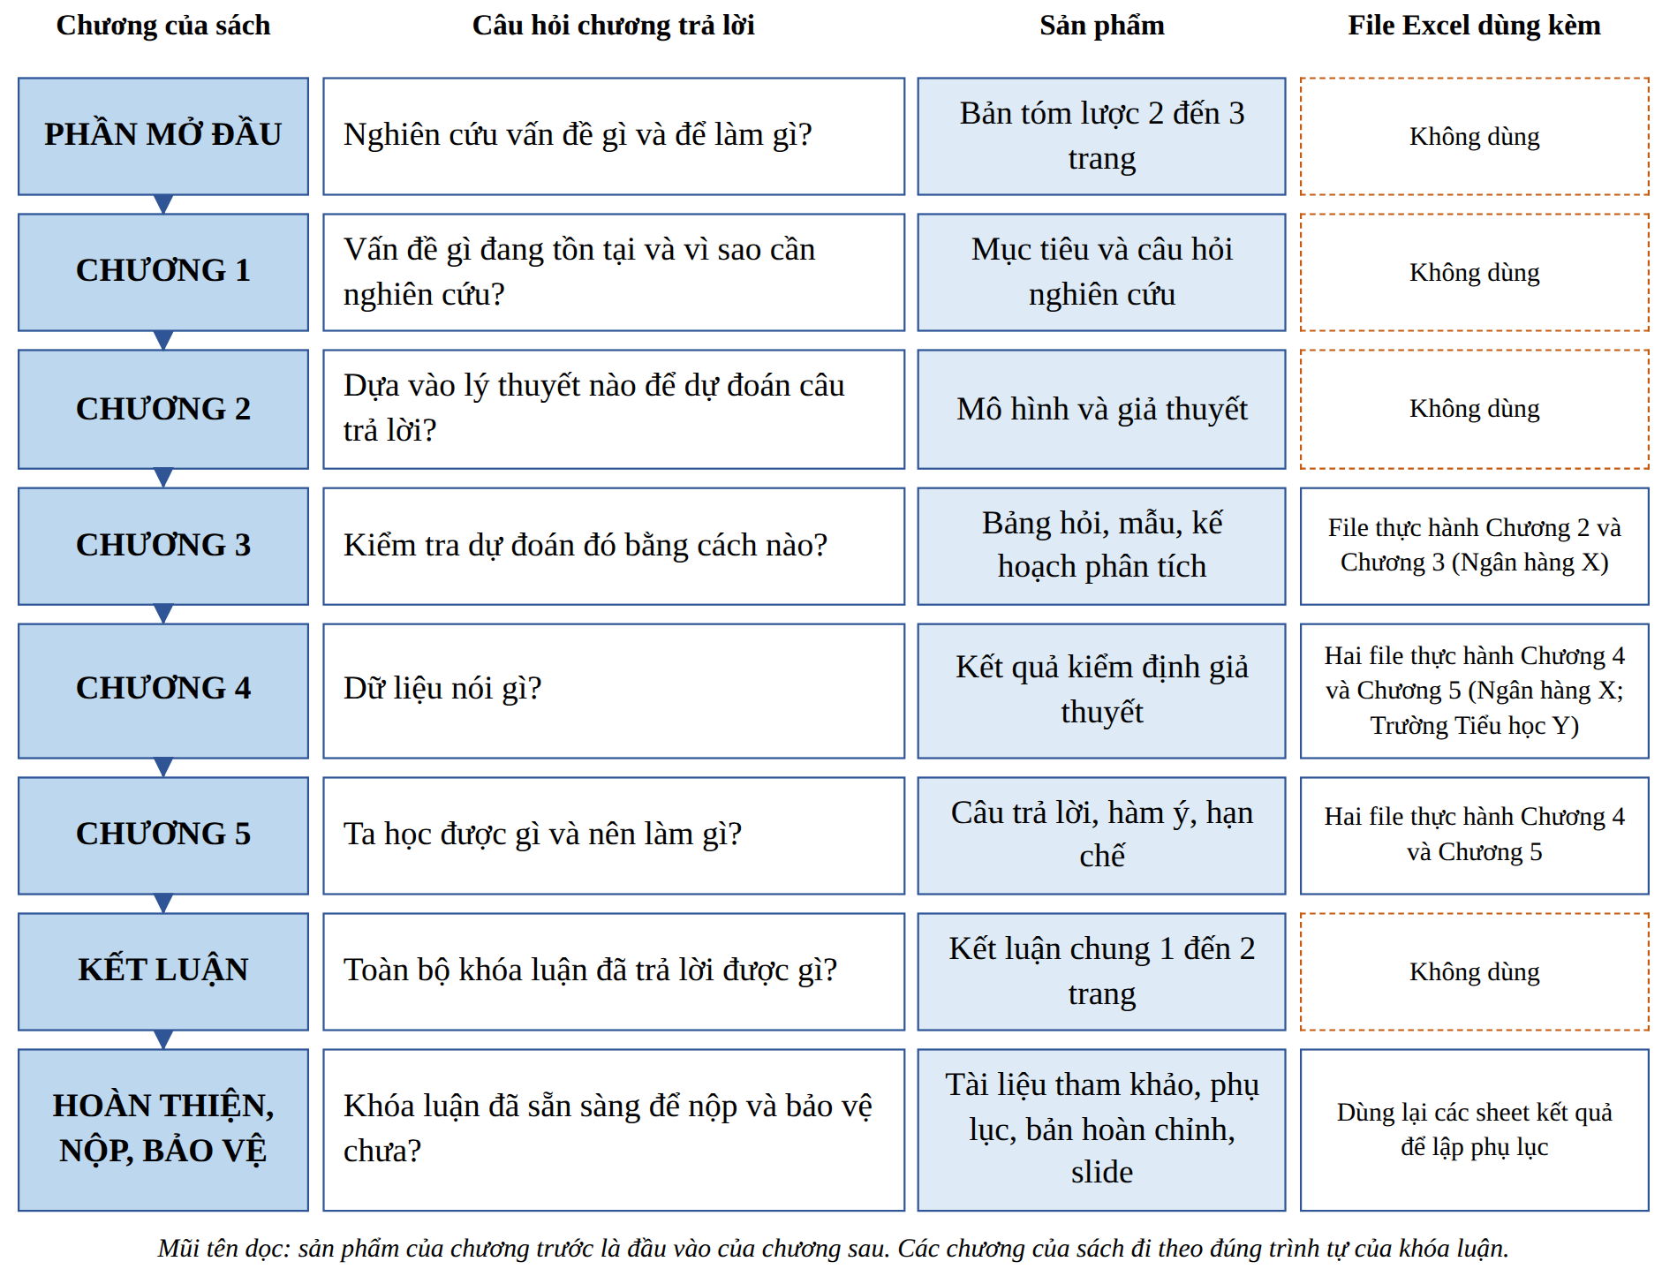
Hình 1. Các chương của sách theo trình tự viết khóa luận
Nguồn: Tác giả tổng hợp
Bốn chương cuối của sách không tương ứng với một chương của khóa luận. Bốn chương này hướng dẫn những việc sinh viên làm sau khi viết xong phần kết luận: lập danh mục tài liệu tham khảo và phụ lục; trình bày toàn bộ khóa luận; kiểm tra trước khi nộp; bảo vệ trước Hội đồng.

Cách đọc và cách dùng sách
Mỗi chương đi theo cùng một trình tự. Chương mở đầu bằng câu hỏi mà phần tương ứng của khóa luận phải trả lời và những gì sinh viên cần có sẵn. Tiếp theo là vai trò và cấu trúc chuẩn của phần đó, hướng dẫn chi tiết từng mục, lỗi thường gặp và checklist tự kiểm tra. Chương kết thúc bằng phần "Điều cần nhớ".
Mỗi mục hướng dẫn có cùng một cấu trúc. Mục mở đầu bằng Câu chốt và Thời gian gợi ý. Tiếp theo là sáu thành phần: mục đích; bản chất; cách viết; ví dụ minh họa (có ví dụ chưa đạt và ví dụ đạt, kèm phân tích vì sao); lỗi thường gặp; cách tránh. Mục kết thúc bằng "Thế nào là đủ" và "Tóm tắt 1 câu".
Hai đề tài ví dụ dùng xuyên suốt. Đề tài 1: "Các yếu tố ảnh hưởng đến ý định sử dụng dịch vụ ngân hàng số của khách hàng cá nhân tại Ngân hàng X". Đề tài 2: "Các yếu tố ảnh hưởng đến mức độ hài lòng của phụ huynh đối với dịch vụ hành chính tại Trường Tiểu học Y". Đây là ví dụ sư phạm, không phải số liệu thật. Chỗ cần điền thông tin thật được ghi trong [ngoặc vuông]. Tên Nguyễn Văn A, Trần Thị B, Lê Văn C trong các ví dụ là tên giả định. Sinh viên không đưa các tên này vào khóa luận.
Ba file Excel thực hành. Bảng 1 cho biết mỗi file dùng ở chương nào. Ảnh chụp các sheet quan trọng được đặt ngay trong sách, cạnh mục hướng dẫn tương ứng.
Bảng 1. Ba file Excel thực hành đi kèm sách
Tên file | Nội dung | Dùng ở
2.Chapter_2_and_Chapter_3_Practice.xlsx | Dữ liệu khảo sát khách hàng Ngân hàng X: mã hóa, dữ liệu thô, làm sạch, thống kê mô tả, Cronbach's Alpha, tương quan, hồi quy | Chương 3
3.Chapter_4_and_Chapter_5_Practice_NH_X.xlsx | Dữ liệu 150 khách hàng Ngân hàng X với toàn bộ các bước phân tích, thêm phần dư, biểu đồ mẫu và tình huống R² thấp | Chương 4, Chương 5 và phần hoàn thiện
3.Chapter_4_and_Chapter_5_Practice_Truong_Y.xlsx | Dữ liệu 120 phụ huynh Trường Tiểu học Y, cùng cấu trúc sheet, thêm câu hỏi mở | Chương 4, Chương 5 và phần hoàn thiện

Quy ước đánh số. Hình và bảng của sách được đánh số liên tục từ đầu đến cuối sách, ví dụ Hình 12 hoặc Bảng 30. Hình và bảng trong các ví dụ của khóa luận đánh số theo chương, có dấu chấm, ví dụ "Bảng 4.3". Hai cách đánh số khác nhau giúp sinh viên phân biệt hình của sách với hình của khóa luận. Trong phần hướng dẫn chi tiết, tên mục ghi đúng số mục trong khóa luận: "Mục 3.3.2. Phương pháp chọn mẫu" hướng dẫn viết mục 3.3.2 của khóa luận. Cụm "mục 4 của chương này" chỉ mục 4 của chương sách đang đọc.
Quy định của trường là căn cứ cuối cùng. Sách đưa ra cấu trúc, thông số và cách làm phổ biến để sinh viên có điểm bắt đầu. Mẫu trình bày, thứ tự các phần, số trang, cách đánh số, ngưỡng thống kê và ngưỡng kiểm tra trùng lặp do từng trường quy định. Khi quy định của trường khác với sách, sinh viên theo quy định của trường.
Về nguồn. Nội dung được biên soạn từ các hướng dẫn viết khóa luận, bài giảng phương pháp nghiên cứu, giáo trình Research Design của Creswell và Creswell (2018), tài liệu Phương pháp nghiên cứu định tính của Trần Phước (n.d.) và các bài báo được trích dẫn. Tài liệu của Trần Phước không ghi năm xuất bản nên được trích dẫn là "n.d." theo APA 7. Số trang dẫn từ sách của Creswell và Creswell là số trang theo bản điện tử (PDF). Các hình minh họa đều được vẽ lại bằng chữ tiếng Việt. Danh mục tài liệu tham khảo của sách đặt ở cuối sách.

PHẦN MỞ ĐẦU
Phần mở đầu là phần đầu tiên người chấm đọc. Phần này cho biết khóa luận nghiên cứu vấn đề gì, để làm gì, bằng cách nào và gồm những chương nào. Sản phẩm sinh viên hoàn thành là một phần mở đầu khoảng 2 đến 3 trang, khớp với đề cương đã được giảng viên hướng dẫn (GVHD) duyệt.
Sinh viên cần có sẵn ba sản phẩm trước khi viết. (1) Đề tài đã được giảng viên hướng dẫn (GVHD) xác nhận là làm được trong thời gian, dữ liệu và năng lực hiện có. (2) Research proposal, tức bản thiết kế logic của nghiên cứu: nêu trước vấn đề, mục tiêu, câu hỏi, lý thuyết, phương pháp, dữ liệu và kế hoạch thực hiện. (3) Đề cương, tức bản kế hoạch nghiên cứu nộp cho GVHD và khoa theo mẫu quy định. Phần mở đầu và Chương 1 là phiên bản viết đầy đủ của nội dung đã có trong proposal và đề cương.

Hai trường hợp tổ chức Phần mở đầu và Chương 1
Trường hợp 1: Khoa yêu cầu cả Phần mở đầu và Chương 1. Phần mở đầu là bản tóm lược ngắn, khoảng 2 đến 3 trang. Chương 1 là bản đầy đủ, chi tiết, khoảng 5 đến 7 trang. Sinh viên nên viết Chương 1 trước theo hướng dẫn Chương 1 của sách, rồi rút gọn thành phần mở đầu theo hướng dẫn trong chương này. Viết theo thứ tự này giúp hai phần khớp nhau và tránh viết một nội dung hai lần từ đầu.
Trường hợp 2: Khoa chỉ yêu cầu Chương 1. Chương 1 đảm nhận toàn bộ vai trò của phần mở đầu. Sinh viên đọc chương này để nắm nguyên tắc viết từng mục, rồi viết Chương 1 theo hướng dẫn Chương 1 của sách.
Sinh viên tự xác định khoa mình theo trường hợp nào bằng hai bước. Bước 1: mở mẫu đề cương hoặc quy định trình bày khóa luận của khoa. Nếu mẫu có cả mục "Phần mở đầu" và "Chương 1" thì theo Trường hợp 1; nếu mẫu bắt đầu ngay bằng Chương 1 thì theo Trường hợp 2. Bước 2: nếu khoa không có mẫu, sinh viên xem hai đến ba khóa luận đạt yêu cầu gần nhất của khoa trong thư viện và làm theo cách tổ chức mà các khóa luận đó dùng.

1. Phần mở đầu là gì và vai trò của phần mở đầu

1.1. Định nghĩa
Phần mở đầu là tấm bản đồ của khóa luận. Người đọc chỉ cần đọc phần này là biết nghiên cứu làm gì, vì sao và bằng cách nào.
Phần mở đầu là phần đầu tiên của nội dung khóa luận. Phần này giới thiệu ngắn gọn toàn bộ công trình: nghiên cứu vấn đề gì; vì sao cần nghiên cứu; muốn đạt được điều gì; nghiên cứu ai hoặc cái gì, ở đâu, khi nào; làm bằng cách nào; khóa luận gồm những chương nào.
Một số giáo trình phương pháp nghiên cứu gọi phần mở đầu là lời tuyên bố lý do tồn tại của đề tài. Có thể hình dung phần mở đầu như tấm bản đồ đặt ở cửa vào một tòa nhà. Người đọc xem bản đồ để biết tòa nhà có mấy tầng, mỗi tầng có gì, trước khi đi vào từng phòng.
Ví dụ đối chiếu. Một phần mở đầu chỉ nói "Ngân hàng số đang phát triển mạnh" là chưa đạt, vì không nêu vấn đề cụ thể. Một phần mở đầu nói "Ngân hàng X có tỷ lệ khách hàng chưa kích hoạt ứng dụng là [tỷ lệ]" là đạt, vì nêu được vấn đề cụ thể.

1.2. Người chấm đọc phần mở đầu để đánh giá điều gì
Người chấm dùng phần mở đầu để kiểm tra vấn đề có thật hay không và các mục có khớp với nhau hay không.
Người chấm tìm câu trả lời cho sáu câu hỏi sau:
- Vấn đề nghiên cứu có thật và có ý nghĩa không?
- Mục tiêu, câu hỏi và vấn đề có khớp với nhau không?
- Phạm vi có rõ ràng và làm được trong thời gian cho phép không?
- Phương pháp có trả lời được câu hỏi nghiên cứu không?
- Văn phong có khách quan, có dẫn nguồn không?
- Đề tài có trùng lặp với nghiên cứu trước không?
Trong một khung điểm tham khảo theo thang 10, phần mở đầu được 1,5 điểm. Nội dung được chấm gồm sự cần thiết của đề tài, mục tiêu, phương pháp, đối tượng, phạm vi và kết cấu. Khung điểm chính thức do khoa quy định.

1.3. Mối liên hệ giữa phần mở đầu và toàn bộ khóa luận
Phần mở đầu đặt ra câu hỏi cho cả khóa luận. Mọi chương sau đều phải quay về trả lời đúng câu hỏi đó.
Có thể xem các chương của khóa luận như những câu hỏi nối tiếp nhau. Các chương sau lần lượt dùng lại từng mục của phần mở đầu:
- Lý do chọn đề tài định hướng cho chương cơ sở lý thuyết: chương này phải làm rõ vấn đề và khoảng trống đã nêu.
- Mục tiêu và câu hỏi quyết định chương phương pháp thiết kế gì, chương kết quả trả lời gì và chương kết luận kết luận gì.
- Đối tượng và phạm vi quyết định chọn mẫu ở chương phương pháp và giới hạn của kết luận.
- Phương pháp sơ lược được trình bày chi tiết ở chương phương pháp.
- Ý nghĩa được cụ thể hóa thành hàm ý và kiến nghị ở chương kết luận.

1.4. Hậu quả nếu viết sai phần mở đầu
Một lỗi ở phần mở đầu kéo theo lỗi ở các chương sau. Do đó, ảnh hưởng thật của phần mở đầu lớn hơn số điểm dành riêng cho phần này.
- Vấn đề mơ hồ: các chương sau không có trọng tâm, sinh viên không biết cần đọc tài liệu gì.
- Câu hỏi không rõ: chương kết quả trả lời lệch; chương kết luận không khớp với mục tiêu.
- Phạm vi quá rộng: không đủ thời gian thu thập dữ liệu; kết luận vượt quá dữ liệu.
- Thiếu nguồn trích dẫn: khi hội đồng phát hiện bài không dẫn nguồn minh bạch và đầy đủ, khóa luận có thể bị xem là có hiện tượng đạo văn.
Mục tiêu và câu hỏi đặt ra ở phần mở đầu quyết định nội dung của các chương phân tích và kết luận. Một phần mở đầu yếu sẽ kéo theo điểm thấp ở cả các phần đó.

2. Cấu trúc chuẩn của phần mở đầu

2.1. Sơ đồ cây bảy mục của phần mở đầu
Phần mở đầu gồm bảy mục, trình bày theo một thứ tự cố định. Mỗi mục trả lời một câu hỏi của người đọc.
Hình 2 cho thấy bảy mục và câu hỏi mà mỗi mục trả lời. Khung nét đứt là mục bổ sung, tùy yêu cầu của khoa.
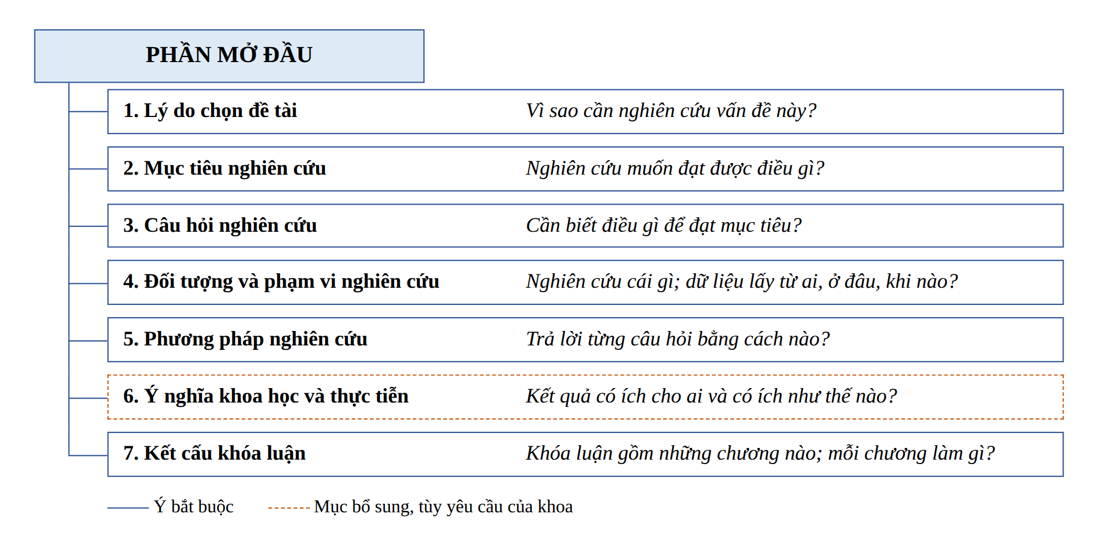
Hình 2. Bảy mục của phần mở đầu và câu hỏi mỗi mục trả lời
Nguồn: Tác giả tổng hợp
Nhiệm vụ của từng mục:
- Lý do chọn đề tài. Chứng minh vấn đề có thật, quan trọng và chưa được giải quyết đầy đủ.
- Mục tiêu nghiên cứu. Nêu điều nghiên cứu muốn đạt được.
- Câu hỏi nghiên cứu. Biến mục tiêu thành câu hỏi trả lời được bằng dữ liệu.
- Đối tượng và phạm vi nghiên cứu. Xác định nghiên cứu cái gì, lấy dữ liệu từ ai, ở đâu, khi nào.
- Phương pháp nghiên cứu. Cho biết cách trả lời từng câu hỏi.
- Ý nghĩa khoa học và thực tiễn. Cho biết kết quả có ích cho ai và có ích như thế nào.
- Kết cấu khóa luận. Giới thiệu các chương và nhiệm vụ của từng chương.

2.2. Sáu ý bắt buộc
Trong bảy mục trên, sáu ý là bắt buộc. Mục ý nghĩa khoa học và thực tiễn là mục bổ sung, tùy yêu cầu của khoa.
Phần mở đầu của khóa luận bắt buộc có sáu ý sau đây:
(1) Lý do chọn đề tài: xuất phát từ thực tiễn; có thể khảo lược ngắn gọn một số nghiên cứu liên quan trước đây.
(2) Mục tiêu nghiên cứu: gồm mục tiêu tổng quát và mục tiêu cụ thể.
(3) Câu hỏi nghiên cứu: mỗi mục tiêu cụ thể thường ứng với một câu hỏi.
(4) Đối tượng và phạm vi nghiên cứu: làm rõ giới hạn về đối tượng, không gian và thời gian.
(5) Phương pháp nghiên cứu và số liệu: giới thiệu phương pháp và số liệu tương ứng với từng câu hỏi.
(6) Nội dung tóm lược các chương: thể hiện rõ liên kết giữa các chương.
Mục "Ý nghĩa khoa học và thực tiễn" tương ứng với mục "Đóng góp của đề tài" trong đề cương. Sinh viên kiểm tra mẫu đề cương của khoa. Nếu mẫu có mục này thì viết trong phần mở đầu. Nếu mẫu không có, sinh viên đưa nội dung này vào mục 1.6 của Chương 1.

2.3. Vì sao thứ tự trình bày như vậy
Thứ tự bảy mục phản ánh logic nhân quả của nghiên cứu. Đảo thứ tự làm người đọc mất mạch lập luận.
Vấn đề quyết định mục tiêu. Mục tiêu quyết định câu hỏi. Câu hỏi quyết định phương pháp và dữ liệu. Nếu đảo thứ tự, người đọc sẽ không theo dõi được mạch lập luận.
Sơ đồ logic của phần mở đầu: Bối cảnh rộng → Vấn đề cụ thể → Khoảng trống → Mục tiêu → Câu hỏi → Đối tượng và phạm vi → Phương pháp → Ý nghĩa → Kết cấu.
Hình 3 minh họa bốn mắt xích chính của chuỗi logic này bằng ví dụ Ngân hàng X.
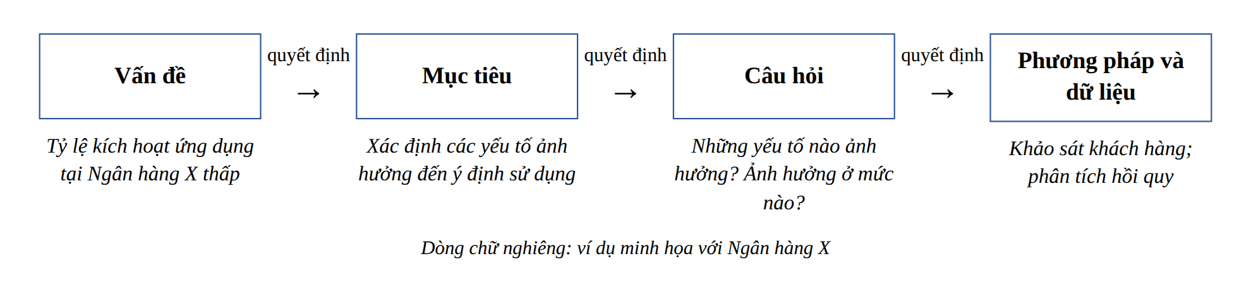
Hình 3. Logic nhân quả quyết định thứ tự các mục
Nguồn: Tác giả tổng hợp
Mỗi bước trả lời cho bước đứng trước và chuẩn bị cho bước đứng sau. Nếu một bước bị thiếu, người đọc sẽ thấy phần mở đầu rời rạc.

2.4. Kết nối giữa các mục
Mỗi mục phải khớp với mục trước và mục sau. Sinh viên dùng sáu mối nối dưới đây để tự kiểm tra.
(1) Lý do chọn đề tài và Mục tiêu: mục tiêu tổng quát phải giải quyết đúng vấn đề đã nêu trong câu nêu vấn đề.
(2) Mục tiêu và Câu hỏi: mỗi mục tiêu cụ thể ứng với một câu hỏi; tên biến trong hai mục phải giống nhau.
(3) Câu hỏi và Đối tượng, phạm vi: mọi câu hỏi phải nằm trong phạm vi đã nêu; đối tượng khảo sát phải là người trả lời được câu hỏi.
(4) Câu hỏi và Phương pháp: mỗi câu hỏi phải có phương pháp và dữ liệu để trả lời.
(5) Mục tiêu và Ý nghĩa: mỗi ý nghĩa phải gắn với ít nhất một mục tiêu.
(6) Toàn bộ các mục và Kết cấu: mục kết cấu phải cho thấy chương nào trả lời câu hỏi nào.
Hình 4 minh họa cách kiểm tra các mối nối trên bằng ví dụ Ngân hàng X.
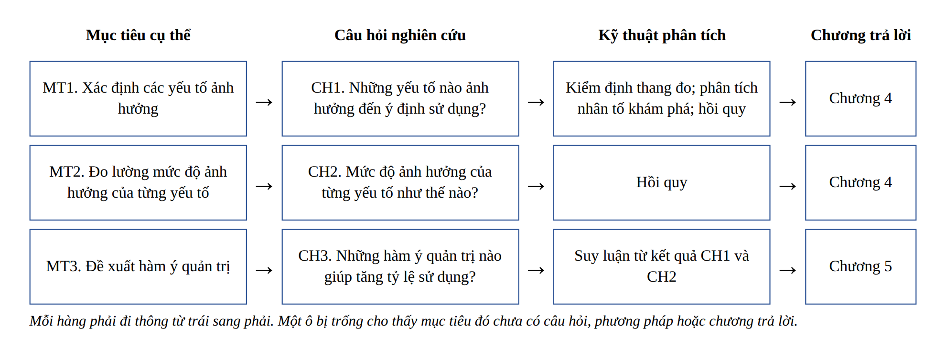
Hình 4. Ghép cặp mục tiêu, câu hỏi, phương pháp và chương (ví dụ Ngân hàng X)
Nguồn: Tác giả tổng hợp

2.5. Độ dài và thứ tự viết
Phần mở đầu chỉ dài khoảng 2 đến 3 trang khi có Chương 1 riêng. Sinh viên nên viết mục tiêu và câu hỏi trước tiên.
Độ dài. Một số hướng dẫn viết luận văn ghi phần giới thiệu thường chiếm khoảng 10% tổng số chữ của luận văn. Trong Trường hợp 1, phần mở đầu chỉ nên dài khoảng 2 đến 3 trang. Phần chi tiết được triển khai ở Chương 1 (xem hướng dẫn Chương 1).
Thứ tự viết. Thứ tự viết không bắt buộc giống thứ tự trình bày. Sinh viên nên viết mục tiêu và câu hỏi trước, vì đây là lõi của toàn bài. Tiếp theo là đối tượng, phạm vi và phương pháp. Lý do chọn đề tài viết sau khi lõi đã chắc. Kết cấu khóa luận viết cuối cùng và cập nhật lại khi các chương đã xong.

3. Hướng dẫn chi tiết từng mục
Mỗi mục được trình bày theo cùng một khuôn: thời gian gợi ý; câu chốt nêu điều quan trọng nhất cần nhớ; (1) bản chất; (2) cách viết từng đoạn; (3) ví dụ minh họa kèm phân tích vì sao ví dụ chưa đạt lại sai; (4) lỗi thường gặp; (5) cách tránh; thế nào là đủ. Thời gian gợi ý trong chương này tính cho Trường hợp 1, khi sinh viên đã viết xong Chương 1 và chỉ cần rút gọn.
Ví dụ xuyên suốt là đề tài giả định: "Các yếu tố ảnh hưởng đến ý định sử dụng dịch vụ ngân hàng số của khách hàng cá nhân tại Ngân hàng X".

3.1. Lý do chọn đề tài
Thời gian gợi ý. Khoảng 2 đến 3 giờ để rút gọn từ Chương 1.
Lý do chọn đề tài là một lập luận đi từ bối cảnh đến vấn đề có bằng chứng, rồi đến điều chưa được giải quyết. Nếu chỉ nêu vấn đề mà không có bối cảnh, người đọc không hiểu vấn đề đó quan trọng ở đâu.
(1) Bản chất. Lý do chọn đề tài là một lập luận, không phải bài giới thiệu về ngành và không phải lời kể về sở thích cá nhân. Lập luận là một chuỗi các câu có quan hệ nhân quả, dẫn dắt người đọc từ bối cảnh đến vấn đề. Mục này thuyết phục người đọc rằng vấn đề có thật, có ý nghĩa, chưa được giải quyết đầy đủ và đề tài sẽ giải quyết một phần cụ thể của vấn đề đó.
Creswell và Creswell (2018, Chương 5) gọi cách viết phổ biến là mô hình thiếu sót (deficiencies model): nêu vấn đề; tóm lược nghiên cứu trước; chỉ ra điều nghiên cứu trước còn thiếu; nêu ai được lợi; nêu mục đích nghiên cứu. Một số hướng dẫn viết luận văn mô tả cùng ý tưởng bằng hình ảnh cái phễu: đi từ bối cảnh rộng, thu hẹp dần về vấn đề cụ thể.
Hình 5 trình bày năm phần của mô hình thiếu sót, kèm câu ví dụ của Ngân hàng X cho từng phần.
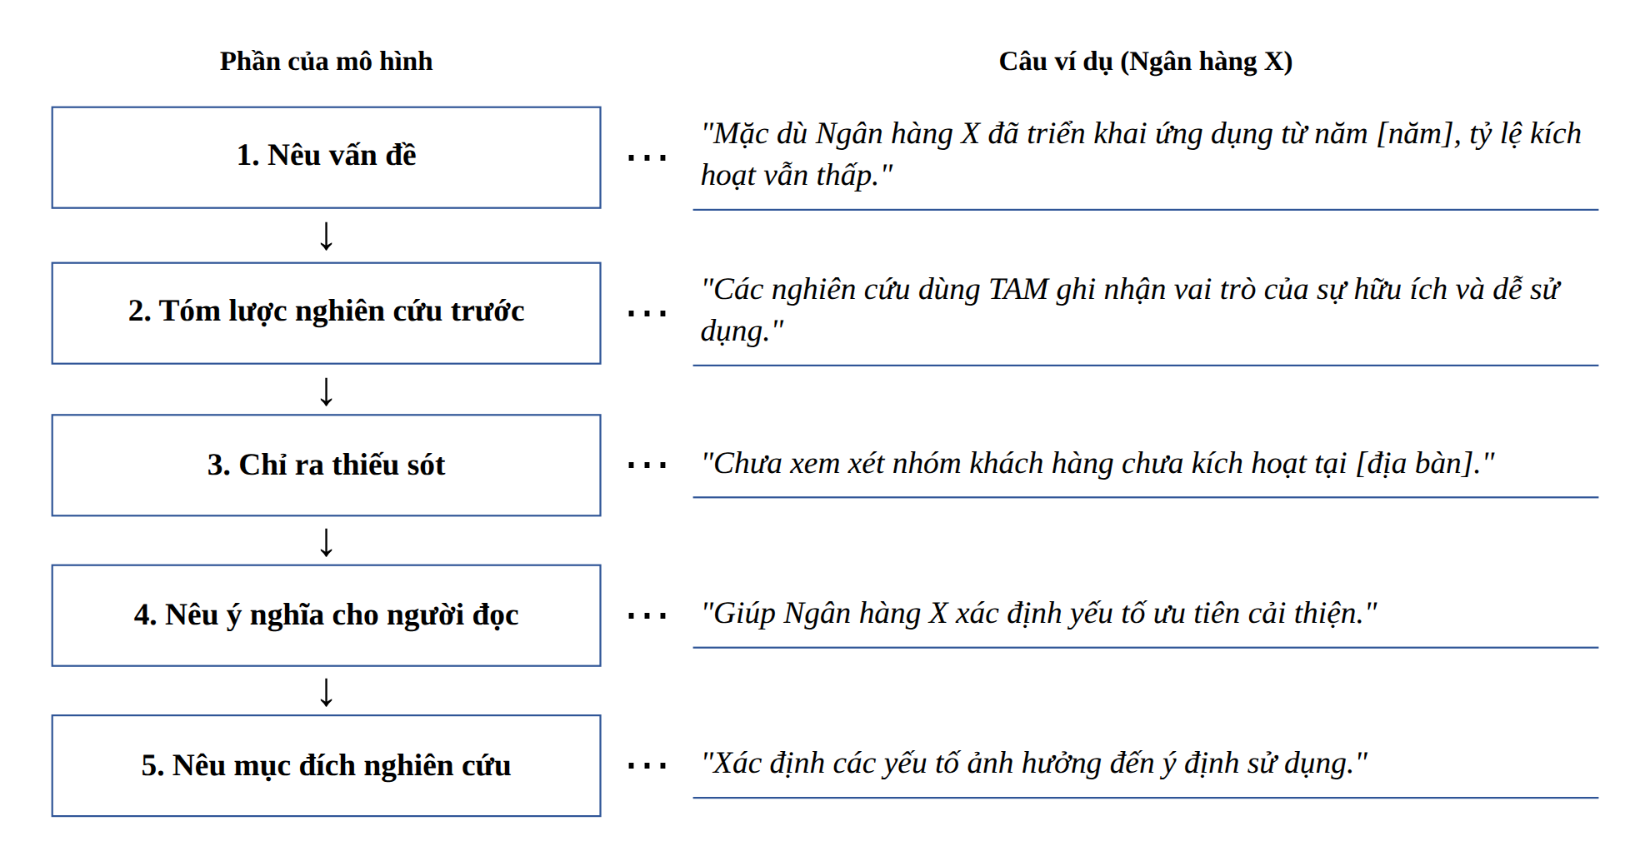
Hình 5. Năm phần của mô hình thiếu sót (deficiencies model)
Nguồn: Phỏng theo Creswell và Creswell (2018, tr. 164)
Vấn đề thực tế và khoảng trống nghiên cứu. Vấn đề nghiên cứu có thể xuất phát từ hai nguồn. Vấn đề thực tế là một khó khăn đang xảy ra tại một tổ chức, ví dụ khách hàng chưa dùng ứng dụng. Khoảng trống nghiên cứu là điều chưa được giải thích rõ trong các nghiên cứu hiện có. Các hướng dẫn hiện nay nói khác nhau về việc có bắt buộc nêu khoảng trống hay không. Có hướng dẫn cho rằng đề tài ứng dụng chỉ cần chứng minh vấn đề thực tế có thật và có ý nghĩa; khoảng trống chỉ bắt buộc khi ngành yêu cầu. Có hướng dẫn khác yêu cầu phần mở đầu nêu khoảng trống. Sinh viên xem mẫu đề cương hoặc hai đến ba khóa luận đạt yêu cầu gần nhất của khoa để biết khoa theo cách nào. Nếu vẫn không xác định được, sinh viên nêu khoảng trống trong một câu ngắn ở cuối lý do chọn đề tài. Một câu ngắn đáp ứng được cả hai cách: phần mở đầu vẫn tập trung vào vấn đề thực tế và vẫn có khoảng trống.
Khi viết câu khoảng trống, sinh viên không viết "chưa có ai nghiên cứu". Cách viết an toàn là: "Trong phạm vi tài liệu tác giả tiếp cận được, chưa tìm thấy nghiên cứu về...". Creswell và Creswell (2018) gợi ý tìm khoảng trống ở mục "hướng nghiên cứu tiếp theo" cuối các bài báo.
(2) Cách viết từng đoạn. Hình 6 minh họa mô hình phễu. Mỗi tầng của phễu ứng với một đoạn hoặc một ý trong mục này.
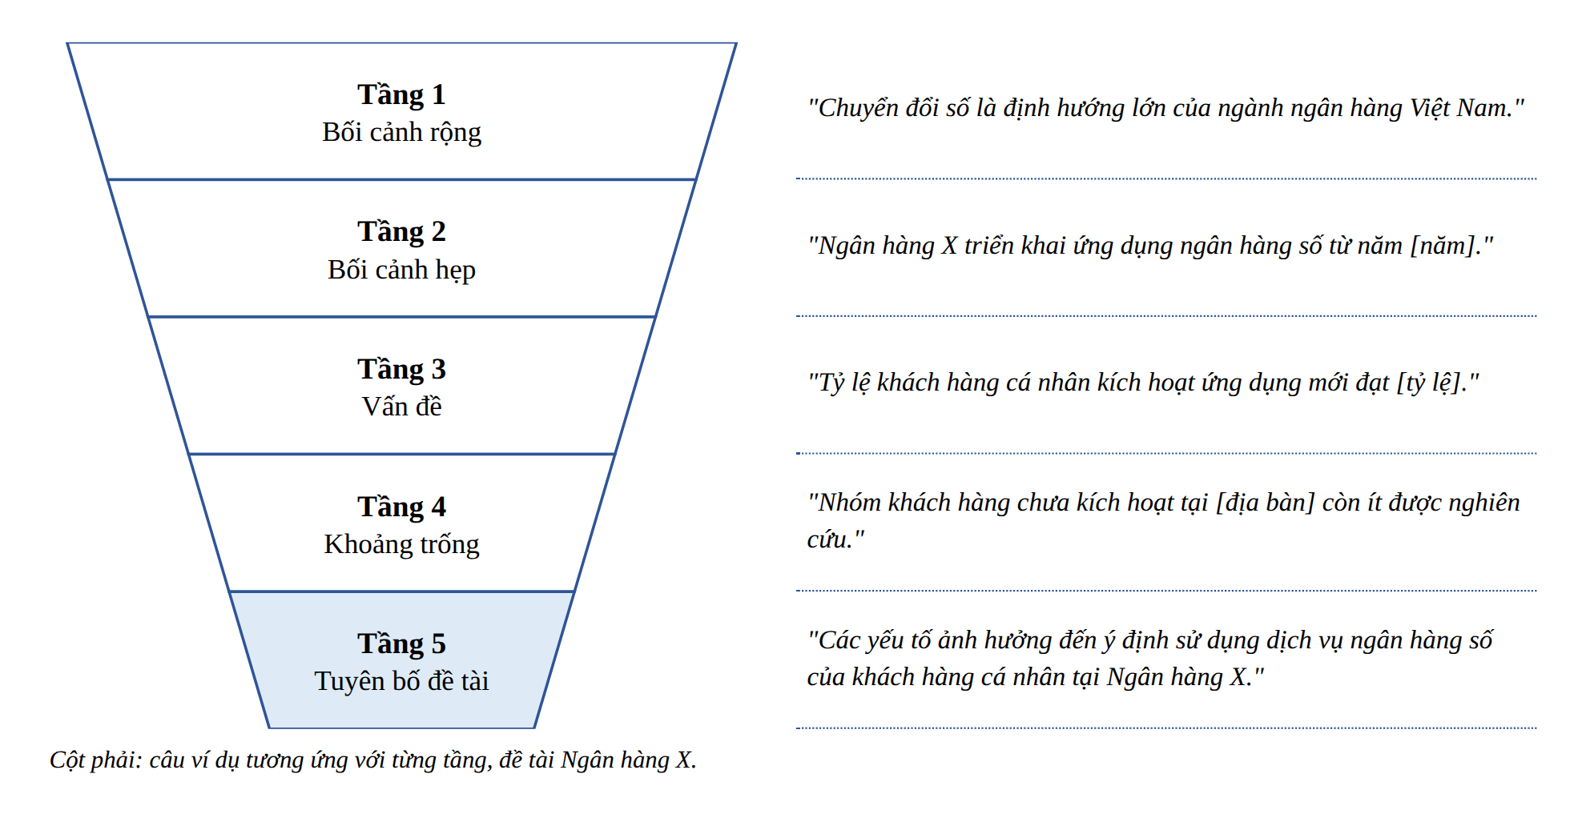
Hình 6. Mô hình phễu khi viết lý do chọn đề tài
Nguồn: Tác giả tổng hợp
Trong phần mở đầu, mục này thường gồm ba đến bốn đoạn:
- Đoạn bối cảnh. Nêu xu hướng hoặc chính sách liên quan, có một đến hai số liệu có nguồn. Đi từ rộng (quốc gia, ngành) đến hẹp (tổ chức cụ thể).
- Đoạn vấn đề. Viết câu nêu vấn đề theo khung: "Mặc dù [điều đã làm hoặc được kỳ vọng], [đối tượng] vẫn [điều đang xảy ra, có số liệu]. Hệ quả là [ảnh hưởng]. Hiện chưa rõ [điều cần giải thích]."
- Đoạn khoảng trống (nếu khoa yêu cầu). Tóm lược nhóm nghiên cứu trước bằng một đến hai câu. Chỉ ra điều còn thiếu: chưa nghiên cứu với nhóm đối tượng này; chưa nghiên cứu ở bối cảnh này; kết quả trước trái chiều; bỏ sót một yếu tố.
- Đoạn tuyên bố đề tài. Nối vấn đề và khoảng trống với tên đề tài.
(3) Ví dụ minh họa. Câu nêu vấn đề:
Viết chưa đạt: "Ngân hàng số là xu hướng tất yếu nên cần được phát triển."
Viết đạt: "Mặc dù Ngân hàng X đã triển khai ứng dụng ngân hàng số từ năm [năm], [tỷ lệ] khách hàng cá nhân vẫn chưa kích hoạt ứng dụng (Ngân hàng X, [năm]). Hệ quả là số giao dịch tại quầy chưa giảm như kế hoạch. Hiện chưa rõ yếu tố nào ảnh hưởng đến ý định sử dụng của nhóm khách hàng này."
Vì sao ví dụ chưa đạt lại sai.
- Về logic: câu chưa đạt đi thẳng từ một nhận định chung đến kết luận "cần được phát triển". Câu không nêu vấn đề của ai, ở đâu. Câu cũng không nêu điều gì chưa rõ, nên người đọc không biết nghiên cứu sẽ tìm hiểu điều gì.
- Về bằng chứng: câu không có số liệu, không có nguồn. Cụm "xu hướng tất yếu" là một khẳng định không kiểm chứng được.
- Về văn phong: cụm "tất yếu" và "cần được phát triển" mang tính khẩu hiệu, không phải cách viết khách quan.
(4) Lỗi thường gặp. Mở bài quá xa ("Từ xưa đến nay..."); số liệu không có nguồn; nêu lý do cá nhân ("em thích lĩnh vực này"); không có câu nêu vấn đề; liệt kê từng nghiên cứu trước; nêu kết quả nghiên cứu ngay từ đầu.
(5) Cách tránh. Bắt đầu từ xu hướng gần nhất có số liệu. Ghi nguồn ngay sau mỗi số liệu. Viết riêng một câu nêu vấn đề theo khung ở trên. Gom nghiên cứu trước theo nhóm ý và đặt trích dẫn cuối câu. Không nêu kết quả ở phần mở đầu.
Thế nào là đủ. Mục này đủ khi có ít nhất một đoạn bối cảnh có số liệu và nguồn; một câu nêu vấn đề theo khung "Mặc dù... vẫn... Hệ quả là... Hiện chưa rõ..."; một câu nêu khoảng trống (nếu khoa yêu cầu); một câu nối vấn đề với tên đề tài.

3.2. Mục tiêu nghiên cứu
Thời gian gợi ý. Khoảng 30 phút, làm cùng lúc với mục 3.3.
Mục tiêu nghiên cứu gồm hai tầng: một mục tiêu tổng quát và hai đến bốn mục tiêu cụ thể. Làm xong tất cả mục tiêu cụ thể thì mục tiêu tổng quát phải đạt được.
(1) Bản chất. Mục tiêu cho người đọc biết nghiên cứu sẽ đạt được điều gì. Mục tiêu cũng là thước đo để hội đồng xem khóa luận đã làm được điều đã hứa hay chưa. Mục tiêu tổng quát là mục tiêu cuối cùng, chung nhất; chỉ có một. Mục tiêu cụ thể là các mục tiêu nhỏ cần đạt để đạt mục tiêu tổng quát.
(2) Cách viết. Mục tiêu tổng quát viết thành một câu. Mỗi mục tiêu cụ thể viết theo công thức: [động từ hành động] + [nội dung hoặc biến số] + [đối tượng] + [bối cảnh]. Động từ hành động là động từ mô tả một việc kiểm tra được đã làm xong hay chưa:
- Nên dùng: xác định, đo lường, kiểm định, so sánh, đánh giá, phân tích, đề xuất. Với nghiên cứu định tính, Creswell và Creswell (2018) gợi ý các động từ như tìm hiểu, khám phá.
- Nên tránh: "nghiên cứu về" (không nói làm gì); "nâng cao", "hoàn thiện", "góp phần" (không đo được, là việc của tổ chức chứ không phải của khóa luận).
Hình 7 cho thấy cách lắp bốn thành phần của công thức thành một câu mục tiêu hoàn chỉnh.
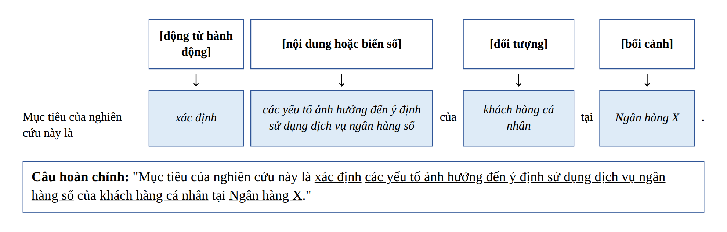
Hình 7. Khung câu mục tiêu nghiên cứu
Nguồn: Phỏng theo Creswell và Creswell (2018, tr. 184)
(3) Ví dụ minh họa.
Viết chưa đạt: "Mục tiêu tổng quát: Nghiên cứu về ngân hàng số và đề xuất giải pháp nâng cao chất lượng. Mục tiêu cụ thể: (1) Tìm hiểu thực trạng ngân hàng số. (2) Thực trạng sử dụng ứng dụng. (3) Góp phần phát triển ngân hàng số Việt Nam."
Viết đạt: "Mục tiêu tổng quát: Xác định các yếu tố ảnh hưởng đến ý định sử dụng dịch vụ ngân hàng số của khách hàng cá nhân tại Ngân hàng X. Trên cơ sở kết quả, đề xuất hàm ý quản trị cho ngân hàng. Mục tiêu cụ thể: (1) Xác định các yếu tố ảnh hưởng đến ý định sử dụng. (2) Đo lường mức độ ảnh hưởng của từng yếu tố. (3) Đề xuất hàm ý quản trị giúp Ngân hàng X tăng tỷ lệ khách hàng sử dụng dịch vụ."
Vì sao ví dụ chưa đạt lại sai.
- Về logic: ba mục tiêu cụ thể không cộng lại thành mục tiêu tổng quát. Mục tiêu tổng quát nói về "chất lượng" nhưng không mục tiêu cụ thể nào đo chất lượng. Mục tiêu 3 vượt quá phạm vi một khóa luận.
- Về bằng chứng: không mục tiêu nào chỉ ra dữ liệu cần thu thập. "Tìm hiểu thực trạng" không cho biết đo cái gì, ở đâu.
- Về văn phong: mục tiêu 2 là cụm danh từ, không có động từ. Các động từ "nghiên cứu về", "tìm hiểu", "góp phần" mơ hồ, không kiểm tra được đã làm xong hay chưa.
(4) Lỗi thường gặp. Mục tiêu là cụm danh từ, không có động từ; trộn lời giải thích vào danh sách mục tiêu; mục tiêu tổng quát quá rộng; các mục tiêu cụ thể cộng lại không thành mục tiêu tổng quát.
(5) Cách tránh. Mỗi mục tiêu bắt đầu bằng một động từ hành động và chỉ chứa một việc. Chuyển các câu giải thích sang mục phương pháp. Giới hạn mục tiêu theo đúng đối tượng và phạm vi đã chọn.
Thế nào là đủ. Mục này đủ khi có đúng một mục tiêu tổng quát và hai đến bốn mục tiêu cụ thể; mỗi mục tiêu cụ thể bắt đầu bằng động từ hành động; làm xong các mục tiêu cụ thể thì đạt mục tiêu tổng quát.

3.3. Câu hỏi nghiên cứu
Thời gian gợi ý. Khoảng 30 phút, làm cùng lúc với mục 3.2.
Mỗi mục tiêu cụ thể được chuyển thành đúng một câu hỏi. Mỗi câu hỏi chỉ hỏi một điều và trả lời được bằng dữ liệu.
(1) Bản chất. Câu hỏi biến mục tiêu thành điều có thể trả lời bằng dữ liệu. Chương kết quả trả lời các câu hỏi này. Chương kết luận kết luận theo từng câu hỏi. Mục tiêu nói "sẽ làm gì". Câu hỏi nói "cần biết điều gì". Với nghiên cứu định lượng, câu hỏi thường hỏi về mức độ của một biến hoặc mối quan hệ giữa các biến. Với nghiên cứu định tính, Creswell và Creswell (2018) gợi ý một đến hai câu hỏi trung tâm, bắt đầu bằng "như thế nào" hoặc "điều gì".
Hình 8 minh họa câu hỏi định lượng hỏi về mối quan hệ giữa biến độc lập (yếu tố được cho là gây ảnh hưởng) và biến phụ thuộc (kết quả bị ảnh hưởng). Hình đã lược bỏ biến trung gian có trong hình gốc.
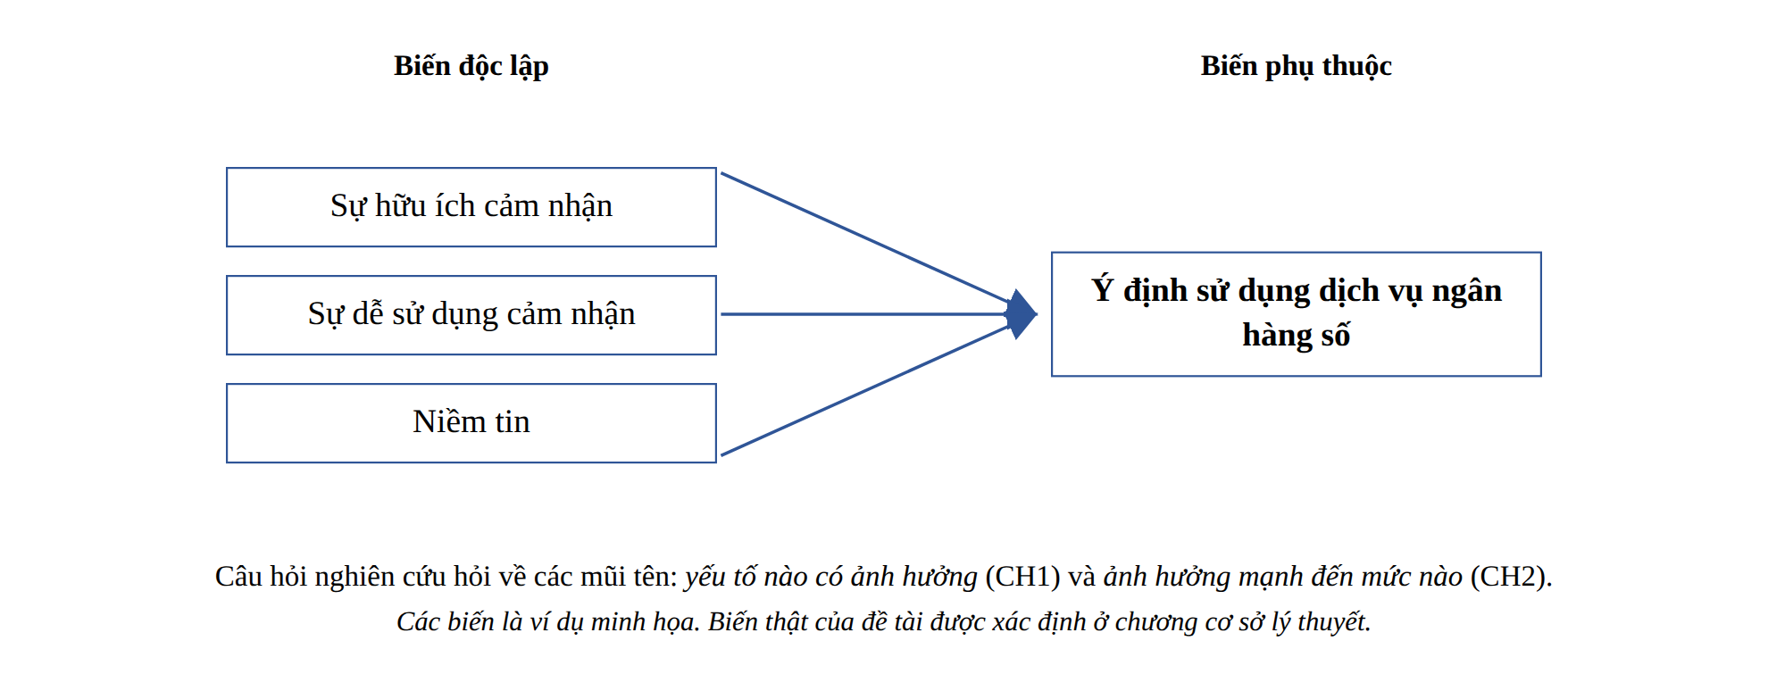
Hình 8. Câu hỏi nghiên cứu hỏi về quan hệ giữa các biến
Nguồn: Phỏng theo Figure 3.1 trong Creswell và Creswell (2018, tr. 98)
(2) Cách viết. Chép lại từng mục tiêu cụ thể. Đổi động từ hành động thành từ để hỏi: "xác định" thành "những yếu tố nào"; "đo lường" thành "mức độ... như thế nào"; "đề xuất" thành "những hàm ý nào". Kiểm tra mỗi câu hỏi chỉ hỏi một điều và trả lời được bằng dữ liệu sẽ thu thập.
(3) Ví dụ minh họa.
Viết chưa đạt: "Ngân hàng số có quan trọng không?" và "Thực trạng, khó khăn, nguyên nhân và giải pháp cho ngân hàng số là gì?"
Viết đạt: "(1) Những yếu tố nào ảnh hưởng đến ý định sử dụng dịch vụ ngân hàng số của khách hàng cá nhân tại Ngân hàng X? (2) Mức độ ảnh hưởng của từng yếu tố như thế nào? (3) Những hàm ý quản trị nào giúp Ngân hàng X tăng tỷ lệ khách hàng sử dụng dịch vụ?"
Với nghiên cứu định lượng, câu hỏi có thể chia thành hai tầng như Hình 9: tầng mô tả từng biến và tầng xem xét quan hệ giữa các biến.
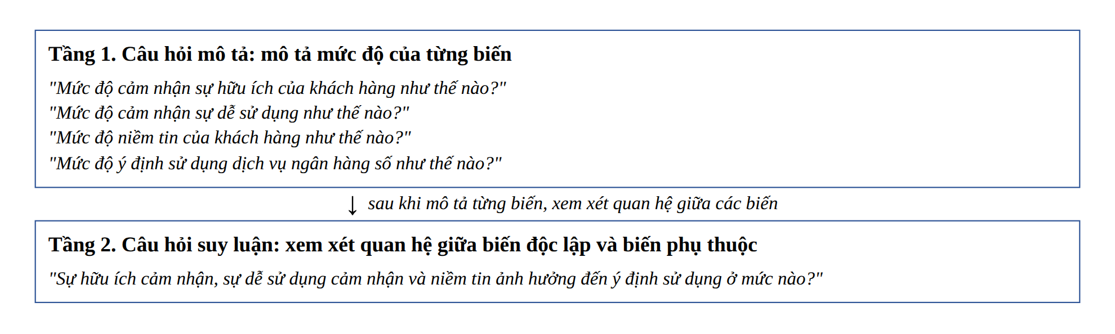
Hình 9. Câu hỏi mô tả và câu hỏi suy luận
Nguồn: Phỏng theo Example 7.7 trong Creswell và Creswell (2018, tr. 199)
Vì sao ví dụ chưa đạt lại sai.
- Về logic: câu thứ nhất chỉ có hai câu trả lời "có" hoặc "không", không giúp đạt mục tiêu nào. Câu thứ hai ghép bốn câu hỏi thành một, nên không thể trả lời trọn vẹn trong một phần kết quả.
- Về bằng chứng: không câu nào gắn với nhóm đối tượng và địa bàn cụ thể, nên không xác định được dữ liệu cần thu thập.
- Về văn phong: từ "quan trọng" mang tính cảm nhận, không đo được.
(4) Lỗi thường gặp. Số câu hỏi khác số mục tiêu cụ thể mà không có lý do; câu hỏi ghép nhiều ý; câu hỏi không trả lời được bằng dữ liệu ("Tương lai của ngân hàng số sẽ ra sao?"); câu hỏi vượt phạm vi; tên biến trong câu hỏi khác tên biến trong mục tiêu.
(5) Cách tránh. Viết mục tiêu và câu hỏi cạnh nhau rồi so từng cặp. Dùng đúng một tên cho mỗi biến trong tên đề tài, mục tiêu và câu hỏi.
Thế nào là đủ. Mục này đủ khi số câu hỏi bằng số mục tiêu cụ thể; mỗi câu hỏi chỉ hỏi một điều; mỗi câu hỏi nằm trong phạm vi và trả lời được bằng dữ liệu sẽ thu thập.

3.4. Đối tượng và phạm vi nghiên cứu
Thời gian gợi ý. Khoảng 30 phút.
Đối tượng nghiên cứu là điều cần tìm hiểu; đối tượng khảo sát là người cung cấp dữ liệu. Phạm vi là đường biên về nội dung, không gian và thời gian.
(1) Bản chất. Mục này vẽ đường biên cho nghiên cứu: nghiên cứu xem xét cái gì, ở đâu, khi nào và không xem xét cái gì. Đối tượng nghiên cứu là vấn đề hoặc mối quan hệ mà nghiên cứu tìm hiểu. Đối tượng khảo sát là người hoặc đơn vị cung cấp dữ liệu. Luận án tiến sĩ được dùng làm tài liệu tham khảo cho sách này tách hai khái niệm này; sinh viên nên làm tương tự. Phạm vi gồm ba chiều: nội dung, không gian và thời gian. Giới hạn phạm vi giúp đề tài làm được trong thời gian cho phép. Phạm vi quá rộng là một nguyên nhân chính khiến đề tài rủi ro: sinh viên không đủ thời gian nghiên cứu sâu, dẫn đến phân tích hời hợt.
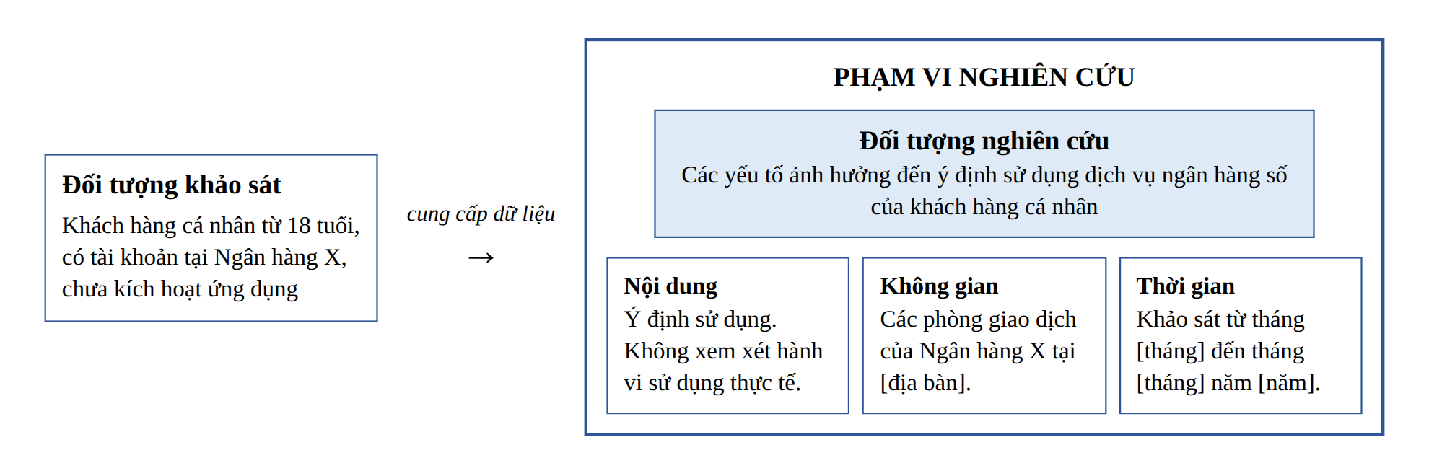
Hình 10 đặt ba khái niệm này trong cùng một sơ đồ bằng ví dụ Ngân hàng X.

Hình 10. Đối tượng nghiên cứu, đối tượng khảo sát và ba chiều phạm vi
Nguồn: Tác giả tổng hợp
(2) Cách viết. Một câu cho đối tượng nghiên cứu. Một câu cho đối tượng khảo sát, kèm điều kiện chọn. Ba dòng cho ba chiều phạm vi. Nêu ít nhất một điều nghiên cứu không xem xét.

(3) Ví dụ minh họa.
Viết chưa đạt: "Đối tượng nghiên cứu: khách hàng. Phạm vi: ngân hàng số tại Việt Nam hiện nay."
Viết đạt: "Đối tượng nghiên cứu là các yếu tố ảnh hưởng đến ý định sử dụng dịch vụ ngân hàng số của khách hàng cá nhân. Đối tượng khảo sát là khách hàng cá nhân từ 18 tuổi trở lên, có tài khoản thanh toán tại Ngân hàng X và chưa kích hoạt ứng dụng. Phạm vi nội dung: ý định sử dụng; không xem xét hành vi sử dụng thực tế. Phạm vi không gian: các phòng giao dịch của Ngân hàng X tại [địa bàn]. Phạm vi thời gian: khảo sát từ tháng [tháng] đến tháng [tháng] năm [năm]."
Vì sao ví dụ chưa đạt lại sai.
- Về logic: "khách hàng" là người cung cấp dữ liệu, không phải điều nghiên cứu tìm hiểu. Phạm vi "Việt Nam" không khớp với mẫu mà một sinh viên có thể thu thập.
- Về bằng chứng: không có điều kiện chọn người khảo sát, nên không biết dữ liệu lấy từ ai.
- Về văn phong: "hiện nay" là cách nói mơ hồ, không phải một khoảng thời gian cụ thể.
(4) Lỗi thường gặp. Ghi đối tượng nghiên cứu là một nhóm người; ghi phạm vi "Việt Nam" nhưng chỉ khảo sát một quận; ghi thời gian là "hiện nay"; đưa giai đoạn thời gian vào tên đề tài, ví dụ "... giai đoạn 2018-2023"; phạm vi ở phần mở đầu khác phạm vi ở chương phương pháp.
(5) Cách tránh. Tự hỏi "nghiên cứu tìm hiểu điều gì?" để viết đối tượng nghiên cứu và "ai trả lời bảng hỏi?" để viết đối tượng khảo sát. Đặt thông tin thời gian ở mục phạm vi, không đặt trong tên đề tài. Viết phạm vi theo đúng nơi và thời gian sinh viên thật sự thu thập được dữ liệu.
Thế nào là đủ. Mục này đủ khi có một câu về đối tượng nghiên cứu; một câu về đối tượng khảo sát kèm điều kiện chọn; đủ ba chiều phạm vi; ít nhất một điều nghiên cứu không xem xét.

3.5. Phương pháp nghiên cứu
Thời gian gợi ý. Khoảng 30 phút.
Mục phương pháp cho người đọc thấy con đường trả lời từng câu hỏi trong một đoạn văn. Chi tiết để dành cho chương phương pháp.
(1) Bản chất. Creswell và Creswell (2018) phân biệt ba cách tiếp cận. Định lượng: kiểm định lý thuyết bằng cách xem xét quan hệ giữa các biến được đo bằng số; thường dùng bảng hỏi hoặc số liệu thứ cấp. Định tính: khám phá và hiểu ý nghĩa mà con người gán cho một vấn đề; thường dùng phỏng vấn sâu, thảo luận nhóm, quan sát. Hỗn hợp: thu thập cả hai loại dữ liệu và kết hợp hai loại dữ liệu đó. Dữ liệu sơ cấp là dữ liệu sinh viên tự thu thập. Dữ liệu thứ cấp là dữ liệu người khác đã thu thập, ví dụ báo cáo thường niên.
Hai cách tiếp cận khác nhau ở hướng đi của lập luận. Nghiên cứu định lượng đi từ lý thuyết xuống dữ liệu (Hình 11). Nghiên cứu định tính đi từ dữ liệu lên khái quát (Hình 12).
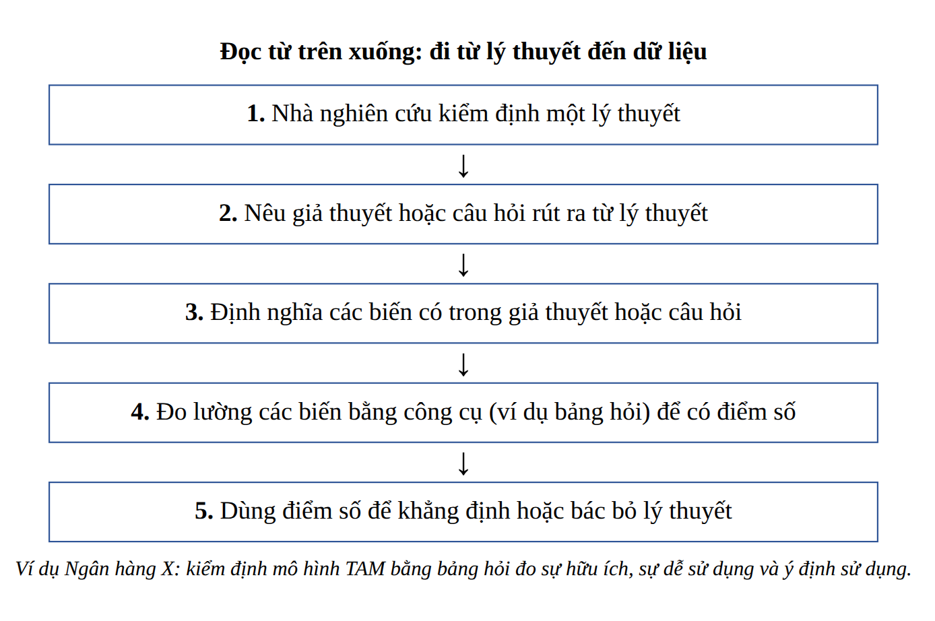
Hình 11. Logic diễn dịch trong nghiên cứu định lượng
Nguồn: Phỏng theo Figure 3.4 trong Creswell và Creswell (2018, tr. 100)
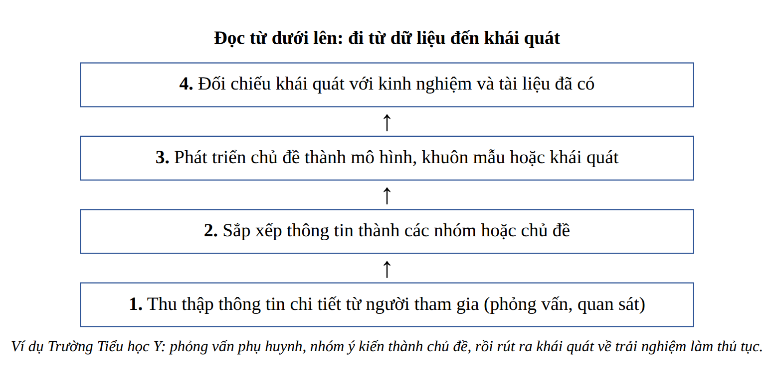
Hình 12. Logic quy nạp trong nghiên cứu định tính
Nguồn: Phỏng theo Figure 3.5 trong Creswell và Creswell (2018, tr. 110)
(2) Cách viết. Viết một đoạn văn gồm năm ý: cách tiếp cận; thiết kế (khảo sát, phỏng vấn sâu...); nguồn dữ liệu và cách thu thập; đối tượng và cách chọn mẫu; kỹ thuật phân tích cho từng câu hỏi. Mỗi câu hỏi phải có phương pháp tương ứng. Không giải thích dài dòng.
(3) Ví dụ minh họa.
Viết chưa đạt: "Đề tài sử dụng các phương pháp phân tích, tổng hợp, so sánh, thống kê, quy nạp, diễn dịch."
Viết đạt: "Nghiên cứu sử dụng cách tiếp cận định lượng với thiết kế khảo sát bằng bảng hỏi. Dữ liệu sơ cấp được thu thập từ khách hàng cá nhân tại các phòng giao dịch của Ngân hàng X theo phương pháp chọn mẫu thuận tiện. Câu hỏi 1 và 2 được trả lời bằng kiểm định độ tin cậy thang đo, phân tích nhân tố khám phá và hồi quy. Câu hỏi 3 được trả lời bằng suy luận từ kết quả của hai câu hỏi đầu."
Vì sao ví dụ chưa đạt lại sai.
- Về logic: danh sách không gắn phương pháp nào với câu hỏi nào. Người đọc không thấy con đường từ câu hỏi đến câu trả lời.
- Về bằng chứng: không nêu dữ liệu lấy từ đâu, thu thập bằng công cụ gì, từ ai.
- Về văn phong: danh sách này đúng với gần như mọi đề tài, nên không nói được điều gì riêng về đề tài đang viết.
(4) Lỗi thường gặp. Liệt kê phương pháp chung chung; viết quá chi tiết như công thức cỡ mẫu; phương pháp không trả lời được câu hỏi; nội dung khác với chương phương pháp.
(5) Cách tránh. Kiểm tra từng câu hỏi đã có kỹ thuật trả lời. Giữ mục này trong một đoạn. Đọc lại mục này sau khi viết xong chương phương pháp.
Thế nào là đủ. Mục này đủ khi một đoạn văn nêu được cách tiếp cận, nguồn dữ liệu, đối tượng và cách chọn mẫu; mỗi câu hỏi có ít nhất một kỹ thuật trả lời.

3.6. Ý nghĩa khoa học và thực tiễn
Thời gian gợi ý. Khoảng 30 phút.
Ý nghĩa của nghiên cứu phải nêu rõ ai được lợi và được lợi như thế nào. Mức đóng góp phải vừa với quy mô một khóa luận.
(1) Bản chất. Ý nghĩa khoa học (lý luận) là phần nghiên cứu bổ sung cho hiểu biết hiện có; người được lợi là người nghiên cứu, giảng viên, sinh viên khóa sau. Ý nghĩa thực tiễn là phần kết quả giúp một tổ chức hoặc nhóm người ra quyết định tốt hơn. Creswell và Creswell (2018, Chương 5) khuyên nêu rõ từng nhóm người đọc được lợi. Sinh viên đại học không cần xây dựng lý thuyết mới. Yêu cầu là vận dụng lý thuyết đã có một cách chặt chẽ. Do đó, ý nghĩa khoa học của khóa luận thường ở mức vừa phải: kiểm định lại một mô hình trong bối cảnh mới hoặc bổ sung bằng chứng cho một nhóm đối tượng ít được nghiên cứu.
Hình 13 minh họa cách viết ý nghĩa theo từng nhóm người được lợi.
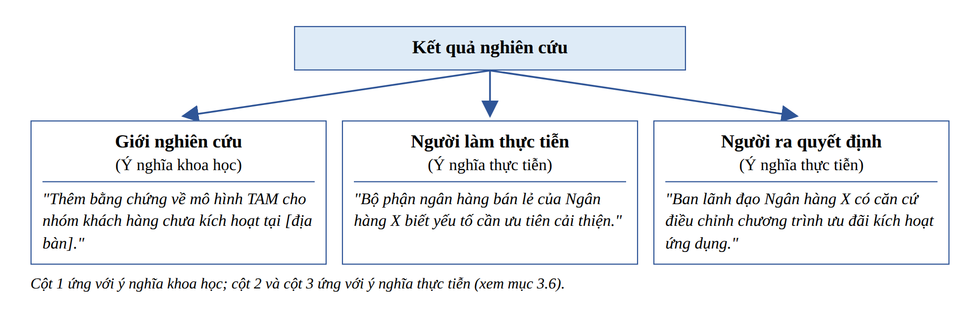
Hình 13. Ý nghĩa của nghiên cứu theo từng nhóm người đọc
Nguồn: Phỏng theo Creswell và Creswell (2018, tr. 172 đến 173)
(2) Cách viết. Hai đoạn ngắn. Đoạn 1 nêu ý nghĩa khoa học. Đoạn 2 nêu ý nghĩa thực tiễn, gọi tên người hoặc tổ chức được lợi và việc họ dùng kết quả để làm. Dùng cách nói dự kiến như "cung cấp", "giúp xác định", "có thể dùng làm". Không khẳng định kết quả trước khi có dữ liệu.
(3) Ví dụ minh họa.
Viết chưa đạt: "Đề tài có ý nghĩa khoa học và thực tiễn to lớn, góp phần phát triển ngành ngân hàng Việt Nam."
Viết đạt: "Về khoa học, nghiên cứu cung cấp thêm bằng chứng về khả năng giải thích của mô hình chấp nhận công nghệ đối với khách hàng cá nhân chưa dùng ngân hàng số tại [địa bàn]. Về thực tiễn, kết quả giúp bộ phận ngân hàng bán lẻ của Ngân hàng X xác định yếu tố cần ưu tiên cải thiện khi khuyến khích khách hàng kích hoạt ứng dụng."
Vì sao ví dụ chưa đạt lại sai.
- Về logic: một khảo sát tại một ngân hàng không thể "phát triển ngành ngân hàng Việt Nam". Ý nghĩa không gắn với mục tiêu nào đã nêu.
- Về bằng chứng: không nêu người dùng kết quả và cách họ dùng, nên không có căn cứ cho chữ "to lớn".
- Về văn phong: "to lớn" là từ phóng đại, mang tính cảm tính.
(4) Lỗi thường gặp. Dùng từ phóng đại ("to lớn", "đột phá", "toàn diện"); nêu kết quả cụ thể; không nêu người được lợi; ý nghĩa không liên quan đến mục tiêu.
(5) Cách tránh. Gắn mỗi ý nghĩa với một mục tiêu. Gọi tên người dùng kết quả. Thay từ phóng đại bằng việc cụ thể. Dùng cách nói dự kiến; không khẳng định kết quả trước khi có dữ liệu.
Thế nào là đủ. Mục này đủ khi có một ý nghĩa khoa học và một ý nghĩa thực tiễn; mỗi ý nêu người được lợi và gắn với một mục tiêu; không có từ phóng đại.

3.7. Kết cấu khóa luận
Thời gian gợi ý. Khoảng 20 đến 30 phút, viết sau cùng.
Kết cấu khóa luận là mục lục có lời giải thích. Mỗi chương được giới thiệu bằng nhiệm vụ của chương đó và mối nối sang chương sau.
(1) Bản chất. Mục này cho người đọc biết khóa luận có bao nhiêu chương và mỗi chương làm gì. Mục này phải thể hiện rõ liên kết giữa các chương. Số chương do khoa quy định. Cấu trúc năm chương gồm: giới thiệu; cơ sở lý thuyết; phương pháp; kết quả và thảo luận; kết luận. Một số hướng dẫn dùng cấu trúc bốn chương.
(2) Cách viết. Câu đầu nêu tổng số chương. Mỗi chương viết một đến hai câu theo mẫu: tên chương + nhiệm vụ + liên hệ với chương sau. Dùng đúng tên chương sẽ có trong mục lục.
(3) Ví dụ minh họa.
Viết chưa đạt: "Khóa luận gồm 5 chương. Chương 1: Giới thiệu. Chương 2: Lý thuyết. Chương 3: Phương pháp. Chương 4: Kết quả. Chương 5: Kết luận."
Viết đạt: "Ngoài phần mở đầu, kết luận, tài liệu tham khảo và phụ lục, khóa luận gồm năm chương. Chương 1 trình bày chi tiết vấn đề, mục tiêu, câu hỏi, phạm vi và phương pháp. Chương 2 tổng hợp lý thuyết và nghiên cứu trước để đề xuất mô hình nghiên cứu. Chương 3 mô tả thiết kế khảo sát và quy trình phân tích dữ liệu dựa trên mô hình ở Chương 2. Chương 4 trình bày kết quả để trả lời câu hỏi 1 và 2. Chương 5 trả lời từng câu hỏi, đề xuất hàm ý quản trị, nêu hạn chế và hướng nghiên cứu tiếp theo."
Vì sao ví dụ chưa đạt lại sai.
- Về logic: câu chỉ liệt kê tên chương; người đọc không thấy chương nào trả lời câu hỏi nào và chương nào làm nền cho chương nào.
- Về bằng chứng: không có mối nối với mục tiêu và câu hỏi đã nêu ở trên.
- Về văn phong: tên chương rút gọn ("Lý thuyết", "Kết quả") có thể khác tên chương trong mục lục.
(4) Lỗi thường gặp. Chỉ liệt kê tên chương; tên chương khác mục lục; số chương khác quy định của khoa.
(5) Cách tránh. Viết mục này sau cùng. Đối chiếu với mục lục trước khi nộp.
Thế nào là đủ. Mục này đủ khi nêu tổng số chương; mỗi chương có tên đúng mục lục, một câu nhiệm vụ và cho thấy chương đó trả lời câu hỏi nào hoặc làm nền cho chương nào.

4. Kỹ thuật viết và hành văn

4.1. Giọng văn khách quan, học thuật
Viết bằng câu ngắn, không dùng đại từ nhân xưng. Để dữ liệu và lập luận lên tiếng thay cho cảm xúc của người viết.
(1) Không dùng "tôi", "em", "chúng tôi". Dùng "nghiên cứu này", "khóa luận", "tác giả".
(2) Câu ngắn, khoảng 15 đến 20 từ. Câu trên 30 từ nên tách thành hai câu.
(3) Mỗi câu một ý. Chủ ngữ rõ ràng.
Viết chưa đạt: "Em nhận thấy hiện nay có rất nhiều khách hàng vẫn còn e ngại khi sử dụng ngân hàng số, điều này là do nhiều nguyên nhân khác nhau mà em sẽ tìm hiểu."
Viết đạt: "Báo cáo thường niên năm [năm] của Ngân hàng X ghi nhận [tỷ lệ] khách hàng cá nhân chưa kích hoạt ứng dụng. Nguyên nhân của tình trạng này chưa được xác định."

4.2. Cách dùng từ, tránh cảm tính
Mỗi từ cảm tính hoặc mơ hồ nên được thay bằng một con số có nguồn hoặc một việc cụ thể.
(1) "vô cùng quan trọng", "cực kỳ cần thiết": thay bằng vai trò cụ thể kèm số liệu có nguồn.
(2) "rất nhiều", "phần lớn": thay bằng con số có nguồn.
(3) "ai cũng biết", "hiển nhiên": dẫn nguồn hoặc bỏ câu.
(4) "chắc chắn sẽ": thay bằng "dự kiến".
(5) "chưa có ai nghiên cứu": thay bằng "trong phạm vi tài liệu tác giả tiếp cận được, chưa tìm thấy...".
(6) "em thích", "em đam mê": bỏ khỏi phần mở đầu.
Dùng thuật ngữ thống nhất trong toàn bài. Đã dùng "ý định sử dụng" thì không đổi sang "mong muốn sử dụng". Chữ viết tắt phải viết đầy đủ ở lần xuất hiện đầu tiên, kèm chữ viết tắt trong ngoặc, ví dụ "doanh nghiệp vừa và nhỏ (DNVVN)". Từ lần thứ hai mới dùng chữ viết tắt. Mọi chữ viết tắt được liệt kê trong danh mục chữ viết tắt ở đầu khóa luận.

4.3. Cách trích dẫn trong phần mở đầu
Mọi số liệu, văn bản chính sách và kết quả nghiên cứu trước trong phần mở đầu đều phải có nguồn theo chuẩn APA.
Trong phần mở đầu có ba loại nội dung luôn cần trích dẫn:
(1) Số liệu bối cảnh: ghi (Tên cơ quan, năm) ngay sau số liệu.
(2) Văn bản chính sách: ghi số hiệu và ngày ban hành.
(3) Kết quả nghiên cứu trước: ghi (Tác giả A, năm; Tác giả B, năm) ở cuối câu tổng hợp. Creswell và Creswell (2018) khuyên tóm lược theo nhóm nghiên cứu thay vì từng nghiên cứu riêng lẻ.
Các quy tắc APA cơ bản cần nhớ:
- Trích dẫn trong câu có dạng (Tác giả, Năm); luôn có dấu phẩy giữa tên tác giả và năm.
- Từ ba tác giả trở lên: chỉ ghi tác giả đầu tiên kèm "và cộng sự", ngay từ lần trích dẫn đầu.
- Tác giả Việt Nam ghi đầy đủ họ và tên, ví dụ (Nguyễn Văn A, 2020).
- Trích dẫn gián tiếp (viết lại ý bằng lời của mình) chỉ cần tác giả và năm. Trích dẫn trực tiếp (chép nguyên văn trong ngoặc kép) phải kèm số trang.
- Không ghi học hàm, học vị của tác giả.
- Nếu không đọc được tài liệu gốc mà trích qua một tài liệu khác, phải ghi rõ điều này trong câu văn.
- Mọi tài liệu trích dẫn phải có trong danh mục tài liệu tham khảo và ngược lại.
Ưu tiên tài liệu công bố trong khoảng 5 đến 10 năm gần nhất và nguồn chính thống như tạp chí khoa học, báo cáo của cơ quan chuyên môn.

4.4. Cách tạo mạch liên kết giữa các đoạn
Mỗi đoạn một ý, câu sau móc vào từ khóa của câu trước. Từ nối chỉ dùng khi quan hệ logic thật sự tồn tại.
(1) Mỗi đoạn một ý. Câu đầu nêu ý chính. Các câu sau đưa bằng chứng và phân tích. Câu cuối khép ý và nối sang đoạn sau. Cấu trúc này thường được gọi là đề, thực, luận, kết.
(2) Kỹ thuật móc xích. Creswell và Creswell (2018, Chương 4) gọi là hook-and-eye: câu sau nhắc lại một từ khóa của câu trước. Ví dụ: "Ngân hàng X triển khai ứng dụng ngân hàng số từ năm [năm]. Ứng dụng này cho phép khách hàng chuyển tiền mà không cần đến quầy."
(3) Từ nối đúng quan hệ. Bổ sung: "bên cạnh đó", "ngoài ra". Tương phản: "mặc dù... vẫn...", "ngược lại". Kết quả: "do đó", "hệ quả là". Không mở mọi đoạn bằng cùng một từ nối.
Hình 14 minh họa kỹ thuật móc xích trên một đoạn bốn câu về Ngân hàng X.
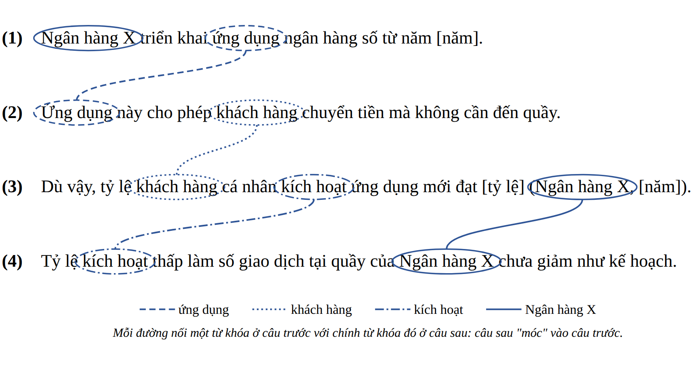
Hình 14. Kỹ thuật móc xích: câu sau nhắc lại từ khóa của câu trước
Nguồn: Phỏng theo Example 4.5 trong Creswell và Creswell (2018, tr. 139)

5. Ví dụ minh họa toàn bộ phần mở đầu
Ví dụ dưới đây là phần mở đầu ngắn, dùng trong Trường hợp 1 (khóa luận có phần mở đầu riêng và Chương 1 riêng). Phiên bản chi tiết của cùng đề tài nằm ở mục 5 của hướng dẫn Chương 1. Các ký hiệu [1], [2]... đánh dấu đoạn để phân tích; khi viết thật không ghi các ký hiệu này.
PHẦN MỞ ĐẦU
1. Lý do chọn đề tài
[1] Chuyển đổi số là định hướng lớn của ngành ngân hàng Việt Nam. [Tên văn bản chính sách, số hiệu, ngày ban hành] đặt mục tiêu [mục tiêu về giao dịch trên kênh số]. Ngân hàng X đã triển khai ứng dụng ngân hàng số cho khách hàng cá nhân từ năm [năm].
[2] Mặc dù đã đầu tư quảng bá, tỷ lệ khách hàng cá nhân kích hoạt ứng dụng tại Ngân hàng X mới đạt [tỷ lệ] vào cuối năm [năm] (Ngân hàng X, [năm]). Hệ quả là số giao dịch tại quầy chưa giảm như kế hoạch. Hiện chưa rõ yếu tố nào ảnh hưởng đến ý định sử dụng của nhóm khách hàng này.
[3] Các nghiên cứu về ý định sử dụng ngân hàng số chủ yếu vận dụng mô hình chấp nhận công nghệ (Technology Acceptance Model, TAM) và khảo sát khách hàng trẻ tại các thành phố lớn (Tác giả A, năm; Tác giả B, năm). Trong phạm vi tài liệu tác giả tiếp cận được, nhóm khách hàng chưa kích hoạt ứng dụng tại [địa bàn] còn ít được xem xét. Xuất phát từ vấn đề và khoảng trống trên, đề tài "Các yếu tố ảnh hưởng đến ý định sử dụng dịch vụ ngân hàng số của khách hàng cá nhân tại Ngân hàng X" được lựa chọn.
2. Mục tiêu nghiên cứu
[4] Mục tiêu tổng quát là xác định các yếu tố ảnh hưởng đến ý định sử dụng dịch vụ ngân hàng số của khách hàng cá nhân tại Ngân hàng X; từ đó đề xuất hàm ý quản trị. Mục tiêu cụ thể: (1) xác định các yếu tố ảnh hưởng; (2) đo lường mức độ ảnh hưởng của từng yếu tố; (3) đề xuất hàm ý quản trị.
3. Câu hỏi nghiên cứu
[5] (1) Những yếu tố nào ảnh hưởng đến ý định sử dụng? (2) Mức độ ảnh hưởng của từng yếu tố như thế nào? (3) Những hàm ý quản trị nào giúp Ngân hàng X tăng tỷ lệ khách hàng sử dụng dịch vụ?
4. Đối tượng và phạm vi nghiên cứu
[6] Đối tượng nghiên cứu là các yếu tố ảnh hưởng đến ý định sử dụng dịch vụ ngân hàng số. Đối tượng khảo sát là khách hàng cá nhân chưa kích hoạt ứng dụng của Ngân hàng X. Phạm vi không gian là các phòng giao dịch của Ngân hàng X tại [địa bàn]. Phạm vi thời gian là từ tháng [tháng] đến tháng [tháng] năm [năm].
5. Phương pháp nghiên cứu
[7] Nghiên cứu sử dụng cách tiếp cận định lượng. Dữ liệu được thu thập bằng bảng hỏi từ khách hàng cá nhân tại các phòng giao dịch. Dữ liệu được phân tích bằng kiểm định thang đo, phân tích nhân tố khám phá và hồi quy.
6. Ý nghĩa khoa học và thực tiễn
[8] Nghiên cứu bổ sung bằng chứng về mô hình TAM cho một nhóm khách hàng ít được nghiên cứu. Kết quả giúp Ngân hàng X xác định yếu tố cần ưu tiên cải thiện.
7. Kết cấu khóa luận
[9] Ngoài phần mở đầu và kết luận, khóa luận gồm năm chương: giới thiệu nghiên cứu; cơ sở lý thuyết và mô hình; phương pháp; kết quả và thảo luận; kết luận và hàm ý quản trị.
Phân tích từng đoạn:
- [1] mở bằng chính sách ngành rồi thu hẹp ngay về Ngân hàng X. Đoạn này làm đúng hai tầng đầu của mô hình phễu trong vài câu.
- [2] là câu nêu vấn đề theo khung "Mặc dù... vẫn... Hệ quả là... Hiện chưa rõ...". Đoạn này có số liệu, hệ quả và điều cần giải thích.
- [3] tóm lược nhóm nghiên cứu trước bằng một câu, chỉ ra khoảng trống bằng một câu có giới hạn "trong phạm vi tài liệu tác giả tiếp cận được", rồi nêu tên đề tài.
- [4] và [5] có ba mục tiêu và ba câu hỏi ghép cặp một với một. Mỗi mục tiêu bắt đầu bằng động từ hành động.
- [6] tách đối tượng nghiên cứu và đối tượng khảo sát; phạm vi có không gian và thời gian cụ thể.
- [7] chỉ nêu cách tiếp cận, nguồn dữ liệu và kỹ thuật phân tích. Chi tiết để ở Chương 1 và chương phương pháp.
- [8] nêu người được lợi, không phóng đại. [9] nêu số chương và nhiệm vụ ngắn gọn.
- Toàn bộ phần mở đầu vừa khoảng hai trang. Người đọc nắm được toàn bộ logic của đề tài mà chưa cần đọc Chương 1.

6. Lỗi thường gặp và cách tránh
Bảng 2 tổng hợp bảy lỗi phổ biến khi viết phần mở đầu.
Bảng 2. Lỗi thường gặp khi viết phần mở đầu
Lỗi | Hậu quả | Cách khắc phục
1. Lý do chọn đề tài chung chung | Người chấm không thấy vấn đề cụ thể | Viết theo mô hình phễu; có riêng một câu nêu vấn đề
2. Số liệu không có nguồn | Bị xem là thiếu trung thực học thuật | Ghi nguồn ngay sau mỗi số liệu; đối chiếu với danh mục tài liệu tham khảo
3. Mục tiêu mơ hồ | Không đo được mức độ hoàn thành | Dùng công thức động từ hành động + nội dung + đối tượng + bối cảnh
4. Mục tiêu và câu hỏi không khớp | Chương kết quả trả lời lệch | Ghép từng cặp mục tiêu và câu hỏi trước khi viết
5. Phạm vi quá rộng hoặc không khớp với dữ liệu | Kết luận vượt quá dữ liệu | Viết phạm vi theo nơi và thời gian thật sự thu thập dữ liệu
6. Phương pháp liệt kê chung chung | Người đọc không biết câu hỏi được trả lời bằng cách nào | Nêu kỹ thuật cho từng câu hỏi
7. Văn phong cảm tính hoặc nêu kết quả trước | Mất điểm văn phong; người chấm nghi ngờ tính khách quan | Thay từ cảm tính theo mục 4.2; không viết kết quả ở phần mở đầu

7. Checklist tự kiểm tra phần mở đầu
Đánh dấu vào ô vuông khi câu trả lời là "có". Câu nào chưa đánh dấu thì quay lại mục tương ứng.
☐ Phần mở đầu có đủ các mục theo quy định của khoa không?
☐ Có một câu nêu rõ vấn đề của ai, ở đâu và điều gì chưa rõ không?
☐ Mọi số liệu đều có nguồn không?
☐ Có đúng một mục tiêu tổng quát không?
☐ Mỗi mục tiêu cụ thể có bắt đầu bằng động từ hành động không?
☐ Mỗi mục tiêu cụ thể có đúng một câu hỏi tương ứng không?
☐ Mỗi câu hỏi có trả lời được bằng dữ liệu sẽ thu thập không?
☐ Đã tách đối tượng nghiên cứu và đối tượng khảo sát chưa?
☐ Có đủ phạm vi nội dung, không gian, thời gian chưa?
☐ Phương pháp có nêu cách trả lời từng câu hỏi không?
☐ Ý nghĩa có nêu người được lợi và không phóng đại không?
☐ Kết cấu có nêu nhiệm vụ của từng chương không?
☐ Bài đã tránh được "tôi", "em" và các từ cảm tính chưa?
☐ Phần mở đầu đã không nêu kết quả nghiên cứu chưa?

CHƯƠNG 1. GIỚI THIỆU NGHIÊN CỨU
Chương 1 trình bày đầy đủ vấn đề nghiên cứu, mục tiêu, câu hỏi, đối tượng, phạm vi, phương pháp và ý nghĩa của đề tài. Sản phẩm của Chương 1 là một bộ câu hỏi nghiên cứu rõ ràng. Mọi chương sau đều quay về bộ câu hỏi này. Chương này của sách dùng lại nguyên tắc viết từng mục đã trình bày ở hướng dẫn Phần mở đầu và chỉ bổ sung những điểm Chương 1 cần viết chi tiết hơn.

1. Chương 1 là gì và vai trò của Chương 1

1.1. Định nghĩa
Chương 1 là bản đầy đủ của phần mở đầu. Chương này trả lời câu hỏi: vấn đề gì đang tồn tại và vì sao đáng để nghiên cứu.
Chương 1. Giới thiệu nghiên cứu là chương đầu tiên của khóa luận. Chương này trình bày đầy đủ vấn đề nghiên cứu, lý do nghiên cứu, mục tiêu, câu hỏi, đối tượng, phạm vi, phương pháp và ý nghĩa của đề tài.

1.2. Quan hệ giữa Chương 1 và phần mở đầu
Chương 1 không chép lại phần mở đầu. Chương 1 triển khai chi tiết những gì phần mở đầu chỉ tóm lược.
Có hai cách tổ chức. Hai cách này tương ứng với hai trường hợp đã nêu ở đầu hướng dẫn Phần mở đầu.
- Cách 1: Có phần mở đầu riêng và có Chương 1. Phần mở đầu là bản tóm lược ngắn (như ví dụ ở mục 5 của hướng dẫn Phần mở đầu). Chương 1 triển khai chi tiết từng mục. Chương 1 không chép lại nguyên văn phần mở đầu. Chương 1 bổ sung số liệu, lập luận, lý do lựa chọn và chia tiểu mục.
- Cách 2: Không có phần mở đầu riêng. Chương 1 đảm nhận toàn bộ vai trò của phần mở đầu. Sinh viên viết Chương 1 theo hướng dẫn trong chương này. Luận án tiến sĩ và đề án tốt nghiệp được dùng làm tài liệu tham khảo cho sách này đều tổ chức theo cách này.
Sinh viên xác định khoa mình theo cách nào bằng hai bước kiểm tra đã nêu ở đầu hướng dẫn Phần mở đầu: xem mẫu đề cương của khoa; nếu không có mẫu thì xem các khóa luận đạt yêu cầu gần nhất của khoa.
Hình 15 so sánh hai cách tổ chức.
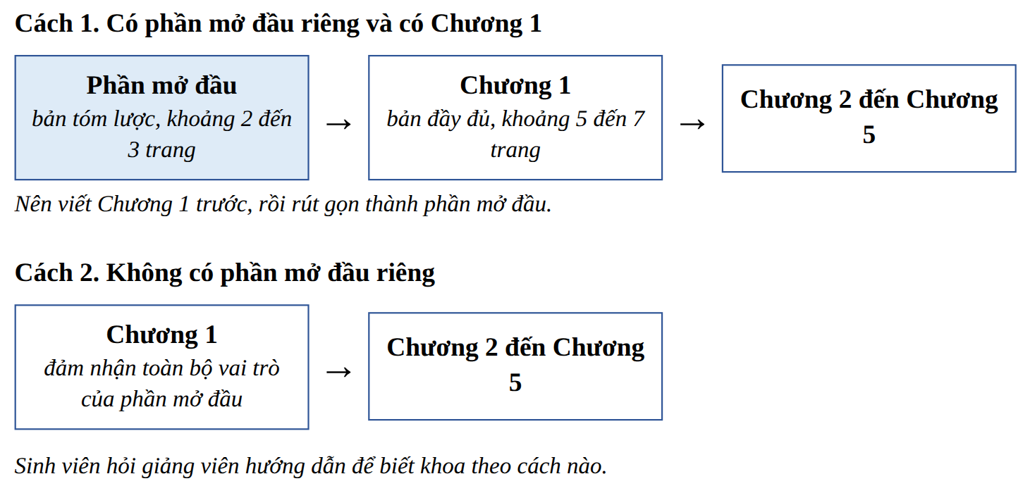
Hình 15. Hai cách tổ chức Phần mở đầu và Chương 1
Nguồn: Tác giả tổng hợp

1.3. Quan hệ giữa Chương 1 và các chương sau
Câu hỏi đặt ra ở Chương 1 là sợi chỉ xuyên suốt. Chương 5 phải quay lại trả lời đúng câu hỏi đó.
Câu hỏi đặt ra ở Chương 1 được Chương 2 cung cấp nền lý thuyết để trả lời. Chương 3 thiết kế cách thu thập dữ liệu. Chương 4 trả lời câu hỏi bằng dữ liệu. Chương 5 quay lại đúng câu hỏi của Chương 1 để kết luận. Nếu Chương 1 thay đổi, các chương sau phải được rà lại.
Hình 16 thể hiện vòng khép kín này.
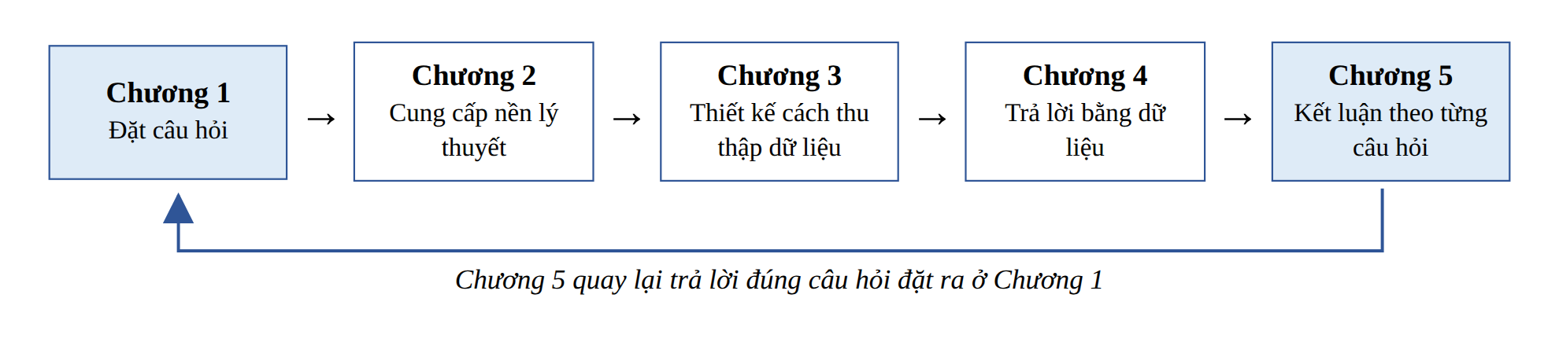
Hình 16. Câu hỏi ở Chương 1 là sợi chỉ xuyên suốt năm chương
Nguồn: Tác giả tổng hợp

1.4. Mục tiêu của Chương 1
Sản phẩm của Chương 1 là một vấn đề nghiên cứu được phát biểu rõ ràng, có mục tiêu và câu hỏi cụ thể.
Khi đọc xong Chương 1, người đọc phải trả lời được: nghiên cứu làm gì, vì sao, cho ai, ở đâu, khi nào và bằng cách nào.

2. Cấu trúc chuẩn của Chương 1
Chương 1 gồm đoạn giới thiệu chương, bảy mục nội dung và kết luận chương. Các mục có từ hai tiểu mục trở lên thì mới chia tiểu mục.
Mỗi chương của khóa luận gồm bốn phần: số chương và tựa đề; đoạn giới thiệu chương; các đề mục; kết luận chương. Dưới đây là cấu trúc gợi ý cho Chương 1. Tên và số mục cụ thể theo quy định của khoa.
Hình 17 trình bày cấu trúc đề mục của Chương 1.
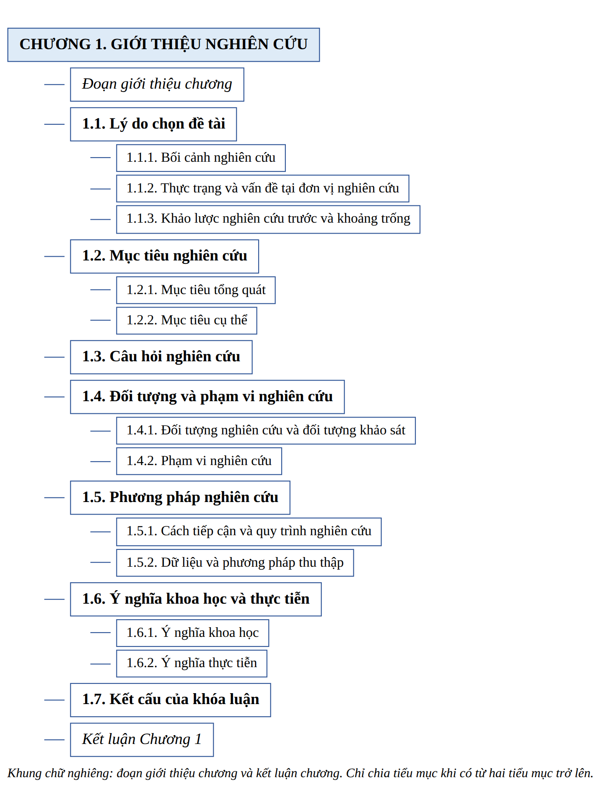
Hình 17. Cấu trúc đề mục của Chương 1
Nguồn: Tác giả tổng hợp

Giải thích ngắn từng mục:
- Đoạn giới thiệu chương: một đoạn ngắn nêu các nội dung chính của chương.
- 1.1. Lý do chọn đề tài: lập luận từ bối cảnh đến vấn đề đến khoảng trống. Đây là mục dài nhất.
- 1.2 và 1.3. Mục tiêu và câu hỏi: lõi logic của toàn khóa luận.
- 1.4. Đối tượng và phạm vi: đường biên của nghiên cứu, kèm lý do chọn.
- 1.5. Phương pháp: con đường trả lời câu hỏi, kèm quy trình tóm tắt.
- 1.6. Ý nghĩa: ai được lợi và được lợi như thế nào.
- 1.7. Kết cấu: các chương và nhiệm vụ của từng chương. Nếu phần mở đầu riêng đã có mục kết cấu, sinh viên kiểm tra mẫu của khoa. Mẫu có mục 1.7 thì giữ; mẫu không có thì bỏ mục này ở Chương 1 để tránh lặp.
- Kết luận chương: tóm lược ý chính và dẫn sang Chương 2.
Quy tắc đánh số đề mục. Mỗi chương có tối đa bốn cấp đề mục, ví dụ 1.1.1.1. Nếu một cấp không có từ hai đề mục con trở lên thì không chia. Ví dụ: không được có mục 1.1.1 mà thiếu mục 1.1.2. Nếu viết thêm mục giải thích các khái niệm chính (định nghĩa ngắn các thuật ngữ quan trọng dùng trong đề tài), sinh viên đặt mục này theo mẫu của khoa. Nếu mẫu không quy định, sinh viên đặt mục này ở cuối Chương 1 ngay trước kết luận chương. Mục này được đánh số tiếp theo mục cuối cùng.
Kết nối giữa các mục trong Chương 1. Sáu mối nối ở mục 2.4 của hướng dẫn Phần mở đầu áp dụng nguyên cho Chương 1: mục 1.2 giải quyết vấn đề ở mục 1.1; mục 1.3 ghép cặp một với một với mục 1.2; mục 1.4 bao trùm mọi câu hỏi ở mục 1.3; mục 1.5 có phương pháp cho từng câu hỏi; mục 1.6 gắn với mục 1.2; mục 1.7 cho thấy chương nào trả lời câu hỏi nào.

3. Hướng dẫn chi tiết từng mục trong Chương 1
Nguyên tắc viết, ví dụ đạt và chưa đạt, lỗi thường gặp của từng mục đã trình bày ở mục 3 của hướng dẫn Phần mở đầu. Mục này chỉ trình bày những điểm Chương 1 cần viết chi tiết hơn. Mỗi mục có thời gian gợi ý, câu chốt, cách viết chi tiết và tiêu chí "thế nào là đủ". Thời gian gợi ý không tính thời gian đọc tài liệu và tìm số liệu.

Mục 1.1. Lý do chọn đề tài
Thời gian gợi ý. Khoảng 1 đến 2 ngày.
Mục 1.1 chia thành ba tiểu mục: bối cảnh, thực trạng và vấn đề, khảo lược và khoảng trống. Tiểu mục khảo lược chỉ ngắn; tổng quan chi tiết để dành cho Chương 2.
(1) 1.1.1. Bối cảnh nghiên cứu (hai đến ba đoạn). Trình bày xu hướng và chính sách liên quan, có số liệu và văn bản có nguồn. Đi từ quốc gia hoặc ngành về lĩnh vực của đề tài. Luận án tiến sĩ tham khảo viết hai góc riêng là "góc độ khoa học" và "góc độ thực tiễn"; sinh viên có thể học cách chia này.
(2) 1.1.2. Thực trạng và vấn đề tại đơn vị nghiên cứu (hai đến ba đoạn). Giới thiệu đơn vị (tổ chức, địa phương) và điều đã được làm. Trình bày số liệu cho thấy vấn đề. Kết thúc bằng câu nêu vấn đề theo khung "Mặc dù... vẫn... Hệ quả là... Hiện chưa rõ...".
(3) 1.1.3. Khảo lược nghiên cứu trước và khoảng trống (khoảng 3 đến 5 câu hoặc một đoạn ngắn). Gom nghiên cứu trước theo nhóm ý, ví dụ nhóm dùng cùng một lý thuyết, nhóm khảo sát cùng một loại đối tượng. Chỉ ra điều còn thiếu và đề tài sẽ bổ sung điều gì. Phần tổng quan chi tiết thuộc chương cơ sở lý thuyết (Chương 2).
Câu kết của mục 1.1 nối vấn đề và khoảng trống với tên đề tài, giống đoạn cuối của lý do chọn đề tài trong hướng dẫn Phần mở đầu.
Trước khi viết tiểu mục 1.1.3, sinh viên nên vẽ một bản đồ tài liệu như Hình 18. Bản đồ gom các nghiên cứu trước thành nhóm và chỉ ra vị trí còn trống mà đề tài sẽ lấp vào.
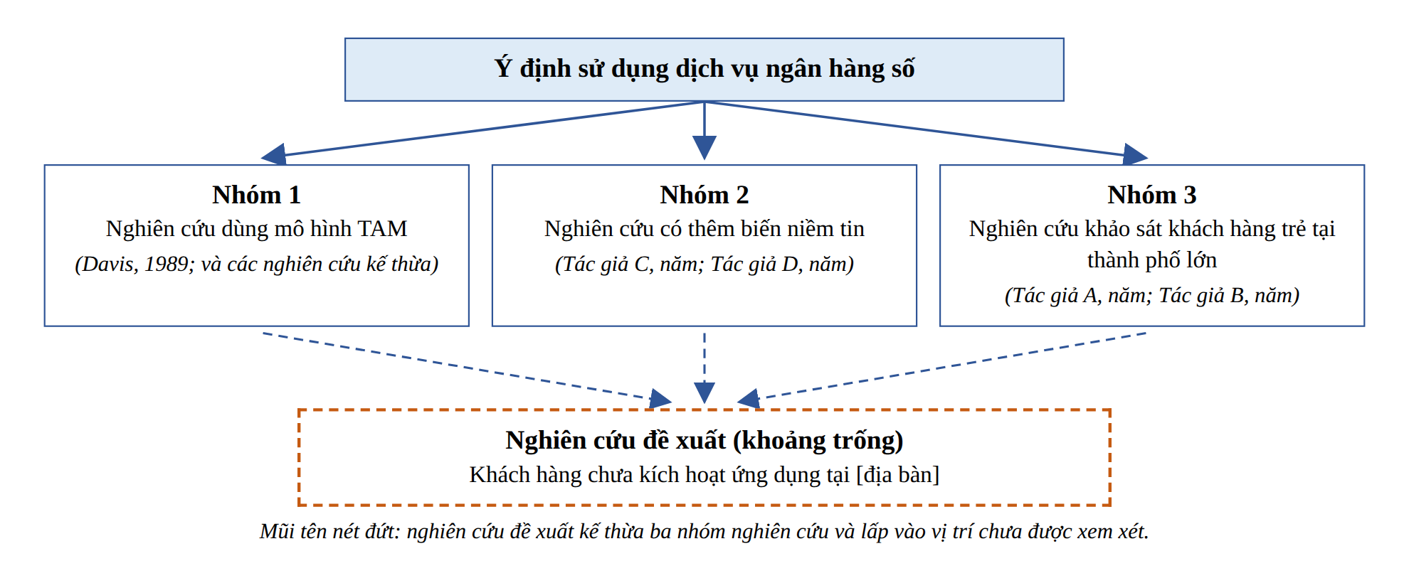
Hình 18. Bản đồ tài liệu và vị trí của nghiên cứu đề xuất
Nguồn: Phỏng theo Figure 2.1 trong Creswell và Creswell (2018, tr. 76)
Khi không tìm thấy nghiên cứu nào đúng đề tài, sinh viên mở rộng dần phạm vi tìm kiếm lên các tầng rộng hơn như Hình 19, rồi kết luận rằng cần nghiên cứu nhóm đối tượng cụ thể hơn.
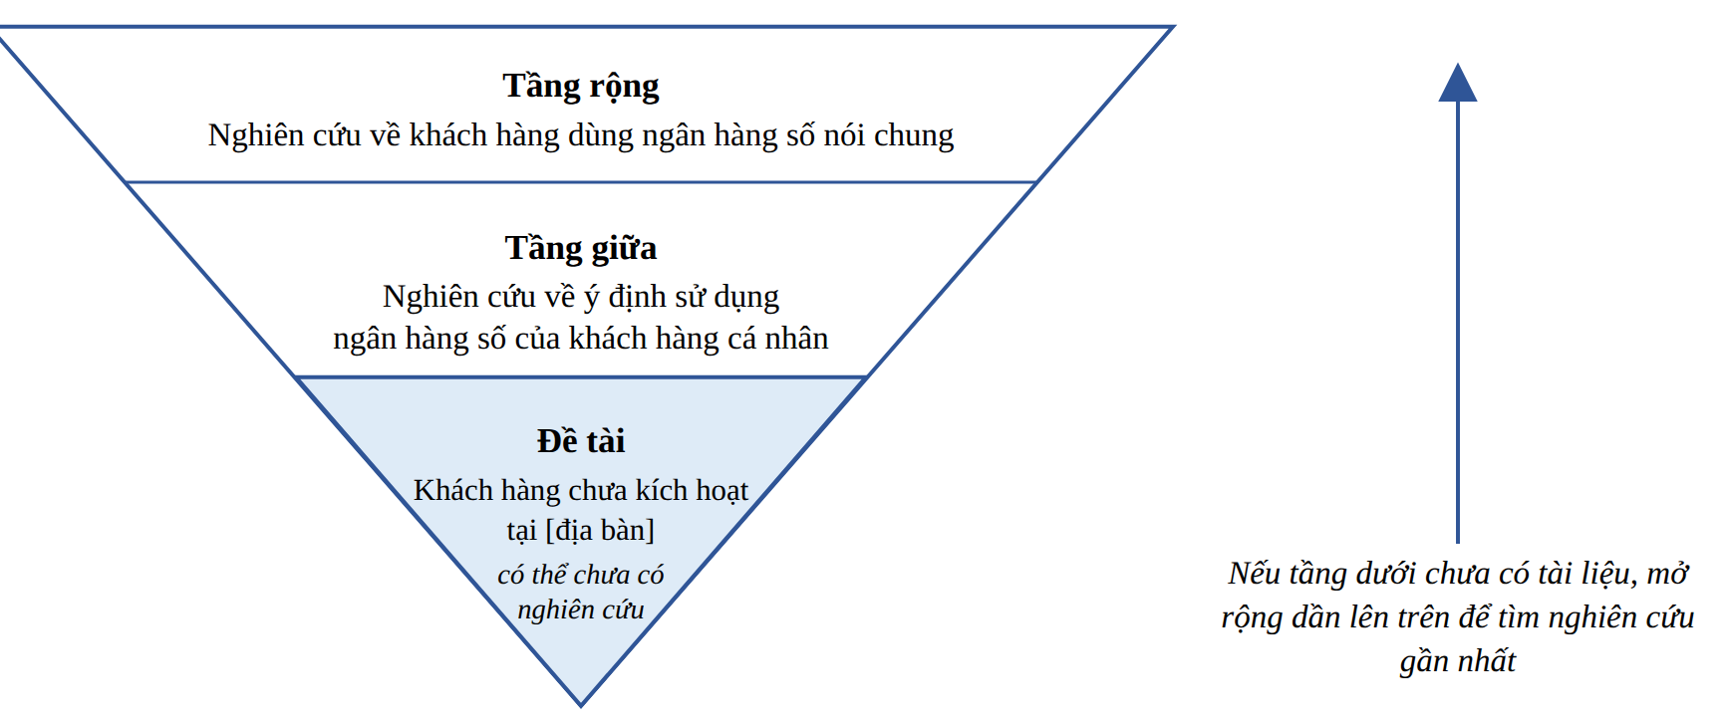
Hình 19. Tam giác ngược: tìm tài liệu khi đề tài quá hẹp
Nguồn: Phỏng theo Creswell và Creswell (2018, tr. 169)
Thế nào là đủ. Mục 1.1 đủ khi có đủ ba tiểu mục; tiểu mục 1.1.1 có ít nhất hai số liệu hoặc văn bản có nguồn; tiểu mục 1.1.2 kết thúc bằng câu nêu vấn đề có số liệu và nguồn; tiểu mục 1.1.3 có một câu nêu khoảng trống (nếu khoa yêu cầu); mục kết thúc bằng câu nối với tên đề tài.

Mục 1.2. Mục tiêu nghiên cứu
Thời gian gợi ý. Khoảng nửa ngày cho cả mục 1.2 và mục 1.3.
Mục 1.2 tách riêng mục tiêu tổng quát và mục tiêu cụ thể. Mỗi mục tiêu cụ thể nằm trên một dòng riêng và bắt đầu bằng động từ hành động.
Chia thành 1.2.1 (mục tiêu tổng quát) và 1.2.2 (mục tiêu cụ thể). Mục tiêu tổng quát có thể có thêm một câu nêu đích cuối, ví dụ "Trên cơ sở kết quả, đề xuất hàm ý quản trị". Mục tiêu cụ thể đánh số, mỗi dòng một mục tiêu. Có thể thêm một câu dẫn: "Để đạt được mục tiêu tổng quát, nghiên cứu hướng đến các mục tiêu cụ thể sau:".
Thế nào là đủ. Mục 1.2 đủ khi có hai tiểu mục; mục tiêu tổng quát giải quyết đúng vấn đề ở mục 1.1; có hai đến bốn mục tiêu cụ thể cộng lại thành mục tiêu tổng quát.

Mục 1.3. Câu hỏi nghiên cứu
Thời gian gợi ý. Tính chung với mục 1.2.
Mục 1.3 mở bằng một câu dẫn, sau đó liệt kê các câu hỏi ghép cặp với mục tiêu. Câu hỏi quá rộng được chia thành câu hỏi phụ.
Mở mục bằng câu dẫn: "Để đạt được các mục tiêu trên, nghiên cứu trả lời các câu hỏi sau:". Mỗi mục tiêu cụ thể vẫn ứng với một câu hỏi. Nếu một câu hỏi quá rộng, sinh viên có thể chia thành câu hỏi phụ, ví dụ 1a và 1b. Mỗi câu hỏi phụ chỉ hỏi một điều. Với nghiên cứu định tính, Creswell và Creswell (2018, Chương 7) gợi ý một đến hai câu hỏi trung tâm và không quá năm đến bảy câu hỏi phụ.
Thế nào là đủ. Mục 1.3 đủ khi có câu dẫn; số câu hỏi chính bằng số mục tiêu cụ thể; mỗi câu hỏi hoặc câu hỏi phụ chỉ hỏi một điều.

Mục 1.4. Đối tượng và phạm vi nghiên cứu
Thời gian gợi ý. Khoảng 2 giờ. Bốn mục 1.4 đến 1.7 cần khoảng 1 ngày.
So với phần mở đầu, mục 1.4 bổ sung điều kiện chọn đối tượng khảo sát, lý do chọn địa bàn, phần không nghiên cứu và hai loại thời gian.
Chương 1 bổ sung ba nội dung:
- Điều kiện chọn đối tượng khảo sát: ví dụ độ tuổi, thời gian là khách hàng, tình trạng sử dụng dịch vụ.
- Lý do chọn địa bàn: một đến hai câu giải thích vì sao chọn đơn vị hoặc địa phương đó. Đề án tốt nghiệp tham khảo có cách viết này.
- Phần không nghiên cứu và hai loại thời gian: nêu rõ đơn vị hoặc khía cạnh bị loại khỏi phạm vi; ghi riêng giai đoạn của dữ liệu thứ cấp và thời gian thu thập dữ liệu sơ cấp. Luận án tiến sĩ tham khảo có cách viết này.
Thế nào là đủ. Mục 1.4 đủ khi có hai tiểu mục; đối tượng khảo sát có điều kiện chọn; phạm vi có đủ ba chiều, một câu lý do chọn địa bàn, ít nhất một điều không nghiên cứu và mốc thời gian thu thập dữ liệu.

Mục 1.5. Phương pháp nghiên cứu
Thời gian gợi ý. Khoảng 2 giờ.
Mục 1.5 nêu cách tiếp cận kèm lý do, quy trình các bước và tên kỹ thuật cho từng câu hỏi. Mọi chi tiết kỹ thuật được hẹn ở Chương 3.
(1) 1.5.1. Cách tiếp cận và quy trình. Nêu cách tiếp cận (định lượng, định tính hay hỗn hợp) và một câu lý do: câu hỏi của đề tài cần loại câu trả lời nào. Liệt kê các bước chính theo thứ tự, ví dụ: tổng hợp lý thuyết; xây dựng thang đo; khảo sát thử; khảo sát chính thức; phân tích dữ liệu.
(2) 1.5.2. Dữ liệu và phương pháp thu thập. Nêu nguồn dữ liệu sơ cấp và thứ cấp, công cụ thu thập, đối tượng trả lời, cách chọn mẫu, kỹ thuật phân tích cho từng câu hỏi.
Chỉ nêu tên kỹ thuật (ví dụ: hồi quy, kiểm định thang đo) và hẹn chi tiết ở Chương 3. Không đưa công thức tính cỡ mẫu, bảng thang đo hoặc thao tác phần mềm vào Chương 1. Kết thúc mục bằng câu: "Quy trình chi tiết được trình bày tại Chương 3."
Hình 20 minh họa quy trình năm bước có thể liệt kê ở mục 1.5.1.
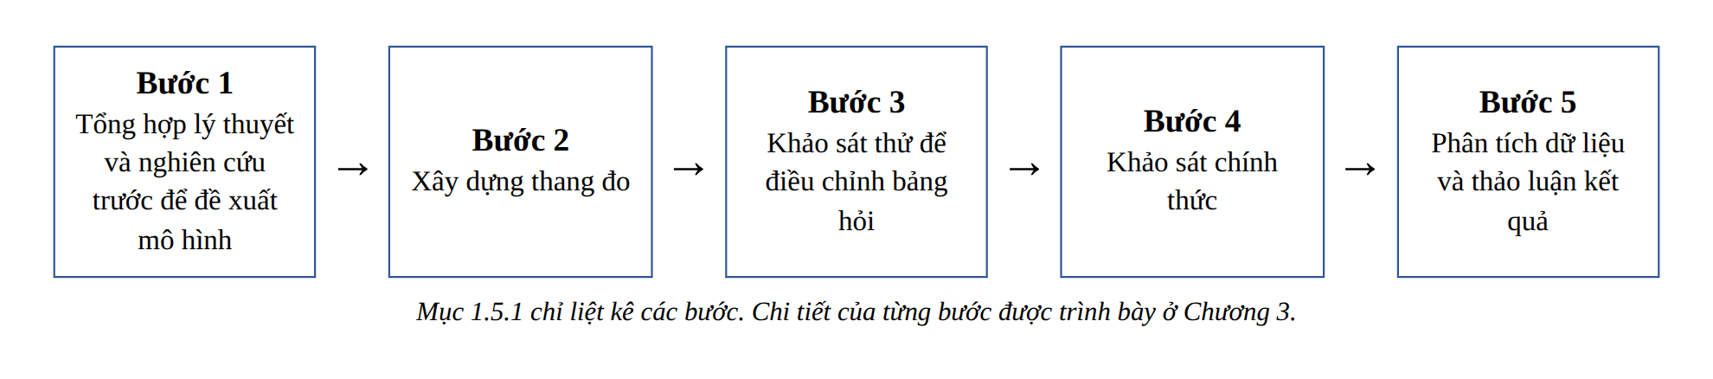
Hình 20. Quy trình nghiên cứu định lượng (ví dụ Ngân hàng X)
Nguồn: Tác giả tổng hợp
Nếu đề tài theo cách tiếp cận hỗn hợp, mục 1.5.1 cần nêu tên thiết kế. Hình 21 trình bày ba thiết kế cơ bản.
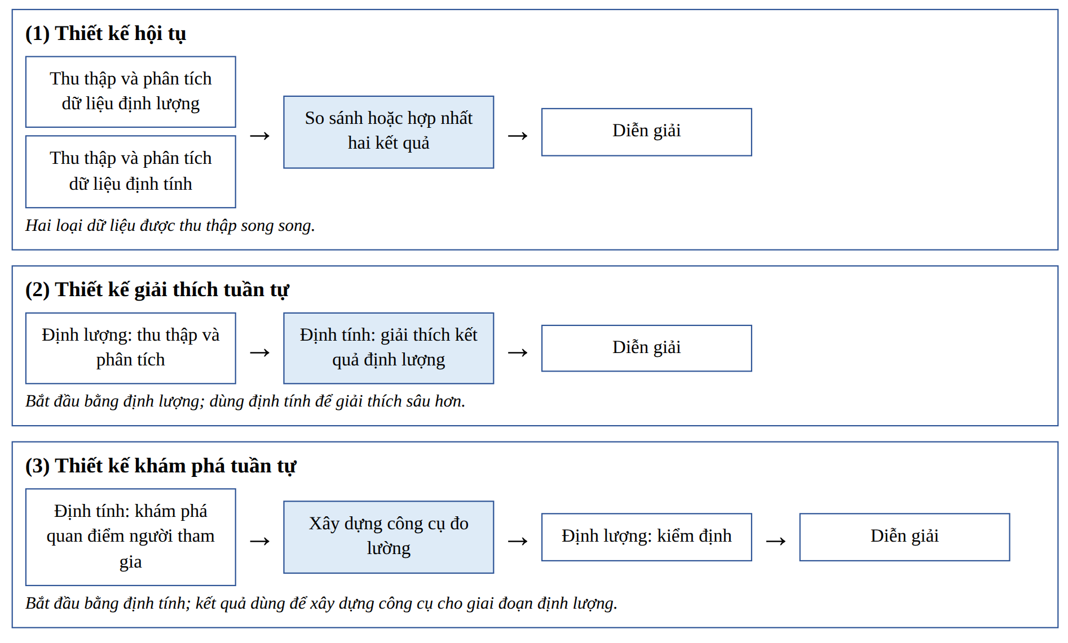
Hình 21. Ba thiết kế hỗn hợp cơ bản. Chỉ dùng khi đề tài theo cách tiếp cận hỗn hợp.
Nguồn: Phỏng theo Figure 10.1 trong Creswell và Creswell (2018, tr. 300)
Thế nào là đủ. Mục 1.5 đủ khi có cách tiếp cận kèm một câu lý do; quy trình liệt kê các bước theo thứ tự; nguồn dữ liệu, cách chọn mẫu và tên kỹ thuật cho từng câu hỏi; câu hẹn chi tiết ở Chương 3.

Mục 1.6. Ý nghĩa khoa học và thực tiễn
Thời gian gợi ý. Khoảng 1 đến 2 giờ.
Mục 1.6 tách ý nghĩa khoa học và ý nghĩa thực tiễn. Mỗi ý gắn với một mục tiêu và gọi tên người được lợi.
Chia thành 1.6.1 và 1.6.2. Mỗi tiểu mục một đến hai đoạn, gồm hai đến ba ý. Mỗi ý gắn với một mục tiêu hoặc khoảng trống đã nêu và gọi tên người được lợi. Không viết như kết quả đã có. Luận án tiến sĩ tham khảo viết mục "Đóng góp mới" như kết quả đã được chứng minh; cách viết đó phù hợp với luận án tiến sĩ đã hoàn thành. Với khóa luận đại học, nguyên tắc chung là không viết kết quả ở phần giới thiệu.
Thế nào là đủ. Mục 1.6 đủ khi có hai tiểu mục; mỗi tiểu mục có ít nhất hai ý; mỗi ý gắn với một mục tiêu hoặc khoảng trống và nêu người được lợi.

Mục 1.7. Kết cấu khóa luận
Thời gian gợi ý. Khoảng 1 giờ, viết sau cùng.
Mục 1.7 giới thiệu từng chương bằng một đoạn ngắn có nhiệm vụ và câu nối sang chương sau.
Mỗi chương một đoạn ngắn: tên chương, nhiệm vụ chính và câu nối sang chương sau. Đề án tốt nghiệp tham khảo có cách viết nên học: mỗi chương đều có câu cho biết chương đó làm nền cho chương nào.
Thế nào là đủ. Mục 1.7 đủ khi mọi chương có tên đúng mục lục, một câu nhiệm vụ và một câu nối; người đọc thấy chương nào trả lời câu hỏi nào.

4. Kỹ thuật viết và hành văn trong Chương 1
Các nguyên tắc hành văn ở mục 4 của hướng dẫn Phần mở đầu áp dụng nguyên cho Chương 1. Chương 1 cần thêm đoạn giới thiệu chương, câu chuyển tiếp giữa các mục, trích dẫn theo lối tổng hợp và kết luận chương.
(1) Đoạn giới thiệu chương. Một đoạn ba đến bốn câu nêu các nội dung chính của chương. Ví dụ: "Chương này trình bày lý do chọn đề tài, mục tiêu, câu hỏi, đối tượng, phạm vi, phương pháp và ý nghĩa của nghiên cứu. Các nội dung này là cơ sở để xây dựng khung lý thuyết ở Chương 2."
(2) Câu chuyển tiếp giữa các mục. Câu cuối của mục trước nên dẫn sang mục sau. Ví dụ, cuối mục 1.1 viết: "Xuất phát từ vấn đề trên, nghiên cứu đặt ra các mục tiêu sau." Người đọc thấy mục 1.2 là hệ quả của mục 1.1.
(3) Trích dẫn theo lối tổng hợp. Ở mục 1.1.3, không viết "Tác giả A nói X. Tác giả B nói Y." Viết: "Các nghiên cứu dùng mô hình TAM đều ghi nhận vai trò của sự hữu ích cảm nhận (Tác giả A, năm; Tác giả B, năm). Ngược lại, kết quả về vai trò của niềm tin chưa thống nhất (Tác giả C, năm; Tác giả D, năm)." Cách viết này gọi là tổng hợp (synthesis): gom các nguồn cùng ý, đối chiếu các nguồn khác ý.
(4) Kết luận chương. Tóm lược vấn đề, mục tiêu, câu hỏi, phạm vi và phương pháp trong một đoạn. Kết thúc bằng câu dẫn sang Chương 2. Kết luận chương không lặp lại nguyên văn đoạn giới thiệu chương.

5. Ví dụ minh họa toàn bộ Chương 1
Ví dụ dùng cùng đề tài giả định với mục 5 của hướng dẫn Phần mở đầu để sinh viên so sánh bản ngắn và bản chi tiết. Đây là ví dụ minh họa, không phải số liệu thật. Các ký hiệu [1], [2]... đánh dấu đoạn để phân tích.
CHƯƠNG 1. GIỚI THIỆU NGHIÊN CỨU
[1] Chương này trình bày lý do chọn đề tài, mục tiêu, câu hỏi, đối tượng, phạm vi, phương pháp và ý nghĩa của nghiên cứu. Các nội dung này là cơ sở để xây dựng khung lý thuyết ở Chương 2.
1.1. Lý do chọn đề tài
1.1.1. Bối cảnh nghiên cứu
[2] Chuyển đổi số là định hướng lớn của ngành ngân hàng Việt Nam. [Tên văn bản chính sách, số hiệu, ngày ban hành] đặt mục tiêu [mục tiêu về giao dịch trên kênh số]. Trong giai đoạn [năm] đến [năm], số giao dịch qua kênh số của hệ thống ngân hàng tăng [tỷ lệ] (Nguồn, năm).
[3] Kênh số mang lại lợi ích cho cả hai phía. Ngân hàng giảm chi phí phục vụ tại quầy. Khách hàng giao dịch nhanh hơn và không phụ thuộc giờ làm việc (Nguồn, năm). Do đó, tỷ lệ khách hàng sử dụng kênh số trở thành một chỉ tiêu được nhiều ngân hàng theo dõi.
1.1.2. Thực trạng và vấn đề tại Ngân hàng X
[4] Ngân hàng X triển khai ứng dụng ngân hàng số cho khách hàng cá nhân từ năm [năm]. Ứng dụng cho phép chuyển tiền, thanh toán hóa đơn và gửi tiết kiệm trực tuyến. Trong năm [năm], ngân hàng thực hiện [chương trình quảng bá hoặc ưu đãi] để khuyến khích khách hàng kích hoạt ứng dụng (Ngân hàng X, năm).
[5] Mặc dù đã đầu tư quảng bá, tỷ lệ khách hàng cá nhân kích hoạt ứng dụng mới đạt [tỷ lệ] vào cuối năm [năm], thấp hơn mục tiêu [tỷ lệ] trong kế hoạch (Ngân hàng X, năm). Hệ quả là số giao dịch tại quầy chưa giảm như dự kiến. Hiện chưa rõ yếu tố nào khiến một bộ phận khách hàng chưa có ý định sử dụng ứng dụng.
1.1.3. Khảo lược nghiên cứu trước và khoảng trống nghiên cứu
[6] Phần lớn nghiên cứu về ý định sử dụng ngân hàng số vận dụng mô hình chấp nhận công nghệ (Technology Acceptance Model, TAM) của Davis (1989). Các nghiên cứu này ghi nhận sự hữu ích cảm nhận và sự dễ sử dụng cảm nhận có liên quan đến ý định sử dụng (Tác giả A, năm; Tác giả B, năm). Ngược lại, kết quả về vai trò của niềm tin chưa thống nhất (Tác giả C, năm; Tác giả D, năm). Trong phạm vi tài liệu tác giả tiếp cận được, các nghiên cứu kể trên chủ yếu khảo sát khách hàng trẻ tại các thành phố lớn. Nhóm khách hàng cá nhân chưa kích hoạt ứng dụng tại [địa bàn] còn ít được xem xét.
[7] Xuất phát từ vấn đề tại Ngân hàng X và khoảng trống nêu trên, đề tài "Các yếu tố ảnh hưởng đến ý định sử dụng dịch vụ ngân hàng số của khách hàng cá nhân tại Ngân hàng X" được lựa chọn.
1.2. Mục tiêu nghiên cứu
1.2.1. Mục tiêu tổng quát
[8] Nghiên cứu xác định các yếu tố ảnh hưởng đến ý định sử dụng dịch vụ ngân hàng số của khách hàng cá nhân tại Ngân hàng X. Trên cơ sở kết quả, nghiên cứu đề xuất hàm ý quản trị giúp ngân hàng tăng tỷ lệ khách hàng sử dụng dịch vụ.
1.2.2. Mục tiêu cụ thể
[9] Để đạt được mục tiêu tổng quát, nghiên cứu hướng đến ba mục tiêu cụ thể: (1) Xác định các yếu tố ảnh hưởng đến ý định sử dụng dịch vụ ngân hàng số của khách hàng cá nhân tại Ngân hàng X. (2) Đo lường mức độ ảnh hưởng của từng yếu tố đến ý định sử dụng. (3) Đề xuất hàm ý quản trị giúp Ngân hàng X tăng tỷ lệ khách hàng sử dụng dịch vụ ngân hàng số.
1.3. Câu hỏi nghiên cứu
[10] Để đạt được các mục tiêu trên, nghiên cứu trả lời ba câu hỏi: (1) Những yếu tố nào ảnh hưởng đến ý định sử dụng dịch vụ ngân hàng số của khách hàng cá nhân tại Ngân hàng X? (2) Mức độ ảnh hưởng của từng yếu tố đến ý định sử dụng như thế nào? (3) Những hàm ý quản trị nào giúp Ngân hàng X tăng tỷ lệ khách hàng sử dụng dịch vụ ngân hàng số?
1.4. Đối tượng và phạm vi nghiên cứu
1.4.1. Đối tượng nghiên cứu và đối tượng khảo sát
[11] Đối tượng nghiên cứu là các yếu tố ảnh hưởng đến ý định sử dụng dịch vụ ngân hàng số của khách hàng cá nhân. Đối tượng khảo sát là khách hàng cá nhân từ 18 tuổi trở lên, có tài khoản thanh toán tại Ngân hàng X từ sáu tháng trở lên và chưa kích hoạt ứng dụng ngân hàng số.
1.4.2. Phạm vi nghiên cứu
[12] Về nội dung, nghiên cứu xem xét ý định sử dụng. Nghiên cứu không xem xét hành vi sử dụng thực tế và mức độ hài lòng sau khi sử dụng. Về không gian, nghiên cứu thực hiện tại các phòng giao dịch của Ngân hàng X tại [địa bàn]. Địa bàn này được chọn vì [lý do, ví dụ: có tỷ lệ kích hoạt thấp nhất hệ thống theo báo cáo năm [năm]]. Về thời gian, dữ liệu thứ cấp thuộc giai đoạn [năm] đến [năm]; dữ liệu khảo sát được thu thập từ tháng [tháng] đến tháng [tháng] năm [năm].
1.5. Phương pháp nghiên cứu
1.5.1. Cách tiếp cận và quy trình nghiên cứu
[13] Nghiên cứu sử dụng cách tiếp cận định lượng. Cách tiếp cận này phù hợp vì các câu hỏi 1 và 2 cần xác định và đo lường mức độ ảnh hưởng của các yếu tố. Quy trình gồm năm bước: (1) tổng hợp lý thuyết và nghiên cứu trước để đề xuất mô hình; (2) xây dựng thang đo; (3) khảo sát thử để điều chỉnh bảng hỏi; (4) khảo sát chính thức; (5) phân tích dữ liệu và thảo luận kết quả.
1.5.2. Dữ liệu và phương pháp thu thập
[14] Dữ liệu sơ cấp được thu thập bằng bảng hỏi có thang đo năm mức, phát trực tiếp tại các phòng giao dịch. Mẫu được chọn theo phương pháp thuận tiện. Dữ liệu thứ cấp được lấy từ báo cáo thường niên của Ngân hàng X. Câu hỏi 1 và 2 được trả lời bằng kiểm định độ tin cậy thang đo, phân tích nhân tố khám phá và hồi quy. Câu hỏi 3 được trả lời bằng suy luận từ kết quả của hai câu hỏi đầu. Quy trình chi tiết được trình bày tại Chương 3.
1.6. Ý nghĩa khoa học và thực tiễn
1.6.1. Ý nghĩa khoa học
[15] Nghiên cứu cung cấp thêm bằng chứng về khả năng giải thích của mô hình TAM đối với nhóm khách hàng chưa kích hoạt ứng dụng tại [địa bàn]. Việc xem xét thêm yếu tố niềm tin giúp làm rõ hơn một điểm mà các nghiên cứu trước có kết quả chưa thống nhất.
1.6.2. Ý nghĩa thực tiễn
[16] Kết quả giúp bộ phận ngân hàng bán lẻ của Ngân hàng X xác định yếu tố cần ưu tiên cải thiện. Ngân hàng có thể dùng kết quả để điều chỉnh nội dung hướng dẫn và chương trình ưu đãi khi khuyến khích khách hàng kích hoạt ứng dụng.
1.7. Kết cấu của khóa luận
[17] Ngoài danh mục, tài liệu tham khảo và phụ lục, khóa luận gồm năm chương. Chương 1 giới thiệu nghiên cứu. Chương 2 tổng hợp lý thuyết và nghiên cứu trước để đề xuất mô hình nghiên cứu. Chương 3 mô tả thiết kế khảo sát, thang đo, mẫu và quy trình phân tích dựa trên mô hình ở Chương 2. Chương 4 trình bày kết quả để trả lời câu hỏi 1 và 2. Chương 5 trả lời từng câu hỏi, đề xuất hàm ý quản trị, nêu hạn chế và hướng nghiên cứu tiếp theo.
Kết luận Chương 1
[18] Chương 1 đã xác định vấn đề nghiên cứu là tỷ lệ kích hoạt ứng dụng ngân hàng số thấp tại Ngân hàng X. Từ vấn đề này, chương đã xác lập ba mục tiêu, ba câu hỏi, phạm vi nghiên cứu và cách tiếp cận định lượng. Để trả lời câu hỏi 1, nghiên cứu cần một khung lý thuyết về ý định sử dụng công nghệ. Chương 2 trình bày khung lý thuyết này.
Hình 22 đối chiếu phần mở đầu mẫu ở mục 5 của hướng dẫn Phần mở đầu với Chương 1 mẫu ở trên.
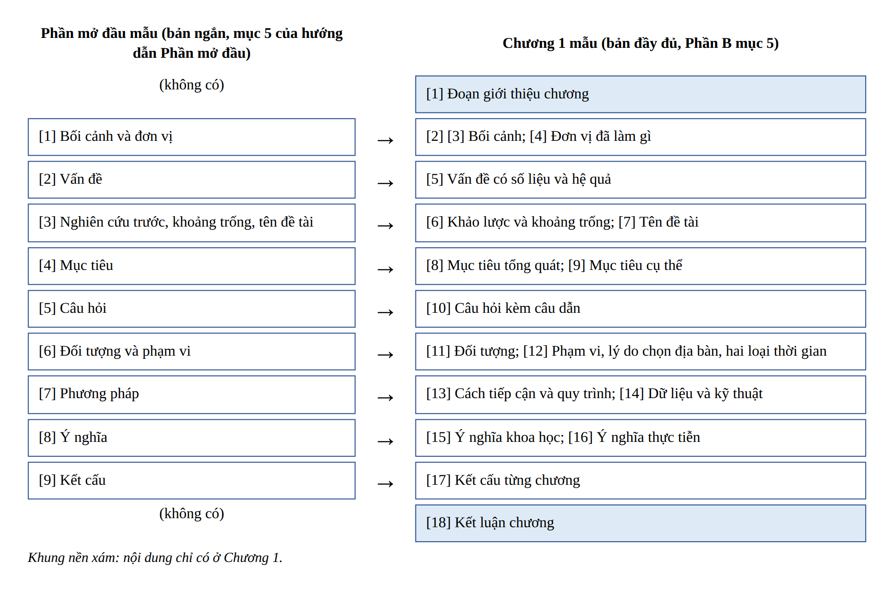
Hình 22. Từ bản tóm lược đến bản đầy đủ
Nguồn: Tác giả tổng hợp

Phân tích từng đoạn:
- [1] là đoạn giới thiệu chương: nêu nội dung và vai trò của chương đối với Chương 2.
- [2] và [3] là bối cảnh. [2] dùng chính sách và số liệu có nguồn. [3] giải thích vì sao kênh số quan trọng, dẫn tới việc theo dõi tỷ lệ sử dụng. Câu cuối của [3] chuẩn bị cho mục 1.1.2.
- [4] giới thiệu điều Ngân hàng X đã làm. Đoạn này tạo tiền đề cho nghịch lý ở đoạn sau.
- [5] là đoạn nêu vấn đề đầy đủ: có số liệu thực tế so với mục tiêu, có hệ quả và có điều chưa rõ.
- [6] là mục 1.1.3 trong đúng một đoạn năm câu, theo lối tổng hợp: một nhóm nghiên cứu đồng thuận, một nhóm chưa thống nhất, rồi nêu khoảng trống có giới hạn phạm vi tìm kiếm. Trích dẫn đặt cuối câu.
- [7] là câu kết của mục 1.1: nối vấn đề ở [5] và khoảng trống ở [6] với tên đề tài.
- [8] đến [10] là lõi logic. Ba mục tiêu và ba câu hỏi ghép cặp một với một, dùng cùng tên biến "ý định sử dụng".
- [11] và [12] tách đối tượng nghiên cứu với đối tượng khảo sát; có điều kiện chọn, lý do chọn địa bàn, phần không nghiên cứu và hai loại thời gian.
- [13] và [14] nêu cách tiếp cận kèm lý do, quy trình năm bước, dữ liệu và tên kỹ thuật cho từng câu hỏi. Chi tiết được hẹn ở Chương 3.
- [15] và [16] gắn ý nghĩa với khoảng trống ở [6] và với người dùng kết quả cụ thể. Không có từ phóng đại.
- [17] nêu nhiệm vụ từng chương và mối nối giữa Chương 2 và Chương 3.
- [18] tóm lược chương, không lặp nguyên văn [1], kết thúc bằng câu dẫn sang Chương 2.

6. Lỗi thường gặp và cách tránh trong Chương 1
Bảng 3 tổng hợp bảy lỗi phổ biến khi viết Chương 1.
Bảng 3. Lỗi thường gặp khi viết Chương 1
Lỗi | Hậu quả | Cách khắc phục
1. Chép lại nguyên văn phần mở đầu | Bài dài thêm mà không có thông tin mới | Chỉ giữ ý chính; bổ sung số liệu, lập luận và lý do lựa chọn như mục 3 của chương này
2. Biến mục 1.1.3 thành tổng quan tài liệu dài | Chương 1 lấn sang nhiệm vụ của Chương 2; hai chương lặp nhau | Mục 1.1.3 chỉ khảo lược theo nhóm và nêu khoảng trống trong khoảng 3 đến 5 câu
3. Thiếu đoạn giới thiệu chương hoặc kết luận chương | Chương không đủ bốn phần của một chương | Viết đủ hai đoạn này; kết luận chương có câu dẫn sang Chương 2
4. Đánh số đề mục sai, ví dụ có 1.4.1 mà không có 1.4.2 | Lỗi trình bày dễ bị phát hiện | Chỉ chia tiểu mục khi có từ hai tiểu mục trở lên
5. Mô tả phương pháp chi tiết như Chương 3 | Chương 1 dài; hai chương lặp nhau | Chỉ nêu cách tiếp cận, quy trình tóm tắt và tên kỹ thuật cho từng câu hỏi
6. Mục tiêu hoặc câu hỏi ở Chương 1 khác ở phần mở đầu hoặc đề cương | Người chấm thấy bài thiếu nhất quán | Khi sửa một nơi, sửa ở tất cả các nơi
7. Nêu kết quả hoặc viết ý nghĩa như kết quả đã có | Vi phạm nguyên tắc không viết kết quả ở phần giới thiệu | Dùng cách nói dự kiến

7. Checklist tự kiểm tra Chương 1
Đánh dấu vào ô vuông khi câu trả lời là "có".
☐ Chương 1 có đoạn giới thiệu chương không?
☐ Mục 1.1 có đủ bối cảnh, thực trạng và vấn đề, khảo lược và khoảng trống không?
☐ Có câu nêu vấn đề với số liệu có nguồn không?
☐ Mục 1.1.3 có ngắn gọn và gom nghiên cứu theo nhóm không?
☐ Mục tiêu tổng quát và mục tiêu cụ thể có tách riêng không?
☐ Mỗi mục tiêu cụ thể có một câu hỏi tương ứng không?
☐ Đối tượng khảo sát có điều kiện chọn rõ ràng không?
☐ Phạm vi có lý do chọn địa bàn và phần không nghiên cứu không?
☐ Phương pháp có nêu quy trình và kỹ thuật cho từng câu hỏi không?
☐ Ý nghĩa có gắn với mục tiêu và nêu người được lợi không?
☐ Đề mục có đánh số đúng quy tắc không?
☐ Chương 1 có khớp với phần mở đầu và đề cương không?
☐ Kết luận chương có câu dẫn sang Chương 2 không?

Điều cần nhớ
Sau khi đọc hướng dẫn Phần mở đầu và Chương 1, sinh viên cần nắm năm điều:
- Phần mở đầu và Chương 1 trả lời cùng một câu hỏi: vấn đề gì cần nghiên cứu và vì sao. Phần mở đầu trả lời ngắn gọn. Chương 1 trả lời đầy đủ.
- Lý do chọn đề tài là một lập luận đi từ bối cảnh đến vấn đề có bằng chứng, rồi đến điều chưa được giải quyết.
- Mục tiêu và câu hỏi là lõi của toàn khóa luận. Mỗi mục tiêu cụ thể ứng với một câu hỏi. Các chương sau phải trả lời đúng các câu hỏi này.
- Đối tượng, phạm vi và phương pháp phải khớp với dữ liệu sinh viên thật sự thu thập được.
- Văn phong khách quan, có nguồn cho mọi số liệu và không nêu kết quả trước.
Sinh viên làm đúng theo hai hướng dẫn này sẽ có một phần mở đầu và Chương 1 đạt chuẩn, sẵn sàng cho Chương 2.

CHƯƠNG 2. CƠ SỞ LÝ THUYẾT VÀ MÔ HÌNH NGHIÊN CỨU
Chương 2 và Chương 3 trả lời hai câu hỏi nối tiếp nhau. Chương 2 trả lời câu hỏi: "Dựa vào lý thuyết nào để dự đoán câu trả lời?" Sản phẩm của Chương 2 là mô hình nghiên cứu và các giả thuyết. Chương 3 trả lời câu hỏi: "Kiểm tra dự đoán đó bằng cách nào?" Sản phẩm của Chương 3 là kế hoạch thu thập và phân tích dữ liệu. Excel là công cụ xuyên suốt, đi từ làm sạch dữ liệu đến hồi quy; kết quả của các bước này được trình bày ở Chương 4. Khi đọc một mục bất kỳ, sinh viên tự hỏi: mục này giúp mình dự đoán câu trả lời, hay giúp mình kiểm tra dự đoán?
Hình 23 là bản đồ tư duy của hai chương.
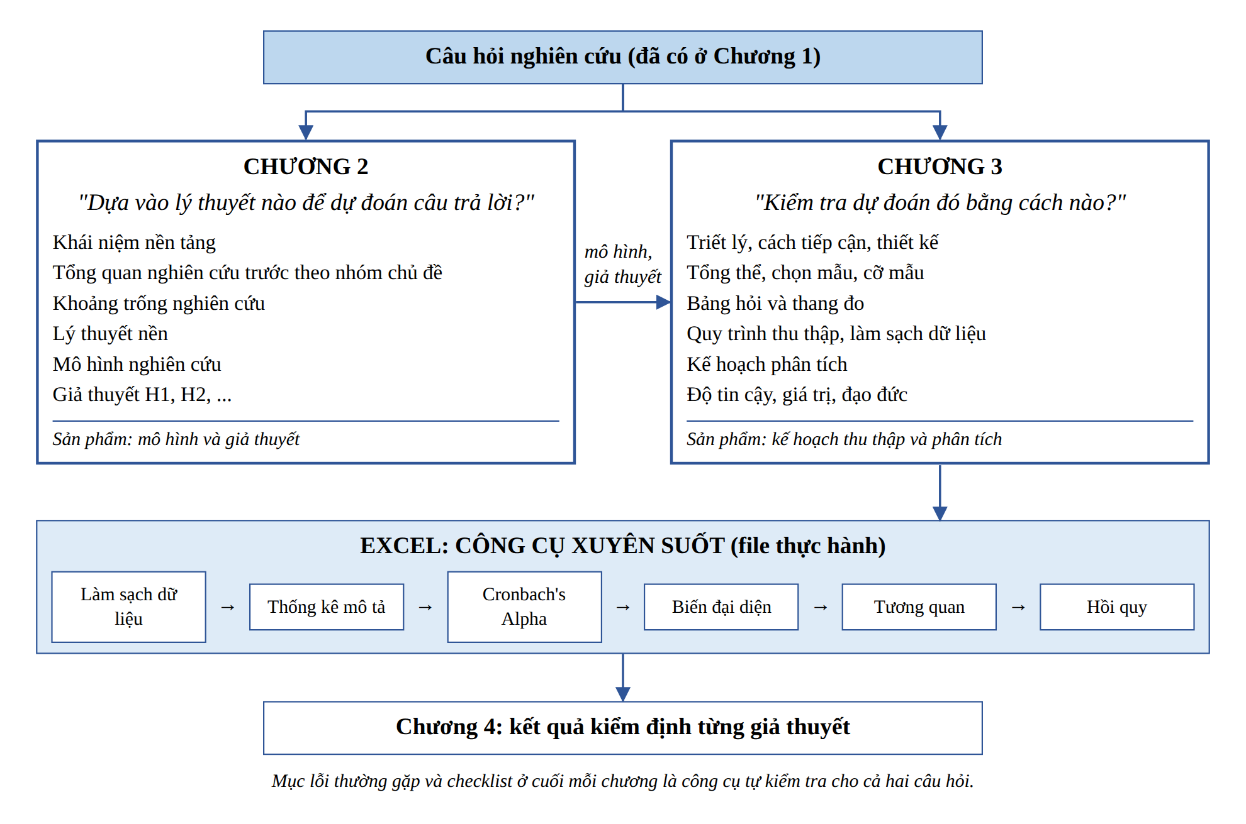
Hình 23. Bản đồ tư duy của Chương 2 và Chương 3
Nguồn: Tác giả tổng hợp
Sinh viên cần có sẵn trước khi viết. Sinh viên đã viết xong Phần mở đầu và Chương 1. Sinh viên đã có tên đề tài, mục tiêu nghiên cứu, câu hỏi nghiên cứu, đối tượng và phạm vi nghiên cứu. Chương 2 xây phần nền lý thuyết cho các câu hỏi đó.

1. Vai trò của Chương 2
Chương 2 là nền móng lý thuyết của toàn bộ nghiên cứu. Nền móng sai thì mô hình, bảng hỏi và kết quả phía sau đều sai theo.
Thời gian gợi ý. 30 phút đọc.
Mục đích. Giúp sinh viên hiểu Chương 2 là gì, vì sao khóa luận phải có chương này và hậu quả khi viết sai.
Bản chất. Chương 2 trả lời ba câu hỏi. Ai đã nghiên cứu vấn đề tương tự? Họ tìm ra điều gì? Điều gì còn thiếu? Từ ba câu trả lời đó, sinh viên chọn lý thuyết nền, xây dựng mô hình nghiên cứu và viết giả thuyết cho đề tài của mình.
Có thể hình dung khóa luận như một chuỗi năm chương nối tiếp nhau. Chương trước giao cho chương sau một sản phẩm cụ thể. Chương 1 đặt câu hỏi. Chương 2 dùng lý thuyết để dự đoán câu trả lời dưới dạng mô hình và giả thuyết. Chương 3 thiết kế cách kiểm tra dự đoán đó. Chương 4 trình bày dữ liệu cho thấy điều gì. Chương 5 rút ra kết luận và đề xuất. Hình 24 thể hiện chuỗi này.
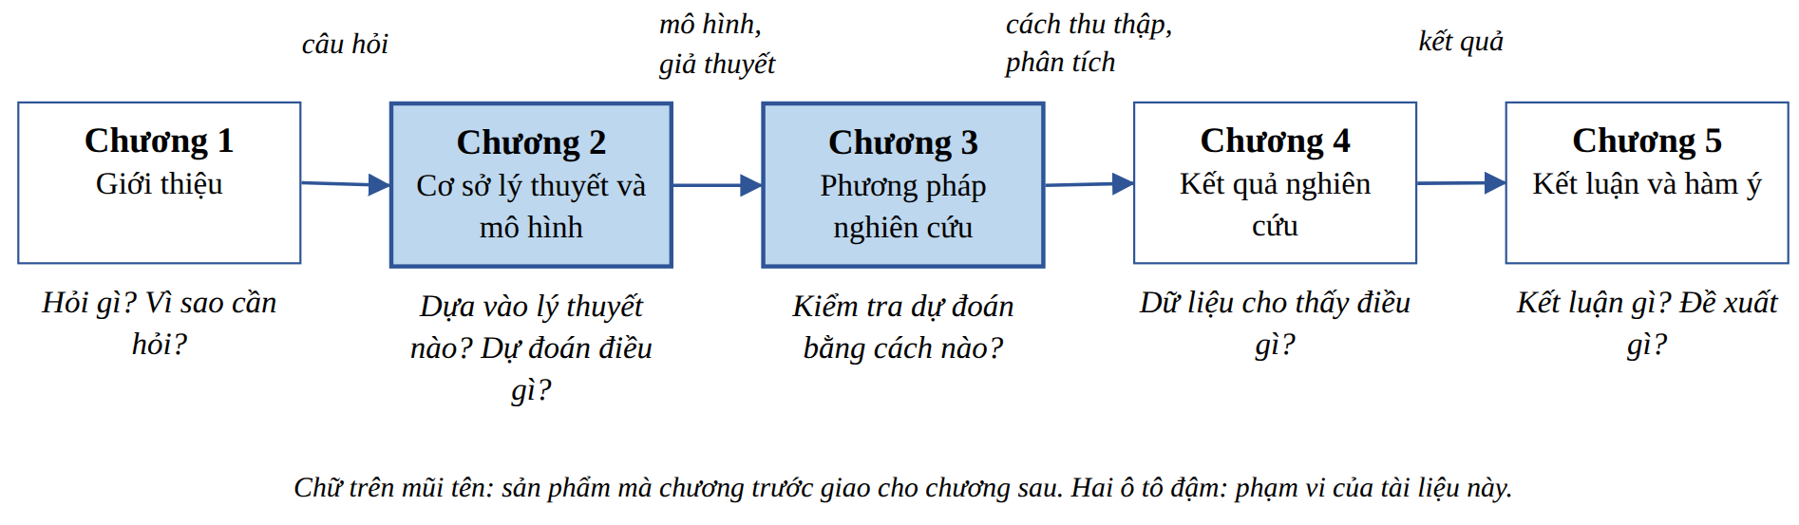
Hình 24. Vị trí của Chương 2 và Chương 3 trong chuỗi năm chương
Nguồn: Tác giả tổng hợp
Cách viết. Khi bắt đầu viết Chương 2, sinh viên mở lại câu hỏi nghiên cứu ở Chương 1. Mọi khái niệm, lý thuyết và nghiên cứu trước đưa vào Chương 2 phải giúp trả lời các câu hỏi đó. Tài liệu nào không liên quan đến câu hỏi thì không đưa vào, dù tài liệu đó hay.
Ví dụ minh họa. Với đề tài Ngân hàng X, Chương 1 hỏi: "Những yếu tố nào ảnh hưởng đến ý định sử dụng dịch vụ ngân hàng số?" Chương 2 tổng hợp các nghiên cứu trước về ý định sử dụng. Từ đó chương này xây dựng mô hình gồm bốn biến độc lập: sự hữu ích, sự dễ sử dụng, niềm tin, ảnh hưởng xã hội. Mỗi biến có một giả thuyết đi kèm. Với đề tài Trường Tiểu học Y, Chương 2 tổng hợp các nghiên cứu về chất lượng dịch vụ và sự hài lòng. Mô hình gồm ba biến độc lập: cơ sở vật chất, thái độ nhân viên, quy trình hành chính.
Lỗi thường gặp. Sinh viên viết Chương 2 như một danh sách tóm tắt tài liệu. Mỗi đoạn kể một nghiên cứu. Chương không gom nhóm, không so sánh và không chỉ ra khoảng trống. Người đọc không hiểu vì sao mô hình ở cuối chương có đúng bốn biến đó.
Cách tránh. Với mỗi tài liệu định đưa vào, sinh viên tự hỏi: "Nguồn này giúp mình chọn biến nào, viết giả thuyết nào hoặc chỉ ra khoảng trống nào?" Nếu không trả lời được thì bỏ tài liệu đó.
Thế nào là đủ. Sinh viên giải thích được bằng lời của mình rằng Chương 2 là cầu nối giữa câu hỏi nghiên cứu (Chương 1) và cách kiểm tra (Chương 3).
Tóm tắt 1 câu. Chương 2 là nền móng lý thuyết; thiếu chương này thì mô hình và giả thuyết không có cơ sở khoa học.

2. Cấu trúc chuẩn của Chương 2
Chương 2 gồm ba phần chính đi theo một chiều: tổng quan lý thuyết, mô hình nghiên cứu, giả thuyết nghiên cứu.
Thời gian gợi ý. 30 phút đọc.
Mục đích. Giúp sinh viên biết Chương 2 cần có những mục nào và viết theo thứ tự nào.
Bản chất. Thứ tự các mục phản ánh đường đi của lập luận. Sinh viên định nghĩa khái niệm trước. Sinh viên tổng hợp nghiên cứu trước để thấy khoảng trống. Sinh viên chọn lý thuyết nền để giải thích quan hệ giữa các khái niệm. Mô hình là bản vẽ của các quan hệ đó. Giả thuyết là lời dự đoán cho từng mũi tên trong mô hình. Hình 25 là sơ đồ cây của Chương 2.
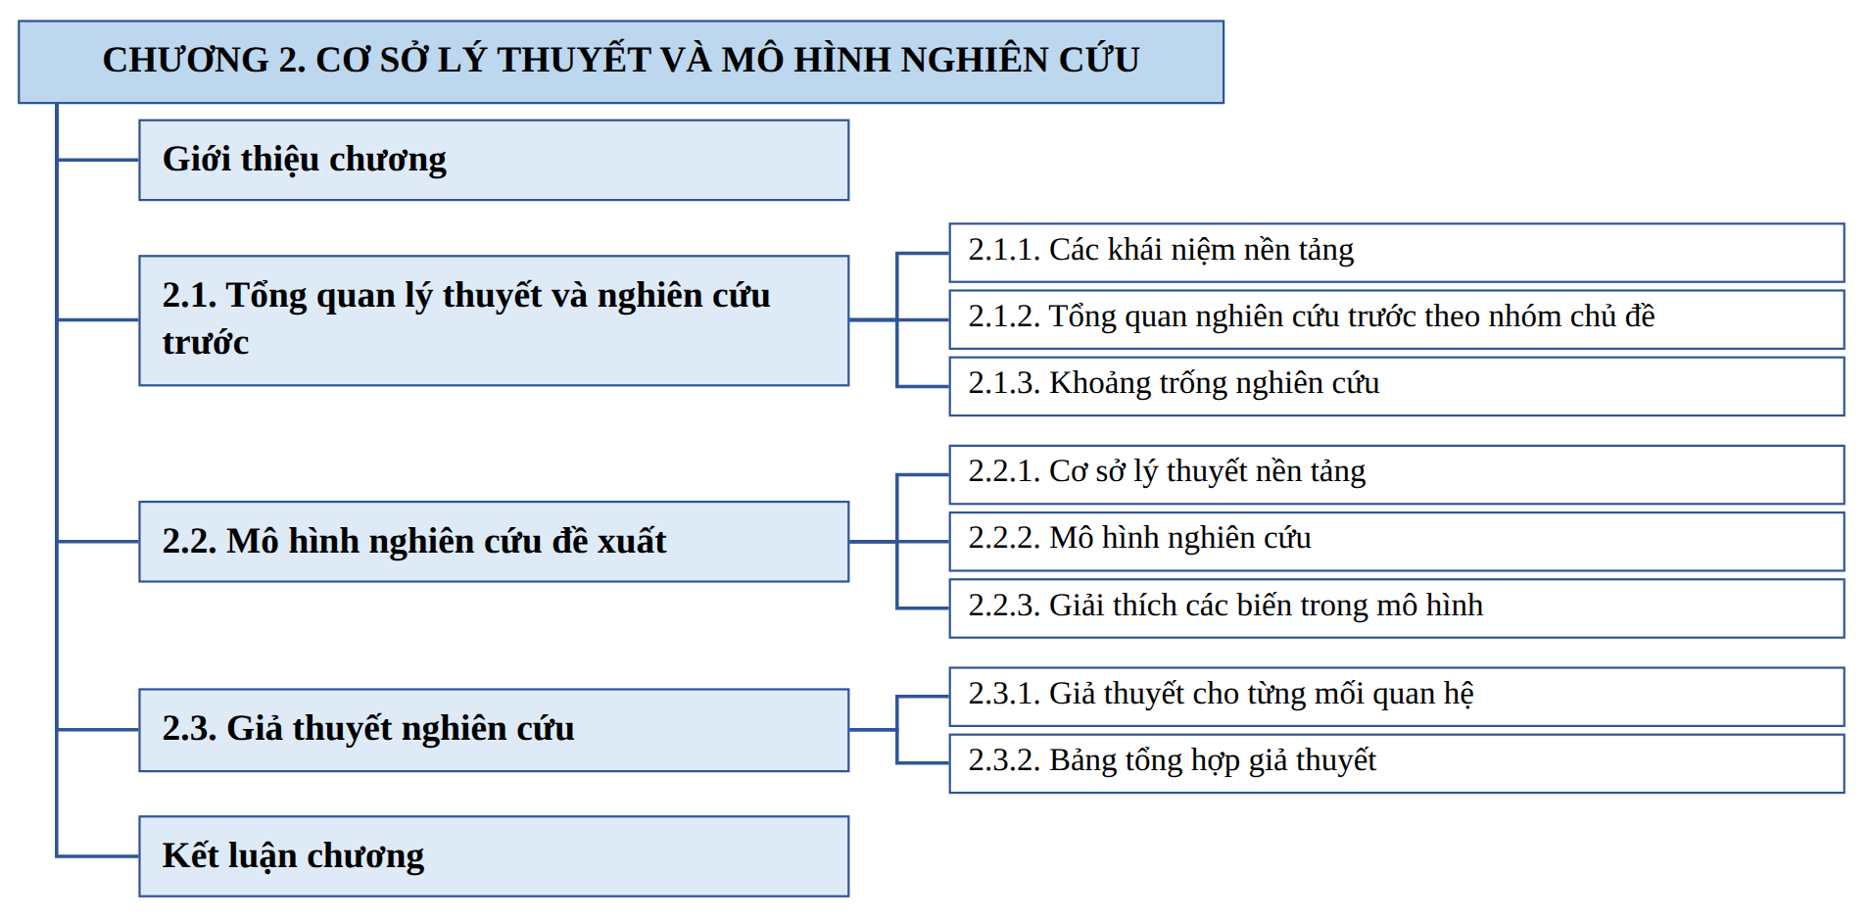
Hình 25. Sơ đồ cây cấu trúc Chương 2
Nguồn: Tác giả tổng hợp
Cách viết. Sinh viên chép sơ đồ cây vào file nháp và đặt tên cho từng mục theo đề tài của mình. Chương mở đầu bằng một đoạn giới thiệu chương. Chương kết thúc bằng một đoạn kết luận chương. Một số khoa gộp mục 2.2 và 2.3 thành một mục "Mô hình và giả thuyết nghiên cứu". Sinh viên theo mẫu của khoa nếu mẫu đó khác sơ đồ này.
Ví dụ minh họa. Với đề tài Ngân hàng X, mục 2.1.1 định nghĩa "ngân hàng số", "ý định sử dụng", "sự hữu ích", "sự dễ sử dụng", "niềm tin" và "ảnh hưởng xã hội". Mục 2.1.2 gom nghiên cứu trước thành ba nhóm: yếu tố công nghệ, niềm tin, ảnh hưởng xã hội. Mục 2.1.3 chỉ ra khoảng trống: chưa có nghiên cứu xem xét đồng thời ba nhóm yếu tố với khách hàng cá nhân tại Ngân hàng X. Mục 2.2.1 trình bày ba lý thuyết nền. Mục 2.2.2 vẽ mô hình bốn biến. Mục 2.3 viết bốn giả thuyết H1 đến H4.
Lỗi thường gặp. Sinh viên chia quá nhiều cấp mục, ví dụ 2.1.2.1.3. Sinh viên tạo một tiểu mục duy nhất, ví dụ có 2.3.1 mà không có 2.3.2.
Cách tránh. Chương 2 dùng tối đa ba cấp số (ví dụ 2.1.1). Sinh viên chỉ chia tiểu mục khi có từ hai tiểu mục trở lên.
Thế nào là đủ. Sinh viên vẽ được sơ đồ cây của Chương 2 cho đề tài của mình, có đủ ba phần chính và hai đoạn giới thiệu, kết luận chương.
Tóm tắt 1 câu. Chương 2 đi theo một chiều: khái niệm, nghiên cứu trước, khoảng trống, lý thuyết, mô hình, giả thuyết.

3. Hướng dẫn chi tiết từng mục của Chương 2
Phần này đi lần lượt qua tám mục con của Chương 2 theo đúng thứ tự trong Hình 25. Mục "Giới thiệu chương và kết luận chương" hướng dẫn viết đoạn giới thiệu chương và kết luận chương.

Mục 2.1.1. Các khái niệm nền tảng
Khái niệm nền tảng là viên gạch đầu tiên. Mỗi khái niệm phải có định nghĩa học thuật, có nguồn và được hiểu theo bối cảnh của đề tài.
Thời gian gợi ý. 1 đến 2 ngày đọc tài liệu; 1 ngày viết.
Mục đích. Định nghĩa rõ các khái niệm chính sẽ dùng trong mô hình để người đọc hiểu đúng ý của sinh viên khi dùng các từ đó.
Bản chất. Một từ quen thuộc như "niềm tin" có thể được hiểu theo nhiều cách. Nếu sinh viên không định nghĩa, người chấm sẽ hiểu theo cách của họ. Định nghĩa học thuật là định nghĩa đã được một tác giả công bố và có thể trích dẫn. Sinh viên không tự đặt định nghĩa theo cảm nhận cá nhân.
Định nghĩa ở mục này còn quyết định bảng hỏi ở Chương 3. Nếu sự hữu ích được định nghĩa là "giúp giao dịch nhanh hơn và rẻ hơn", các câu hỏi đo sự hữu ích phải hỏi về tốc độ và chi phí. Mối nối giữa định nghĩa và câu hỏi khảo sát được minh họa ở Hình 33 (mục 5 của chương này).
Cách viết. Sinh viên viết theo các bước sau.
- Chọn 3 đến 6 khái niệm chính: khái niệm trung tâm của đề tài (ví dụ "ngân hàng số") và mỗi biến trong mô hình.
- Với mỗi khái niệm, trình bày định nghĩa của ít nhất hai tác giả. Dẫn nguồn theo APA (Tác giả, năm).
- So sánh hai định nghĩa: giống nhau ở điểm nào, khác nhau ở điểm nào.
- Viết định nghĩa dùng trong khóa luận, điều chỉnh theo bối cảnh đề tài. Câu mở đầu nên là: "Trong nghiên cứu này, [khái niệm] được hiểu là..."
Ví dụ minh họa.
Ví dụ chưa đạt.
"Sự hữu ích là khi khách hàng thấy dịch vụ có ích. Ngân hàng số là ngân hàng trên điện thoại. Niềm tin là khi khách hàng tin ngân hàng. Các khái niệm này rất quen thuộc với mọi người."
Vì sao chưa đạt.
Về logic. Định nghĩa lặp lại chính từ cần định nghĩa ("hữu ích là có ích"). Người đọc không biết đo khái niệm bằng cách nào.
Về bằng chứng. Không có trích dẫn. Định nghĩa là cảm nhận cá nhân.
Về văn phong. Câu cuối mang tính khẳng định chung chung, không có giá trị học thuật.
Hậu quả nếu giữ nguyên trong khóa luận. Câu "Sự hữu ích là khi khách hàng thấy dịch vụ có ích" là định nghĩa vòng tròn: dùng chính từ cần định nghĩa để định nghĩa. Người chấm không biết sinh viên định đo cái gì. Ở Chương 3, sinh viên không có căn cứ để viết câu hỏi khảo sát cho khái niệm này. Chương 2 bị đánh giá là thiếu cơ sở học thuật.
Ví dụ đạt.
"Theo Davis (1989), sự hữu ích là mức độ một người tin rằng sử dụng một hệ thống cụ thể sẽ nâng cao hiệu quả công việc của họ. Venkatesh và cộng sự (2003) dùng khái niệm kỳ vọng hiệu quả với nội dung gần tương tự: mức độ một người tin rằng hệ thống giúp họ đạt kết quả tốt hơn. Hai định nghĩa cùng nhấn mạnh niềm tin của người dùng về lợi ích, không phải lợi ích đo được trên thực tế. Định nghĩa của Davis (1989) gắn với công việc. Định nghĩa của Venkatesh và cộng sự (2003) rộng hơn và phù hợp với người dùng cá nhân. Trong nghiên cứu này, sự hữu ích được hiểu là mức độ khách hàng cá nhân tin rằng dịch vụ ngân hàng số giúp họ giao dịch nhanh hơn, tiết kiệm chi phí và quản lý tài chính tốt hơn."
Vì sao đạt.
Về logic. Đoạn văn đi từ định nghĩa gốc, qua so sánh, đến định nghĩa riêng cho đề tài. Định nghĩa cuối có ba ý cụ thể nên đo được bằng ba đến bốn câu hỏi.
Về bằng chứng. Có hai nguồn học thuật. Mỗi nhận định so sánh đều gắn với tên tác giả.
Về văn phong. Câu ngắn, khách quan, dùng động từ học thuật như "nhấn mạnh", "được hiểu là".
Ví dụ với Trường Tiểu học Y. "Parasuraman và cộng sự (1988) xem chất lượng dịch vụ là đánh giá của khách hàng về mức độ vượt trội của dịch vụ, hình thành từ việc so sánh kỳ vọng với cảm nhận. Trong nghiên cứu này, chất lượng dịch vụ hành chính được hiểu là đánh giá của phụ huynh về các thủ tục do văn phòng Trường Tiểu học Y thực hiện, gồm tiếp nhận hồ sơ, xác nhận giấy tờ và trả lời thắc mắc." Sinh viên cần tìm thêm một định nghĩa thứ hai để so sánh.
Để trình bày gọn, sinh viên có thể tổng hợp các khái niệm vào một bảng như Bảng 4. Bảng không thay cho đoạn văn phân tích ở trên. Bảng chỉ giúp người đọc tra cứu nhanh.
Bảng 4. Bảng định nghĩa khái niệm (ví dụ Ngân hàng X, rút gọn)
Khái niệm | Định nghĩa dùng trong khóa luận | Nguồn tham khảo
Sự hữu ích | Mức độ khách hàng tin rằng ngân hàng số giúp giao dịch nhanh hơn, tiết kiệm chi phí và quản lý tài chính tốt hơn | Davis (1989); Venkatesh và cộng sự (2003)
Sự dễ sử dụng | Mức độ khách hàng tin rằng dùng ngân hàng số không đòi hỏi nhiều công sức | Davis (1989); [nguồn thứ hai]
Niềm tin | Mức độ khách hàng tin rằng Ngân hàng X bảo mật thông tin, xử lý giao dịch chính xác và giữ cam kết | Morgan và Hunt (1994); [nguồn thứ hai]
Ảnh hưởng xã hội | Mức độ khách hàng cảm nhận người quan trọng với họ cho rằng họ nên dùng ngân hàng số | Ajzen (1991); Venkatesh và cộng sự (2003)
Ý định sử dụng | Mức độ sẵn sàng của khách hàng trong việc dùng ngân hàng số trong thời gian tới | [Nguồn]

Lỗi thường gặp. Định nghĩa không có nguồn. Định nghĩa dài cả trang, chép nguyên văn nhiều định nghĩa mà không so sánh. Định nghĩa những khái niệm không có trong mô hình. Định nghĩa ở Chương 2 khác nội dung câu hỏi khảo sát ở Chương 3.
Cách tránh. Mỗi khái niệm dùng ít nhất hai nguồn. Chỉ định nghĩa khái niệm có trong tên đề tài hoặc trong mô hình. Viết xong định nghĩa thì liệt kê ngay các ý chính của định nghĩa. Các ý này sẽ thành câu hỏi khảo sát ở Chương 3.
Thế nào là đủ. Mỗi khái niệm có ít nhất hai trích dẫn, có một câu so sánh và có một định nghĩa riêng cho bối cảnh đề tài. Mỗi khái niệm chiếm khoảng một đoạn văn.
Tóm tắt 1 câu. Khái niệm nền tảng phải có nguồn, có so sánh và có định nghĩa riêng cho đề tài.

Mục 2.1.2. Tổng quan nghiên cứu trước theo nhóm chủ đề
Tổng hợp không phải là liệt kê. Tổng hợp là gom nhóm, so sánh, đối chiếu và chỉ ra điểm chưa thống nhất.
Thời gian gợi ý. 3 đến 5 ngày đọc tài liệu; 2 ngày viết.
Mục đích. Cho người chấm thấy sinh viên đã đọc đủ tài liệu và nắm được bức tranh chung của lĩnh vực. Mục này cũng chuẩn bị bằng chứng cho khoảng trống ở mục 2.1.3.
Bản chất. Đây là mục khó nhất của Chương 2. Sinh viên không kể lại từng nghiên cứu. Sinh viên sắp xếp các nghiên cứu thành nhóm theo chủ đề, rồi nhận xét từng nhóm. Creswell và Creswell (2018, tr. 76) gợi ý vẽ một bản đồ tài liệu (literature map) trước khi viết. Bản đồ tài liệu là sơ đồ gom tài liệu theo nhóm chủ đề và cho thấy nghiên cứu của sinh viên nằm ở đâu. Hình 26 vẽ lại ý tưởng đó cho đề tài Ngân hàng X.
Cách viết. Sinh viên viết theo các bước sau.
- Đọc tài liệu và ghi vào ma trận tổng hợp. Mỗi tài liệu một hàng.
- Lọc theo cột nhóm chủ đề. Mỗi nhóm nên có ít nhất ba nghiên cứu.
- Với mỗi nhóm, viết một đoạn văn theo bốn ý: câu chủ đề nêu nhóm; điểm chung của các nghiên cứu; điểm khác biệt hoặc mâu thuẫn; nhận xét của sinh viên.
- Kết thúc mục bằng một đoạn so sánh giữa các nhóm và dẫn sang khoảng trống.
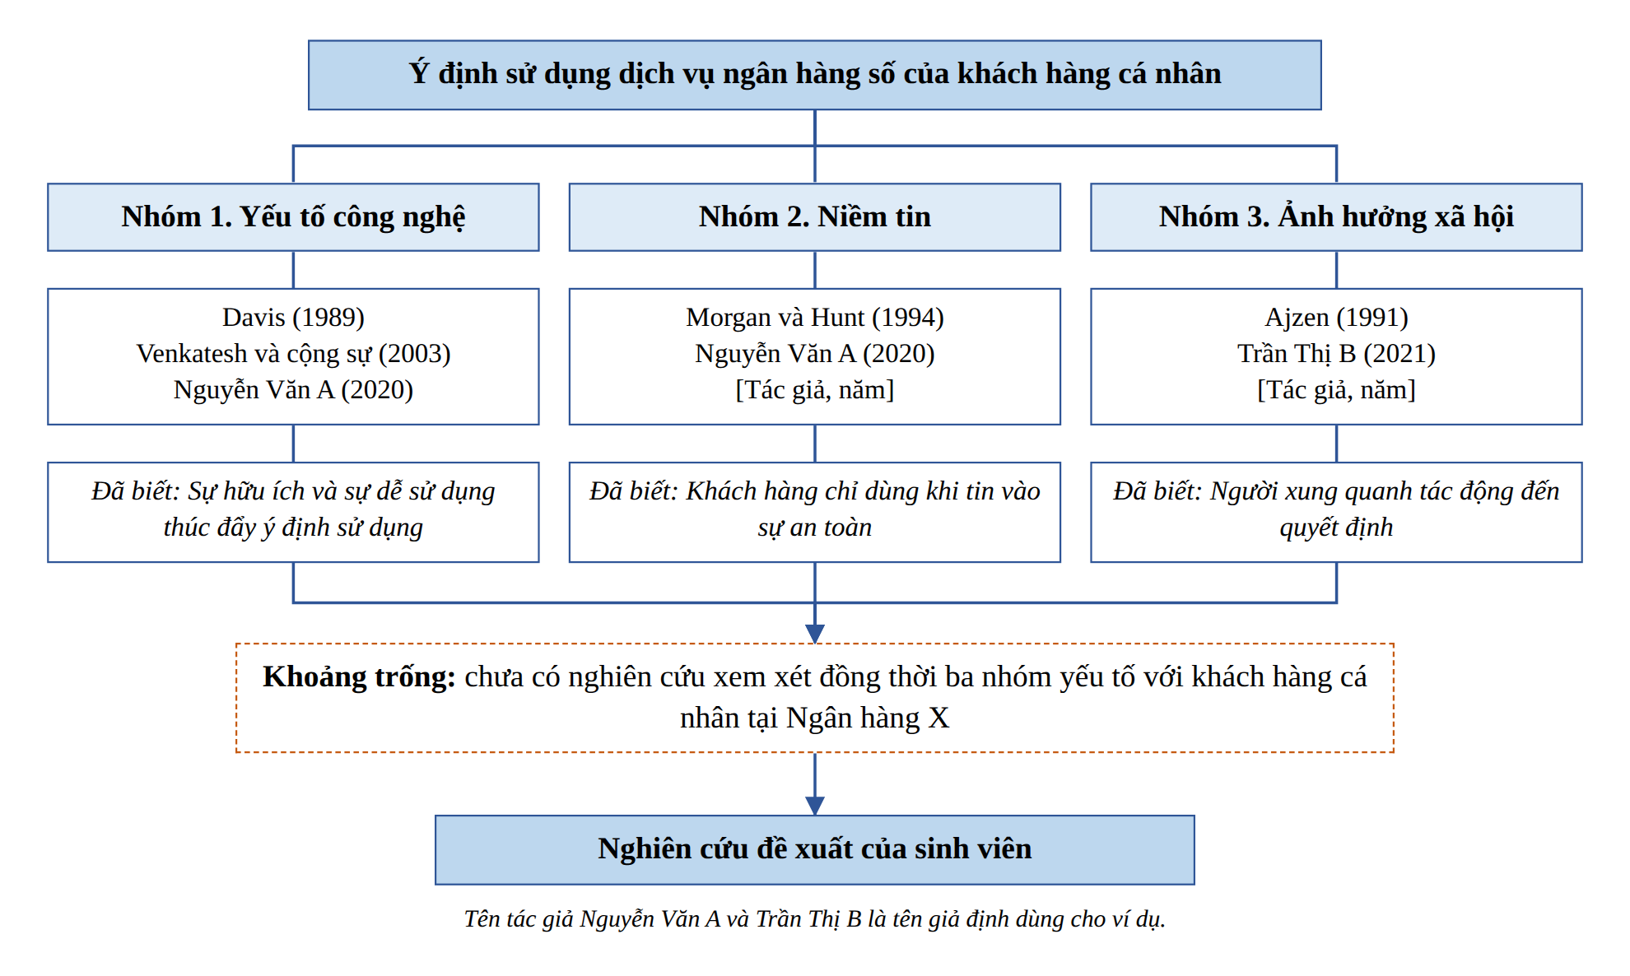
Hình 26. Bản đồ tài liệu cho đề tài Ngân hàng X
Nguồn: Phỏng theo Creswell và Creswell (2018, tr. 76)
Trước khi vẽ bản đồ, sinh viên cần một công cụ ghi chép khi đọc. Công cụ đơn giản nhất là ma trận tổng hợp tài liệu trên Excel. Mỗi hàng là một tài liệu. Mỗi cột là một câu hỏi sinh viên đặt ra khi đọc: bối cảnh, lý thuyết nền, biến, phương pháp, kết quả chính, nhóm chủ đề. Khi có từ 15 đến 20 hàng, sinh viên lọc theo cột nhóm chủ đề để thấy các tài liệu nào nói về cùng một vấn đề. Hình 32 ở mục 4 minh họa ma trận này.
Ví dụ minh họa. Đề tài Ngân hàng X.
Ví dụ chưa đạt.
"Nguyễn Văn A (2020) nghiên cứu về sự hữu ích. Trần Thị B (2021) nghiên cứu về niềm tin. Lê Văn C (2022) nghiên cứu về ảnh hưởng xã hội. Các nghiên cứu trên đều rất có giá trị."
Vì sao chưa đạt.
Về logic. Mỗi câu kể một nghiên cứu. Các câu không liên quan với nhau. Người đọc không biết các nghiên cứu giống hay khác nhau ở điểm nào.
Về bằng chứng. Có tên tác giả nhưng không nêu nghiên cứu đó tìm ra điều gì. Câu cuối là nhận xét cảm tính không có căn cứ.
Về văn phong. Văn phong liệt kê, khô và lặp cấu trúc câu.
Hậu quả nếu giữ nguyên trong khóa luận. Người chấm đánh giá sinh viên chỉ đọc lướt tài liệu. Mục 2.1.3 không có nguyên liệu để chỉ ra khoảng trống. Mô hình ở mục 2.2 xuất hiện đột ngột; người đọc không hiểu vì sao mô hình có đúng các biến đó.
Ví dụ đạt.
"Các nghiên cứu về ý định sử dụng ngân hàng số có thể chia thành ba nhóm. Nhóm thứ nhất tập trung vào yếu tố công nghệ (Davis, 1989; Venkatesh và cộng sự, 2003; Nguyễn Văn A, 2020); nhóm này cho rằng sự hữu ích và sự dễ sử dụng quyết định ý định sử dụng. Nhóm thứ hai nhấn mạnh niềm tin (Morgan và Hunt, 1994; Nguyễn Văn A, 2020); theo nhóm này, khách hàng chỉ dùng dịch vụ khi tin vào sự an toàn của giao dịch. Nhóm thứ ba mở rộng sang ảnh hưởng xã hội (Ajzen, 1991; Trần Thị B, 2021); nhóm này cho rằng ý kiến của người xung quanh tác động đến quyết định của khách hàng. Cả ba nhóm cùng thừa nhận vai trò của nhận thức khách hàng. Các nhóm lại khác nhau về yếu tố mạnh nhất: Nguyễn Văn A (2020) thấy sự hữu ích mạnh nhất; Trần Thị B (2021) thấy niềm tin mạnh nhất. Sự khác biệt này có thể do hai nghiên cứu khảo sát ở hai bối cảnh khác nhau."
Vì sao đạt.
Về logic. Câu đầu gom nhóm. Ba câu tiếp theo trình bày ba nhóm theo cùng một khuôn. Hai câu cuối so sánh và giải thích điểm chưa thống nhất. Đoạn văn chuẩn bị sẵn cho khoảng trống ở mục 2.1.3.
Về bằng chứng. Mỗi nhóm có từ hai đến ba trích dẫn. Nhận định "khác nhau về yếu tố mạnh nhất" được gắn với tên tác giả cụ thể.
Về văn phong. Văn phong khách quan. Câu giải thích cuối dùng "có thể" vì đây là suy luận của người viết.
Ví dụ với Trường Tiểu học Y. Sinh viên có thể gom nghiên cứu trước thành hai nhóm. Nhóm thứ nhất đo sự hài lòng bằng các thành phần của thang đo SERVQUAL trong dịch vụ công và giáo dục. Nhóm thứ hai tập trung vào thủ tục hành chính: thời gian xử lý, số lần đi lại, sự rõ ràng của hướng dẫn. Đoạn văn so sánh cần chỉ ra nhóm nào đã khảo sát phụ huynh và nhóm nào chỉ khảo sát người dân nói chung.
Lỗi thường gặp. Liệt kê từng tài liệu theo năm. Tóm tắt dài một tài liệu trong nửa trang. Không so sánh. Không chỉ ra mâu thuẫn. Dùng tài liệu không liên quan đến biến trong mô hình.
Cách tránh. Trước khi viết mỗi đoạn, sinh viên tự hỏi ba câu: các nghiên cứu này giống nhau ở điểm nào; khác nhau ở điểm nào; vì sao khác. Mục 4 của chương này trình bày chi tiết kỹ thuật tổng hợp.
Thế nào là đủ. Mỗi nhóm chủ đề có ít nhất ba nghiên cứu, có câu so sánh và có câu nhận xét của sinh viên. Mục thường dài từ 4 đến 8 trang, tùy quy định của khoa.
Tóm tắt 1 câu. Tổng quan nghiên cứu trước phải tổng hợp theo chủ đề, không liệt kê theo từng tác giả.

Mục 2.1.3. Khoảng trống nghiên cứu
Khoảng trống nghiên cứu là lý do tồn tại của đề tài. Khoảng trống phải được chứng minh bằng chính các nghiên cứu vừa tổng hợp.
Thời gian gợi ý. 1 ngày viết.
Mục đích. Chỉ ra điều các nghiên cứu trước chưa làm và cho thấy đề tài của sinh viên làm điều đó.
Bản chất. Khoảng trống (research gap) thường thuộc một trong bốn loại. Loại 1: chưa có nghiên cứu trong một bối cảnh cụ thể. Loại 2: chưa xem xét một biến hoặc một tổ hợp biến. Loại 3: chưa dùng một phương pháp hoặc một nhóm đối tượng. Loại 4: kết quả các nghiên cứu còn mâu thuẫn. Với khóa luận đại học, loại 1 và loại 4 là hai loại an toàn nhất.
Khoảng trống ở Chương 2 là phiên bản đầy đủ của khoảng trống đã nêu ngắn ở Chương 1. Hai chỗ phải nói cùng một ý.
Cách viết. Sinh viên viết theo các bước sau.
- Tóm tắt trong một đến hai câu những gì các nghiên cứu trước đã làm được. Dẫn nguồn.
- Nêu điều còn thiếu. Nói rõ phạm vi đã tìm kiếm, ví dụ "trong các nghiên cứu mà tác giả tiếp cận được".
- Nêu đề tài sẽ lấp khoảng trống đó bằng cách nào.
Ví dụ minh họa.
Ví dụ chưa đạt.
"Chưa có nghiên cứu nào về ngân hàng số. Đây là một khoảng trống rất lớn. Vì vậy đề tài của em là rất cần thiết và mới mẻ."
Vì sao chưa đạt.
Về logic. Câu đầu sai với thực tế vì mục 2.1.2 vừa trích nhiều nghiên cứu về ngân hàng số. Khoảng trống mâu thuẫn với chính phần tổng quan.
Về bằng chứng. Không có trích dẫn nào chứng minh. Không nói phạm vi đã tìm kiếm.
Về văn phong. Dùng từ phóng đại ("rất lớn", "mới mẻ") và xưng "em".
Hậu quả nếu giữ nguyên trong khóa luận. Hội đồng chỉ cần nêu một nghiên cứu về ngân hàng số là lý do tồn tại của đề tài bị bác bỏ. Tính cần thiết của đề tài bị đánh giá thấp. Chương 2 mâu thuẫn với chính phần tổng quan của mình.
Ví dụ đạt.
"Nhiều nghiên cứu đã xác nhận vai trò của sự hữu ích, niềm tin và ảnh hưởng xã hội đối với ý định sử dụng ngân hàng số (Davis, 1989; Venkatesh và cộng sự, 2003; Nguyễn Văn A, 2020). Các nghiên cứu này chủ yếu khảo sát khách hàng tại các thành phố lớn. Kết quả về yếu tố mạnh nhất cũng chưa thống nhất giữa các nghiên cứu (Nguyễn Văn A, 2020; Trần Thị B, 2021). Trong các tài liệu mà tác giả tiếp cận được, chưa có nghiên cứu nào xem xét đồng thời ba nhóm yếu tố với khách hàng cá nhân tại Ngân hàng X. Ngân hàng X có tỷ lệ khách hàng kích hoạt ứng dụng thấp hơn mục tiêu (Ngân hàng X, [năm]). Đề tài này kiểm định mô hình bốn yếu tố tại Ngân hàng X để góp thêm bằng chứng cho điểm chưa thống nhất nêu trên."
Vì sao đạt.
Về logic. Đi đúng ba bước: đã làm được gì; còn thiếu gì; đề tài làm gì. Khoảng trống khớp với mô hình sẽ trình bày ở mục 2.2.
Về bằng chứng. Mỗi nhận định có nguồn. Câu về khoảng trống được giới hạn bằng cụm "trong các tài liệu mà tác giả tiếp cận được".
Về văn phong. Không có từ phóng đại. Không xưng "em". Dùng "tác giả" để chỉ người viết.
Lỗi thường gặp. Khoảng trống chung chung. Khoảng trống không liên quan đến biến trong mô hình. Khẳng định "chưa có nghiên cứu nào" mà không giới hạn phạm vi tìm kiếm.
Cách tránh. Dẫn chứng khoảng trống bằng các nghiên cứu đã tổng hợp ở mục 2.1.2. Đọc lại mô hình ở mục 2.2 để chắc rằng khoảng trống và mô hình nói cùng một chuyện.
Thế nào là đủ. Khoảng trống được nêu trong một đoạn từ 4 đến 7 câu, có trích dẫn, có giới hạn phạm vi tìm kiếm và dẫn thẳng sang mô hình.
Tóm tắt 1 câu. Khoảng trống nghiên cứu là lý do chính đáng để thực hiện đề tài và phải được chứng minh bằng tài liệu.

Mục 2.1.3A (bổ sung thực hành). Tìm tài liệu có hệ thống và kiểm tra điểm mới bằng con số
Các mục có chữ A, B, C sau số mục là phần bổ sung thực hành. Đây không phải tiểu mục bắt buộc trong khóa luận; kết quả của chúng được viết ngắn vào các mục chính đã có (2.1.3, 3.4.1, 3.5.1, 3.5.2). Bảng trong phần bổ sung đánh số BS1 đến BS13 để số bảng cũ của sách giữ nguyên.
Điểm mới của khóa luận không phải điều sinh viên tự tuyên bố. Điểm mới là điều nhật ký tìm kiếm và ma trận tài liệu chứng minh được bằng con số.
Thời gian gợi ý. 2 ngày tìm tài liệu; nửa ngày lập bảng đếm khoảng trống.
Mục đích. Tìm tài liệu theo một quy trình người khác làm lại được, rồi dùng chính các tài liệu đó để chỉ ra đề tài có điểm mới ở mức phù hợp.
Mở file Excel thực hành. file 2b.Chapter_2_and_Chapter_3_Data_Collection_Practice.xlsx: sheet 1_NhatKyTimTaiLieu, 2_MaTranTaiLieu và 12_NangChuanThacSi.
Bản chất. Webster và Watson (2002) khuyên tổng quan tài liệu nên lấy khái niệm làm trung tâm và mở rộng tìm kiếm theo hai chiều: đọc ngược danh mục tài liệu tham khảo của bài đã có (lần ngược, backward) và tìm các bài đã trích dẫn bài đó (lần xuôi, forward). Wohlin (2014) gọi cách làm này là lăn cầu tuyết (snowballing): bắt đầu từ một tập bài khởi đầu, lần ngược và lần xuôi theo từng vòng, dừng khi một vòng không thêm bài mới phù hợp. Nhờ có nhật ký, câu "trong các tài liệu mà tác giả tiếp cận được" ở mục 2.1.3 trở thành một phạm vi cụ thể: tìm ở đâu, bằng chuỗi từ khóa nào, xem bao nhiêu bản ghi.
Sandberg và Alvesson (2011) cho thấy cách phổ biến nhất để đặt câu hỏi nghiên cứu là tìm khoảng trống (gap-spotting). Müller-Bloch và Kranz (2015) phân sáu loại khoảng trống: bằng chứng mâu thuẫn, thiếu hiểu biết, mâu thuẫn giữa thực tiễn và hiểu biết, khoảng trống phương pháp, thiếu đánh giá và chưa áp dụng lý thuyết. Bốn loại khoảng trống ở mục 2.1.3 là bản rút gọn dùng cho khóa luận đại học. Whetten (1989) lưu ý thêm một điểm quan trọng: chỉ đem một mô hình cũ áp vào một bối cảnh mới thì chưa đủ thành đóng góp; người viết phải giải thích vì sao bối cảnh mới có thể làm quan hệ giữa các biến khác đi.
Cách làm. Sinh viên làm theo bảy bước sau.
- Tách câu hỏi nghiên cứu thành ba khối từ khóa: khái niệm (ví dụ "mobile banking", "intention"), lý thuyết (ví dụ "TAM", "UTAUT") và bối cảnh (ví dụ "Vietnam", "bank customers"). Mỗi khối ghi thêm từ đồng nghĩa bằng tiếng Anh và tiếng Việt.
- Ghép chuỗi tìm kiếm: dùng OR giữa các từ đồng nghĩa trong một khối và AND giữa các khối. Ví dụ: ("mobile banking" OR "digital banking") AND (intention OR adoption) AND Vietnam.
- Tìm trên ít nhất hai nguồn: Google Scholar và một cơ sở dữ liệu mà thư viện trường cung cấp; thêm tạp chí khoa học trong nước và kho luận văn của thư viện.
- Ghi mỗi lần tìm vào nhật ký: ngày, nguồn, chuỗi tìm kiếm, bộ lọc, số bản ghi đã xem, số bài giữ lại sau khi đọc tên và tóm tắt, số bài giữ lại sau khi đọc toàn văn.
- Lăn cầu tuyết từ năm bài quan trọng nhất: đọc danh mục tài liệu tham khảo (lần ngược) và bấm "Cited by" trên Google Scholar (lần xuôi). Lặp lại với các bài mới. Dừng khi một vòng không thêm bài mới.
- Nhập mỗi bài vào ma trận tổng hợp của mục 2.1.2, mỗi biến một cột có giá trị 1 hoặc 0. Dùng COUNTIFS để đếm: bao nhiêu nghiên cứu có cùng tổ hợp biến, cùng bối cảnh, cùng đối tượng; bao nhiêu nghiên cứu cho kết quả ngược nhau.
- Viết đoạn khoảng trống bằng các con số vừa đếm, kèm phạm vi tìm kiếm.
Bảng BS1 là nhật ký tìm tài liệu của đề tài Ngân hàng X. Vòng 3 không thêm bài mới nên việc tìm dừng lại với 21 bài.
Bảng BS1. Nhật ký tìm tài liệu (ví dụ Ngân hàng X)
Vòng | Nguồn và cách tìm | Số bản ghi đã xem | Giữ sau tên và tóm tắt | Giữ sau toàn văn
1 | Google Scholar: ("mobile banking" OR "digital banking") AND (intention OR adoption) AND Vietnam; xem 100 kết quả đầu | 100 | 19 | 7
1 | ScienceDirect qua thư viện, cùng chuỗi; bài nghiên cứu từ 2015 | 61 | 12 | 4
1 | Tạp chí khoa học trong nước: "ngân hàng số" AND ("ý định" OR "chấp nhận") | 34 | 8 | 3
2 | Lần ngược: danh mục tài liệu tham khảo của 5 bài chính | 187 | 11 | 4
2 | Lần xuôi: "Cited by" của 5 bài chính | 142 | 9 | 3
3 | Lần ngược và lần xuôi từ 7 bài mới của vòng 2 | 96 | 4 | 0
 | Tổng | 620 | 63 | 21
Nguồn: Tác giả tổng hợp; số liệu giả định; sheet 1_NhatKyTimTaiLieu
Bảng BS2. Bảng đếm khoảng trống từ ma trận 21 nghiên cứu (ví dụ Ngân hàng X)
Câu hỏi đếm | Công thức | Kết quả | Cách đọc
Xét đồng thời HI, NT và XH | =COUNTIFS(HI,1,NT,1,XH,1) | 8 | Tổ hợp biến không mới
Trong 8 nghiên cứu đó, khảo sát ngoài thành phố lớn | Thêm điều kiện Bối cảnh = "Tỉnh" | 1 | Khoảng trống loại 1: bối cảnh
Khảo sát tại Ngân hàng X | =COUNTIF(Đơn vị,"Ngân hàng X") | 0 | Yếu nếu đứng một mình (Whetten, 1989)
SD có ý nghĩa / không có ý nghĩa | =COUNTIF(Kết quả SD,...) | 7 / 4 | Khoảng trống loại 4: kết quả trái chiều
Tỷ lệ nghiên cứu ở thành phố lớn | =COUNTIF(Bối cảnh,"TP lớn")/21 | 81% | Căn cứ cho câu "chủ yếu khảo sát tại các thành phố lớn"
Nguồn: Tác giả tổng hợp; số liệu giả định; sheet 2_MaTranTaiLieu
Không phải mọi điểm mới đều có giá trị như nhau. Bảng BS3 chia điểm mới thành bốn mức. Khóa luận đại học an toàn nhất ở mức 1 và mức 2, đúng với lời khuyên ở mục 2.1.3 rằng loại 1 và loại 4 là hai loại khoảng trống an toàn nhất. Mức 3 là mức thường gặp ở luận văn thạc sĩ.
Bảng BS3. Bốn mức điểm mới và câu hỏi kiểm tra
Mức | Câu hỏi kiểm tra | Ví dụ | Phù hợp với
1. Bối cảnh mới | Bối cảnh này có lý do gì để làm quan hệ giữa các biến khác đi không? | Khách hàng ngoài thành phố lớn có thu nhập và thói quen dùng tiền mặt khác; Bảng BS2 chỉ có 1 nghiên cứu | Khóa luận đại học
2. Giải quyết kết quả trái chiều | Có ít nhất hai nhóm nghiên cứu cho kết quả ngược nhau không? | Sự dễ sử dụng: 7 nghiên cứu có ý nghĩa, 4 nghiên cứu không có ý nghĩa | Khóa luận khá giỏi; gần chuẩn thạc sĩ
3. Mở rộng mô hình có căn cứ | Biến mới có lý thuyết gốc hoặc bằng chứng định tính không? | Trường Y: chủ đề thông tin và thông báo xuất hiện ở 8 trên 10 buổi phỏng vấn nhưng chưa có trong mô hình (Mục 3.5.1B) | Luận văn thạc sĩ
4. Thách thức giả định | Đề tài có đặt câu hỏi về một giả định mà nghiên cứu trước coi là đúng không? | Giả định "dễ dùng luôn làm tăng ý định" còn đúng không khi ứng dụng đã quen thuộc? | Nghiên cứu sinh, bài báo
Mức 4 dựa trên cách đặt câu hỏi bằng thách thức giả định (problematization) của Sandberg và Alvesson (2011).
Nguồn: Tác giả tổng hợp từ Whetten (1989), Sandberg và Alvesson (2011), Müller-Bloch và Kranz (2015)
Làm ở sức sinh viên, ra sản phẩm có chất lượng thạc sĩ. [Gợi ý của tác giả] Sinh viên không cần mô hình phức tạp để có sản phẩm tốt. Sáu điểm dưới đây nâng chất lượng mà không vượt khung tám tuần; sheet 12_NangChuanThacSi có bảng tự chấm.
- Khoảng trống: có nhật ký tìm kiếm (Bảng BS1) và bảng đếm (Bảng BS2), không chỉ có trích dẫn.
- Thang đo: kế thừa thang đo đã công bố, rồi phỏng vấn 5 đến 8 người để chỉnh câu chữ; ghi bảng đối chiếu câu gốc và câu đã chỉnh.
- Kế hoạch mẫu: tính số người cần mời từ tỷ lệ phản hồi dự kiến (Bảng BS8) và có lịch tiếp xúc (Bảng BS9).
- Chất lượng phiếu: ngoài phiếu trùng và phiếu trống, có câu kiểm tra sự chú ý, kiểm tra nhóm trả lời sớm và muộn, kiểm tra sai lệch phương pháp chung (Bảng BS12, BS13).
- Phân tích: thêm phân tích nhân tố khám phá ở mục 3.6.3 (*) khi bảng hỏi có điều chỉnh câu chữ.
- Thảo luận: dùng lời kể từ phỏng vấn để giải thích kết quả bất ngờ, ví dụ vì sao sự dễ sử dụng không có ý nghĩa.
Ví dụ minh họa.
Ví dụ chưa đạt.
"Đề tài là đề tài mới vì chưa ai nghiên cứu ở Ngân hàng X. Em đã tìm trên Google và không thấy bài nào."
Vì sao chưa đạt.
Về logic. "Chưa ai nghiên cứu ở đơn vị của em" chỉ là ô bằng 0 trong bảng đếm. Câu này không nói vì sao Ngân hàng X có thể cho kết quả khác.
Về bằng chứng. Không có nguồn đã tìm, chuỗi từ khóa hay số bài đã đọc. "Trên Google" không phải phạm vi tìm kiếm.
Về văn phong. Tự đánh giá "đề tài mới"; xưng "em".
Hậu quả nếu giữ nguyên trong khóa luận. Hội đồng chỉ cần nêu một nghiên cứu cùng mô hình ở một ngân hàng khác là điểm mới mất giá trị.
Ví dụ đạt.
"Tác giả tìm tài liệu trên Google Scholar, ScienceDirect và [tên tạp chí trong nước] trong giai đoạn 2015 đến [năm], kết hợp lần ngược và lần xuôi trích dẫn qua ba vòng. Trong 620 bản ghi đã xem, 21 nghiên cứu được giữ lại để tổng hợp. Tám nghiên cứu xem xét đồng thời sự hữu ích, niềm tin và ảnh hưởng xã hội. Tuy vậy chỉ một nghiên cứu khảo sát khách hàng ngoài các thành phố lớn. Tác động của sự dễ sử dụng còn trái chiều: 7 nghiên cứu ghi nhận có ý nghĩa và 4 nghiên cứu không ghi nhận. Khách hàng ở [địa bàn] có [đặc điểm thu nhập, thói quen dùng tiền mặt] nên quan hệ giữa các yếu tố có thể khác. Vì vậy nghiên cứu này kiểm định lại mô hình với khách hàng cá nhân của Ngân hàng X tại [địa bàn] để bổ sung bằng chứng cho hai điểm còn thiếu này."
Vì sao đạt.
Về logic. Đi đúng ba bước của mục 2.1.3: đã làm được gì, còn thiếu gì, đề tài làm gì. Có câu giải thích vì sao bối cảnh có thể làm kết quả khác đi.
Về bằng chứng. Mọi nhận định có con số lấy từ Bảng BS1 và BS2. Đây là số liệu giả định dùng cho mục đích sư phạm.
Về văn phong. Dùng "bổ sung bằng chứng" thay cho "đóng góp mới", đúng lời dặn ở phần thảo luận của Chương 4.
Lỗi thường gặp. Chỉ tìm một nguồn. Không ghi lại chuỗi tìm kiếm. Coi "chưa ai nghiên cứu ở đơn vị của em" là điểm mới. Tuyên bố mức điểm mới cao hơn bằng chứng cho phép.
Cách tránh. Ghi nhật ký ngay từ lần tìm đầu tiên. Đếm bằng COUNTIFS thay cho cảm nhận. Đọc lại Bảng BS3 để chọn đúng mức điểm mới.
Thế nào là đủ. Có nhật ký ít nhất hai nguồn và một vòng lăn cầu tuyết; có bảng đếm; đoạn khoảng trống có con số và một câu giải thích vì sao bối cảnh hoặc mâu thuẫn đáng nghiên cứu.
Tóm tắt 1 câu. Tìm tài liệu có nhật ký, đếm khoảng trống bằng COUNTIFS và chọn đúng mức điểm mới mà bằng chứng cho phép.

Mục 2.2.1. Cơ sở lý thuyết nền tảng
Lý thuyết nền là phần giải thích vì sao các biến có quan hệ với nhau. Không có lý thuyết nền thì mô hình chỉ là suy đoán.
Thời gian gợi ý. 1 đến 2 ngày viết.
Mục đích. Trình bày lý thuyết gốc mà mô hình dựa vào và giải thích vì sao lý thuyết đó phù hợp với đề tài.
Bản chất. Lý thuyết (theory) là một tập hợp các khái niệm và mệnh đề có liên hệ với nhau, giải thích vì sao một hiện tượng xảy ra. Trong nghiên cứu định lượng, lý thuyết được dùng theo lối diễn dịch: nhà nghiên cứu đưa lý thuyết ra trước, rồi thu thập dữ liệu để kiểm định lý thuyết đó (Creswell và Creswell, 2018, tr. 100). Với đề tài hành vi sử dụng công nghệ, các lý thuyết thường gặp là Mô hình chấp nhận công nghệ TAM (Davis, 1989), Thuyết thống nhất chấp nhận và sử dụng công nghệ UTAUT (Venkatesh và cộng sự, 2003) và Thuyết hành vi có kế hoạch TPB (Ajzen, 1991). Với đề tài chất lượng dịch vụ, lý thuyết thường gặp là SERVQUAL (Parasuraman và cộng sự, 1988).
Một mô hình có thể kết hợp nhiều lý thuyết. Mỗi biến trong mô hình phải chỉ ra được lý thuyết gốc của biến đó. Hình 27 cho thấy bốn biến của mô hình Ngân hàng X được rút ra từ ba lý thuyết nào.
Cách viết. Sinh viên viết theo các bước sau.
- Giới thiệu tên lý thuyết, tác giả, năm công bố.
- Tóm tắt nội dung chính của lý thuyết trong 3 đến 5 câu bằng ngôn ngữ đơn giản. Nêu các khái niệm và quan hệ chính.
- Giải thích vì sao lý thuyết phù hợp với đề tài: đặc điểm nào của đối tượng nghiên cứu khớp với giả định của lý thuyết.
- Nêu biến nào trong mô hình được rút ra từ lý thuyết này.
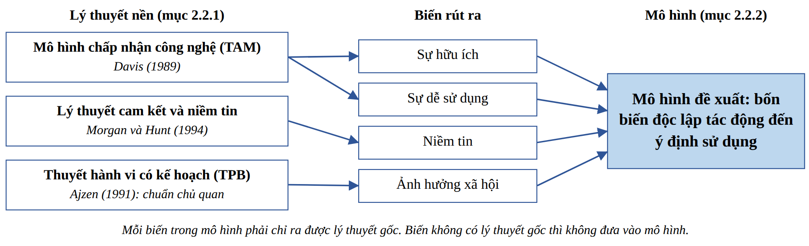
Hình 27. Từ ba lý thuyết nền đến bốn biến của mô hình Ngân hàng X
Nguồn: Tác giả tổng hợp
Ví dụ minh họa.
Ví dụ chưa đạt.
"Em sử dụng mô hình TAM vì mô hình này rất phổ biến. Mô hình TAM được nhiều người dùng. Ngoài ra em dùng thêm các mô hình khác."
Vì sao chưa đạt.
Về logic. Lý do chọn là "phổ biến". Lý do này không liên quan đến đặc điểm của đề tài. Không nói biến nào đến từ lý thuyết nào.
Về bằng chứng. Không nêu tác giả và năm của TAM. Không tóm tắt nội dung lý thuyết. "Các mô hình khác" không có tên.
Về văn phong. Xưng "em". Hai câu đầu lặp ý.
Hậu quả nếu giữ nguyên trong khóa luận. Mô hình không có phần giải thích lý thuyết. Khi hội đồng hỏi "Vì sao niềm tin có trong mô hình?", sinh viên không có câu trả lời dựa trên lý thuyết. Các giả thuyết ở mục 2.3 thiếu căn cứ.
Ví dụ đạt.
"Nghiên cứu này sử dụng Mô hình chấp nhận công nghệ (TAM) của Davis (1989) làm lý thuyết nền chính. TAM cho rằng hai niềm tin của người dùng quyết định việc chấp nhận một công nghệ: sự hữu ích và sự dễ sử dụng. Lý thuyết này phù hợp với đề tài vì ngân hàng số là một dịch vụ công nghệ và khách hàng cá nhân tự thao tác trên ứng dụng. TAM tập trung vào đặc điểm của công nghệ nên chưa giải thích vai trò của rủi ro và của người xung quanh. Nghiên cứu bổ sung biến niềm tin từ lý thuyết cam kết và niềm tin của Morgan và Hunt (1994). Nghiên cứu cũng bổ sung biến ảnh hưởng xã hội từ khái niệm chuẩn chủ quan trong Thuyết hành vi có kế hoạch của Ajzen (1991)."
Vì sao đạt.
Về logic. Đoạn văn nêu lý thuyết, nội dung, lý do phù hợp, điểm hạn chế và cách bù hạn chế bằng lý thuyết khác. Mỗi biến trong mô hình đều có nguồn gốc.
Về bằng chứng. Ba lý thuyết đều có tác giả và năm.
Về văn phong. Câu ngắn. Dùng "nghiên cứu này" thay cho "em".
Lỗi thường gặp. Kể lại lịch sử lý thuyết dài nhiều trang. Chọn lý thuyết không liên quan đến biến. Không giải thích vì sao lý thuyết phù hợp. Không trích nguồn gốc của lý thuyết.
Cách tránh. Viết mỗi lý thuyết trong khoảng nửa trang đến một trang. Kết thúc mỗi lý thuyết bằng câu "Từ lý thuyết này, nghiên cứu rút ra biến..."
Thế nào là đủ. Mỗi lý thuyết có tác giả, năm, nội dung chính, lý do phù hợp và tên biến được rút ra.
Tóm tắt 1 câu. Lý thuyết nền giải thích vì sao các biến có quan hệ; mỗi biến trong mô hình phải có lý thuyết gốc.

Mục 2.2.2. Mô hình nghiên cứu
Mô hình nghiên cứu là sơ đồ thể hiện quan hệ giữa các biến. Mỗi mũi tên trong mô hình là một giả thuyết cần kiểm định.
Thời gian gợi ý. 1 ngày vẽ; 1 ngày viết.
Mục đích. Vẽ sơ đồ mô hình và giải thích bằng lời quan hệ giữa các biến.
Bản chất. Biến (variable) là một đặc điểm có thể đo được và thay đổi giữa các đối tượng. Biến độc lập là nguyên nhân. Biến phụ thuộc là kết quả. Creswell và Creswell (2018, tr. 97 đến 98) dẫn quy ước vẽ mô hình nhân quả: biến phụ thuộc đặt bên phải; biến độc lập đặt bên trái; dùng mũi tên một chiều từ biến tác động đến biến chịu tác động; có thể ghi dấu cộng hoặc trừ trên mũi tên để chỉ chiều tác động. Hình 28 và Hình 29 áp dụng quy ước này cho hai đề tài ví dụ.
Cách viết. Sinh viên viết theo các bước sau.
- Liệt kê các biến rút ra từ lý thuyết nền (mục 2.2.1) và từ nhóm nghiên cứu trước (mục 2.1.2).
- Vẽ mô hình theo quy ước: biến độc lập bên trái, biến phụ thuộc bên phải, mũi tên một chiều có ghi mã giả thuyết.
- Đánh số hình (ví dụ Hình 2.1) và ghi nguồn dưới hình. Mô hình tự đề xuất ghi "Nguồn: Tác giả đề xuất". Mô hình kế thừa ghi tên tác giả gốc.
- Viết một đoạn giải thích mô hình: có bao nhiêu biến, mỗi biến đến từ đâu và mũi tên thể hiện dự đoán gì.
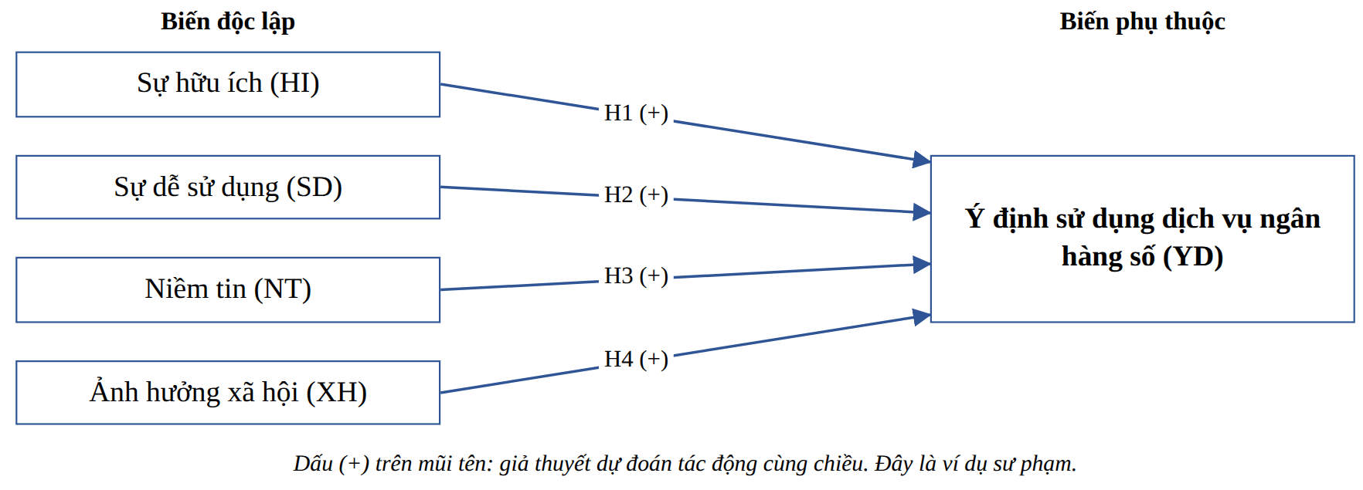
Hình 28. Mô hình nghiên cứu đề xuất (ví dụ Ngân hàng X)
Nguồn: Tác giả tổng hợp
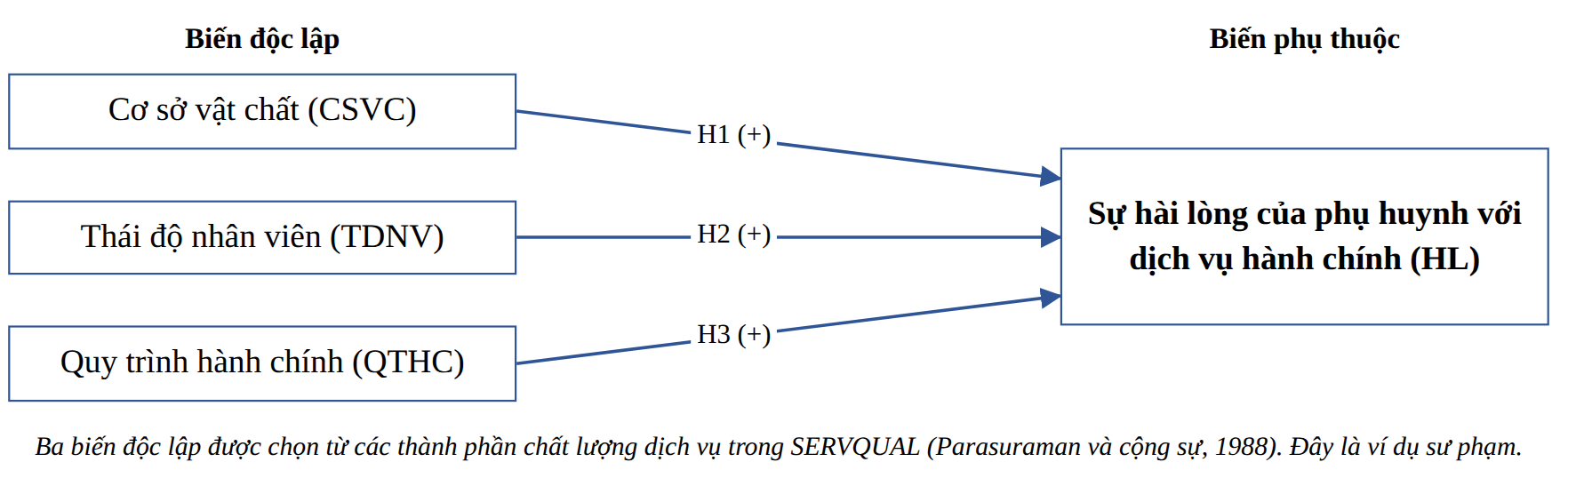
Hình 29. Mô hình nghiên cứu đề xuất (ví dụ Trường Tiểu học Y)
Nguồn: Tác giả tổng hợp
Ví dụ minh họa.
Ví dụ chưa đạt.
"Mô hình nghiên cứu được trình bày ở hình dưới đây. [Hình mô hình có 10 biến và nhiều mũi tên chéo nhau.] Các biến trong mô hình đều ảnh hưởng đến ý định."
Vì sao chưa đạt.
Về logic. Mô hình quá nhiều biến so với khả năng khảo sát của sinh viên. Không giải thích vì sao có các biến đó.
Về bằng chứng. Không nêu lý thuyết gốc của từng biến. Hình không có nguồn.
Về văn phong. Câu cuối quá chung, không nói chiều tác động.
Hậu quả nếu giữ nguyên trong khóa luận. Mười biến cần khoảng 40 câu hỏi. Theo quy tắc 5 quan sát cho mỗi câu hỏi, cỡ mẫu tối thiểu tăng lên khoảng 200 phiếu. Bảng hỏi dài làm người trả lời mệt. Nhiều biến không có lý thuyết hỗ trợ nên không viết được giả thuyết có căn cứ.
Ví dụ đạt.
"Dựa trên TAM (Davis, 1989), lý thuyết cam kết và niềm tin (Morgan và Hunt, 1994) và Thuyết hành vi có kế hoạch (Ajzen, 1991), nghiên cứu đề xuất mô hình gồm bốn biến độc lập và một biến phụ thuộc (Hình 2.1). Bốn biến độc lập là sự hữu ích, sự dễ sử dụng, niềm tin và ảnh hưởng xã hội. Biến phụ thuộc là ý định sử dụng dịch vụ ngân hàng số. Mỗi mũi tên thể hiện một giả thuyết về tác động cùng chiều, được đánh mã từ H1 đến H4. Mô hình không đưa vào biến trung gian hay biến điều tiết để phù hợp với phạm vi của một khóa luận đại học. Các giả thuyết được trình bày chi tiết ở mục 2.3."
Vì sao đạt.
Về logic. Đoạn văn nêu nguồn gốc mô hình, số biến, tên biến, ý nghĩa của mũi tên và giới hạn của mô hình. Câu cuối dẫn sang mục 2.3.
Về bằng chứng. Ba lý thuyết nền được trích dẫn. Hình được đánh số để người đọc đối chiếu.
Về văn phong. Văn phong rõ, không phóng đại.
Lỗi thường gặp. Mô hình quá phức tạp. Mũi tên không rõ chiều hoặc không có mã giả thuyết. Vẽ hình mà không có đoạn văn giải thích. Biến trong hình khác tên với biến trong bảng hỏi.
Cách tránh. Giữ mô hình từ 3 đến 5 biến độc lập. Dùng đúng một tên cho mỗi biến trong toàn bộ khóa luận. Đặt ký hiệu viết tắt cho mỗi biến (HI, SD, NT, XH, YD) và dùng thống nhất ở Chương 3 và Chương 4.
Thế nào là đủ. Mô hình có hình vẽ rõ, có nguồn, có mã giả thuyết trên mũi tên và có một đoạn văn giải thích.
Tóm tắt 1 câu. Mô hình nghiên cứu sơ đồ hóa quan hệ giữa các biến; mỗi mũi tên là một giả thuyết.

Mục 2.2.3. Giải thích các biến trong mô hình
Mỗi biến trong mô hình cần được giải thích về vai trò, nội dung và cách đo. Người đọc phải biết biến đó sẽ trở thành câu hỏi nào trong bảng hỏi.
Thời gian gợi ý. 1 ngày viết.
Mục đích. Làm rõ vai trò của từng biến (độc lập hay phụ thuộc) và nội dung đo lường của biến đó.
Bản chất. Creswell và Creswell (2018, tr. 93 đến 94) phân biệt bốn loại biến thường gặp. Biến độc lập tác động đến kết quả. Biến phụ thuộc là kết quả chịu tác động. Biến trung gian đứng giữa biến độc lập và biến phụ thuộc. Biến điều tiết làm thay đổi độ mạnh hoặc chiều của một quan hệ. Hình 30 minh họa bốn loại biến này. Ở cấp đại học, sinh viên nên dùng mô hình chỉ có biến độc lập và biến phụ thuộc.
Cách viết. Sinh viên viết theo các bước sau.
- Với mỗi biến, nêu vai trò của biến trong mô hình.
- Nhắc lại định nghĩa ngắn đã nêu ở mục 2.1.1. Không chép lại toàn bộ.
- Nêu dự kiến số câu hỏi đo biến đó và nguồn thang đo sẽ kế thừa. Chi tiết câu hỏi để ở Chương 3.
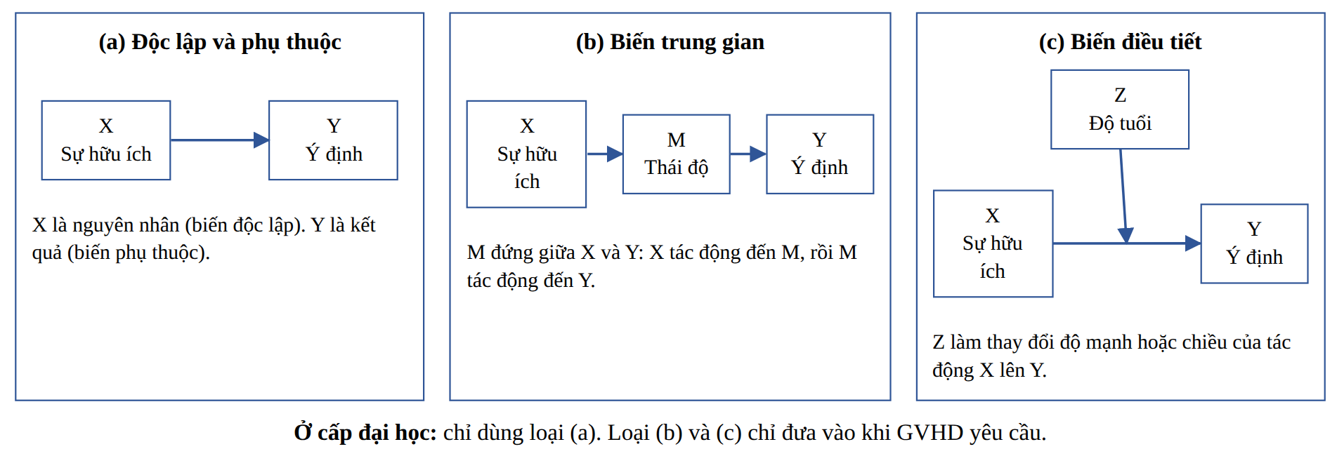
Hình 30. Bốn loại biến trong mô hình nghiên cứu
Nguồn: Phỏng theo Creswell và Creswell (2018, tr. 93 đến 94, 98)
Ví dụ minh họa.
Ví dụ chưa đạt.
"Biến sự hữu ích là biến quan trọng. Biến niềm tin cũng quan trọng. Các biến sẽ được đo bằng bảng hỏi."
Vì sao chưa đạt.
Về logic. Không nói biến nào là độc lập, biến nào là phụ thuộc. Không cho biết đo biến bằng những nội dung gì.
Về bằng chứng. Không nêu nguồn thang đo.
Về văn phong. Dùng từ "quan trọng" mà không giải thích.
Hậu quả nếu giữ nguyên trong khóa luận. Người đọc không biết biến nào là nguyên nhân, biến nào là kết quả. Chương 3 không có căn cứ để quyết định số câu hỏi cho mỗi biến. Tên biến dễ bị lệch giữa Chương 2, Chương 3 và Chương 4.
Ví dụ đạt.
"Sự hữu ích (ký hiệu HI) là biến độc lập thứ nhất. Biến này phản ánh mức độ khách hàng tin rằng ngân hàng số giúp giao dịch nhanh hơn, rẻ hơn và quản lý tài chính tốt hơn. Biến được đo bằng bốn câu hỏi kế thừa từ thang đo của Davis (1989) và được điều chỉnh cho bối cảnh ngân hàng số. Ý định sử dụng (ký hiệu YD) là biến phụ thuộc. Biến này phản ánh mức độ sẵn sàng của khách hàng trong việc dùng ngân hàng số thời gian tới. Biến được đo bằng ba câu hỏi kế thừa từ [nguồn thang đo]."
Vì sao đạt.
Về logic. Mỗi biến có vai trò, nội dung, số câu hỏi và nguồn thang đo. Người đọc thấy ngay mối nối với bảng hỏi ở Chương 3.
Về bằng chứng. Có nguồn thang đo cụ thể. Chỗ chưa có nguồn được để trong ngoặc vuông để sinh viên điền.
Về văn phong. Mỗi câu một ý. Dùng ký hiệu viết tắt thống nhất.
Ví dụ với Trường Tiểu học Y. Mô hình Trường Tiểu học Y có ba biến độc lập và một biến phụ thuộc. Mỗi biến dưới đây được giải thích theo cùng khuôn: vai trò, nội dung, số câu hỏi, nguồn thang đo. Đây là ví dụ sư phạm.
"Cơ sở vật chất (CSVC) là biến độc lập thứ nhất. Biến này phản ánh đánh giá của phụ huynh về nơi làm thủ tục: phòng tiếp phụ huynh, chỗ ngồi chờ, bảng hướng dẫn và biểu mẫu. Biến tương ứng với thành phần phương tiện hữu hình trong SERVQUAL (Parasuraman và cộng sự, 1988). Biến được đo bằng bốn câu hỏi CSVC1 đến CSVC4, điều chỉnh từ thang đo gốc cho bối cảnh văn phòng trường tiểu học."
"Thái độ nhân viên (TDNV) là biến độc lập thứ hai. Biến này phản ánh sự lịch sự, sẵn lòng giúp đỡ và quan tâm của nhân viên văn phòng khi tiếp phụ huynh. Nội dung của biến dựa trên các thành phần đáp ứng, bảo đảm và đồng cảm trong SERVQUAL (Parasuraman và cộng sự, 1988). Biến được đo bằng bốn câu hỏi TDNV1 đến TDNV4."
"Quy trình hành chính (QTHC) là biến độc lập thứ ba. Biến này phản ánh mức rõ ràng, nhanh chóng và chính xác của các thủ tục như xác nhận giấy tờ, chuyển trường, nhận hồ sơ. Nội dung của biến gần với thành phần tin cậy trong SERVQUAL, tức khả năng thực hiện dịch vụ đúng như đã hứa (Parasuraman và cộng sự, 1988). Biến được đo bằng bốn câu hỏi QTHC1 đến QTHC4."
"Sự hài lòng của phụ huynh (HL) là biến phụ thuộc. Biến này phản ánh đánh giá tổng thể của phụ huynh về dịch vụ hành chính của trường sau khi đã sử dụng. Biến được đo bằng bốn câu hỏi HL1 đến HL4, kế thừa từ [nguồn thang đo sự hài lòng]."
Lỗi thường gặp. Định nghĩa lại toàn bộ khái niệm, lặp mục 2.1.1. Không phân biệt biến độc lập và biến phụ thuộc. Đưa biến trung gian vào mô hình mà không có lý thuyết hỗ trợ.
Cách tránh. Viết mỗi biến trong một đoạn ngắn 3 đến 4 câu. Nếu mô hình có biến trung gian hoặc biến điều tiết, sinh viên phải có lý thuyết cho quan hệ đó.
Thế nào là đủ. Mỗi biến có vai trò, định nghĩa ngắn, số câu hỏi dự kiến và nguồn thang đo.
Tóm tắt 1 câu. Giải thích biến là cầu nối giữa mô hình ở Chương 2 và bảng hỏi ở Chương 3.

Mục 2.3.1. Giả thuyết cho từng mối quan hệ
Giả thuyết là lời dự đoán có cơ sở khoa học về quan hệ giữa hai biến. Giả thuyết phải có chiều tác động và có căn cứ lý thuyết.
Thời gian gợi ý. 1 ngày viết.
Mục đích. Viết một giả thuyết cho mỗi mũi tên trong mô hình.
Bản chất. Giả thuyết (hypothesis) là câu trả lời dự kiến cho câu hỏi nghiên cứu. Giả thuyết được rút ra từ lý thuyết và nghiên cứu trước, không đến từ cảm nhận của người viết. Một giả thuyết đúng cấu trúc có bốn thành phần: mã hiệu; biến độc lập; chiều tác động; biến phụ thuộc. Đi kèm giả thuyết là một đoạn căn cứ. Hình 34 ở mục 6 trình bày khung câu này.
Cách viết. Sinh viên viết theo các bước sau.
- Viết một đoạn lập luận ngắn: lý thuyết nói gì về quan hệ này; nghiên cứu trước tìm thấy gì; vì sao quan hệ này có thể đúng trong bối cảnh của đề tài.
- Kết thúc đoạn bằng câu giả thuyết theo khung: "H1: [Biến độc lập] có tác động cùng chiều (hoặc ngược chiều) đến [biến phụ thuộc]."
- Lặp lại cho từng mũi tên trong mô hình.
Ví dụ minh họa. Đề tài Trường Tiểu học Y.
Ví dụ chưa đạt.
"H1: Cơ sở vật chất ảnh hưởng đến sự hài lòng. H2: Thái độ nhân viên ảnh hưởng đến sự hài lòng. H3: Quy trình hành chính ảnh hưởng đến sự hài lòng."
Vì sao chưa đạt.
Về logic. Giả thuyết không nói chiều tác động. Kết quả nào cũng có thể được xem là "ảnh hưởng". Người đọc không biết khi nào giả thuyết bị bác bỏ.
Về bằng chứng. Không có lý thuyết hay nghiên cứu trước nào đi kèm.
Về văn phong. Ba câu liệt kê, quá ngắn, không có đoạn lập luận.
Hậu quả nếu giữ nguyên trong khóa luận. Ở Chương 4, hệ số âm cũng có thể bị xem là "có ảnh hưởng". Sinh viên không có tiêu chí để kết luận giả thuyết được ủng hộ hay không. Người chấm đánh giá giả thuyết là cảm tính.
Ví dụ đạt.
"Theo mô hình SERVQUAL, phương tiện hữu hình là một trong năm thành phần tạo nên chất lượng dịch vụ mà khách hàng cảm nhận (Parasuraman và cộng sự, 1988). Trong bối cảnh trường tiểu học, phương tiện hữu hình của dịch vụ hành chính gồm phòng tiếp phụ huynh, chỗ ngồi chờ, bảng hướng dẫn thủ tục và biểu mẫu. [Tác giả, năm] ghi nhận cơ sở vật chất có tác động cùng chiều đến sự hài lòng của người sử dụng dịch vụ công. Khi nơi làm thủ tục sạch sẽ, có chỗ ngồi và có hướng dẫn rõ ràng, phụ huynh dễ có đánh giá tích cực về dịch vụ. Từ các lập luận trên, giả thuyết H1 được phát biểu như sau. H1: Cơ sở vật chất có tác động cùng chiều đến sự hài lòng của phụ huynh đối với dịch vụ hành chính tại Trường Tiểu học Y."
Vì sao đạt.
Về logic. Đoạn văn đi từ lý thuyết, qua bối cảnh, qua nghiên cứu trước, đến giả thuyết. Giả thuyết có chiều tác động rõ.
Về bằng chứng. Có trích dẫn lý thuyết gốc và một chỗ trống để sinh viên điền nghiên cứu thực nghiệm.
Về văn phong. Văn phong học thuật. Câu dẫn "giả thuyết H1 được phát biểu như sau" giúp người đọc nhận ra giả thuyết.
Hai giả thuyết còn lại của Trường Tiểu học Y. Mỗi giả thuyết có đoạn căn cứ theo cùng khuôn với H1. Đây là ví dụ sư phạm.
"Trong mô hình SERVQUAL, sự đáp ứng, sự bảo đảm và sự đồng cảm đều gắn với cách nhân viên phục vụ khách hàng (Parasuraman và cộng sự, 1988). Ở văn phòng trường tiểu học, phụ huynh tiếp xúc trực tiếp với nhân viên khi nộp hồ sơ và hỏi thủ tục. [Tác giả, năm] ghi nhận thái độ của nhân viên có tác động cùng chiều đến sự hài lòng của người dân với dịch vụ công. Khi nhân viên lịch sự và sẵn lòng hướng dẫn, phụ huynh dễ cảm thấy được tôn trọng. Từ các lập luận trên, giả thuyết H2 được phát biểu như sau. H2: Thái độ nhân viên có tác động cùng chiều đến sự hài lòng của phụ huynh đối với dịch vụ hành chính tại Trường Tiểu học Y."
"Thành phần tin cậy trong SERVQUAL phản ánh khả năng thực hiện dịch vụ đúng như đã hứa (Parasuraman và cộng sự, 1988). Với dịch vụ hành chính, sự tin cậy thể hiện qua thủ tục rõ ràng, thời gian xử lý đúng hẹn và giấy tờ không bị sai sót. [Tác giả, năm] cho thấy thủ tục rườm rà làm giảm sự hài lòng của người sử dụng dịch vụ hành chính. Phụ huynh phải đi lại nhiều lần vì thiếu hướng dẫn sẽ khó hài lòng, dù cơ sở vật chất tốt. Từ các lập luận trên, giả thuyết H3 được phát biểu như sau. H3: Quy trình hành chính có tác động cùng chiều đến sự hài lòng của phụ huynh đối với dịch vụ hành chính tại Trường Tiểu học Y."
Ví dụ với Ngân hàng X. "H1: Sự hữu ích có tác động cùng chiều đến ý định sử dụng dịch vụ ngân hàng số. Giả thuyết này dựa trên TAM của Davis (1989): khi khách hàng tin rằng dịch vụ giúp họ giao dịch nhanh và rẻ hơn, họ có xu hướng sẵn sàng sử dụng dịch vụ." Đoạn căn cứ đầy đủ cần thêm ít nhất một nghiên cứu thực nghiệm trong lĩnh vực ngân hàng.
Lỗi thường gặp. Giả thuyết không có chiều. Giả thuyết không có căn cứ. Giả thuyết quá chung, ví dụ "Các yếu tố ảnh hưởng đến sự hài lòng". Số giả thuyết không khớp với số mũi tên trong mô hình.
Cách tránh. Đếm số mũi tên trong mô hình và số giả thuyết. Hai con số phải bằng nhau. Mỗi giả thuyết có ít nhất một nguồn lý thuyết và một nghiên cứu thực nghiệm.
Thế nào là đủ. Mỗi mối quan hệ trong mô hình có một giả thuyết, có chiều tác động và có đoạn căn cứ từ 3 đến 5 câu.
Tóm tắt 1 câu. Giả thuyết là dự đoán có chiều tác động và có căn cứ lý thuyết cho từng mũi tên trong mô hình.

Mục 2.3.2. Bảng tổng hợp giả thuyết
Bảng tổng hợp giúp người đọc nắm nhanh mọi giả thuyết. Bảng cũng là công cụ để sinh viên kiểm tra mô hình có đủ và khớp hay chưa.
Thời gian gợi ý. 30 phút.
Mục đích. Gom tất cả giả thuyết vào một bảng có mã hiệu, nội dung, chiều kỳ vọng và nguồn tham khảo.
Bản chất. Bảng tổng hợp không thay cho đoạn lập luận ở mục 2.3.1. Bảng là bản tóm tắt để tra cứu. Ở Chương 4, sinh viên dùng lại chính bảng này và thêm một cột "Kết quả kiểm định".
Cách viết. Lập bảng có năm cột: STT; mã hiệu; nội dung giả thuyết; chiều kỳ vọng; nguồn tham khảo. Nội dung trong bảng phải trùng từng chữ với câu giả thuyết ở mục 2.3.1.
Ví dụ minh họa. Bảng 5 là bảng tổng hợp cho đề tài Ngân hàng X.
Bảng 5. Tổng hợp giả thuyết nghiên cứu (ví dụ Ngân hàng X)
STT | Mã | Nội dung giả thuyết | Chiều kỳ vọng | Nguồn tham khảo
1 | H1 | Sự hữu ích có tác động cùng chiều đến ý định sử dụng dịch vụ ngân hàng số | + | Davis (1989); [nghiên cứu thực nghiệm]
2 | H2 | Sự dễ sử dụng có tác động cùng chiều đến ý định sử dụng dịch vụ ngân hàng số | + | Davis (1989); [nghiên cứu thực nghiệm]
3 | H3 | Niềm tin có tác động cùng chiều đến ý định sử dụng dịch vụ ngân hàng số | + | Morgan và Hunt (1994); [nghiên cứu thực nghiệm]
4 | H4 | Ảnh hưởng xã hội có tác động cùng chiều đến ý định sử dụng dịch vụ ngân hàng số | + | Ajzen (1991); Venkatesh và cộng sự (2003)

Lỗi thường gặp. Bảng thiếu cột nguồn. Nội dung trong bảng khác câu giả thuyết ở mục 2.3.1. Bảng có năm giả thuyết trong khi mô hình có bốn mũi tên.
Cách tránh. Lập bảng sau cùng, bằng cách sao chép nguyên văn từng câu giả thuyết. Đặt mô hình và bảng cạnh nhau để đếm.
Thế nào là đủ. Bảng có đủ giả thuyết, nội dung khớp, có chiều kỳ vọng và có nguồn.
Tóm tắt 1 câu. Bảng tổng hợp giả thuyết là công cụ kiểm tra tính đầy đủ và nhất quán của mô hình.

Giới thiệu chương và kết luận chương
Đoạn giới thiệu cho biết chương sẽ làm gì. Đoạn kết luận cho biết chương đã làm được gì và dẫn sang chương sau.
Thời gian gợi ý. 1 giờ, viết sau khi xong các mục khác.
Đoạn giới thiệu chương dài 3 đến 4 câu. Đoạn nêu mục tiêu của chương và thứ tự các mục. Ví dụ: "Chương 2 trình bày cơ sở lý thuyết cho nghiên cứu. Chương gồm ba phần. Phần thứ nhất định nghĩa các khái niệm và tổng hợp nghiên cứu trước để xác định khoảng trống. Phần thứ hai trình bày lý thuyết nền và đề xuất mô hình nghiên cứu. Phần thứ ba phát biểu các giả thuyết."
Đoạn kết luận chương dài 4 đến 6 câu. Đoạn tóm lại khoảng trống, mô hình và số giả thuyết. Câu cuối dẫn sang Chương 3. Ví dụ: "Chương 2 đã tổng hợp nghiên cứu trước theo ba nhóm yếu tố và chỉ ra khoảng trống tại Ngân hàng X. Dựa trên TAM, lý thuyết cam kết và niềm tin và Thuyết hành vi có kế hoạch, nghiên cứu đề xuất mô hình gồm bốn biến độc lập tác động đến ý định sử dụng dịch vụ ngân hàng số. Bốn giả thuyết H1 đến H4 đều dự đoán tác động cùng chiều. Chương 3 sẽ trình bày phương pháp thu thập và phân tích dữ liệu để kiểm định các giả thuyết này."
Tóm tắt 1 câu. Giới thiệu chương nói sẽ làm gì; kết luận chương nói đã làm gì và dẫn sang Chương 3.

4. Kỹ thuật viết tổng hợp tài liệu
Tổng hợp là nấu một món ăn mới từ nguyên liệu của người khác. Món ăn mới là nhận xét của sinh viên về điểm chung, điểm khác và khoảng trống.
Thời gian gợi ý. 1 ngày đọc; 1 ngày thực hành.
Mục đích. Giúp sinh viên phân biệt liệt kê với tổng hợp và thực hành tổng hợp trên chính tài liệu của mình.
Bản chất. Liệt kê có dạng "Ông A nói X. Bà B nói Y." Tổng hợp có dạng "Các nghiên cứu cùng thấy X. Các nghiên cứu khác nhau ở Y. Khác biệt này có thể do Z." Trong đoạn liệt kê, chủ ngữ của câu là tên tác giả. Trong đoạn tổng hợp, chủ ngữ của câu là ý tưởng; tên tác giả nằm trong ngoặc đơn ở cuối câu. Hình 31 so sánh hai cách sắp xếp.
Cách viết. Sinh viên viết theo các bước sau.
- Gom nhóm tài liệu theo chủ đề bằng ma trận tổng hợp.
- Với mỗi nhóm, tìm điểm chung và viết thành câu chủ đề.
- So sánh và đối chiếu: các nghiên cứu khác nhau ở kết quả, bối cảnh hay phương pháp.
- Chỉ ra mâu thuẫn và đưa ra cách giải thích có thể có.
- Chỉ ra điều còn thiếu. Điều này thành nguyên liệu cho khoảng trống ở mục 2.1.3.
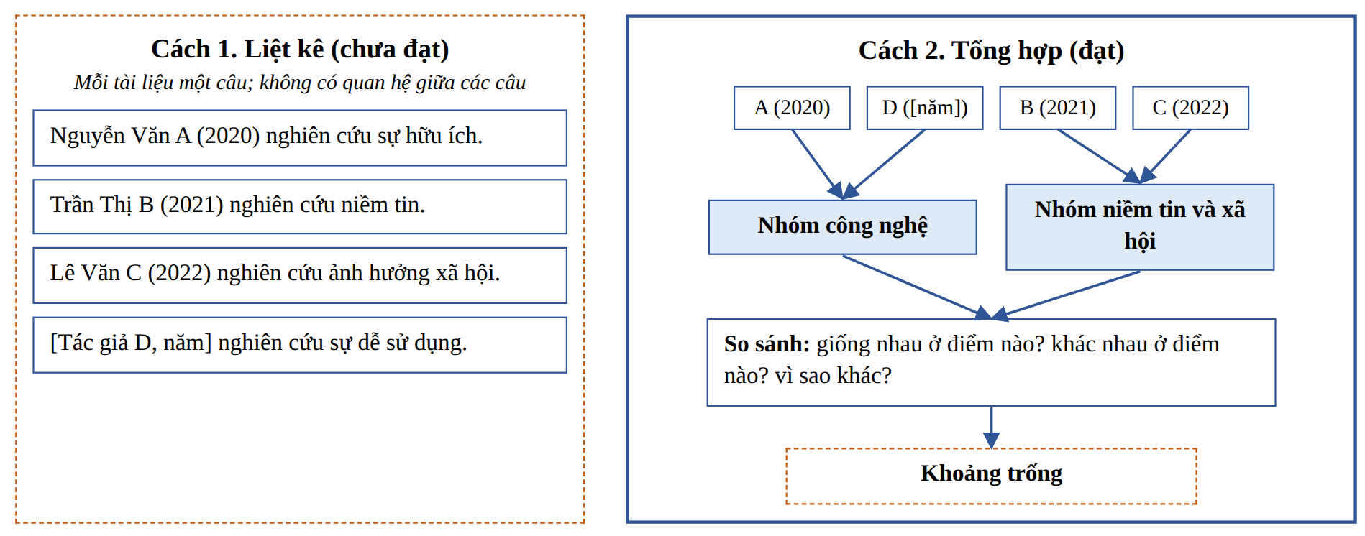
Hình 31. Liệt kê và tổng hợp: hai cách sắp xếp cùng một nhóm tài liệu
Nguồn: Tác giả tổng hợp
Công cụ hỗ trợ tổng hợp là ma trận tổng hợp tài liệu trên Excel (Hình 32). Sinh viên tạo một sheet, đặt tên cột như trong hình và ghi mỗi tài liệu vào một hàng ngay khi đọc xong. Sau khi đọc đủ tài liệu, sinh viên chọn dòng tiêu đề, bấm Data > Filter, rồi lọc cột "Nhóm chủ đề". Các tài liệu cùng nhóm hiện ra cạnh nhau. Nhìn dọc cột "Kết quả chính" của một nhóm, sinh viên thấy ngay điểm giống và điểm khác.
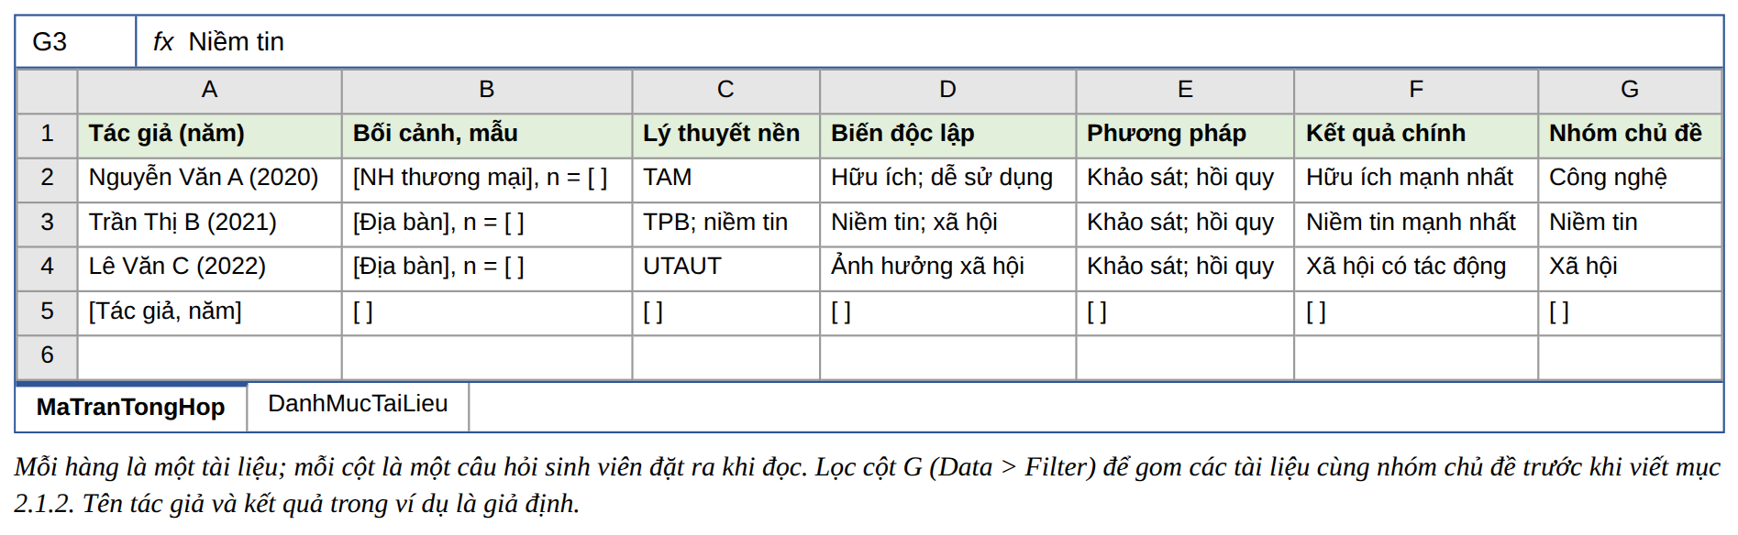
Hình 32. Ma trận tổng hợp tài liệu trên Excel
Nguồn: Tác giả tổng hợp
Ví dụ minh họa.
Ví dụ chưa đạt.
"Nguyễn Văn A (2020) cho rằng sự hữu ích ảnh hưởng đến ý định sử dụng. Trần Thị B (2021) cho rằng niềm tin ảnh hưởng đến ý định sử dụng. Lê Văn C (2022) cho rằng ảnh hưởng xã hội cũng ảnh hưởng đến ý định sử dụng."
Vì sao chưa đạt.
Về logic. Ba câu đứng riêng. Không có câu nào nói về quan hệ giữa ba nghiên cứu.
Về bằng chứng. Không nêu bối cảnh hay kết quả cụ thể.
Về văn phong. Lặp cụm "ảnh hưởng đến ý định sử dụng" ba lần. Chủ ngữ luôn là tên tác giả.
Hậu quả nếu giữ nguyên trong khóa luận. Toàn bộ mục 2.1.2 trở thành danh sách tóm tắt. Chương 2 dài nhưng không có nhận xét của người viết. Người chấm không thấy năng lực phân tích của sinh viên.
Ví dụ đạt.
"Các nghiên cứu về ngân hàng số cùng thừa nhận vai trò của sự hữu ích (Nguyễn Văn A, 2020) và niềm tin (Trần Thị B, 2021) đối với ý định sử dụng. Hai nghiên cứu khác nhau ở yếu tố có tác động mạnh nhất. Nguyễn Văn A (2020) thấy sự hữu ích mạnh nhất trong mẫu khách hàng trẻ tại [thành phố]. Trần Thị B (2021) thấy niềm tin mạnh nhất trong mẫu khách hàng trung niên tại [tỉnh]. Khác biệt này có thể xuất phát từ độ tuổi và mức am hiểu công nghệ của hai mẫu. Hai nghiên cứu chưa xem xét ảnh hưởng xã hội trong cùng một mô hình với hai yếu tố trên."
Vì sao đạt.
Về logic. Đoạn văn đi đủ năm bước: điểm chung; điểm khác; dẫn chứng cho điểm khác; giải thích; điều còn thiếu.
Về bằng chứng. Mỗi nhận định có nguồn. Phần giải thích dùng "có thể" vì là suy luận.
Về văn phong. Chủ ngữ của câu đầu là ý tưởng, không phải tên tác giả.
Lỗi thường gặp. Liệt kê tên tác giả. Không so sánh. Không có nhận xét của người viết. Nhận xét không có căn cứ.
Cách tránh. Trước khi viết đoạn, sinh viên điền ba ô: "Giống nhau ở...", "Khác nhau ở...", "Có thể vì...". Nếu chưa điền được thì đọc thêm tài liệu.
Thế nào là đủ. Mỗi đoạn tổng hợp có ít nhất hai nghiên cứu, có câu so sánh và có câu nhận xét.
Tóm tắt 1 câu. Tổng hợp là gom nhóm, so sánh, đối chiếu, giải thích mâu thuẫn và chỉ ra điều còn thiếu.

5. Cách xây dựng mô hình nghiên cứu
Mô hình không tự nhiên mà có. Mô hình được suy ra từ lý thuyết theo lối diễn dịch, rồi được kiểm định bằng dữ liệu.
Thời gian gợi ý. 1 ngày.
Mục đích. Giúp sinh viên biết các bước đi từ lý thuyết đến mô hình, rồi từ mô hình đến bảng hỏi và kiểm định.
Bản chất. Nghiên cứu định lượng thường đi theo lối diễn dịch. Nhà nghiên cứu bắt đầu từ lý thuyết. Từ lý thuyết, nhà nghiên cứu rút ra giả thuyết. Các biến trong giả thuyết được định nghĩa và đo bằng công cụ. Điểm số thu được dùng để khẳng định hoặc bác bỏ lý thuyết (Creswell và Creswell, 2018, tr. 100). Hình 33 vẽ lại chuỗi này và gắn mỗi bước với một ví dụ và một chương của khóa luận.
Cách viết. Sinh viên viết theo các bước sau.
- Từ lý thuyết nền và nhóm nghiên cứu trước, lập danh sách các biến có thể đưa vào.
- Lọc danh sách theo ba tiêu chí: có lý thuyết hỗ trợ; liên quan đến khoảng trống; đo được bằng bảng hỏi trong thời gian cho phép.
- Giữ từ 3 đến 5 biến độc lập. Vẽ mô hình theo quy ước ở mục 3.5.
- Giải thích từng biến và từng mũi tên bằng lời.
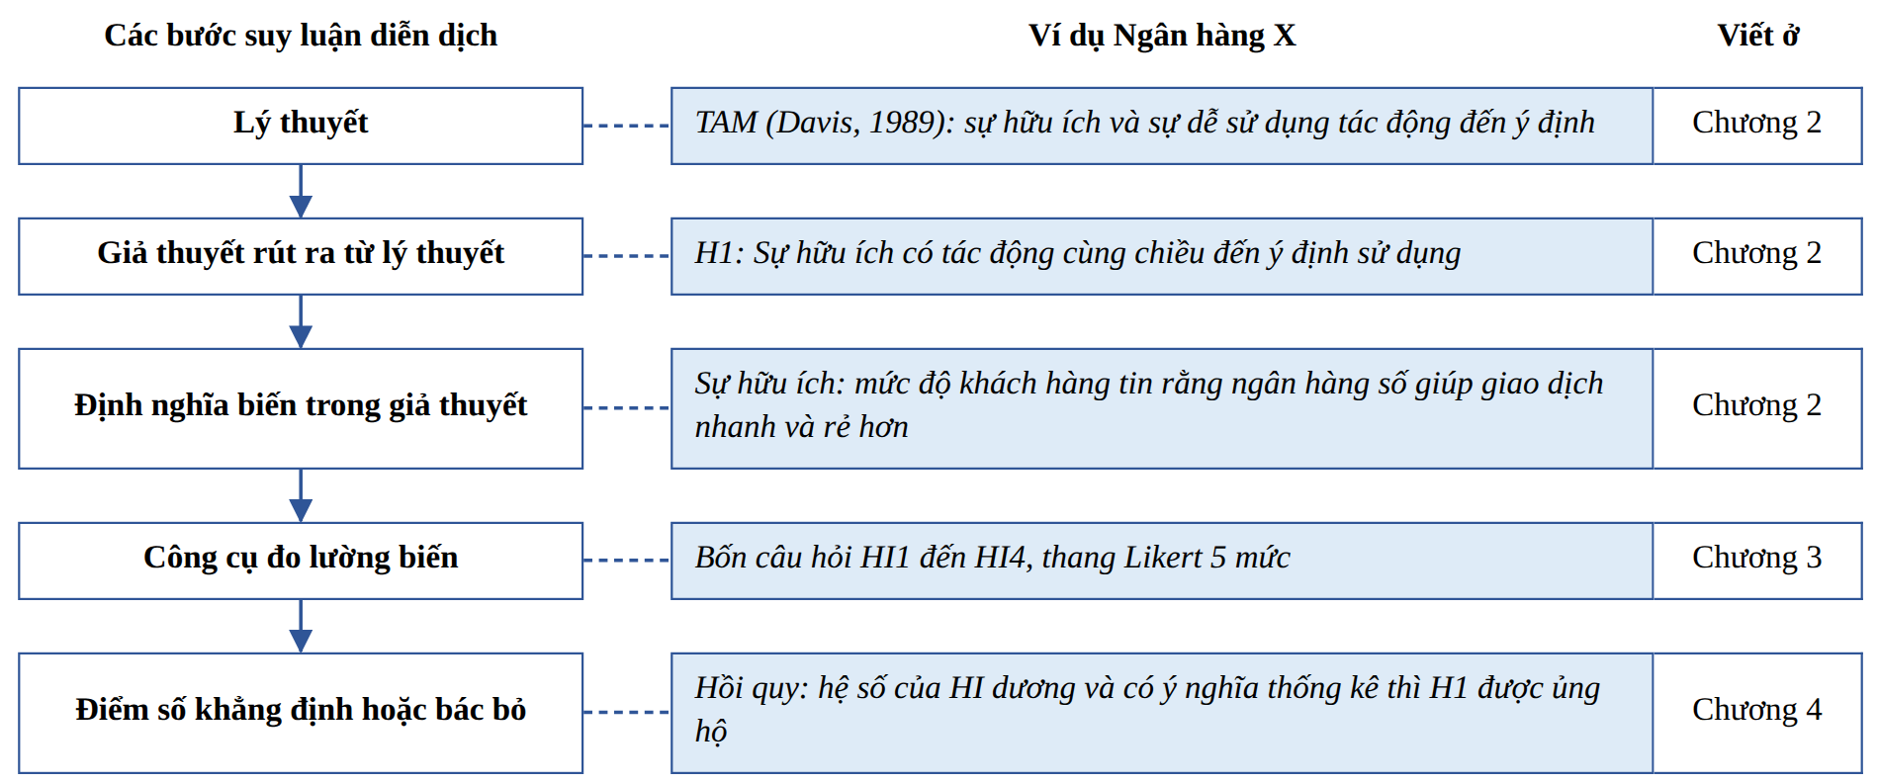
Hình 33. Logic diễn dịch: từ lý thuyết đến giả thuyết và dữ liệu
Nguồn: Phỏng theo Creswell và Creswell (2018, tr. 100)
Ví dụ minh họa.
Ví dụ chưa đạt.
"Mô hình gồm 10 biến: sự hữu ích, sự dễ sử dụng, niềm tin, rủi ro, chi phí, thói quen, ảnh hưởng xã hội, điều kiện thuận lợi, giá trị cảm xúc, hình ảnh ngân hàng. Tất cả đều ảnh hưởng đến ý định."
Vì sao chưa đạt.
Về logic. Mười biến cần khoảng 40 câu hỏi. Bảng hỏi dài làm người trả lời mệt và trả lời qua loa. Không nói biến nào đến từ lý thuyết nào.
Về bằng chứng. Không có nguồn.
Về văn phong. Câu cuối không nói chiều tác động.
Hậu quả nếu giữ nguyên trong khóa luận. Cỡ mẫu, thời gian thu thập và thời gian xử lý đều tăng theo số biến. Nhiều biến không có lý thuyết hỗ trợ nên không viết được giả thuyết có căn cứ. Kết quả hồi quy với nhiều biến khó diễn giải.
Ví dụ đạt.
"Từ TAM và hai lý thuyết bổ sung, nghiên cứu xác định sáu biến có thể giải thích ý định sử dụng. Nghiên cứu giữ bốn biến có lý thuyết hỗ trợ rõ và liên quan trực tiếp đến khoảng trống tại Ngân hàng X: sự hữu ích, sự dễ sử dụng, niềm tin và ảnh hưởng xã hội. Hai biến chi phí và thói quen không được đưa vào vì ngân hàng X miễn phí giao dịch trên ứng dụng và phần lớn khách hàng mới dùng dịch vụ. Sự hữu ích (H1), sự dễ sử dụng (H2), niềm tin (H3) và ảnh hưởng xã hội (H4) được kỳ vọng có tác động cùng chiều đến ý định sử dụng. Mô hình được trình bày ở Hình 2.1."
Vì sao đạt.
Về logic. Đoạn văn cho thấy quá trình chọn lọc biến và lý do loại biến. Mô hình vừa sức khảo sát.
Về bằng chứng. Lý do loại biến dựa trên đặc điểm bối cảnh. Sinh viên cần dẫn nguồn cho thông tin về Ngân hàng X.
Về văn phong. Rõ ràng, có mã giả thuyết.
Lỗi thường gặp. Mô hình quá nhiều biến. Chép nguyên mô hình phức tạp của luận án tiến sĩ. Không giải thích lý do chọn và loại biến. Mũi tên không rõ.
Cách tránh. Tự kiểm tra số biến bằng cỡ mẫu dự kiến: tính cỡ mẫu tối thiểu theo hai quy tắc ở mục 3.3.3 của Chương 3; nếu không thu được số phiếu đó thì giảm số biến. Giữ 3 đến 5 biến độc lập. Viết một câu giải thích cho mỗi biến bị loại.
Thế nào là đủ. Mô hình có 3 đến 5 biến độc lập, mỗi biến có lý thuyết gốc và có lý do được chọn.
Tóm tắt 1 câu. Mô hình nghiên cứu được suy ra từ lý thuyết nền và lọc theo khả năng đo lường của sinh viên.

6. Cách viết giả thuyết nghiên cứu
Một giả thuyết đúng có bốn thành phần: mã hiệu, biến độc lập, chiều tác động và biến phụ thuộc. Đi kèm là một đoạn căn cứ.
Thời gian gợi ý. 1 ngày.
Mục đích. Giúp sinh viên viết giả thuyết đúng cấu trúc và kiểm định được.
Bản chất. Giả thuyết "kiểm định được" nghĩa là dữ liệu có thể cho ra kết quả ủng hộ hoặc không ủng hộ giả thuyết. Giả thuyết có chiều ("cùng chiều" hay "ngược chiều") kiểm định được vì người đọc biết trước kết quả nào là trái với dự đoán. Hình 34 là khung câu giả thuyết.
Trong sách thống kê, sinh viên sẽ gặp hai khái niệm: giả thuyết không (H0, dự đoán không có quan hệ) và giả thuyết đối (dự đoán có quan hệ). Giả thuyết viết trong Chương 2 là giả thuyết đối. Mã H1, H2 trong khóa luận là số thứ tự của giả thuyết, không phải ký hiệu thống kê.
Cách viết. Sinh viên viết theo các bước sau.
- Đặt mã hiệu theo thứ tự mũi tên trong mô hình: H1, H2, H3.
- Viết câu giả thuyết theo khung "[Biến độc lập] có tác động cùng chiều (ngược chiều) đến [biến phụ thuộc]".
- Viết đoạn căn cứ: lý thuyết; nghiên cứu thực nghiệm; lập luận cho bối cảnh đề tài.
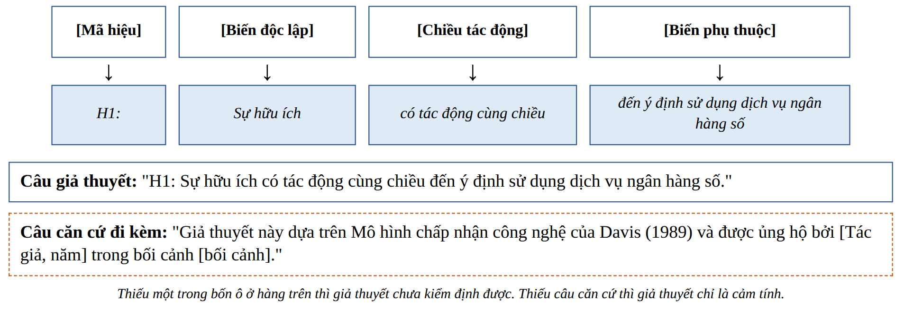
Hình 34. Khung câu giả thuyết nghiên cứu
Nguồn: Tác giả tổng hợp
Ví dụ minh họa.
Ví dụ chưa đạt.
"H1: Sự hữu ích có thể ảnh hưởng hoặc không ảnh hưởng đến ý định sử dụng tùy theo từng khách hàng."
Vì sao chưa đạt.
Về logic. Câu này đúng với mọi kết quả nên không kiểm định được.
Về bằng chứng. Không có lý thuyết hay nghiên cứu trước.
Về văn phong. Câu dài và mơ hồ.
Hậu quả nếu giữ nguyên trong khóa luận. Giả thuyết đúng với mọi kết quả nên không bao giờ bị bác bỏ. Việc kiểm định ở Chương 4 trở nên vô nghĩa vì không có tiêu chí để kết luận.
Ví dụ đạt.
"H1: Sự hữu ích có tác động cùng chiều đến ý định sử dụng dịch vụ ngân hàng số. Giả thuyết này dựa trên TAM của Davis (1989). Theo mô hình này, người dùng sẵn sàng chấp nhận một công nghệ khi họ tin công nghệ đó mang lại lợi ích. [Tác giả, năm] ghi nhận quan hệ cùng chiều này trong bối cảnh ngân hàng số tại [quốc gia]. Tại Ngân hàng X, lợi ích rõ nhất của ứng dụng là giảm thời gian đến quầy. Do đó khách hàng thấy lợi ích này càng rõ thì càng có xu hướng sẵn sàng dùng ứng dụng."
Vì sao đạt.
Về logic. Giả thuyết có chiều và có ba lớp căn cứ: lý thuyết, nghiên cứu thực nghiệm, bối cảnh.
Về bằng chứng. Có trích dẫn lý thuyết gốc. Chỗ trống cho nghiên cứu thực nghiệm được đánh dấu rõ.
Về văn phong. Câu ngắn. Đoạn căn cứ không lặp lại câu giả thuyết.
Lỗi thường gặp. Giả thuyết không có chiều. Giả thuyết không có căn cứ. Giả thuyết gộp hai biến độc lập trong một câu, ví dụ "Sự hữu ích và sự dễ sử dụng có tác động...".
Cách tránh. Mỗi giả thuyết chỉ có một biến độc lập và một biến phụ thuộc. Kiểm tra lại bằng Hình 34.
Thế nào là đủ. Mỗi mối quan hệ trong mô hình có đúng một giả thuyết đủ bốn thành phần và có đoạn căn cứ.
Tóm tắt 1 câu. Giả thuyết là dự đoán có chiều, có căn cứ và kiểm định được cho từng mối quan hệ trong mô hình.

7. Học từ luận án tham khảo và cách trích dẫn theo APA
Luận án tiến sĩ là nơi học cách tư duy và cách viết. Luận án tiến sĩ không phải khuôn mẫu để sao chép mô hình hay kỹ thuật phân tích.
Thời gian gợi ý. 1 buổi đọc có ghi chép.
Khi đọc một luận án tiến sĩ tham khảo, sinh viên học bốn điều. Thứ nhất, tư duy logic: cách luận án đi từ vấn đề đến lý thuyết, từ lý thuyết đến mô hình. Thứ hai, hành văn: câu ngắn, khách quan, dùng động từ học thuật như "chỉ ra", "ghi nhận", "kiểm định", "đề xuất". Thứ ba, cách tổng hợp: cách luận án gom nhóm nghiên cứu, so sánh kết quả và chỉ ra khoảng trống. Thứ tư, cách viết giả thuyết: mỗi giả thuyết có đoạn lập luận đi trước.
Sinh viên không sao chép ba thứ. Thứ nhất là mô hình nhiều tầng với hàng chục biến. Thứ hai là các kỹ thuật như mô hình cấu trúc tuyến tính (SEM), phân tích nhân tố khẳng định (CFA) và Bootstrap. Thứ ba là cỡ mẫu lớn hàng nghìn người. Một luận án tiến sĩ tham khảo khảo sát hơn một nghìn người và dùng SEM. Một khóa luận đại học chỉ cần khoảng 150 phiếu hợp lệ và các kỹ thuật chạy được trên Excel.
Bảng 6 tóm tắt ranh giới giữa điều nên học và điều không nên sao chép.
Bảng 6. Nên học gì và không nên sao chép gì từ luận án tiến sĩ tham khảo
Nên học | Không nên sao chép
Cách gom nhóm nghiên cứu theo chủ đề | Mô hình 10 đến 20 biến
Cách so sánh, đối chiếu kết quả của các nghiên cứu | Kỹ thuật SEM, CFA, Bootstrap
Cách viết giả thuyết có đoạn lập luận đi trước | Cỡ mẫu hàng nghìn người
Cách trình bày mô hình bằng sơ đồ có mã giả thuyết | Phân tích nhân tố khẳng định để kiểm định thang đo
Cách dẫn dắt từ lý thuyết đến mô hình | Mô hình có biến trung gian, biến điều tiết khi chưa có lý thuyết rõ cho quan hệ đó

Cách trích dẫn trong bài theo APA. Trích dẫn trong bài có hai dạng. Dạng tường thuật đặt tên tác giả trong câu: "Davis (1989) cho rằng...". Dạng trong ngoặc đặt tên tác giả và năm ở cuối câu: "...quyết định việc chấp nhận công nghệ (Davis, 1989)." Bảng 7 tóm tắt quy tắc theo số tác giả.
Bảng 7. Quy tắc trích dẫn trong bài theo APA (viết bằng tiếng Việt)
Trường hợp | Dạng tường thuật | Dạng trong ngoặc
Một tác giả | Davis (1989) | (Davis, 1989)
Hai tác giả | Morgan và Hunt (1994) | (Morgan và Hunt, 1994)
Ba tác giả trở lên | Venkatesh và cộng sự (2003) | (Venkatesh và cộng sự, 2003)
Nhiều nguồn cùng ý | Không dùng | (Ajzen, 1991; Davis, 1989); các nguồn cách nhau bằng dấu chấm phẩy
Tổ chức là tác giả | Ngân hàng X ([năm]) | (Ngân hàng X, [năm])
Thứ tự các nguồn trong ngoặc và cách viết "và cộng sự" hay "et al." do khoa quy định. Sinh viên dùng thống nhất một cách trong toàn bài.

Danh mục tài liệu tham khảo liệt kê đầy đủ mọi nguồn đã trích trong bài và chỉ những nguồn đó. Ví dụ một bài báo: Davis, F. D. (1989). Perceived usefulness, perceived ease of use, and user acceptance of information technology. MIS Quarterly, 13(3), 319-340. Ví dụ một cuốn sách: Creswell, J. W., & Creswell, J. D. (2018). Research design: Qualitative, quantitative, and mixed methods approaches (5th ed.). SAGE. Tên tài liệu tiếng Anh giữ nguyên như bản gốc.
Tóm tắt 1 câu. Học tư duy và cách viết từ luận án tham khảo; giữ mô hình và kỹ thuật ở mức đại học; trích dẫn nhất quán theo APA.

8. Đọc kỹ một đoạn tổng quan mẫu
Mục này mổ xẻ từng câu của đoạn tổng quan nghiên cứu trước (mục 2.1.2, đề tài Ngân hàng X) để sinh viên thấy mỗi câu làm nhiệm vụ gì. Các câu được đánh số trong ngoặc vuông để tiện đối chiếu.
Đoạn văn mẫu.
"[1] Các nghiên cứu về ý định sử dụng ngân hàng số có thể chia thành ba nhóm. [2] Nhóm thứ nhất tập trung vào yếu tố công nghệ (Davis, 1989; Venkatesh và cộng sự, 2003; Nguyễn Văn A, 2020); nhóm này cho rằng sự hữu ích và sự dễ sử dụng quyết định ý định sử dụng. [3] Nhóm thứ hai nhấn mạnh niềm tin (Morgan và Hunt, 1994; Nguyễn Văn A, 2020); theo nhóm này, khách hàng chỉ dùng dịch vụ khi tin vào sự an toàn của giao dịch. [4] Nhóm thứ ba mở rộng sang ảnh hưởng xã hội (Ajzen, 1991; Trần Thị B, 2021); nhóm này cho rằng ý kiến của người xung quanh tác động đến quyết định của khách hàng. [5] Cả ba nhóm cùng thừa nhận vai trò của nhận thức khách hàng. [6] Các nhóm lại khác nhau về yếu tố mạnh nhất: Nguyễn Văn A (2020) thấy sự hữu ích mạnh nhất; Trần Thị B (2021) thấy niềm tin mạnh nhất. [7] Các nghiên cứu này chưa xem xét đồng thời ba nhóm yếu tố trong bối cảnh khách hàng cá nhân tại Ngân hàng X."
Bảng 8 ghi nhiệm vụ của từng câu trong đoạn văn mẫu.
Bảng 8. Mổ xẻ từng câu của đoạn văn mẫu
Câu | Nhiệm vụ | Dấu hiệu nhận biết
[1] | Câu chủ đề: gom nhóm | Cụm "có thể chia thành ba nhóm"
[2] đến [4] | Trình bày từng nhóm theo cùng một khuôn | Tên nhóm; trích dẫn trong ngoặc; ý chính của nhóm
[5] | So sánh: điểm chung | Cụm "Cả ba nhóm cùng..."
[6] | Đối chiếu: điểm chưa thống nhất | Hai tác giả với hai kết quả khác nhau
[7] | Chỉ ra khoảng trống, dẫn sang mục 2.1.3 | Cụm "chưa xem xét"

Vì sao đoạn văn đạt. Đoạn văn tổng hợp, không liệt kê: chủ ngữ của các câu là nhóm nghiên cứu, không phải tên từng tác giả. Đoạn có so sánh (câu 5), có đối chiếu (câu 6) và có nhận xét dẫn đến khoảng trống (câu 7). Mỗi nhận định đều có trích dẫn. Văn phong khách quan: không có từ phóng đại, không xưng "em".
Có thể làm tốt hơn. Câu [6] nên có thêm một câu giải thích khả năng vì sao hai kết quả khác nhau, ví dụ do khác biệt về độ tuổi của mẫu. Câu [7] nên giới hạn phạm vi tìm kiếm bằng cụm "trong các tài liệu mà tác giả tiếp cận được".

9. Lỗi thường gặp khi viết Chương 2
Bảng 9 tổng hợp bốn lỗi phổ biến nhất khi viết Chương 2. Cột "Cách khắc phục" chỉ về mục hướng dẫn chi tiết trong chương này.
Bảng 9. Lỗi thường gặp khi viết Chương 2
Lỗi | Hậu quả | Cách khắc phục
1. Liệt kê nghiên cứu mà không tổng hợp | Không thấy khoảng trống; mô hình thiếu cơ sở | Gom nhóm theo chủ đề, so sánh, đối chiếu (mục 4)
2. Không trích dẫn hoặc trích dẫn không nhất quán | Mất tính học thuật; có thể bị xem là đạo văn | Trích dẫn đầy đủ theo APA (mục 7)
3. Mô hình quá phức tạp | Bảng hỏi dài; không đủ mẫu để kiểm định | Giữ 3 đến 5 biến độc lập có lý thuyết gốc (mục 5)
4. Giả thuyết không có chiều tác động | Không kiểm định được | Ghi rõ cùng chiều hoặc ngược chiều (mục 6)

10. Checklist tự kiểm tra Chương 2
Đánh dấu vào ô vuông khi câu trả lời là "có".
☐ Chương 2 có đoạn giới thiệu chương và đoạn kết luận chương không?
☐ Mỗi khái niệm chính có ít nhất hai nguồn và một định nghĩa riêng cho đề tài không?
☐ Tổng quan nghiên cứu trước có gom theo nhóm chủ đề không?
☐ Mỗi nhóm có câu so sánh và câu nhận xét của người viết không?
☐ Khoảng trống có trích dẫn và có giới hạn phạm vi tìm kiếm không?
☐ Khoảng trống có khớp với mô hình không?
☐ Mỗi biến trong mô hình có lý thuyết gốc không?
☐ Mô hình có từ 3 đến 5 biến độc lập, có mã giả thuyết trên mũi tên và có nguồn không?
☐ Mỗi mũi tên có đúng một giả thuyết có chiều tác động không?
☐ Mỗi giả thuyết có đoạn căn cứ gồm lý thuyết và nghiên cứu thực nghiệm không?
☐ Bảng tổng hợp giả thuyết có khớp từng chữ với mục 2.3.1 không?
☐ Tên biến và ký hiệu biến có thống nhất trong toàn chương không?
☐ Mọi nguồn trích trong bài có trong danh mục tài liệu tham khảo không?

Điều cần nhớ
Sau khi đọc hướng dẫn Chương 2, sinh viên cần nắm ba điều:
- Chương 2 đi theo một chiều: khái niệm, nghiên cứu trước, khoảng trống, lý thuyết nền, mô hình, giả thuyết. Mỗi biến trong mô hình phải có lý thuyết gốc.
- Tổng hợp là gom nhóm, so sánh, đối chiếu và chỉ ra khoảng trống. Liệt kê từng tác giả không phải là tổng hợp.
- Giả thuyết có bốn thành phần và có căn cứ. Mỗi mũi tên trong mô hình có đúng một giả thuyết.
Sinh viên có mô hình và bảng tổng hợp giả thuyết là đã sẵn sàng thiết kế cách kiểm tra ở Chương 3.

CHƯƠNG 3. PHƯƠNG PHÁP NGHIÊN CỨU
Chương 3 trả lời câu hỏi: "Kiểm tra dự đoán của Chương 2 bằng cách nào?" Sản phẩm của Chương 3 là kế hoạch thu thập và phân tích dữ liệu, có lý do cho từng lựa chọn. Trước khi viết, sinh viên cần có mô hình nghiên cứu, bảng tổng hợp giả thuyết và danh sách khái niệm cần đo từ Chương 2.
File Excel thực hành dùng cho Chương 3 và File 2.Chapter_2_and_Chapter_3_Practice.xlsx chứa dữ liệu giả định của 165 phiếu khảo sát về Ngân hàng X.
File có sẵn các công thức làm sạch dữ liệu, thống kê mô tả, Cronbach's Alpha, tương quan và kết quả hồi quy. Các hình mô phỏng màn hình Excel và các ảnh chụp sheet trong chương này lấy đúng số liệu từ file này. Mỗi mục phân tích có một dòng "Mở file Excel thực hành" cho biết cần mở sheet nào. Hai sheet GiaiThichCongThuc và CachDocHoiQuy giải thích từng công thức và từng chỉ số hồi quy.
Quy tắc phân biệt Chương 3 và Chương 4. Chương 3 chỉ trả lời câu hỏi: "Sẽ tính chỉ số gì, bằng công cụ gì, đọc theo cách nào?" Mọi con số kết quả như điểm trung bình, hệ số Cronbach's Alpha, hệ số hồi quy đều thuộc Chương 4.

1. Vai trò của Chương 3
Chương 3 là bản thiết kế kỹ thuật của nghiên cứu. Thiết kế sai thì dữ liệu thu về không dùng được để kiểm định giả thuyết.
Thời gian gợi ý. 30 phút đọc.
Mục đích. Giúp sinh viên hiểu Chương 3 là gì, vì sao phải có và hậu quả khi viết sai.
Bản chất. Chương 3 trả lời ba câu hỏi. Cần dữ liệu gì? Thu thập dữ liệu bằng cách nào? Phân tích dữ liệu bằng phương pháp nào? Người đọc Chương 3 phải có thể làm lại đúng nghiên cứu đó nếu họ muốn. Vì vậy Chương 3 mô tả cụ thể con số, công cụ, thời gian và lý do của từng lựa chọn.
Cách viết. Chương 2 giao cho Chương 3 một mô hình và các giả thuyết. Chương 3 thiết kế cách kiểm định chúng. Mỗi lựa chọn trong Chương 3 cần một câu "vì sao": vì sao chọn định lượng; vì sao chọn khảo sát; vì sao chọn mẫu thuận tiện; vì sao cỡ mẫu là 150; vì sao dùng hồi quy.
Ví dụ minh họa. Với đề tài Ngân hàng X, Chương 3 mô tả: cách tiếp cận định lượng; thiết kế khảo sát cắt ngang; tổng thể là khách hàng cá nhân đang dùng ngân hàng số của Ngân hàng X; mẫu 150 phiếu hợp lệ chọn theo cách thuận tiện; bảng hỏi 19 câu thang Likert 5 mức trên Google Form; phân tích bằng Excel gồm thống kê mô tả, Cronbach's Alpha, tương quan và hồi quy đa biến.
Sợi chỉ nối Chương 2, Chương 3 và Chương 4. Mỗi biến trong mô hình ở Chương 2 phải trở thành một nhóm câu hỏi trong bảng hỏi ở Chương 3. Các câu hỏi của một biến được gộp thành một biến đại diện. Mỗi giả thuyết ở Chương 2 trở thành một hệ số hồi quy được kiểm định ở Chương 4. Bảng 10 cho thấy sợi chỉ này với đề tài Ngân hàng X.
Bảng 10. Từ biến trong mô hình đến câu hỏi, biến đại diện và kiểm định (ví dụ Ngân hàng X)
Biến (Chương 2) | Câu hỏi (Chương 3) | Biến đại diện (Chương 3) | Giả thuyết (Chương 2) | Kiểm định (Chương 4)
Sự hữu ích | HI1 đến HI4 | HI = trung bình 4 câu | H1 (+) | Hệ số β1 của HI
Sự dễ sử dụng | SD1 đến SD4 | SD = trung bình 4 câu | H2 (+) | Hệ số β2 của SD
Niềm tin | NT1 đến NT4 | NT = trung bình 4 câu | H3 (+) | Hệ số β3 của NT
Ảnh hưởng xã hội | XH1 đến XH4 | XH = trung bình 4 câu | H4 (+) | Hệ số β4 của XH
Ý định sử dụng | YD1 đến YD3 | YD = trung bình 3 câu | Biến phụ thuộc | Biến Y trong hồi quy
Với đề tài Trường Tiểu học Y, sợi chỉ tương tự: CSVC, TDNV, QTHC và HL, mỗi biến 4 câu hỏi, ba giả thuyết H1 đến H3.

Sợi chỉ này cho sinh viên hai quy tắc kiểm tra. Quy tắc thứ nhất: biến nào có trong mô hình mà không có câu hỏi trong bảng hỏi thì giả thuyết của biến đó không kiểm định được. Quy tắc thứ hai: câu hỏi nào trong bảng hỏi không thuộc biến nào của mô hình (trừ câu thông tin chung) là câu thừa; câu thừa làm bảng hỏi dài thêm mà không dùng để phân tích. Sinh viên lập bảng như Bảng 10 trước khi soạn bảng hỏi.
Lỗi thường gặp. Sinh viên viết Chương 3 như một danh sách công cụ: "Em dùng Google Form. Em dùng Excel. Em dùng hồi quy." Không có câu nào giải thích lý do.
Cách tránh. Sau mỗi lựa chọn, sinh viên viết thêm một câu bắt đầu bằng "Phương pháp này được chọn vì..." và nối lý do với câu hỏi nghiên cứu.
Thế nào là đủ. Sinh viên giải thích được Chương 3 là cầu nối giữa mô hình (Chương 2) và kết quả (Chương 4).
Tóm tắt 1 câu. Chương 3 là bản thiết kế kỹ thuật; thiếu chương này thì không có dữ liệu đáng tin để kiểm định giả thuyết.

2. Cấu trúc chuẩn của Chương 3
Chương 3 gồm tám mục chính đi theo trình tự làm nghiên cứu: triết lý, thiết kế, chọn mẫu, công cụ, thu thập, phân tích, độ tin cậy, đạo đức. Phần bổ sung thực hành 3.4.1A, 3.5.1A, 3.5.1B và 3.5.1C hướng dẫn cách tìm dữ liệu và đi khảo sát; kết quả của các phần này được viết ngắn vào mục 3.4.1, 3.5.1 và 3.5.2.
Thời gian gợi ý. 30 phút đọc.
Mục đích. Giúp sinh viên biết Chương 3 cần viết những mục nào và theo thứ tự nào.
Bản chất. Thứ tự các mục trùng với thứ tự công việc thật. Sinh viên chọn cách nhìn vấn đề trước, rồi chọn thiết kế, rồi chọn người trả lời, rồi soạn công cụ, rồi đi thu dữ liệu, rồi phân tích. Hai mục cuối (độ tin cậy và đạo đức) cho người đọc biết kết quả đáng tin đến mức nào và người tham gia được bảo vệ ra sao. Hình 35 là sơ đồ cây của Chương 3.
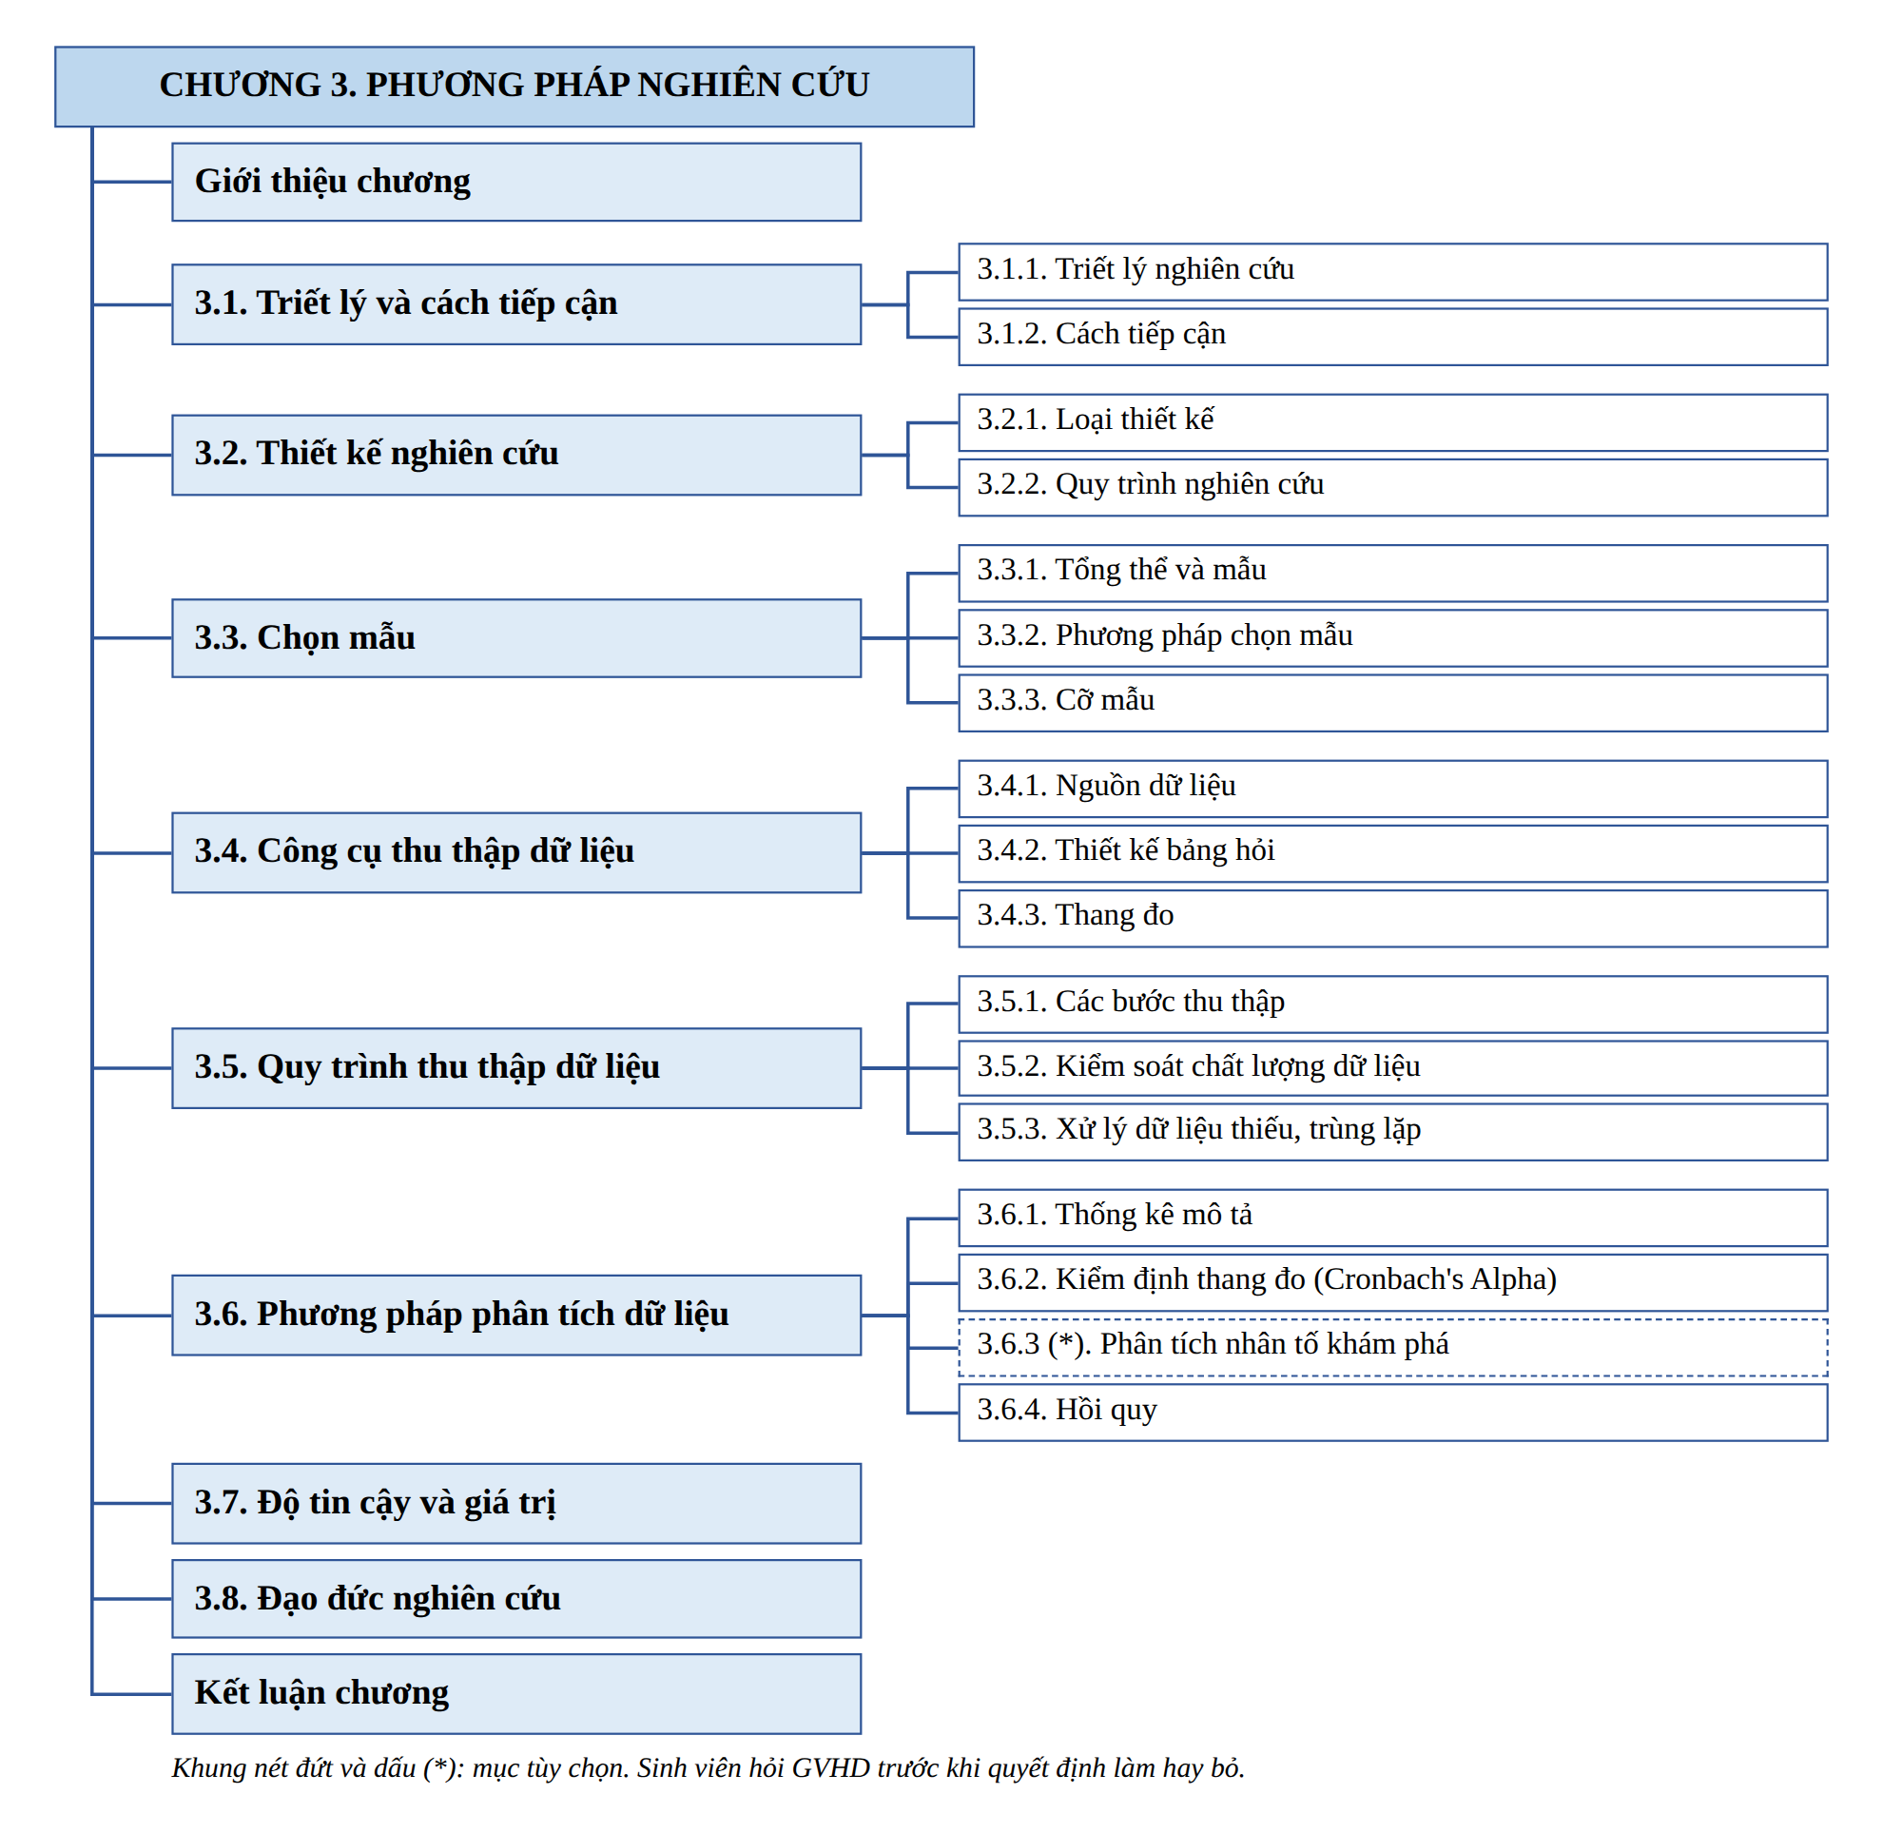
Hình 35. Sơ đồ cây cấu trúc Chương 3
Nguồn: Tác giả tổng hợp
Cách viết. Sinh viên chép sơ đồ cây vào file nháp, đặt tên từng mục theo đề tài và ghi ngay các con số đã có (cỡ mẫu, số câu hỏi, thời gian khảo sát). Các mục có dấu hoa thị là tùy chọn. Sinh viên tự quyết định làm hay bỏ bằng hai bước kiểm tra. Bước 1: mở mẫu đề cương hoặc quy định trình bày của khoa; nếu mục đó có trong mẫu thì làm. Bước 2: nếu mẫu không nhắc đến, áp dụng điều kiện nêu ngay trong hướng dẫn của mục đó (với mục 3.6.3 (*), điều kiện nằm ở phần Cách viết). Dấu hoa thị được ghi là (*) ngay sau số mục. Trong Chương 3, mục tùy chọn là mục 3.6.3 (*) về phân tích nhân tố khám phá. Nếu bỏ mục này, sinh viên có hai cách. Cách thứ nhất: đánh số lại, mục hồi quy 3.6.4 trở thành 3.6.3. Cách thứ hai: giữ nguyên số mục và ghi dưới tiêu đề 3.6.3 một câu "Mục này không áp dụng trong nghiên cứu". Sinh viên chọn cách theo quy định của khoa.
Ví dụ minh họa. Với đề tài Ngân hàng X: mục 3.1 nêu triết lý hậu thực chứng và cách tiếp cận định lượng; mục 3.2 chọn thiết kế khảo sát cắt ngang và vẽ quy trình năm bước; mục 3.3 mô tả tổng thể, mẫu thuận tiện và cách tính cỡ mẫu; mục 3.4 trình bày bảng hỏi 19 câu; mục 3.5 mô tả thu thập qua Google Form và làm sạch dữ liệu; mục 3.6 mô tả các bước phân tích trên Excel.
Lỗi thường gặp. Chia quá nhiều cấp. Đặt mục đạo đức ở Phụ lục. Bỏ mục độ tin cậy và giá trị.
Cách tránh. Dùng tối đa ba cấp số. Chỉ chia tiểu mục khi có từ hai tiểu mục trở lên. Giữ đủ tám mục chính trừ khi khoa có mẫu khác.
Thế nào là đủ. Sinh viên vẽ được sơ đồ cây Chương 3 cho đề tài của mình với đủ tám mục chính.
Tóm tắt 1 câu. Chương 3 đi theo trình tự làm nghiên cứu: triết lý, thiết kế, chọn mẫu, công cụ, thu thập, phân tích, độ tin cậy, đạo đức.

3. Hướng dẫn chi tiết từng mục của Chương 3

Mục 3.1.1. Triết lý nghiên cứu
Triết lý nghiên cứu là lăng kính người nghiên cứu dùng để nhìn vấn đề. Lăng kính quyết định cách tiếp cận, thiết kế và phương pháp.
Thời gian gợi ý. 1 ngày đọc; nửa ngày viết.
Mục đích. Nêu triết lý nghiên cứu và giải thích vì sao triết lý đó phù hợp với mục tiêu của đề tài.
Bản chất. Triết lý nghiên cứu là tập hợp niềm tin cơ bản của người nghiên cứu về cách tạo ra hiểu biết. Creswell và Creswell (2018) gọi khái niệm này là thế giới quan (worldview) và mô tả bốn thế giới quan: hậu thực chứng, kiến tạo, chuyển đổi và thực dụng (tr. 44). Nhiều giáo trình khác dùng ba tên gọi: thực chứng (positivism), diễn giải (interpretivism) và thực dụng (pragmatism). Bảng 11 đối chiếu hai cách gọi để sinh viên không bị lẫn khi đọc tài liệu.
Bảng 11. Đối chiếu tên gọi các triết lý nghiên cứu
Tên gọi thường gặp | Tên trong Creswell và Creswell (2018) | Ý chính | Cách tiếp cận thường đi kèm
Thực chứng (positivism) | Hậu thực chứng (postpositivism) | "Đo lường khách quan, tìm nguyên nhân và kết quả" | Định lượng
Diễn giải (interpretivism) | Kiến tạo (constructivism) | "Lắng nghe câu chuyện, hiểu ý nghĩa từ bên trong" | Định tính
Không có tên tương ứng | Chuyển đổi (transformative), còn gọi là chuyển hóa | "Đứng về phía người yếu thế, nghiên cứu để thay đổi" | Định tính hoặc hỗn hợp
Thực dụng (pragmatism) | Thực dụng (pragmatism) | "Vấn đề là quan trọng, phương pháp là công cụ, cái gì hiệu quả thì dùng" | Hỗn hợp
Nguồn: Tác giả tổng hợp; cột ý chính trích từ bảng tóm tắt bốn thế giới quan trong Trần Phước (n.d., tr. 25).

Creswell và Creswell (2018, tr. 43) mô tả ba thành phần của một cách tiếp cận nghiên cứu: thế giới quan, thiết kế và phương pháp cụ thể. Ba thành phần giao nhau để tạo nên cách tiếp cận định lượng, định tính hoặc hỗn hợp. Hình 36 vẽ lại ý tưởng này với ví dụ Ngân hàng X.
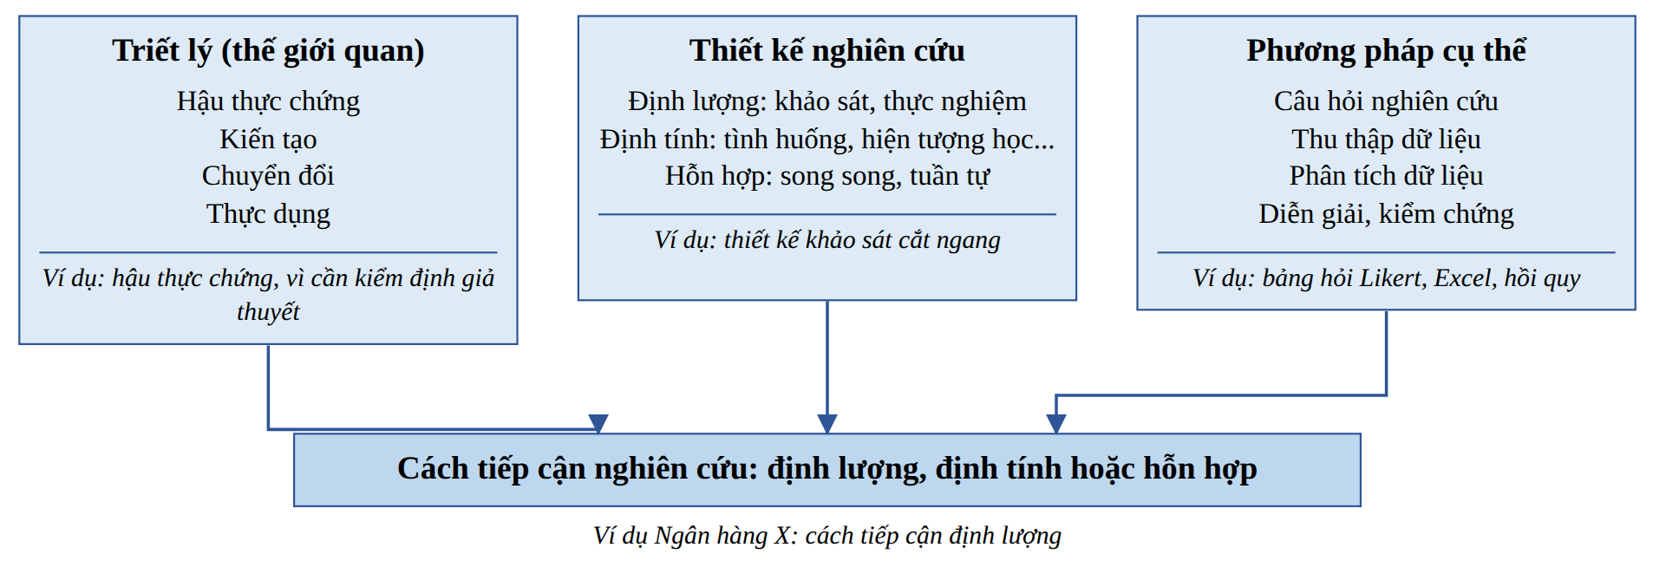
Hình 36. Ba thành phần của một cách tiếp cận nghiên cứu
Nguồn: Phỏng theo Creswell và Creswell (2018, tr. 43)
Khi triết lý, cách tiếp cận và phương pháp không khớp. Triết lý diễn giải cho rằng mỗi người hiểu thực tại theo cách riêng của mình. Người nghiên cứu theo triết lý này tìm hiểu ý nghĩa qua lời kể, quan sát và tương tác; họ không rút gọn trải nghiệm thành con số. Bảng hỏi Likert và hồi quy lại đi theo lối đo lường và kiểm định của triết lý thực chứng (hậu thực chứng). Nếu sinh viên ghi "nghiên cứu theo triết lý diễn giải" rồi dùng bảng hỏi và hồi quy, Chương 3 tự mâu thuẫn. Người chấm sẽ kết luận sinh viên chép tên triết lý mà không hiểu nội dung.
Sinh viên kiểm tra sự khớp bằng ba câu hỏi. Triết lý này nói gì về cách tạo ra hiểu biết? Cách tôi thu thập dữ liệu (bảng hỏi hay phỏng vấn) có đi theo cách đó không? Cách tôi phân tích (thống kê hay mã hóa chủ đề) có đi theo cách đó không? Nếu một câu trả lời là "không", sinh viên điều chỉnh triết lý hoặc điều chỉnh phương pháp cho khớp.
Với khóa luận đại học, mục triết lý chỉ cần một đoạn ngắn. Nếu khoa không yêu cầu mục này, sinh viên có thể nêu triết lý trong một câu ở mục 3.1.2.
Cách viết. Sinh viên viết theo các bước sau.
- Nêu tên triết lý, kèm tên tiếng Anh trong ngoặc.
- Giải thích ý chính của triết lý trong một đến hai câu.
- Nối triết lý với mục tiêu của đề tài: vì sao mục tiêu này cần lăng kính đó.
Ví dụ minh họa.
Ví dụ chưa đạt.
"Em chọn triết lý thực chứng vì triết lý này phổ biến. Triết lý thực chứng được nhiều người dùng. Đây là triết lý khoa học nhất."
Vì sao chưa đạt.
Về logic. Lý do chọn không liên quan đến mục tiêu nghiên cứu.
Về bằng chứng. Không nêu nội dung của triết lý. Không có nguồn.
Về văn phong. Câu cuối là nhận định chủ quan. Xưng "em".
Hậu quả nếu giữ nguyên trong khóa luận. Người chấm thấy sinh viên chọn triết lý theo thói quen, không hiểu mối nối với phương pháp. Khi hội đồng hỏi vì sao triết lý này đi với bảng hỏi, sinh viên không trả lời được.
Ví dụ đạt.
"Nghiên cứu này theo thế giới quan hậu thực chứng (postpositivism). Thế giới quan này cho rằng các nguyên nhân có thể quyết định kết quả và nhà nghiên cứu kiểm định lý thuyết bằng quan sát, đo lường (Creswell và Creswell, 2018). Mục tiêu của nghiên cứu là kiểm định tác động của bốn yếu tố đến ý định sử dụng dịch vụ ngân hàng số. Mục tiêu này đòi hỏi đo lường các biến và kiểm định giả thuyết bằng thống kê. Vì vậy thế giới quan hậu thực chứng phù hợp với nghiên cứu."
Vì sao đạt.
Về logic. Đi đủ ba bước: tên triết lý; nội dung; lý do phù hợp với mục tiêu.
Về bằng chứng. Có nguồn.
Về văn phong. Ngắn, rõ, không phóng đại.
Lỗi thường gặp. Viết dài nhiều trang về lịch sử triết học. Chọn triết lý diễn giải nhưng lại dùng bảng hỏi và hồi quy. Không giải thích.
Cách tránh. Kiểm tra sự khớp: triết lý, cách tiếp cận và phương pháp phải nằm trên cùng một cột của Bảng 11.
Thế nào là đủ. Một đoạn từ 3 đến 5 câu, có tên triết lý, nội dung, nguồn và lý do phù hợp.
Tóm tắt 1 câu. Triết lý nghiên cứu là lăng kính nhìn vấn đề và phải khớp với cách tiếp cận, phương pháp.

Mục 3.1.2. Cách tiếp cận nghiên cứu
Có ba cách tiếp cận: định lượng, định tính và hỗn hợp. Câu hỏi nghiên cứu quyết định cách tiếp cận.
Thời gian gợi ý. Nửa ngày.
Mục đích. Chọn cách tiếp cận phù hợp với câu hỏi nghiên cứu và giải thích lý do.
Bản chất. Nghiên cứu định lượng kiểm định lý thuyết bằng cách xem xét quan hệ giữa các biến đo được bằng số. Nghiên cứu định tính tìm hiểu ý nghĩa mà cá nhân hoặc nhóm gán cho một vấn đề, thường qua lời nói và quan sát. Nghiên cứu hỗn hợp thu thập cả hai loại dữ liệu và kết hợp chúng (Creswell và Creswell, 2018, tr. 41 đến 42). Mục 5 của chương này so sánh chi tiết định lượng và định tính. Cách tiếp cận còn gắn với hướng suy luận. Phương pháp suy diễn "là quá trình suy luận logic đi từ lý thuyết (hoặc nguyên lý chung, hoặc định luật) đã biết để suy ra một giả thuyết hay dự đoán cụ thể về một trường hợp cá biệt" (Trần Phước, n.d., tr. 10). Phương pháp quy nạp "là cách tiếp cận nghiên cứu đi từ những quan sát cụ thể, cá biệt để khái quát hóa thành những nguyên lý, quy luật hoặc lý thuyết chung" (Trần Phước, n.d., tr. 13). Nói đơn giản: suy diễn đi từ điều đã biết để kiểm tra một trường hợp cụ thể; quy nạp đi từ nhiều trường hợp cụ thể để tìm ra điều chung. Hướng suy luận quyết định thứ tự công việc của khóa luận. Đề tài suy diễn phải có lý thuyết và giả thuyết trước khi thu dữ liệu. Đề tài quy nạp thu dữ liệu trước rồi mới rút ra giả thuyết. Hình 37 đặt hai hướng cạnh nhau.
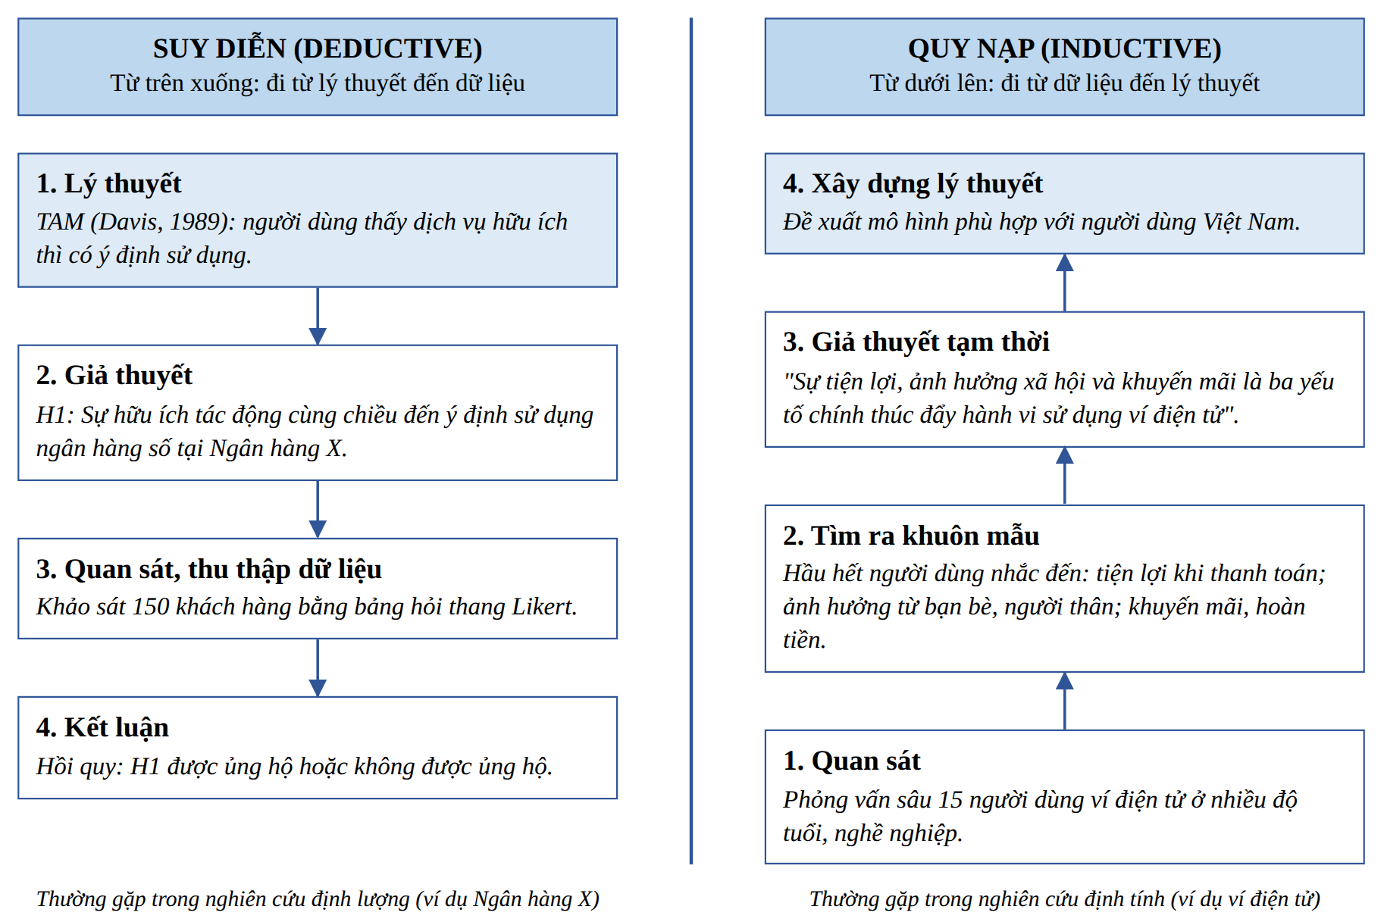
Hình 37. Hai hướng suy luận: suy diễn và quy nạp
Nguồn: Phỏng theo Hình 1.1 và ví dụ 1 trong Trần Phước (n.d., tr. 13 đến 14); ví dụ bên trái thay bằng đề tài Ngân hàng X

Đọc Hình 37. Bên trái, đề tài Ngân hàng X đi từ lý thuyết TAM xuống giả thuyết H1, rồi thu dữ liệu để kiểm định. Hình 33 ở Chương 2 đã trình bày chi tiết hướng này. Bên phải, người nghiên cứu chưa có giả thuyết khi bắt đầu; giả thuyết và lý thuyết hình thành từ chính dữ liệu phỏng vấn.
Mẹo nhận diện từ tên đề tài. Trần Phước (n.d., tr. 17) gợi ý: nếu đề tài bắt đầu bằng cụm "Tác động của...", "Kiểm chứng..." thì thường là phương pháp suy diễn; nếu đề tài bắt đầu bằng cụm "Khám phá...", "Thực trạng...", "Tìm hiểu các yếu tố mới..." thì thường là phương pháp quy nạp. Đề tài Ngân hàng X kiểm định bốn yếu tố đã có trong lý thuyết nên đi theo hướng suy diễn. Tên đề tài chỉ là dấu hiệu ban đầu. Câu hỏi nghiên cứu vẫn là căn cứ chính để chọn cách tiếp cận.
Cách viết. Sinh viên viết theo các bước sau.
- Đọc lại câu hỏi nghiên cứu ở Chương 1.
- Nếu câu hỏi hỏi về mức độ tác động giữa các biến, chọn định lượng. Nếu câu hỏi muốn tìm hiểu trải nghiệm, cách hiểu của người tham gia, chọn định tính.
- Viết một đoạn nêu cách tiếp cận và nối lý do với câu hỏi nghiên cứu.
Ví dụ minh họa.
Ví dụ chưa đạt.
"Em chọn phương pháp định lượng vì dễ làm và có nhiều mẫu trên mạng. Phương pháp định tính khó hơn nên em không chọn."
Vì sao chưa đạt.
Về logic. Lý do là sự dễ dàng, không phải câu hỏi nghiên cứu.
Về bằng chứng. Không có nguồn.
Về văn phong. Xưng "em"; văn nói.
Hậu quả nếu giữ nguyên trong khóa luận. Người chấm cho rằng phương pháp được chọn vì tiện, không vì câu hỏi nghiên cứu. Cơ sở khoa học của toàn bộ Chương 3 bị đánh giá thấp.
Ví dụ đạt.
"Nghiên cứu sử dụng cách tiếp cận định lượng. Câu hỏi nghiên cứu tập trung vào mức độ tác động của sự hữu ích, sự dễ sử dụng, niềm tin và ảnh hưởng xã hội đến ý định sử dụng dịch vụ ngân hàng số. Các biến này có thể đo bằng thang điểm. Cách tiếp cận định lượng cho phép kiểm định các giả thuyết H1 đến H4 bằng thống kê. Nghiên cứu không dùng phỏng vấn sâu vì mục tiêu là kiểm định mô hình đã có, không phải khám phá yếu tố mới."
Vì sao đạt.
Về logic. Lý do chọn nối trực tiếp với câu hỏi nghiên cứu và giả thuyết. Có câu giải thích vì sao không chọn cách khác.
Về bằng chứng. Nêu đúng những biến sẽ đo.
Về văn phong. Rõ ràng, khách quan.
Ví dụ với Trường Tiểu học Y. Nếu câu hỏi là "Phụ huynh gặp khó khăn gì khi làm thủ tục và họ cảm nhận ra sao?", cách tiếp cận định tính với phỏng vấn sâu phụ huynh là phù hợp. Số người được phỏng vấn xác định theo thiết kế định tính và theo độ bão hòa (mục 5 của chương này). Nếu câu hỏi là "Ba yếu tố tác động đến sự hài lòng ở mức nào?", cách tiếp cận định lượng với bảng hỏi là phù hợp.
Lỗi thường gặp. Chọn cách tiếp cận không khớp với câu hỏi. Ghi "định lượng kết hợp định tính" nhưng không có dữ liệu định tính.
Cách tránh. Đặt câu hỏi nghiên cứu và cách tiếp cận cạnh nhau. Nếu câu hỏi có chữ "mức độ tác động" thì cách tiếp cận là định lượng.
Thế nào là đủ. Một đoạn 4 đến 5 câu nêu cách tiếp cận và lý do gắn với câu hỏi nghiên cứu.
Tóm tắt 1 câu. Cách tiếp cận phải phù hợp với câu hỏi nghiên cứu.

Mục 3.2.1. Loại thiết kế nghiên cứu
Thiết kế nghiên cứu là kế hoạch tổng thể cho biết dữ liệu được thu từ ai, khi nào và bằng cách nào để trả lời câu hỏi.
Thời gian gợi ý. Nửa ngày.
Mục đích. Chọn loại thiết kế phù hợp và giải thích lý do.
Bản chất. Trong định lượng, hai thiết kế phổ biến là khảo sát (survey) và thực nghiệm (experiment) (Creswell và Creswell, 2018, tr. 49). Khảo sát mô tả xu hướng, thái độ hoặc ý kiến của một tổng thể bằng cách nghiên cứu một mẫu. Thực nghiệm chia người tham gia thành nhóm được tác động và nhóm đối chứng để kiểm tra tác động. Khảo sát cắt ngang (cross-sectional) thu dữ liệu tại một thời điểm. Khảo sát theo thời gian (longitudinal) thu dữ liệu nhiều lần. Khóa luận đại học thường dùng khảo sát cắt ngang.
Cách viết. Sinh viên viết theo các bước sau.
- Nêu tên thiết kế.
- Giải thích vì sao thiết kế phù hợp với mục tiêu: Creswell và Creswell (2018, tr. 208) gợi ý nêu ưu điểm của khảo sát như chi phí thấp và thu dữ liệu nhanh.
- Nêu lý do không chọn thiết kế khác nếu cần.
Ví dụ minh họa.
Ví dụ chưa đạt.
"Em chọn khảo sát. Khảo sát là phát phiếu hỏi. Khảo sát giúp có nhiều dữ liệu."
Vì sao chưa đạt.
Về logic. Không nối thiết kế với mục tiêu và mô hình.
Về bằng chứng. Không có nguồn.
Về văn phong. Câu thứ hai định nghĩa quá đơn giản.
Hậu quả nếu giữ nguyên trong khóa luận. Người đọc không biết dữ liệu được thu một lần hay nhiều lần, thu khi nào. Không có căn cứ để đánh giá giới hạn của kết luận.
Ví dụ đạt.
"Nghiên cứu sử dụng thiết kế khảo sát cắt ngang (cross-sectional survey). Dữ liệu được thu thập một lần trong khoảng thời gian từ [ngày] đến [ngày]. Thiết kế khảo sát phù hợp vì nghiên cứu cần đo nhận thức của nhiều khách hàng về bốn yếu tố và ý định sử dụng. Thiết kế này có chi phí thấp và thu dữ liệu nhanh (Creswell và Creswell, 2018). Thiết kế thực nghiệm không được chọn vì nghiên cứu không thể chủ động thay đổi niềm tin hay ảnh hưởng xã hội của khách hàng."
Vì sao đạt.
Về logic. Nêu thiết kế, thời gian, lý do chọn và lý do loại thiết kế khác.
Về bằng chứng. Có nguồn cho ưu điểm của khảo sát.
Về văn phong. Câu ngắn, cụ thể.
Ví dụ với Trường Tiểu học Y. "Nghiên cứu sử dụng thiết kế khảo sát cắt ngang. Phiếu khảo sát giấy được phát cho phụ huynh tại cổng trường vào giờ đón con trong hai tuần, từ ngày [ngày] đến ngày [ngày]. Thiết kế này phù hợp vì nghiên cứu cần đo đánh giá của nhiều phụ huynh về ba khía cạnh của dịch vụ hành chính tại cùng một thời điểm. Phiếu giấy được chọn thay cho Google Form vì một phần phụ huynh không thường xuyên dùng thư điện tử." Đây là ví dụ sư phạm.
Lỗi thường gặp. Nhầm "thiết kế" với "công cụ" (viết "thiết kế là bảng hỏi"). Tuyên bố thiết kế khảo sát chứng minh được quan hệ nhân quả chắc chắn.
Cách tránh. Phân biệt: thiết kế là kế hoạch tổng thể; bảng hỏi là công cụ. Dùng cụm "tác động" theo nghĩa quan hệ thống kê và nêu hạn chế ở Chương 5.
Thế nào là đủ. Có tên thiết kế, thời điểm thu dữ liệu và lý do chọn.
Tóm tắt 1 câu. Thiết kế nghiên cứu là kế hoạch tổng thể; khóa luận đại học thường dùng khảo sát cắt ngang.

Mục 3.2.2. Quy trình nghiên cứu
Quy trình nghiên cứu là các bước từ lý thuyết đến phân tích. Mỗi bước có một sản phẩm cụ thể.
Thời gian gợi ý. Nửa ngày.
Mục đích. Mô tả toàn bộ các bước nghiên cứu để người đọc thấy đường đi của đề tài.
Bản chất. Quy trình được trình bày bằng một sơ đồ và một đoạn giải thích. Quy trình khóa luận định lượng thường có năm bước. Bước thử bảng hỏi gồm hai phần khác nhau. Phần đọc thử với vài người giúp sửa câu chữ khó hiểu. Phần khảo sát thử với khoảng 30 người giúp tính độ tin cậy sơ bộ. Creswell và Creswell (2018, tr. 216) nhấn mạnh việc thử bảng hỏi giúp cải thiện câu hỏi, cách trình bày, hướng dẫn và ước lượng thời gian trả lời. Hình 38 là quy trình của đề tài Ngân hàng X.
Cách viết. Sinh viên viết theo các bước sau.
- Vẽ sơ đồ quy trình, mỗi bước một ô.
- Ghi sản phẩm của mỗi bước.
- Viết một đoạn giải thích ngắn cho từng bước, có con số cụ thể.
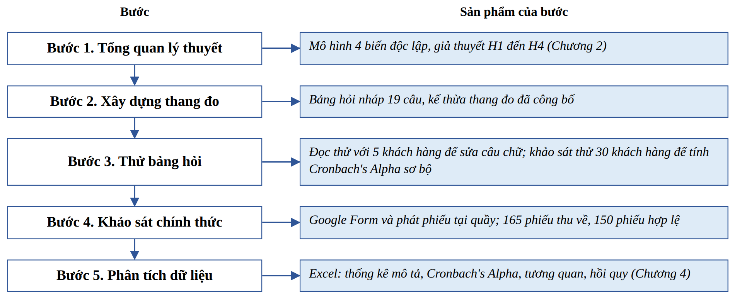
Hình 38. Quy trình nghiên cứu (ví dụ Ngân hàng X)
Nguồn: Tác giả tổng hợp
Ví dụ minh họa.
Ví dụ chưa đạt.
"Quy trình nghiên cứu gồm các bước như trong hình. Em làm từng bước. Sau đó em phân tích dữ liệu."
Vì sao chưa đạt.
Về logic. Không giải thích bước nào. Người đọc không biết sản phẩm của từng bước.
Về bằng chứng. Không có con số.
Về văn phong. Văn nói, xưng "em".
Hậu quả nếu giữ nguyên trong khóa luận. Người đọc không làm lại được nghiên cứu. Thiếu bước thử bảng hỏi thì câu hỏi khó hiểu chỉ được phát hiện khi đã thu xong dữ liệu; lúc đó không sửa được nữa.
Ví dụ đạt.
"Nghiên cứu được thực hiện theo năm bước (Hình 3.1). Bước 1 tổng quan lý thuyết để xây dựng mô hình và bốn giả thuyết. Bước 2 xây dựng bảng hỏi 19 câu, kế thừa thang đo đã công bố và điều chỉnh cho bối cảnh ngân hàng số. Bước 3 đọc thử bảng hỏi với 5 khách hàng để sửa câu chữ, rồi khảo sát thử 30 khách hàng để tính Cronbach's Alpha sơ bộ. Bước 4 khảo sát chính thức qua Google Form và tại quầy giao dịch, thu về 165 phiếu. Bước 5 làm sạch dữ liệu còn 150 phiếu hợp lệ và phân tích bằng Excel."
Vì sao đạt.
Về logic. Mỗi bước có hoạt động và sản phẩm. Thứ tự rõ.
Về bằng chứng. Có con số cụ thể ở mọi bước. Đây là ví dụ sư phạm, không phải số liệu thật.
Về văn phong. Mỗi câu một bước.
Lỗi thường gặp. Quy trình quá nhiều bước. Thiếu bước thử bảng hỏi. Hình quy trình không khớp với nội dung các mục sau.
Cách tránh. Giữ quy trình khoảng 5 bước. Sau khi viết xong Chương 3, đối chiếu lại từng bước với các mục 3.3 đến 3.6.
Thế nào là đủ. Có sơ đồ, có đoạn giải thích và có con số ở từng bước.
Tóm tắt 1 câu. Quy trình nghiên cứu là các bước từ lý thuyết đến phân tích, mỗi bước có sản phẩm.

Mục 3.3.1. Tổng thể và mẫu
Tổng thể là toàn bộ đối tượng mà nghiên cứu muốn nói tới. Mẫu là phần của tổng thể thực sự cung cấp dữ liệu.
Thời gian gợi ý. Nửa ngày.
Mục đích. Xác định rõ tổng thể và mẫu để người đọc biết kết luận của nghiên cứu áp dụng cho ai.
Bản chất. Tổng thể (population) phải được mô tả cụ thể: ai, ở đâu, có điều kiện gì. Mẫu (sample) là những người được chọn và trả lời. Khoảng cách giữa tổng thể và mẫu quyết định mức độ suy rộng của kết luận. Hình 39 minh họa quan hệ giữa tổng thể, nhóm được mời và mẫu cuối cùng.
Khung mẫu (sampling frame) là danh sách các phần tử của tổng thể mà từ đó mẫu được chọn. Ví dụ: danh sách toàn bộ khách hàng có dùng ngân hàng số của Ngân hàng X; danh sách phụ huynh của Trường Tiểu học Y do văn phòng trường quản lý. Muốn chọn ngẫu nhiên thì phải có danh sách để chọn, giống như bốc thăm thì phải có đủ tên trong hộp. Không có khung mẫu thì không thể chọn mẫu xác suất và phải dùng chọn mẫu phi xác suất. Sinh viên ghi rõ trong khóa luận là có hay không có khung mẫu và vì sao.
Cách viết. Sinh viên viết theo các bước sau.
- Mô tả tổng thể với đủ ba thông tin: đối tượng, địa bàn, điều kiện.
- Mô tả mẫu: số lượng, cách chọn, điều kiện tham gia.
- Nêu vì sao mẫu này phù hợp và giới hạn của mẫu.
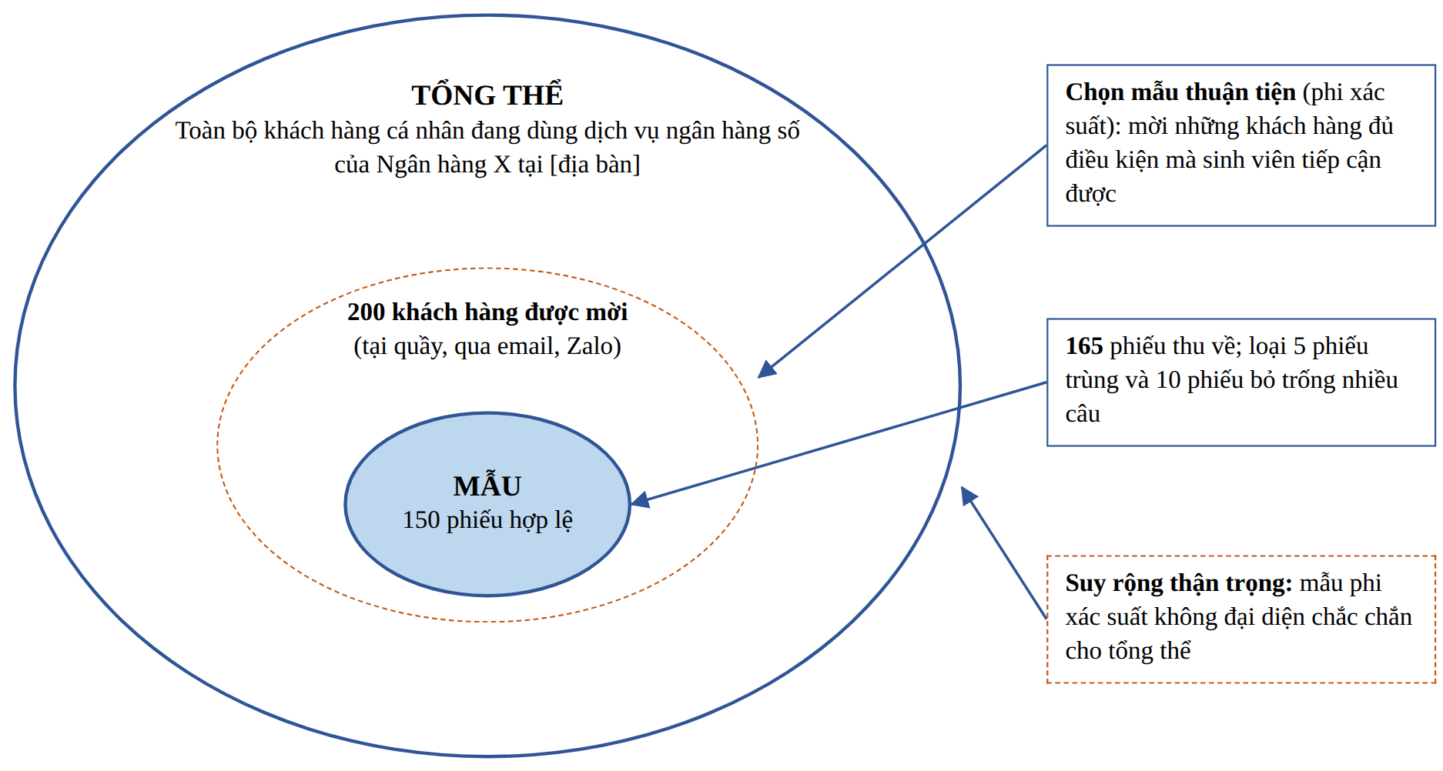
Hình 39. Sơ đồ chọn mẫu (ví dụ Ngân hàng X)
Nguồn: Tác giả tổng hợp
Ví dụ minh họa.
Ví dụ chưa đạt.
"Tổng thể là khách hàng. Mẫu là 150 người. Mẫu đại diện cho tất cả khách hàng."
Vì sao chưa đạt.
Về logic. Tổng thể quá chung: khách hàng nào, ở đâu. Câu cuối khẳng định đại diện mà không có căn cứ.
Về bằng chứng. Không nói cách chọn 150 người.
Về văn phong. Quá ngắn.
Hậu quả nếu giữ nguyên trong khóa luận. Câu "mẫu đại diện cho tất cả khách hàng" sai về chuyên môn khi mẫu được chọn thuận tiện. Hội đồng có thể xem kết luận của khóa luận là vượt quá dữ liệu.
Ví dụ đạt.
"Tổng thể của nghiên cứu là khách hàng cá nhân từ 18 tuổi trở lên đang có tài khoản và đã đăng ký dịch vụ ngân hàng số tại các phòng giao dịch của Ngân hàng X ở [địa bàn]. Nghiên cứu không có danh sách đầy đủ của tổng thể vì dữ liệu khách hàng được ngân hàng bảo mật. Mẫu nghiên cứu gồm 150 khách hàng trả lời hợp lệ, được chọn theo cách thuận tiện tại quầy giao dịch và qua kênh liên hệ của ngân hàng. Người tham gia phải đồng ý trả lời và đã từng đăng nhập ứng dụng ít nhất một lần. Kết luận từ mẫu được suy rộng một cách thận trọng cho tổng thể."
Vì sao đạt.
Về logic. Tổng thể có đối tượng, địa bàn, điều kiện. Có lý do không chọn mẫu xác suất. Có câu giới hạn suy rộng.
Về bằng chứng. Có con số và điều kiện tham gia rõ.
Về văn phong. Khách quan, không phóng đại.
Ví dụ với Trường Tiểu học Y. Tổng thể là phụ huynh có con đang học tại Trường Tiểu học Y năm học [năm học] và đã làm ít nhất một thủ tục tại văn phòng trường. Người trả lời là phụ huynh, không phải học sinh. Học sinh tiểu học là trẻ vị thành niên nên việc khảo sát trực tiếp các em cần thủ tục đạo đức riêng.
Lỗi thường gặp. Tổng thể quá chung. Tổng thể và mẫu không khớp (tổng thể là mọi khách hàng nhưng chỉ khảo sát sinh viên). Khẳng định mẫu đại diện khi chọn thuận tiện.
Cách tránh. Viết tổng thể theo ba ô: ai, ở đâu, điều kiện gì. Luôn có câu giới hạn suy rộng khi chọn mẫu phi xác suất.
Thế nào là đủ. Tổng thể và mẫu được mô tả cụ thể, có điều kiện tham gia và có giới hạn suy rộng.
Tóm tắt 1 câu. Tổng thể là toàn bộ đối tượng muốn nói tới; mẫu là phần thực sự trả lời.

Mục 3.3.2. Phương pháp chọn mẫu
Có hai nhóm phương pháp chọn mẫu: xác suất và phi xác suất. Nhóm xác suất cho phép suy rộng tốt hơn nhưng cần danh sách tổng thể.
Thời gian gợi ý. Nửa ngày.
Mục đích. Chọn phương pháp chọn mẫu phù hợp với nguồn lực và giải thích lý do.
Bản chất. Chọn mẫu xác suất nghĩa là mỗi người trong tổng thể có một cơ hội được chọn biết trước, thường là như nhau. Chọn mẫu phi xác suất nghĩa là người nghiên cứu chọn theo sự thuận tiện hoặc theo tiêu chí của mình. Creswell và Creswell (2018, tr. 212) nêu mẫu ngẫu nhiên là lựa chọn lý tưởng; mẫu thuận tiện kém lý tưởng hơn nhưng được dùng phổ biến. Hình 40 trình bày các phương pháp chọn mẫu thường gặp.
Hệ quả của lựa chọn. Chọn mẫu xác suất cho phép suy rộng kết quả từ mẫu cho tổng thể kèm theo mức sai số tính được bằng thống kê. Chọn mẫu phi xác suất không cho phép suy rộng chắc chắn: kết quả có giá trị cho những người đã trả lời và chỉ gợi ý xu hướng cho tổng thể. Khóa luận đại học vẫn thường dùng chọn mẫu thuận tiện vì không có khung mẫu và vì thời gian, kinh phí có hạn. Lựa chọn này chấp nhận được khi sinh viên nêu rõ hạn chế ở hai nơi: mục chọn mẫu của Chương 3 và mục hạn chế của Chương 5.
Cách viết. Sinh viên viết theo các bước sau.
- Kiểm tra xem có danh sách tổng thể không. Có danh sách thì cân nhắc chọn mẫu xác suất.
- Nêu tên phương pháp và nhóm của phương pháp.
- Giải thích lý do chọn và nêu hạn chế.
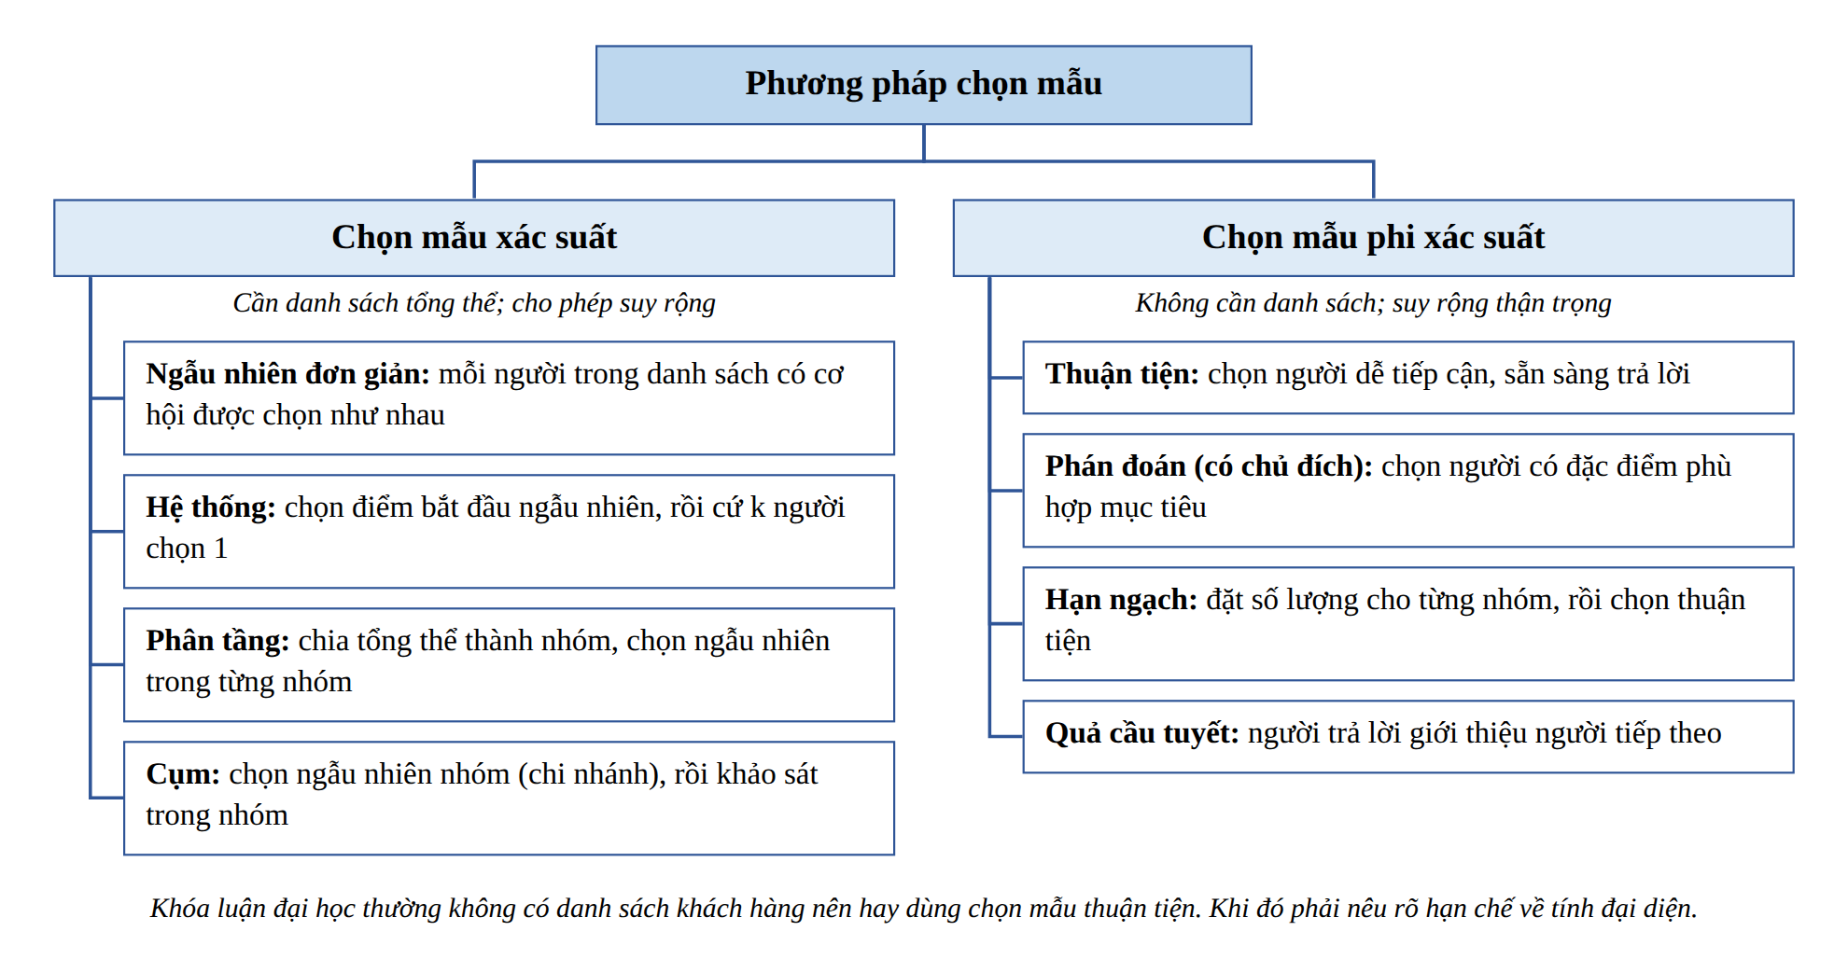
Hình 40. Hai nhóm phương pháp chọn mẫu
Nguồn: Tác giả tổng hợp; phần mẫu ngẫu nhiên, hệ thống, phân tầng, cụm và thuận tiện phỏng theo Creswell và Creswell (2018, tr. 211 đến 212)
Ví dụ minh họa. Đề tài Ngân hàng X.
Ví dụ chưa đạt.
"Tôi chọn mẫu thuận tiện. Mẫu thuận tiện là mẫu dễ lấy. Mẫu này giúp kết quả khái quát cho toàn bộ khách hàng."
Vì sao chưa đạt.
Về logic. Không giải thích vì sao chọn. Câu cuối sai về chuyên môn: mẫu thuận tiện không cho phép khái quát chắc chắn.
Về bằng chứng. Không nêu điều kiện khiến sinh viên không thể chọn mẫu xác suất.
Về văn phong. Định nghĩa quá sơ sài.
Hậu quả nếu giữ nguyên trong khóa luận. Tuyên bố khái quát cho toàn bộ khách hàng là sai về phương pháp. Khi hội đồng phát hiện, phần kết luận và kiến nghị ở Chương 5 bị nghi ngờ.
Ví dụ đạt.
"Nghiên cứu sử dụng phương pháp chọn mẫu thuận tiện (convenience sampling), một phương pháp phi xác suất. Người trả lời được mời dựa trên khả năng tiếp cận và sự sẵn sàng tham gia. Phương pháp này được chọn vì nghiên cứu không có danh sách khách hàng để chọn ngẫu nhiên. Thời gian và kinh phí của khóa luận cũng có giới hạn. Chọn mẫu thuận tiện phù hợp với mục tiêu kiểm định mô hình trong một bối cảnh cụ thể. Hạn chế của phương pháp là mẫu có thể không đại diện đầy đủ cho tổng thể; hạn chế này được nêu lại ở Chương 5."
Vì sao đạt.
Về logic. Nêu tên, nhóm, cách chọn, lý do và hạn chế.
Về bằng chứng. Lý do dựa trên điều kiện thật (không có danh sách).
Về văn phong. Rõ ràng; câu cuối trung thực về giới hạn.
Ví dụ với Trường Tiểu học Y. "Nghiên cứu chọn mẫu thuận tiện gồm 120 phụ huynh. Người nghiên cứu mời phụ huynh tại cổng trường vào giờ đón con, trong các ngày từ thứ Hai đến thứ Sáu. Điều kiện tham gia là phụ huynh đã làm ít nhất một thủ tục tại văn phòng trường trong năm học. Trường có danh sách phụ huynh nhưng không cung cấp cho người ngoài để bảo vệ thông tin cá nhân; vì vậy nghiên cứu không chọn mẫu ngẫu nhiên được. Phụ huynh không đón con trực tiếp ít có cơ hội được mời; đây là hạn chế về tính đại diện." Đây là ví dụ sư phạm.
Lỗi thường gặp. Ghi "chọn ngẫu nhiên" trong khi thực tế là thuận tiện. Không nêu hạn chế.
Cách tránh. Mô tả đúng cách đã làm. Nếu chỉ phát phiếu cho người gặp được thì đó là mẫu thuận tiện.
Thế nào là đủ. Có tên phương pháp, nhóm, lý do chọn và hạn chế.
Tóm tắt 1 câu. Phương pháp chọn mẫu phải đúng với cách làm thật và phù hợp với nguồn lực.

Mục 3.3.3. Cỡ mẫu
Cỡ mẫu phải được tính bằng một quy tắc có nguồn. Cỡ mẫu phụ thuộc vào kỹ thuật phân tích và số biến.
Thời gian gợi ý. Nửa ngày.
Mục đích. Xác định số phiếu hợp lệ tối thiểu cần có và giải thích cách tính.
Bản chất. Creswell và Creswell (2018, tr. 212 đến 213) cho rằng cỡ mẫu nên được xác định dựa trên kế hoạch phân tích, không chỉ lấy một tỷ lệ phần trăm của tổng thể. Với khóa luận định lượng dùng Cronbach's Alpha, phân tích nhân tố và hồi quy, sinh viên thường dùng hai quy tắc kinh nghiệm. Quy tắc thứ nhất cho phân tích nhân tố: số quan sát ít nhất gấp 5 lần số biến quan sát (Hair và cộng sự, 2010). Biến quan sát là từng câu hỏi trong bảng hỏi. Quy tắc thứ hai cho hồi quy: n ≥ 50 + 8m, trong đó m là số biến độc lập (Green, 1991). Sinh viên tính cả hai và chọn số lớn hơn.
Vì sao cần hai quy tắc. Mỗi kỹ thuật phân tích cần một lượng dữ liệu khác nhau. Phân tích nhân tố ước lượng quan hệ của từng câu hỏi với các nhân tố; số câu hỏi càng nhiều thì càng cần nhiều quan sát. Vì vậy quy tắc của Hair và cộng sự (2010) tính theo số biến quan sát: 19 câu hỏi cần ít nhất 95 quan sát. Hồi quy ước lượng một hệ số cho mỗi biến độc lập; số biến độc lập càng nhiều thì càng cần nhiều quan sát. Vì vậy quy tắc của Green (1991) tính theo số biến độc lập: 4 biến cần ít nhất 82 quan sát. Khóa luận có thể dùng cả hai kỹ thuật nên cỡ mẫu phải đủ cho kỹ thuật đòi hỏi nhiều hơn. Đó là lý do chọn số lớn hơn.
Bảng 12. Tính cỡ mẫu tối thiểu (ví dụ Ngân hàng X)
Quy tắc | Công thức | Áp dụng | Kết quả
Phân tích nhân tố (Hair và cộng sự, 2010) | n ≥ 5 × số biến quan sát | 5 × 19 câu hỏi | 95
Hồi quy đa biến (Green, 1991) | n ≥ 50 + 8 × m | 50 + 8 × 4 biến độc lập | 82
Cỡ mẫu tối thiểu | Lấy số lớn hơn | max(95; 82) | 95
Cỡ mẫu mục tiêu | Cộng thêm phần dự phòng cho phiếu lỗi | Mời 200 người, kỳ vọng khoảng 150 phiếu hợp lệ | 150
Trường Tiểu học Y: phân tích nhân tố | n ≥ 5 × số biến quan sát | 5 × 16 câu hỏi | 80
Trường Tiểu học Y: hồi quy | n ≥ 50 + 8 × m | 50 + 8 × 3 biến độc lập | 74
Trường Tiểu học Y: mục tiêu | Số lớn hơn cộng dự phòng | max(80; 74) = 80; phát 140 phiếu | 120
Ví dụ sư phạm. Creswell và Creswell (2018, tr. 213) giới thiệu thêm cách tính bằng phân tích công suất thống kê (power analysis) với phần mềm miễn phí G*Power; cách này cần biết trước độ lớn tác động dự kiến (effect size), mức ý nghĩa và công suất mong muốn nên thuộc mức nâng cao. Sinh viên dùng cách này khi mẫu đề cương của khoa yêu cầu tính cỡ mẫu theo công suất; nếu không, hai quy tắc trong bảng là đủ.

Cách viết. Sinh viên viết theo các bước sau.
- Đếm số biến quan sát (số câu hỏi đo các khái niệm, không tính câu thông tin chung).
- Đếm số biến độc lập trong mô hình.
- Tính theo hai quy tắc, chọn số lớn hơn.
- Cộng thêm phần dự phòng cho phiếu không hợp lệ. Nêu số phiếu dự kiến phát ra.
Ví dụ minh họa.
Ví dụ chưa đạt.
"Tôi chọn 50 mẫu vì đủ để phân tích. Nhiều khóa luận cũng chọn 50 mẫu."
Vì sao chưa đạt.
Về logic. Không có quy tắc tính. Với 19 câu hỏi, 50 phiếu thấp hơn cả hai quy tắc.
Về bằng chứng. Dựa vào "nhiều khóa luận" thay vì nguồn học thuật.
Về văn phong. Văn nói.
Hậu quả nếu giữ nguyên trong khóa luận. Với 50 phiếu, mẫu thấp hơn cả hai quy tắc. Cronbach's Alpha và hệ số hồi quy kém ổn định. Hội đồng có thể yêu cầu khảo sát bổ sung.
Ví dụ đạt.
"Bảng hỏi có 19 biến quan sát đo năm khái niệm. Theo Hair và cộng sự (2010), cỡ mẫu cho phân tích nhân tố nên ít nhất gấp 5 lần số biến quan sát, tương ứng 95 quan sát. Theo Green (1991), cỡ mẫu cho hồi quy đa biến nên ít nhất bằng 50 + 8m; với m = 4 biến độc lập, cỡ mẫu tối thiểu là 82. Nghiên cứu chọn số lớn hơn là 95 làm mức tối thiểu. Để dự phòng phiếu không hợp lệ, nghiên cứu mời 200 khách hàng và đặt mục tiêu khoảng 150 phiếu hợp lệ."
Vì sao đạt.
Về logic. Có hai quy tắc, có phép tính và có phần dự phòng.
Về bằng chứng. Hai quy tắc đều có nguồn.
Về văn phong. Con số nhất quán với bảng hỏi 19 câu và mô hình 4 biến.
Lỗi thường gặp. Cỡ mẫu quá nhỏ. Dùng quy tắc của phân tích nhân tố cho hồi quy hoặc ngược lại. Đếm cả câu thông tin chung vào số biến quan sát. Số biến quan sát trong phép tính khác số câu trong bảng hỏi.
Cách tránh. Đếm lại số câu trong bảng hỏi trước khi tính. Ghi rõ quy tắc nào dùng cho kỹ thuật nào.
Thế nào là đủ. Có công thức, có nguồn, có phép tính và cỡ mẫu thực tế đạt hoặc vượt mức tối thiểu.
Tóm tắt 1 câu. Cỡ mẫu được tính bằng quy tắc có nguồn, dựa trên số biến và kỹ thuật phân tích.

Mục 3.4.1. Nguồn dữ liệu
Dữ liệu có hai nguồn: sơ cấp và thứ cấp. Mỗi loại dữ liệu dùng cho một mục đích khác nhau trong khóa luận.
Thời gian gợi ý. 2 giờ.
Mục đích. Xác định dữ liệu nào sinh viên tự thu thập và dữ liệu nào lấy từ nguồn có sẵn.
Bản chất. Dữ liệu sơ cấp là dữ liệu sinh viên tự thu thập cho đề tài, ví dụ phiếu khảo sát. Dữ liệu thứ cấp là dữ liệu đã có sẵn do người khác thu thập, ví dụ báo cáo thường niên của ngân hàng, số liệu của cơ quan thống kê. Trong khóa luận khảo sát, dữ liệu sơ cấp dùng để kiểm định giả thuyết. Dữ liệu thứ cấp dùng để mô tả bối cảnh.
Cách viết. Sinh viên viết theo các bước sau.
- Nêu dữ liệu sơ cấp: thu từ ai, bằng công cụ gì.
- Nêu dữ liệu thứ cấp: nguồn nào, dùng cho mục nào.
- Giải thích vai trò của từng loại.
Ví dụ minh họa.
Ví dụ chưa đạt.
"Tôi dùng dữ liệu sơ cấp và thứ cấp. Dữ liệu sơ cấp là dữ liệu khảo sát. Dữ liệu thứ cấp là dữ liệu trên mạng."
Vì sao chưa đạt.
Về logic. Không nói mỗi loại dữ liệu dùng để làm gì.
Về bằng chứng. "Trên mạng" không phải một nguồn cụ thể.
Về văn phong. Quá chung.
Hậu quả nếu giữ nguyên trong khóa luận. Người đọc không biết con số nào dùng để kiểm định, con số nào dùng để mô tả bối cảnh. Số liệu lấy "trên mạng" không kiểm chứng được.
Ví dụ đạt.
"Nghiên cứu sử dụng hai nguồn dữ liệu. Dữ liệu sơ cấp được thu thập bằng bảng hỏi khảo sát khách hàng cá nhân của Ngân hàng X. Dữ liệu này dùng để kiểm định các giả thuyết H1 đến H4. Dữ liệu thứ cấp gồm báo cáo thường niên của Ngân hàng X năm [năm] và số liệu về thanh toán không dùng tiền mặt của [cơ quan]. Dữ liệu thứ cấp dùng để mô tả bối cảnh ở Chương 1 và giải thích kết quả ở Chương 4."
Vì sao đạt.
Về logic. Mỗi loại dữ liệu có nguồn và vai trò riêng.
Về bằng chứng. Nguồn thứ cấp cụ thể, có chỗ điền năm.
Về văn phong. Rõ ràng.
Lỗi thường gặp. Không phân biệt hai loại. Dùng số liệu thứ cấp không ghi nguồn.
Cách tránh. Mỗi con số thứ cấp trong khóa luận phải có nguồn và năm.
Thế nào là đủ. Nguồn dữ liệu được mô tả rõ, có vai trò của từng loại.
Tóm tắt 1 câu. Dữ liệu sơ cấp dùng để kiểm định; dữ liệu thứ cấp dùng để mô tả bối cảnh.

Mục 3.4.1A (bổ sung thực hành). Dữ liệu sơ cấp và dữ liệu thứ cấp: phân biệt, chọn nguồn và tìm ở đâu
Dữ liệu sơ cấp do chính sinh viên thu để trả lời câu hỏi của mình. Dữ liệu thứ cấp do người khác thu cho mục đích khác. Chọn loại nào phải đi từ câu hỏi nghiên cứu, không đi từ thói quen.
Thời gian gợi ý. Nửa ngày lập chuỗi tư duy; 1 ngày tìm và đánh giá dữ liệu thứ cấp.
Mục đích. Phân biệt hai loại dữ liệu, chọn đúng nguồn cho từng câu hỏi và biết lấy dữ liệu thứ cấp từ nguồn gốc.
Mở file Excel thực hành. file 2b.Chapter_2_and_Chapter_3_Data_Collection_Practice.xlsx: sheet 3_SoCapThuCap.
Bản chất. Hox và Boeije (2005) phân biệt hai loại dữ liệu theo mục đích thu: dữ liệu sơ cấp được thu cho chính vấn đề nghiên cứu, bằng thủ tục phù hợp nhất với vấn đề đó; dữ liệu thứ cấp ban đầu được thu cho một mục đích khác rồi được dùng lại. Johnston (2014) xem phân tích dữ liệu thứ cấp là một quy trình có hệ thống: đặt câu hỏi nghiên cứu trước, tìm bộ dữ liệu sau, rồi đánh giá bộ dữ liệu đó có dùng được không. Mục 3.4.1 đã nêu vai trò: trong khóa luận khảo sát, dữ liệu sơ cấp dùng để kiểm định giả thuyết, dữ liệu thứ cấp dùng để mô tả bối cảnh. Bảng BS4 so sánh hai loại dữ liệu theo tám tiêu chí.
Bảng BS4. So sánh dữ liệu sơ cấp và dữ liệu thứ cấp
Tiêu chí | Dữ liệu sơ cấp | Dữ liệu thứ cấp
Ai thu thập | Chính sinh viên | Cơ quan, tổ chức hoặc nhà nghiên cứu khác
Thu để làm gì | Trả lời đúng câu hỏi nghiên cứu của đề tài | Mục đích riêng của người thu; đề tài dùng lại
Ví dụ Ngân hàng X | 165 phiếu Google Form của khách hàng cá nhân | Báo cáo thường niên của Ngân hàng X; niên giám thống kê; số liệu của Ngân hàng Nhà nước
Ví dụ Trường Tiểu học Y | 131 phiếu giấy của phụ huynh; biên bản 10 buổi phỏng vấn | Kế hoạch năm học, báo cáo tổng kết của trường khi được Ban giám hiệu cho phép
Ưu điểm | Đo đúng biến cần đo; biết rõ cách thu | Có sẵn, nhanh, có nhiều năm
Hạn chế | Mất 2 đến 3 tuần; phụ thuộc người trả lời; dễ sai lệch nếu thu sai cách | Định nghĩa có thể khác khái niệm của đề tài; có thể đã cũ
Vai trò trong khóa luận khảo sát | Kiểm định giả thuyết | Bối cảnh ở Chương 1; giải thích kết quả ở Chương 4
Phải ghi lại | Quy trình thu ở mục 3.5.1: thời gian, kênh, số mời, số thu, số loại | Tên tổ chức, năm, tên tài liệu, trang hoặc bảng, ngày truy cập
Nguồn: Tác giả tổng hợp từ Hox và Boeije (2005), Johnston (2014) và mục 3.4.1
Chuỗi tư duy sáu bậc. Sinh viên trả lời lần lượt sáu câu hỏi. Mỗi câu trả lời là đầu vào của câu sau; không nhảy thẳng đến bậc 5 "phát phiếu ở đâu".
- Câu hỏi nghiên cứu cần một con số hay một câu chuyện? Con số thì chọn định lượng; câu chuyện, trải nghiệm thì chọn định tính (mục 5 của Chương 3).
- Con số đó đo khái niệm nào? Mỗi khái niệm là một biến trong mô hình (Bảng 10).
- Ai thật sự biết câu trả lời? Hulland, Baumgartner và Smith (2018) xem việc chọn đúng người trả lời là một trong hai nhóm vấn đề chính của nghiên cứu khảo sát. Hỏi ý định dùng ngân hàng số thì hỏi khách hàng, không hỏi nhân viên ngân hàng.
- Dữ liệu đó đã có sẵn chưa? Có sẵn và đo đúng khái niệm thì dùng thứ cấp. Thái độ, niềm tin, ý định hầu như không có sẵn nên phải thu sơ cấp.
- Thu bằng công cụ gì, gặp người trả lời ở đâu, qua ai, lúc nào?
- Nếu cách thứ nhất không gặp được đủ người thì làm gì? Trần Phước (n.d., tr. 43) dặn nêu rõ cách mời và cân nhắc phương án dự phòng nếu một phương thức tuyển chọn không thành công.
Bảng BS5. Chuỗi tư duy sáu bậc áp vào hai đề tài
Bậc | Ngân hàng X | Trường Tiểu học Y
1. Con số hay câu chuyện? | Con số: mức tác động của bốn yếu tố đến ý định sử dụng | Con số: mức tác động của ba yếu tố đến sự hài lòng. Câu chuyện nếu hỏi phụ huynh trải nghiệm thủ tục ra sao
2. Đo khái niệm nào? | HI, SD, NT, XH, YD (19 câu hỏi) | CSVC, TDNV, QTHC, HL (16 câu hỏi)
3. Ai biết câu trả lời? | Khách hàng cá nhân đã đăng ký ngân hàng số | Phụ huynh đã làm thủ tục trong năm học; không hỏi học sinh
4. Đã có sẵn chưa? | Chưa: ý định và niềm tin không có trong báo cáo nào | Chưa: sự hài lòng về thủ tục không có trong báo cáo của trường
5. Bằng gì, ở đâu, qua ai, lúc nào? | Google Form; mã QR tại quầy, email, Zalo; xin phép Giám đốc phòng giao dịch | Phiếu giấy tại cổng trường giờ đón con; xin phép Ban giám hiệu
6. Không gặp được thì sao? | Thêm phòng giao dịch thứ hai; kéo dài một tuần; ghi vào hạn chế | Gửi phiếu qua giáo viên chủ nhiệm; phát thêm ở buổi họp phụ huynh
Nguồn: Tác giả tổng hợp; sheet 3_SoCapThuCap
Tìm dữ liệu thứ cấp ở đâu. Nguyên tắc chung là lấy con số từ nguồn gốc, không lấy qua một bài báo kể lại. Bảng BS6 liệt kê các nguồn thường dùng. Nhóm tài liệu của tổ chức, tài liệu công khai và mạng xã hội lấy theo Bảng 2.3 của Trần Phước (n.d., tr. 49).
Bảng BS6. Nơi tìm dữ liệu thứ cấp và điều cần ghi lại
Loại dữ liệu | Nguồn gốc nên lấy | Lưu ý
Dân số, kinh tế, doanh nghiệp | Niên giám thống kê của cơ quan thống kê quốc gia (trang nso.gov.vn, trước đây gso.gov.vn) | Ghi năm xuất bản và tên bảng
Ngành ngân hàng | Trang thông tin của Ngân hàng Nhà nước; báo cáo của hiệp hội ngành | Ghi rõ chỉ tiêu được định nghĩa thế nào
Một ngân hàng cụ thể | Báo cáo thường niên, báo cáo tài chính trên trang quan hệ nhà đầu tư | Ghi năm và số trang; lưu bản PDF
Một trường học | Kế hoạch năm học, báo cáo tổng kết, báo cáo tự đánh giá | Chỉ dùng khi được phép; không đưa thông tin cá nhân
Tài liệu tổ chức, công khai, mạng xã hội | Fanpage, Zalo OA, bình luận công khai, công văn, kế hoạch chiến lược | Chụp màn hình có ngày; ẩn tên người bình luận
Nghiên cứu trước | Bài báo, luận văn tìm theo Mục 2.1.3A | Là tài liệu tham khảo của Chương 2, không phải dữ liệu để kiểm định
Nguồn: Tác giả tổng hợp; phỏng theo Trần Phước (n.d., tr. 49)
Năm câu hỏi trước khi dùng một con số thứ cấp. [Gợi ý của tác giả, theo tinh thần đánh giá bộ dữ liệu của Johnston (2014)] Ai thu và có uy tín không? Thu để làm gì? Thu khi nào? Định nghĩa có khớp khái niệm của đề tài không? Có dẫn nguồn đầy đủ được không? Một câu trả lời "không" là lý do để tìm nguồn khác hoặc ghi rõ giới hạn.
Ví dụ minh họa.
Ví dụ chưa đạt.
"Theo thống kê, 87% người dân đã dùng ngân hàng số (nguồn: Internet). Vì vậy em khảo sát khách hàng để kiểm chứng con số này."
Vì sao chưa đạt.
Về logic. Dùng dữ liệu sơ cấp để "kiểm chứng" một con số thứ cấp, trong khi câu hỏi nghiên cứu là mức tác động của các yếu tố.
Về bằng chứng. "Internet" không phải nguồn; không có tổ chức, năm, định nghĩa "đã dùng".
Về văn phong. Văn nói; xưng "em".
Ví dụ đạt.
"Theo [tên cơ quan] ([năm], tr. [trang]), tỷ lệ [chỉ tiêu, định nghĩa] là [số liệu]. Số liệu này được dùng để mô tả bối cảnh ở mục 1.1.1. Ý định sử dụng và các yếu tố tác động không có trong nguồn thứ cấp nào nên được đo bằng bảng hỏi khảo sát khách hàng cá nhân của Ngân hàng X."
Vì sao đạt. Con số thứ cấp có nguồn, năm, trang và định nghĩa. Mỗi loại dữ liệu làm đúng việc của mình.
Lỗi thường gặp. Lấy số qua báo điện tử kể lại. Dùng số thứ cấp để kiểm định giả thuyết về thái độ. Không lưu bản gốc nên không tìm lại được.
Cách tránh. Đi qua chuỗi sáu bậc trước khi chọn nguồn. Lưu bản PDF hoặc ảnh chụp có ngày cho mọi con số thứ cấp.
Thế nào là đủ. Mỗi khái niệm trong mô hình có nguồn dữ liệu và lý do chọn; mỗi con số thứ cấp có tổ chức, năm, trang và định nghĩa.
Tóm tắt 1 câu. Câu hỏi quyết định loại dữ liệu: thái độ và ý định thu sơ cấp; bối cảnh lấy thứ cấp từ nguồn gốc.

Mục 3.4.2. Thiết kế bảng hỏi
Bảng hỏi là công cụ chính để thu thập dữ liệu. Mỗi khái niệm trong mô hình trở thành một nhóm câu hỏi trong bảng hỏi.
Thời gian gợi ý. 2 đến 3 ngày.
Mục đích. Thiết kế bảng hỏi có cấu trúc rõ, câu hỏi ngắn, đo đúng khái niệm trong mô hình.
Mở file Excel thực hành. Sheet 1_BangMa để xem cách ghi tên biến, nội dung câu hỏi và quy ước mã số cho từng câu trong bảng hỏi. Hình 41 là ảnh chụp sheet này trong file.
Bản chất. Bảng hỏi thường có ba phần: phần mở đầu (giới thiệu, cam kết bảo mật, xin đồng ý); phần thông tin chung (giới tính, độ tuổi, thu nhập...); phần nội dung chính (các câu hỏi đo từng biến). Creswell và Creswell (2018, tr. 215) gợi ý mô tả các phần chính của bảng hỏi và loại thang đo dùng cho câu hỏi. Mỗi câu hỏi đo một khái niệm được gọi là một biến quan sát. Hình 42 cho thấy một khái niệm trở thành bốn biến quan sát như thế nào.
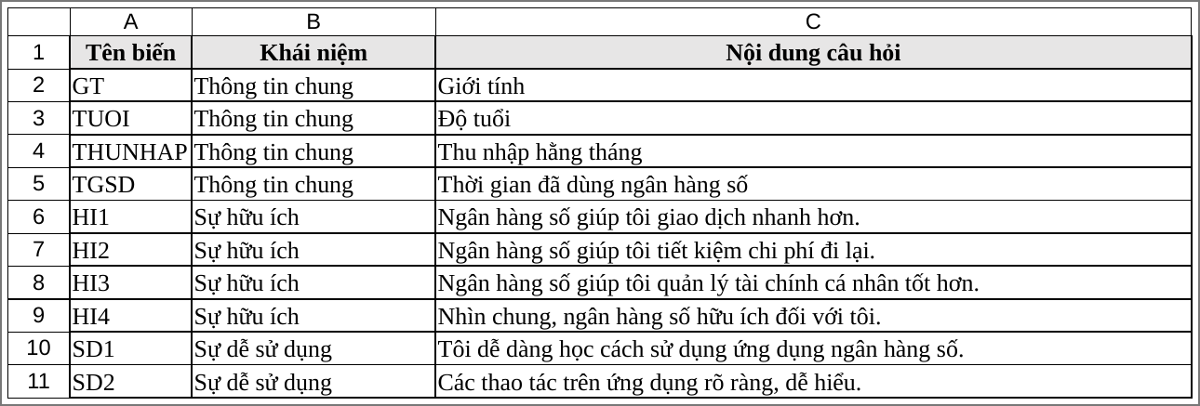
Hình 41. Sheet 1_BangMa: bảng mã hóa tên biến, nội dung câu hỏi và quy ước mã số
Nguồn: Ảnh chụp từ file 2.Chapter_2_and_Chapter_3_Practice.xlsx; dữ liệu giả định
Cách viết. Sinh viên viết theo các bước sau.
- Lập danh sách khái niệm trong mô hình và định nghĩa ở mục 2.1.1.
- Tìm thang đo đã công bố cho từng khái niệm. Dịch và điều chỉnh câu chữ cho bối cảnh.
- Viết mỗi câu hỏi chỉ đo một ý, dưới 20 chữ nếu có thể, không dùng từ phủ định kép.
- Sắp xếp bảng hỏi theo ba phần. Dùng một thang đo thống nhất cho mọi câu ở phần nội dung chính.
- Đọc thử với 5 người trong tổng thể để sửa câu khó hiểu.
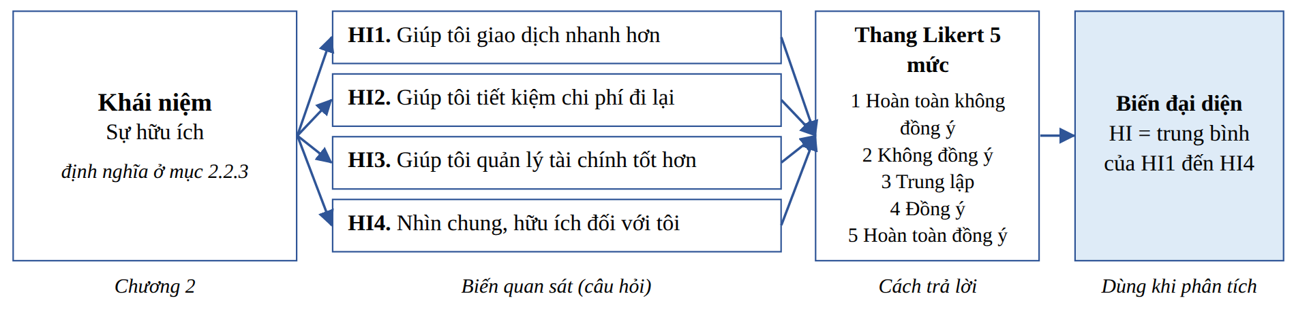
Hình 42. Từ khái niệm đến biến quan sát và biến đại diện
Nguồn: Tác giả tổng hợp
Bảng 13 trình bày cấu trúc bảng hỏi của đề tài Ngân hàng X.
Bảng 13. Cấu trúc bảng hỏi (ví dụ Ngân hàng X)
Phần | Nội dung | Số câu | Mã câu
Mở đầu | Giới thiệu, cam kết bảo mật, câu hỏi đồng ý tham gia | 1
A | Thông tin chung: giới tính, độ tuổi, thu nhập, thời gian đã dùng ngân hàng số | 4 | GT, TUOI, THUNHAP, TGSD
B | Sự hữu ích | 4 | HI1 đến HI4
C | Sự dễ sử dụng | 4 | SD1 đến SD4
D | Niềm tin | 4 | NT1 đến NT4
E | Ảnh hưởng xã hội | 4 | XH1 đến XH4
F | Ý định sử dụng | 3 | YD1 đến YD3
Phần B đến F có tổng cộng 19 biến quan sát. Đây là con số dùng để tính cỡ mẫu ở Bảng 12.

Nội dung từng câu hỏi được trình bày trong một bảng thang đo như Bảng 14. Bảng này đặt trong Chương 3. Bảng hỏi hoàn chỉnh đặt trong Phụ lục của khóa luận.
Bảng 14. Thang đo sự hữu ích và ý định sử dụng (trích)
Mã | Câu hỏi | Nguồn kế thừa
HI1 | Ngân hàng số giúp tôi giao dịch nhanh hơn. | Điều chỉnh từ Davis (1989)
HI2 | Ngân hàng số giúp tôi tiết kiệm chi phí đi lại. | Điều chỉnh từ Davis (1989)
HI3 | Ngân hàng số giúp tôi quản lý tài chính cá nhân tốt hơn. | Điều chỉnh từ Davis (1989)
HI4 | Nhìn chung, ngân hàng số hữu ích đối với tôi. | Điều chỉnh từ Davis (1989)
YD1 | Tôi dự định sử dụng ngân hàng số trong thời gian tới. | [Nguồn thang đo]
YD2 | Tôi sẽ dùng ngân hàng số thường xuyên hơn. | [Nguồn thang đo]
YD3 | Tôi sẽ giới thiệu ngân hàng số cho người khác. | [Nguồn thang đo]
Câu hỏi là ví dụ sư phạm. Khi kế thừa thang đo, sinh viên ghi đúng bài báo gốc và nêu cách đã dịch, điều chỉnh.

Bảng hỏi cho Trường Tiểu học Y có cùng cấu trúc ba phần. Phần nội dung chính có 3 biến độc lập và 1 biến phụ thuộc, mỗi biến 4 câu, tổng cộng 16 biến quan sát (Bảng 15).
Bảng 15. Cấu trúc và câu hỏi mẫu của bảng hỏi Trường Tiểu học Y (trích)
Phần | Biến | Mã câu | Câu hỏi mẫu
A | Thông tin chung | QH, CON, SOLAN | Quan hệ với học sinh; số con học tại trường; số lần làm thủ tục trong năm học
B | Cơ sở vật chất | CSVC1 đến CSVC4 | CSVC1. Phòng tiếp phụ huynh có đủ chỗ ngồi chờ.
C | Thái độ nhân viên | TDNV1 đến TDNV4 | TDNV1. Nhân viên văn phòng hướng dẫn tôi một cách lịch sự.
D | Quy trình hành chính | QTHC1 đến QTHC4 | QTHC1. Tôi được hướng dẫn rõ các giấy tờ cần chuẩn bị.
E | Sự hài lòng | HL1 | HL1. Nhìn chung, tôi hài lòng với dịch vụ hành chính của trường.
E | Sự hài lòng | HL2 | HL2. Dịch vụ hành chính của trường đáp ứng được mong đợi của tôi.
E | Sự hài lòng | HL3 | HL3. Tôi hài lòng với cách trường giải quyết thủ tục cho gia đình tôi.
E | Sự hài lòng | HL4 | HL4. Tôi sẽ nói tốt về dịch vụ hành chính của trường với phụ huynh khác.
Đây là ví dụ sư phạm. Khi làm thật, mỗi câu hỏi cần ghi nguồn thang đo được kế thừa, ví dụ các thành phần của SERVQUAL (Parasuraman và cộng sự, 1988).

Hình 43 là trang đầu của một phiếu khảo sát giấy. Hình 44 cho thấy cách làm cùng câu hỏi đó trên Google Form. Trên Google Form, loại câu hỏi dạng lưới cho phép đặt nhiều câu Likert trong một khối. Chế độ bắt buộc trả lời mọi hàng giúp giảm ô trống.
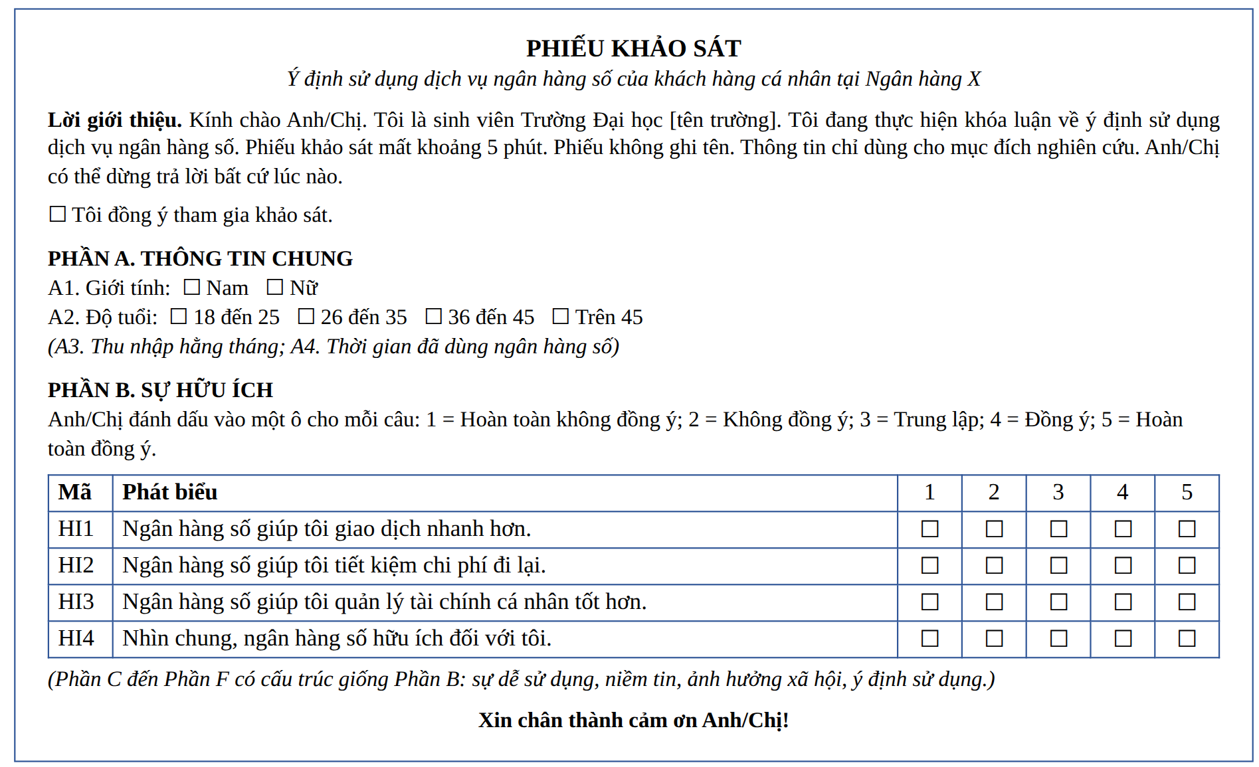
Hình 43. Ví dụ bảng hỏi (trích)
Nguồn: Tác giả tổng hợp
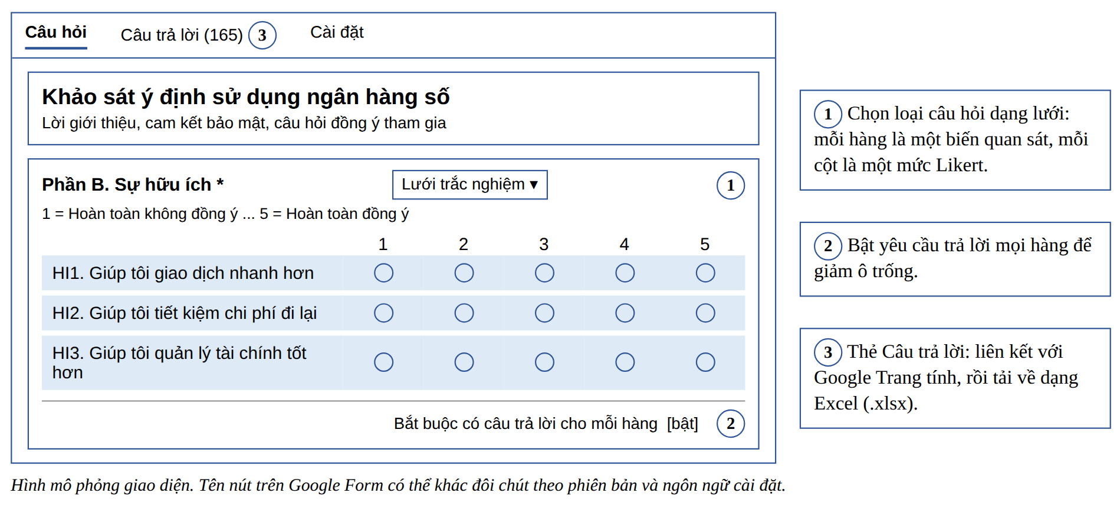
Hình 44. Tạo câu hỏi Likert dạng lưới trên Google Form (mô phỏng)
Nguồn: Tác giả tổng hợp
Ví dụ minh họa.
Ví dụ chưa đạt.
"Ngân hàng số của Ngân hàng X nhanh, rẻ, an toàn và dễ dùng đúng không? Anh/chị có thấy không hài lòng khi không dùng ngân hàng số không?"
Vì sao chưa đạt.
Về logic. Câu thứ nhất hỏi bốn ý trong một câu (câu hỏi kép). Người trả lời đồng ý với ý này nhưng không đồng ý với ý khác thì không biết chọn mức nào. Câu thứ hai dùng phủ định kép.
Về bằng chứng. Câu hỏi không kế thừa thang đo nào.
Về văn phong. Cụm "đúng không" gợi ý câu trả lời.
Hậu quả nếu giữ nguyên trong khóa luận. Với câu hỏi kép, không biết người trả lời đồng ý với ý nào. Thang đo có thể có Cronbach's Alpha thấp. Kết quả hồi quy không diễn giải được vì không rõ câu hỏi đo khái niệm nào.
Ví dụ đạt.
"HI1. Ngân hàng số giúp tôi giao dịch nhanh hơn. HI2. Ngân hàng số giúp tôi tiết kiệm chi phí đi lại. NT1. Tôi tin ngân hàng số của Ngân hàng X bảo mật thông tin của tôi. NT2. Tôi tin giao dịch trên ngân hàng số được thực hiện chính xác. SD1. Tôi dễ dàng học cách sử dụng ứng dụng ngân hàng số."
Vì sao đạt.
Về logic. Mỗi câu đo một ý. Câu dạng khẳng định để người trả lời chọn mức đồng ý.
Về bằng chứng. Có mã câu gắn với biến. Nội dung khớp với định nghĩa ở Chương 2.
Về văn phong. Câu ngắn, dùng ngôi thứ nhất "tôi" để người trả lời tự đánh giá.
Lỗi thường gặp. Câu hỏi quá dài. Câu hỏi kép. Câu hỏi gợi ý. Thang đo không thống nhất giữa các phần. Không có câu xin đồng ý.
Cách tránh. Kiểm tra từng câu bằng ba câu hỏi: câu này đo một ý hay nhiều ý; câu này có gợi ý câu trả lời không; câu này có khớp với định nghĩa không.
Thế nào là đủ. Bảng hỏi có ba phần rõ, mỗi khái niệm có từ 3 đến 5 câu, mỗi câu một ý, thang đo thống nhất và đã được đọc thử.
Tóm tắt 1 câu. Bảng hỏi biến mỗi khái niệm thành một nhóm câu hỏi ngắn, mỗi câu đo một ý.
Xem thêm sheet GiaiThichCongThuc và CachDocHoiQuy trong file Excel thực hành.

Mục 3.4.3. Thang đo
Thang đo Likert 5 mức là lựa chọn phổ biến trong khóa luận khảo sát. Lựa chọn thang đo cần có lý do.
Thời gian gợi ý. Nửa ngày.
Mục đích. Chọn thang đo phù hợp và giải thích cách người trả lời chọn mức.
Bản chất. Thang đo là cách người trả lời thể hiện câu trả lời. Creswell và Creswell (2018, tr. 215) phân biệt thang liên tục (ví dụ từ "hoàn toàn đồng ý" đến "hoàn toàn không đồng ý") và thang phân loại (ví dụ có hoặc không; xếp hạng). Thang Likert yêu cầu người trả lời chọn mức đồng ý với một phát biểu, thường từ 1 đến 5. Thang đối nghĩa (semantic differential) đặt hai tính từ trái nghĩa ở hai đầu, ví dụ "chậm" và "nhanh", thường có 7 mức. Thang định danh có hoặc không dùng cho câu hỏi thực tế, ví dụ "Anh/chị đã cài ứng dụng chưa?".
Cách viết. Sinh viên viết theo các bước sau.
- Giới thiệu thang đo và số mức.
- Ghi rõ ý nghĩa của từng mức.
- Giải thích vì sao chọn thang đo này.
Ví dụ minh họa.
Ví dụ chưa đạt.
"Tôi dùng thang Likert. Thang này có 5 mức. Thang này dễ."
Vì sao chưa đạt.
Về logic. Không nêu ý nghĩa của từng mức và lý do chọn.
Về bằng chứng. Không có nguồn.
Về văn phong. Quá ngắn.
Hậu quả nếu giữ nguyên trong khóa luận. Người đọc không biết điểm 5 là tốt hay xấu. Nếu có câu đảo chiều chưa được mã hóa lại, biến đại diện bị tính sai.
Ví dụ đạt.
"Các câu hỏi ở phần nội dung chính dùng thang Likert 5 mức: 1 là hoàn toàn không đồng ý; 2 là không đồng ý; 3 là trung lập; 4 là đồng ý; 5 là hoàn toàn đồng ý. Thang đo này phù hợp để đo nhận thức và thái độ của khách hàng đối với từng phát biểu. Mọi câu dùng cùng một chiều: điểm cao nghĩa là đánh giá tích cực hơn. Điểm của một khái niệm được tính bằng trung bình các câu hỏi của khái niệm đó. Cách tính này giúp biến đại diện có cùng thang 1 đến 5 và dễ diễn giải."
Vì sao đạt.
Về logic. Nêu thang, ý nghĩa từng mức, lý do, chiều của thang và cách tính biến đại diện.
Về bằng chứng. Nối với cách phân tích ở mục 3.6.
Về văn phong. Rõ ràng.
Lỗi thường gặp. Mỗi phần dùng một thang khác nhau. Có câu đảo chiều mà không mã hóa lại. Không giải thích ý nghĩa các mức.
Cách tránh. Dùng một thang cho mọi câu của phần nội dung chính. Nếu có câu đảo chiều, đổi điểm bằng công thức =6-[ô] trước khi phân tích.
Thế nào là đủ. Thang đo có số mức, ý nghĩa từng mức, lý do chọn và cách tính biến đại diện.
Tóm tắt 1 câu. Thang Likert 5 mức phù hợp để đo thái độ; mọi câu cần dùng cùng thang và cùng chiều.

Mục 3.5.1. Các bước thu thập dữ liệu
Thu thập dữ liệu gồm năm bước: chuẩn bị, phát hành, thu nhận, lọc, lưu trữ. Mỗi bước phải có con số.
Thời gian gợi ý. 1 ngày viết; 2 đến 3 tuần thu thập thực tế.
Mục đích. Mô tả quy trình thu thập đủ rõ để người khác có thể làm lại.
Mở file Excel thực hành. Sheet 2_DuLieuTho để xem 165 phiếu tải về từ Google Form và sheet 3_DuLieuSach để xem 150 phiếu hợp lệ sau khi làm sạch. Hình 45 là ảnh chụp sheet 2_DuLieuTho.
Bản chất. Người đọc cần biết dữ liệu đến từ đâu, trong thời gian nào, bao nhiêu người được mời, bao nhiêu người trả lời và bao nhiêu phiếu bị loại. Creswell và Creswell (2018, tr. 218) gợi ý báo cáo số người trả lời và không trả lời bằng số lượng và tỷ lệ phần trăm. Hình 46 là năm bước thu thập của đề tài Ngân hàng X.
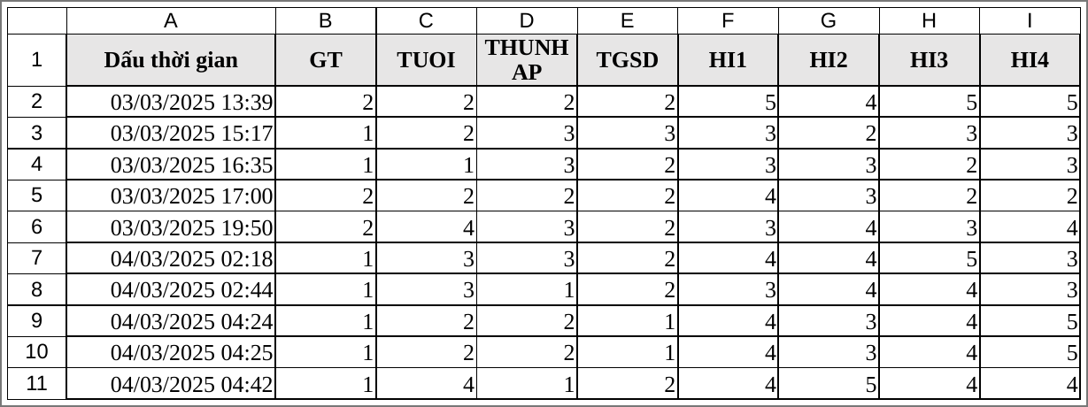
Hình 45. Sheet 2_DuLieuTho: dữ liệu thô tải về từ Google Form, chưa làm sạch
Nguồn: Ảnh chụp từ file 2.Chapter_2_and_Chapter_3_Practice.xlsx; dữ liệu giả định
Cách viết. Sinh viên viết theo các bước sau.
- Mô tả từng bước theo thứ tự thời gian.
- Ghi con số ở mỗi bước: số mời, số thu về, số loại, số hợp lệ.
- Tính tỷ lệ phản hồi = số phiếu thu về chia số người được mời.
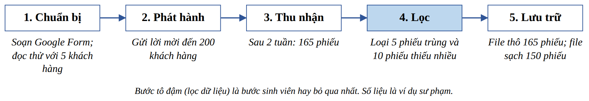
Hình 46. Năm bước thu thập dữ liệu (ví dụ Ngân hàng X)
Nguồn: Tác giả tổng hợp
Ví dụ minh họa.
Ví dụ chưa đạt.
"Tôi gửi link cho mọi người. Mọi người trả lời. Tôi thu được dữ liệu và đem đi phân tích."
Vì sao chưa đạt.
Về logic. Không có thời gian, số lượng, kênh gửi và bước lọc.
Về bằng chứng. Không có con số nào.
Về văn phong. Văn nói.
Hậu quả nếu giữ nguyên trong khóa luận. Người đọc không kiểm tra được dữ liệu có đủ và đáng tin không. Không có tỷ lệ phản hồi thì không đánh giá được sai lệch do người không trả lời.
Ví dụ đạt.
"Dữ liệu được thu thập từ ngày [ngày] đến ngày [ngày] theo năm bước. Bước chuẩn bị: bảng hỏi được tạo trên Google Form và đọc thử với 5 khách hàng. Bước phát hành: đường liên kết khảo sát được gửi đến 200 khách hàng qua email, Zalo và tại quầy giao dịch. Bước thu nhận: sau hai tuần, nghiên cứu thu về 165 phiếu, tương ứng tỷ lệ phản hồi 82,5%. Bước lọc: 15 phiếu bị loại, gồm 5 phiếu trùng và 10 phiếu bỏ trống nhiều câu. Bước lưu trữ: 150 phiếu hợp lệ được lưu trong file Excel riêng; file dữ liệu thô được giữ nguyên để đối chiếu."
Vì sao đạt.
Về logic. Đủ năm bước, đúng thứ tự thời gian.
Về bằng chứng. Có con số ở mỗi bước và tỷ lệ phản hồi. Đây là ví dụ sư phạm, không phải số liệu thật.
Về văn phong. Mỗi câu một bước.
Ví dụ với Trường Tiểu học Y. "Bước chuẩn bị: phiếu giấy được in 140 bản sau khi đọc thử với 5 phụ huynh. Bước phát hành: phiếu được phát tại cổng trường vào giờ đón con, phụ huynh điền tại chỗ và bỏ vào hộp thu phiếu. Bước thu nhận: sau hai tuần, thu về 131 phiếu. Bước lọc: loại 11 phiếu bỏ trống nhiều câu hoặc chọn cùng một mức cho mọi câu. Bước lưu trữ: 120 phiếu hợp lệ được nhập vào Excel; phiếu giấy được cất giữ để đối chiếu." Đây là ví dụ sư phạm, không phải số liệu thật. Với phiếu giấy, sinh viên nên nhập liệu hai lần hoặc nhờ người khác kiểm tra ngẫu nhiên khoảng 10% số phiếu để phát hiện lỗi nhập.
Lỗi thường gặp. Không mô tả quy trình. Không có bước lọc. Không giữ file dữ liệu thô.
Cách tránh. Ghi nhật ký thu thập mỗi ngày: số phiếu nhận, vấn đề gặp phải. Luôn giữ hai file: file thô và file sạch.
Thế nào là đủ. Quy trình có thời gian, kênh, con số ở từng bước và tỷ lệ phản hồi.
Tóm tắt 1 câu. Thu thập dữ liệu gồm năm bước có con số: chuẩn bị, phát hành, thu nhận, lọc, lưu trữ.
Xem thêm sheet GiaiThichCongThuc và CachDocHoiQuy trong file Excel thực hành.

Mục 3.5.1A (bổ sung thực hành). Đi khảo sát định lượng: mười bước từ xin phép đến phiếu cuối cùng
Khảo sát là một chuỗi tiếp xúc có kế hoạch, không phải một lần gửi đường liên kết. Mỗi lần tiếp xúc có ngày, có con số và có ghi chép.
Thời gian gợi ý. 1 tuần chuẩn bị và xin phép; 2 đến 3 tuần thu thập thực tế.
Mục đích. Hướng dẫn từng việc phải làm ngoài thực địa để thu đủ phiếu hợp lệ, đúng người và có bằng chứng cho mục 3.5.1.
Mở file Excel thực hành. file 2b.Chapter_2_and_Chapter_3_Data_Collection_Practice.xlsx: sheet 4_KeHoachMau, 5_LichTiepXuc, 6_DuLieuThoGanCo và 7_NhatKyThuThap. Sheet 6 dùng lại đúng 165 phiếu thô của Ngân hàng X.
Bản chất. Phương pháp thiết kế theo đối tượng (Tailored Design Method) của Dillman và cộng sự (2014) dựa trên lý thuyết trao đổi xã hội: một người đồng ý trả lời khi thấy lợi ích lớn hơn chi phí và tin người mời. Vì vậy mọi việc ở mục này nhằm ba điều: giảm chi phí cho người trả lời, tăng lòng tin và tiếp xúc nhiều lần theo kế hoạch. Tổng quan Cochrane của Edwards và cộng sự (2009) ghi nhận một số cách làm giúp tăng tỷ lệ phản hồi, trong đó có liên hệ trước khi gửi phiếu, cá nhân hóa thư mời và giữ phiếu ngắn. Evans và Mathur (2005) cho rằng khảo sát trực tuyến có nhiều ưu điểm nếu làm đúng cách. Tuy vậy các điểm yếu của hình thức này phải được hạn chế và chỉ nên dùng khi phù hợp.
Con số tham chiếu giúp sinh viên lập kế hoạch thực tế. Baruch và Holtom (2008) phân tích 490 nghiên cứu khảo sát đăng trên 17 tạp chí và ghi nhận tỷ lệ phản hồi trung bình là 52,7% khi người trả lời là cá nhân và 35,7% khi người trả lời đại diện cho tổ chức. Tỷ lệ 82,5% của Ngân hàng X cao hơn nhiều mức trung bình này, có thể vì phần lớn khách hàng được mời trực tiếp tại quầy. Sinh viên khảo sát hoàn toàn qua mạng nên lập kế hoạch với tỷ lệ thấp hơn.
Cách làm. Bảng BS7 trình bày mười bước theo thứ tự thời gian. Ba bước đầu làm xong trước tuần phát phiếu.
Bảng BS7. Mười bước đi khảo sát định lượng (ví dụ Ngân hàng X)
Bước | Việc cụ thể | Sản phẩm
1. Tính số cần mời | Số cần mời = số phiếu hợp lệ mục tiêu chia cho (tỷ lệ phản hồi dự kiến nhân tỷ lệ hợp lệ dự kiến) | Con số mời và số ngày thu (Bảng BS8)
2. Xin giấy giới thiệu | Xin giấy giới thiệu của Khoa ghi tên đề tài, tên sinh viên, giảng viên hướng dẫn | Giấy giới thiệu có dấu
3. Gặp người có quyền cho phép | Gặp Giám đốc phòng giao dịch hoặc Ban giám hiệu. Mang theo giấy giới thiệu, bảng hỏi đã thử, cam kết không thu họ tên, số điện thoại, số tài khoản. Thống nhất địa điểm, khung giờ, số ngày và việc không được làm | Đồng ý bằng văn bản hoặc email; lịch đặt quầy
4. Chuẩn bị bộ công cụ | Bảng hỏi đã đọc thử với 5 người và khảo sát thử 30 người; kịch bản mời; mã QR in khổ A5; 30 phiếu giấy dự phòng; file nhật ký | Bộ công cụ hoàn chỉnh
5. Cài đặt Google Form | Lời mời và câu "Tôi đồng ý tham gia" ở đầu; câu sàng lọc; bắt buộc trả lời các câu Likert; một câu kiểm tra sự chú ý; đóng tùy chọn thu email nếu cam kết ẩn danh | Biểu mẫu đã thử trên điện thoại
6. Mời tại hiện trường | Đứng đúng vị trí đã thống nhất; mời theo kịch bản; không đứng nhìn người trả lời điền; không giải thích theo hướng gợi ý đáp án | Phiếu nhận trong ngày
7. Mời trực tuyến | Gửi tin nhắn cá nhân hóa cho từng người hoặc từng nhóm đúng đối tượng; không đăng đại trà vào nhóm không liên quan | Danh sách đã gửi theo ngày
8. Nhắc lại | Nhắc hai lần theo lịch (Bảng BS9); mỗi lần nhắc ghi ngày để chia nhóm sớm và muộn | Lịch tiếp xúc đã thực hiện
9. Ghi nhật ký mỗi ngày | Số mời theo kênh, số phiếu nhận, phiếu lỗi, vấn đề và cách xử lý; so với mục tiêu | Nhật ký (Bảng BS10)
10. Đóng và cảm ơn | Tắt nhận phản hồi; tải file thô và giữ nguyên; gửi lời cảm ơn đơn vị; hẹn gửi bản tóm tắt kết quả | File thô và file sạch
Nguồn: Tác giả tổng hợp từ Dillman và cộng sự (2014), Edwards và cộng sự (2009) và mục 3.5.1
Tính số người cần mời. Bảng 12 đã tính cỡ mẫu tối thiểu là 95 và chọn mục tiêu 150 phiếu hợp lệ. Bảng BS8 tính ngược ra số người cần mời. Nếu dự kiến 80% người được mời trả lời và 94% phiếu thu về hợp lệ thì cần mời 150 chia cho 0,80 nhân 0,94, tức khoảng 200 người. Ngân hàng X đã mời đúng 200 người.
Bảng BS8. Số người cần mời trong ba tình huống (cùng mục tiêu 150 phiếu hợp lệ)
Tình huống | Tỷ lệ phản hồi | Tỷ lệ hợp lệ | Số cần mời
Ngân hàng X thực tế: mời tại quầy và trực tuyến | 82,5% | 90,9% | 200
Chỉ gửi trực tuyến, tỷ lệ phản hồi bằng mức trung bình của Baruch và Holtom (2008) | 52,7% | 90,0% | 317
Chỉ đăng một lần lên mạng xã hội, không nhắc lại (giả định) | 30,0% | 85,0% | 589
Nguồn: Tác giả tính toán; sheet 4_KeHoachMau
Kịch bản mời tại quầy. Lời mời quyết định người được mời có dừng lại hay không. Kịch bản tốt có năm ý: chào và giới thiệu; câu sàng lọc; thời gian trả lời; cam kết bảo mật và quyền từ chối; lời xin giúp đỡ.
Ví dụ chưa đạt.
"Anh chị làm giúp em cái phiếu này với, em đang cần gấp để nộp bài."
Vì sao chưa đạt. Không cho biết người mời là ai, khảo sát về gì và mất bao lâu. Không có câu sàng lọc nên người chưa dùng ngân hàng số cũng trả lời. "Cần gấp" tạo áp lực, trái với nguyên tắc tự nguyện ở mục 3.8.
Ví dụ đạt.
"Chào anh/chị, em là [họ tên], sinh viên ngành [ngành] Trường [tên trường]. Em đang làm khóa luận về việc sử dụng ngân hàng số. Anh/chị đã đăng ký ứng dụng ngân hàng số của Ngân hàng X chưa ạ? [Nếu có] Phiếu có 19 câu đánh giá và 4 câu thông tin chung, mất khoảng 5 phút, không hỏi họ tên hay số tài khoản. Anh/chị có thể dừng bất cứ lúc nào. Anh/chị có sẵn lòng giúp em không ạ?"
Vì sao đạt. Có đủ năm ý. Câu sàng lọc nằm trước lời mời nên chỉ đúng người được mời. Chi phí cho người trả lời được nói rõ (5 phút) và lòng tin được tạo bằng tên trường và cam kết bảo mật, đúng tinh thần trao đổi xã hội của Dillman và cộng sự (2014).
Lịch tiếp xúc. Bảng BS9 là lịch của Ngân hàng X. Ngày gửi và hai ngày nhắc khớp với dấu thời gian của 165 phiếu trong sheet 6: phiếu thu về tập trung sau các ngày tiếp xúc.
Bảng BS9. Lịch tiếp xúc của Ngân hàng X
Ngày | Việc | Nội dung chính
24/02/2025 | Xin phép | Nộp giấy giới thiệu; được đặt mã QR tại quầy từ 8 giờ đến 10 giờ
26/02/2025 | Thử phiếu | Đọc thử với 5 khách hàng; khảo sát thử 30 người (không gộp vào dữ liệu chính thức)
03/03 đến 05/03 | Gửi | Gửi 50 email cá nhân hóa; gửi Zalo cho 70 khách hàng đã đồng ý nhận tin; bắt đầu mời tại quầy
06/03/2025 | Nhắc lần 1 | Cảm ơn người đã trả lời; mời người chưa trả lời
13/03/2025 | Nhắc lần 2 | Nhắn lần cuối; báo ngày đóng khảo sát
17/03/2025 | Đóng | Tắt nhận phản hồi; tải file thô; cảm ơn phòng giao dịch
Nguồn: Tác giả tổng hợp; số liệu giả định; sheet 5_LichTiepXuc
Nhật ký thu thập. Mục 3.5.1 dặn ghi nhật ký mỗi ngày. Bảng BS10 là bản rút gọn của nhật ký 15 ngày. Cột phiếu nhận và phiếu lỗi không gõ tay: sheet 7 đếm thẳng từ dấu thời gian và các cột gắn cờ của sheet 6. Vì vậy nhật ký khớp tuyệt đối với file dữ liệu.
Bảng BS10. Nhật ký thu thập rút gọn (Ngân hàng X)
Giai đoạn | Số mời | Phiếu nhận | Phiếu lỗi | Nhận lũy kế | Ghi chú
03/03 đến 05/03 (trước nhắc lần 1) | 133 | 30 | 4 | 30 | Gửi email và Zalo; mời tại quầy
06/03 đến 12/03 | 38 | 77 | 6 | 107 | Ngày 06/03 nhận nhiều nhất (19 phiếu); 09/03 quầy nghỉ
13/03 đến 17/03 (sau nhắc lần 2) | 29 | 58 | 5 | 165 | Đóng khảo sát ngày 17/03
Tổng | 200 | 165 | 15 |  | Tỷ lệ phản hồi 82,5%; còn 150 phiếu hợp lệ
Nguồn: Tác giả tính toán từ 165 phiếu thô (dữ liệu giả định); sheet 7_NhatKyThuThap
Ví dụ minh họa. Đoạn văn dưới đây là phần bổ sung cho ví dụ đạt của mục 3.5.1, viết sau khi có Bảng BS9 và BS10.
"Khảo sát được thực hiện từ ngày 03/3 đến ngày 17/3/2025 sau khi được Giám đốc phòng giao dịch đồng ý. Khách hàng được mời qua ba kênh: 50 người qua email, 70 người qua Zalo và 80 người tại quầy giao dịch. Nghiên cứu nhắc lại hai lần vào ngày 06/3 và 13/3. Sau 15 ngày, nghiên cứu thu về 165 phiếu, tương ứng tỷ lệ phản hồi 82,5%."
Lỗi thường gặp. Phát phiếu khi chưa xin phép. Gửi một lần rồi chờ. Đăng đường liên kết vào nhóm không đúng đối tượng. Không ghi ngày nhắc nên không chia được nhóm sớm và muộn. Đứng cạnh người trả lời hoặc giải thích theo hướng gợi ý đáp án.
Cách tránh. Làm xong ba bước đầu trước tuần phát phiếu. Lập lịch tiếp xúc trước ngày gửi đầu tiên. Dùng kịch bản mời giống nhau cho mọi người.
Thế nào là đủ. Có văn bản đồng ý của đơn vị, số cần mời có công thức, lịch tiếp xúc có ít nhất hai lần nhắc, nhật ký từng ngày khớp với file dữ liệu.
Tóm tắt 1 câu. Đi khảo sát đúng là xin phép trước, tính số cần mời, mời bằng kịch bản, nhắc lại theo lịch và ghi nhật ký mỗi ngày.

Mục 3.5.1B (bổ sung thực hành). Đi phỏng vấn định tính: dàn bài, buổi phỏng vấn và điểm bão hòa bằng con số
Phỏng vấn định tính vẫn có con số: số buổi, số phút, số mã mới sau mỗi buổi. Con số đó là bằng chứng cho quyết định dừng.
Thời gian gợi ý. 2 ngày soạn và thử dàn bài; 2 đến 3 tuần phỏng vấn; chép lời và mã hóa ngay sau mỗi buổi.
Mục đích. Hướng dẫn thực địa cho đề tài định tính và cho phần phỏng vấn sơ bộ của đề tài định lượng, ví dụ phỏng vấn 5 đến 8 khách hàng để chỉnh câu chữ của thang đo.
Mở file Excel thực hành. file 2b.Chapter_2_and_Chapter_3_Data_Collection_Practice.xlsx: sheet 10_PhongVanBaoHoa và 11_MaHoaPhongVan.
Bản chất. Trần Phước (n.d., tr. 43 đến 44) chia thủ tục thu thập dữ liệu định tính thành ba bước: xác định phạm vi qua chọn mẫu và khách thể; thu thập thông tin qua quan sát, phỏng vấn, tài liệu và tư liệu hình ảnh; thiết lập quy trình ghi chép. Khi mô tả người tham gia và địa điểm, có thể dùng bốn khía cạnh của Miles và Huberman (1994, dẫn theo Trần Phước, n.d., tr. 43): bối cảnh, tác nhân, sự kiện và quy trình. Kallio và cộng sự (2016) tổng hợp năm giai đoạn xây dựng dàn bài phỏng vấn bán cấu trúc: xác định điều kiện để dùng phỏng vấn bán cấu trúc; dùng kiến thức đã có; soạn dàn bài sơ bộ; thử dàn bài; hoàn thiện dàn bài.
Cách làm. Sinh viên làm theo sáu bước sau.
- Chọn người tham gia có chủ đích: người đã trải qua hiện tượng. Nêu cách mời và phương án dự phòng (Trần Phước, n.d., tr. 43). Ví dụ Trường Y: mời qua giáo viên chủ nhiệm; dự phòng là mời tại buổi họp phụ huynh.
- Soạn dàn bài khoảng hai mặt giấy, 5 đến 10 câu, chừa khoảng trống để ghi tay; học thuộc câu hỏi để không đọc như diễn văn (Trần Phước, n.d., tr. 50). Thử dàn bài với một người ngoài mẫu.
- Mở đầu buổi phỏng vấn: giới thiệu bản thân và mục đích, nói số câu hỏi và thời gian dự kiến, xin phép ghi âm, ký bản đồng ý tham gia (Trần Phước, n.d., tr. 51 đến 54).
- Hỏi theo thứ tự: câu khởi động để người được hỏi thoải mái, không hỏi chuyện riêng như thu nhập; câu nội dung; câu dò xét như "Anh/chị có thể kể chi tiết hơn về trường hợp đó không?" hoặc "Từ 'không nhiều lắm' ở đây nghĩa là thế nào ạ?" (tr. 51 đến 52).
- Kết thúc bằng câu "Tôi nên gặp thêm ai để hiểu rõ hơn về chủ đề này?" và "Anh/chị có muốn chia sẻ thêm điều gì chưa được hỏi không?"; cảm ơn và nhắc lại cam kết bảo mật (tr. 52, 55).
- Ngay sau buổi: ghi chú phản tỉnh (cảm nhận, linh cảm, điều bất ngờ) tách khỏi ghi chú mô tả (Bogdan và Biklen, 1992, dẫn theo Trần Phước, n.d., tr. 50); chép lời; mã hóa; ghi số mã mới vào nhật ký.
Dàn bài mẫu cho Trường Tiểu học Y. Dàn bài dưới đây phỏng theo mẫu biên bản phỏng vấn của Trần Phước (n.d., tr. 53 đến 55) và Hình 57 của sách.
1. Thông tin buổi phỏng vấn: ngày, giờ bắt đầu và kết thúc, địa điểm, mã người được phỏng vấn (PH01 đến PH10), vai trò (bố, mẹ, ông bà), mã file ghi âm.
2. Mở đầu: "Chào anh/chị. Em là [họ tên], sinh viên [trường]. Em đang tìm hiểu trải nghiệm của phụ huynh khi làm thủ tục tại trường. Buổi trò chuyện có khoảng 6 câu hỏi, mất 30 đến 40 phút. Không có câu trả lời đúng hay sai. Em xin phép ghi âm để không bỏ sót ý; tên anh/chị không xuất hiện trong khóa luận."
3. Câu khởi động: "Năm học này anh/chị đã đến trường làm những thủ tục gì?"
4. Câu nội dung: (1) "Anh/chị kể lại lần làm thủ tục gần nhất từ lúc biết cần làm đến lúc xong?" (2) "Điều gì khiến lần đó thuận lợi hoặc khó khăn?" (3) "Anh/chị nhận thông tin về thủ tục qua đâu?" (4) "Nhân viên văn phòng hỗ trợ anh/chị như thế nào?" (5) "Nếu được đề xuất một thay đổi, anh/chị chọn thay đổi gì?"
5. Câu dò xét: "Anh/chị có thể cho một ví dụ cụ thể không?"; "Vì sao anh/chị nghĩ như vậy?"
6. Kết thúc: "Em nên trò chuyện thêm với phụ huynh nào để hiểu rõ hơn?"; cảm ơn; nhắc lại cam kết bảo mật.
Điểm bão hòa bằng con số. Mục 5 của Chương 3 đã nêu quy tắc thực hành: khi hai đến ba buổi liên tiếp không thêm chủ đề mới, dữ liệu đã gần bão hòa. Bảng BS11 cho thấy cách ghi. Mỗi mã mở được ghi vào ma trận của sheet 11; Excel tự tìm buổi xuất hiện đầu tiên của mỗi mã bằng hàm MATCH và đếm số mã mới của từng buổi.
Bảng BS11. Nhật ký phỏng vấn và điểm bão hòa (ví dụ Trường Tiểu học Y)
Buổi | Người được phỏng vấn | Số phút | Mã mới | Lũy kế | Quyết định
1 | PH01, mẹ, khối 1 | 38 | 5 | 5 | Tiếp tục
2 | PH02, bố, khối 3 | 42 | 3 | 8 | Tiếp tục
3 | PH03, mẹ, khối 5 | 35 | 2 | 10 | Tiếp tục
4 | PH04, bố, khối 2 | 31 | 1 | 11 | Tiếp tục
5 | PH05, mẹ, khối 4 | 40 | 1 | 12 | Tiếp tục
6 | PH06, bà nội, khối 1 | 28 | 1 | 13 | Tiếp tục
7 | PH07, mẹ, khối 3 | 33 | 0 | 13 | Tiếp tục: mới một buổi
8 | PH08, bố, khối 5 | 36 | 1 | 14 | Tiếp tục
9 | PH09, mẹ, khối 2 | 30 | 0 | 14 | Tiếp tục
10 | PH10, bố, khối 4 | 34 | 0 | 14 | Dừng: hai buổi liên tiếp không có mã mới
Nguồn: Tác giả tổng hợp; số liệu giả định; sheet 10_PhongVanBaoHoa và 11_MaHoaPhongVan
Cách đọc Bảng BS11. Mười trên mười bốn mã xuất hiện ngay trong ba buổi đầu. Buổi 7 không có mã mới nhưng buổi 8 lại thêm mã "muốn nhận kết quả qua tin nhắn". Vì vậy một buổi không có mã mới chưa đủ để dừng. Buổi 9 và 10 liên tiếp không thêm mã nên việc phỏng vấn dừng ở buổi 10. Con số này nằm trong khoảng 9 đến 17 buổi phỏng vấn mà tổng quan của Hennink và Kaiser (2022) ghi nhận là thường đủ để bão hòa, nhất là khi nhóm người tham gia đồng nhất và mục tiêu hẹp. Nhóm của Trường Y đồng nhất ở chỗ cùng là phụ huynh đã làm thủ tục trong năm học.
Sheet 11 còn cho thấy một điều có giá trị cho điểm mới. Ngoài các mã gắn với biến đã có trong mô hình (thời gian chờ, thủ tục giấy tờ, thái độ nhân viên, cơ sở vật chất), phỏng vấn làm xuất hiện hai chủ đề chưa có thang đo: thông tin và thông báo; mong muốn số hóa thủ tục. Đây là mã bất ngờ theo cách phân loại của Trần Phước (n.d., tr. 59 đến 60) và là căn cứ cho mức điểm mới thứ 3 ở Bảng BS3.
Ví dụ chưa đạt.
"Em phỏng vấn 10 phụ huynh. Sau khi phỏng vấn thấy đủ thông tin nên dừng lại."
Vì sao chưa đạt. "Thấy đủ" không có căn cứ. Không nói cách mời, thời lượng, cách ghi và tiêu chí dừng.
Ví dụ đạt.
"Nghiên cứu phỏng vấn bán cấu trúc 10 phụ huynh đã làm thủ tục tại trường trong năm học [năm], được mời qua giáo viên chủ nhiệm. Mỗi buổi kéo dài 28 đến 42 phút, được ghi âm khi người tham gia đồng ý và được chép lời trong vòng 24 giờ. Sau mỗi buổi, các mã mới được ghi vào nhật ký. Mười trên mười bốn mã xuất hiện trong ba buổi đầu; buổi 9 và buổi 10 không thêm mã mới nên việc thu thập dừng lại theo nguyên tắc bão hòa (Charmaz, 2006, dẫn theo Trần Phước, n.d., tr. 44)."
Lỗi thường gặp. Đọc câu hỏi như đọc văn bản. Hỏi câu gợi ý đáp án. Để dồn chép lời đến cuối đợt nên không biết khi nào bão hòa. Không xin phép ghi âm.
Cách tránh. Học thuộc dàn bài và thử với một người ngoài mẫu. Mã hóa ngay sau mỗi buổi. Ghi số mã mới vào nhật ký trước buổi tiếp theo.
Thế nào là đủ. Có cách mời và phương án dự phòng, dàn bài đã thử, bản đồng ý tham gia, nhật ký số mã mới theo buổi và quy tắc dừng có con số.
Tóm tắt 1 câu. Phỏng vấn định tính dừng khi nhật ký cho thấy hai đến ba buổi liên tiếp không có mã mới, không dừng vì "thấy đủ".

Mục 3.5.1C (bổ sung thực hành). Chặn ba sai lệch ngay khi thu: không phản hồi, trả lời cẩu thả và sai lệch phương pháp chung
Ba sai lệch này không sửa được bằng phân tích. Chúng phải được chặn khi thiết kế và thu phiếu, rồi được kiểm tra bằng con số sau khi thu.
Thời gian gợi ý. Nửa ngày khi thiết kế phiếu; nửa ngày kiểm tra sau khi thu.
Mục đích. Cho Hội đồng thấy dữ liệu đáng tin bằng bằng chứng, không bằng lời khẳng định.
Mở file Excel thực hành. file 2b.Chapter_2_and_Chapter_3_Data_Collection_Practice.xlsx: sheet 6_DuLieuThoGanCo, 8_SomMuon và 9_SaiLechPPChung.
Bản chất. Sai lệch do không phản hồi xảy ra khi người không trả lời khác người trả lời. Armstrong và Overton (1977) đề xuất so sánh nhóm trả lời sớm với nhóm trả lời muộn, vì người trả lời muộn thường giống người không trả lời hơn. Trả lời cẩu thả là khi người trả lời chọn mà không đọc; Meade và Craig (2012) nghiên cứu các cách phát hiện và khuyến nghị dùng câu chỉ dẫn trực tiếp, ví dụ "vui lòng chọn mức 2 cho câu này". Sai lệch phương pháp chung (common method bias) là phần phương sai do cách đo gây ra chứ không do khái niệm được đo. Sai lệch này dễ xảy ra khi biến độc lập và biến phụ thuộc cùng do một người trả lời trên cùng một phiếu. Podsakoff và cộng sự (2003) tổng hợp hai nhóm biện pháp: biện pháp thủ tục khi thiết kế và thu thập; biện pháp thống kê sau khi thu.
Bảng BS12. Ba sai lệch: chặn khi thu và kiểm tra sau khi thu
Sai lệch | Chặn khi thiết kế và thu | Kiểm tra sau khi thu | Kết quả Ngân hàng X
Không phản hồi | Lịch tiếp xúc có hai lần nhắc; ghi ngày nhắc để chia nhóm | So sánh nhóm sớm và nhóm muộn bằng T.TEST (Bảng BS13); báo cáo tỷ lệ phản hồi | Năm biến đều có P-value lớn hơn 0,05
Trả lời cẩu thả | Một câu kiểm tra sự chú ý dạng chỉ dẫn; phiếu ngắn; viết quy tắc loại phiếu trước khi mở dữ liệu | Đếm phiếu sai câu kiểm tra; đếm phiếu có độ lệch chuẩn của dòng bằng 0 | 0 phiếu chọn cùng một mức cho mọi câu
Sai lệch phương pháp chung | Ẩn danh; nói rõ không có câu trả lời đúng sai; câu chữ rõ ràng; tách phần biến phụ thuộc khỏi phần biến độc lập trên phiếu | Kiểm định một nhân tố của Harman; nếu dùng SmartPLS thì xem VIF toàn phần, ngưỡng 3,3 (Kock, 2015) | Nhân tố đầu tiên giải thích 32,0% phương sai
Nguồn: Tác giả tổng hợp từ Armstrong và Overton (1977), Podsakoff và cộng sự (2003), Meade và Craig (2012), Kock (2015); sheet 9_SaiLechPPChung
Kiểm tra nhóm sớm và nhóm muộn. Với Ngân hàng X, nhóm sớm là phiếu hợp lệ nhận từ 03/3 đến 05/3, trước lần nhắc thứ nhất; nhóm muộn là phiếu hợp lệ nhận từ 13/3 đến 17/3, sau lần nhắc thứ hai. Sheet 8 tính trung bình của năm biến đại diện cho từng nhóm và dùng hàm T.TEST loại 3, tức kiểm định t hai mẫu độc lập không giả định phương sai bằng nhau. Bảng BS13 trình bày kết quả.
Bảng BS13. So sánh nhóm trả lời sớm và nhóm trả lời muộn (Ngân hàng X)
Biến | Nhóm sớm | Nhóm muộn | P-value | Kết luận
Số phiếu hợp lệ | 26 | 53
Sự hữu ích (HI) | 3,875 | 4,009 | 0,434 | Không khác biệt
Sự dễ sử dụng (SD) | 3,798 | 3,887 | 0,619 | Không khác biệt
Niềm tin (NT) | 3,663 | 3,381 | 0,082 | Gần ngưỡng: nêu thận trọng
Ảnh hưởng xã hội (XH) | 3,538 | 3,387 | 0,423 | Không khác biệt
Ý định sử dụng (YD) | 3,795 | 3,843 | 0,809 | Không khác biệt
Nguồn: Tác giả tính toán từ dữ liệu giả định; sheet 8_SomMuon
Cách đọc Bảng BS13. Cả năm P-value đều lớn hơn 0,05 nên chưa có dấu hiệu sai lệch do không phản hồi. Riêng niềm tin có P-value 0,082 và nhóm muộn đánh giá thấp hơn nhóm sớm 0,283 điểm. Khóa luận nên nêu điều này một cách thận trọng ở mục hạn chế: người không trả lời có thể tin ngân hàng số ít hơn người đã trả lời. Con số giúp mục hạn chế cụ thể hơn câu chung chung "mẫu chưa đại diện".
Kiểm định một nhân tố của Harman. Cách làm: đưa cả 19 câu hỏi vào phân tích nhân tố, không xoay, chỉ xem phần trăm phương sai của nhân tố đầu tiên. Excel không có phân tích nhân tố nên bước này làm bằng phần mềm thống kê. Với dữ liệu Ngân hàng X, nhân tố đầu tiên giải thích 32,0% phương sai. Ngưỡng 50% là ngưỡng thường dùng trong thực hành. Tuy vậy Podsakoff và cộng sự (2003) lưu ý kiểm định này chỉ là bằng chứng yếu. Vì vậy khóa luận nên trình bày cả biện pháp thủ tục đã làm, không chỉ trình bày con số kiểm định.
Ví dụ chưa đạt.
"Dữ liệu thu được đảm bảo khách quan, không có sai lệch."
Vì sao chưa đạt. Khẳng định không có căn cứ; không nói đã chặn sai lệch nào, kiểm tra bằng cách nào.
Ví dụ đạt.
"Để hạn chế sai lệch phương pháp chung, bảng hỏi không thu thông tin định danh, nêu rõ không có câu trả lời đúng hay sai và đặt các câu đo ý định sử dụng ở phần riêng sau các câu đo yếu tố tác động (Podsakoff và cộng sự, 2003). Kiểm định một nhân tố của Harman cho thấy nhân tố đầu tiên giải thích 32,0% phương sai. So sánh nhóm trả lời trước lần nhắc thứ nhất (n = 26) và nhóm trả lời sau lần nhắc thứ hai (n = 53) không cho thấy khác biệt có ý nghĩa ở năm biến (P-value từ 0,082 đến 0,809) nên chưa có dấu hiệu sai lệch do không phản hồi (Armstrong và Overton, 1977)."
Lỗi thường gặp. Chỉ báo cáo kiểm định Harman và coi đó là bằng chứng đủ. Không ghi ngày nhắc nên không chia được nhóm. Thêm quá nhiều câu kiểm tra làm phiếu dài và người trả lời thấy bị nghi ngờ.
Cách tránh. Lên danh sách biện pháp thủ tục từ lúc soạn bảng hỏi. Một câu kiểm tra sự chú ý là đủ cho phiếu 19 câu.
Thế nào là đủ. Mỗi sai lệch có ít nhất một biện pháp chặn và một con số kiểm tra; giới hạn còn lại được ghi vào mục hạn chế ở Chương 5.
Tóm tắt 1 câu. Chặn sai lệch bằng thiết kế, chứng minh bằng con số và ghi giới hạn còn lại vào hạn chế.

Mục 3.5.2. Kiểm soát chất lượng dữ liệu
Kiểm soát chất lượng dữ liệu là bước không thể bỏ qua. Dữ liệu bẩn cho kết quả sai dù phân tích đúng kỹ thuật.
Thời gian gợi ý. 1 ngày.
Mục đích. Phát hiện và xử lý phiếu trùng, ô trống và giá trị bất thường trước khi phân tích.
Mở file Excel thực hành. Sheet 3_DuLieuSach để xem cách làm sạch dữ liệu; so sánh với sheet 2_DuLieuTho để thấy các phiếu trùng và phiếu thiếu đã bị loại.
Bản chất. Kiểm soát chất lượng gồm ba việc. Kiểm tra trùng lặp: một người gửi phiếu hai lần. Kiểm tra ô trống: người trả lời bỏ qua câu hỏi. Kiểm tra giá trị bất thường: giá trị nằm ngoài thang đo, ví dụ số 6 trên thang 1 đến 5. Hình 47 minh họa dữ liệu thô và dữ liệu sạch trên Excel.
Cách viết. Sinh viên viết theo các bước sau.
- Mô tả từng thao tác kiểm tra.
- Ghi số phiếu bị loại ở mỗi thao tác.
- Nêu lý do loại.
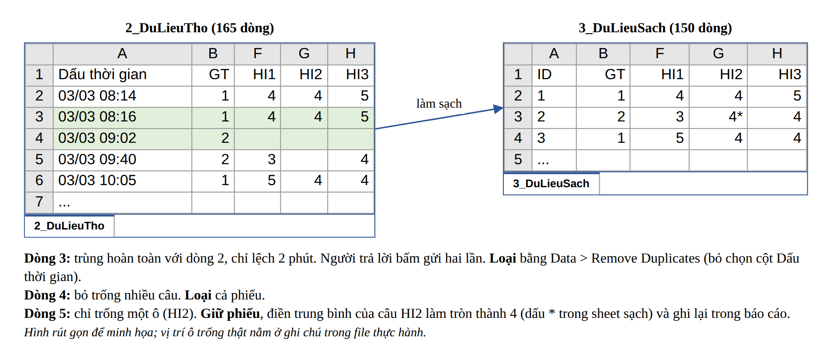
Hình 47. Dữ liệu thô và dữ liệu sạch trên Excel
Nguồn: Tác giả tổng hợp
Bảng 16 liệt kê các thao tác kiểm soát chất lượng dữ liệu trên Excel.
Bảng 16. Thao tác kiểm soát chất lượng dữ liệu trên Excel
Việc cần làm | Thao tác trên Excel | Kết quả ví dụ
Tạo bản sao | Lưu file thô, tạo file sạch để làm việc | 2 file: 165 và 150 dòng
Tìm phiếu trùng | Data > Remove Duplicates; bỏ chọn cột Dấu thời gian | Loại 5 phiếu trùng
Tìm ô trống | Home > Find & Select > Go To Special > Blanks; hoặc =COUNTBLANK(B2:X2) cho mỗi dòng | Loại 10 phiếu thiếu nhiều; giữ 2 phiếu thiếu 1 ô
Tìm giá trị bất thường | Data > Filter > Number Filters > Less Than 1 hoặc Greater Than 5; hoặc =COUNTIF(F2:X151,">5") | 0 giá trị ngoài thang 1 đến 5
Mã hóa thông tin chung | Find & Replace (Ctrl + H): "Nam" thành 1, "Nữ" thành 2; ghi quy ước vào sheet Bảng mã | Sheet 1_BangMa
Tên menu theo Excel tiếng Anh. Excel tiếng Việt có tên tương đương.

Ví dụ minh họa.
Ví dụ chưa đạt.
"Dữ liệu đã được làm sạch. Các phiếu lỗi đã được loại. Dữ liệu còn lại đảm bảo chất lượng."
Vì sao chưa đạt.
Về logic. Không nói làm sạch bằng cách nào, loại bao nhiêu, vì sao.
Về bằng chứng. Không có con số.
Về văn phong. Câu cuối khẳng định mà không có căn cứ.
Hậu quả nếu giữ nguyên trong khóa luận. Hội đồng không biết 15 phiếu bị loại vì lý do gì. Việc loại phiếu có thể bị nghi là chọn dữ liệu theo ý muốn để kết quả đẹp hơn.
Ví dụ đạt.
"Dữ liệu được kiểm soát chất lượng qua ba bước trên Excel. Thứ nhất, chức năng Remove Duplicates phát hiện 5 phiếu có nội dung trùng hoàn toàn với phiếu khác và được gửi cách nhau từ 1 đến 3 phút; các phiếu này bị loại. Thứ hai, chức năng Go To Special > Blanks phát hiện 10 phiếu bỏ trống từ 8 câu trở lên; các phiếu này bị loại. Thứ ba, bộ lọc số không phát hiện giá trị nào nằm ngoài thang 1 đến 5. Sau ba bước, dữ liệu còn 150 phiếu hợp lệ."
Vì sao đạt.
Về logic. Ba bước rõ, có công cụ, có tiêu chí loại.
Về bằng chứng. Có con số ở từng bước; tổng số loại khớp với mục 3.5.1.
Về văn phong. Mỗi bước bắt đầu bằng "Thứ nhất", "Thứ hai", "Thứ ba".
Lỗi thường gặp. Không kiểm tra dữ liệu. Loại phiếu mà không nêu tiêu chí. Sửa trực tiếp trên file thô.
Cách tránh. Làm việc trên file sạch. Ghi tiêu chí loại phiếu trước khi xem kết quả để tránh loại phiếu theo ý muốn.
Thế nào là đủ. Mỗi loại lỗi có thao tác kiểm tra, tiêu chí và số phiếu bị loại.
Tóm tắt 1 câu. Kiểm soát chất lượng dữ liệu gồm kiểm tra trùng, ô trống và giá trị bất thường, có con số.
Xem thêm sheet GiaiThichCongThuc và CachDocHoiQuy trong file Excel thực hành.

Mục 3.5.3. Xử lý dữ liệu thiếu và dữ liệu trùng lặp
Dữ liệu thiếu và dữ liệu trùng lặp phải được xử lý và báo cáo trước khi phân tích.
Thời gian gợi ý. Nửa ngày.
Mục đích. Giúp sinh viên chọn cách xử lý phù hợp và ghi lại cách xử lý đó.
Mở file Excel thực hành. Sheet 3_DuLieuSach; di chuột vào các ô có ghi chú để xem hai ô trống đã được điền như thế nào. Hình 48 là ảnh chụp sheet này trong file.
Bản chất. Dữ liệu trùng lặp luôn được loại vì một người chỉ được tính một lần. Dữ liệu thiếu có hai cách xử lý đơn giản. Cách thứ nhất là loại cả phiếu; cách này phù hợp khi phiếu thiếu nhiều câu. Cách thứ hai là điền giá trị thay thế, ví dụ giá trị trung bình của câu đó; cách này chỉ nên dùng khi phiếu thiếu rất ít ô. Creswell và Creswell (2018, tr. 219) gợi ý báo cáo lượng dữ liệu thiếu và nêu có dùng cách thay thế hay không. Ngưỡng "thiếu nhiều" do sinh viên tự đặt trước khi mở dữ liệu, ghi vào mục 3.5.3 và áp dụng như nhau cho mọi phiếu. Ví dụ Ngân hàng X dùng ngưỡng: phiếu bỏ trống từ 3 câu trở lên thì loại. Ý nghĩa của việc đặt trước: quyết định loại phiếu không phụ thuộc vào kết quả mà sinh viên mong muốn.
Với thang Likert, giá trị trung bình thường là số thập phân (ví dụ 3,87). Sách này dùng cách làm tròn về số nguyên gần nhất để giữ thang 1 đến 5. Đây là một lựa chọn minh họa. Sinh viên tự kiểm tra lựa chọn này bằng một phép thử: tính điểm trung bình của câu có ô được điền hai lần, một lần có ô điền thay và một lần bỏ ô đó. Nếu hai kết quả chỉ khác nhau ở chữ số thập phân thứ hai hoặc thứ ba, lựa chọn làm tròn không làm thay đổi kết luận. Sinh viên ghi lựa chọn này vào mục 3.5.3.
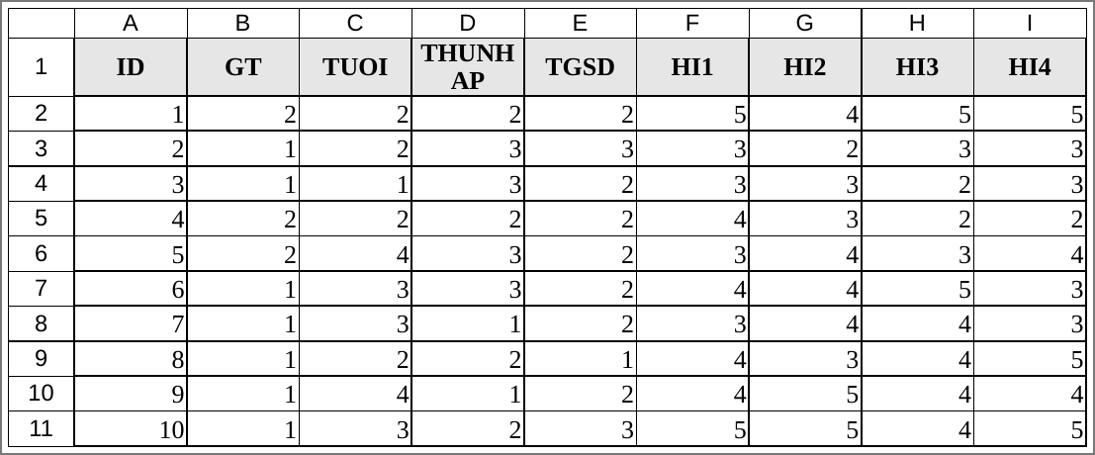
Hình 48. Sheet 3_DuLieuSach: dữ liệu đã làm sạch và mã hóa, sẵn sàng phân tích
Nguồn: Ảnh chụp từ file 2.Chapter_2_and_Chapter_3_Practice.xlsx; dữ liệu giả định
Cách viết. Sinh viên viết theo các bước sau.
- Nêu tiêu chí loại phiếu thiếu và số phiếu bị loại.
- Nêu cách xử lý ô thiếu lẻ và số ô được điền.
- Nêu cách xử lý phiếu trùng.
Ví dụ minh họa.
Ví dụ chưa đạt.
"Những ô trống tôi tự điền cho đủ. Phiếu trùng tôi để nguyên vì cũng là ý kiến khách hàng."
Vì sao chưa đạt.
Về logic. "Tự điền" là bịa dữ liệu. Giữ phiếu trùng làm một người được tính hai lần.
Về bằng chứng. Không có tiêu chí và con số.
Về văn phong. Văn nói.
Hậu quả nếu giữ nguyên trong khóa luận. "Tự điền" là bịa dữ liệu và vi phạm đạo đức nghiên cứu. Phiếu trùng làm một người được tính hai lần, làm sai lệch trung bình và hệ số hồi quy.
Ví dụ đạt.
"Nghiên cứu xử lý dữ liệu thiếu theo hai quy tắc đặt trước khi phân tích. Phiếu bỏ trống từ 3 câu trở lên bị loại; quy tắc này loại 10 phiếu. Phiếu chỉ thiếu 1 câu được giữ lại; ô trống được điền bằng giá trị trung bình của câu đó trong các phiếu còn lại, làm tròn đến số nguyên. Có 2 ô được điền theo cách này, thuộc hai câu HI3 và NT3. Năm phiếu trùng lặp được loại bằng chức năng Remove Duplicates."
Vì sao đạt.
Về logic. Quy tắc được đặt trước. Mỗi quy tắc có con số kết quả.
Về bằng chứng. Nêu đúng ô nào được điền. Người đọc có thể kiểm tra lại trong file.
Về văn phong. Rõ ràng, trung thực.
Ví dụ với Trường Tiểu học Y. "Dữ liệu được nhập từ 131 phiếu giấy. Phiếu trùng lặp được kiểm tra theo số thứ tự ghi trên phiếu khi nhập liệu; không có phiếu nào được nhập hai lần. Phiếu bỏ trống từ 3 câu trở lên hoặc chọn cùng một mức cho cả 16 câu bị xem là không hợp lệ; quy tắc này loại 11 phiếu. Trong 120 phiếu còn lại, 3 phiếu thiếu 1 câu; ô trống được điền bằng giá trị trung bình của câu đó trong các phiếu còn lại, làm tròn đến số nguyên. Các ô được điền được đánh dấu bằng ghi chú trong Excel." Đây là ví dụ sư phạm, không phải số liệu thật. Với phiếu giấy, lỗi trùng lặp thường đến từ việc nhập một phiếu hai lần; đánh số thứ tự lên từng phiếu trước khi nhập giúp phát hiện lỗi này.
Lỗi thường gặp. Không xử lý dữ liệu thiếu. Tự điền theo cảm tính. Không báo cáo số ô được điền.
Cách tránh. Viết quy tắc xử lý vào file nháp trước khi mở dữ liệu. Đánh dấu ô được điền bằng ghi chú (comment) trong Excel.
Thế nào là đủ. Dữ liệu sạch không còn ô trống, không còn phiếu trùng; mọi thay đổi được báo cáo bằng con số.
Tóm tắt 1 câu. Loại phiếu trùng; xử lý ô thiếu theo quy tắc đặt trước và báo cáo đầy đủ.
Xem thêm sheet GiaiThichCongThuc và CachDocHoiQuy trong file Excel thực hành.

Mục 3.6.1. Thống kê mô tả
Trước khi đi vào từng kỹ thuật, Hình 49 trình bày toàn bộ quy trình phân tích bằng Excel. Creswell và Creswell (2018, tr. 218 đến 219) khuyên trình bày kế hoạch phân tích thành chuỗi bước để người đọc thấy bước trước dẫn tới bước sau như thế nào. Mục 3.6 của khóa luận chỉ mô tả kế hoạch và công cụ. Kết quả cụ thể được trình bày ở Chương 4.
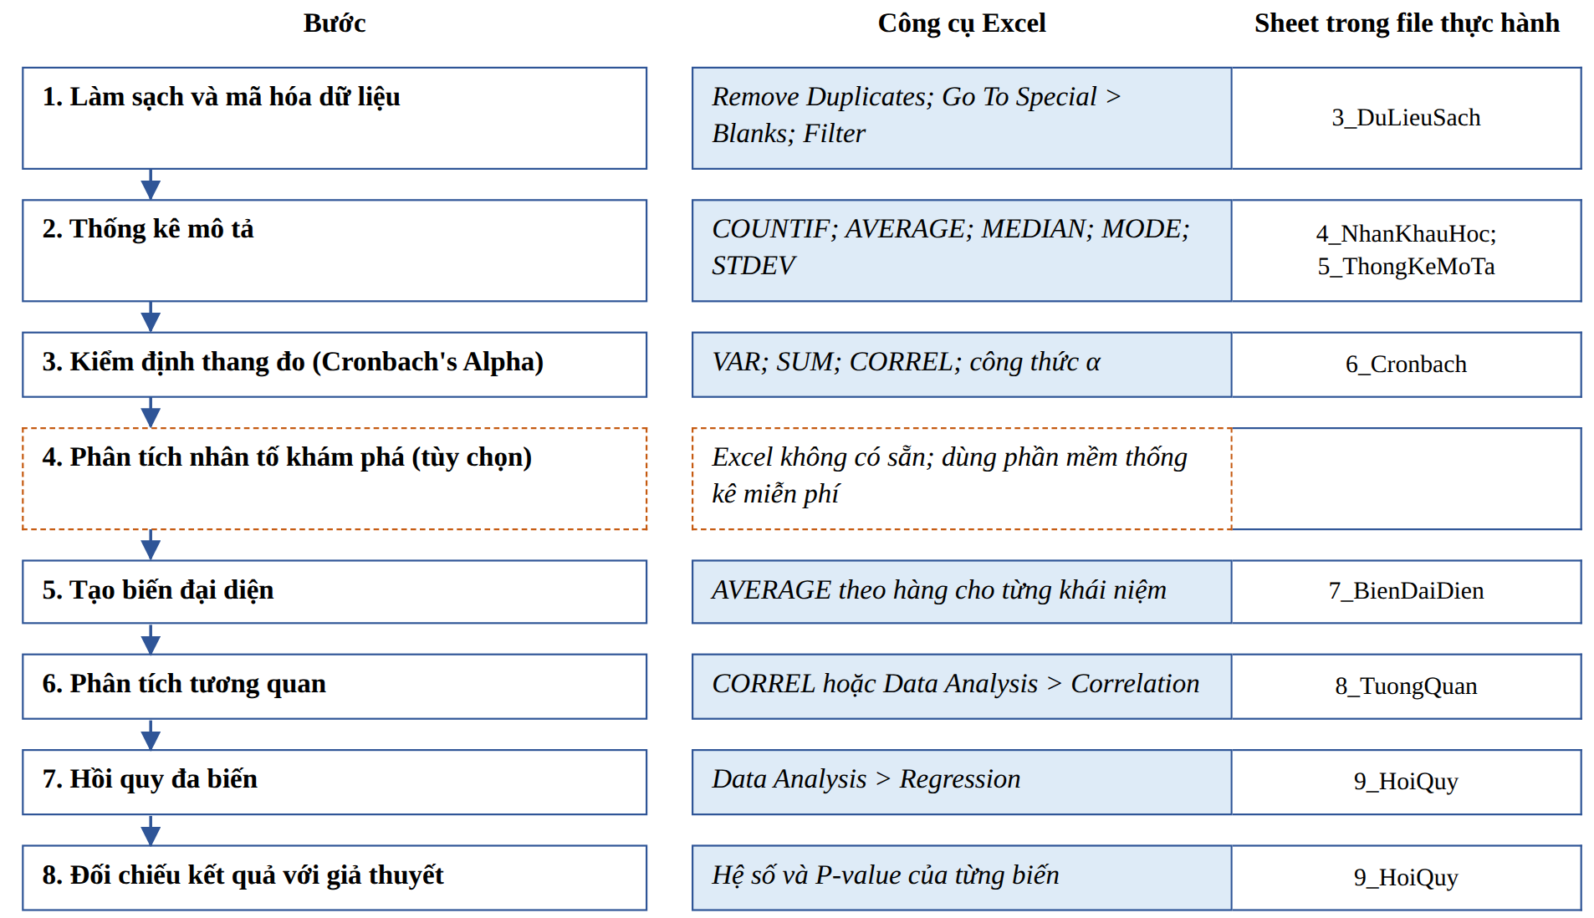
Hình 49. Quy trình phân tích dữ liệu bằng Excel
Nguồn: Phỏng theo Creswell và Creswell (2018, tr. 218 đến 219)
Thống kê mô tả cho biết bức tranh chung của dữ liệu: người trả lời là ai và họ đánh giá mỗi khái niệm ở mức nào.
Trong mục này, sinh viên chỉ mô tả kế hoạch phân tích. Kết quả cụ thể sẽ được trình bày ở Chương 4.
Thời gian gợi ý. 1 ngày.
Mục đích. Tính và diễn giải các chỉ số mô tả cho thông tin chung và cho từng biến.
Mở file Excel thực hành. Sheet 5_ThongKeMoTa để xem công thức thống kê mô tả; sheet 4_NhanKhauHoc để xem cách đếm tần số và tỷ lệ phần trăm. Hình 50 là ảnh chụp sheet 5_ThongKeMoTa.
Bản chất. Có năm chỉ số cơ bản. Trung bình (mean) là tổng các giá trị chia số giá trị. Trung vị (median) là giá trị nằm giữa khi xếp dữ liệu từ nhỏ đến lớn. Yếu vị (mode) là giá trị xuất hiện nhiều nhất. Độ lệch chuẩn (standard deviation) cho biết các câu trả lời phân tán quanh trung bình nhiều hay ít. Tần số và tỷ lệ phần trăm dùng cho thông tin chung như giới tính. Hình 51 cho thấy cách tính trên Excel.
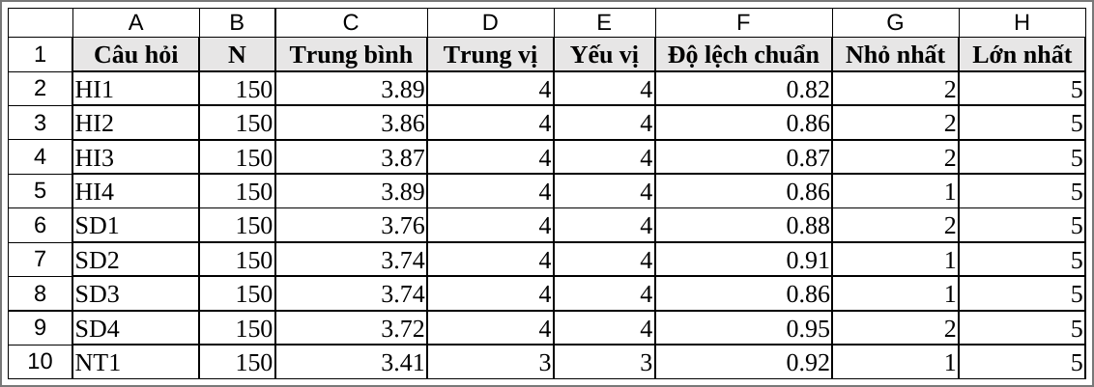
Hình 50. Sheet 5_ThongKeMoTa: thống kê mô tả cho từng câu hỏi
Nguồn: Ảnh chụp từ file 2.Chapter_2_and_Chapter_3_Practice.xlsx; dữ liệu giả định
Cách viết. Sinh viên viết theo các bước sau.
- Nêu các chỉ số sẽ tính và hàm Excel tương ứng.
- Nêu đối tượng tính: từng câu hỏi và từng biến đại diện.
- Nêu cách diễn giải mức trung bình trên thang 1 đến 5.
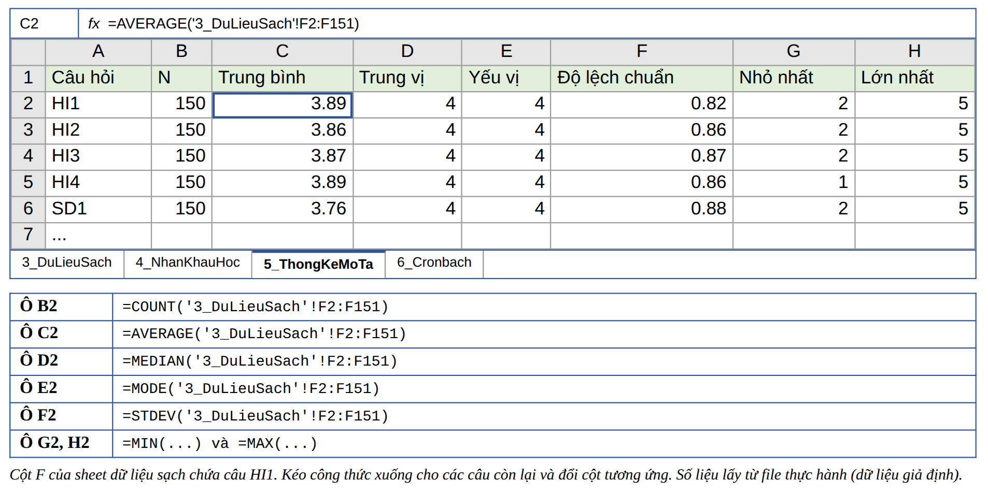
Hình 51. Tính thống kê mô tả bằng hàm Excel
Nguồn: Tác giả tổng hợp; số liệu từ file thực hành
Bảng 17 liệt kê các hàm Excel dùng cho thống kê mô tả.
Bảng 17. Hàm Excel cho thống kê mô tả
Chỉ số | Hàm Excel | Ý nghĩa
Số quan sát | =COUNT(F2:F151) | Có đủ 150 câu trả lời không
Trung bình | =AVERAGE(F2:F151) | Mức đánh giá chung
Trung vị | =MEDIAN(F2:F151) | Giá trị ở giữa; ít bị ảnh hưởng bởi giá trị cực đoan
Yếu vị | =MODE(F2:F151) | Mức được chọn nhiều nhất
Độ lệch chuẩn | =STDEV(F2:F151) | Mức phân tán của câu trả lời
Nhỏ nhất, lớn nhất | =MIN(F2:F151); =MAX(F2:F151) | Kiểm tra giá trị ngoài thang
Tần số | =COUNTIF(B2:B151,1) | Số người có mã 1 (ví dụ nam)
Excel mới có thêm MODE.SNGL và STDEV.S; hai hàm này cho cùng kết quả với MODE và STDEV.

Ví dụ minh họa. Đề tài Trường Tiểu học Y (đoạn mô tả kế hoạch phân tích trong Chương 3).
Ví dụ chưa đạt.
"Tôi tính trung bình. Trung bình càng cao càng tốt. Kết quả sẽ trình bày sau."
Vì sao chưa đạt.
Về logic. Không nêu chỉ số nào khác, không nêu cách tính và cách diễn giải.
Về bằng chứng. Không có công cụ hay con số.
Về văn phong. Quá ngắn.
Hậu quả nếu giữ nguyên trong khóa luận. Người đọc không biết Chương 4 sẽ trình bày những chỉ số nào. Chỉ có trung bình thì không biết ý kiến của người trả lời tập trung hay phân tán.
Ví dụ đạt.
"Thống kê mô tả được tính bằng Excel. Thông tin chung của phụ huynh được mô tả bằng tần số và tỷ lệ phần trăm với hàm COUNTIF. Mỗi câu hỏi và mỗi biến được mô tả bằng trung bình (AVERAGE), trung vị (MEDIAN), yếu vị (MODE) và độ lệch chuẩn (STDEV). Điểm trung bình được diễn giải trên thang 1 đến 5: điểm càng gần 5 thì phụ huynh đánh giá càng tích cực. Các biến được so sánh với nhau để xác định khía cạnh được đánh giá cao nhất và thấp nhất. Kết quả thống kê mô tả sẽ được trình bày ở Chương 4."
Vì sao đạt.
Về logic. Nêu chỉ số, hàm, cách diễn giải và cách so sánh. Đoạn văn chỉ mô tả kế hoạch, không đưa con số kết quả.
Về bằng chứng. Công cụ được nêu tên cụ thể nên người khác làm lại được.
Về văn phong. Câu cuối hẹn kết quả ở Chương 4, giữ đúng ranh giới giữa hai chương.
Phân biệt kế hoạch phân tích và kết quả phân tích. Chương 3 chỉ trả lời câu hỏi "sẽ tính chỉ số gì, bằng công cụ gì, đọc theo cách nào". Chương 4 mới trả lời câu hỏi "chỉ số đó bằng bao nhiêu và có ý nghĩa gì". Mọi con số kết quả như điểm trung bình, hệ số Cronbach's Alpha, hệ số hồi quy đều thuộc Chương 4. Các con số trong mục B là ví dụ để sinh viên luyện đọc kết quả, không phải nội dung đặt vào Chương 3.
Ví dụ minh họa cho cách diễn giải ở Chương 4 (không đặt trong Chương 3). Với Trường Tiểu học Y: "Điểm trung bình của cơ sở vật chất là 4,2; thái độ nhân viên là 4,5; quy trình hành chính là 3,8. Phụ huynh đánh giá cao nhất thái độ nhân viên và thấp nhất quy trình hành chính. Quy trình hành chính là khía cạnh trường cần ưu tiên xem xét." Với file thực hành Ngân hàng X: trong 150 phiếu có 86 nam (57,3%) và 64 nữ (42,7%); điểm trung bình của sự hữu ích là 3,88 (độ lệch chuẩn 0,67), sự dễ sử dụng 3,74 (0,71), niềm tin 3,41 (0,75), ảnh hưởng xã hội 3,36 (0,73), ý định sử dụng 3,75 (0,75). Đây là ví dụ sư phạm, không phải số liệu thật.
Lỗi thường gặp. Chỉ tính trung bình. Chỉ đọc lại con số mà không so sánh. Trình bày kết quả chi tiết ngay ở Chương 3.
Cách tránh. Ở Chương 3 chỉ mô tả kế hoạch và công cụ. Ở Chương 4, mỗi bảng số phải có một đoạn so sánh và nhận xét.
Thế nào là đủ. Có danh sách chỉ số, hàm Excel và cách diễn giải cho thông tin chung và cho từng biến.
Tóm tắt 1 câu. Thống kê mô tả cho biết người trả lời là ai và họ đánh giá từng khái niệm ở mức nào.
Xem thêm sheet GiaiThichCongThuc và CachDocHoiQuy trong file Excel thực hành.

Mục 3.6.2. Kiểm định thang đo bằng Cronbach's Alpha
Cronbach's Alpha đo độ tin cậy nhất quán nội tại của một thang đo nhiều câu. Thang đo đạt yêu cầu thì mới được dùng để tính biến đại diện.
Trong mục này, sinh viên chỉ mô tả kế hoạch phân tích. Kết quả cụ thể sẽ được trình bày ở Chương 4.
Thời gian gợi ý. 1 ngày.
Mục đích. Kiểm tra xem các câu hỏi đo cùng một khái niệm có trả lời nhất quán với nhau không.
Mở file Excel thực hành. Sheet 6_Cronbach để xem cách tính Cronbach's Alpha, tương quan biến tổng hiệu chỉnh và Alpha nếu loại câu. Hình 52 là ảnh chụp sheet này trong file.
Bản chất. Nhất quán nội tại hiểu theo cách đời thường. Bốn câu HI1 đến HI4 cùng hỏi về sự hữu ích. Một khách hàng thấy ngân hàng số rất hữu ích sẽ có xu hướng chọn mức cao ở cả bốn câu. Một khách hàng thấy ngân hàng số ít hữu ích sẽ có xu hướng chọn mức thấp ở cả bốn câu. Khi phần lớn người trả lời đều có xu hướng như vậy, bốn câu hỏi được xem là nhất quán nội tại: chúng cùng đo một thứ. Nếu có câu mà người trả lời chọn lên xuống không theo ba câu còn lại, câu đó có thể đang đo một thứ khác. Cronbach's Alpha là con số tóm tắt mức nhất quán này, có giá trị từ 0 đến 1.
Vì sao phải kiểm định trước khi phân tích. Ở bước sau, bốn câu HI được gộp thành một biến đại diện bằng cách lấy trung bình. Phép gộp này chỉ có nghĩa khi bốn câu cùng đo một khái niệm. Nếu thang đo không nhất quán, điểm trung bình của bốn câu không đại diện cho sự hữu ích. Khi đó hệ số hồi quy của HI không còn cho biết tác động của sự hữu ích. Mọi kết luận về giả thuyết H1 cũng mất ý nghĩa.
Công thức. α = k/(k - 1) × (1 - tổng phương sai từng câu / phương sai của tổng điểm), trong đó k là số câu. Khi các câu cùng lên cùng xuống, phương sai của tổng điểm lớn hơn nhiều so với tổng phương sai từng câu, nên α tiến gần về 1. Bảng 18 tóm tắt cách đọc các mức của α.
Bảng 18. Cách đọc các mức của Cronbach's Alpha
Mức α | Cách hiểu | Việc cần làm | Nguồn
Dưới 0,6 | Thang đo kém nhất quán | Xem lại từng câu; không dùng thang đo nếu không cải thiện được | Dưới mức tối thiểu 0,6 của Hair và cộng sự (2010)
Từ 0,6 đến dưới 0,7 | Có thể chấp nhận khi khái niệm còn mới với người trả lời hoặc thang đo mới được xây dựng | Chấp nhận khi chỉ ra được một trong hai lý do bên trái và ghi lý do đó vào bài; nếu không chỉ ra được thì xử lý như dòng dưới 0,6 | Hair và cộng sự (2010): mức tối thiểu thường là 0,7 và có thể giảm còn 0,6 trong nghiên cứu khám phá
Từ 0,7 đến 0,9 | Tốt; đây là khoảng tối ưu | Dùng thang đo | Creswell và Creswell (2018, tr. 215)
Trên 0,95 | Không phải tốt hơn; có thể các câu hỏi gần như lặp lại cùng một nội dung | Đọc lại các câu; nếu hai câu hỏi cùng một ý bằng hai cách nói, bỏ một câu | Dấu hiệu để đọc lại câu hỏi; các nguồn của sách không nêu ngưỡng chung
Cách tự quyết khi α nằm gần ngưỡng: ghi rõ α, ngưỡng đã dùng và nguồn của ngưỡng. Nếu khoa dùng một giáo trình có ngưỡng khác, sinh viên dùng ngưỡng của giáo trình đó và dẫn đúng nguồn.

Tương quan biến tổng hiệu chỉnh (corrected item-total correlation) là hệ số tương quan giữa một câu và tổng điểm của các câu còn lại trong cùng thang đo. Chữ "hiệu chỉnh" nghĩa là tổng điểm đã bỏ chính câu đó ra, để câu không tự tương quan với chính mình. Hệ số thấp cho biết câu đó không đi cùng chiều với các câu khác, nghĩa là câu có thể không đo cùng khái niệm. Nhiều nghiên cứu trong nước dùng ngưỡng 0,3 cho hệ số này.
Alpha nếu loại câu (Cronbach's Alpha if item deleted) cho biết α của thang đo sẽ bằng bao nhiêu nếu bỏ câu đó ra. Nếu α tăng lên rõ, ví dụ từ 0,65 lên 0,78, câu đó có thể nên loại. Trước khi loại, sinh viên đọc lại nội dung câu. Nếu câu mang một khía cạnh cần thiết của định nghĩa ở Chương 2, ví dụ khía cạnh "tiết kiệm chi phí" của sự hữu ích, việc loại câu làm thang đo mất giá trị nội dung. Hình 53 cho thấy cách tính ba chỉ số trên Excel.
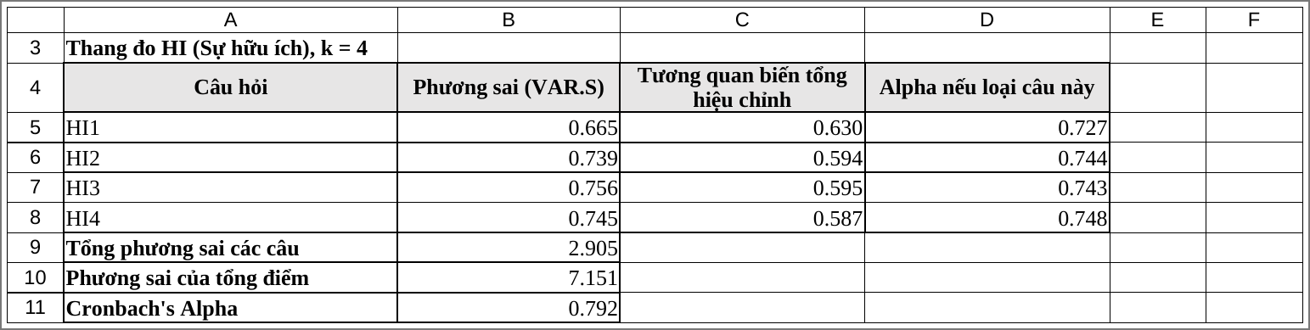
Hình 52. Sheet 6_Cronbach: khối tính Cronbach's Alpha cho thang đo sự hữu ích
Nguồn: Ảnh chụp từ file 2.Chapter_2_and_Chapter_3_Practice.xlsx; dữ liệu giả định
Cách viết. Sinh viên viết theo các bước sau.
- Nêu mục đích kiểm định và công thức.
- Nêu ngưỡng chấp nhận và nguồn của ngưỡng.
- Nêu cách xử lý câu hỏi yếu: loại câu nếu tương quan biến tổng thấp và α tăng rõ khi loại.
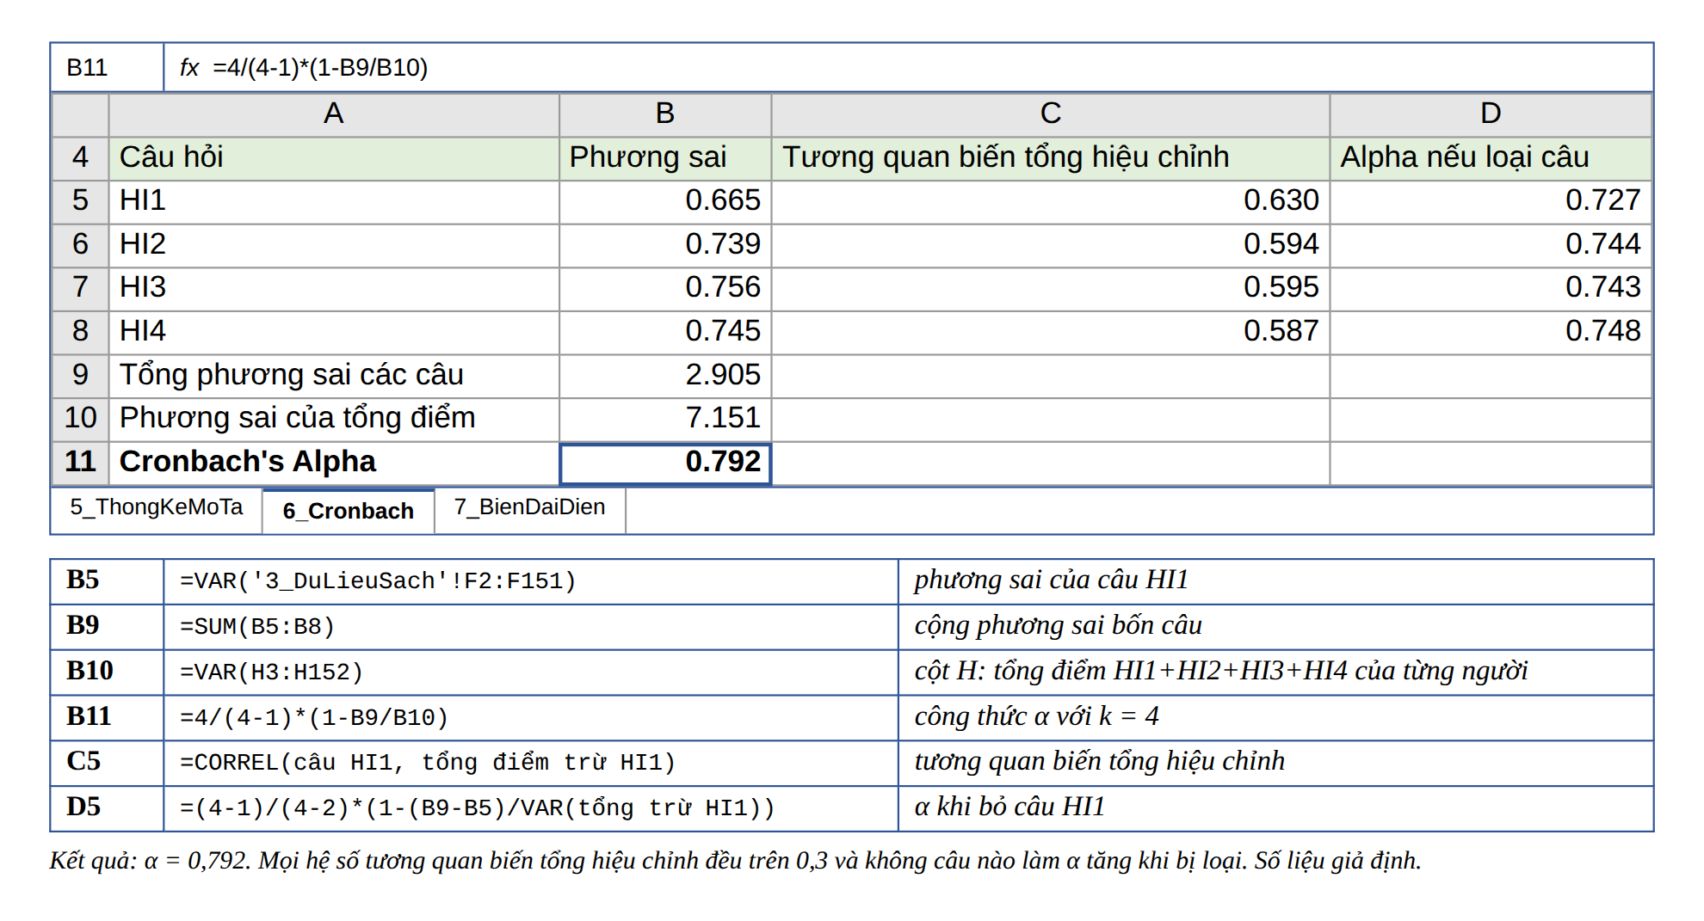
Hình 53. Tính Cronbach's Alpha trên Excel (thang đo sự hữu ích)
Nguồn: Tác giả tổng hợp; số liệu từ file thực hành
Ví dụ minh họa.
Ví dụ chưa đạt.
"Tôi dùng Cronbach's Alpha để kiểm tra. Nếu Alpha lớn thì tốt. Các thang đo đều tốt."
Vì sao chưa đạt.
Về logic. Không nói kiểm tra điều gì, ngưỡng bao nhiêu, xử lý câu yếu ra sao.
Về bằng chứng. Không có nguồn cho ngưỡng.
Về văn phong. Câu cuối là kết quả, không thuộc Chương 3.
Hậu quả nếu giữ nguyên trong khóa luận. Không có ngưỡng thì không biết thang đo đạt hay không đạt. Nếu thang đo thật sự không nhất quán, biến đại diện không đại diện cho khái niệm và mọi kết quả hồi quy phía sau mất ý nghĩa.
Ví dụ đạt.
"Độ tin cậy nhất quán nội tại của năm thang đo được kiểm định bằng hệ số Cronbach's Alpha. Hệ số được tính trên Excel theo công thức α = k/(k - 1) × (1 - Σσ²i / σ²T). Thang đo được chấp nhận khi α từ 0,7 trở lên; mức tối ưu là từ 0,7 đến 0,9 (Creswell và Creswell, 2018). Câu hỏi có tương quan biến tổng hiệu chỉnh dưới 0,3 được xem xét loại nếu việc loại làm α tăng. Mọi quyết định loại câu được báo cáo ở Chương 4."
Vì sao đạt.
Về logic. Nêu mục đích, công thức, ngưỡng và quy tắc loại câu.
Về bằng chứng. Ngưỡng có nguồn.
Về văn phong. Kết quả để dành cho Chương 4.
Ví dụ luyện đọc kết quả từ file thực hành (thuộc Chương 4). Cronbach's Alpha của năm thang đo lần lượt là: sự hữu ích 0,792; sự dễ sử dụng 0,803; niềm tin 0,798; ảnh hưởng xã hội 0,802; ý định sử dụng 0,776. Mọi hệ số tương quan biến tổng hiệu chỉnh nằm trong khoảng 0,57 đến 0,66. Không câu nào làm α tăng khi bị loại. Số liệu giả định.
Lỗi thường gặp. Không kiểm định thang đo. Tính α cho toàn bộ 19 câu cùng lúc thay vì từng thang đo. Loại câu chỉ để α đẹp hơn mà không xét nội dung.
Cách tránh. Tính α riêng cho từng khái niệm. Trước khi loại câu, đọc lại nội dung câu và xem câu đó có cần cho định nghĩa không.
Thế nào là đủ. Có mục đích, công thức, ngưỡng có nguồn và quy tắc xử lý câu yếu.
Tóm tắt 1 câu. Cronbach's Alpha kiểm tra các câu trong một thang đo có trả lời nhất quán không.
Xem thêm sheet GiaiThichCongThuc và CachDocHoiQuy trong file Excel thực hành.

Mục 3.6.3 (*). Phân tích nhân tố khám phá
Phân tích nhân tố khám phá (EFA) kiểm tra các câu hỏi có nhóm lại đúng theo khái niệm dự kiến không. Ở cấp đại học, EFA là mục tùy chọn.
Thời gian gợi ý. 1 đến 2 ngày nếu làm.
Mục đích. Giới thiệu EFA ở mức đủ hiểu và giúp sinh viên quyết định có làm hay không.
Bản chất. Phân tích nhân tố khám phá (exploratory factor analysis, EFA) là công cụ xem 19 câu hỏi tự nhóm lại thành mấy nhóm dựa trên cách người trả lời chọn đáp án. Mỗi nhóm được gọi là một nhân tố. Người nghiên cứu không báo trước cho phần mềm câu nào thuộc nhóm nào. Nếu kết quả cho thấy bốn câu HI tự nằm chung một nhóm, bốn câu SD tự nằm chung một nhóm khác, thì thang đo có cấu trúc đúng như mô hình dự kiến.
Hệ số tải nhân tố (factor loading) là hệ số tương quan giữa một câu hỏi và nhân tố mà câu đó thuộc về. Hệ số càng cao thì câu càng gắn chặt với nhân tố. Hair và cộng sự (2010) xem hệ số tải từ 0,5 trở lên là có ý nghĩa thực tế. Nói đơn giản: câu có hệ số tải dưới 0,5 chưa gắn đủ chặt với khái niệm mà câu đó được viết ra để đo.
Giá trị hội tụ (convergent validity) có nghĩa là các câu đo cùng một khái niệm cùng tải mạnh lên một nhân tố. Ví dụ: HI1 đến HI4 đều có hệ số tải cao trên cùng một nhân tố.
Giá trị phân biệt (discriminant validity) có nghĩa là các câu đo các khái niệm khác nhau tải lên các nhân tố khác nhau và không tải chéo. Tải chéo xảy ra khi một câu có hệ số tải cao trên hai nhân tố cùng lúc, ví dụ câu SD2 tải cao cả trên nhân tố của SD và nhân tố của HI. Câu tải chéo không phân biệt được hai khái niệm.
Phân tích nhân tố khẳng định (CFA) kiểm định một cấu trúc đã định trước và thuộc cấp sau đại học. Excel không có sẵn chức năng EFA. Nếu làm EFA, sinh viên dùng một phần mềm thống kê có chức năng phân tích nhân tố, ví dụ SPSS, JASP hoặc R. Bốn tiêu chí thường dùng để đọc kết quả EFA theo Hair và cộng sự (2010): hệ số KMO từ 0,5 trở lên (dữ liệu đủ phù hợp để phân tích nhân tố); kiểm định Bartlett có P-value dưới 0,05 (các câu hỏi có tương quan với nhau); nhân tố được giữ lại có eigenvalue lớn hơn 1; hệ số tải của mỗi câu từ 0,5 trở lên.
Cách viết. Sinh viên viết theo các bước sau.
- Tự quyết định có làm EFA bằng ba câu hỏi. (a) Mẫu đề cương của khoa có mục EFA không? Có thì làm. (b) Có thang đo nào tự xây dựng, dịch mới hoặc sửa từ ngữ đáng kể so với thang đo gốc không? Có thì nên làm, vì chưa có bằng chứng các câu mới nhóm đúng khái niệm. (c) Cỡ mẫu có đạt ít nhất 5 lần số câu hỏi (mục 3.3.3) không? Không đạt thì không làm, vì kết quả EFA không đáng tin.
- Nếu làm: nêu lý do làm, mục đích, phần mềm và bốn tiêu chí đánh giá có nguồn.
- Nếu không làm: ghi một câu lý do (ví dụ: mọi thang đo kế thừa nguyên văn từ nghiên cứu đã công bố), rồi bỏ mục 3.6.3 và đánh số lại (mục hồi quy trở thành 3.6.3) hoặc giữ số mục và ghi "Mục này không áp dụng".
Ví dụ minh họa.
Ví dụ chưa đạt.
"Tôi dùng EFA và CFA bằng Excel để kiểm tra mô hình."
Vì sao chưa đạt.
Về logic. CFA vượt phạm vi khóa luận đại học. Excel không có sẵn EFA.
Về bằng chứng. Không giải thích mục đích.
Về văn phong. Một câu duy nhất.
Hậu quả nếu giữ nguyên trong khóa luận. Ghi làm EFA bằng Excel là mô tả sai công cụ. CFA vượt phạm vi đại học. Khi hội đồng hỏi cách làm, sinh viên không trình bày lại được.
Ví dụ đạt.
"Thang đo sự dễ sử dụng được điều chỉnh từ ngữ cho phù hợp với dịch vụ ngân hàng số. Để kiểm tra các câu đã điều chỉnh có nhóm đúng khái niệm hay không, nghiên cứu thực hiện phân tích nhân tố khám phá (EFA) cho 19 biến quan sát. Mục đích là kiểm tra các biến quan sát có nhóm lại thành năm nhân tố như mô hình đề xuất hay không. EFA được thực hiện bằng phần mềm [tên phần mềm], vì Excel không có sẵn chức năng này. Các tiêu chí đánh giá gồm KMO từ 0,5 trở lên, kiểm định Bartlett có P-value dưới 0,05, eigenvalue lớn hơn 1 và hệ số tải từ 0,5 trở lên (Hair và cộng sự (2010)). Kết quả được trình bày ở Chương 4."
Vì sao đạt.
Về logic. Nêu lý do làm, mục đích, công cụ và nguồn tiêu chí.
Về bằng chứng. Không tự đặt ngưỡng khi chưa có nguồn.
Về văn phong. Rõ ràng, trung thực về công cụ.
Lỗi thường gặp. Làm EFA và CFA phức tạp như luận án tiến sĩ. Ghi làm EFA bằng Excel. Nêu ngưỡng mà không có nguồn.
Cách tránh. Trả lời ba câu hỏi ở phần Cách viết trước khi quyết định. Nếu làm, dùng tiêu chí có nguồn và nêu rõ phần mềm.
Thế nào là đủ. Nếu làm: có mục đích, công cụ và tiêu chí có nguồn. Nếu không làm: bỏ mục.
Tóm tắt 1 câu. EFA là mục tùy chọn; nếu làm thì dùng phần mềm thống kê có chức năng này.

Mục 3.6.4. Phân tích hồi quy
Hồi quy cho biết mỗi biến độc lập tác động đến biến phụ thuộc theo chiều nào, mạnh đến mức nào và có ý nghĩa thống kê không.
Trong mục này, sinh viên chỉ mô tả kế hoạch phân tích. Kết quả cụ thể sẽ được trình bày ở Chương 4.
Thời gian gợi ý. 2 ngày.
Mục đích. Mô tả cách dùng hồi quy để kiểm định giả thuyết và cách chạy trên Excel.
Mở file Excel thực hành. Sheet 7_BienDaiDien, 8_TuongQuan và 9_HoiQuy để xem cách tạo biến đại diện, ma trận tương quan và kết quả hồi quy. Hình 56 là ảnh chụp sheet 9_HoiQuy.
Bản chất. Hồi quy đơn biến có một biến độc lập. Hồi quy đa biến có từ hai biến độc lập trở lên. Mô hình Ngân hàng X có bốn biến độc lập nên dùng hồi quy đa biến: YD = β0 + β1·HI + β2·SD + β3·NT + β4·XH + ε. Trong đó β là hệ số hồi quy và ε là sai số. Mỗi giả thuyết ứng với một hệ số: H1 được ủng hộ khi β1 dương và P-value của β1 nhỏ hơn 0,05. Trước hồi quy, sinh viên tạo biến đại diện cho mỗi khái niệm và xem ma trận tương quan (hàm CORREL).
Biến đại diện là gì và vì sao cần tạo. Mỗi khái niệm được đo bằng 3 đến 4 câu hỏi. Hồi quy cần đúng một con số cho mỗi khái niệm của mỗi người trả lời. Biến đại diện là con số đó, được tính bằng trung bình các câu hỏi của khái niệm. Ví dụ: một người trả lời HI1 = 4, HI2 = 5, HI3 = 4, HI4 = 5 thì điểm sự hữu ích của người đó là (4 + 5 + 4 + 5)/4 = 4,5. Trên Excel, sinh viên gõ =AVERAGE(F2:I2) ở dòng đầu rồi kéo xuống cho 150 dòng (sheet 7_BienDaiDien trong file thực hành). Sinh viên dùng trung bình thay cho tổng vì trung bình giữ nguyên thang 1 đến 5 nên dễ diễn giải: 4,5 nghĩa là giữa mức "đồng ý" và "hoàn toàn đồng ý". Tổng của bốn câu nằm trên thang 4 đến 20; tổng của ba câu YD nằm trên thang 3 đến 15; hai thang khác nhau nên khó so sánh. Biến đại diện chỉ được tạo sau khi thang đo đạt yêu cầu Cronbach's Alpha.
R² và R² hiệu chỉnh. R² (R Square) là tỷ lệ biến động của Y được các biến X giải thích. R² = 0,537 nghĩa là bốn biến độc lập giải thích khoảng 53,7% sự khác nhau về ý định sử dụng giữa các khách hàng; phần còn lại do các yếu tố ngoài mô hình. R² luôn tăng khi thêm biến, kể cả biến không liên quan. R² hiệu chỉnh (Adjusted R Square) trừ bớt phần tăng do số biến, nên luôn nhỏ hơn hoặc bằng R². Khi so sánh hai mô hình có số biến khác nhau, sinh viên dùng R² hiệu chỉnh.
P-value. P-value không phải xác suất giả thuyết đúng. P-value là xác suất quan sát được kết quả như trong mẫu, hoặc lớn hơn, nếu thực tế không có quan hệ. Với hồi quy, "kết quả" là hệ số của một biến độc lập. P-value nhỏ hơn 0,05 nghĩa là: nếu thực tế biến đó không có quan hệ với Y, khả năng thấy một hệ số lớn như vậy chỉ dưới 5%. Khi đó người nghiên cứu có đủ bằng chứng thống kê để bác bỏ giả định "không có quan hệ". P-value cũng không cho biết tác động mạnh hay yếu; độ mạnh được đọc từ hệ số.
Cách chạy trên Excel. Bật Analysis ToolPak một lần. Vào Data > Data Analysis > Regression. Chọn vùng Y là cột biến phụ thuộc; chọn vùng X là các cột biến độc lập đứng liền nhau; đánh dấu Labels; chọn nơi xuất kết quả; đánh dấu các ô phần dư. Hình 54 minh họa hai hộp thoại. Toolpak nhận tối đa 16 biến độc lập, đủ cho mọi mô hình khóa luận.
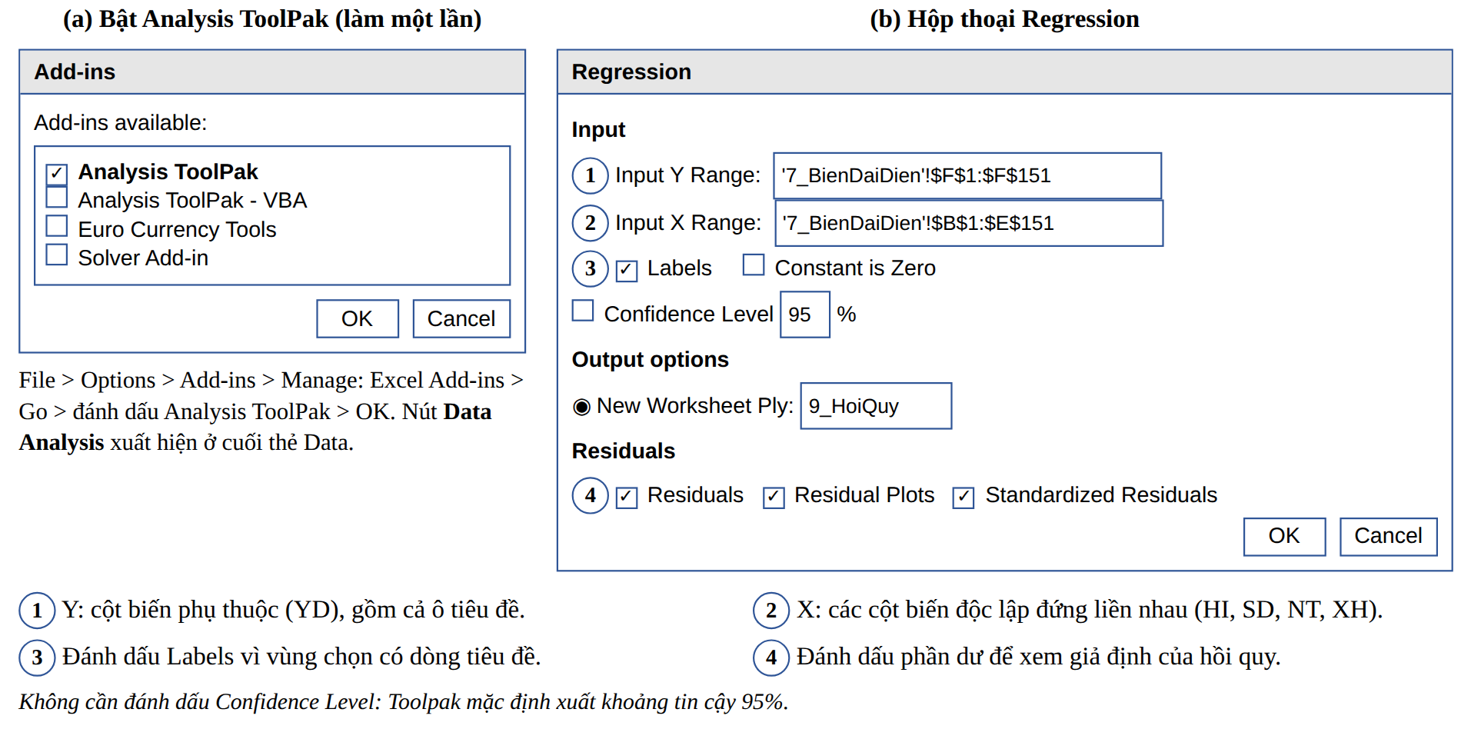
Hình 54. Bật Analysis ToolPak và hộp thoại Regression
Nguồn: Tác giả tổng hợp
Cách đọc kết quả. Hình 55 là kết quả Toolpak xuất ra cho file thực hành. Sinh viên đọc bốn chỉ số theo thứ tự đánh số trong hình. Bảng 19 tóm tắt cách đọc.
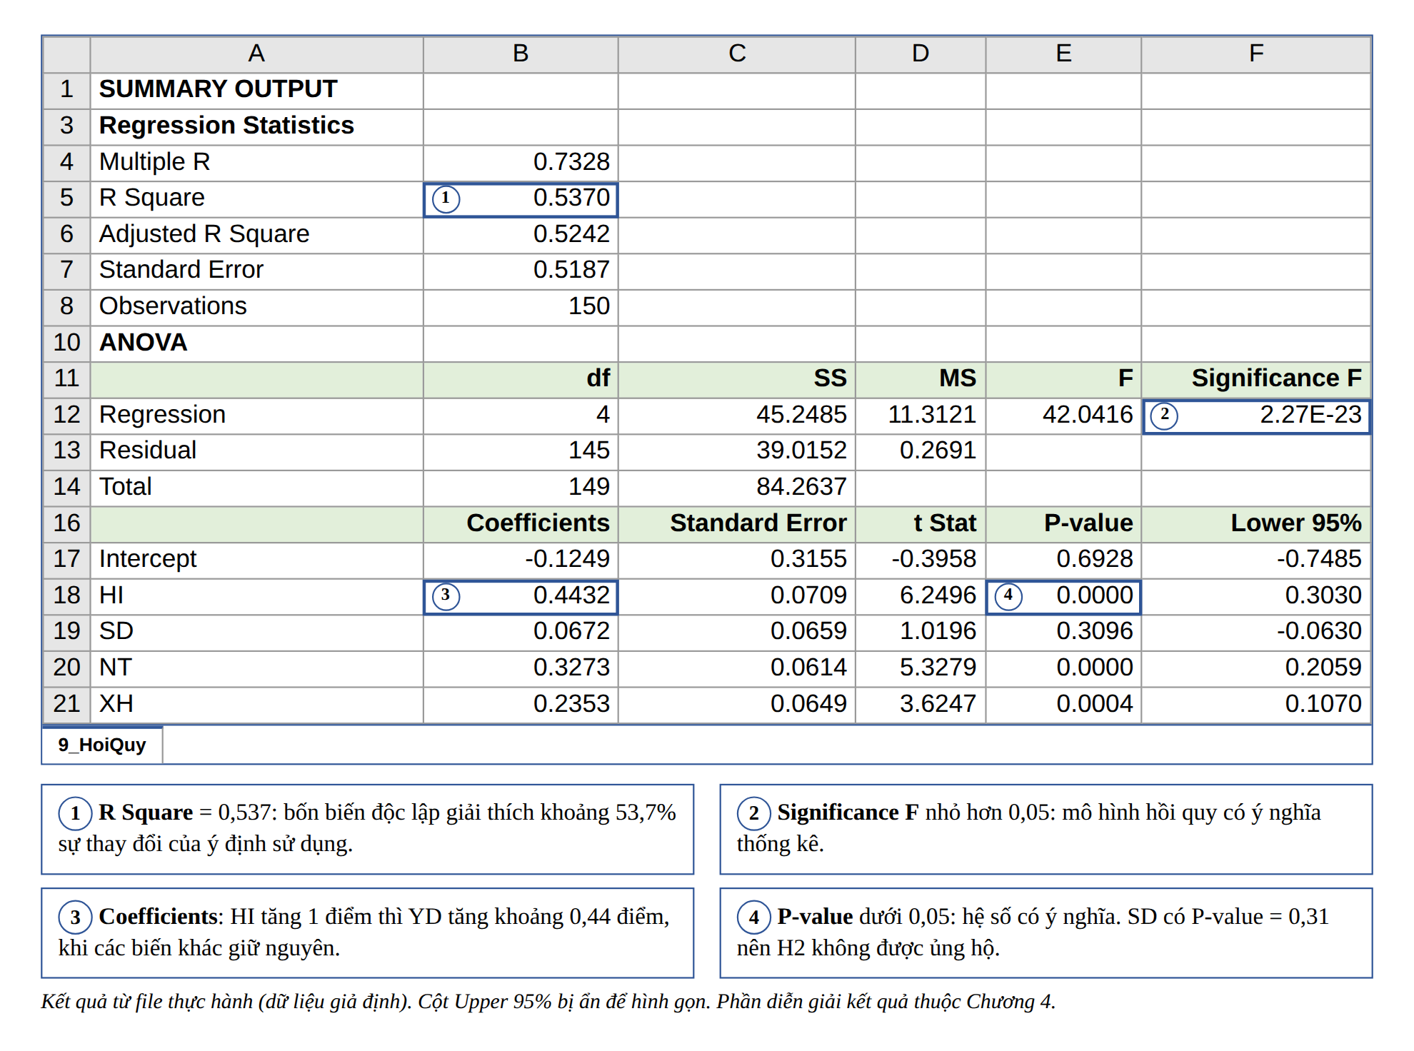
Hình 55. Kết quả hồi quy do Analysis ToolPak xuất ra và cách đọc
Nguồn: Tác giả tổng hợp; số liệu từ file thực hành
Bảng 19. Cách đọc kết quả hồi quy của Analysis ToolPak
Chỉ số | Vị trí | Cách đọc | Ví dụ trong file thực hành
R Square | Regression Statistics | Tỷ lệ biến động của Y được các biến X giải thích | 0,537
Adjusted R Square | Regression Statistics | R Square đã điều chỉnh theo số biến; nên báo cáo cùng R Square | 0,524
Significance F | ANOVA | Dưới 0,05: mô hình có ý nghĩa thống kê | Rất nhỏ (2,27E-23)
Coefficients | Bảng hệ số | Dấu cho chiều tác động; độ lớn cho mức thay đổi của Y khi X tăng 1 điểm | HI: 0,443; SD: 0,067; NT: 0,327; XH: 0,235
P-value | Bảng hệ số | Dưới 0,05: hệ số có ý nghĩa thống kê | SD: 0,310; ba biến còn lại dưới 0,001
Với mức ý nghĩa 5%, H1, H3, H4 được ủng hộ; H2 không được ủng hộ. Số liệu giả định. Phần diễn giải chi tiết thuộc Chương 4.

Kiểm tra giả định của hồi quy. Hồi quy cho hệ số và P-value đáng tin khi dữ liệu thỏa một số giả định. Phần dư (residual) là khoảng chênh giữa giá trị Y thật của một người và giá trị Y mà mô hình dự đoán cho người đó. Phần lớn các giả định được kiểm tra qua phần dư. Bảng 20 giải thích từng giả định.
Bảng 20. Các giả định của hồi quy và cách kiểm tra trên Excel
Giả định | Nghĩa là gì | Vì sao cần | Cách kiểm tra trên Excel
Tuyến tính | Quan hệ giữa X và Y có dạng đường thẳng, không phải đường cong | Hồi quy tuyến tính chỉ mô tả đúng quan hệ đường thẳng | Residual Plots: các điểm phân tán đều quanh đường 0, không tạo hình cong
Phương sai sai số không đổi | Mức phân tán của phần dư giống nhau ở mọi mức của X | Nếu phần dư loe rộng dần khi X tăng, P-value có thể sai | Residual Plots: dải điểm không có hình phễu
Phần dư phân phối chuẩn | Biểu đồ tần số của phần dư có dạng hình chuông | Kiểm định t và F dựa trên giả định này | Chọn cột phần dư; Insert > Chart > Histogram
Không có đa cộng tuyến | Các biến độc lập không quá giống nhau | Khi hai biến gần như đo cùng một thứ, hồi quy không tách được tác động riêng của từng biến | Ma trận tương quan (hệ số giữa hai biến X quá cao, ví dụ trên 0,8, là dấu hiệu cần xem); VIF = 1/(1 - R²)
R² trong công thức VIF lấy từ hồi quy phụ: chạy Regression với một biến độc lập làm Y và các biến độc lập còn lại làm X. Ngưỡng thường gặp: VIF trên 10 là đa cộng tuyến nghiêm trọng; VIF trên 5 cần xem xét. Sách dùng ngưỡng 10 theo Hair và cộng sự (2010). VIF từ 5 đến 10 là dấu hiệu để sinh viên đọc lại hai biến có tương quan cao nhất và xem chúng có đo gần cùng một nội dung không.

Trong file thực hành, hệ số tương quan giữa các biến độc lập nằm trong khoảng 0,25 đến 0,35 và VIF của bốn biến nằm trong khoảng 1,19 đến 1,24. Hai con số này cho thấy dữ liệu giả định không có dấu hiệu đa cộng tuyến.
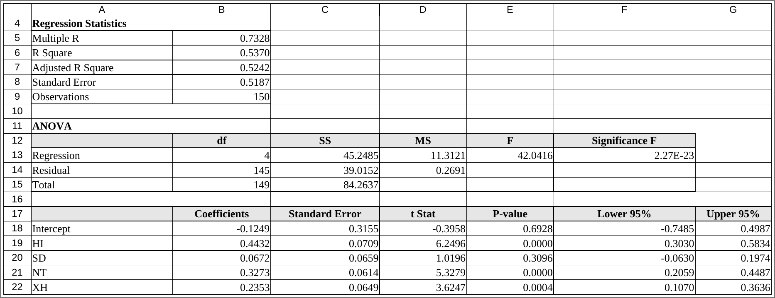
Hình 56. Sheet 9_HoiQuy: kết quả hồi quy theo đúng dạng bảng của Analysis ToolPak
Nguồn: Ảnh chụp từ file 2.Chapter_2_and_Chapter_3_Practice.xlsx; dữ liệu giả định
Cách viết. Sinh viên viết theo các bước sau.
- Nêu phương trình hồi quy với ký hiệu biến.
- Nêu công cụ (Excel, Analysis ToolPak) và các chỉ số sẽ đọc.
- Nêu tiêu chí chấp nhận giả thuyết.
- Nêu cách kiểm tra giả định.
Ví dụ minh họa.
Ví dụ chưa đạt.
"Tôi chạy hồi quy trên Excel. Kết quả R² cao là tốt. Nếu có ý nghĩa thì chấp nhận giả thuyết."
Vì sao chưa đạt.
Về logic. Không nêu phương trình, không nêu tiêu chí cụ thể và không kiểm tra giả định.
Về bằng chứng. Không có mức ý nghĩa.
Về văn phong. "Cao là tốt" là nhận định chung chung.
Hậu quả nếu giữ nguyên trong khóa luận. Không có tiêu chí thì sinh viên có thể kết luận giả thuyết được ủng hộ khi hệ số không có ý nghĩa hoặc ngược dấu. Không kiểm tra giả định thì hệ số và P-value có thể sai lệch.
Ví dụ đạt.
"Nghiên cứu dùng hồi quy tuyến tính đa biến để kiểm định bốn giả thuyết. Phương trình hồi quy là YD = β0 + β1·HI + β2·SD + β3·NT + β4·XH + ε, trong đó mỗi biến là trung bình các câu hỏi của khái niệm tương ứng. Hồi quy được chạy bằng chức năng Regression của Analysis ToolPak trên Excel. Mức độ phù hợp của mô hình được đánh giá qua R², R² hiệu chỉnh và kiểm định F. Một giả thuyết được ủng hộ khi hệ số tương ứng cùng dấu với dự đoán và có P-value nhỏ hơn 0,05. Các giả định về phần dư được kiểm tra bằng biểu đồ phần dư; đa cộng tuyến được kiểm tra bằng hệ số VIF."
Vì sao đạt.
Về logic. Nêu phương trình, công cụ, chỉ số, tiêu chí và cách kiểm tra giả định.
Về bằng chứng. Tiêu chí có mức ý nghĩa cụ thể.
Về văn phong. Rõ ràng, đủ để người khác làm lại.
Cách viết kết luận cho từng giả thuyết ở Chương 4. Chương 3 nêu tiêu chí. Chương 4 áp dụng tiêu chí cho từng giả thuyết. Hai ví dụ dưới đây dùng số liệu của file thực hành. Đây là ví dụ sư phạm, không phải số liệu thật.
"H1: Sự hữu ích có tác động cùng chiều đến ý định sử dụng dịch vụ ngân hàng số. Hệ số hồi quy của HI là 0,443 (dấu dương) với P-value nhỏ hơn 0,001. Hệ số cùng dấu với dự đoán và P-value nhỏ hơn 0,05. Vì vậy H1 được ủng hộ. Khi các yếu tố khác không đổi, điểm sự hữu ích tăng 1 thì điểm ý định sử dụng tăng khoảng 0,44."
"H2: Sự dễ sử dụng có tác động cùng chiều đến ý định sử dụng dịch vụ ngân hàng số. Hệ số hồi quy của SD là 0,067 (dấu dương) nhưng P-value bằng 0,310, lớn hơn 0,05. Vì vậy H2 không được ủng hộ. Một cách giải thích có thể là phần lớn người trả lời đã quen với ứng dụng điện thoại nên sự dễ sử dụng không còn tạo khác biệt về ý định. Cách giải thích này cần được đối chiếu với đặc điểm mẫu (độ tuổi, thời gian đã dùng ngân hàng số) và với nghiên cứu trước trước khi đưa vào Chương 4."
Với Trường Tiểu học Y. Phương trình hồi quy là HL = β0 + β1·CSVC + β2·TDNV + β3·QTHC + ε, trong đó mỗi biến là trung bình bốn câu hỏi của khái niệm tương ứng. Với 120 phiếu và 3 biến độc lập, cỡ mẫu vượt mức tối thiểu 74 theo quy tắc của Green (1991). Ba giả thuyết H1 đến H3 được kiểm định theo cùng tiêu chí: hệ số dương và P-value nhỏ hơn 0,05. Sinh viên đọc kết quả Toolpak theo thứ tự: Significance F để biết mô hình có ý nghĩa không; R² hiệu chỉnh để biết ba biến giải thích được bao nhiêu phần sự hài lòng; rồi dấu và P-value của từng hệ số CSVC, TDNV, QTHC. Mẫu câu kết luận cho Chương 4 như sau.
"H3: Quy trình hành chính có tác động cùng chiều đến sự hài lòng của phụ huynh. Hệ số hồi quy của QTHC là [β3] với P-value bằng [p]. [Nếu hệ số dương và p < 0,05:] Hệ số cùng dấu với dự đoán và có ý nghĩa thống kê. Vì vậy H3 được ủng hộ. [Nếu p ≥ 0,05:] P-value lớn hơn 0,05. Vì vậy H3 không được ủng hộ."
Chỗ trong ngoặc vuông là nơi sinh viên điền số liệu thật của mình sau khi chạy hồi quy.
Lỗi thường gặp. Không kiểm tra giả định. Chỉ đọc R² mà bỏ qua P-value. Kết luận "chấp nhận" giả thuyết khi hệ số ngược dấu. Chạy hồi quy trên từng câu hỏi thay vì biến đại diện.
Cách tránh. Tạo biến đại diện trước. Đọc đủ bốn chỉ số theo Hình 55. Với mỗi giả thuyết, kiểm tra cả dấu và P-value.
Thế nào là đủ. Có phương trình, công cụ, tiêu chí chấp nhận giả thuyết và cách kiểm tra giả định.
Tóm tắt 1 câu. Hồi quy kiểm định giả thuyết qua dấu và P-value của từng hệ số.
Xem thêm sheet GiaiThichCongThuc và CachDocHoiQuy trong file Excel thực hành.

Mục 3.7. Độ tin cậy và giá trị
Độ tin cậy trả lời câu hỏi "đo có ổn định không". Giá trị trả lời câu hỏi "đo có đúng cái cần đo không".
Thời gian gợi ý. Nửa ngày.
Mục đích. Giải thích các biện pháp nghiên cứu đã dùng để kết quả đáng tin.
Bản chất. Độ tin cậy (reliability) là mức nhất quán, lặp lại được của công cụ đo. Dạng quan trọng nhất với thang đo nhiều câu là nhất quán nội tại, đo bằng Cronbach's Alpha (Creswell và Creswell, 2018, tr. 215). Giá trị (validity) là mức độ có thể rút ra suy luận có ý nghĩa từ điểm số. Ba dạng giá trị truyền thống là giá trị nội dung (câu hỏi có đo đúng nội dung dự định không), giá trị dự báo hoặc đồng thời (điểm số có liên hệ với một tiêu chí khác không) và giá trị cấu trúc (câu hỏi có đo đúng khái niệm lý thuyết không) (Creswell và Creswell, 2018, tr. 215). Việc thử bảng hỏi giúp xác lập giá trị nội dung (tr. 216).
Quan hệ giữa độ tin cậy và giá trị. Một thang đo có thể tin cậy nhưng không có giá trị. Ví dụ: một cái cân luôn chỉ 2 kg cho mọi vật, dù vật nặng 1 kg hay 10 kg. Cân này rất nhất quán vì lần nào cũng chỉ cùng một số. Dù vậy, cân không đo đúng khối lượng. Ngược lại, một thang đo có giá trị thì phải có độ tin cậy: muốn đo đúng thì trước hết phải đo ổn định. Vì vậy Cronbach's Alpha đạt yêu cầu là điều kiện cần, chưa phải điều kiện đủ để thang đo có giá trị. Mục tiêu của nghiên cứu là đạt cả hai: đo ổn định và đo đúng.
Bảng 21 trình bày các dạng giá trị của thang đo và ví dụ với đề tài Ngân hàng X.
Bảng 21. Các dạng giá trị và ví dụ với đề tài Ngân hàng X
Dạng giá trị | Câu hỏi kiểm tra | Ví dụ | Cách củng cố trong khóa luận
Giá trị nội dung | Các câu hỏi có bao quát hết nội dung của khái niệm không? | Sự hữu ích có ba khía cạnh: nhanh hơn, rẻ hơn, quản lý tài chính tốt hơn. Bảng hỏi chỉ hỏi về "nhanh hơn" thì thiếu giá trị nội dung | Đối chiếu từng câu với định nghĩa ở Chương 2; kế thừa thang đo; đọc thử; nhờ một người làm trong lĩnh vực (ví dụ nhân viên ngân hàng) đọc và góp ý
Giá trị tiêu chí (dự báo hoặc đồng thời) | Điểm số có liên hệ với một tiêu chí bên ngoài không? | Dự báo: người có điểm ý định cao có thật sự dùng ngân hàng số trong ba tháng sau không. Đồng thời: điểm ý định có tương quan với số lần đăng nhập ứng dụng tháng này không | Thường vượt phạm vi khóa luận; nêu là hạn chế nếu không kiểm tra
Giá trị cấu trúc | Các câu hỏi có đo đúng khái niệm lý thuyết không? | Bốn câu HI cùng thuộc một nhân tố và tách khỏi bốn câu SD | EFA khi thỏa điều kiện ở mục 3.6.3 (*); CFA thuộc cấp sau đại học
Tên ba dạng giá trị theo Creswell và Creswell (2018, tr. 215). Ví dụ là ví dụ sư phạm.

Cách viết. Sinh viên viết theo các bước sau.
- Nêu biện pháp bảo đảm độ tin cậy.
- Nêu biện pháp cho từng dạng giá trị mà nghiên cứu làm được.
- Nêu điều nghiên cứu chưa làm được.
Ví dụ minh họa.
Ví dụ chưa đạt.
"Nghiên cứu này có độ tin cậy cao và có giá trị. Kết quả hoàn toàn chính xác."
Vì sao chưa đạt.
Về logic. Không nêu biện pháp nào.
Về bằng chứng. Không có nguồn hay chỉ số.
Về văn phong. "Hoàn toàn chính xác" là khẳng định không thể chứng minh.
Hậu quả nếu giữ nguyên trong khóa luận. Khẳng định "hoàn toàn chính xác" không chứng minh được. Người chấm đánh giá sinh viên không hiểu giới hạn của nghiên cứu của chính mình.
Ví dụ đạt.
"Độ tin cậy của các thang đo được kiểm tra bằng hệ số Cronbach's Alpha ở cả khảo sát thử và khảo sát chính thức. Giá trị nội dung được củng cố bằng ba biện pháp: câu hỏi kế thừa từ thang đo đã công bố; định nghĩa khái niệm dựa trên lý thuyết ở Chương 2; bảng hỏi được đọc thử với 5 khách hàng và được một nhân viên ngân hàng số đọc và góp ý. Nếu thực hiện EFA, kết quả EFA cung cấp thêm bằng chứng về giá trị cấu trúc. Nghiên cứu không kiểm tra độ tin cậy lặp lại theo thời gian vì dữ liệu chỉ thu một lần."
Vì sao đạt.
Về logic. Mỗi khái niệm có biện pháp cụ thể. Có câu nêu điều chưa làm được.
Về bằng chứng. Biện pháp gắn với các bước đã mô tả ở mục 3.2 và 3.4.
Về văn phong. Trung thực, không phóng đại.
Lỗi thường gặp. Không đề cập mục này. Nhầm độ tin cậy với giá trị. Khẳng định kết quả "hoàn toàn chính xác".
Cách tránh. Viết theo hai đoạn: một đoạn độ tin cậy, một đoạn giá trị. Mỗi đoạn có biện pháp và giới hạn.
Thế nào là đủ. Độ tin cậy và từng dạng giá trị được giải thích bằng biện pháp cụ thể.
Tóm tắt 1 câu. Độ tin cậy là đo ổn định; giá trị là đo đúng; cả hai cần biện pháp cụ thể.

Mục 3.8. Đạo đức nghiên cứu
Đạo đức nghiên cứu là bắt buộc. Người tham gia phải được thông tin, tự nguyện và được bảo vệ.
Thời gian gợi ý. Nửa ngày.
Mục đích. Nêu các nguyên tắc đạo đức nghiên cứu đã tuân thủ và cách tuân thủ.
Bản chất. Creswell và Creswell (2018, tr. 146) cho rằng vấn đề đạo đức xuất hiện ở mọi giai đoạn: trước khi nghiên cứu, khi bắt đầu, khi thu thập và phân tích, khi báo cáo và lưu trữ. Bản đồng ý tham gia (informed consent) nên cho biết người nghiên cứu là ai, thuộc tổ chức nào, mục đích nghiên cứu, lợi ích khi tham gia, mức độ tham gia, rủi ro có thể có và cam kết bảo mật (tr. 147 đến 148). Khi mã hóa dữ liệu khảo sát, người nghiên cứu tách tên khỏi câu trả lời để bảo vệ sự ẩn danh (tr. 152). Người nghiên cứu không được chỉ báo cáo kết quả tốt và không được làm sai lệch dữ liệu (tr. 152). Nhóm dễ bị tổn thương như trẻ vị thành niên cần được bảo vệ đặc biệt (tr. 147).
Cách viết. Sinh viên viết theo các bước sau.
- Nêu các nguyên tắc: tự nguyện, đồng ý, bảo mật, ẩn danh, không gây hại, trung thực.
- Nêu cách thực hiện từng nguyên tắc trong đề tài.
- Đưa lời mời tham gia vào đầu bảng hỏi.
Ví dụ minh họa.
Ví dụ chưa đạt.
"Tôi đảm bảo đạo đức nghiên cứu. Thông tin được giữ bí mật."
Vì sao chưa đạt.
Về logic. Không nêu cách làm cụ thể.
Về bằng chứng. Không có nguồn.
Về văn phong. Hai câu chung chung.
Hậu quả nếu giữ nguyên trong khóa luận. Người đọc không biết người tham gia được bảo vệ như thế nào. Nếu có khiếu nại, sinh viên không có bằng chứng đã xin đồng ý và đã bảo mật thông tin.
Ví dụ đạt.
"Nghiên cứu tuân thủ các nguyên tắc tự nguyện, đồng ý, bảo mật và trung thực. Phần mở đầu bảng hỏi giới thiệu người thực hiện, trường, mục đích nghiên cứu, thời gian trả lời khoảng 5 phút và quyền dừng trả lời bất cứ lúc nào. Người tham gia bấm chọn 'Tôi đồng ý tham gia' trước khi trả lời. Bảng hỏi không thu thập họ tên, số điện thoại hay số tài khoản. Dữ liệu chỉ được dùng cho khóa luận và được lưu trong máy tính cá nhân có mật khẩu. Mọi kết quả, kể cả giả thuyết không được ủng hộ, đều được báo cáo đầy đủ."
Vì sao đạt.
Về logic. Mỗi nguyên tắc có cách thực hiện cụ thể.
Về bằng chứng. Nội dung khớp với các yếu tố của bản đồng ý tham gia.
Về văn phong. Rõ ràng, có thể kiểm tra.
Khi người tham gia muốn rút lui. Nếu người tham gia muốn rút lui giữa chừng, sinh viên không được ép buộc. Dữ liệu đã thu từ người đó được loại bỏ nếu người đó yêu cầu. Sinh viên ghi lại ngày và lý do rút lui (nếu người đó cung cấp) để báo cáo trong phần hạn chế của nghiên cứu. Với phiếu Google Form ẩn danh, phiếu đã gửi không thể tìm lại để xóa vì không có thông tin nhận diện. Vì vậy lời mời tham gia cần nói rõ: người trả lời có thể dừng bất cứ lúc nào trước khi bấm gửi.
Cách bảo mật dữ liệu. Nếu nghiên cứu buộc phải ghi nhận danh tính người tham gia, ví dụ khi phỏng vấn ngắn hoặc khi gửi quà cảm ơn, tên người tham gia được mã hóa thành ID (ví dụ KH001, KH002 với Ngân hàng X; PH001, PH002 với Trường Tiểu học Y). File gốc có tên được lưu riêng, không chia sẻ cho bất kỳ ai. Trong báo cáo, chỉ dùng ID, không dùng tên thật. Dữ liệu được lưu trên máy tính cá nhân có mật khẩu. Nếu bảng hỏi không thu tên, sinh viên vẫn gán ID cho từng phiếu (cột ID trong sheet 3_DuLieuSach) để quản lý dữ liệu.
Mẫu lời mời tham gia. "Kính chào Anh/Chị. Tôi là sinh viên Trường Đại học [tên trường]. Tôi đang thực hiện khóa luận về ý định sử dụng dịch vụ ngân hàng số. Anh/Chị vui lòng dành khoảng 5 phút trả lời bảng hỏi. Phiếu không ghi tên. Mọi thông tin được bảo mật và chỉ dùng cho mục đích nghiên cứu. Anh/Chị có thể dừng trả lời bất cứ lúc nào."
Với Trường Tiểu học Y. Người trả lời là phụ huynh. Sinh viên cần xin phép Ban giám hiệu trước khi phát phiếu tại trường. Sinh viên không khảo sát học sinh. Nếu có phỏng vấn ngắn, sinh viên hỏi ý kiến trước khi ghi âm và không ghi tên phụ huynh trong khóa luận.
Lỗi thường gặp. Không xin đồng ý. Thu thập thông tin cá nhân không cần thiết. Chỉ báo cáo kết quả ủng hộ giả thuyết.
Cách tránh. Đặt lời mời và câu đồng ý ở đầu bảng hỏi. Chỉ hỏi thông tin cần cho phân tích.
Thế nào là đủ. Có nguyên tắc, cách thực hiện, lời mời tham gia và cam kết bảo mật.
Tóm tắt 1 câu. Đạo đức nghiên cứu là bắt buộc: thông tin rõ, tự nguyện, bảo mật và trung thực.

Giới thiệu chương và kết luận chương
Đoạn giới thiệu nêu chương sẽ trình bày gì. Đoạn kết luận tóm tắt thiết kế và dẫn sang Chương 4.
Thời gian gợi ý. 1 giờ.
Đoạn giới thiệu chương (3 đến 4 câu). Ví dụ: "Chương 3 trình bày phương pháp nghiên cứu được dùng để kiểm định mô hình đề xuất ở Chương 2. Chương gồm tám mục, đi từ triết lý và cách tiếp cận, thiết kế, chọn mẫu, công cụ, quy trình thu thập, phương pháp phân tích, đến độ tin cậy và đạo đức nghiên cứu."
Đoạn kết luận chương (4 đến 6 câu). Ví dụ: "Chương 3 đã trình bày thiết kế khảo sát cắt ngang theo cách tiếp cận định lượng. Dữ liệu được thu thập bằng bảng hỏi 19 câu thang Likert 5 mức từ 150 khách hàng cá nhân của Ngân hàng X, chọn theo cách thuận tiện. Dữ liệu được làm sạch và phân tích bằng Excel qua các bước thống kê mô tả, Cronbach's Alpha, tương quan và hồi quy đa biến. Chương 4 sẽ trình bày kết quả phân tích và kết quả kiểm định các giả thuyết H1 đến H4."
Tóm tắt 1 câu. Giới thiệu chương nêu sẽ làm gì; kết luận chương tóm tắt thiết kế và dẫn sang Chương 4.

4. Hướng dẫn dùng file Excel thực hành
File thực hành đi theo đúng thứ tự công việc. Mỗi sheet là một bước trong Hình 49.
File 2.Chapter_2_and_Chapter_3_Practice.xlsx gồm mười hai sheet. Bảng 22 cho biết mỗi sheet dùng để làm gì. Sinh viên bấm vào từng ô để xem công thức, rồi làm lại trên dữ liệu của mình. Dữ liệu trong file là dữ liệu giả định, không phải số liệu thật. File 2b.Chapter_2_and_Chapter_3_Data_Collection_Practice.xlsx đi kèm phần bổ sung thực hành: mười hai sheet từ nhật ký tìm tài liệu, kế hoạch mẫu, nhật ký thu thập đến kiểm tra sai lệch và điểm bão hòa của phỏng vấn; sheet 6 dùng lại đúng 165 phiếu thô của file 2.
Bảng 22. Các sheet trong file Excel thực hành
Sheet | Nội dung | Liên hệ với mục
HuongDan | Giới thiệu file và thứ tự làm việc
1_BangMa | Tên biến, nội dung câu hỏi, quy ước mã số | 3.4.2; 3.5.2
2_DuLieuTho | 165 phiếu tải về từ Google Form; không sửa | 3.5.1
3_DuLieuSach | 150 phiếu hợp lệ; ô được điền có ghi chú | 3.5.2; 3.5.3
4_NhanKhauHoc | Tần số và tỷ lệ phần trăm bằng COUNTIF | 3.6.1
5_ThongKeMoTa | N, trung bình, trung vị, yếu vị, độ lệch chuẩn, nhỏ nhất, lớn nhất | 3.6.1
6_Cronbach | Cronbach's Alpha, tương quan biến tổng hiệu chỉnh, Alpha nếu loại câu | 3.6.2
7_BienDaiDien | Trung bình các câu của mỗi khái niệm | 3.6.4
8_TuongQuan | Ma trận hệ số tương quan bằng CORREL | 3.6.4
9_HoiQuy | Kết quả Regression, kiểm tra lại bằng LINEST, VIF và bảng kết luận giả thuyết | 3.6.4
GiaiThichCongThuc | Từng công thức trong file: làm gì, vì sao dùng, cách đọc kết quả | Toàn bộ mục 3.5 và 3.6
CachDocHoiQuy | Giải thích từng chỉ số trong kết quả hồi quy, kèm ví dụ từ chính file | 3.6.4

Tóm tắt 1 câu. Mở file thực hành song song với chương này và làm lại từng sheet trên dữ liệu của mình.

5. Chọn giữa định lượng và định tính
Bảng 23 so sánh hai cách tiếp cận theo năm tiêu chí. Cách tiếp cận hỗn hợp kết hợp cả hai loại dữ liệu và thường vượt phạm vi thời gian của khóa luận đại học.
Bảng 23. So sánh nghiên cứu định lượng và nghiên cứu định tính
Tiêu chí | Định lượng | Định tính
Mục đích | Kiểm định lý thuyết; đo quan hệ giữa các biến | Khám phá ý nghĩa, trải nghiệm của người tham gia
Dữ liệu | Số liệu, thường từ bảng hỏi | Lời nói, văn bản, quan sát
Mẫu | Tương đối lớn; lý tưởng là chọn ngẫu nhiên | Nhỏ; chọn có chủ đích những người có nhiều thông tin
Phân tích | Thống kê: mô tả, Cronbach's Alpha, hồi quy | Mã hóa, nhóm thành chủ đề
Kết quả | Khái quát hóa trong giới hạn của mẫu | Mô tả sâu một bối cảnh cụ thể
Nguồn: Tác giả tổng hợp; phỏng theo Creswell và Creswell (2018, tr. 41 đến 42, 193).

Trần Phước (n.d., tr. 26) tóm tắt sự khác nhau bằng một hình ảnh: "nếu nghiên cứu định lượng giống như cân đo, đong đếm để xem bao nhiêu, thì nghiên cứu định tính giống như lắng nghe câu chuyện, quan sát đời sống để hiểu tại sao và như thế nào". Khi áp dụng, sinh viên nhìn vào kết quả mà đề tài mong đợi. Nếu kết quả là những con số như điểm trung bình, hệ số tác động thì đề tài đang "cân đo, đong đếm". Nếu kết quả là những lý do, trải nghiệm được người tham gia kể lại thì đề tài đang "lắng nghe câu chuyện".
Cách chọn. Sinh viên nhìn vào câu hỏi nghiên cứu. Câu hỏi về mức độ tác động giữa các biến đã có sẵn trong lý thuyết (ví dụ "Sự hữu ích tác động đến ý định sử dụng ở mức nào?") phù hợp với định lượng. Câu hỏi muốn tìm hiểu một hiện tượng chưa rõ từ góc nhìn của người tham gia (ví dụ "Phụ huynh trải qua những gì khi làm thủ tục tại trường?") phù hợp với định tính.
Vì sao hai câu hỏi dẫn đến hai cách tiếp cận khác nhau. Câu hỏi thứ nhất có hai biến đã được định nghĩa và hỏi về mức độ quan hệ giữa chúng. Câu hỏi thứ hai chưa có biến nào được định sẵn; người nghiên cứu cần nghe phụ huynh kể lại để tìm ra các chủ đề.
Lưu ý về từ để hỏi. Hai tài liệu nêu hai cách nhìn khác nhau. Trần Phước (n.d., tr. 28) ghi các câu hỏi thường dùng trong nghiên cứu định tính là "Thế nào? Tại sao? Ra sao? (thay vì Bao nhiêu?)". Creswell và Creswell (2018, tr. 193) khuyên câu hỏi định tính nên bắt đầu bằng "cái gì" hoặc "như thế nào"; hai tác giả lưu ý rằng chữ "tại sao" thường gợi ý tư duy nhân quả, gần với nghiên cứu định lượng. Hai tài liệu cùng đặt câu hỏi định tính vào mục đích hiểu ý nghĩa, không phải đo mức độ. Sinh viên dựa vào mục đích của câu hỏi, không dựa riêng vào từ để hỏi. Khi chưa chắc, sinh viên tự kiểm tra bằng một câu hỏi: câu trả lời mong đợi là một con số hay một câu chuyện? Nếu là con số (bao nhiêu, ở mức nào) thì chọn định lượng. Nếu là câu chuyện, trải nghiệm, cách hiểu của người tham gia thì chọn định tính.
Nếu đề tài chọn định tính. Chương 3 vẫn trả lời cùng các câu hỏi như đề tài định lượng: lấy dữ liệu từ ai, bằng công cụ gì, ghi chép và phân tích ra sao. Bốn điểm dưới đây khác với đề tài định lượng.
Thứ nhất: nêu thiết kế định tính cụ thể. Trần Phước (n.d., tr. 42) đề nghị viết theo ba bước: xác định rõ hướng tiếp cận và dẫn nguồn tài liệu về hướng tiếp cận đó; cung cấp thông tin cơ bản như nguồn gốc và định nghĩa ngắn; giải thích vì sao hướng tiếp cận phù hợp với đề tài. Bảng 24 tóm tắt năm thiết kế và cỡ mẫu thường gặp.
Bảng 24. Năm thiết kế định tính và cỡ mẫu thường gặp
Thiết kế | Mục đích | Cỡ mẫu thường gặp
Tường thuật (narrative) | Tìm hiểu cuộc đời cá nhân qua câu chuyện họ kể lại | Một hoặc hai cá nhân
Hiện tượng học (phenomenology) | Mô tả trải nghiệm sống của nhiều người về cùng một hiện tượng | 3 đến 10 người
Lý thuyết nền (grounded theory) | Xây dựng lý thuyết về một quy trình, hành động hoặc sự tương tác | Khoảng 20 đến 30 người
Dân tộc học (ethnography) | Tìm hiểu khuôn mẫu hành vi, ngôn ngữ của một nhóm văn hóa trong bối cảnh tự nhiên | Một nhóm chia sẻ văn hóa
Nghiên cứu tình huống (case study) | Phân tích sâu một hay nhiều trường hợp trong một khoảng thời gian và hoạt động cụ thể | Khoảng 4 đến 5 trường hợp
Nguồn: Tác giả tổng hợp từ Trần Phước (n.d., tr. 26 đến 28, 43 đến 44).

Cách đọc Bảng 24. Cỡ mẫu định tính nhỏ vì mục đích là hiểu sâu một hiện tượng, không phải khái quát cho tổng thể. Ví dụ: với đề tài Trường Tiểu học Y, nếu câu hỏi là "phụ huynh trải nghiệm việc làm thủ tục như thế nào", thiết kế gần nhất là hiện tượng học vì đề tài mô tả trải nghiệm của nhiều người về cùng một hiện tượng. Cỡ mẫu khởi điểm là khoảng 3 đến 10 phụ huynh.
Thứ hai: chọn mẫu có chủ đích và dừng khi bão hòa. Trong nghiên cứu định tính "không nhất thiết phải chọn mẫu ngẫu nhiên hoặc chọn số lượng lớn người tham gia" (Trần Phước, n.d., tr. 43). Người tham gia được chọn vì họ đã trải qua vấn đề đang nghiên cứu. Người nghiên cứu dừng thu thập dữ liệu khi các chủ đề đã bão hòa, nghĩa là "khi thu thập thêm dữ liệu mới không còn tạo ra những hiểu biết mới" (Charmaz, 2006, dẫn theo Trần Phước, n.d., tr. 44). Sách đề xuất cách nhận biết bão hòa trong thực hành: sau mỗi buổi phỏng vấn, sinh viên ghi các chủ đề mới xuất hiện vào một bảng. Khi hai đến ba buổi liên tiếp không thêm chủ đề mới, dữ liệu đã gần bão hòa. Sinh viên ghi số buổi phỏng vấn và lý do dừng vào Chương 3.
Thứ ba: công cụ là dàn bài phỏng vấn. Dàn bài gồm bốn phần. "Tổng số câu hỏi nên dao động trong khoảng từ 5 đến 10 câu" (Trần Phước, n.d., tr. 50). Số câu ít vì mỗi câu hỏi chính cần thời gian cho câu hỏi dò xét. Câu hỏi dò xét giúp người được hỏi kể thêm chi tiết và giúp người phỏng vấn thu được nhiều thông tin hữu ích hơn (Trần Phước, n.d., tr. 52). Dàn bài được chuẩn bị trước và dùng nhất quán cho mọi buổi phỏng vấn. Hình 57 trình bày bốn phần với ví dụ cho đề tài Trường Tiểu học Y.
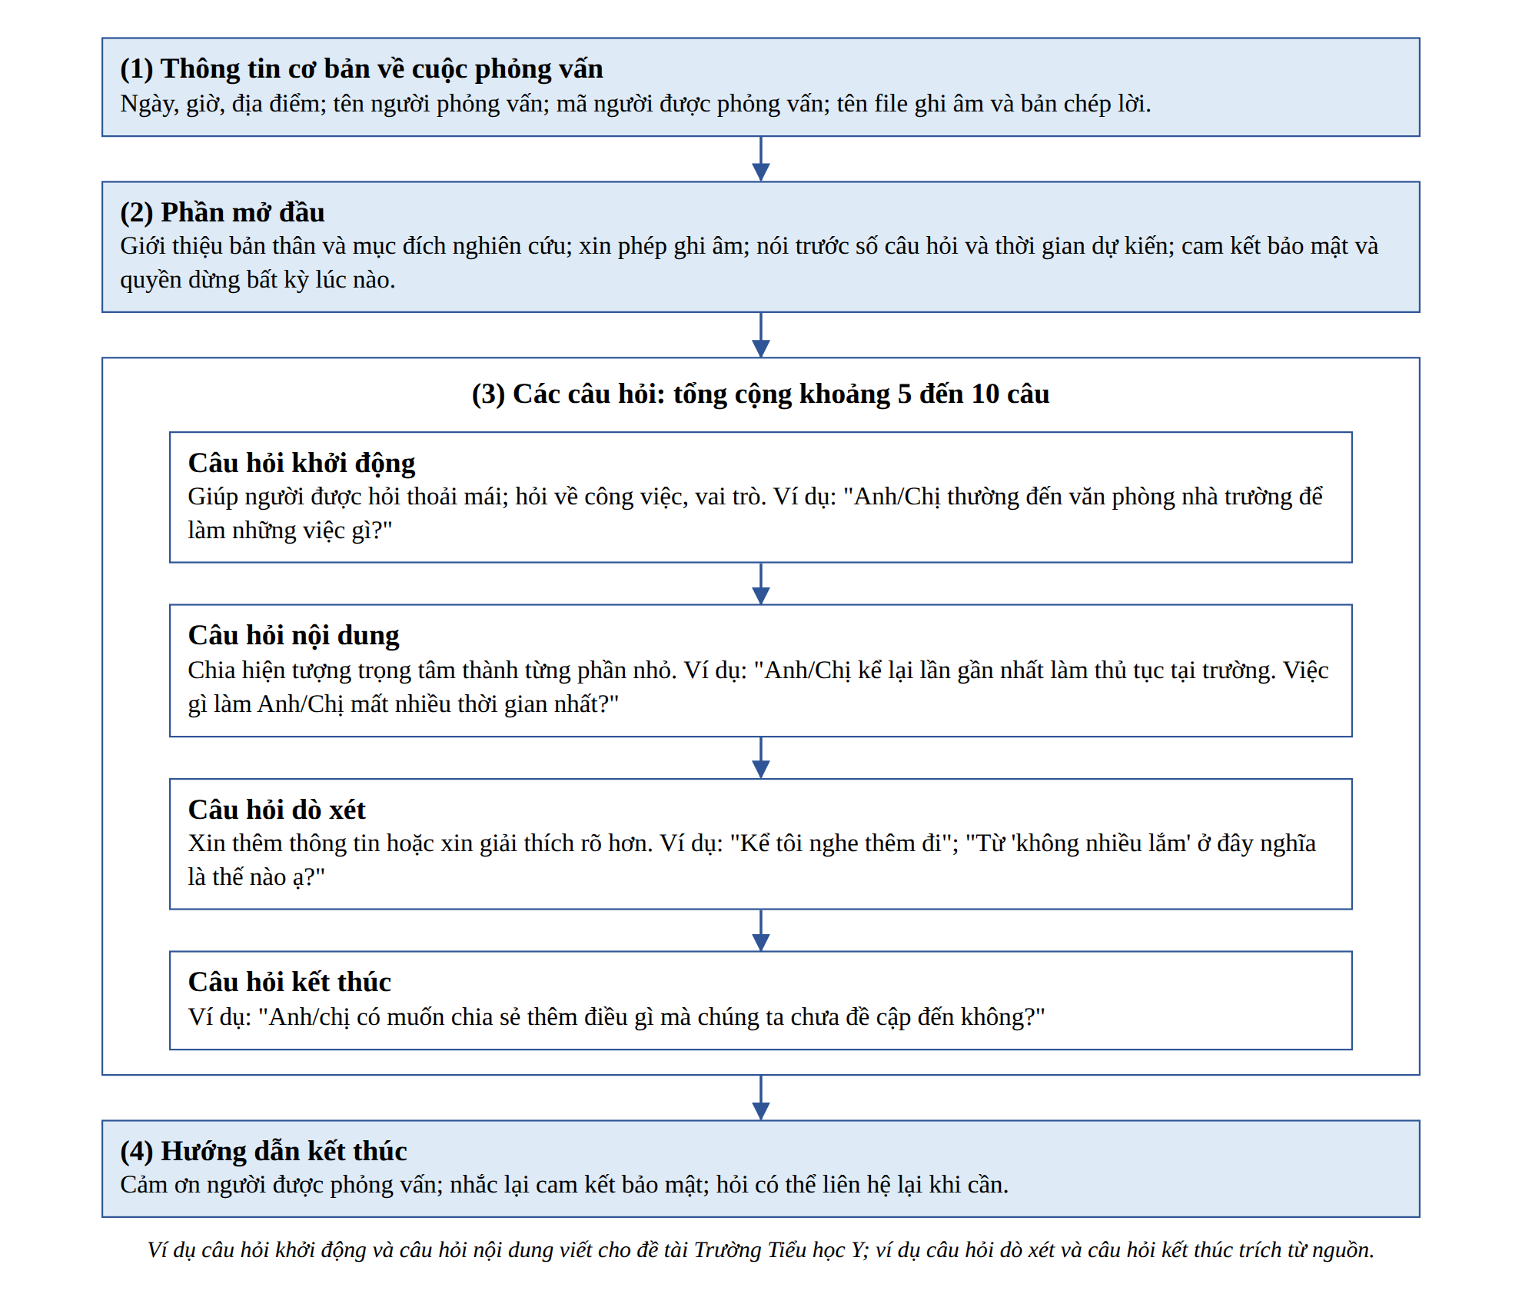
Hình 57. Cấu trúc dàn bài phỏng vấn (ví dụ Trường Tiểu học Y)
Nguồn: Phỏng theo Trần Phước (n.d., tr. 50 đến 55)
Thứ tư: nêu trước cách ghi chép và phân tích. Buổi phỏng vấn được ghi âm khi người tham gia đồng ý. Người phỏng vấn vẫn ghi tay các ý chính, phòng khi thiết bị trục trặc (Trần Phước, n.d., tr. 50). Chương 3 mô tả trước các bước phân tích dữ liệu định tính; Hình 71 ở Chương 4 trình bày các bước này.

6. Lỗi thường gặp khi viết Chương 3
Bảng 25 tổng hợp sáu lỗi phổ biến nhất khi viết Chương 3. Cột "Cách khắc phục" chỉ về mục hướng dẫn chi tiết trong chương này.
Bảng 25. Lỗi thường gặp khi viết Chương 3
Lỗi | Hậu quả | Cách khắc phục
1. Phương pháp chọn mẫu mô tả sai cách làm thật | Người chấm nghi ngờ tính trung thực | Mô tả đúng; nêu hạn chế của mẫu thuận tiện (Mục 3.3.2)
2. Cỡ mẫu quá nhỏ hoặc không có cách tính | Kết quả kém tin cậy | Tính theo hai quy tắc có nguồn, chọn số lớn hơn (Mục 3.3.3)
3. Bảng hỏi có câu kép, câu gợi ý | Dữ liệu không đo đúng khái niệm | Mỗi câu một ý; đọc thử với 5 người (Mục 3.4.2)
4. Không kiểm định độ tin cậy thang đo | Không biết thang đo có đáng tin không | Tính Cronbach's Alpha cho từng thang đo (Mục 3.6.2)
5. Không xử lý và không báo cáo dữ liệu thiếu, trùng | Kết quả sai; không kiểm tra lại được | Đặt quy tắc trước; báo cáo bằng con số (Mục 3.5.3)
6. Không có mục đạo đức nghiên cứu | Vi phạm nguyên tắc nghiên cứu | Có lời mời, câu đồng ý, cam kết bảo mật (Mục 3.8)

7. Tự chấm bản thảo Chương 2 và Chương 3
Sinh viên tự đánh giá bản thảo bằng cách trả lời mười câu hỏi sau. Mỗi câu hỏi có một cách kiểm tra cụ thể để câu trả lời không dựa vào cảm giác.
Bảng 26 trình bày mười câu hỏi tự kiểm tra.
Bảng 26. Mười câu hỏi tự kiểm tra và cách kiểm tra
Câu hỏi | Cách kiểm tra
1. Đoạn văn có gom nhóm hay chỉ liệt kê? | Tô đậm chủ ngữ của từng câu. Nếu phần lớn chủ ngữ là tên tác giả thì đoạn văn đang liệt kê.
2. Có so sánh, đối chiếu không? | Tìm các cụm "cùng", "khác với", "trong khi". Mỗi đoạn tổng quan cần ít nhất một cụm như vậy.
3. Có chỉ ra mâu thuẫn không? | Tìm ít nhất một cặp nghiên cứu có kết quả khác nhau và một câu giải thích.
4. Có chỉ ra khoảng trống không? | Khoảng trống có trích dẫn và có cụm giới hạn phạm vi tìm kiếm.
5. Mô hình có đơn giản, rõ không? | Đếm số biến độc lập (3 đến 5). Đếm số mũi tên và số giả thuyết (bằng nhau).
6. Giả thuyết có chiều không? | Mỗi giả thuyết có cụm "cùng chiều" hoặc "ngược chiều".
7. Trích dẫn có đầy đủ không? | Mỗi tên tác giả trong bài có trong danh mục tài liệu tham khảo và ngược lại.
8. Có giải thích vì sao chọn phương pháp không? | Mỗi mục của Chương 3 có ít nhất một câu "được chọn vì...".
9. Có mô tả quy trình thu thập không? | Có đủ bốn con số: số mời, số thu về, số loại, số hợp lệ.
10. Có mô tả cách phân tích không? | Có danh sách bước, công cụ và tiêu chí chấp nhận giả thuyết.

Thang điểm tự chấm. Sinh viên tự chấm bài viết của mình theo thang điểm sau: mỗi câu trả lời "có" được 1 điểm, tối đa 10 điểm. Nếu trả lời "có" cho 8/10 câu trở lên, bài viết đạt yêu cầu tối thiểu. Nếu dưới 8, sinh viên sửa trước khi chuyển sang viết Chương 4. Các câu trả lời "không" chỉ ra đúng mục cần sửa: sinh viên quay lại mục hướng dẫn tương ứng trong sách và sửa theo cột "Cách kiểm tra".
Đạt 10/10 câu không có nghĩa bài viết đã hoàn hảo. Điểm tự chấm chỉ cho biết bản thảo đã đủ các thành phần. Chất lượng lập luận được kiểm tra tiếp bằng checklist ở cuối Chương 2 và Chương 3.

8. Checklist tự kiểm tra Chương 3
Đánh dấu vào ô vuông khi câu trả lời là "có".
☐ Mỗi lựa chọn phương pháp có câu giải thích lý do không?
☐ Triết lý, cách tiếp cận và phương pháp có khớp với nhau không?
☐ Quy trình nghiên cứu có sơ đồ và con số ở từng bước không?
☐ Tổng thể có đủ ba thông tin: ai, ở đâu, điều kiện gì không?
☐ Phương pháp chọn mẫu có đúng với cách làm thật và có nêu hạn chế không?
☐ Cỡ mẫu có quy tắc tính, có nguồn và khớp với số câu hỏi không?
☐ Bảng hỏi có ba phần, mỗi câu một ý và có nguồn thang đo không?
☐ Mọi câu ở phần nội dung chính có dùng cùng một thang Likert không?
☐ Quy trình thu thập có con số mời, thu về, loại, hợp lệ và tỷ lệ phản hồi không?
☐ Cách xử lý phiếu trùng và ô thiếu có quy tắc và con số không?
☐ Kế hoạch phân tích có đủ các bước từ mô tả đến hồi quy không?
☐ Ngưỡng Cronbach's Alpha có nguồn không?
☐ Tiêu chí chấp nhận giả thuyết có nêu cả dấu và P-value không?
☐ Có mục độ tin cậy và giá trị với biện pháp cụ thể không?
☐ Có lời mời tham gia và cam kết bảo mật trong bảng hỏi không?
☐ Có nhật ký tìm tài liệu và bảng đếm khoảng trống làm căn cứ cho điểm mới không?
☐ Mỗi khái niệm có nguồn dữ liệu (sơ cấp hay thứ cấp) và lý do chọn không?
☐ Có văn bản đồng ý của đơn vị, số cần mời có công thức và lịch tiếp xúc có hai lần nhắc không?
☐ Nhật ký thu thập từng ngày có khớp với file dữ liệu thô không?
☐ Có con số kiểm tra sai lệch do không phản hồi, trả lời cẩu thả và sai lệch phương pháp chung không?

Điều cần nhớ
Sau khi đọc hướng dẫn Chương 3, sinh viên cần nắm hai điều:
- Chương 3 là bản thiết kế có lý do cho từng lựa chọn: cách tiếp cận, thiết kế, mẫu, công cụ, thu thập, phân tích, độ tin cậy và đạo đức. Mỗi bước có con số cụ thể.
- Mọi bước phân tích trong khóa luận đại học đều làm được trên Excel: làm sạch, thống kê mô tả, Cronbach's Alpha, tương quan và hồi quy. File thực hành đi kèm cho phép sinh viên làm lại từng bước.
Sinh viên làm đúng theo hướng dẫn Chương 2 và Chương 3 sẽ sẵn sàng thu thập dữ liệu thật và viết Chương 4.

CHƯƠNG 4. KẾT QUẢ NGHIÊN CỨU VÀ THẢO LUẬN
Chương 4 trình bày kết quả và thảo luận. Chương 5 rút ra kết luận và đề xuất. Mọi kết quả ở Chương 4 phải khớp với giả thuyết ở Chương 2. Mọi kết luận ở Chương 5 phải khớp với câu hỏi nghiên cứu ở Chương 1.
Chương 4 và Chương 5 trả lời hai câu hỏi nối tiếp nhau. Chương 4 trả lời câu hỏi: "Dữ liệu nói gì?" Mọi nội dung của Chương 4 phục vụ việc kiểm định các giả thuyết đã đặt ra ở Chương 2. Chương 5 trả lời câu hỏi: "Từ dữ liệu đó, ta học được gì và nên làm gì?" Mọi nội dung của Chương 5 phục vụ việc trả lời các câu hỏi nghiên cứu đã đặt ra ở Chương 1. Hình 58 cho thấy hai chương này nhận đầu vào từ ba chương trước như thế nào. Khi viết một đoạn bất kỳ, sinh viên tự hỏi: đoạn này đang trả lời "dữ liệu nói gì" hay "ta nên làm gì"?
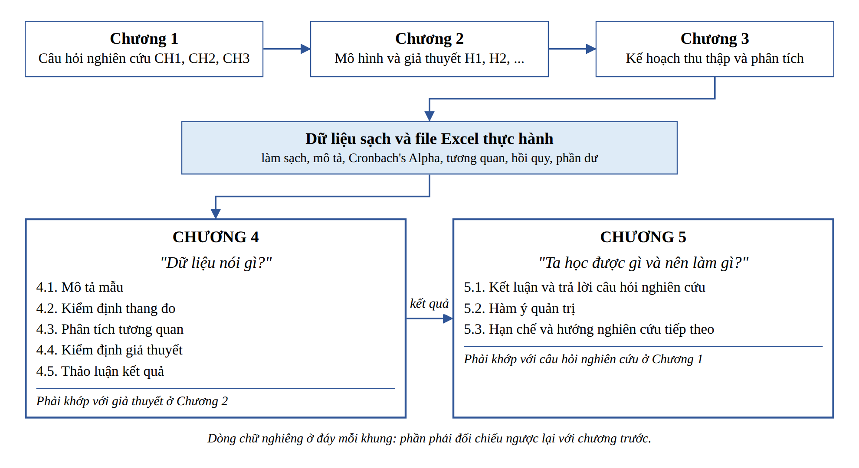
Hình 58. Bản đồ tư duy của Chương 4 và Chương 5
Nguồn: Tác giả tổng hợp
Sinh viên cần có sẵn trước khi viết. Sinh viên đã viết xong Chương 1, Chương 2, Chương 3 và đã thu thập dữ liệu. Sinh viên đã có mô hình nghiên cứu, giả thuyết, bảng hỏi và file Excel chứa dữ liệu sạch. Ba chương trước là lời hứa; Chương 4 và Chương 5 là phần thực hiện lời hứa đó.
Hai file Excel thực hành dùng cho Chương 4 và Chương 5. File 3.Chapter_4_and_Chapter_5_Practice_NH_X.xlsx chứa dữ liệu giả định của 150 khách hàng Ngân hàng X. File 3.Chapter_4_and_Chapter_5_Practice_Truong_Y.xlsx chứa dữ liệu giả định của 120 phụ huynh Trường Tiểu học Y. Mọi con số, bảng và biểu đồ của hai đề tài ở Chương 4 và Chương 5 lấy đúng từ hai file này. Hai file có cùng thứ tự sheet, đi theo đúng thứ tự viết Chương 4. Bảng 27 cho biết mỗi sheet dùng để làm gì và phục vụ mục nào của khóa luận. Mỗi mục hướng dẫn có một dòng "Mở file Excel thực hành" chỉ đúng sheet cần mở.
Bảng 27. Hai file Excel thực hành: mỗi sheet dùng để làm gì
Sheet | Dùng để làm gì | Phục vụ mục của khóa luận
1_BangMa, 2_DuLieuTho, 3_DuLieuSach | Mã hóa, dữ liệu thô, dữ liệu sạch (đã làm ở Chương 3) | Số phiếu thu về, số phiếu hợp lệ ở mục 4.1.1
4_NhanKhauHoc | Tần số và tỷ lệ đặc điểm người trả lời | 4.1.1
5_ThongKeMoTa | Trung bình, độ lệch chuẩn của từng câu và từng biến | 4.1.2
6_Cronbach | Cronbach's Alpha, tương quan biến tổng | 4.2.1
7_BienDaiDien | Điểm đại diện của mỗi khái niệm, dùng cho tương quan và hồi quy | 4.3 và 4.4
8_TuongQuan | Ma trận tương quan | 4.3
9_HoiQuy | Hồi quy, VIF, Beta chuẩn hóa, kết luận giả thuyết | 4.4.1 và 4.4.2
10_PhanDu | Phần dư, bảng tần số phần dư, hệ số bất đối xứng | 4.4.1 (kiểm tra giả định)
11_BieuDo (cả hai file) | Dữ liệu và biểu đồ mẫu vẽ bằng Excel | 4.1.2, 4.4.1 và 5.2.1
12_TinhHuong (file Ngân hàng X) | Tình huống R² thấp khi mô hình thiếu biến | 4.5.3
12_CauHoiMo (file Trường Y) | Mã hóa câu hỏi mở, đếm tần số, đối chiếu với định lượng | 4.4.3
GiaiThichCongThuc, CachDocHoiQuy (file Ngân hàng X) | Giải thích từng công thức và từng chỉ số hồi quy | Mọi mục có dùng Excel

Quy ước ký hiệu. Sách dùng B cho hệ số hồi quy chưa chuẩn hóa (cột Coefficients của Excel) và β (beta) cho hệ số hồi quy chuẩn hóa. Hệ số B cho biết Y thay đổi bao nhiêu điểm khi X tăng 1 điểm. Hệ số β cho biết biến nào tác động mạnh hơn khi so sánh các biến với nhau. Nhiều tài liệu dùng chữ β cho cả hai loại; sinh viên ghi rõ loại hệ số trong bảng để người đọc không nhầm.
Chương 4 trả lời câu hỏi "Dữ liệu nói gì?". Mọi bảng, mọi con số trong Chương 4 phải phục vụ việc kiểm định các giả thuyết đã đặt ra ở Chương 2.

1. Vai trò của Chương 4
Chương 4 là trái tim của khóa luận. Đây là nơi dữ liệu được trình bày, được diễn giải và được đặt cạnh lý thuyết.
Thời gian gợi ý. 30 phút đọc.
Mục đích. Giúp sinh viên hiểu Chương 4 là gì, vì sao khóa luận phải có chương này và hậu quả khi viết sai.
Bản chất. Chương 4 trả lời ba câu hỏi nối tiếp. Câu thứ nhất: dữ liệu nói gì? Câu thứ hai: kết quả này có ý nghĩa gì? Câu thứ ba: kết quả khớp hay không khớp với lý thuyết và nghiên cứu trước không; vì sao? Nhiều sinh viên chỉ trả lời câu thứ nhất. Câu thứ hai và câu thứ ba mới là phần thể hiện năng lực phân tích. Creswell và Creswell (2018, tr. 220 đến 221) gọi hai câu sau là phần diễn giải kết quả (interpretation) và phần thảo luận (discussion).
Chương 4 đứng giữa hai chương. Chương 3 giao cho Chương 4 một kế hoạch: sẽ tính chỉ số gì, bằng công cụ gì, đọc theo cách nào. Chương 4 thực hiện kế hoạch đó và báo cáo con số. Chương 5 nhận các con số đó để rút ra kết luận và đề xuất. Nếu Chương 4 báo cáo một chỉ số không có trong kế hoạch ở Chương 3, sinh viên phải giải thích vì sao phải thêm chỉ số đó.
Cách viết. Mỗi bảng số trong Chương 4 phải có một đoạn diễn giải ngay sau bảng. Mỗi kết quả quan trọng phải được đặt cạnh lý thuyết hoặc nghiên cứu trước ở mục 4.5.
Ví dụ minh họa. Với đề tài Ngân hàng X, Chương 4 trình bày theo thứ tự: đặc điểm 150 khách hàng; điểm trung bình của năm biến; Cronbach's Alpha của năm thang đo; ma trận tương quan; kết quả hồi quy và kiểm tra giả định; kết luận cho H1 đến H4; thảo luận với TAM, UTAUT và các nghiên cứu trước. Với đề tài Trường Tiểu học Y, trình tự giống hệt, chỉ khác số biến và số giả thuyết (H1 đến H3).
Lỗi thường gặp. Viết Chương 4 như một tập bảng số khô khan: bảng nối tiếp bảng, không có câu diễn giải, không có phần thảo luận. Chép nguyên màn hình kết quả của Excel vào khóa luận.
Cách tránh. Áp dụng kỹ thuật diễn giải bốn bước ở mục 3 của chương này cho mọi bảng. Dành ít nhất một phần tư dung lượng Chương 4 cho mục 4.5 (thảo luận).
Thế nào là đủ. Sinh viên giải thích được Chương 4 là cầu nối giữa dữ liệu và tri thức: từ con số đến ý nghĩa, từ ý nghĩa đến lý thuyết.
Tóm tắt 1 câu. Chương 4 là trái tim của khóa luận, nơi dữ liệu được trình bày, diễn giải và thảo luận với lý thuyết.

2. Cấu trúc chuẩn của Chương 4
Chương 4 gồm năm phần: mô tả mẫu, kiểm định thang đo, phân tích tương quan, kiểm định giả thuyết, thảo luận.
Thời gian gợi ý. 30 phút đọc.
Mục đích. Giúp sinh viên biết Chương 4 cần có những mục nào và viết theo thứ tự nào.
Bản chất. Thứ tự các mục đi theo logic kiểm tra từng lớp. Lớp thứ nhất: dữ liệu đến từ ai (mô tả mẫu). Lớp thứ hai: công cụ đo có đáng tin không (kiểm định thang đo). Lớp thứ ba: các biến có liên hệ sơ bộ ra sao (tương quan). Lớp thứ tư: giả thuyết có được ủng hộ không (hồi quy). Lớp thứ năm: kết quả có ý nghĩa gì với lý thuyết (thảo luận). Lớp sau chỉ có giá trị khi lớp trước đạt: nếu thang đo không đáng tin thì kết quả hồi quy không còn ý nghĩa. Hình 59 là sơ đồ cây của Chương 4.
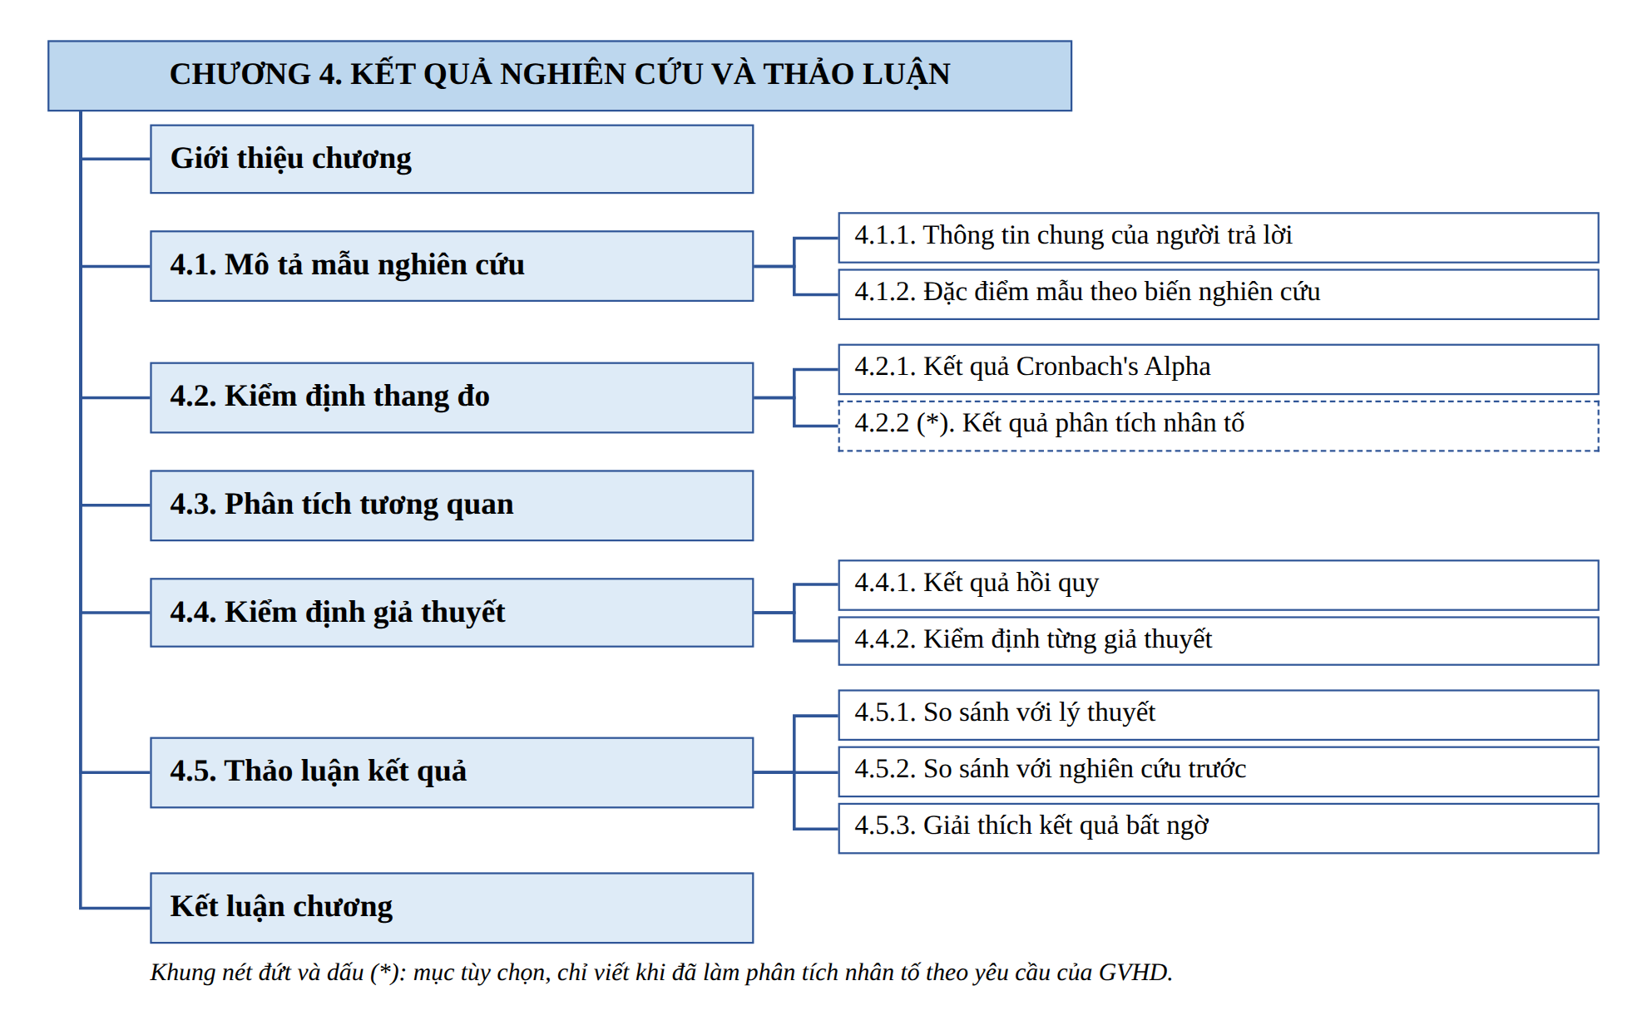
Hình 59. Sơ đồ cây cấu trúc Chương 4
Nguồn: Tác giả tổng hợp
Cách viết. Sinh viên chép sơ đồ cây vào file nháp, đặt tên từng mục theo đề tài. Mục 4.2.2 (*) là mục tùy chọn, chỉ có khi Chương 3 đã nêu kế hoạch phân tích nhân tố. Nếu không có mục này, sinh viên bỏ và đánh số lại hoặc ghi "Mục này không áp dụng", theo đúng cách đã chọn ở Chương 3.
Ví dụ minh họa. Với đề tài Ngân hàng X: mục 4.1 mô tả 150 khách hàng theo giới tính, độ tuổi, thu nhập, thời gian sử dụng; mục 4.2 trình bày Cronbach's Alpha của năm thang đo; mục 4.3 trình bày ma trận tương quan; mục 4.4 trình bày kết quả hồi quy và kết luận H1 đến H4; mục 4.5 thảo luận với TAM, UTAUT và nghiên cứu trước.
Lỗi thường gặp. Chia quá nhiều cấp. Đặt phần thảo luận rải rác sau từng bảng mà không có mục 4.5 riêng. Đưa hàm ý quản trị vào Chương 4.
Cách tránh. Dùng tối đa ba cấp số. Chỉ chia tiểu mục khi có từ hai tiểu mục. Để hàm ý quản trị cho Chương 5.
Thế nào là đủ. Sinh viên vẽ được sơ đồ cây Chương 4 cho đề tài của mình với đủ năm phần chính.
Tóm tắt 1 câu. Chương 4 đi từ mô tả mẫu, kiểm định thang đo, tương quan, kiểm định giả thuyết đến thảo luận.

3. Kỹ thuật diễn giải một bảng số và trình bày bảng
Một bảng số chưa phải là kết quả. Kết quả là đoạn văn cho người đọc biết bảng đó nói gì và vì sao điều đó quan trọng.
Thời gian gợi ý. 1 giờ đọc; áp dụng cho mọi bảng của Chương 4.
Mục đích. Giúp sinh viên viết đoạn diễn giải có chiều sâu cho mọi bảng, tránh việc đọc lại từng con số.
Bản chất. Người đọc nhìn bảng thấy con số; người viết phải cho họ thấy ý nghĩa. Một đoạn diễn giải tốt đi qua bốn bước (Hình 60). Đọc: chỉ ra con số nổi bật nhất, không đọc lại cả bảng. So sánh: con số đó cao hay thấp so với nhóm khác, với ngưỡng, với tổng thể. Ý nghĩa: con số trả lời được điều gì cho câu hỏi nghiên cứu. Liên hệ: nối với lý thuyết, với bước phân tích sau hoặc với hạn chế.
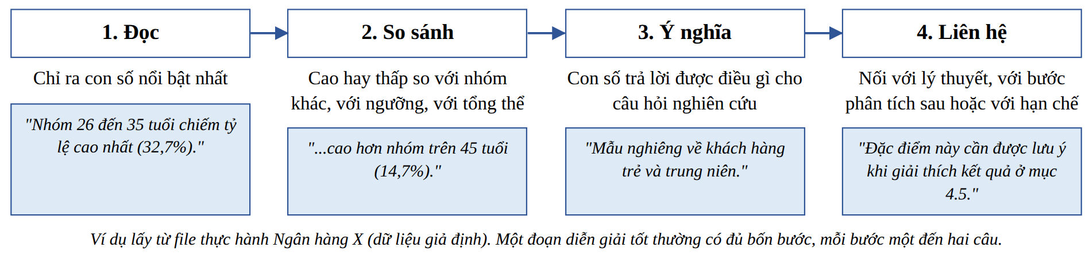
Hình 60. Bốn bước diễn giải một bảng số
Nguồn: Tác giả tổng hợp
Quy ước trình bày bảng trong khóa luận. Creswell và Creswell (2018, tr. 219) khuyên trình bày kết quả bằng bảng hoặc hình rồi diễn giải kết quả. Sách này đề xuất các quy ước sau; sinh viên đối chiếu với mẫu của khoa. Thứ nhất, bảng có số và tên đặt phía trên, dòng nguồn đặt phía dưới, ví dụ "Nguồn: Tác giả xử lý từ dữ liệu khảo sát ([năm])". Thứ hai, bảng được gõ lại cho gọn; không dán nguyên ảnh chụp màn hình Excel. Thứ ba, số thập phân thống nhất, thường là ba chữ số cho hệ số và P-value; P-value rất nhỏ ghi "< 0,001" thay cho "0,000". Thứ tư, dùng dấu phẩy thập phân theo tiếng Việt nếu khoa yêu cầu. Thứ năm, mỗi bảng được nhắc đến trong đoạn văn trước khi xuất hiện.
Cách viết. Với mỗi bảng, sinh viên viết một đoạn từ 3 đến 6 câu theo bốn bước. Câu đầu của đoạn nhắc đến số bảng.
Ví dụ minh họa. Đoạn diễn giải bảng đặc điểm mẫu (Ngân hàng X).
Ví dụ chưa đạt.
"Nam có 86 người chiếm 57,3%. Nữ có 64 người chiếm 42,7%. Tuổi 18 đến 25 có 44 người chiếm 29,3%. Tuổi 26 đến 35 có 49 người chiếm 32,7%."
Vì sao chưa đạt.
Về logic. Đoạn văn chỉ đọc lại bảng. Không có so sánh, không có ý nghĩa, không có liên hệ.
Về bằng chứng. Con số đúng nhưng người đọc không biết con số đó quan trọng ở điểm nào.
Về văn phong. Bốn câu cùng một khuôn, lặp từ "chiếm".
Hậu quả nếu giữ nguyên trong khóa luận. Người chấm đánh giá sinh viên không biết phân tích. Bảng và đoạn văn lặp nhau nên chương dài thêm mà không có thông tin mới.
Ví dụ đạt.
"Bảng 4.1 cho thấy mẫu có tỷ lệ nam (57,3%) cao hơn nữ (42,7%). Nhóm 26 đến 35 tuổi chiếm tỷ lệ cao nhất (32,7%), cao hơn gấp đôi nhóm trên 45 tuổi (14,7%); hai nhóm dưới 35 tuổi cộng lại chiếm 62,0% mẫu. Có 80,0% người trả lời đã dùng ngân hàng số từ một năm trở lên. Mẫu vì vậy nghiêng về khách hàng trẻ, đã có kinh nghiệm với ứng dụng. Đặc điểm này cần được lưu ý khi giải thích kết quả ở mục 4.5, nhất là với biến sự dễ sử dụng."
Vì sao đạt.
Về logic. Đoạn văn đi đủ bốn bước: đọc, so sánh, ý nghĩa, liên hệ. Câu cuối chuẩn bị cho phần thảo luận.
Về bằng chứng. Mỗi nhận định có con số; con số tổng hợp (62,0%, 80,0%) được tính từ bảng.
Về văn phong. Câu ngắn, dùng động từ so sánh, không đọc lại toàn bộ bảng.
Lỗi thường gặp. Đọc lại bảng. Diễn giải không nhắc số bảng. Diễn giải vượt quá dữ liệu, ví dụ "khách hàng nam thích ngân hàng số hơn" khi bảng chỉ cho biết tỷ lệ nam trong mẫu.
Cách tránh. Trước khi viết, gạch chân hai con số nổi bật nhất trong bảng. Mỗi câu diễn giải phải kiểm chứng được bằng con số trong bảng.
Thế nào là đủ. Mỗi bảng có một đoạn diễn giải đủ bốn bước.
Tóm tắt 1 câu. Diễn giải một bảng số là đọc, so sánh, nêu ý nghĩa và liên hệ, không phải đọc lại bảng.

4. Hướng dẫn chi tiết từng mục của Chương 4

Mục 4.1.1. Thông tin chung của người trả lời
Mô tả mẫu cho người đọc biết dữ liệu đến từ ai. Kết luận của khóa luận chỉ có giá trị cho những người giống với mẫu.
Thời gian gợi ý. 1 ngày viết.
Mục đích. Trình bày đặc điểm của người trả lời: giới tính, độ tuổi, thu nhập, thời gian sử dụng (Ngân hàng X); quan hệ với học sinh, khối lớp, số lần làm thủ tục (Trường Tiểu học Y).
Mở file Excel thực hành. Sheet 4_NhanKhauHoc của từng file: bảng tần số và tỷ lệ phần trăm đã tính sẵn bằng COUNTIF. Hình 61 là ảnh chụp sheet này trong file.
Bản chất. Đây là phần thống kê mô tả cho các biến phân loại. Tần số là số người thuộc một nhóm; tỷ lệ phần trăm là tần số chia cho cỡ mẫu. Mục đích sâu hơn của phần này là đánh giá mức giống nhau giữa mẫu và tổng thể. Nếu ngân hàng công bố cơ cấu khách hàng, sinh viên so sánh hai cơ cấu. Nếu không có số liệu tổng thể, sinh viên nêu rõ điều đó và mô tả mẫu nghiêng về nhóm nào.
Bảng 28 là bảng mẫu cho mục 4.1.1 của đề tài Ngân hàng X.
Bảng 28. Đặc điểm mẫu nghiên cứu (ví dụ Ngân hàng X, n = 150)
Đặc điểm | Nhóm | Số người | Tỷ lệ (%)
Giới tính | Nam | 86 | 57,3
 | Nữ | 64 | 42,7
Độ tuổi | 18 đến 25 | 44 | 29,3
 | 26 đến 35 | 49 | 32,7
 | 36 đến 45 | 35 | 23,3
 | Trên 45 | 22 | 14,7
Thu nhập hằng tháng | Dưới 10 triệu đồng | 56 | 37,3
 | Từ 10 đến 20 triệu đồng | 61 | 40,7
 | Trên 20 triệu đồng | 33 | 22,0
Thời gian đã dùng ngân hàng số | Dưới 1 năm | 30 | 20,0
 | Từ 1 đến 3 năm | 70 | 46,7
 | Trên 3 năm | 50 | 33,3
Nguồn: Tác giả xử lý từ dữ liệu khảo sát ([năm]). Đây là ví dụ sư phạm, không phải số liệu thật; số liệu lấy từ file thực hành.

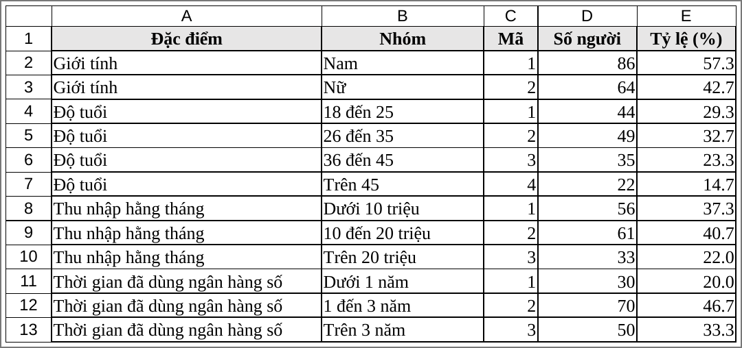
Hình 61. Sheet 4_NhanKhauHoc: tần số và tỷ lệ phần trăm tính bằng COUNTIF (Ngân hàng X)
Nguồn: Ảnh chụp từ file 3.Chapter_4_and_Chapter_5_Practice_NH_X.xlsx; dữ liệu giả định
Cách viết. Sinh viên viết theo các bước sau.
- Lập bảng tần số và tỷ lệ phần trăm cho từng đặc điểm (Bảng 28).
- Viết đoạn diễn giải 3 đến 5 câu theo bốn bước ở mục 3.
- So sánh với cơ cấu tổng thể nếu có số liệu có nguồn; nếu không có, nêu rõ.
- Nêu đặc điểm mẫu có thể ảnh hưởng đến kết quả.
Ví dụ minh họa.
Ví dụ chưa đạt.
"Kết quả cho thấy mẫu nghiên cứu rất đa dạng và đại diện tốt cho khách hàng của Ngân hàng X. Phần lớn là người trẻ, thu nhập trung bình. Như vậy mẫu hoàn toàn phù hợp."
Vì sao chưa đạt.
Về logic. Kết luận "đại diện tốt" không có căn cứ vì mẫu được chọn thuận tiện và không được so sánh với tổng thể.
Về bằng chứng. Không có con số nào.
Về văn phong. Dùng từ phóng đại ("rất đa dạng", "hoàn toàn phù hợp").
Hậu quả nếu giữ nguyên trong khóa luận. Hội đồng hỏi "đại diện tốt dựa vào đâu?" và sinh viên không trả lời được. Tuyên bố này mâu thuẫn với phần hạn chế về mẫu thuận tiện đã nêu ở Chương 3.
Ví dụ đạt.
"Bảng 4.1 cho thấy mẫu có tỷ lệ nam (57,3%) cao hơn nữ (42,7%). Hai nhóm dưới 35 tuổi chiếm 62,0% mẫu, trong đó nhóm 26 đến 35 tuổi cao nhất (32,7%). Nhóm thu nhập từ 10 đến 20 triệu đồng chiếm tỷ lệ lớn nhất (40,7%). Có 80,0% người trả lời đã dùng ngân hàng số từ một năm trở lên. Nghiên cứu không có số liệu công bố về cơ cấu khách hàng của Ngân hàng X nên chưa so sánh được mẫu với tổng thể. Mẫu nghiêng về khách hàng trẻ và đã có kinh nghiệm dùng ứng dụng; đặc điểm này được xem xét khi thảo luận ở mục 4.5."
Vì sao đạt.
Về logic. Đi đủ bốn bước; có câu trung thực về giới hạn so sánh với tổng thể.
Về bằng chứng. Mọi nhận định có con số lấy từ bảng.
Về văn phong. Khách quan: dùng "nghiêng về" thay cho "đại diện tốt".
Ví dụ với Trường Tiểu học Y. "Trong 120 phụ huynh trả lời, mẹ chiếm 51,7%, bố chiếm 40,0% và ông bà hoặc người giám hộ chiếm 8,3%. Phụ huynh có con ở cả năm khối lớp, tỷ lệ mỗi khối từ 16,7% đến 23,3%. Có 62,5% phụ huynh đã làm thủ tục từ hai lần trở lên trong năm học, nên phần lớn người trả lời đánh giá dịch vụ dựa trên nhiều lần trải nghiệm." Đây là ví dụ sư phạm; số liệu lấy từ file thực hành Trường Tiểu học Y.
Lỗi thường gặp. Chỉ liệt kê số liệu. Khẳng định mẫu đại diện khi chọn mẫu thuận tiện. Tổng tỷ lệ phần trăm của một đặc điểm không bằng 100% mà không giải thích.
Cách tránh. Cộng lại tỷ lệ của từng đặc điểm để kiểm tra. Dùng cụm "mẫu nghiêng về" thay cho "mẫu đại diện" khi không có số liệu tổng thể.
Thế nào là đủ. Có bảng tần số cho mọi đặc điểm và một đoạn diễn giải có so sánh, có ý nghĩa, có liên hệ.
Tóm tắt 1 câu. Mô tả mẫu cho biết dữ liệu đến từ ai và kết luận có thể áp dụng cho ai.
Xem thêm sheet GiaiThichCongThuc và CachDocHoiQuy trong file Excel thực hành.

Mục 4.1.2. Đặc điểm mẫu theo biến nghiên cứu
Thống kê mô tả các biến cho biết người trả lời đánh giá từng khái niệm ở mức nào, trước khi xét quan hệ giữa các biến.
Thời gian gợi ý. 1 ngày viết.
Mục đích. Trình bày điểm trung bình, độ lệch chuẩn, giá trị nhỏ nhất và lớn nhất của các biến đại diện.
Mở file Excel thực hành. Sheet 5_ThongKeMoTa (phần "Thống kê mô tả cho biến đại diện" ở cuối sheet). Bảng dữ liệu và biểu đồ vẽ sẵn trong Excel nằm ở sheet 11_BieuDo (Hình 63).
Bản chất. Điểm trung bình trên thang Likert 1 đến 5 cho biết mức đồng ý chung. Điểm 3 là mức trung lập; điểm càng gần 5 càng tích cực. Độ lệch chuẩn cho biết ý kiến tập trung hay phân tán: độ lệch chuẩn nhỏ nghĩa là người trả lời có ý kiến gần nhau. Mục này trả lời câu hỏi mô tả ("mức độ như thế nào") và cung cấp một nửa dữ liệu cho ma trận tầm quan trọng và mức thực hiện ở Chương 5 (Mục 5.2.1). Hình 62 là biểu đồ cột vẽ bằng Excel từ sheet 5_ThongKeMoTa.
Bảng 29 là bảng mẫu cho mục 4.1.2; Hình 62 vẽ lại điểm trung bình của bảng này.
Bảng 29. Thống kê mô tả các biến nghiên cứu (ví dụ Ngân hàng X, n = 150)
Biến | Trung bình | Độ lệch chuẩn | Nhỏ nhất | Lớn nhất
Sự hữu ích (HI) | 3,88 | 0,67 | 2,25 | 5,00
Sự dễ sử dụng (SD) | 3,74 | 0,71 | 1,75 | 5,00
Niềm tin (NT) | 3,41 | 0,75 | 1,25 | 5,00
Ảnh hưởng xã hội (XH) | 3,36 | 0,73 | 1,00 | 5,00
Ý định sử dụng (YD) | 3,75 | 0,75 | 1,67 | 5,00
Nguồn: Tác giả xử lý từ dữ liệu khảo sát ([năm]). Ví dụ sư phạm; số liệu từ file thực hành.

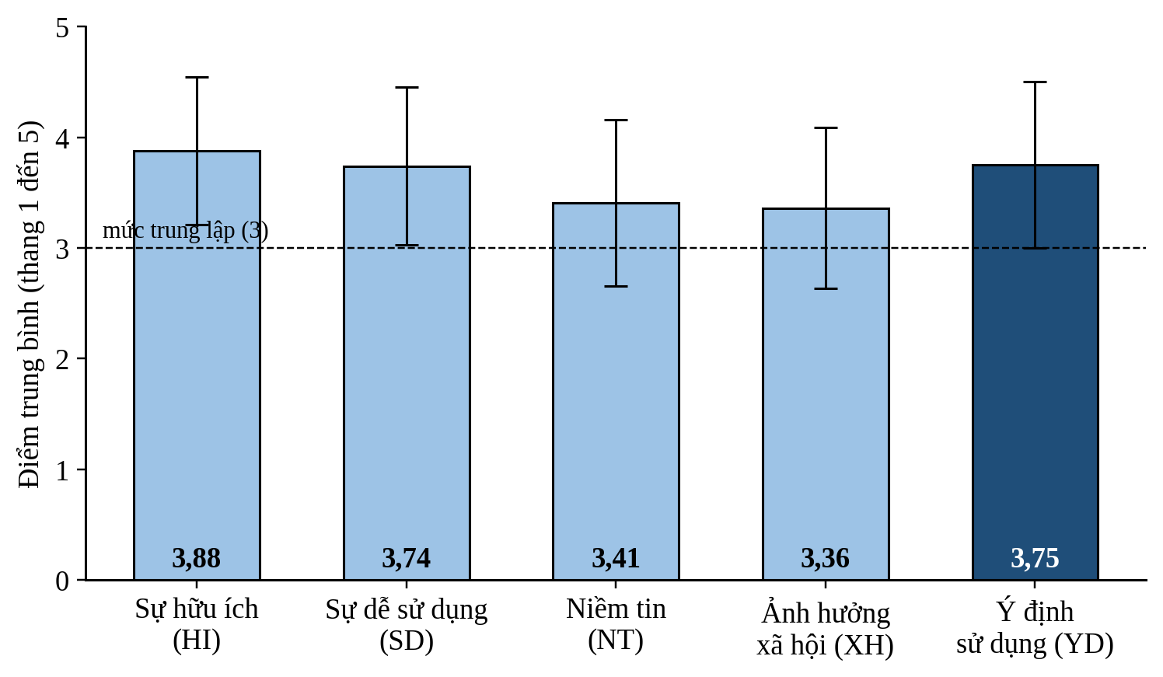
Hình 62. Điểm trung bình và độ lệch chuẩn của năm biến (ví dụ Ngân hàng X)
Nguồn: Tác giả vẽ từ file thực hành; đường gạch trên mỗi cột thể hiện một độ lệch chuẩn
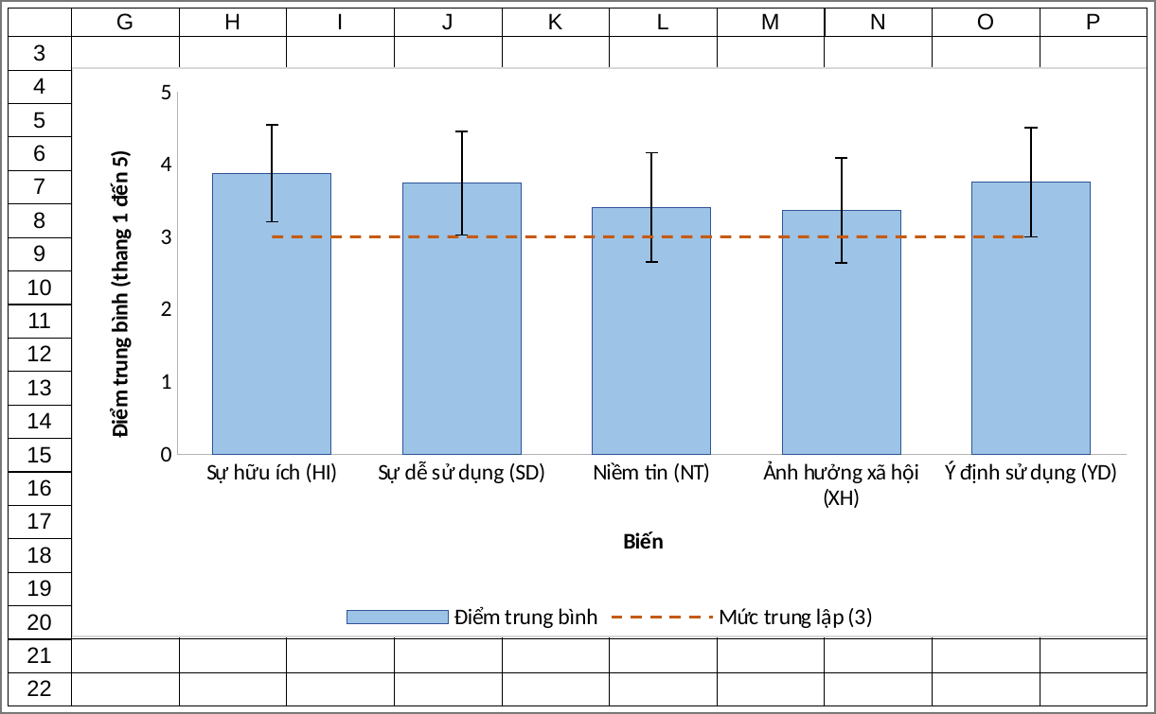
Hình 63. Sheet 11_BieuDo: bảng dữ liệu và biểu đồ cột điểm trung bình vẽ trực tiếp trong Excel
Nguồn: Ảnh chụp từ file 3.Chapter_4_and_Chapter_5_Practice_NH_X.xlsx; dữ liệu giả định
Cách viết. Sinh viên viết theo các bước sau.
- Lập bảng thống kê mô tả cho các biến đại diện.
- Viết đoạn diễn giải: biến cao nhất, biến thấp nhất, biến nào gần mức trung lập, mức phân tán.
- Nếu cần, thêm bảng thống kê cho từng câu hỏi ở Phụ lục của khóa luận.
Ví dụ minh họa.
Ví dụ chưa đạt.
"Điểm trung bình HI là 3,88. SD là 3,74. NT là 3,41. XH là 3,36. YD là 3,75. Các điểm đều cao nên khách hàng rất hài lòng."
Vì sao chưa đạt.
Về logic. Đọc lại bảng; kết luận "rất hài lòng" sai khái niệm vì khóa luận không đo sự hài lòng.
Về bằng chứng. Điểm 3,36 và 3,41 chỉ nhỉnh hơn mức trung lập, không phải "cao".
Về văn phong. Lặp cấu trúc câu.
Hậu quả nếu giữ nguyên trong khóa luận. Người chấm thấy sinh viên dùng sai khái niệm và diễn giải vượt quá dữ liệu. Nhận định "đều cao" làm mất thông tin quan trọng nhất: niềm tin và ảnh hưởng xã hội có điểm thấp, chính là chỗ ngân hàng cần cải thiện.
Ví dụ đạt.
"Bảng 4.2 cho thấy cả năm biến có điểm trung bình trên mức trung lập (3,0). Sự hữu ích có điểm cao nhất (3,88), tiếp theo là ý định sử dụng (3,75) và sự dễ sử dụng (3,74). Niềm tin (3,41) và ảnh hưởng xã hội (3,36) có điểm thấp nhất, chỉ nhỉnh hơn mức trung lập. Độ lệch chuẩn của các biến nằm trong khoảng 0,67 đến 0,75, cho biết mức phân tán tương đương giữa các biến. Khách hàng nhận thấy rõ lợi ích của ngân hàng số nhưng còn dè dặt về độ an toàn của dịch vụ. Mức độ quan trọng của từng yếu tố sẽ được xác định bằng hồi quy ở mục 4.4."
Vì sao đạt.
Về logic. Có so sánh với mức trung lập và giữa các biến; có ý nghĩa và câu dẫn sang mục 4.4.
Về bằng chứng. Mọi nhận định có con số.
Về văn phong. Dùng "nhỉnh hơn", "dè dặt" đúng mức; không phóng đại.
Ví dụ với Trường Tiểu học Y. Điểm trung bình của thái độ nhân viên cao nhất (4,12), tiếp theo là cơ sở vật chất (3,97) và sự hài lòng (3,88); quy trình hành chính thấp nhất (3,48). Phụ huynh đánh giá cao con người nhưng đánh giá thấp hơn cách tổ chức thủ tục. Số liệu từ file thực hành Trường Tiểu học Y (ví dụ sư phạm).
Lỗi thường gặp. Nhầm điểm trung bình cao với tác động mạnh. Dùng tên khái niệm không có trong mô hình. Gọi điểm 3,4 là "cao".
Cách tránh. Nhớ rằng điểm trung bình nói về mức độ; hệ số hồi quy nói về tác động. Luôn so với mức trung lập 3,0.
Thế nào là đủ. Có bảng mô tả các biến đại diện và đoạn diễn giải có so sánh, có câu dẫn sang phân tích quan hệ.
Tóm tắt 1 câu. Thống kê mô tả các biến cho biết mức đánh giá của người trả lời, chưa cho biết tác động.
Xem thêm sheet GiaiThichCongThuc và CachDocHoiQuy trong file Excel thực hành.
Vẽ Hình 62 bằng Excel. Sheet 11_BieuDo, Bảng 1 lấy trung bình và độ lệch chuẩn bằng công thức từ sheet 5_ThongKeMoTa; biểu đồ mẫu nằm ngay bên phải. Sinh viên làm lại theo bốn bước. Tên menu theo Excel cho Microsoft 365 bản tiếng Anh; phiên bản khác có thể đặt tên khác.
- Chọn ô A5 đến B10; vào Insert > Insert Column or Bar Chart > Clustered Column.
- Thêm độ lệch chuẩn: Chart Design > Add Chart Element > Error Bars > More Error Bars Options > Custom; chọn ô C6 đến C10 cho cả hai chiều.
- Thêm đường trung lập bằng chuỗi dữ liệu ở cột D, đổi sang dạng Line (Change Chart Type > Combo). Dùng chuỗi dữ liệu thay cho đường vẽ tay vì đường vẽ tay bị lệch khi đổi kích thước biểu đồ.
- Đặt trục tung từ 0 đến 5 và ghi tên trục; tô cột màu xám, viền đen; xóa tiêu đề trong khung. Dán vào Word; tên hình và dòng nguồn đặt bên dưới. Không dán ảnh chụp màn hình Excel.

Mục 4.2.1. Kết quả Cronbach's Alpha
Cronbach's Alpha cho biết thang đo có đáng tin không. Chỉ thang đo đạt yêu cầu mới được dùng để tạo biến đại diện và kiểm định giả thuyết.
Thời gian gợi ý. 1 ngày viết.
Mục đích. Trình bày kết quả kiểm định độ tin cậy của từng thang đo và quyết định giữ hay loại câu hỏi.
Mở file Excel thực hành. Sheet 6_Cronbach của từng file.
Bản chất. Mục này thực hiện kế hoạch đã nêu ở mục 3.6.2 của Chương 3. Bảng kết quả cần năm cột: thang đo, số câu, Cronbach's Alpha, tương quan biến tổng hiệu chỉnh nhỏ nhất, kết luận. Nếu có câu bị loại, bảng cần thêm Alpha sau khi loại. Cột "Alpha nếu loại câu lớn nhất" giúp người đọc thấy ngay có câu nào làm thang đo yếu đi hay không.
Bảng 30 và Bảng 31 là bảng mẫu cho mục 4.2.1 của hai đề tài.
Bảng 30. Kết quả Cronbach's Alpha (ví dụ Ngân hàng X)
Thang đo | Số câu | Alpha | Tương quan biến tổng nhỏ nhất | Alpha nếu loại câu lớn nhất | Kết luận
Sự hữu ích (HI) | 4 | 0,792 | 0,587 | 0,748 | Đạt
Sự dễ sử dụng (SD) | 4 | 0,803 | 0,595 | 0,765 | Đạt
Niềm tin (NT) | 4 | 0,798 | 0,603 | 0,751 | Đạt
Ảnh hưởng xã hội (XH) | 4 | 0,802 | 0,596 | 0,761 | Đạt
Ý định sử dụng (YD) | 3 | 0,776 | 0,569 | 0,744 | Đạt
Nguồn: Tác giả xử lý từ dữ liệu khảo sát ([năm]). Ví dụ sư phạm; số liệu từ file thực hành.

Cách viết. Sinh viên viết theo các bước sau.
- Lập bảng tổng hợp cho tất cả thang đo.
- Viết đoạn diễn giải: so sánh với ngưỡng đã nêu ở Chương 3; kiểm tra tương quan biến tổng; kiểm tra Alpha nếu loại câu.
- Nếu loại câu, nêu câu nào, vì sao, Alpha trước và sau khi loại; xác nhận nội dung khái niệm không bị mất.
Ví dụ minh họa.
Ví dụ chưa đạt.
"Các thang đo đều có Alpha lớn nên đều tốt. Tất cả câu hỏi được giữ lại."
Vì sao chưa đạt.
Về logic. Không nêu ngưỡng, không nêu tương quan biến tổng, không nêu lý do giữ câu.
Về bằng chứng. Không có bảng, không có nguồn của ngưỡng.
Về văn phong. Quá ngắn; "lớn" là từ mơ hồ.
Hậu quả nếu giữ nguyên trong khóa luận. Người chấm không kiểm tra được thang đo có đạt hay không. Mọi kết quả hồi quy phía sau dựa trên biến đại diện chưa được chứng minh là đáng tin.
Ví dụ đạt.
"Bảng 4.3 cho thấy cả năm thang đo có Cronbach's Alpha từ 0,776 đến 0,803, nằm trong khoảng tối ưu từ 0,7 đến 0,9 (Creswell và Creswell, 2018, tr. 215). Hệ số tương quan biến tổng hiệu chỉnh của mọi câu từ 0,569 trở lên, cao hơn ngưỡng 0,3 đã nêu ở Chương 3. Với mỗi thang đo, Alpha nếu loại bất kỳ câu nào đều thấp hơn Alpha của cả thang đo; loại câu không làm thang đo tốt hơn. Vì vậy cả 19 câu hỏi được giữ lại. Biến đại diện của năm khái niệm được tính bằng trung bình các câu hỏi và dùng cho các phân tích tiếp theo."
Vì sao đạt.
Về logic. Có ngưỡng, có ba tiêu chí kiểm tra, có quyết định và câu dẫn sang bước sau.
Về bằng chứng. Ngưỡng có nguồn; số liệu khớp với bảng.
Về văn phong. Câu rõ, có dùng khoảng giá trị thay vì đọc từng con số.
Bảng 31. Kết quả Cronbach's Alpha (ví dụ Trường Tiểu học Y)
Thang đo | Số câu | Alpha | Tương quan biến tổng nhỏ nhất | Kết luận
Cơ sở vật chất (CSVC) | 4 | 0,766 | 0,549 | Đạt
Thái độ nhân viên (TDNV) | 4 | 0,791 | 0,555 | Đạt
Quy trình hành chính (QTHC) | 4 | 0,740 | 0,485 | Đạt
Sự hài lòng (HL) | 4 | 0,809 | 0,580 | Đạt
Nguồn: file thực hành Trường Tiểu học Y. Ví dụ sư phạm.

Diễn giải cho Trường Tiểu học Y. Bốn thang đo có Alpha từ 0,740 đến 0,809. Thang đo quy trình hành chính có Alpha thấp nhất (0,740) và có câu với tương quan biến tổng thấp nhất (0,485), vẫn cao hơn ngưỡng 0,3. Sinh viên nên đọc lại nội dung câu đó để xem phụ huynh có hiểu câu hỏi theo cùng một cách không. Sinh viên nêu nhận xét này ở mục hạn chế nếu cần.
Lỗi thường gặp. Chỉ báo cáo Alpha. Loại câu chỉ để Alpha cao hơn mà không xét nội dung. Báo cáo Alpha của toàn bộ bảng hỏi thay vì từng thang đo.
Cách tránh. Luôn báo cáo ba chỉ số: Alpha, tương quan biến tổng nhỏ nhất, Alpha nếu loại câu. Ghi rõ quyết định cho từng thang đo.
Thế nào là đủ. Có bảng cho mọi thang đo, đoạn diễn giải có ngưỡng có nguồn và quyết định giữ hoặc loại câu.
Tóm tắt 1 câu. Cronbach's Alpha xác nhận thang đo đáng tin trước khi dùng để kiểm định giả thuyết.
Xem thêm sheet GiaiThichCongThuc và CachDocHoiQuy trong file Excel thực hành.

Mục 4.2.2 (*). Kết quả phân tích nhân tố
Mục này chỉ có khi Chương 3 đã nêu kế hoạch phân tích nhân tố khám phá (EFA). Nếu không, sinh viên bỏ mục này.
Thời gian gợi ý. 1 ngày nếu làm.
Mục đích. Trình bày kết quả EFA để xác nhận các câu hỏi nhóm lại đúng theo khái niệm.
Bản chất. Excel không có sẵn chức năng EFA; kết quả EFA đến từ phần mềm thống kê đã nêu ở mục 3.6.3 (*). Sinh viên trình bày theo tiêu chí đã nêu ở Chương 3: số nhân tố trích được; hệ số tải của từng câu lên nhân tố của nó; có câu nào tải chéo không. Kết luận của mục này là thang đo có giá trị hội tụ và giá trị phân biệt hay chưa.
Cách viết. Lập bảng ma trận hệ số tải, chỉ hiện các hệ số trên ngưỡng. Viết đoạn diễn giải: số nhân tố có khớp với mô hình không; câu nào bị loại và vì sao. Nếu loại câu, tính lại Cronbach's Alpha cho thang đo đó.
Ví dụ minh họa. "Kết quả EFA trích được [số] nhân tố, đúng với [số] khái niệm trong mô hình. Các câu HI1 đến HI4 cùng tải lên nhân tố thứ nhất với hệ số từ [giá trị] đến [giá trị]. Không có câu nào tải chéo trên hai nhân tố ở mức 0,5 (Hair và cộng sự, 2010)." Chỗ trong ngoặc vuông là nơi điền kết quả thật.
Lỗi thường gặp. Trình bày EFA khi Chương 3 không có kế hoạch. Tự đặt ngưỡng không có nguồn.
Cách tránh. Đối chiếu với mục 3.6.3 (*) của Chương 3. Dùng đúng tiêu chí đã nêu ở đó.
Thế nào là đủ. Nếu làm: có bảng hệ số tải, đoạn diễn giải và kết luận về cấu trúc thang đo. Nếu không làm: bỏ mục.
Tóm tắt 1 câu. Kết quả EFA chỉ trình bày khi đã có kế hoạch ở Chương 3 và dùng đúng tiêu chí đã nêu.

Mục 4.3. Phân tích tương quan
Ma trận tương quan cho biết sơ bộ các biến có đi cùng nhau không. Tương quan chưa phải tác động; hồi quy mới kiểm định giả thuyết.
Thời gian gợi ý. 1 ngày viết.
Mục đích. Trình bày hệ số tương quan giữa các biến độc lập với biến phụ thuộc và giữa các biến độc lập với nhau.
Mở file Excel thực hành. Sheet 8_TuongQuan của từng file. Hình 64 là ảnh chụp sheet này trong file.
Bản chất. Hệ số tương quan (r) có giá trị từ -1 đến 1. r dương nghĩa là hai biến cùng tăng cùng giảm; r âm nghĩa là một biến tăng thì biến kia giảm; r càng xa 0 thì quan hệ càng chặt. Mục này có hai việc. Việc thứ nhất: xem mỗi biến độc lập có tương quan cùng chiều với biến phụ thuộc như giả thuyết dự đoán không. Việc thứ hai: xem các biến độc lập có tương quan quá cao với nhau không, vì đó là dấu hiệu sớm của đa cộng tuyến. Tương quan không phải tác động: hai biến có thể cùng tăng vì một biến thứ ba. Hồi quy xét đồng thời các biến nên mới là căn cứ để kết luận giả thuyết.
Bảng 32 là ma trận tương quan mẫu của đề tài Ngân hàng X.
Bảng 32. Ma trận tương quan (ví dụ Ngân hàng X)
 | HI | SD | NT | XH | YD
HI | 1
SD | 0,348 | 1
NT | 0,312 | 0,245 | 1
XH | 0,302 | 0,328 | 0,313 | 1
YD | 0,587 | 0,356 | 0,538 | 0,469 | 1
Nguồn: Tác giả xử lý từ dữ liệu khảo sát ([năm]). Ví dụ sư phạm; số liệu từ file thực hành.

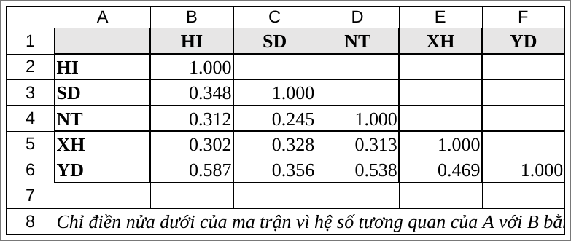
Hình 64. Sheet 8_TuongQuan: ma trận hệ số tương quan tính bằng CORREL (Ngân hàng X)
Nguồn: Ảnh chụp từ file 3.Chapter_4_and_Chapter_5_Practice_NH_X.xlsx; dữ liệu giả định
Cách viết. Sinh viên viết theo các bước sau.
- Lập ma trận tương quan, chỉ điền nửa dưới.
- Diễn giải hàng của biến phụ thuộc: chiều và độ chặt của từng quan hệ.
- Diễn giải các cặp biến độc lập: có cặp nào quá cao không.
- Nêu câu dẫn: kết luận giả thuyết dựa vào hồi quy ở mục 4.4.
Ví dụ minh họa.
Ví dụ chưa đạt.
"Tất cả các biến đều có tương quan với nhau nên các giả thuyết đều được chấp nhận."
Vì sao chưa đạt.
Về logic. Dùng tương quan để kết luận giả thuyết; bỏ qua việc hồi quy xét đồng thời các biến.
Về bằng chứng. Không có con số.
Về văn phong. Dùng "chấp nhận" thay cho "được ủng hộ".
Hậu quả nếu giữ nguyên trong khóa luận. Kết luận này mâu thuẫn với chính kết quả hồi quy: SD có tương quan 0,356 với YD nhưng hệ số hồi quy không có ý nghĩa. Người chấm đánh giá sinh viên nhầm tương quan với tác động.
Ví dụ đạt.
"Bảng 4.4 cho thấy cả bốn biến độc lập có tương quan cùng chiều với ý định sử dụng. Sự hữu ích có tương quan chặt nhất (r = 0,587), tiếp theo là niềm tin (r = 0,538) và ảnh hưởng xã hội (r = 0,469); sự dễ sử dụng có tương quan yếu nhất (r = 0,356). Tương quan giữa các biến độc lập nằm trong khoảng 0,245 đến 0,348, thấp hơn nhiều so với tương quan của từng biến với biến phụ thuộc; chưa có dấu hiệu đa cộng tuyến. Tương quan chỉ cho biết các biến đi cùng nhau; tác động riêng của từng biến khi xét đồng thời được kiểm định bằng hồi quy ở mục 4.4."
Vì sao đạt.
Về logic. Có chiều, độ chặt, kiểm tra đa cộng tuyến và câu phân biệt tương quan với tác động.
Về bằng chứng. Có con số cho mọi nhận định.
Về văn phong. Khách quan, không kết luận giả thuyết sớm.
Ví dụ với Trường Tiểu học Y. Sự hài lòng tương quan với thái độ nhân viên (r = 0,599), cơ sở vật chất (r = 0,551) và quy trình hành chính (r = 0,329). Tương quan giữa ba biến độc lập từ 0,200 đến 0,379. Số liệu từ file thực hành Trường Tiểu học Y.
Lỗi thường gặp. Kết luận giả thuyết từ tương quan. Không kiểm tra tương quan giữa các biến độc lập. Điền cả hai nửa ma trận.
Cách tránh. Ghi rõ trong đoạn văn: tương quan là bước sơ bộ; kết luận giả thuyết ở mục 4.4.
Thế nào là đủ. Có ma trận, đoạn diễn giải về chiều và độ chặt, nhận xét về đa cộng tuyến sơ bộ.
Tóm tắt 1 câu. Ma trận tương quan cho biết sơ bộ các biến đi cùng nhau; kết luận giả thuyết phải dựa vào hồi quy.
Xem thêm sheet GiaiThichCongThuc và CachDocHoiQuy trong file Excel thực hành.

Mục 4.4.1. Kết quả hồi quy
Hồi quy cho biết mỗi biến độc lập tác động đến biến phụ thuộc theo chiều nào, mạnh đến mức nào và có ý nghĩa thống kê không, khi các biến khác được giữ nguyên.
Thời gian gợi ý. 2 ngày viết.
Mục đích. Trình bày kết quả hồi quy đa biến, kiểm tra giả định và đánh giá độ phù hợp của mô hình.
Mở file Excel thực hành. Sheet 9_HoiQuy (kết quả, VIF, Beta) và sheet 10_PhanDu (phần dư) của từng file; sheet CachDocHoiQuy trong file Ngân hàng X. Hình 69 là ảnh chụp sheet 10_PhanDu.
Bản chất. Hồi quy trả lời câu hỏi mà tương quan không trả lời được: khi xét đồng thời các biến, mỗi biến còn tác động riêng bao nhiêu. Sinh viên đọc kết quả theo thứ tự đã nêu ở Chương 3. Thứ nhất, Significance F: mô hình có ý nghĩa thống kê không. Thứ hai, R² và R² hiệu chỉnh: mô hình giải thích được bao nhiêu phần biến động của biến phụ thuộc. Thứ ba, hệ số B, β và P-value của từng biến. Thứ tư, giả định của hồi quy: phần dư và VIF.
Bảng 33 là bảng hồi quy mẫu của đề tài Ngân hàng X.
Bảng 33. Kết quả hồi quy đa biến (ví dụ Ngân hàng X, n = 150)
Biến | B | Sai số chuẩn | t | P-value | β | VIF
Hằng số | -0,125 | 0,316 | -0,396 | 0,693
Sự hữu ích (HI) | 0,443 | 0,071 | 6,250 | < 0,001 | 0,394 | 1,24
Sự dễ sử dụng (SD) | 0,067 | 0,066 | 1,020 | 0,310 | 0,064 | 1,23
Niềm tin (NT) | 0,327 | 0,061 | 5,328 | < 0,001 | 0,328 | 1,19
Ảnh hưởng xã hội (XH) | 0,235 | 0,065 | 3,625 | < 0,001 | 0,227 | 1,23
R² = 0,537; R² hiệu chỉnh = 0,524; F(4; 145) = 42,04; Significance F < 0,001. B: hệ số chưa chuẩn hóa; β: hệ số chuẩn hóa. Nguồn: Tác giả xử lý từ dữ liệu khảo sát ([năm]). Ví dụ sư phạm; số liệu từ file thực hành.

Phương trình hồi quy. Với hệ số chưa chuẩn hóa: YD = -0,125 + 0,443·HI + 0,067·SD + 0,327·NT + 0,235·XH. Phương trình này dùng để dự đoán điểm ý định của một khách hàng. Ví dụ, một khách hàng có HI = 4, SD = 4, NT = 3, XH = 3 có điểm ý định dự đoán khoảng -0,125 + 1,772 + 0,268 + 0,981 + 0,705 = 3,60.
Vì sao cần cả B và β. Hệ số B có đơn vị của thang đo: B = 0,443 nghĩa là khi sự hữu ích tăng 1 điểm, ý định sử dụng tăng khoảng 0,443 điểm, các biến khác giữ nguyên. Hệ số β đưa mọi biến về cùng thang độ lệch chuẩn nên dùng để so sánh độ mạnh giữa các biến. Trong ví dụ này, thứ tự theo B và theo β giống nhau vì bốn biến cùng thang 1 đến 5 và có độ lệch chuẩn gần nhau. Khi các biến có thang khác nhau, hai thứ tự có thể khác nhau; khi đó so sánh bằng β.
Kiểm tra giả định bằng phần dư. Sheet 10_PhanDu tính giá trị dự đoán, phần dư và phần dư chuẩn hóa cho từng người. Hình 65 là biểu đồ phần dư. Các điểm phân tán quanh đường 0, không tạo hình cong và không loe rộng dần theo giá trị dự đoán; giả định tuyến tính và phương sai sai số không đổi được chấp nhận ở mức kiểm tra bằng mắt. Hình 66 là biểu đồ tần số của phần dư chuẩn hóa; hình có dạng gần hình chuông, gần cân đối hai bên (hệ số bất đối xứng = 0,05; ô I20 của sheet 10_PhanDu). Không có phần dư chuẩn hóa nào vượt quá ±3; giá trị lớn nhất theo trị tuyệt đối là 2,65. VIF của bốn biến từ 1,19 đến 1,24; không có dấu hiệu đa cộng tuyến.
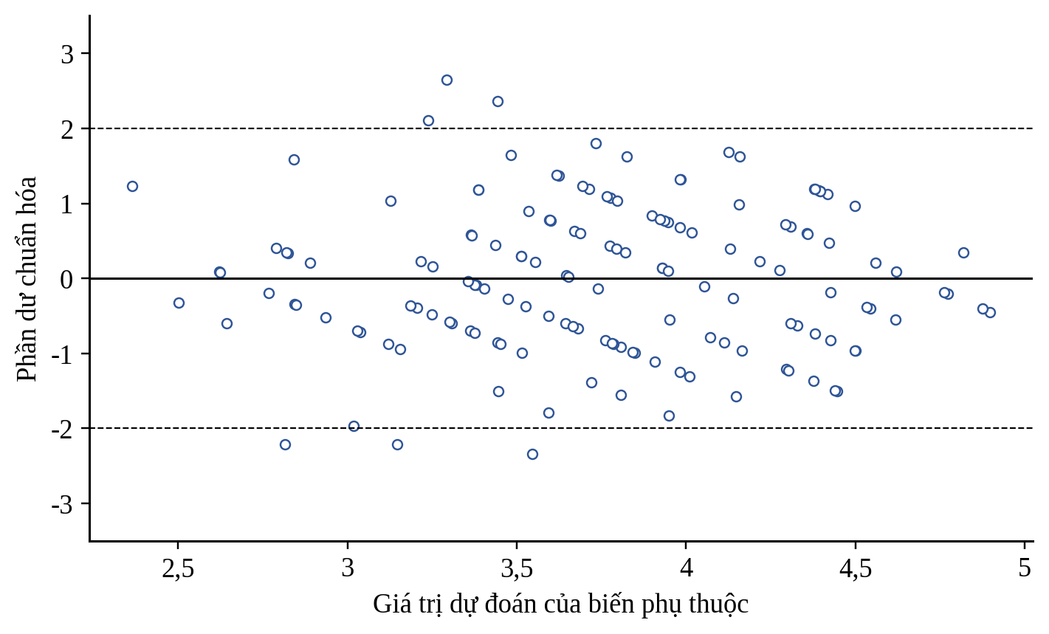
Hình 65. Biểu đồ phần dư chuẩn hóa theo giá trị dự đoán (ví dụ Ngân hàng X)
Nguồn: Tác giả vẽ từ sheet 10_PhanDu của file thực hành
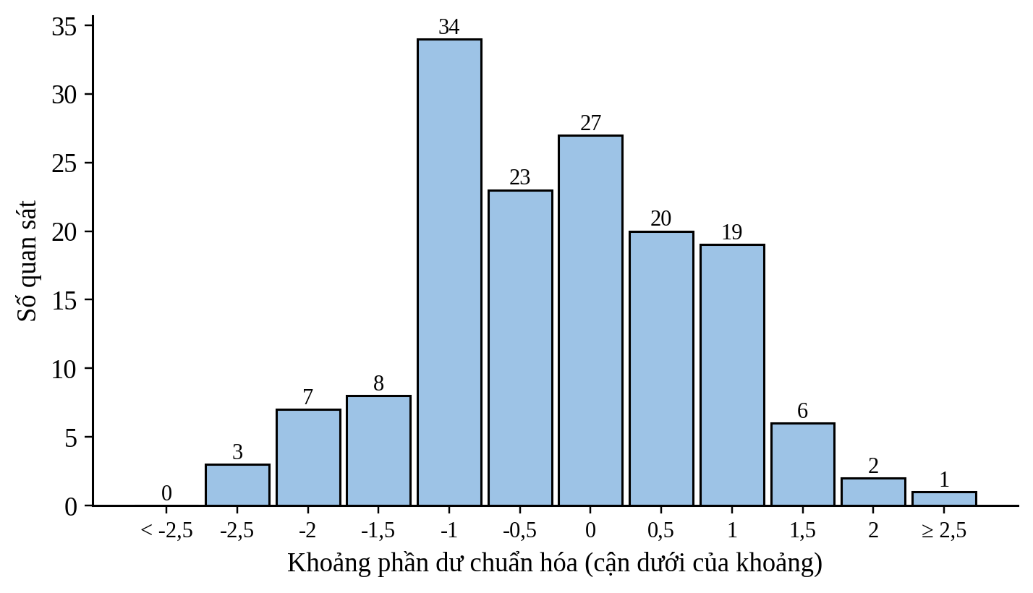
Hình 66. Biểu đồ tần số của phần dư chuẩn hóa (ví dụ Ngân hàng X)
Nguồn: Tác giả vẽ từ sheet 10_PhanDu của file thực hành
Hình 67 tóm tắt kết quả hồi quy trên chính mô hình nghiên cứu. Cách trình bày này giúp người đọc thấy ngay giả thuyết nào được ủng hộ.
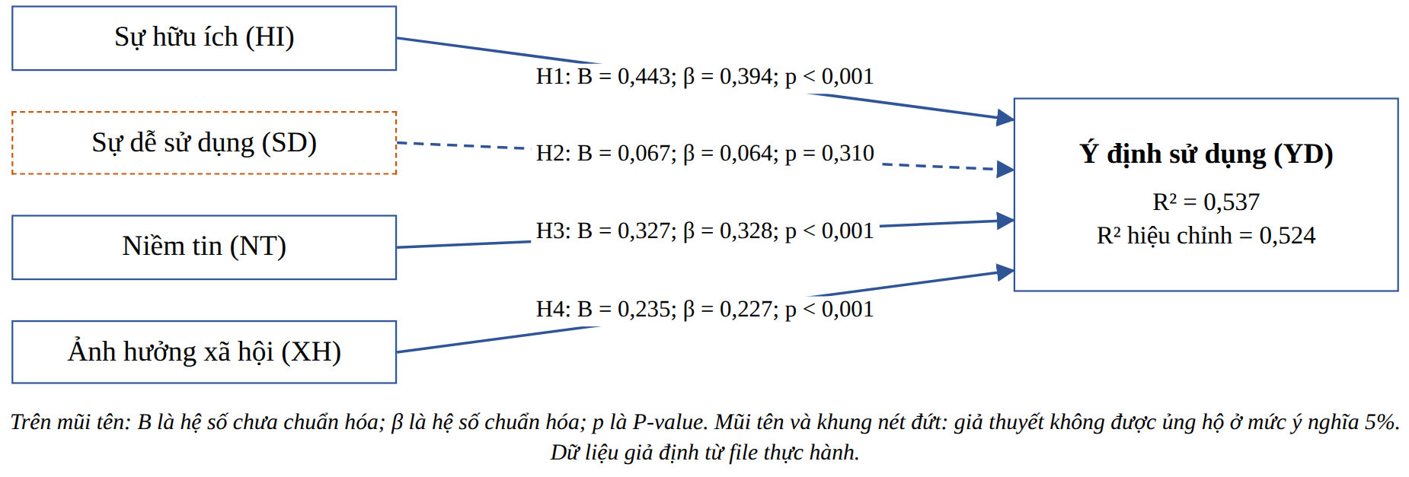
Hình 67. Kết quả hồi quy trên mô hình nghiên cứu (ví dụ Ngân hàng X)
Nguồn: Tác giả tổng hợp từ file thực hành
Ý nghĩa thống kê và ý nghĩa thực tiễn. Creswell và Creswell (2018, tr. 220) khuyên báo cáo ba loại bằng chứng: kiểm định ý nghĩa thống kê, khoảng tin cậy và độ lớn tác động (Hình 68). P-value chỉ cho biết kết quả có khó xảy ra do ngẫu nhiên hay không. Khoảng tin cậy 95% của B cho biết khoảng giá trị hợp lý của hệ số: với HI là 0,303 đến 0,583; với SD là -0,063 đến 0,197. Khoảng của SD chứa số 0, đúng với P-value lớn hơn 0,05. Độ lớn tác động được đọc từ β và R². Một hệ số rất nhỏ vẫn có thể có P-value nhỏ khi mẫu lớn; vì vậy sinh viên luôn đọc P-value cùng với độ lớn của hệ số.
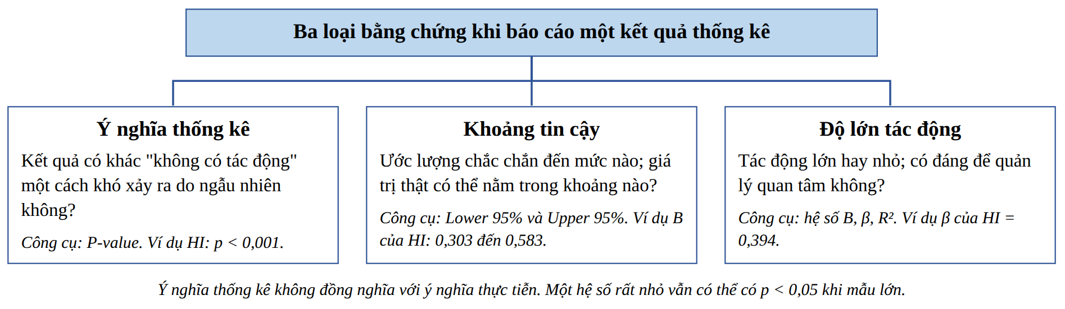
Hình 68. Ba loại bằng chứng khi báo cáo kết quả thống kê
Nguồn: Phỏng theo Creswell và Creswell (2018, tr. 220)
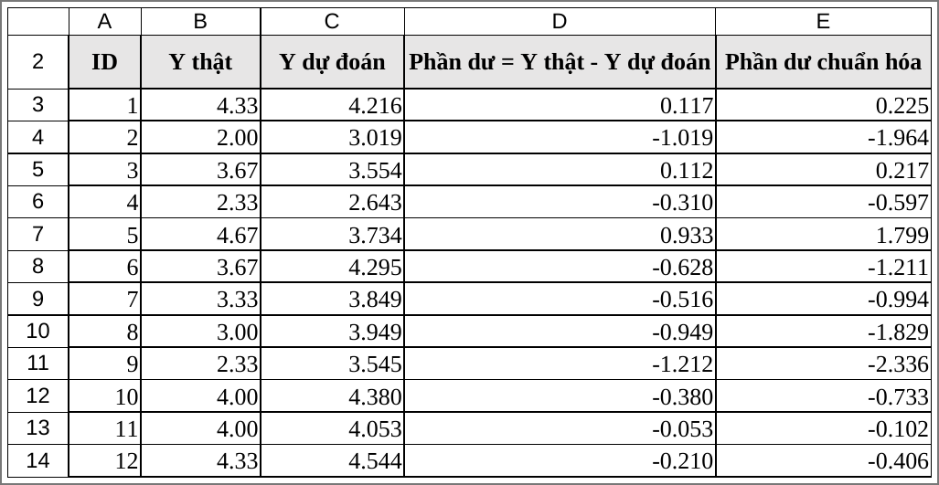
Hình 69. Sheet 10_PhanDu: giá trị dự đoán, phần dư, phần dư chuẩn hóa và bảng tần số
Nguồn: Ảnh chụp từ file 3.Chapter_4_and_Chapter_5_Practice_NH_X.xlsx; dữ liệu giả định
Cách viết. Sinh viên viết theo các bước sau.
- Lập bảng hồi quy gồm B, sai số chuẩn, t, P-value, β, VIF; ghi R², R² hiệu chỉnh, F và Significance F dưới bảng.
- Viết phương trình hồi quy.
- Viết đoạn diễn giải theo thứ tự: mô hình, R², từng hệ số.
- Viết đoạn kiểm tra giả định: phần dư, phân phối phần dư, VIF.
Ví dụ minh họa.
Ví dụ chưa đạt.
"Kết quả hồi quy cho thấy R² = 0,537 là cao nên mô hình tốt. Các biến đều có hệ số dương nên đều tác động tích cực."
Vì sao chưa đạt.
Về logic. Bỏ qua P-value: SD có hệ số dương nhưng không có ý nghĩa thống kê. Không kiểm tra giả định.
Về bằng chứng. Không có bảng, không có Significance F.
Về văn phong. "Cao", "tốt" là nhận định không có tiêu chí.
Hậu quả nếu giữ nguyên trong khóa luận. Sinh viên kết luận sai H2. Khi hội đồng chỉ ra P-value = 0,310, toàn bộ phần kiểm định và phần hàm ý dựa trên SD ở Chương 5 phải viết lại.
Ví dụ đạt.
"Bảng 4.5 trình bày kết quả hồi quy đa biến với biến phụ thuộc là ý định sử dụng. Mô hình có ý nghĩa thống kê (F(4; 145) = 42,04; Significance F < 0,001). Bốn biến độc lập giải thích 53,7% sự khác nhau về ý định sử dụng giữa các khách hàng (R² = 0,537; R² hiệu chỉnh = 0,524). Ở mức ý nghĩa 5%, sự hữu ích (B = 0,443; β = 0,394; p < 0,001), niềm tin (B = 0,327; β = 0,328; p < 0,001) và ảnh hưởng xã hội (B = 0,235; β = 0,227; p < 0,001) có tác động cùng chiều có ý nghĩa thống kê. Sự dễ sử dụng có hệ số dương nhưng không có ý nghĩa thống kê (B = 0,067; p = 0,310). Biểu đồ phần dư, biểu đồ tần số phần dư và VIF (từ 1,19 đến 1,24) không cho thấy vi phạm đáng kể các giả định của hồi quy."
Vì sao đạt.
Về logic. Đi đúng thứ tự: mô hình, R², hệ số, giả định.
Về bằng chứng. Mỗi nhận định có chỉ số; phân biệt B và β.
Về văn phong. Dùng "không cho thấy vi phạm đáng kể" thay cho "thỏa mãn hoàn toàn".
Bảng 34 là bảng hồi quy mẫu của đề tài Trường Tiểu học Y.
Bảng 34. Kết quả hồi quy đa biến (ví dụ Trường Tiểu học Y, n = 120)
Biến | B | Sai số chuẩn | t | P-value | β | VIF
Hằng số | -0,279 | 0,389 | -0,716 | 0,475
Cơ sở vật chất (CSVC) | 0,376 | 0,076 | 4,932 | < 0,001 | 0,351 | 1,20
Thái độ nhân viên (TDNV) | 0,501 | 0,083 | 6,079 | < 0,001 | 0,432 | 1,19
Quy trình hành chính (QTHC) | 0,174 | 0,069 | 2,507 | 0,014 | 0,169 | 1,07
R² = 0,508; R² hiệu chỉnh = 0,495; F(3; 116) = 39,87; Significance F < 0,001. Nguồn: file thực hành Trường Tiểu học Y. Ví dụ sư phạm.

Diễn giải cho Trường Tiểu học Y. Ba biến giải thích 50,8% sự khác nhau về mức hài lòng của phụ huynh. Thái độ nhân viên có tác động mạnh nhất (β = 0,432), tiếp theo là cơ sở vật chất (β = 0,351) và quy trình hành chính (β = 0,169). Cả ba hệ số có ý nghĩa ở mức 5%. Khoảng tin cậy 95% của B với QTHC là 0,037 đến 0,311: tác động có thật nhưng có thể khá nhỏ. Phần dư chuẩn hóa không vượt quá ±3 (lớn nhất 2,85 theo trị tuyệt đối).
Lỗi thường gặp. Chỉ đọc R². So sánh độ mạnh bằng B khi các biến khác thang. Không kiểm tra giả định. Dán ảnh màn hình Excel thay cho bảng.
Cách tránh. Đọc đủ bốn nhóm chỉ số theo thứ tự. Báo cáo cả B và β. Luôn có đoạn kiểm tra giả định với hình phần dư.
Thế nào là đủ. Có bảng hồi quy, phương trình, đoạn diễn giải, đoạn kiểm tra giả định và ít nhất một hình phần dư.
Tóm tắt 1 câu. Kết quả hồi quy được đọc theo thứ tự: mô hình, R², từng hệ số, giả định; B cho mức thay đổi, β cho so sánh độ mạnh.
Xem thêm sheet GiaiThichCongThuc và CachDocHoiQuy trong file Excel thực hành.
Vẽ Hình 65 và Hình 66 bằng Excel. Hình 65: trong sheet 10_PhanDu, chọn ô C3 đến C152, giữ Ctrl rồi chọn ô E3 đến E152; vào Insert > Insert Scatter (X, Y) > Scatter. Đường 0 và hai đường ±2 được thêm bằng Select Data > Add, lấy điểm đầu và điểm cuối ở Bảng 2 của sheet 11_BieuDo. Hình 66: chọn ô A45 đến B57 của sheet 11_BieuDo rồi vẽ biểu đồ cột; đặt Gap Width khoảng 5% để các cột sát nhau. Excel 2016 trở lên có thêm Insert > Insert Statistic Chart > Histogram.
Mô tả hình dạng bằng con số. Ô I20 của sheet 10_PhanDu tính hệ số bất đối xứng (hàm SKEW). Giá trị gần 0 nghĩa là phân phối gần cân đối; giá trị dương nghĩa là đuôi bên phải dài hơn; giá trị âm nghĩa là đuôi bên trái dài hơn. Ngân hàng X có SKEW = 0,05; Trường Y có SKEW = -0,15. Sinh viên dùng con số này thay cho nhận xét cảm tính "lệch trái", "lệch phải".

Mục 4.4.2. Kiểm định từng giả thuyết
Mỗi giả thuyết ở Chương 2 phải có một kết luận rõ ràng: được ủng hộ hoặc không được ủng hộ, kèm căn cứ.
Thời gian gợi ý. 1 ngày viết.
Mục đích. Áp dụng tiêu chí đã nêu ở Chương 3 để kết luận cho từng giả thuyết.
Mở file Excel thực hành. Sheet 9_HoiQuy, bảng kết luận giả thuyết ở cuối sheet (công thức IF áp dụng đúng tiêu chí).
Bản chất. Một giả thuyết dự đoán tác động cùng chiều được ủng hộ khi thỏa đồng thời hai điều kiện: hệ số cùng dấu với dự đoán và P-value nhỏ hơn 0,05. Hình 70 trình bày tiêu chí này dưới dạng cây quyết định. Sinh viên dùng cụm "được ủng hộ" hoặc "không được ủng hộ" thay cho "được chấp nhận" hoặc "được chứng minh". Lý do: một mẫu khảo sát chỉ cung cấp bằng chứng ủng hộ hay không ủng hộ; một nghiên cứu đơn lẻ không chứng minh được giả thuyết là đúng.
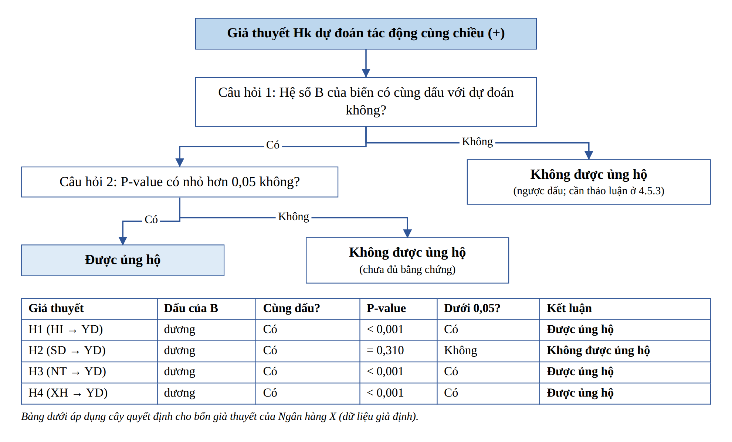
Hình 70. Cây quyết định kết luận giả thuyết và áp dụng cho Ngân hàng X
Nguồn: Tác giả tổng hợp; số liệu từ file thực hành
Bảng 35 tổng hợp kết luận cho từng giả thuyết của đề tài Ngân hàng X.
Bảng 35. Kết quả kiểm định giả thuyết (ví dụ Ngân hàng X)
Mã | Giả thuyết | B | β | P-value | Kết luận | Ghi chú
H1 | Sự hữu ích → Ý định sử dụng (+) | 0,443 | 0,394 | < 0,001 | Được ủng hộ | Mạnh nhất; xem mục 4.5.1
H2 | Sự dễ sử dụng → Ý định sử dụng (+) | 0,067 | 0,064 | 0,310 | Không được ủng hộ | Xem mục 4.5.3
H3 | Niềm tin → Ý định sử dụng (+) | 0,327 | 0,328 | < 0,001 | Được ủng hộ | Mạnh thứ hai; xem mục 4.5.1
H4 | Ảnh hưởng xã hội → Ý định sử dụng (+) | 0,235 | 0,227 | < 0,001 | Được ủng hộ | Xem mục 4.5.1
Nguồn: Tác giả xử lý từ dữ liệu khảo sát ([năm]). Ví dụ sư phạm; số liệu từ file thực hành.

Cách viết. Sinh viên viết theo các bước sau.
- Lập bảng tổng hợp: mã, nội dung, B, β, P-value, kết luận, ghi chú. Bảng này là bảng giả thuyết ở Chương 2 thêm các cột kết quả.
- Viết một đoạn ngắn cho từng giả thuyết: dấu, P-value, kết luận, ý nghĩa của B.
- Với giả thuyết không được ủng hộ, nêu kết luận trung thực và hẹn giải thích ở mục 4.5.3.
Ví dụ minh họa. Đề tài Trường Tiểu học Y.
Ví dụ chưa đạt.
"H1, H2, H3 đều được chấp nhận. Kết quả phù hợp với mô hình."
Vì sao chưa đạt.
Về logic. Không có hệ số, không có P-value, không nói tiêu chí.
Về bằng chứng. Không có bảng.
Về văn phong. Dùng "chấp nhận"; quá ngắn.
Hậu quả nếu giữ nguyên trong khóa luận. Người chấm không kiểm tra được kết luận. Câu "phù hợp với mô hình" không cho biết giả thuyết nào mạnh, giả thuyết nào yếu, nên Chương 5 không có căn cứ để xếp thứ tự hàm ý.
Ví dụ đạt.
"Kết quả hồi quy ở Bảng 4.6 cho thấy cả ba giả thuyết đều được ủng hộ ở mức ý nghĩa 5%. H1 được ủng hộ: cơ sở vật chất có hệ số dương (B = 0,376; β = 0,351) với P-value nhỏ hơn 0,001. H2 được ủng hộ: thái độ nhân viên có hệ số dương (B = 0,501; β = 0,432) với P-value nhỏ hơn 0,001. H3 được ủng hộ: quy trình hành chính có hệ số dương (B = 0,174; β = 0,169) với P-value bằng 0,014. So sánh theo β, thái độ nhân viên có tác động mạnh nhất, tiếp theo là cơ sở vật chất; quy trình hành chính có tác động yếu nhất. Phụ huynh đặt nặng yếu tố con người trong trải nghiệm làm thủ tục."
Vì sao đạt.
Về logic. Mỗi giả thuyết có dấu, P-value, kết luận; có so sánh độ mạnh bằng β.
Về bằng chứng. Có bảng; số liệu khớp với file thực hành Trường Tiểu học Y.
Về văn phong. Câu cuối nêu ý nghĩa nhưng không vượt quá dữ liệu.
Ví dụ với Ngân hàng X (H2 không được ủng hộ). "H2 không được ủng hộ: sự dễ sử dụng có hệ số dương (B = 0,067) nhưng P-value bằng 0,310, lớn hơn 0,05; khoảng tin cậy 95% của B (từ -0,063 đến 0,197) chứa số 0. Dữ liệu chưa cung cấp đủ bằng chứng về tác động trực tiếp của sự dễ sử dụng đến ý định sử dụng khi đã xét đồng thời ba yếu tố còn lại. Kết quả này được thảo luận ở mục 4.5.3."
Lỗi thường gặp. Kết luận "được ủng hộ" khi hệ số ngược dấu. Kết luận "bác bỏ hoàn toàn" khi P-value lớn. Không giải thích giả thuyết không được ủng hộ.
Cách tránh. Áp dụng cây quyết định ở Hình 70 cho từng giả thuyết. Với giả thuyết không được ủng hộ, viết "chưa đủ bằng chứng" thay cho "không có tác động".
Thế nào là đủ. Mỗi giả thuyết có kết luận, căn cứ và câu ý nghĩa; có bảng tổng hợp.
Tóm tắt 1 câu. Mỗi giả thuyết được kết luận bằng hai điều kiện: đúng dấu và P-value nhỏ hơn 0,05.
Xem thêm sheet GiaiThichCongThuc và CachDocHoiQuy trong file Excel thực hành.
Vị trí của Bảng 35. Bảng 35 là bảng tổng hợp duy nhất của Chương 4: chép đúng nội dung giả thuyết ở Chương 2 rồi thêm các cột kết quả. Sinh viên đặt bảng ở cuối mục 4.4.2 hoặc cuối chương, không lặp lại ở hai nơi. Cột "Ghi chú" chỉ đến mục thảo luận; nhờ cột này người đọc biết tìm lời giải thích của H2 ở đâu.

Mục 4.4.3 (*). Kết quả câu hỏi mở
Câu trả lời mở được mã hóa thành chủ đề, đếm tần số, minh họa bằng trích dẫn nguyên văn và đối chiếu với kết quả định lượng.
Thời gian gợi ý. Nửa ngày đến 1 ngày, tùy số câu trả lời.
Mục đích. Dùng dữ liệu chữ của câu hỏi mở cuối phiếu để làm rõ thêm kết quả định lượng. Mục (*) chỉ viết khi bảng hỏi có câu hỏi mở.
Mở file Excel thực hành. Sheet 12_CauHoiMo của file 3.Chapter_4_and_Chapter_5_Practice_Truong_Y.xlsx: 98 câu trả lời (cột B), mã chủ đề (cột C), sổ tay mã hóa (Bảng 1), tần số (Bảng 2), đối chiếu (Bảng 3). Hình 72 là ảnh chụp sheet này trong file.
Bản chất. Câu hỏi mở để người trả lời tự viết, ví dụ: "Theo Anh/Chị, nhà trường cần cải thiện điều gì nhất?". Mã hóa (coding) là chia dữ liệu chữ thành từng đoạn và gán cho mỗi đoạn một nhãn thể hiện nội dung (Creswell và Creswell, 2018, tr. 269). Các nhãn gần nhau gom thành chủ đề. Sổ tay mã hóa ghi tên, định nghĩa, khi nào dùng và ví dụ của từng mã; sổ tay giúp gán mã nhất quán (tr. 271). Đếm số câu trả lời theo chủ đề là chuyển dữ liệu chữ thành con số (tr. 301). Đặt chủ đề cạnh kết quả định lượng trong một bảng giúp thấy hai nguồn dữ liệu có cùng chỉ về một vấn đề hay không (tr. 302).
Trần Phước (n.d., tr. 57 đến 59) mô tả quy trình phân tích dữ liệu định tính theo các bước đi từ dữ liệu thô lên đến phần diễn giải. Hình 71 vẽ lại quy trình này và gắn mỗi bước với việc làm cụ thể trong sheet 12_CauHoiMo.
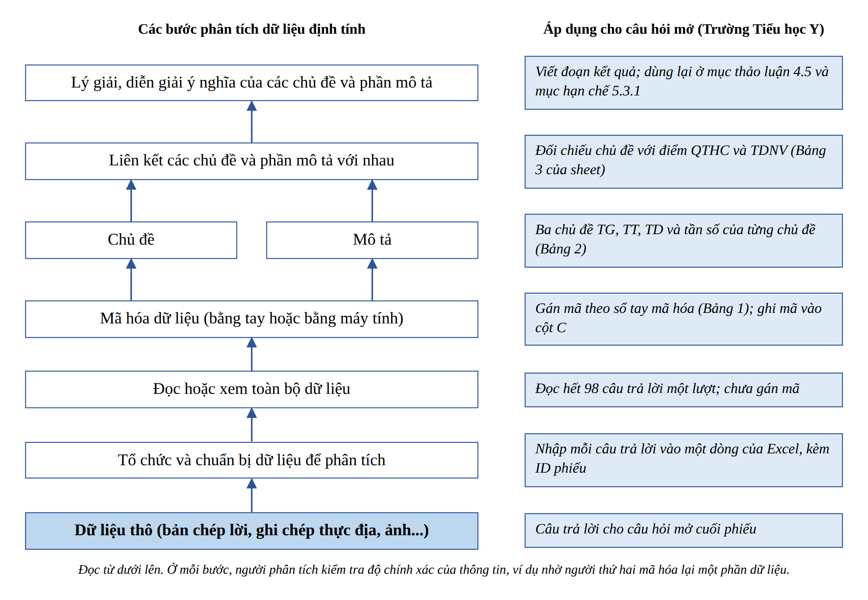
Hình 71. Quy trình phân tích dữ liệu định tính áp dụng cho câu hỏi mở
Nguồn: Phỏng theo Hình 2.2 trong Trần Phước (n.d., tr. 58); cột bên phải là ví dụ Trường Tiểu học Y
Bảng 36 cho thấy một câu trả lời đi qua hai tầng. Mã mở bám sát lời của người trả lời. Chủ đề gom nhiều mã mở có cùng nội dung. Cột mã mở là ví dụ minh họa; file Excel chỉ ghi mã chủ đề.
Bảng 36. Từ câu trả lời đến mã mở và chủ đề (ví dụ Trường Tiểu học Y)
Câu trả lời (nguyên văn) | Mã mở | Chủ đề
"Đầu năm học rất đông, xếp hàng lâu." | Xếp hàng lâu vào đầu năm | TG. Thời gian chờ đợi
"Giờ làm việc của văn phòng trùng giờ đi làm nên phải xin nghỉ để chờ." | Giờ làm việc bất tiện | TG. Thời gian chờ đợi
"Mẫu đơn khó hiểu, không có hướng dẫn cách ghi." | Mẫu đơn thiếu hướng dẫn | TT. Thủ tục giấy tờ
"Mỗi lần hỏi lại được yêu cầu thêm một loại giấy khác." | Yêu cầu giấy tờ không nhất quán | TT. Thủ tục giấy tờ
"Nhân viên trả lời cộc lốc khi phụ huynh hỏi lại." | Giao tiếp thiếu thân thiện | TD. Thái độ nhân viên
"Có lúc nhân viên không có mặt ở bàn tiếp nhận." | Vắng mặt tại bàn tiếp nhận | TD. Thái độ nhân viên
Câu trả lời lấy từ sheet 12_CauHoiMo; cách chia hai tầng phỏng theo ví dụ mã hóa trong Trần Phước (n.d., tr. 65).

Ba loại mã. Trần Phước (n.d., tr. 59 đến 60) chia mã thành ba loại. Mã dự kiến là mã về chủ đề người đọc mong đợi, dựa trên tài liệu đã có. Mã bất ngờ là mã về phát hiện không lường trước được khi bắt đầu nghiên cứu. Loại thứ ba là mã về ý tưởng khác thường hoặc có ý nghĩa khái niệm. Với Trường Tiểu học Y, TT và TD là mã dự kiến vì gắn với hai biến QTHC và TDNV của mô hình. TG có thể xem là mã bất ngờ: bảng hỏi không có thang đo riêng cho thời gian chờ đợi nhưng 42 phụ huynh nêu vấn đề này. Mã bất ngờ là nguyên liệu cho mục hạn chế 5.3.1 và mục hướng nghiên cứu tiếp theo 5.3.2.
Với Trường Tiểu học Y, 98 trên 120 phụ huynh trả lời câu hỏi mở. Bảng 37 trình bày tần số; tỷ lệ tính trên 98 người trả lời câu hỏi mở. Bảng 38 đối chiếu từng chủ đề với biến định lượng liên quan; cột cuối là điểm trung bình của riêng nhóm đã nêu chủ đề, tính bằng AVERAGEIF.
Bảng 37. Tần số các chủ đề của câu hỏi mở (ví dụ Trường Tiểu học Y, n = 98)
Chủ đề | Số câu trả lời | Tỷ lệ (%)
Thời gian chờ đợi | 42 | 42,9
Thủ tục giấy tờ | 31 | 31,6
Thái độ nhân viên | 25 | 25,5
Tổng | 98 | 100,0
Mỗi câu trả lời được gán một chủ đề chính. Nguồn: sheet 12_CauHoiMo; ví dụ sư phạm, không phải số liệu thật.

Bảng 38. Đối chiếu chủ đề với kết quả định lượng (ví dụ Trường Tiểu học Y)
Chủ đề (biến liên quan) | Điểm trung bình toàn mẫu (n = 120) | Điểm trung bình của nhóm nêu chủ đề
Thời gian chờ đợi (QTHC) | 3,48 | 3,35 (n = 42)
Thủ tục giấy tờ (QTHC) | 3,48 | 3,27 (n = 31)
Thái độ nhân viên (TDNV) | 4,12 | 3,28 (n = 25)
Bảng dùng để đối chiếu, không phải kiểm định thống kê. Nguồn: sheet 12_CauHoiMo, Bảng 3.

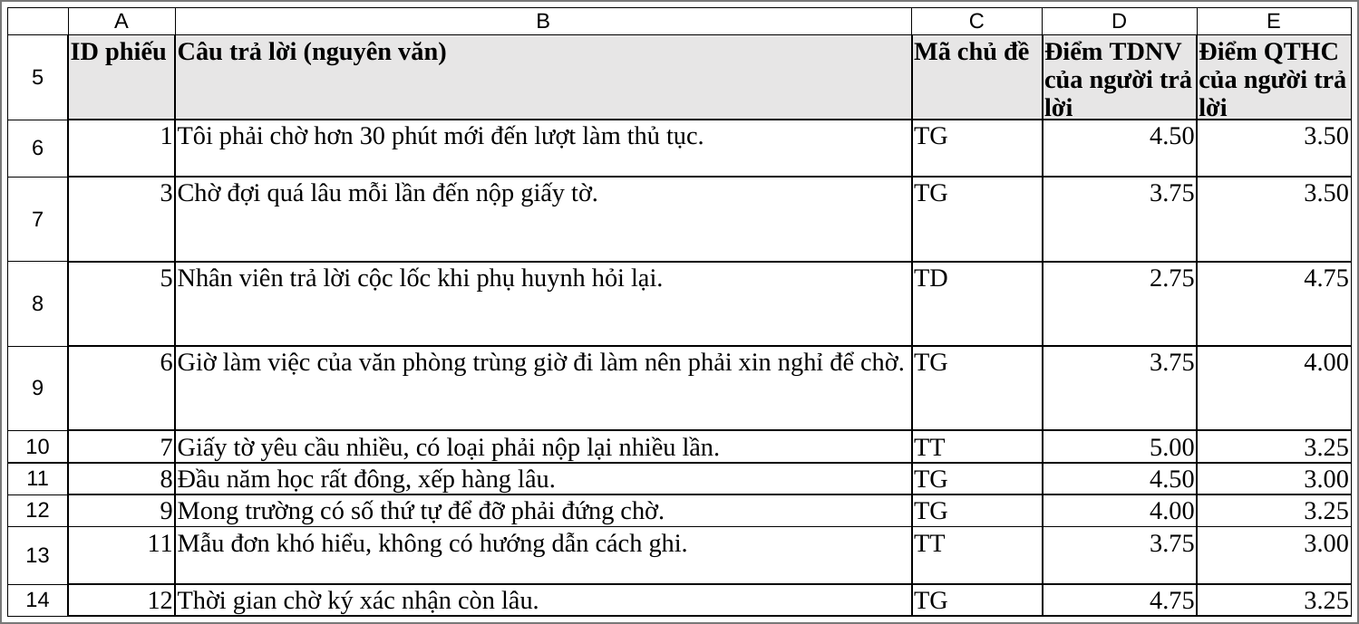
Hình 72. Sheet 12_CauHoiMo: câu trả lời mở, mã chủ đề, sổ tay mã hóa và bảng tần số (Trường Tiểu học Y)
Nguồn: Ảnh chụp từ file 3.Chapter_4_and_Chapter_5_Practice_Truong_Y.xlsx; dữ liệu giả định
Cách viết. Sinh viên viết theo các bước sau.
- Đọc toàn bộ câu trả lời một lượt; chưa gán mã.
- Lập sổ tay mã hóa. Khi gặp câu không khớp mã nào, bổ sung sổ tay rồi xem lại các câu đã gán.
- Gán một mã chủ đề chính cho mỗi câu trả lời; đếm tần số bằng COUNTIF.
- Nhờ một người thứ hai mã hóa độc lập khoảng 20 câu trả lời rồi so sánh. Trần Phước (n.d., tr. 71) nêu mức đồng thuận trong mã hóa ít nhất phải đạt 80%. Cách tính: số câu hai người gán cùng mã chia cho số câu được mã hóa lại, nhân 100. Ví dụ: mã hóa lại 20 câu, 17 câu trùng mã thì mức đồng thuận là 85%, đạt yêu cầu. Nếu thấp hơn 80%, sinh viên sửa định nghĩa trong sổ tay mã hóa và mã hóa lại.
- Chọn một đến hai câu trích nguyên văn cho mỗi chủ đề chính; bỏ mọi thông tin giúp nhận ra người trả lời.
- Đối chiếu với kết quả định lượng; dùng lại kết quả này ở mục 4.5 và mục hạn chế 5.3.1.
Ví dụ minh họa.
Ví dụ chưa đạt.
Chép nguyên 98 câu trả lời vào Chương 4 thành một danh sách dài, không phân nhóm, không có con số.
Vì sao chưa đạt.
Về logic. Không có phân tích; người đọc phải tự tìm ý chính.
Về bằng chứng. Không có tần số nên không biết vấn đề nào được nhắc nhiều nhất.
Về văn phong. Chương dài mà không thêm thông tin.
Hậu quả nếu giữ nguyên trong khóa luận. Dữ liệu có giá trị bị lãng phí. Hội đồng đánh giá sinh viên chưa biết xử lý dữ liệu chữ.
Ví dụ đạt.
"Câu hỏi mở có 98 trên 120 phụ huynh trả lời. Câu trả lời chia thành ba chủ đề: thời gian chờ đợi (42 câu; 42,9%), thủ tục giấy tờ (31 câu; 31,6%) và thái độ nhân viên (25 câu; 25,5%). Một phụ huynh chia sẻ: 'Tôi phải chờ hơn 30 phút mới đến lượt làm thủ tục.' Hai chủ đề đầu liên quan đến quy trình hành chính, yếu tố có điểm thấp nhất (3,48); nhóm nêu hai chủ đề này có điểm quy trình hành chính 3,35 và 3,27. Điểm thái độ nhân viên của toàn mẫu cao nhất (4,12) nhưng nhóm 25 phụ huynh nêu chủ đề này chỉ có điểm 3,28: điểm trung bình cao không có nghĩa mọi phụ huynh đều hài lòng."
Vì sao đạt.
Về logic. Đi từ tần số, đến trích dẫn, đến đối chiếu định lượng.
Về bằng chứng. Mọi con số lấy từ sheet 12_CauHoiMo; trích dẫn không có tên người trả lời.
Về văn phong. Câu ngắn; không dùng từ cảm tính.
Lỗi thường gặp. Bỏ qua câu hỏi mở. Tính tỷ lệ trên 120 người thay vì trên 98 người trả lời. Trích dẫn còn thông tin nhận diện người trả lời. Không đối chiếu với kết quả định lượng.
Cách tránh. Dùng sheet 12_CauHoiMo làm mẫu cho sổ tay mã hóa, bảng tần số và bảng đối chiếu. Ghi rõ mẫu số (n = 98).
Thế nào là đủ. Có sổ tay mã hóa; mức đồng thuận khi mã hóa lại đạt ít nhất 80%; có bảng tần số với mẫu số rõ; có một đến hai trích dẫn đã ẩn danh; có đoạn đối chiếu với định lượng.
Tóm tắt 1 câu. Câu hỏi mở được mã hóa thành chủ đề, đếm tần số, minh họa bằng trích dẫn và đối chiếu với kết quả định lượng.
Xem thêm sheet GiaiThichCongThuc và CachDocHoiQuy trong file Excel thực hành.

Mục 4.5.1. So sánh với lý thuyết
Thảo luận bắt đầu bằng việc đặt kết quả cạnh lý thuyết nền: lý thuyết dự đoán gì, dữ liệu cho thấy gì.
Thời gian gợi ý. 1 ngày viết.
Mục đích. Cho người đọc thấy kết quả xác nhận, bác bỏ hay mở rộng lý thuyết nền đã chọn ở Chương 2.
Bản chất. Creswell và Creswell (2018, tr. 220 đến 221) cho rằng phần thảo luận nêu kết quả khớp với, bác bỏ hay mở rộng các nghiên cứu trước; phần thảo luận cũng nêu kết quả lấp khoảng trống hiểu biết như thế nào. Mục 4.5.1 áp dụng ý đó cho lý thuyết nền. Mỗi giả thuyết đến từ một lý thuyết; phần thảo luận quay lại đúng lý thuyết đó. Hình 73 trình bày ba kiểu kết quả và một bảng so sánh mẫu.
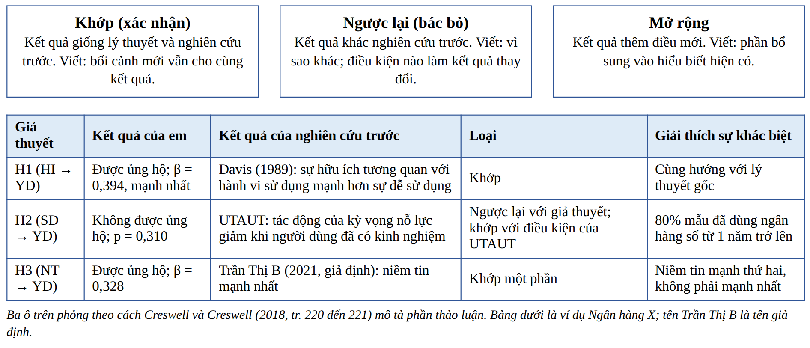
Hình 73. Ba kiểu kết quả khi thảo luận và bảng so sánh mẫu (ví dụ Ngân hàng X)
Nguồn: Phỏng theo Creswell và Creswell (2018, tr. 220 đến 221)
Cách viết. Sinh viên viết theo các bước sau.
- Với mỗi giả thuyết, nhắc lại lý thuyết gốc trong một câu.
- Nêu kết quả khớp, bác bỏ hay mở rộng lý thuyết.
- Nêu điều kết quả nói thêm về lý thuyết trong bối cảnh của đề tài.
Ví dụ minh họa.
Ví dụ chưa đạt.
"Kết quả cho thấy H1, H3, H4 được ủng hộ. H2 không được ủng hộ. Kết quả phù hợp với mô hình."
Vì sao chưa đạt.
Về logic. Chỉ nhắc lại kết quả của mục 4.4; không có lý thuyết.
Về bằng chứng. Không có trích dẫn.
Về văn phong. Quá ngắn, không có phân tích.
Hậu quả nếu giữ nguyên trong khóa luận. Mục thảo luận trùng với mục 4.4. Người chấm đánh giá khóa luận thiếu phần thảo luận, là phần thể hiện rõ nhất năng lực nghiên cứu.
Ví dụ đạt.
"Kết quả H1 được ủng hộ phù hợp với TAM của Davis (1989): sự hữu ích là yếu tố có tác động mạnh nhất đến ý định sử dụng (β = 0,394). Kết quả này cũng khớp với phát hiện trong nghiên cứu gốc của Davis (1989) rằng sự hữu ích có tương quan với hành vi sử dụng mạnh hơn sự dễ sử dụng. Kết quả H3 được ủng hộ phù hợp với lý thuyết cam kết và niềm tin của Morgan và Hunt (1994): niềm tin là điều kiện để khách hàng sẵn sàng tham gia một quan hệ trao đổi, ở đây là giao dịch qua ứng dụng. Kết quả H4 được ủng hộ phù hợp với vai trò của chuẩn chủ quan trong Thuyết hành vi có kế hoạch (Ajzen, 1991). Kết quả H2 không được ủng hộ khác với dự đoán rút ra từ TAM và được thảo luận riêng ở mục 4.5.3."
Vì sao đạt.
Về logic. Mỗi giả thuyết quay lại đúng lý thuyết gốc của nó; kết quả khác dự đoán được tách ra thảo luận riêng.
Về bằng chứng. Có trích dẫn lý thuyết và dùng β để nói về độ mạnh.
Về văn phong. Văn phong học thuật; dùng "phù hợp với" thay cho "chứng minh".
Lỗi thường gặp. Chỉ tóm tắt lại kết quả. Nói "phù hợp với lý thuyết" mà không nói lý thuyết nào, phù hợp ở điểm nào. Dùng lý thuyết không có trong Chương 2.
Cách tránh. Mở Bảng tổng hợp giả thuyết ở Chương 2; với mỗi dòng, viết một câu nối kết quả với lý thuyết ở cột nguồn.
Thế nào là đủ. Mỗi giả thuyết có ít nhất một câu so sánh với lý thuyết gốc.
Tóm tắt 1 câu. So sánh với lý thuyết là nói kết quả xác nhận, bác bỏ hay mở rộng lý thuyết nền.

Mục 4.5.2. So sánh với nghiên cứu trước
So sánh với nghiên cứu trước là đặt kết quả của mình cạnh kết quả thực nghiệm của người khác và giải thích vì sao giống hoặc khác.
Thời gian gợi ý. 1 ngày viết.
Mục đích. Cho thấy kết quả của khóa luận nằm ở đâu trong bức tranh chung đã tổng hợp ở mục 2.1.2.
Bản chất. Lý thuyết nói điều gì nên xảy ra; nghiên cứu trước nói điều gì đã xảy ra ở các bối cảnh khác. Khi so sánh, sinh viên chú ý ba yếu tố có thể làm kết quả khác nhau: bối cảnh (quốc gia, ngành, thời điểm), mẫu (độ tuổi, kinh nghiệm) và cách đo. Mục 6 của chương này cung cấp bảng mẫu để sinh viên điền trước khi viết. Sinh viên chỉ ghi con số của nghiên cứu trước khi đã đọc bài gốc; không lấy lại con số qua trích dẫn của người khác.
Cách viết. Sinh viên viết theo các bước sau.
- Điền bảng so sánh ở mục 6 của chương này cho từng giả thuyết.
- Với mỗi giả thuyết, viết 2 đến 3 câu: giống hay khác nghiên cứu nào; vì sao.
- Kết thúc bằng một câu về điều khóa luận đóng góp thêm.
Ví dụ minh họa.
Ví dụ chưa đạt.
"Kết quả của nghiên cứu giống với nhiều nghiên cứu trước. Vì vậy nghiên cứu có độ tin cậy cao."
Vì sao chưa đạt.
Về logic. "Nhiều nghiên cứu" không có tên. Kết quả giống nghiên cứu trước không làm tăng độ tin cậy của thang đo.
Về bằng chứng. Không có trích dẫn, không có con số.
Về văn phong. Kết luận không đúng khái niệm.
Hậu quả nếu giữ nguyên trong khóa luận. Người chấm không kiểm tra được nhận định. Khóa luận mất đi phần chứng minh sự hiểu biết về lĩnh vực đã xây dựng ở Chương 2.
Ví dụ đạt.
"Tác động của sự hữu ích (β = 0,394) tương đồng với Nguyễn Văn A (2020), nghiên cứu cũng ghi nhận sự hữu ích là yếu tố mạnh nhất ở nhóm khách hàng trẻ. Niềm tin có tác động mạnh thứ hai (β = 0,328); kết quả này khớp một phần với Trần Thị B (2021), nghiên cứu ghi nhận niềm tin là yếu tố mạnh nhất. Khác biệt về thứ tự có thể đến từ mẫu: Trần Thị B (2021) khảo sát khách hàng trung niên, trong khi 62,0% mẫu của khóa luận dưới 35 tuổi. Kết quả của khóa luận bổ sung bằng chứng cho giả định rằng thứ tự quan trọng của các yếu tố thay đổi theo đặc điểm khách hàng."
Vì sao đạt.
Về logic. Mỗi so sánh có tên nghiên cứu, kết quả và giải thích khác biệt dựa trên đặc điểm mẫu có số liệu.
Về bằng chứng. Có con số của khóa luận; có trích dẫn. Tên Nguyễn Văn A, Trần Thị B là tên giả định.
Về văn phong. Dùng "có thể", "khớp một phần" đúng mức độ chắc chắn.
Lỗi thường gặp. So sánh chung chung. Bịa hoặc chép lại con số của nghiên cứu trước qua nguồn thứ cấp. Chỉ so sánh với nghiên cứu cho kết quả giống mình.
Cách tránh. Dùng bảng mẫu ở mục 6 của chương này. So sánh cả nghiên cứu cho kết quả khác. Đọc bài gốc trước khi ghi con số.
Thế nào là đủ. Mỗi giả thuyết có ít nhất một nghiên cứu trước để so sánh và một câu giải thích.
Tóm tắt 1 câu. So sánh với nghiên cứu trước là chỉ ra giống hoặc khác rồi giải thích bằng bối cảnh, mẫu hoặc cách đo.

Mục 4.5.3. Giải thích kết quả bất ngờ
Một kết quả không như dự đoán không phải là thất bại. Đó thường là phần có giá trị nhất của thảo luận nếu được giải thích có căn cứ.
Thời gian gợi ý. 1 ngày viết.
Mục đích. Giải thích giả thuyết không được ủng hộ hoặc kết quả ngược dấu bằng các lập luận có căn cứ.
Bản chất. Creswell và Creswell (2018, tr. 221) gợi ý phần thảo luận nêu các cách giải thích khác có thể có cho kết quả. Với một giả thuyết không được ủng hộ, sinh viên xem xét lần lượt năm hướng: đặc điểm mẫu; bối cảnh; quan hệ gián tiếp; đo lường; thống kê (Hình 74). Sinh viên chỉ viết những hướng có bằng chứng trong dữ liệu hoặc trong tài liệu. Mỗi giải thích là một giả định để nghiên cứu sau kiểm tra, nên luôn dùng "có thể".
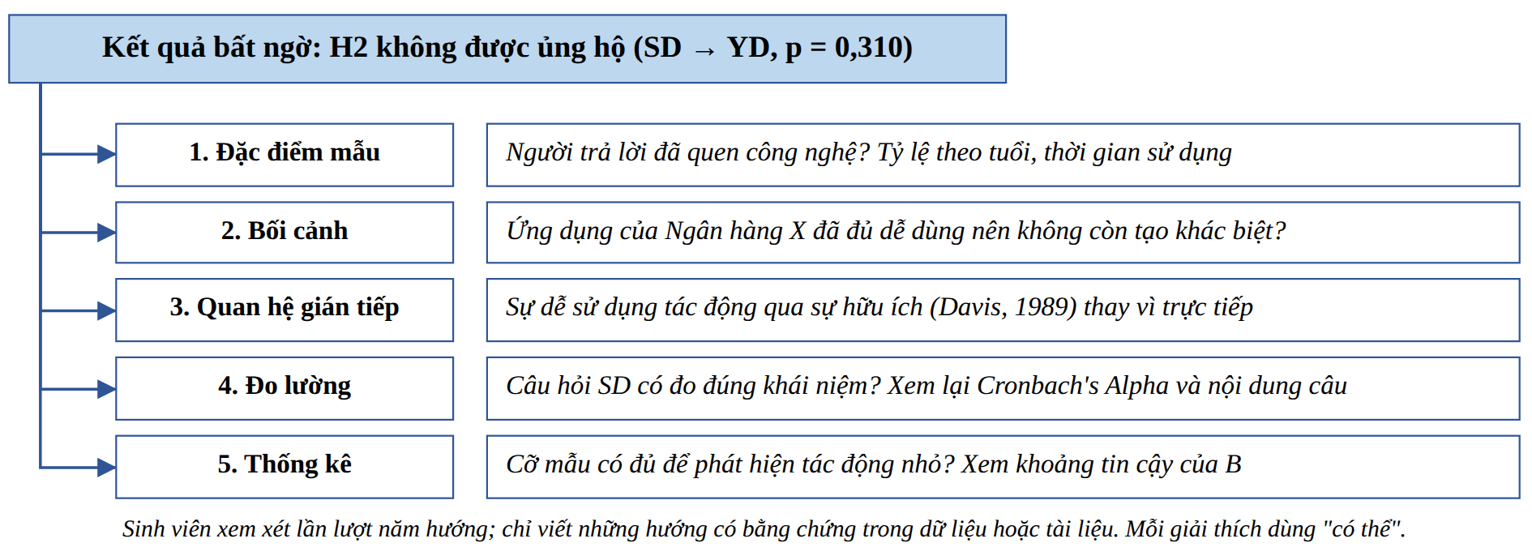
Hình 74. Năm hướng giải thích một kết quả bất ngờ (ví dụ H2 của Ngân hàng X)
Nguồn: Tác giả tổng hợp
Cách viết. Sinh viên viết theo các bước sau.
- Nêu lại kết quả bất ngờ trong một câu.
- Đưa ra một đến ba cách giải thích có căn cứ: số liệu mẫu, lý thuyết, nghiên cứu trước.
- Nêu điều nghiên cứu sau cần làm để kiểm tra cách giải thích (dẫn sang mục 5.3.2).
Ví dụ minh họa. Đề tài Ngân hàng X, H2 không được ủng hộ.
Ví dụ chưa đạt.
"H2 không được ủng hộ có thể do khách hàng trả lời không trung thực hoặc do số liệu có sai sót."
Vì sao chưa đạt.
Về logic. Đổ lỗi cho người trả lời hoặc dữ liệu mà không có bằng chứng; mâu thuẫn với phần kiểm soát chất lượng ở Chương 3.
Về bằng chứng. Không có lý thuyết hay số liệu hỗ trợ.
Về văn phong. Một câu, không có phân tích.
Hậu quả nếu giữ nguyên trong khóa luận. Hội đồng hỏi: nếu dữ liệu có sai sót, vì sao các giả thuyết khác vẫn được dùng? Sinh viên tự làm mất giá trị của toàn bộ Chương 4.
Ví dụ đạt.
"Kết quả H2 không được ủng hộ khác với dự đoán từ TAM. Cách giải thích thứ nhất liên quan đến kinh nghiệm của người dùng: 80,0% người trả lời đã dùng ngân hàng số từ một năm trở lên. Theo UTAUT, tác động của kỳ vọng nỗ lực (khái niệm gần với sự dễ sử dụng) giảm khi người dùng đã có kinh nghiệm với công nghệ (Venkatesh và cộng sự, 2003). Cách giải thích thứ hai liên quan đến quan hệ gián tiếp: Davis (1989) nhận định sự dễ sử dụng có thể là nguyên nhân dẫn đến sự hữu ích thay vì tác động trực tiếp đến hành vi. Trong dữ liệu, sự dễ sử dụng tương quan với sự hữu ích (r = 0,348); tác động của sự dễ sử dụng có thể đã đi qua sự hữu ích. Nghiên cứu sau có thể kiểm định vai trò trung gian của sự hữu ích để làm rõ cách giải thích này."
Vì sao đạt.
Về logic. Hai cách giải thích đều có căn cứ lý thuyết và số liệu của mẫu; câu cuối dẫn sang hướng nghiên cứu tiếp theo.
Về bằng chứng. Có trích dẫn và con số.
Về văn phong. Dùng "có thể"; không khẳng định quá mức.
Lỗi thường gặp. Đổ lỗi cho người trả lời. Bỏ qua kết quả bất ngờ. Đưa ra cách giải thích không có căn cứ.
Cách tránh. Duyệt năm hướng ở Hình 74; chỉ giữ hướng có bằng chứng.
Thế nào là đủ. Mỗi kết quả bất ngờ có một đến ba cách giải thích có căn cứ và một câu dẫn sang nghiên cứu tiếp theo.
Tóm tắt 1 câu. Kết quả bất ngờ được giải thích bằng đặc điểm mẫu, bối cảnh, quan hệ gián tiếp, đo lường hoặc thống kê, luôn có căn cứ.
Ba tình huống khó khi đọc kết quả hồi quy. Kết quả khác với dự đoán không phải lỗi của sinh viên. Lỗi chỉ xuất hiện khi sinh viên giấu kết quả, sửa dữ liệu, thêm bớt biến để kết quả "đẹp" hơn hoặc giải thích không có căn cứ. Hình 75 giúp sinh viên xác định mình đang ở tình huống nào.
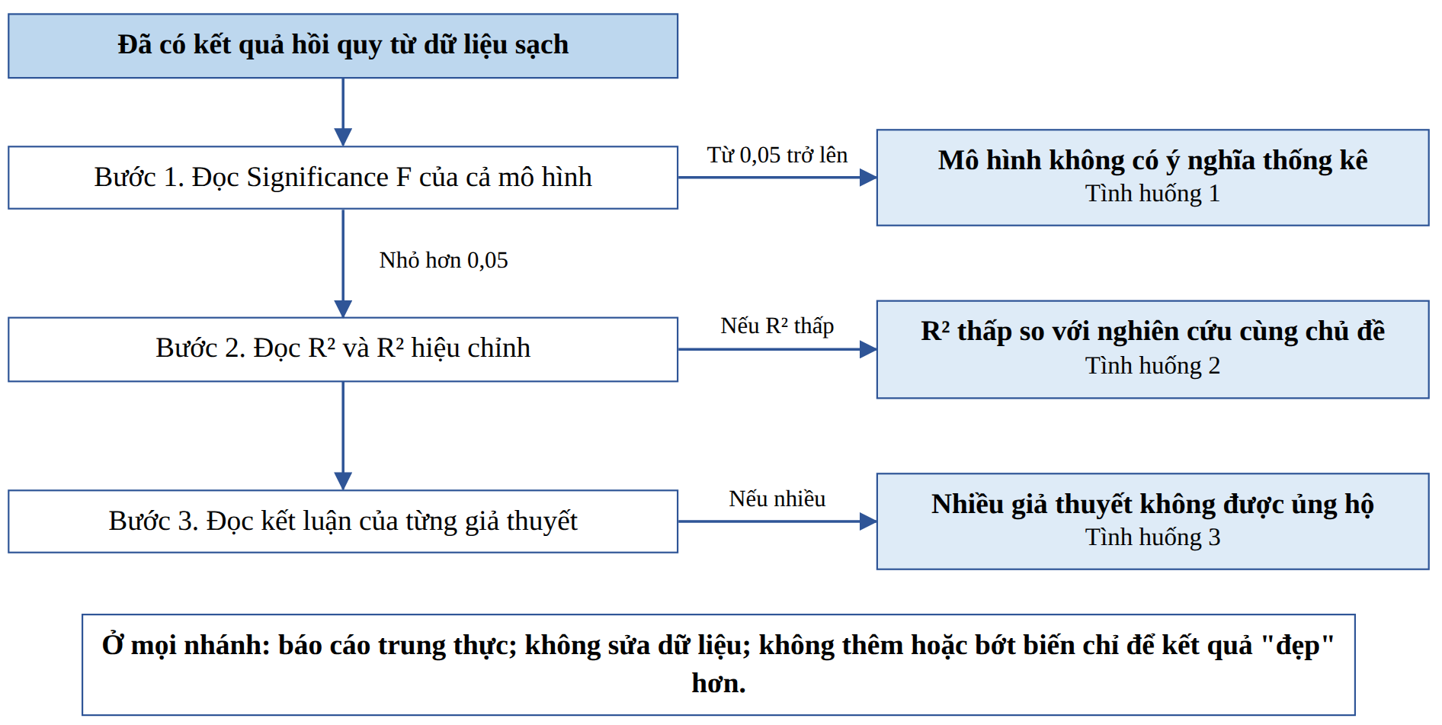
Hình 75. Ba tình huống khó và thứ tự đọc kết quả hồi quy
Nguồn: Tác giả tổng hợp
Tình huống 1: mô hình không có ý nghĩa thống kê (Significance F từ 0,05 trở lên). Dữ liệu chưa đủ bằng chứng để nói các biến độc lập cùng nhau giải thích được biến phụ thuộc. Sinh viên kiểm tra lại ba việc: dữ liệu (lỗi nhập, câu đảo chiều chưa mã hóa ngược); thang đo (Cronbach's Alpha); giả định (biểu đồ phần dư). Nếu có lỗi kỹ thuật, sửa và ghi rõ đã sửa gì. Nếu không có lỗi, giữ nguyên kết quả và viết "dữ liệu chưa ủng hộ mô hình đề xuất". Sinh viên không kết luận giả thuyết nào được ủng hộ dựa trên một hệ số đơn lẻ trong mô hình này. Creswell và Creswell (2018, tr. 304) mô tả hướng đi tiếp theo phù hợp: dùng nghiên cứu định tính để giải thích kết quả định lượng, kể cả kết quả không có ý nghĩa.
Tình huống 2: R² thấp. Không có ngưỡng R² chung cho mọi lĩnh vực; cách đánh giá có căn cứ là so với R² của các nghiên cứu cùng chủ đề đã đọc ở Chương 2. R² thấp thường do mô hình thiếu biến quan trọng, thang đo chưa bao quát khái niệm hoặc mẫu quá đồng nhất. Sheet 12_TinhHuong (Hình 77) minh họa nguyên nhân thứ nhất: khi chỉ đưa SD và XH vào mô hình, R² = 0,266 (F(2; 147) = 26,62; Significance F < 0,001), so với 0,537 của mô hình đầy đủ (Hình 76). Mô hình thiếu biến vẫn có ý nghĩa thống kê; R² thấp không làm mô hình mất giá trị. Bài học ngược lại cũng quan trọng: HI và NT được đưa vào vì lý thuyết ở Chương 2, không phải để R² tăng.
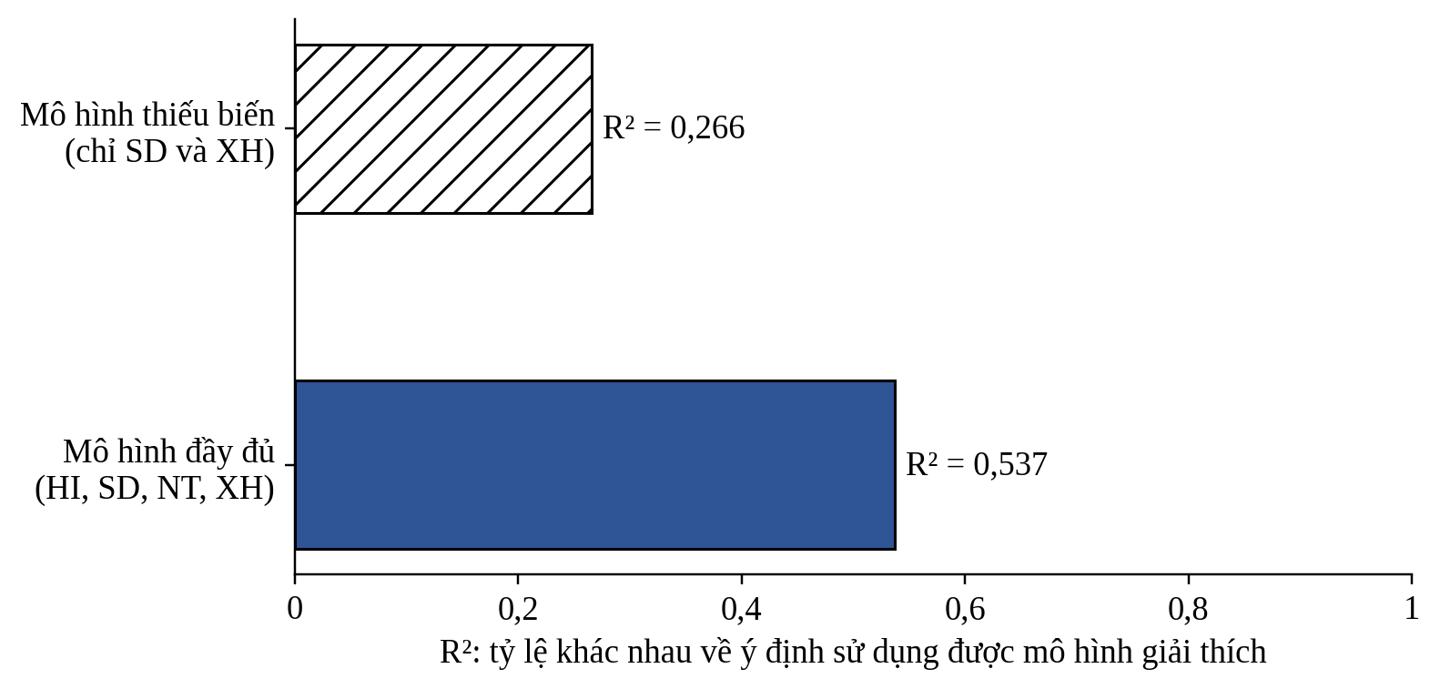
Hình 76. R² của mô hình thiếu biến và mô hình đầy đủ (ví dụ Ngân hàng X)
Nguồn: Tác giả tính từ sheet 12_TinhHuong và sheet 9_HoiQuy của file thực hành
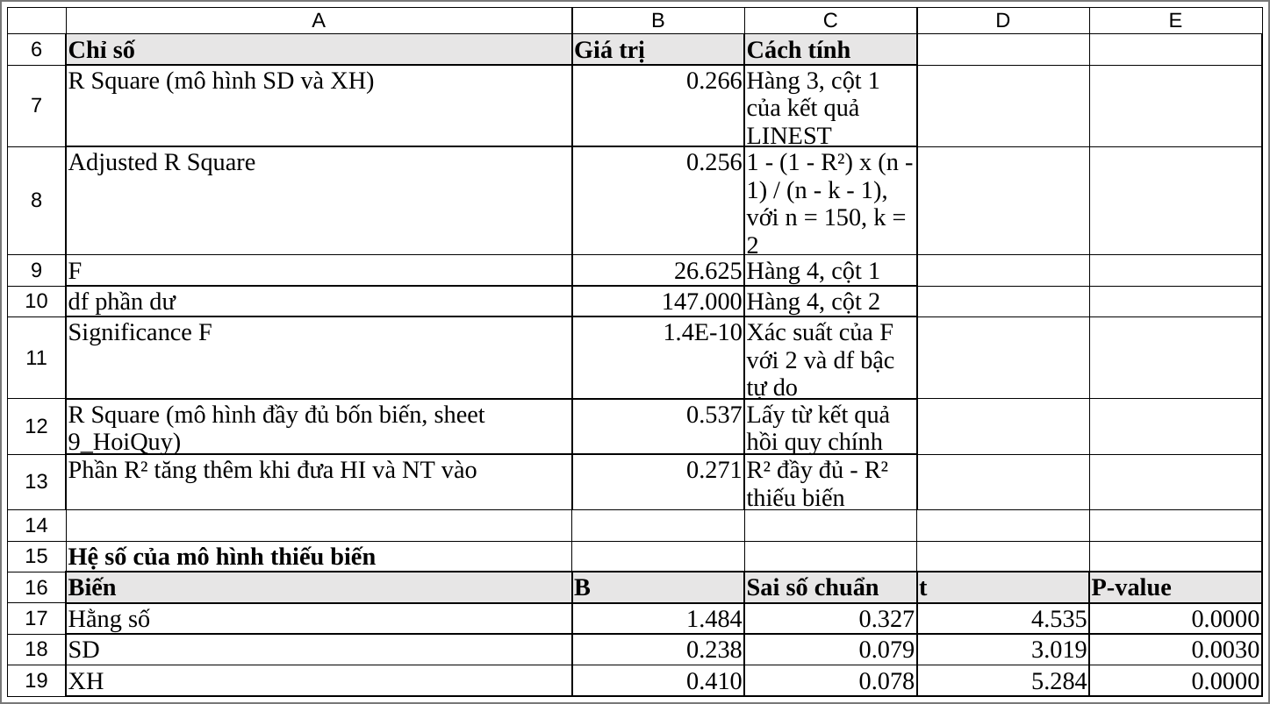
Hình 77. Sheet 12_TinhHuong: hồi quy lại bằng hàm LINEST khi mô hình chỉ có SD và XH
Nguồn: Ảnh chụp từ file 3.Chapter_4_and_Chapter_5_Practice_NH_X.xlsx; dữ liệu giả định
Tình huống ở sheet 12_TinhHuong còn cho thấy một hiện tượng đã thảo luận ở trên: SD có ý nghĩa thống kê khi chỉ đứng cùng XH (P-value = 0,003) nhưng mất ý nghĩa khi HI có mặt trong mô hình (P-value = 0,310). Hiện tượng này là bằng chứng trong dữ liệu cho cách giải thích "quan hệ gián tiếp" của H2.
Tình huống 3: nhiều giả thuyết không được ủng hộ. Sinh viên giữ nguyên giả thuyết ở Chương 2, không viết lại cho khớp với kết quả. Trước hết, so cỡ mẫu thực tế với cỡ mẫu tối thiểu ở Chương 3; mẫu nhỏ hơn kế hoạch làm hệ số khó đạt ý nghĩa thống kê. Sau đó viết mỗi giả thuyết một đoạn riêng: kết quả; so sánh với lý thuyết gốc; một đến hai cách giải thích có căn cứ theo năm hướng ở Hình 74; hướng nghiên cứu tiếp theo. Không gộp nhiều giả thuyết vào một câu và không gọi kết quả không được ủng hộ là "phát hiện mới".

Giới thiệu chương và kết luận chương
Đoạn giới thiệu nói chương sẽ trình bày gì. Đoạn kết luận nói dữ liệu đã trả lời những giả thuyết nào và dẫn sang Chương 5.
Thời gian gợi ý. 1 giờ.
Mỗi câu trong hai đoạn làm một nhiệm vụ như Hình 78. Viết đoạn giới thiệu sau khi đã viết xong chương, khi các mục đã cố định; thứ tự các mục trong đoạn phải khớp với mục lục. Đoạn giới thiệu không nêu kết quả.
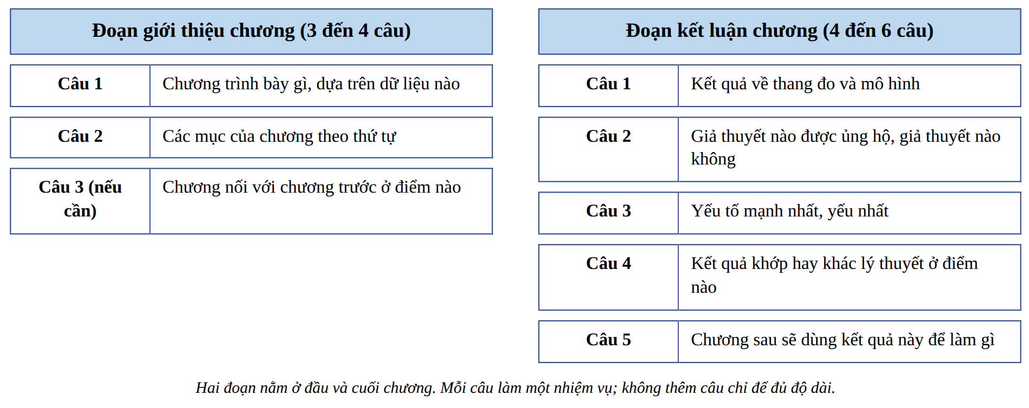
Hình 78. Nhiệm vụ của từng câu trong đoạn giới thiệu và đoạn kết luận chương
Nguồn: Tác giả tổng hợp
Đoạn giới thiệu chương (3 đến 4 câu). Ví dụ: "Chương 4 trình bày kết quả phân tích dữ liệu từ 150 phiếu khảo sát hợp lệ. Chương mô tả mẫu, kiểm định độ tin cậy của thang đo, phân tích tương quan, kiểm định các giả thuyết bằng hồi quy đa biến và thảo luận kết quả với lý thuyết và nghiên cứu trước."
Đoạn kết luận chương (4 đến 6 câu). Ví dụ: "Chương 4 cho thấy năm thang đo đạt độ tin cậy và mô hình hồi quy giải thích 53,7% sự khác nhau về ý định sử dụng. Ba giả thuyết H1, H3, H4 được ủng hộ; H2 không được ủng hộ. Sự hữu ích có tác động mạnh nhất, tiếp theo là niềm tin và ảnh hưởng xã hội. Kết quả khớp với TAM ở vai trò của sự hữu ích; sự dễ sử dụng không có tác động có ý nghĩa thống kê, một kết quả được thảo luận ở mục 4.5.3. Chương 5 sẽ dùng các kết quả này để trả lời câu hỏi nghiên cứu và đề xuất hàm ý quản trị cho Ngân hàng X."
Tóm tắt 1 câu. Kết luận Chương 4 nói dữ liệu đã trả lời giả thuyết nào, kết quả ra sao; phần kết luận dẫn sang Chương 5.

5. Đọc kỹ một đoạn thảo luận mẫu
Mục này mổ xẻ từng câu của một đoạn thảo luận (mục 4.5, đề tài Ngân hàng X) để sinh viên thấy mỗi câu làm nhiệm vụ gì. Các câu được đánh số trong ngoặc vuông để tiện đối chiếu. Đây là ví dụ sư phạm, không phải số liệu thật. Bảng 39 ghi nhiệm vụ của từng câu.
Đoạn văn mẫu.
"[1] Kết quả H1 được ủng hộ phù hợp với TAM của Davis (1989): sự hữu ích có tác động mạnh nhất đến ý định sử dụng (β = 0,394). [2] Kết quả H3 được ủng hộ phù hợp với lý thuyết cam kết và niềm tin của Morgan và Hunt (1994). [3] Kết quả H2 không được ủng hộ (P-value = 0,310) khác với dự đoán rút ra từ TAM. [4] Khác biệt này có thể liên quan đến kinh nghiệm của người dùng: 80,0% người trả lời đã dùng ngân hàng số từ một năm trở lên. [5] Theo UTAUT, tác động của kỳ vọng nỗ lực giảm khi người dùng đã có kinh nghiệm với công nghệ (Venkatesh và cộng sự, 2003). [6] Kết quả của khóa luận bổ sung bằng chứng từ khách hàng cá nhân của Ngân hàng X cho nhận định này. [7] Nghiên cứu sau có thể so sánh nhóm người dùng mới với nhóm người dùng lâu năm để kiểm tra cách giải thích trên."
Bảng 39. Mổ xẻ từng câu của đoạn thảo luận mẫu
Câu | Nhiệm vụ | Dấu hiệu nhận biết
[1] và [2] | So sánh kết quả với lý thuyết nền: kết quả khớp | Cụm "phù hợp với"; tên lý thuyết; trích dẫn; con số β
[3] | Chỉ ra kết quả khác với dự đoán | Cụm "khác với dự đoán"; P-value
[4] | Đưa ra một cách giải thích có bằng chứng trong dữ liệu | Cụm "có thể"; con số từ bảng đặc điểm mẫu
[5] | Dựa vào tài liệu để củng cố cách giải thích | Tên lý thuyết khác; trích dẫn
[6] | Nêu đóng góp của kết quả ở mức phù hợp | Cụm "bổ sung bằng chứng"; nêu rõ bối cảnh
[7] | Chuyển cách giải thích thành việc cho nghiên cứu sau | Cụm "nghiên cứu sau có thể"

Vì sao đoạn văn đạt. Đoạn văn đi theo trình tự: kết quả khớp, kết quả khác, giải thích, đóng góp, hướng tiếp theo. Mỗi nhận định đều có căn cứ: con số từ dữ liệu hoặc trích dẫn từ tài liệu. Câu [4] dùng "có thể" vì cách giải thích chưa được kiểm định. Câu [6] nói "bổ sung bằng chứng" thay cho "đóng góp mới" hay "chứng minh". Một khóa luận đại học với một mẫu thuận tiện chưa đủ căn cứ để tuyên bố một phát hiện mới cho lý thuyết.
So sánh với một cách viết chưa đạt. Câu "Riêng H2 không được ủng hộ, đây là đóng góp mới của nghiên cứu" có hai vấn đề. Vấn đề thứ nhất: câu không giải thích vì sao H2 không được ủng hộ. Vấn đề thứ hai: câu biến một kết quả chưa rõ nguyên nhân thành "đóng góp mới". Người chấm sẽ hỏi: đóng góp mới ở điểm nào và căn cứ là gì?

6. Bảng so sánh kết quả của em với kết quả của nghiên cứu trước
Sinh viên lập bảng này trước khi viết mục 4.5.2. Bảng giúp sinh viên thấy ngay giả thuyết nào giống, giả thuyết nào khác nghiên cứu trước. Cột "Giải thích" là nguyên liệu cho đoạn văn thảo luận.
Quy tắc điền bảng. Cột "Kết quả của em" lấy từ file Excel kết quả. Cột "Kết quả của nghiên cứu trước" chỉ ghi con số khi sinh viên đã đọc bài gốc và ghi được số trang. Khi nghiên cứu trước dùng hệ số chuẩn hóa thì so sánh với β của em. Khi nghiên cứu trước dùng hệ số chưa chuẩn hóa thì so sánh với B. Nếu nghiên cứu trước dùng phương pháp khác, ví dụ mô hình cấu trúc, sinh viên chỉ so sánh chiều tác động và thứ tự mạnh yếu, không so sánh trực tiếp độ lớn hệ số.
Bảng 40 là ví dụ cho đề tài Ngân hàng X. Cột "Kết quả của em" dùng số liệu trong file Excel thực hành. Nguyễn Văn A (2020) và Trần Thị B (2021) là tên giả định; các con số của hai nghiên cứu này là số giả định để minh họa. Với Davis (1989), Venkatesh và cộng sự (2003) và Ajzen (1991), bảng dùng ô [ngoặc vuông] vì sinh viên cần đọc bài gốc để điền. Đây là ví dụ sư phạm, không phải số liệu thật.
Bảng 40. Kết quả của em và kết quả của nghiên cứu trước (ví dụ Ngân hàng X)
Giả thuyết | Kết quả của em | Kết quả của nghiên cứu trước | Giống hay khác | Giải thích
H1: HI → YD | B = 0,443; β = 0,394; P-value < 0,001; ủng hộ | Nguyễn Văn A (2020): β = 0,41 (giả định); ủng hộ. Davis (1989): [kết quả] | Giống về chiều và thứ tự mạnh nhất | Cùng nhóm khách hàng trẻ; cùng lý thuyết TAM
H2: SD → YD | B = 0,067; β = 0,064; P-value = 0,310; không ủng hộ | Nguyễn Văn A (2020): β = 0,22 (giả định); ủng hộ. Venkatesh và cộng sự (2003): [kết quả] | Khác | 80,0% mẫu đã dùng ngân hàng số từ một năm trở lên; tác động có thể đi qua HI
H3: NT → YD | B = 0,327; β = 0,328; P-value < 0,001; ủng hộ | Trần Thị B (2021): β = 0,38 (giả định), mạnh nhất; ủng hộ | Giống về chiều; khác về thứ tự | Trần Thị B (2021) khảo sát khách hàng trung niên; 62,0% mẫu của em dưới 35 tuổi
H4: XH → YD | B = 0,235; β = 0,227; P-value < 0,001; ủng hộ | Trần Thị B (2021): β = 0,19 (giả định); ủng hộ. Ajzen (1991): [kết quả] | Giống về chiều | Phù hợp với vai trò của chuẩn chủ quan trong TPB

Cách đọc Bảng 40. Cột "Giống hay khác" xét ba điểm theo thứ tự: chiều tác động, có ý nghĩa thống kê hay không, thứ tự mạnh yếu. Cột "Giải thích" chỉ ghi lý do có căn cứ: đặc điểm mẫu có số liệu, bối cảnh có mô tả, hoặc lý thuyết có trích dẫn. Sinh viên không ghi "do khác bối cảnh" mà không nói bối cảnh khác ở điểm nào.
Sinh viên đề tài Trường Tiểu học Y lập bảng tương tự với ba giả thuyết: CSVC → HL (B = 0,376; β = 0,351), TDNV → HL (B = 0,501; β = 0,432) và QTHC → HL (B = 0,174; β = 0,169). Cột nghiên cứu trước để trống bằng [tên tác giả (năm): kết quả] cho đến khi sinh viên đọc bài gốc.

7. Viết kết quả định lượng và định tính
Sách này hướng dẫn chủ yếu theo nghiên cứu định lượng. Một số khóa luận dùng phương pháp định tính, ví dụ phỏng vấn sâu phụ huynh Trường Tiểu học Y về trải nghiệm làm thủ tục. Bảng 41 so sánh cách viết Chương 4 và Chương 5 ở hai loại nghiên cứu. Nội dung bảng là tổng hợp sư phạm để sinh viên nhận diện sự khác nhau, không thay thế giáo trình phương pháp định tính.
Bảng 41. So sánh cách viết kết quả định lượng và định tính
Tiêu chí | Định lượng | Định tính
Câu hỏi chương trả lời | Giả thuyết được ủng hộ hay không; tác động mạnh hay yếu | Người tham gia trải nghiệm vấn đề như thế nào; vì sao họ nghĩ như vậy
Dữ liệu trình bày | Bảng số, biểu đồ | Chủ đề (theme) và trích dẫn nguyên văn lời người tham gia
Đơn vị phân tích | Hệ số, P-value, R² | Chủ đề, chủ đề con và mối liên hệ giữa các chủ đề
Số chủ đề chính | Không áp dụng; kết quả trình bày theo từng giả thuyết | Thường 5 đến 7 chủ đề; mỗi chủ đề là một tiêu đề của phần kết quả
Cách diễn giải | Đọc hệ số, dấu, độ lớn và mức ý nghĩa | Mô tả chủ đề; minh họa bằng trích dẫn; giải thích ý nghĩa của chủ đề
Ví dụ câu văn (Trường Y) | "Quy trình hành chính có tác động cùng chiều đến sự hài lòng (B = 0,174; P-value = 0,014)." | "Nhiều phụ huynh mô tả việc nộp hồ sơ nhiều lần là trải nghiệm mất thời gian. Một phụ huynh chia sẻ: '[trích dẫn nguyên văn]'."
Thảo luận | So sánh kết quả với lý thuyết và nghiên cứu trước | So sánh chủ đề với lý thuyết và nghiên cứu trước; nêu điểm mới trong trải nghiệm của người tham gia
Kết luận | Khái quát cho tổng thể trong phạm vi mẫu cho phép | Hiểu sâu một bối cảnh; không khái quát bằng thống kê
Tính tin cậy | Cronbach's Alpha, VIF, phần dư | Tam giác hóa nhiều nguồn dữ liệu; kiểm tra lại với người tham gia; trình bày cả thông tin trái chiều; nhờ người thứ hai mã hóa lại, mức đồng thuận ít nhất 80%
Nguồn: Tác giả tổng hợp; hai dòng "Số chủ đề chính" và "Tính tin cậy" phỏng theo Trần Phước (n.d., tr. 58, 69 đến 71).

Dòng "Số chủ đề chính" áp dụng cho khóa luận định tính. Câu hỏi mở trong phiếu khảo sát thường cho ít chủ đề hơn, ví dụ Trường Tiểu học Y có 3 chủ đề, vì dữ liệu chỉ đến từ một câu hỏi.
Điều sinh viên cần nhớ. Cả hai loại nghiên cứu đều phải quay về câu hỏi nghiên cứu ở Chương 1. Khóa luận định tính không có P-value nhưng vẫn cần bằng chứng: bằng chứng là trích dẫn nguyên văn và mô tả rõ cách phân tích. Sinh viên không trộn hai cách viết trong cùng một mục nếu đề tài không dùng phương pháp hỗn hợp.

8. Lỗi thường gặp khi viết Chương 4
Bảng 42 tổng hợp bảy lỗi phổ biến nhất khi viết Chương 4. Cột "Cách khắc phục" chỉ về mục hướng dẫn chi tiết trong chương này. Sinh viên đọc bảng trước khi viết để biết cần tránh điều gì. Sau khi viết, sinh viên đọc lại bảng để soát bản thảo.
Bảng 42. Lỗi thường gặp khi viết Chương 4
Lỗi | Hậu quả | Cách khắc phục
1. Chỉ trình bày bảng số mà không diễn giải | Người đọc không biết con số có ý nghĩa gì | Mỗi bảng có đoạn diễn giải bốn bước ngay sau bảng (mục 3)
2. Nhầm B với β hoặc dùng β để nói "tăng 1 điểm" | Diễn giải sai độ lớn tác động | B dùng để nói mức thay đổi; β dùng để so sánh các biến (Mục 4.4.1)
3. Kết luận "ủng hộ" khi hệ số ngược dấu với giả thuyết | Sai về phương pháp | Kiểm tra đồng thời dấu và P-value (Mục 4.4.2)
4. Không kiểm tra giả định hồi quy | Không biết kết quả hồi quy có đáng tin không | Xem VIF, đồ thị phần dư và phân phối phần dư (Mục 4.4.1)
5. Chỉ nói "có ý nghĩa thống kê" mà không nói độ lớn | Nhầm ý nghĩa thống kê với ý nghĩa thực tế | Báo cáo thêm B, β, R² và khoảng tin cậy (Mục 4.4.1 và 4.4.2)
6. Không thảo luận với lý thuyết và nghiên cứu trước | Mục thảo luận trùng với mục kết quả; mất tính học thuật | So sánh từng giả thuyết với lý thuyết gốc và nghiên cứu trước (Mục 4.5.1 và 4.5.2)
7. Không giải thích giả thuyết không được ủng hộ | Phần thảo luận thiếu chiều sâu | Xem xét năm hướng giải thích; chỉ viết hướng có bằng chứng (Mục 4.5.3)

9. Checklist tự kiểm tra Chương 4
Đánh dấu vào ô vuông khi câu trả lời là "có".
☐ Mỗi bảng có số, tên, dòng nguồn và một đoạn diễn giải đủ bốn bước không?
☐ Phần mô tả mẫu có tránh khẳng định "mẫu đại diện" khi chọn mẫu thuận tiện không?
☐ Thống kê mô tả các biến có so với mức trung lập và giữa các biến không?
☐ Bảng Cronbach's Alpha có đủ Alpha, tương quan biến tổng nhỏ nhất và quyết định giữ hoặc loại câu không?
☐ Ma trận tương quan có câu phân biệt tương quan với tác động không?
☐ Bảng hồi quy có đủ B, sai số chuẩn, t, P-value, β, VIF, R², R² hiệu chỉnh và Significance F không?
☐ Có đoạn kiểm tra giả định với hình phần dư không?
☐ Mỗi giả thuyết có kết luận dựa trên cả dấu và P-value không?
☐ Có dùng "được ủng hộ" thay cho "được chấp nhận" hoặc "được chứng minh" không?
☐ Mỗi giả thuyết có câu so sánh với lý thuyết gốc không?
☐ Mỗi giả thuyết có ít nhất một nghiên cứu trước để so sánh không?
☐ Kết quả bất ngờ có được giải thích có căn cứ không?
☐ Các con số trong chương có khớp với file Excel không?

Điều cần nhớ
Chương 4 trả lời câu hỏi "dữ liệu nói gì". Mỗi bảng số đi kèm một đoạn diễn giải. Mỗi giả thuyết ở Chương 2 có một kết luận dựa trên dấu và P-value. Mỗi kết luận được thảo luận với lý thuyết và nghiên cứu trước.
Con số trong bài phải khớp với file dữ liệu. Lời văn phải tương xứng với mức bằng chứng.
Sinh viên có bảng tổng hợp kết quả kiểm định giả thuyết là đã có đầu vào để viết Chương 5.

CHƯƠNG 5. KẾT LUẬN VÀ HÀM Ý QUẢN TRỊ
Chương 5 trả lời câu hỏi: "Từ dữ liệu đó, ta học được gì và nên làm gì?" Sản phẩm của Chương 5 là câu trả lời cho từng câu hỏi nghiên cứu ở Chương 1, các hàm ý gắn với kết quả, các hạn chế và hướng nghiên cứu tiếp theo. Trước khi viết, sinh viên cần có bảng tổng hợp kết quả kiểm định giả thuyết và phần thảo luận ở Chương 4.
Chương 5 trả lời câu hỏi "Từ dữ liệu đó, ta học được gì và nên làm gì?". Mọi kết luận ở Chương 5 phải trả lời đúng các câu hỏi nghiên cứu ở Chương 1. Mọi hàm ý phải xuất phát từ một kết quả cụ thể ở Chương 4.

1. Vai trò của Chương 5
Chương 5 khép lại khóa luận. Đây là nơi trả lời câu hỏi nghiên cứu và chuyển kết quả thành hành động.
Thời gian gợi ý. 30 phút đọc.
Mục đích. Giúp sinh viên hiểu Chương 5 là gì, vì sao khóa luận phải có chương này và hậu quả khi viết sai.
Bản chất. Chương 4 trả lời "dữ liệu nói gì". Chương 5 trả lời hai câu hỏi khác. Câu thứ nhất: ta học được gì, tức là câu trả lời cho từng câu hỏi nghiên cứu. Câu thứ hai: ta nên làm gì, tức là hàm ý cho đơn vị nghiên cứu và cho các bên liên quan. Chương 5 còn có một nhiệm vụ trung thực: nêu giới hạn của kết luận và gợi ý hướng cho nghiên cứu sau. Creswell (2018, tr. 221) nêu các ý này ở phần cuối của phần thảo luận: hàm ý cho thực tiễn, hàm ý cho nghiên cứu tương lai và hạn chế của nghiên cứu.
Giá trị gia tăng của Chương 5 nằm ở chỗ chuyển con số thành quyết định. Hệ số β = 0,328 của niềm tin chỉ là con số. Câu "Ngân hàng X nên ưu tiên các biện pháp củng cố niềm tin trước các biện pháp khác" là một quyết định có căn cứ. Chương 5 đi từ con số đến quyết định đó.
Cách viết. Chương 5 đi theo mạch: Chương 4 trình bày kết quả; Chương 5 rút ra kết luận, đề xuất hàm ý, nêu hạn chế và hướng nghiên cứu; kết luận chương khép lại toàn bộ khóa luận.
Ví dụ minh họa. Với đề tài Ngân hàng X, Chương 5 tóm tắt ba đến bốn phát hiện chính, trả lời ba câu hỏi nghiên cứu, đề xuất hàm ý theo thứ tự ưu tiên, nêu hạn chế về mẫu, thời điểm và phạm vi biến, rồi gợi ý bốn hướng nghiên cứu gắn với bốn hạn chế.
Lỗi thường gặp. Viết Chương 5 như bản tóm tắt lặp lại Chương 4. Đề xuất chung chung không gắn với kết quả. Không nêu hạn chế.
Cách tránh. Mỗi đoạn của Chương 5 phải trả lời được câu hỏi: đoạn này thêm gì so với Chương 4?
Thế nào là đủ. Sinh viên giải thích được Chương 5 là chương trả lời câu hỏi nghiên cứu và đề xuất hành động có căn cứ.
Tóm tắt 1 câu. Chương 5 khép lại khóa luận bằng câu trả lời cho câu hỏi nghiên cứu và các hàm ý có căn cứ.

2. Cấu trúc chuẩn của Chương 5
Chương 5 gồm ba phần: kết luận; hàm ý quản trị; hạn chế và hướng nghiên cứu tiếp theo.
Thời gian gợi ý. 30 phút đọc.
Mục đích. Giúp sinh viên biết Chương 5 cần có những mục nào và viết theo thứ tự nào.
Bản chất. Thứ tự đi từ điều đã biết chắc (kết luận), đến điều nên làm (hàm ý), đến điều chưa biết (hạn chế và hướng nghiên cứu). Thứ tự này giúp người đọc phân biệt rõ phần có bằng chứng với phần đề xuất và phần còn bỏ ngỏ. Hình 79 là sơ đồ cây của Chương 5.
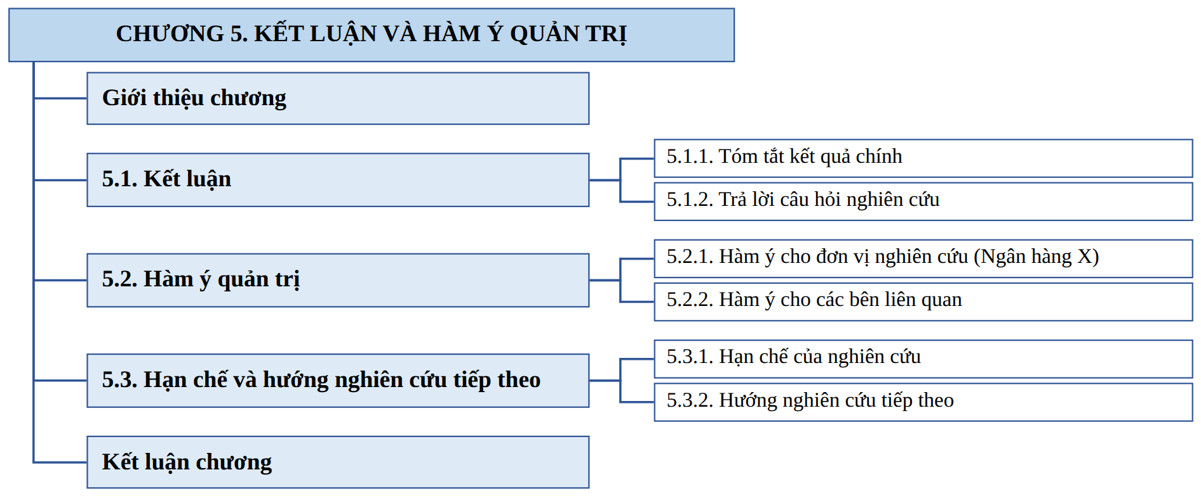
Hình 79. Sơ đồ cây cấu trúc Chương 5
Nguồn: Tác giả tổng hợp
Cách viết. Sinh viên chép sơ đồ cây và đổi tên mục 5.2.1 theo đơn vị nghiên cứu của mình, ví dụ "Hàm ý cho Trường Tiểu học Y". Một số khoa đặt tên chương là "Kết luận và kiến nghị"; sinh viên theo mẫu của khoa.
Ví dụ minh họa. Với đề tài Ngân hàng X: mục 5.1 tóm tắt kết quả và trả lời ba câu hỏi nghiên cứu; mục 5.2 đề xuất hàm ý cho Ngân hàng X theo thứ tự ưu tiên (niềm tin, sự hữu ích, ảnh hưởng xã hội) và hàm ý cho các bên liên quan; mục 5.3 nêu hạn chế (mẫu thuận tiện, một thời điểm, đo ý định chưa đo hành vi, chưa xét quan hệ gián tiếp) và bốn hướng nghiên cứu tương ứng.
Lỗi thường gặp. Chia quá nhiều cấp. Đưa kết quả mới (bảng số mới) vào Chương 5. Viết hạn chế trước hàm ý.
Cách tránh. Dùng tối đa ba cấp số. Chương 5 không có bảng số mới; mọi con số đều đã có ở Chương 4.
Thế nào là đủ. Sinh viên vẽ được sơ đồ cây Chương 5 với đủ ba phần chính.
Tóm tắt 1 câu. Chương 5 đi từ kết luận, đến hàm ý, đến hạn chế và hướng nghiên cứu tiếp theo.

3. Hướng dẫn chi tiết từng mục của Chương 5

Mục 5.1.1. Tóm tắt kết quả chính
Tóm tắt kết quả chính là nhắc lại ba đến năm phát hiện quan trọng nhất, không lặp lại toàn bộ Chương 4.
Thời gian gợi ý. 1 ngày viết.
Mục đích. Giúp người đọc nắm nhanh kết quả mà không cần đọc lại Chương 4.
Bản chất. Một phát hiện là một câu trả lời ngắn có con số chủ chốt, ví dụ "sự hữu ích có tác động mạnh nhất". Phần tóm tắt chọn lọc: chỉ giữ những phát hiện trả lời câu hỏi nghiên cứu hoặc có ý nghĩa cho hàm ý. Chi tiết như sai số chuẩn, giá trị t hay tương quan biến tổng không đưa vào đây.
Cách viết. Sinh viên viết theo các bước sau.
- Liệt kê các phát hiện của Chương 4, chọn ra ba đến năm phát hiện quan trọng nhất.
- Viết mỗi phát hiện trong 2 đến 3 câu, kèm một con số chủ chốt (β, R², P-value).
- Không chép lại bảng số.
Ví dụ minh họa.
Ví dụ chưa đạt.
"Kết quả Cronbach's Alpha của HI là 0,792, SD là 0,803, NT là 0,798, XH là 0,802, YD là 0,776. Ma trận tương quan cho thấy r của HI với YD là 0,587... Hồi quy cho R² = 0,537, F = 42,04, sai số chuẩn là 0,519..."
Vì sao chưa đạt.
Về logic. Chép lại chi tiết của Chương 4; không chọn lọc.
Về bằng chứng. Nhiều con số nhưng không nói con số nào quan trọng.
Về văn phong. Liệt kê, không có câu kết nối.
Hậu quả nếu giữ nguyên trong khóa luận. Chương 5 dài thêm mà không có giá trị gia tăng. Người chấm đánh giá sinh viên không phân biệt được phát hiện chính với chi tiết kỹ thuật.
Ví dụ đạt.
"Nghiên cứu rút ra bốn phát hiện chính. Thứ nhất, ba trong bốn yếu tố có tác động cùng chiều có ý nghĩa thống kê đến ý định sử dụng dịch vụ ngân hàng số: sự hữu ích, niềm tin và ảnh hưởng xã hội. Thứ hai, sự hữu ích có tác động mạnh nhất (β = 0,394), tiếp theo là niềm tin (β = 0,328) và ảnh hưởng xã hội (β = 0,227). Thứ ba, sự dễ sử dụng không có tác động trực tiếp có ý nghĩa thống kê (p = 0,310) trong mẫu khách hàng phần lớn đã có kinh nghiệm dùng ứng dụng. Thứ tư, niềm tin là yếu tố quan trọng nhưng có điểm đánh giá thấp (3,41 trên thang 5). Bốn yếu tố giải thích 53,7% sự khác nhau về ý định sử dụng."
Vì sao đạt.
Về logic. Bốn phát hiện có chọn lọc; phát hiện thứ tư chuẩn bị cho phần hàm ý.
Về bằng chứng. Mỗi phát hiện có đúng một đến hai con số chủ chốt.
Về văn phong. Dùng "Thứ nhất... Thứ tư" để người đọc theo dõi.
Ví dụ với Trường Tiểu học Y. "Nghiên cứu rút ra ba phát hiện chính. Thứ nhất, cả ba yếu tố đều có tác động cùng chiều có ý nghĩa thống kê đến sự hài lòng của phụ huynh. Thứ hai, thái độ nhân viên có tác động mạnh nhất (β = 0,432), tiếp theo là cơ sở vật chất (β = 0,351) và quy trình hành chính (β = 0,169). Thứ ba, quy trình hành chính có điểm đánh giá thấp nhất (3,48) trong ba yếu tố. Ba yếu tố giải thích 50,8% sự khác nhau về mức hài lòng." Số liệu từ file thực hành Trường Tiểu học Y.
Lỗi thường gặp. Lặp lại toàn bộ Chương 4. Đưa con số mới chưa có ở Chương 4. Viết quá dài.
Cách tránh. Giới hạn phần tóm tắt trong một đoạn đến nửa trang. Mỗi con số trong phần này phải tìm được ở Chương 4.
Thế nào là đủ. Có ba đến năm phát hiện, mỗi phát hiện có con số chủ chốt.
Tóm tắt 1 câu. Tóm tắt kết quả chính là chọn lọc ba đến năm phát hiện quan trọng nhất, không chép lại Chương 4.

Mục 5.1.2. Trả lời câu hỏi nghiên cứu
Mỗi câu hỏi nghiên cứu ở Chương 1 phải có một câu trả lời riêng, rõ ràng, dựa trên kết quả ở Chương 4.
Thời gian gợi ý. 1 ngày viết.
Mục đích. Chứng minh nghiên cứu đã hoàn thành đúng những gì đã hứa ở Chương 1.
Bản chất. Đây là mục quan trọng nhất của Chương 5 vì mục này khép vòng logic của khóa luận: Chương 1 hỏi; Chương 5 trả lời. Người chấm thường đặt câu hỏi nghiên cứu ở Chương 1 cạnh mục này để đối chiếu. Hình 80 cho thấy mỗi câu hỏi đi qua một kết quả chính để đến câu trả lời.
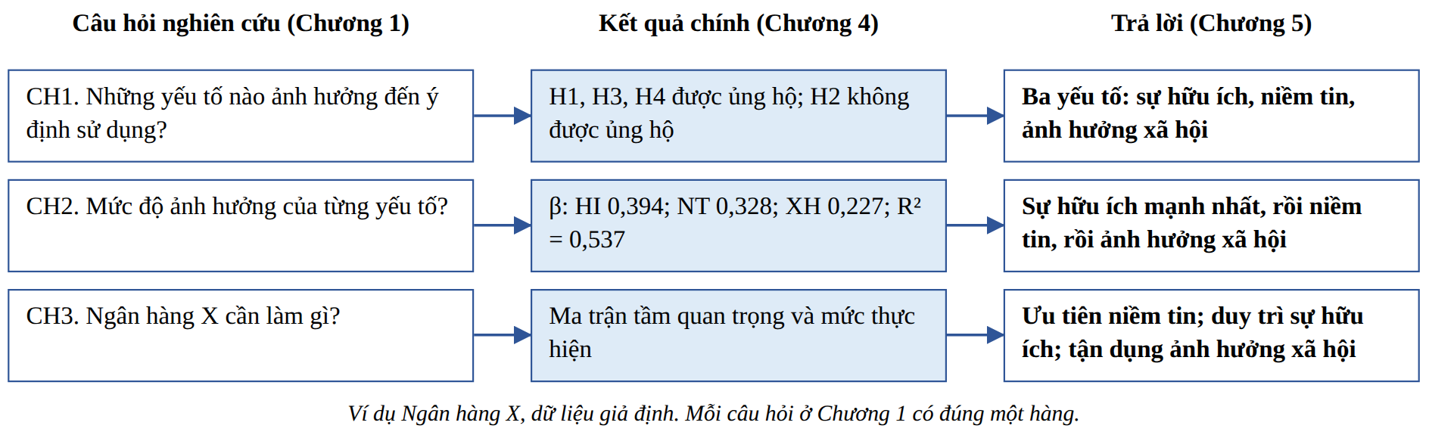
Hình 80. Từ câu hỏi nghiên cứu, qua kết quả chính, đến câu trả lời (ví dụ Ngân hàng X)
Nguồn: Tác giả tổng hợp; số liệu từ file thực hành
Cách viết. Sinh viên viết theo các bước sau.
- Chép nguyên văn từng câu hỏi nghiên cứu từ Chương 1.
- Với mỗi câu hỏi, viết đoạn trả lời 3 đến 5 câu, câu đầu trả lời thẳng vào câu hỏi.
- Dẫn kết quả ở Chương 4 làm căn cứ.
Ví dụ minh họa.
Ví dụ chưa đạt.
"Nghiên cứu đã trả lời được các câu hỏi nghiên cứu đặt ra. Kết quả cho thấy các yếu tố có ảnh hưởng đến ý định sử dụng."
Vì sao chưa đạt.
Về logic. Không trả lời từng câu hỏi; câu thứ hai quá chung.
Về bằng chứng. Không có kết quả làm căn cứ.
Về văn phong. Khẳng định "đã trả lời được" mà không trả lời.
Hậu quả nếu giữ nguyên trong khóa luận. Người chấm đối chiếu với Chương 1 và thấy các câu hỏi chưa được trả lời. Mục tiêu nghiên cứu bị đánh giá là chưa hoàn thành.
Ví dụ đạt.
"Câu hỏi 1: Những yếu tố nào ảnh hưởng đến ý định sử dụng dịch vụ ngân hàng số của khách hàng cá nhân tại Ngân hàng X? Ba yếu tố có ảnh hưởng cùng chiều có ý nghĩa thống kê là sự hữu ích, niềm tin và ảnh hưởng xã hội. Sự dễ sử dụng không có ảnh hưởng trực tiếp có ý nghĩa thống kê. Câu hỏi 2: Mức độ ảnh hưởng của từng yếu tố như thế nào? Sự hữu ích ảnh hưởng mạnh nhất (β = 0,394), tiếp theo là niềm tin (β = 0,328) và ảnh hưởng xã hội (β = 0,227); ba yếu tố cùng với sự dễ sử dụng giải thích 53,7% sự khác nhau về ý định sử dụng. Câu hỏi 3: Ngân hàng X cần làm gì để thúc đẩy ý định sử dụng? Ngân hàng X cần ưu tiên củng cố niềm tin, duy trì và làm rõ lợi ích của dịch vụ; tận dụng ảnh hưởng của người thân; chi tiết được trình bày ở mục 5.2."
Vì sao đạt.
Về logic. Mỗi câu hỏi được chép lại và trả lời thẳng ngay câu đầu.
Về bằng chứng. Câu trả lời dựa trên số liệu của Chương 4.
Về văn phong. Câu hỏi 3 được trả lời ngắn và hẹn chi tiết ở mục 5.2, tránh lặp.
Ví dụ với Trường Tiểu học Y. "Câu hỏi 2: Mức độ ảnh hưởng của từng yếu tố đến sự hài lòng của phụ huynh như thế nào? Thái độ nhân viên ảnh hưởng mạnh nhất (β = 0,432), tiếp theo là cơ sở vật chất (β = 0,351) và quy trình hành chính (β = 0,169). Ba yếu tố giải thích 50,8% sự khác nhau về mức hài lòng. Phần còn lại do các yếu tố chưa có trong mô hình." Số liệu từ file thực hành Trường Tiểu học Y.
Lỗi thường gặp. Không trả lời câu hỏi nghiên cứu. Trả lời gộp nhiều câu hỏi. Câu hỏi ở Chương 5 khác chữ với Chương 1.
Cách tránh. Sao chép nguyên văn câu hỏi từ Chương 1. Mỗi câu hỏi một đoạn.
Thế nào là đủ. Mọi câu hỏi nghiên cứu đều có đoạn trả lời riêng, có căn cứ.
Tóm tắt 1 câu. Mỗi câu hỏi nghiên cứu ở Chương 1 có một câu trả lời riêng dựa trên kết quả Chương 4.

Mục 5.2.1. Hàm ý cho đơn vị nghiên cứu
Hàm ý quản trị là đề xuất hành động cụ thể, xuất phát từ một kết quả cụ thể, có thứ tự ưu tiên và khả thi.
Thời gian gợi ý. 2 ngày viết.
Mục đích. Đề xuất những việc Ngân hàng X (hoặc Trường Tiểu học Y) nên làm, theo thứ tự ưu tiên có căn cứ.
Mở file Excel thực hành. Sheet 5_ThongKeMoTa (điểm trung bình) và sheet 9_HoiQuy (Beta chuẩn hóa) của từng file: hai cột số dùng để vẽ ma trận ưu tiên. Hình 84 là ảnh chụp sheet 11_BieuDo của file Trường Tiểu học Y.
Bản chất. Hàm ý tốt có năm phần: kết quả làm căn cứ; hàm ý (điều cần thay đổi); hành động cụ thể; tác động mong đợi; điều kiện thực hiện. Câu hỏi khó nhất là làm việc nào trước. Một công cụ giúp trả lời là ma trận tầm quan trọng và mức thực hiện (Importance-Performance Analysis, IPA) do Martilla và James (1977) đề xuất. Ma trận đặt mỗi yếu tố lên hai trục: mức quan trọng và mức thực hiện hiện tại. Trong nghiên cứu gốc, mức quan trọng do khách hàng tự đánh giá. Sách này dùng một biến thể: mức quan trọng là hệ số β của hồi quy, mức thực hiện là điểm trung bình của biến. Hai đường gạch chia ma trận thành bốn ô tại giá trị trung bình của mỗi trục. Bảng 43 tổng hợp hai cột số của hai đề tài. Hình 81 và Hình 82 vẽ ma trận từ Bảng 43.
Bảng 43. Dữ liệu cho ma trận tầm quan trọng và mức thực hiện
Đề tài | Yếu tố | Mức thực hiện (điểm trung bình) | Mức quan trọng (β) | Ô trong ma trận
Ngân hàng X | Sự hữu ích | 3,88 | 0,394 | II. Duy trì
 | Sự dễ sử dụng | 3,74 | 0,064 | IV. Có thể đang đầu tư thừa
 | Niềm tin | 3,41 | 0,328 | I. Tập trung cải thiện
 | Ảnh hưởng xã hội | 3,36 | 0,227 | III. Ưu tiên thấp
Trường Tiểu học Y | Cơ sở vật chất | 3,97 | 0,351 | II. Duy trì
 | Thái độ nhân viên | 4,12 | 0,432 | II. Duy trì
 | Quy trình hành chính | 3,48 | 0,169 | III. Ưu tiên thấp
Đường chia ô tại giá trị trung bình của mỗi trục: Ngân hàng X là 3,60 và 0,253; Trường Tiểu học Y là 3,86 và 0,317. Nguồn: file thực hành; ví dụ sư phạm.

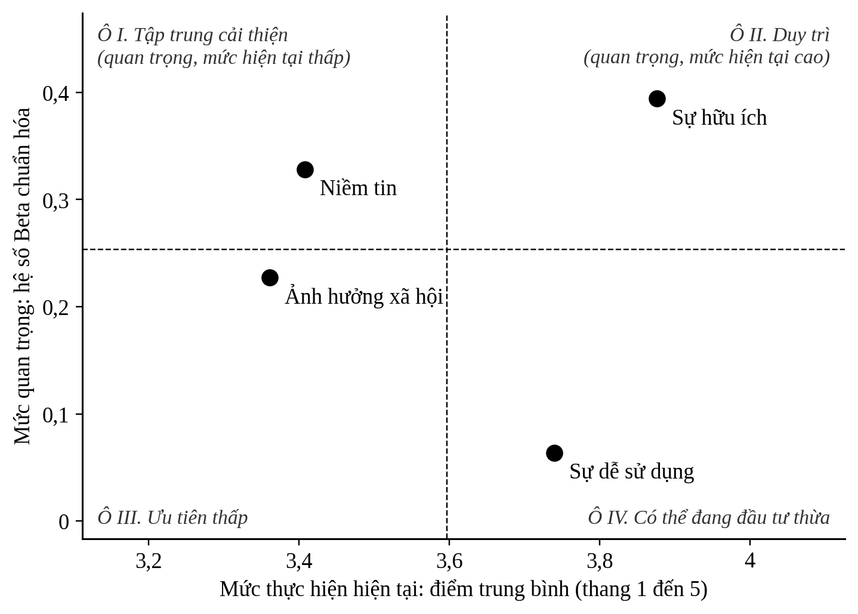
Hình 81. Ma trận tầm quan trọng và mức thực hiện (ví dụ Ngân hàng X)
Nguồn: Tác giả vẽ từ file thực hành; phương pháp phỏng theo Martilla và James (1977)
Đọc ma trận của Ngân hàng X. Niềm tin nằm ở ô I: quan trọng nhưng khách hàng đánh giá thấp. Đây là ưu tiên số một. Sự hữu ích nằm ở ô II: quan trọng và đang được đánh giá cao; ngân hàng cần duy trì. Ảnh hưởng xã hội nằm ở ô III nhưng sát đường chia của trục quan trọng; ngân hàng có thể tận dụng với chi phí thấp. Sự dễ sử dụng nằm ở ô IV: đã được đánh giá khá cao nhưng không còn tác động trực tiếp; ngân hàng không cần đầu tư thêm cho riêng yếu tố này.
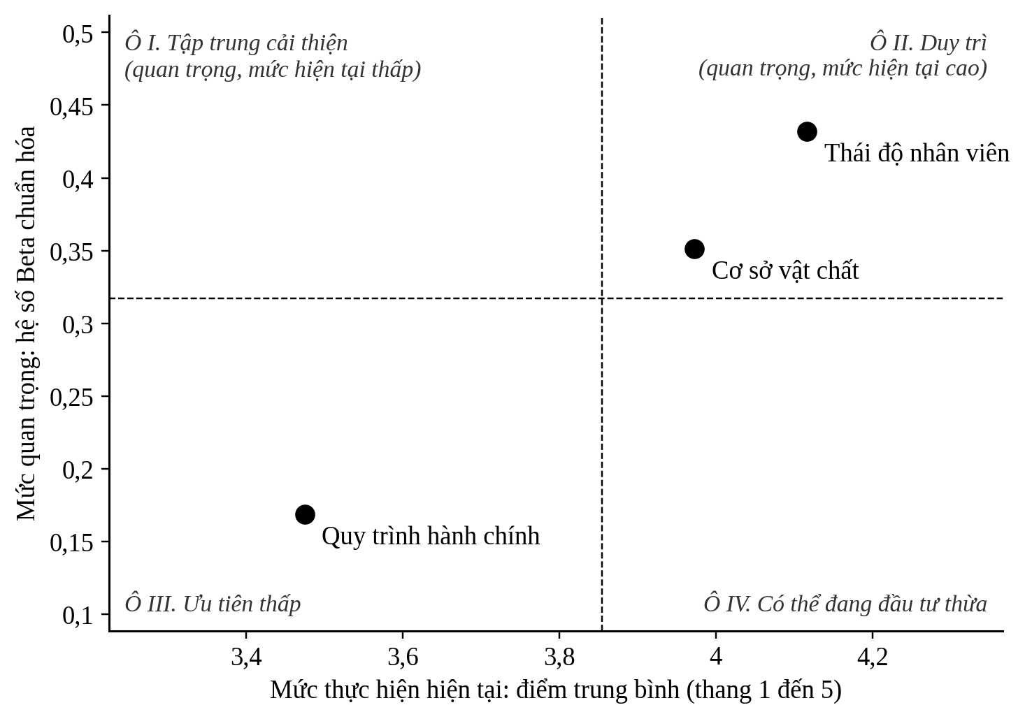
Hình 82. Ma trận tầm quan trọng và mức thực hiện (ví dụ Trường Tiểu học Y)
Nguồn: Tác giả vẽ từ file thực hành; phương pháp phỏng theo Martilla và James (1977)
Đọc ma trận của Trường Tiểu học Y và giới hạn của công cụ. Thái độ nhân viên và cơ sở vật chất nằm ở ô II; trường cần duy trì. Quy trình hành chính nằm ở ô III: tác động yếu nhất và điểm thấp nhất. Nếu chỉ đọc ma trận, trường sẽ xếp quy trình hành chính vào ưu tiên thấp. Sinh viên cần thêm một bước suy xét: điểm 3,48 là điểm thấp nhất trong ba yếu tố; H3 vẫn được ủng hộ; nhiều cải tiến quy trình như bảng hướng dẫn giấy tờ hay hẹn giờ trả kết quả có chi phí thấp. Ma trận là công cụ gợi ý thứ tự ưu tiên, không thay cho phán đoán của người viết.
Hình 83 chuyển thứ tự ưu tiên của Ngân hàng X thành chuỗi kết quả, hàm ý, hành động, tác động.
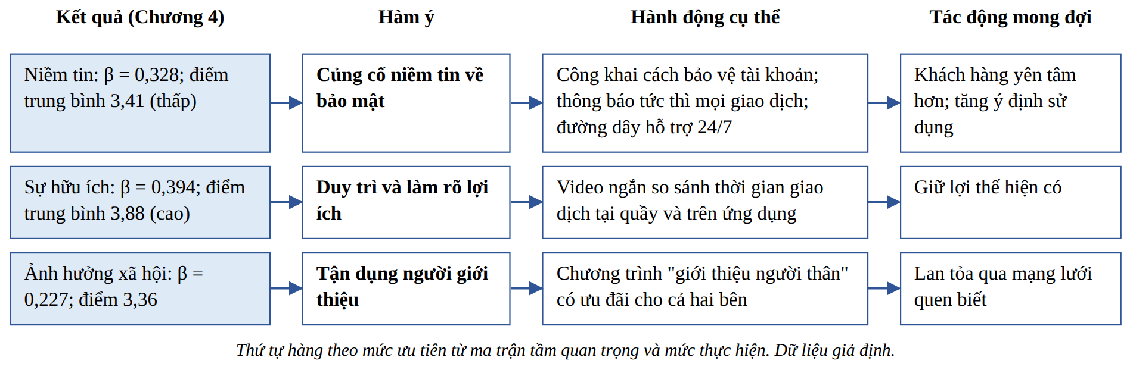
Hình 83. Từ kết quả đến hành động và tác động mong đợi (ví dụ Ngân hàng X)
Nguồn: Tác giả tổng hợp
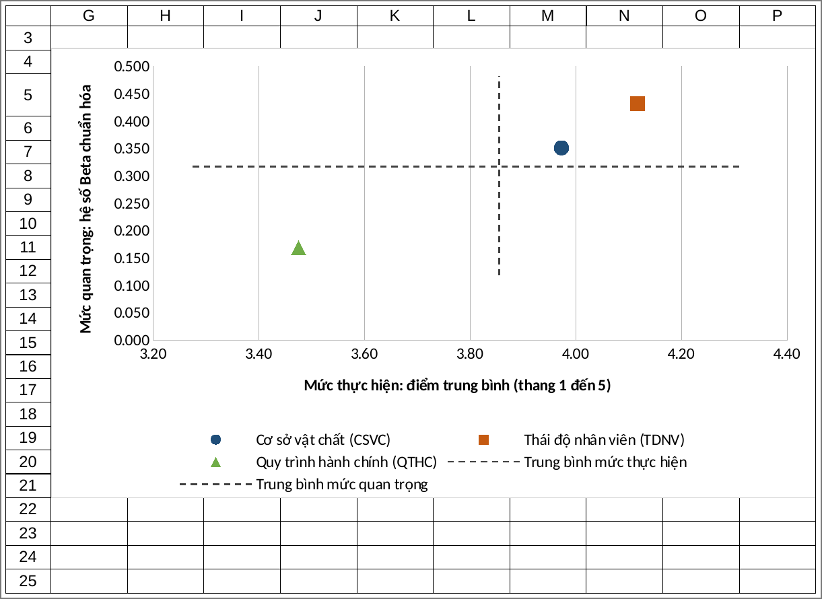
Hình 84. Sheet 11_BieuDo: dữ liệu và biểu đồ ma trận tầm quan trọng và mức thực hiện (Trường Tiểu học Y)
Nguồn: Ảnh chụp từ file 3.Chapter_4_and_Chapter_5_Practice_Truong_Y.xlsx; dữ liệu giả định
Cách viết. Sinh viên viết theo các bước sau.
- Lập bảng hai cột: điểm trung bình và β của từng yếu tố có ý nghĩa; vẽ ma trận.
- Xếp thứ tự ưu tiên theo ma trận, có điều chỉnh bằng phán đoán nếu cần.
- Với mỗi yếu tố ưu tiên, viết một đoạn theo năm phần: kết quả, hàm ý, hành động, tác động mong đợi, điều kiện thực hiện.
- Không đề xuất hàm ý cho yếu tố không có ý nghĩa thống kê như thể yếu tố đó có tác động.
Ví dụ minh họa. Đề tài Ngân hàng X.
Ví dụ chưa đạt.
"Ngân hàng X cần nâng cao chất lượng dịch vụ. Cần tăng cường truyền thông. Cần củng cố niềm tin. Cần làm ứng dụng dễ dùng hơn."
Vì sao chưa đạt.
Về logic. Không gắn với kết quả; câu cuối đề xuất đầu tư vào sự dễ sử dụng dù H2 không được ủng hộ.
Về bằng chứng. Không có hệ số, không có thứ tự ưu tiên.
Về văn phong. Bốn câu mệnh lệnh ngắn, không có hành động cụ thể.
Hậu quả nếu giữ nguyên trong khóa luận. Hàm ý có thể viết được mà không cần làm nghiên cứu. Người chấm đánh giá Chương 5 không có giá trị thực tiễn. Đề xuất cho sự dễ sử dụng mâu thuẫn với chính kết quả ở Chương 4.
Ví dụ đạt.
"Niềm tin là yếu tố cần ưu tiên số một: niềm tin có tác động mạnh thứ hai (β = 0,328) nhưng có điểm đánh giá thấp (3,41). Ngân hàng X nên công khai trên ứng dụng các biện pháp bảo vệ tài khoản, gửi thông báo tức thì cho mọi giao dịch và duy trì đường dây hỗ trợ khi khách hàng nghi ngờ gian lận. Các biện pháp này được kỳ vọng giúp khách hàng yên tâm hơn, từ đó tăng ý định sử dụng. Việc thực hiện cần sự phối hợp giữa bộ phận công nghệ thông tin và bộ phận chăm sóc khách hàng. Với sự hữu ích (β = 0,394; điểm 3,88), ngân hàng nên duy trì lợi thế bằng các video ngắn so sánh thời gian giao dịch tại quầy và trên ứng dụng. Sự dễ sử dụng không có tác động trực tiếp có ý nghĩa thống kê nên không được xếp vào nhóm ưu tiên đầu tư."
Vì sao đạt.
Về logic. Có thứ tự ưu tiên dựa trên ma trận; mỗi hàm ý có đủ kết quả, hành động, tác động và điều kiện thực hiện.
Về bằng chứng. Mỗi hàm ý gắn với β và điểm trung bình.
Về văn phong. Dùng "được kỳ vọng" cho tác động; không hứa chắc chắn.
Ví dụ với Trường Tiểu học Y. "Thái độ nhân viên có tác động mạnh nhất (β = 0,432) và đang được đánh giá cao (4,12). Trường nên duy trì bằng cách đưa tiêu chí tiếp phụ huynh vào đánh giá nhân viên văn phòng hằng học kỳ. Quy trình hành chính có điểm thấp nhất (3,48) và vẫn có tác động có ý nghĩa (β = 0,169). Trường có thể cải thiện với chi phí thấp bằng cách niêm yết danh mục giấy tờ cho từng thủ tục và hẹn ngày trả kết quả bằng phiếu hẹn." Số liệu từ file thực hành Trường Tiểu học Y.
Lỗi thường gặp. Hàm ý chung chung. Hàm ý không gắn với kết quả. Đề xuất cho yếu tố không có ý nghĩa thống kê. Hứa tác động chắc chắn.
Cách tránh. Mỗi hàm ý bắt đầu bằng một kết quả có con số. Dùng ma trận để xếp thứ tự và nêu rõ khi điều chỉnh thứ tự bằng phán đoán.
Thế nào là đủ. Có ít nhất ba hàm ý có thứ tự ưu tiên; mỗi hàm ý có đủ năm phần.
Tóm tắt 1 câu. Hàm ý quản trị là hành động cụ thể xuất phát từ kết quả, được xếp thứ tự ưu tiên có căn cứ.
Xem thêm sheet GiaiThichCongThuc và CachDocHoiQuy trong file Excel thực hành.
Vẽ Hình 81 và Hình 82 bằng Excel. Sheet 11_BieuDo của mỗi file có bảng hai cột: điểm trung bình (lấy từ sheet 5_ThongKeMoTa) và β (lấy từ sheet 9_HoiQuy), kèm dòng trung bình của mỗi cột. Sinh viên vẽ mỗi yếu tố thành một chuỗi riêng bằng Insert > Insert Scatter (X, Y) > Scatter, sau đó Select Data > Add cho từng yếu tố; cách này giúp chú giải hiện tên từng yếu tố. Hai đường trung bình được thêm bằng hai chuỗi hai điểm có sẵn trong sheet. Tên bốn ô ghi bằng Insert > Text Box. Dòng nguồn ghi "phỏng theo Martilla và James (1977)" vì mức quan trọng ở đây là β, không phải điểm khách hàng tự đánh giá như nghiên cứu gốc.

Mục 5.2.2. Hàm ý cho các bên liên quan
Ngoài đơn vị nghiên cứu, kết quả còn có ích cho những bên khác: cơ quan quản lý, doanh nghiệp cùng ngành, người nghiên cứu.
Thời gian gợi ý. Nửa ngày viết.
Mục đích. Mở rộng giá trị của kết quả ra ngoài đơn vị nghiên cứu, trong giới hạn mà dữ liệu cho phép.
Bản chất. Các bên liên quan là những người hoặc tổ chức bị ảnh hưởng hoặc có thể sử dụng kết quả. Với đề tài ngân hàng số: các ngân hàng khác có cùng nhóm khách hàng; cơ quan thúc đẩy thanh toán không dùng tiền mặt; đơn vị phát triển ứng dụng. Mục này còn có thể có hàm ý về lý thuyết: kết quả bổ sung gì cho mô hình TAM trong bối cảnh khách hàng đã có kinh nghiệm. Hàm ý cho bên liên quan phải thận trọng hơn hàm ý cho đơn vị nghiên cứu vì mẫu chỉ lấy từ một đơn vị.
Cách viết. Sinh viên viết theo các bước sau.
- Xác định hai đến ba bên liên quan có thể dùng kết quả.
- Với mỗi bên, nêu một hàm ý gắn với kết quả.
- Nêu một hàm ý về lý thuyết nếu kết quả khác hoặc mở rộng lý thuyết.
- Thêm câu giới hạn: hàm ý này cần được kiểm chứng ở bối cảnh khác.
Ví dụ minh họa.
Ví dụ chưa đạt.
"Kết quả nghiên cứu có thể áp dụng cho tất cả các ngân hàng tại Việt Nam và giúp Nhà nước phát triển ngân hàng số trên toàn quốc."
Vì sao chưa đạt.
Về logic. Suy rộng vượt quá mẫu 150 khách hàng của một ngân hàng.
Về bằng chứng. Không gắn với kết quả cụ thể nào.
Về văn phong. Phóng đại tầm ảnh hưởng.
Hậu quả nếu giữ nguyên trong khóa luận. Hội đồng chỉ ra mâu thuẫn với phần chọn mẫu thuận tiện. Người chấm đánh giá sinh viên không hiểu giới hạn của dữ liệu.
Ví dụ đạt.
"Với các ngân hàng có nhóm khách hàng tương tự, kết quả gợi ý rằng khi khách hàng đã quen dùng ứng dụng, đầu tư vào niềm tin có thể hiệu quả hơn đầu tư vào việc làm ứng dụng dễ dùng hơn nữa. Với đơn vị phát triển ứng dụng, các tính năng hiển thị trạng thái bảo mật và thông báo giao dịch tức thì là những tính năng gắn trực tiếp với yếu tố niềm tin. Về lý thuyết, kết quả bổ sung bằng chứng rằng tác động trực tiếp của sự dễ sử dụng trong TAM có thể giảm ở nhóm khách hàng đã có kinh nghiệm. Các hàm ý này dựa trên mẫu của một ngân hàng và cần được kiểm chứng ở các ngân hàng khác."
Vì sao đạt.
Về logic. Mỗi bên liên quan có một hàm ý gắn với kết quả; có hàm ý lý thuyết.
Về bằng chứng. Dựa trên β và kết quả H2.
Về văn phong. Câu cuối giới hạn phạm vi; dùng "gợi ý", "có thể".
Ví dụ với Trường Tiểu học Y. Với phòng giáo dục của địa phương, kết quả gợi ý rằng tập huấn kỹ năng tiếp phụ huynh cho nhân viên văn phòng các trường có thể là biện pháp nâng cao sự hài lòng với chi phí thấp. Hàm ý này cần được kiểm chứng ở các trường khác vì mẫu chỉ lấy từ một trường.
Lỗi thường gặp. Suy rộng quá mức. Hàm ý cho bên liên quan không gắn với kết quả. Bỏ qua hàm ý lý thuyết khi kết quả khác lý thuyết.
Cách tránh. Dùng "các đơn vị có đặc điểm tương tự" thay cho "tất cả". Luôn có câu giới hạn.
Thế nào là đủ. Có hai đến ba hàm ý cho bên liên quan, một hàm ý lý thuyết nếu có; có câu giới hạn.
Tóm tắt 1 câu. Hàm ý cho bên liên quan mở rộng giá trị của kết quả nhưng luôn đi kèm giới hạn của mẫu.
Đóng góp của nghiên cứu. Đóng góp trả lời câu hỏi "kết quả này thêm gì cho hiểu biết hiện có?"; hàm ý trả lời câu hỏi "ai nên làm gì?". Creswell và Creswell (2018, tr. 221) đề nghị phần thảo luận nêu kết quả lấp khoảng trống hiểu biết như thế nào và nêu hệ quả về lý thuyết và thực tiễn. Nếu mẫu khóa luận của trường có mục "Đóng góp của nghiên cứu", sinh viên viết mục đó; nếu không, đóng góp lý thuyết nằm trong hàm ý lý thuyết ở mục 5.2.2 và không viết lại ở nơi khác. Mỗi đóng góp gắn với một kết quả cụ thể. Ví dụ: "Kết quả bổ sung bằng chứng cho vai trò trung tâm của sự hữu ích trong TAM (Davis, 1989) ở khách hàng cá nhân của một ngân hàng tại Việt Nam (β = 0,394)." Đóng góp phương pháp chỉ viết khi có thật; dùng một kỹ thuật phổ biến như hồi quy không phải là đóng góp phương pháp.

Mục 5.3.1. Hạn chế của nghiên cứu
Nêu hạn chế là thể hiện sự trung thực học thuật. Hạn chế được nêu rõ giúp người đọc dùng kết quả đúng mức.
Thời gian gợi ý. 1 ngày viết.
Mục đích. Cho người đọc biết kết luận có giá trị trong giới hạn nào.
Bản chất. Mọi nghiên cứu đều có giới hạn. Hạn chế thường đến từ bốn nguồn: mẫu (cách chọn, cỡ mẫu, địa bàn); thiết kế (một thời điểm); đo lường (đo ý định chứ chưa đo hành vi; tự báo cáo); mô hình (số biến, quan hệ chưa xét). Một hạn chế viết tốt có ba phần: hạn chế là gì; vì sao có hạn chế đó; hạn chế ảnh hưởng thế nào đến cách hiểu kết quả. Nhiều hạn chế đã được báo trước ở Chương 3; Chương 5 nhắc lại và nêu ảnh hưởng cụ thể.
Cách viết. Sinh viên viết theo các bước sau.
- Liệt kê hai đến bốn hạn chế chính, mỗi hạn chế thuộc một nguồn.
- Với mỗi hạn chế, viết đủ ba phần: là gì, vì sao, ảnh hưởng ra sao.
- Không liệt kê những điều không làm ảnh hưởng đến kết luận.
Ví dụ minh họa. Đề tài Trường Tiểu học Y.
Ví dụ chưa đạt.
"Nghiên cứu có hạn chế về mẫu. Do thời gian có hạn nên nghiên cứu chưa hoàn thiện."
Vì sao chưa đạt.
Về logic. Không nói hạn chế về mẫu là gì và ảnh hưởng ra sao; câu thứ hai tự hạ giá trị nghiên cứu mà không cụ thể.
Về bằng chứng. Không có con số.
Về văn phong. Quá sơ sài.
Hậu quả nếu giữ nguyên trong khóa luận. Người đọc không biết nên thận trọng ở điểm nào khi dùng kết quả. Câu "chưa hoàn thiện" khiến người chấm nghi ngờ toàn bộ khóa luận.
Ví dụ đạt.
"Nghiên cứu có ba hạn chế chính. Thứ nhất, mẫu gồm 120 phụ huynh của một trường, được chọn thuận tiện tại cổng trường vào giờ đón con. Phụ huynh không đón con trực tiếp ít có cơ hội được mời; kết quả vì vậy chỉ gợi ý xu hướng cho phụ huynh của trường và chưa đại diện cho phụ huynh trên địa bàn. Thứ hai, dữ liệu được thu tại một thời điểm, nên chưa cho biết mức hài lòng thay đổi thế nào sau khi trường cải tiến quy trình. Thứ ba, ba yếu tố giải thích 50,8% sự khác nhau về mức hài lòng; phần còn lại do các yếu tố chưa có trong mô hình như chi phí hay thời gian chờ đợi. Các hạn chế này cần được xem xét khi áp dụng các hàm ý ở mục 5.2."
Vì sao đạt.
Về logic. Mỗi hạn chế có đủ ba phần; câu cuối nối hạn chế với hàm ý.
Về bằng chứng. Có con số của mẫu và của mô hình.
Về văn phong. Trung thực nhưng không tự hạ giá trị nghiên cứu.
Ví dụ với Ngân hàng X. Bốn hạn chế: mẫu thuận tiện 150 khách hàng; khảo sát một thời điểm; đo ý định chứ chưa đo hành vi sử dụng thật; mô hình chỉ xét tác động trực tiếp, chưa xét quan hệ giữa sự dễ sử dụng và sự hữu ích. Hạn chế thứ tư sinh ra từ phần thảo luận ở mục 4.5.3.
Lỗi thường gặp. Không nêu hạn chế. Nêu hạn chế không có ảnh hưởng. Đổ lỗi cho thời gian hoặc người trả lời.
Cách tránh. Viết hạn chế theo bốn nguồn; mỗi hạn chế có câu "ảnh hưởng".
Thế nào là đủ. Có hai đến bốn hạn chế, mỗi hạn chế có đủ ba phần.
Tóm tắt 1 câu. Hạn chế cho biết kết luận có giá trị trong giới hạn nào; mỗi hạn chế nêu rõ ảnh hưởng.
Soát đủ bốn nguồn hạn chế trước khi viết. Bảng 44 biến bốn nguồn thành câu hỏi tự kiểm tra. Sinh viên trả lời lần lượt các câu hỏi, rồi chọn hai đến bốn hạn chế quan trọng nhất, ưu tiên các hạn chế thuộc các nguồn khác nhau. "Thời gian và kinh phí có hạn" là hoàn cảnh của người nghiên cứu, không phải hạn chế của thiết kế nghiên cứu; sinh viên không dùng câu này.
Bảng 44. Ma trận soát hạn chế theo nguồn (ví dụ Ngân hàng X)
Nguồn | Câu hỏi tự kiểm tra | Ví dụ và ảnh hưởng đến kết luận
Mẫu | Ai được hỏi? Chọn thế nào? Ai không có cơ hội được hỏi? | 150 khách hàng chọn thuận tiện, 62,0% dưới 35 tuổi: kết quả chỉ gợi ý xu hướng cho khách hàng của Ngân hàng X
Thiết kế | Dữ liệu thu một lần hay nhiều lần? | Một thời điểm: chưa biết ý định thay đổi thế nào theo thời gian
Đo lường | Đo ý định hay hành vi? Người trả lời tự đánh giá? | Đo ý định, chưa đo hành vi thật: ý định cao chưa chắc dẫn đến sử dụng
Mô hình | Có bao nhiêu biến? Quan hệ nào chưa xét? | Chưa xét vai trò trung gian của HI giữa SD và YD: tác động gián tiếp của SD chưa được kiểm định

Mục 5.3.2. Hướng nghiên cứu tiếp theo
Hướng nghiên cứu tiếp theo là lời gợi ý cho người sau. Mỗi hướng phải sinh ra từ một hạn chế hoặc một kết quả chưa giải thích xong.
Thời gian gợi ý. Nửa ngày viết.
Mục đích. Cho người đọc biết có thể mở rộng nghiên cứu theo hướng nào và vì sao.
Bản chất. Hướng nghiên cứu tốt trả lời câu hỏi: nếu có thêm thời gian và nguồn lực, nghiên cứu nên làm gì để khắc phục hạn chế hoặc kiểm tra một cách giải thích ở mục 4.5.3. Hình 85 cho thấy mỗi hạn chế sinh ra một hướng nghiên cứu.
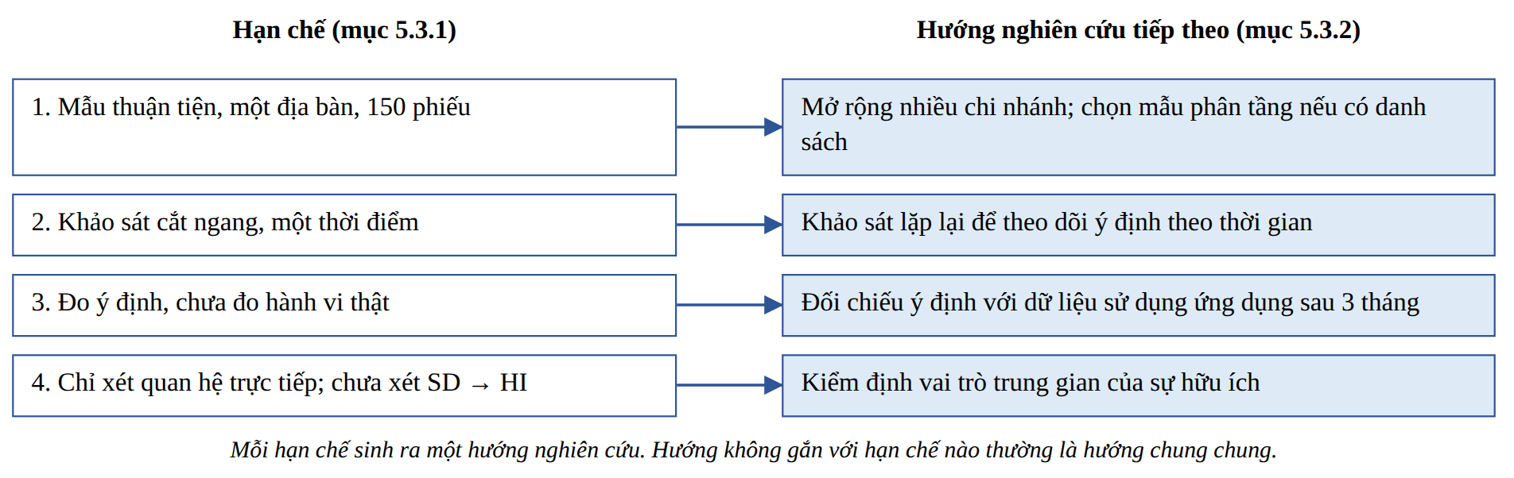
Hình 85. Mỗi hạn chế sinh ra một hướng nghiên cứu tiếp theo (ví dụ Ngân hàng X)
Nguồn: Tác giả tổng hợp
Cách viết. Sinh viên viết theo các bước sau.
- Đặt danh sách hạn chế cạnh danh sách hướng nghiên cứu, ghép từng cặp.
- Với mỗi hướng, nêu cần làm gì và lợi ích của việc đó.
- Thêm một hướng từ kết quả bất ngờ ở mục 4.5.3.
Ví dụ minh họa.
Ví dụ chưa đạt.
"Các nghiên cứu sau nên mở rộng quy mô và thêm nhiều biến hơn để kết quả tốt hơn."
Vì sao chưa đạt.
Về logic. Không nói mở rộng thế nào, thêm biến nào, vì sao.
Về bằng chứng. Không gắn với hạn chế nào.
Về văn phong. Chung chung.
Hậu quả nếu giữ nguyên trong khóa luận. Câu này đúng với mọi khóa luận nên không có giá trị. Người chấm đánh giá sinh viên chưa hiểu điều nghiên cứu của mình còn bỏ ngỏ.
Ví dụ đạt.
"Từ các hạn chế trên, nghiên cứu tiếp theo có thể đi theo bốn hướng. Thứ nhất, mở rộng khảo sát ra nhiều chi nhánh của Ngân hàng X và chọn mẫu phân tầng nếu có danh sách khách hàng, để tăng tính đại diện. Thứ hai, khảo sát lặp lại sau sáu tháng để theo dõi sự thay đổi của ý định. Thứ ba, đối chiếu ý định với dữ liệu sử dụng ứng dụng thật sau ba tháng, để biết ý định có chuyển thành hành vi không. Thứ tư, kiểm định vai trò trung gian của sự hữu ích trong quan hệ giữa sự dễ sử dụng và ý định sử dụng, để kiểm tra cách giải thích đã nêu ở mục 4.5.3."
Vì sao đạt.
Về logic. Bốn hướng ứng với bốn hạn chế; hướng thứ tư gắn với kết quả bất ngờ.
Về bằng chứng. Mỗi hướng có việc cần làm và lợi ích.
Về văn phong. Cụ thể về thời gian và cách làm.
Lỗi thường gặp. Không có hướng nghiên cứu. Hướng chung chung. Hướng không gắn với hạn chế.
Cách tránh. Dùng Hình 85 làm khuôn: mỗi hàng một cặp hạn chế và hướng nghiên cứu.
Thế nào là đủ. Có hai đến bốn hướng, mỗi hướng gắn với một hạn chế hoặc một kết quả chưa giải thích xong.
Tóm tắt 1 câu. Hướng nghiên cứu tiếp theo sinh ra từ hạn chế và từ kết quả bất ngờ của chính nghiên cứu.

Giới thiệu chương và kết luận chương
Kết luận của Chương 5 cũng là lời kết của toàn bộ khóa luận: nhắc lại vấn đề, câu trả lời và giá trị của nghiên cứu.
Thời gian gợi ý. 1 giờ.
Đoạn giới thiệu chương (2 đến 3 câu). Ví dụ: "Chương 5 tóm tắt kết quả chính, trả lời các câu hỏi nghiên cứu, đề xuất hàm ý quản trị cho Ngân hàng X và các bên liên quan, nêu hạn chế và hướng nghiên cứu tiếp theo."
Đoạn kết luận chương (5 đến 7 câu). Đoạn này đi theo vòng: vấn đề ở Chương 1; cách làm; câu trả lời; giá trị; giới hạn (Hình 78 trình bày nhiệm vụ của từng câu). Ví dụ: "Khóa luận xuất phát từ thực tế [tỷ lệ khách hàng cá nhân kích hoạt ứng dụng ngân hàng số của Ngân hàng X, có nguồn]. Dựa trên TAM và hai lý thuyết bổ sung, nghiên cứu khảo sát 150 khách hàng và kiểm định mô hình bốn yếu tố bằng hồi quy đa biến. Kết quả cho thấy sự hữu ích, niềm tin và ảnh hưởng xã hội có tác động cùng chiều đến ý định sử dụng; sự dễ sử dụng không có tác động có ý nghĩa thống kê trong mẫu này. Ngân hàng X nên ưu tiên củng cố niềm tin, duy trì lợi ích của dịch vụ và tận dụng ảnh hưởng của người thân. Những kết quả này có giá trị trong phạm vi mẫu thuận tiện tại một ngân hàng và cần được kiểm chứng thêm."
Nếu trường yêu cầu phần "Kết luận chung" riêng sau Chương 5, sinh viên dùng đúng khung năm phần của đoạn trên và mở rộng thành 1 đến 2 trang; khi đó đoạn kết luận Chương 5 chỉ cần 2 đến 3 câu để tránh trùng lặp.
Tóm tắt 1 câu. Kết luận Chương 5 khép vòng khóa luận: vấn đề, cách làm, câu trả lời, giá trị và giới hạn.

Tóm tắt khóa luận
Tóm tắt là cả khóa luận trong một đoạn văn: vấn đề, mục tiêu, phương pháp, kết quả chính, hàm ý, giới hạn. Tóm tắt được viết sau cùng.
Thời gian gợi ý. 2 giờ, sau khi năm chương đã xong.
Tóm tắt (abstract) là đoạn người đọc đọc đầu tiên, nhiều khi là đoạn duy nhất. Creswell và Creswell (2018, tr. 75 đến 76) gợi ý một bản tóm tắt nghiên cứu nêu vấn đề, mục đích, thông tin về mẫu và các kết quả chính. Bảng 45 chia tóm tắt khóa luận thành sáu phần. Độ dài 150 đến 250 từ là mức gợi ý; nhiều trường quy định tóm tắt không có trích dẫn, không có bảng và không có chữ viết tắt chưa giải thích. Sinh viên theo mẫu của trường.
Bảng 45. Sáu phần của tóm tắt khóa luận
Phần | Câu hỏi phần này trả lời | Lấy nội dung từ
1. Bối cảnh (1 câu) | Vấn đề là gì? | Chương 1
2. Mục tiêu (1 câu) | Nghiên cứu muốn biết điều gì? | Chương 1
3. Phương pháp (1 đến 2 câu) | Lý thuyết nền, mẫu, cách phân tích? | Chương 2 và 3
4. Kết quả chính (2 đến 3 câu) | Dữ liệu nói gì? Con số chủ chốt? | Chương 4
5. Hàm ý (1 câu) | Đơn vị nên làm gì? | Chương 5
6. Giới hạn (1 câu) | Kết quả đúng trong phạm vi nào? | Chương 5

Ví dụ đạt.
"Khóa luận xác định các yếu tố ảnh hưởng đến ý định sử dụng dịch vụ ngân hàng số của khách hàng cá nhân tại Ngân hàng X. Mô hình nghiên cứu dựa trên Mô hình chấp nhận công nghệ, lý thuyết cam kết và niềm tin cùng Thuyết hành vi có kế hoạch. Dữ liệu được thu thập bằng bảng hỏi từ 150 khách hàng chọn theo cách thuận tiện và được phân tích bằng hồi quy tuyến tính đa biến. Kết quả cho thấy sự hữu ích, niềm tin và ảnh hưởng xã hội có tác động cùng chiều có ý nghĩa thống kê đến ý định sử dụng; sự hữu ích có tác động mạnh nhất; sự dễ sử dụng không có tác động có ý nghĩa thống kê. Mô hình bốn yếu tố giải thích 53,7% sự khác nhau về ý định sử dụng. Ngân hàng X nên ưu tiên củng cố niềm tin, duy trì lợi ích của dịch vụ và tận dụng ảnh hưởng của người thân. Kết quả có giá trị trong phạm vi một mẫu thuận tiện tại một ngân hàng."
Lỗi hay gặp nhất. Viết "ba yếu tố giải thích 53,7%". Con số 53,7% là R² của cả mô hình bốn yếu tố, gồm cả sự dễ sử dụng; R² không thuộc riêng các biến có ý nghĩa thống kê. Lỗi thứ hai là viết tóm tắt trước khi xong khóa luận rồi không sửa lại, làm con số trong tóm tắt khác với Chương 4.
Thế nào là đủ. Có đủ sáu phần; có ít nhất hai con số chủ chốt khớp với Chương 4; độ dài theo quy định của trường.
Tóm tắt 1 câu. Tóm tắt là cả khóa luận trong một đoạn, đủ sáu phần, có con số chủ chốt, viết sau cùng.

4. Phân biệt kết luận, đóng góp, hàm ý, kiến nghị và hạn chế
Năm khái niệm này nằm cạnh nhau trong Chương 5 nhưng trả lời năm câu hỏi khác nhau. Viết lẫn chúng là lỗi phổ biến nhất của Chương 5.
Thời gian gợi ý. 30 phút đọc.
Bảng 46 phân biệt năm khái niệm bằng câu hỏi mà mỗi khái niệm trả lời. Một số khoa dùng từ "kiến nghị" thay cho "hàm ý quản trị"; sinh viên theo cách gọi của khoa. Điểm mấu chốt: kết luận nói điều dữ liệu đã cho thấy; hàm ý và kiến nghị nói điều nên làm; hạn chế nói điều chưa chắc chắn.
Bảng 46. Phân biệt năm khái niệm trong Chương 5
Khái niệm | Trả lời câu hỏi | Căn cứ | Ví dụ ngắn (Ngân hàng X)
Kết luận | Dữ liệu đã cho thấy điều gì? | Kết quả Chương 4 | Niềm tin có tác động cùng chiều (β = 0,328)
Đóng góp | Kết quả thêm gì cho hiểu biết hiện có? | Kết luận và lý thuyết nền | Bổ sung bằng chứng cho vai trò của sự hữu ích trong TAM
Hàm ý | Kết quả đó có ý nghĩa gì cho người ra quyết định? | Kết luận và bối cảnh | Niềm tin là đòn bẩy quan trọng cần được ưu tiên
Kiến nghị (hành động) | Cụ thể nên làm gì, ai làm? | Hàm ý và điều kiện thực hiện | Gửi thông báo tức thì cho mọi giao dịch
Hạn chế | Kết luận có giá trị trong giới hạn nào? | Thiết kế và dữ liệu | Mẫu thuận tiện của một ngân hàng

Tóm tắt 1 câu. Kết luận nói điều đã thấy, đóng góp nói điều thêm vào hiểu biết, hàm ý và kiến nghị nói điều nên làm, hạn chế nói điều chưa chắc.

5. Lỗi thường gặp khi viết Chương 5
Bảng 47 tổng hợp năm lỗi phổ biến nhất khi viết Chương 5. Cột "Cách khắc phục" chỉ về mục hướng dẫn chi tiết trong chương này.
Bảng 47. Lỗi thường gặp khi viết Chương 5
Lỗi | Hậu quả | Cách khắc phục
1. Tóm tắt Chương 5 lặp lại Chương 4 | Chương 5 không có giá trị gia tăng | Chỉ nêu ba đến năm phát hiện chính bằng lời (Mục 5.1.1)
2. Không trả lời câu hỏi nghiên cứu | Không hoàn thành mục tiêu đã đặt ở Chương 1 | Trả lời lần lượt từng câu hỏi (Mục 5.1.2)
3. Hàm ý chung chung, không gắn với kết quả | Không có giá trị thực tiễn | Mỗi hàm ý gắn với một kết quả cụ thể và có thứ tự ưu tiên (Mục 5.2.1)
4. Không nêu hạn chế hoặc hạn chế không có hệ quả | Thiếu trung thực học thuật | Nêu hai đến bốn hạn chế; mỗi hạn chế kèm hệ quả (Mục 5.3.1)
5. Hướng nghiên cứu tiếp theo không gắn với hạn chế; dùng từ phóng đại | Thiếu logic; mất tính khách quan | Mỗi hướng xuất phát từ một hạn chế; dùng từ trung tính có số liệu (Mục 5.3.2)

6. Checklist tự kiểm tra Chương 5
Đánh dấu vào ô vuông khi câu trả lời là "có".
☐ Phần tóm tắt có ba đến năm phát hiện chính, không chép lại bảng số không?
☐ Mỗi câu hỏi nghiên cứu ở Chương 1 có một đoạn trả lời riêng không?
☐ Câu hỏi ở Chương 5 có trùng nguyên văn với Chương 1 không?
☐ Mỗi hàm ý có bắt đầu bằng một kết quả có con số không?
☐ Các hàm ý có thứ tự ưu tiên có căn cứ (ví dụ ma trận tầm quan trọng và mức thực hiện) không?
☐ Mỗi hàm ý có hành động cụ thể, tác động mong đợi và điều kiện thực hiện không?
☐ Có tránh đề xuất cho yếu tố không có ý nghĩa thống kê không?
☐ Hàm ý cho bên liên quan có câu giới hạn phạm vi không?
☐ Mỗi hạn chế có nói rõ ảnh hưởng đến cách hiểu kết quả không?
☐ Mỗi hướng nghiên cứu có gắn với một hạn chế hoặc một kết quả bất ngờ không?
☐ Chương 5 có tránh đưa con số mới chưa có ở Chương 4 không?
☐ Kết luận chương có khép vòng từ vấn đề ở Chương 1 đến câu trả lời không?

Điều cần nhớ
Chương 5 trả lời câu hỏi "ta học được gì và nên làm gì". Mỗi câu hỏi nghiên cứu ở Chương 1 có một câu trả lời. Mỗi hàm ý gắn với một kết quả cụ thể. Mỗi hạn chế đi kèm một hướng nghiên cứu tiếp theo.
Sự nhất quán quan trọng hơn độ phức tạp. Kết luận phải khớp với câu hỏi. Hàm ý chỉ dựa trên kết quả có ý nghĩa thống kê.
Sinh viên hoàn thành Chương 5 là đã viết xong năm chương. Các chương tiếp theo của sách hướng dẫn phần kết luận, tài liệu tham khảo, phụ lục, trình bày, kiểm tra và bảo vệ.

KẾT LUẬN
Phần kết luận khép lại toàn bộ khóa luận. Chương này của sách hướng dẫn viết phần kết luận chung dài 1 đến 2 trang, từ vấn đề ở Chương 1 đến hạn chế ở Chương 5.
Kết luận chung khép lại cả khóa luận trong 1 đến 2 trang: nhắc lại vấn đề, cách làm, phát hiện chính, đóng góp, hạn chế. Kết luận chung không lặp lại chi tiết của Chương 4.
Thời gian gợi ý. 1 ngày.
Mục đích. Giúp người đọc nắm được toàn bộ khóa luận mà không cần đọc lại từ đầu.
Bản chất. Kết luận chung là vòng khép của khóa luận: vấn đề mở ra ở Chương 1 được trả lời ở đây. Hình 86 cho thấy mỗi đoạn của kết luận chung lấy nội dung từ chương nào. Không phải trường nào cũng yêu cầu phần kết luận chung riêng. Nếu trường không yêu cầu, đoạn kết luận Chương 5 làm nhiệm vụ này (mục "Giới thiệu chương và kết luận chương", hướng dẫn Chương 5). Nếu trường có yêu cầu, đoạn kết luận Chương 5 chỉ cần 2 đến 3 câu để tránh trùng lặp.
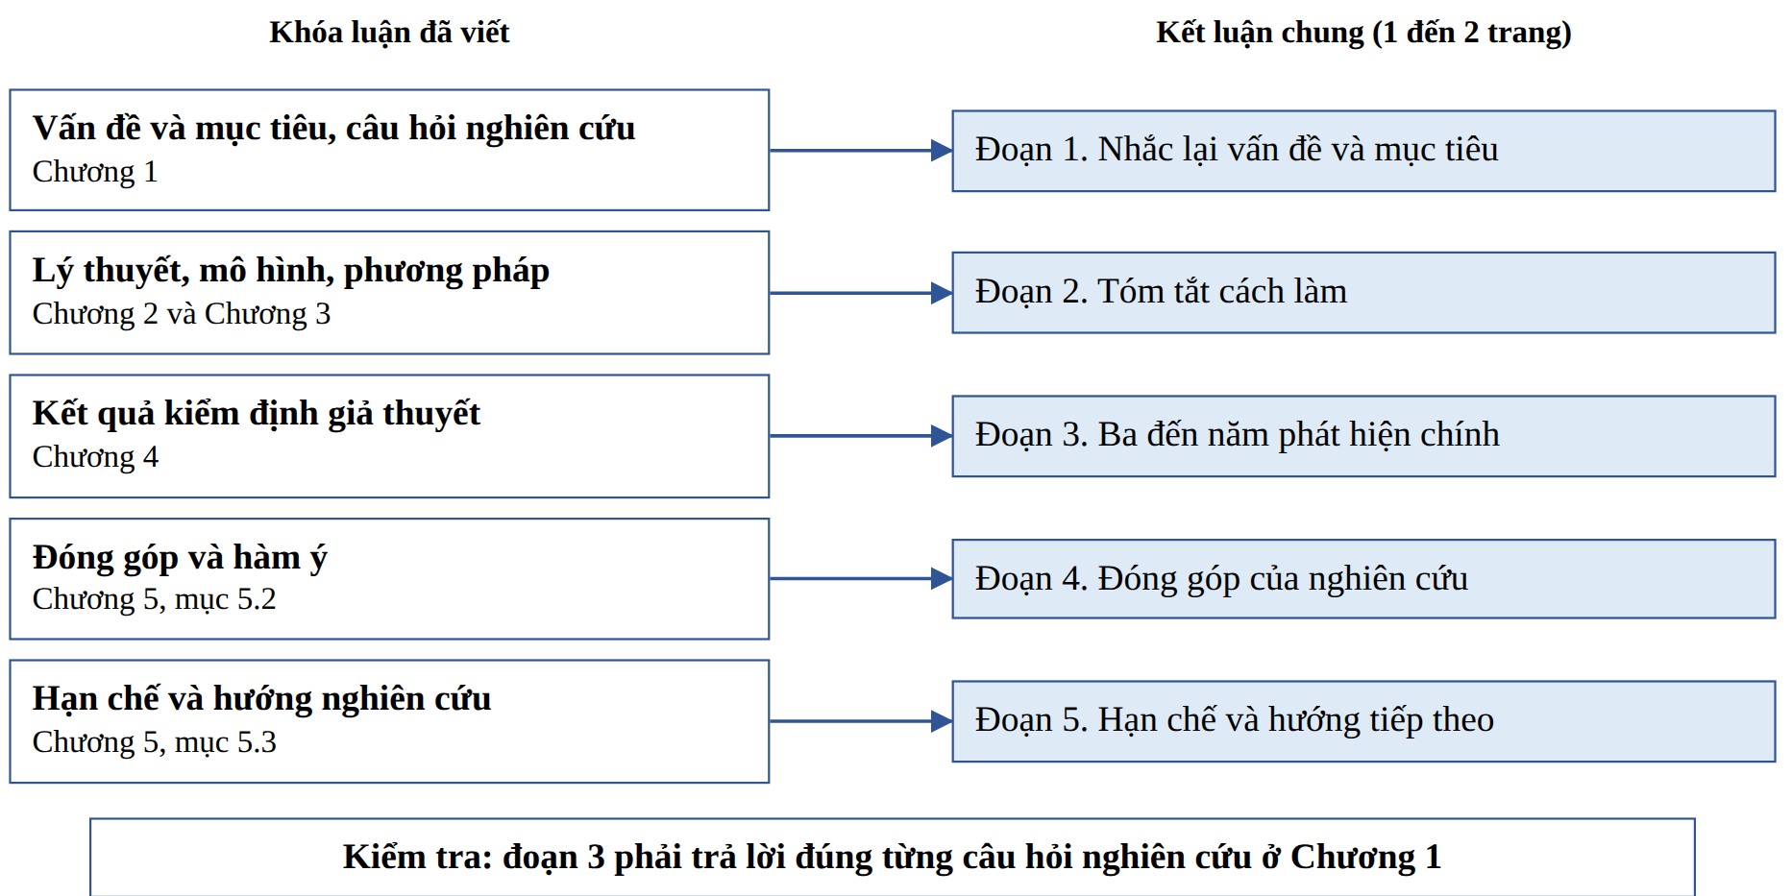
Hình 86. Kết luận chung khép vòng với các chương trước
Nguồn: Tác giả tổng hợp
Cách viết. Sinh viên viết theo các bước sau.
- Đoạn 1 (2 đến 3 câu): nhắc lại vấn đề và mục tiêu nghiên cứu.
- Đoạn 2 (2 đến 3 câu): tóm tắt cách làm: lý thuyết nền, công cụ, mẫu, cách phân tích.
- Đoạn 3 (3 đến 4 câu): ba đến năm phát hiện chính, có con số chủ chốt; trả lời lần lượt các câu hỏi nghiên cứu.
- Đoạn 4 (2 đến 3 câu): đóng góp của nghiên cứu, dùng "bổ sung bằng chứng" thay cho "phát hiện mới".
- Đoạn 5 (2 đến 3 câu): hạn chế và hướng nghiên cứu tiếp theo.
Ví dụ minh họa.
Ví dụ chưa đạt.
"Khóa luận đã hoàn thành các mục tiêu đề ra. Kết quả nghiên cứu có ý nghĩa quan trọng về lý thuyết và thực tiễn. Đóng góp mới của nghiên cứu là chỉ ra rằng sự dễ sử dụng không còn là yếu tố quyết định với khách hàng trẻ tại Việt Nam."
Vì sao chưa đạt.
Về logic. Không nhắc lại vấn đề, không có cách làm, không có phát hiện cụ thể.
Về bằng chứng. "Khách hàng trẻ tại Việt Nam" vượt quá mẫu 150 khách hàng của một ngân hàng; khóa luận không kiểm định vai trò của tuổi.
Về văn phong. "Ý nghĩa quan trọng", "đóng góp mới" là tự đánh giá.
Hậu quả nếu giữ nguyên trong khóa luận. Hội đồng hỏi căn cứ cho câu "khách hàng trẻ tại Việt Nam" và sinh viên không trả lời được. Kết luận mất tính khách quan.
Ví dụ đạt.
"Khóa luận xác định các yếu tố ảnh hưởng đến ý định sử dụng dịch vụ ngân hàng số của khách hàng cá nhân tại Ngân hàng X. Nghiên cứu dựa trên Mô hình chấp nhận công nghệ và hai lý thuyết bổ sung; dữ liệu thu từ bảng hỏi 19 câu với 150 khách hàng chọn thuận tiện; dữ liệu được phân tích bằng hồi quy đa biến trên Excel. Sự hữu ích, niềm tin và ảnh hưởng xã hội có tác động cùng chiều đến ý định sử dụng; sự hữu ích mạnh nhất (β = 0,394). Sự dễ sử dụng không có tác động có ý nghĩa thống kê (P-value = 0,310). Mô hình giải thích 53,7% sự khác nhau về ý định sử dụng. Kết quả bổ sung bằng chứng cho vai trò trung tâm của sự hữu ích trong TAM và giúp Ngân hàng X xác định niềm tin là ưu tiên cải thiện số một. Hạn chế chính là mẫu thuận tiện tại một ngân hàng và việc chỉ đo ý định; nghiên cứu tiếp theo có thể mở rộng sang nhiều ngân hàng và đo hành vi sử dụng thật."
Vì sao đạt.
Về logic. Đủ năm phần theo thứ tự; phát hiện chính khớp với câu hỏi nghiên cứu.
Về bằng chứng. Mọi con số khớp với Chương 4 và file Excel.
Về văn phong. Dùng "bổ sung bằng chứng"; giới hạn phạm vi rõ ràng.
Với Trường Tiểu học Y. Đoạn 3 nêu: cơ sở vật chất (β = 0,351), thái độ nhân viên (β = 0,432) và quy trình hành chính (β = 0,169) đều có tác động cùng chiều đến sự hài lòng; mô hình giải thích 50,8%. Đoạn 5 nêu mẫu 120 phụ huynh của một trường và gợi ý đưa thời gian chờ đợi vào mô hình, dựa trên kết quả câu hỏi mở.
Lỗi thường gặp. Lặp lại Chương 4 với bảng số. Quá dài. Nêu phát hiện vượt quá dữ liệu. Không có hạn chế.
Cách tránh. Viết từ bảng tổng hợp giả thuyết (Bảng 35, hướng dẫn Chương 4), không viết từ trí nhớ. Mỗi đoạn 2 đến 4 câu.
Thế nào là đủ. Đủ năm đoạn; 1 đến 2 trang; có ít nhất hai con số chủ chốt; trả lời đủ các câu hỏi nghiên cứu; không có bảng.
Tóm tắt 1 câu. Kết luận chung khép vòng khóa luận trong năm đoạn ngắn, từ vấn đề ở Chương 1 đến hạn chế ở Chương 5.

Checklist tự kiểm tra kết luận chung
☐ Kết luận chung (hoặc đoạn kết luận Chương 5) đã đủ năm phần chưa?
☐ Phát hiện trong kết luận có khớp từng câu hỏi nghiên cứu ở Chương 1 không?
☐ Kết luận chung có ít nhất hai con số chủ chốt khớp với Chương 4 và không có bảng không?

TÀI LIỆU THAM KHẢO VÀ PHỤ LỤC CỦA KHÓA LUẬN
Tài liệu tham khảo và phụ lục là bằng chứng cho mọi lập luận trong khóa luận. Danh mục tài liệu tham khảo cho biết mỗi nhận định dựa trên nguồn nào. Phụ lục chứa minh chứng quá dài để đặt trong bài, như bảng hỏi nguyên văn và kết quả phân tích đầy đủ. Thời gian gợi ý cho cả kết luận chung, tài liệu tham khảo và phụ lục là 2 đến 3 ngày.

1. Tài liệu tham khảo
Danh mục tài liệu tham khảo liệt kê đúng và đủ các nguồn đã trích dẫn trong bài, theo một chuẩn trình bày thống nhất.
Thời gian gợi ý. 1 ngày.
Mục đích. Giúp người đọc tìm lại được nguồn gốc của mọi thông tin, số liệu và lý thuyết trong khóa luận.
Bản chất. Danh mục và trích dẫn trong bài đi thành cặp: mỗi trích dẫn trong bài có một mục trong danh mục; mỗi mục trong danh mục được trích dẫn ít nhất một lần. Nguồn đã đọc nhưng không trích dẫn thì không đưa vào danh mục. Quy tắc trích dẫn trong bài theo APA 7 đã trình bày ở mục 2 của chương này. Bảng 48 trình bày khuôn mẫu cho năm loại nguồn thường gặp, theo hướng dẫn APA 7 của Purdue OWL.
Bảng 48. Khuôn mẫu APA 7 cho năm loại nguồn thường gặp
Loại nguồn | Khuôn mẫu
Bài báo khoa học | Họ, Chữ đầu tên. (Năm). Tên bài. Tên tạp chí, tập(số), trang đầu-trang cuối. https://doi.org/...
Sách | Họ, Chữ đầu tên. (Năm). Tên sách (lần xuất bản). Nhà xuất bản.
Luận văn, luận án chưa công bố | Họ tên. (Năm). Tên luận văn [Luận văn thạc sĩ chưa công bố]. Tên trường.
Báo cáo của tổ chức | Tên tổ chức. (Năm). Tên báo cáo. URL (nếu có)
Trang web | Tác giả hoặc tổ chức. (Năm, ngày tháng). Tên trang. Tên website. URL

Ba điểm dễ nhầm. Thứ nhất, bài báo ghi tập trước, số sau: 13(3), không ghi số trước tập. Thứ hai, APA 7 chỉ ghi ngày truy cập với trang web có nội dung dễ thay đổi theo thời gian; trang web thông thường không cần. Thứ ba, APA 7 dùng một danh mục chung xếp theo chữ cái; nhiều trường Việt Nam yêu cầu tách tài liệu tiếng Việt (xếp trước) và tài liệu tiếng nước ngoài (xếp sau). Sinh viên theo quy định của trường.
Cách viết. Sinh viên viết theo các bước sau.
- Liệt kê mọi trích dẫn trong bài: dùng chức năng Find của Word tìm dấu "(" và các năm xuất bản.
- Với mỗi nguồn, điền thông tin theo khuôn mẫu ở Bảng 48; tìm DOI trên trang của bài báo.
- Xếp theo chữ cái của họ tác giả đầu tiên, hoặc tách nhóm theo quy định của trường.
- Định dạng thụt lề treo: dòng đầu sát lề, các dòng sau thụt vào.
- Đối chiếu hai chiều giữa trích dẫn trong bài và danh mục.
Ví dụ minh họa.
Ví dụ chưa đạt.
Davis (1989). Perceived usefulness. MIS Quarterly, số 3, tập 13.
Giáo trình Nghiên cứu khoa học, trang web tailieu.vn.
Vì sao chưa đạt.
Về logic. Mục thứ hai không có tác giả, năm, tên đầy đủ; nguồn là trang chia sẻ tài liệu, không phải nguồn gốc.
Về bằng chứng. Mục thứ nhất thiếu tên đầy đủ, thiếu trang và DOI; ghi ngược thứ tự tập và số.
Về văn phong. Hai mục có hai kiểu trình bày khác nhau.
Hậu quả nếu giữ nguyên trong khóa luận. Người chấm không tìm lại được nguồn. Khóa luận bị đánh giá thiếu cẩn thận về trích dẫn, một tiêu chí về liêm chính học thuật.
Ví dụ đạt.
Creswell, J. W., & Creswell, J. D. (2018). Research design: Qualitative, quantitative, and mixed methods approaches (5th ed.). SAGE.
Davis, F. D. (1989). Perceived usefulness, perceived ease of use, and user acceptance of information technology. MIS Quarterly, 13(3), 319-340. https://doi.org/10.2307/249008
Nguyễn Văn A. (2020). Các yếu tố ảnh hưởng đến ý định sử dụng ngân hàng số tại Việt Nam [Luận văn thạc sĩ chưa công bố]. [Tên trường]. (Tên tác giả và tên luận văn là giả định.)
Vì sao đạt.
Về logic. Mỗi mục đủ bốn thành phần: tác giả, năm, tên, nguồn.
Về bằng chứng. Bài báo có tập, số, trang, DOI; luận văn ghi rõ loại và trường.
Về văn phong. Ba mục cùng một chuẩn; in nghiêng đúng vị trí.
Lỗi thường gặp. Liệt kê nguồn không trích dẫn để danh mục dài hơn. Trích dẫn trong bài nhưng thiếu trong danh mục. Mỗi mục một kiểu. Dùng nguồn không chính thống như trang chia sẻ tài liệu, blog, mạng xã hội.
Cách tránh. Ghi thông tin nguồn đầy đủ ngay khi đọc. Có thể dùng Zotero hoặc Mendeley để quản lý tài liệu nhưng vẫn kiểm tra lại từng mục vì phần mềm có thể lấy sai thông tin.
Thế nào là đủ. Mọi nguồn trong bài có trong danh mục và ngược lại; mỗi mục đủ thông tin; một chuẩn thống nhất; thứ tự đúng quy định của trường.
Tóm tắt 1 câu. Danh mục tài liệu tham khảo liệt kê đúng và đủ các nguồn đã trích dẫn, theo một chuẩn thống nhất để người đọc tìm lại được nguồn.

2. Trích dẫn và danh mục theo APA 7
APA 7 là phiên bản thứ bảy của quy tắc trình bày do Hiệp hội Tâm lý học Hoa Kỳ ban hành. Trích dẫn có hai phần đi cặp: trích dẫn trong bài và danh mục tài liệu tham khảo. Mỗi trích dẫn trong bài có một mục trong danh mục; mỗi mục trong danh mục được trích dẫn ít nhất một lần. Quy tắc dưới đây theo hướng dẫn APA 7 của Purdue OWL và thư viện Đại học Auckland. Khóa luận tiếng Việt thường dùng "và cộng sự" thay cho "et al." và "tr." thay cho "p.". Khi quy định của trường khác, sinh viên theo quy định của trường và dùng thống nhất. Bảng 49 tóm tắt quy tắc trích dẫn trong bài; Bảng 50 trình bày khuôn mẫu cho bốn loại nguồn thường gặp.
Bảng 49. Quy tắc trích dẫn trong bài
Trường hợp | Cách viết
Một hoặc hai tác giả | Davis (1989); (Morgan và Hunt, 1994). Hai tác giả: ghi đủ cả hai tên ở mọi lần trích dẫn.
Từ ba tác giả trở lên | Venkatesh và cộng sự (2003): chỉ ghi tác giả đầu tiên, ngay từ lần trích dẫn đầu tiên.
Trích nguyên văn | Bắt buộc có số trang: (Creswell và Creswell, 2018, tr. 220). Diễn giải lại: số trang không bắt buộc nhưng được khuyến khích.
Nhiều nguồn cùng lúc | (Ajzen, 1991; Davis, 1989): xếp theo chữ cái của họ tác giả, ngăn bằng dấu chấm phẩy.
Tác giả Việt Nam | (Nguyễn Văn A, 2020): ghi đủ họ tên theo quy ước phổ biến ở nhiều trường Việt Nam.
Không đọc được bài gốc | (Davis, 1989, được trích dẫn trong [Tác giả, năm]); danh mục chỉ ghi nguồn đã đọc.

Bảng 50. Khuôn mẫu danh mục tài liệu tham khảo
Loại nguồn | Khuôn mẫu và ví dụ
Bài báo khoa học | Họ, Chữ đầu tên. (Năm). Tên bài. Tên tạp chí, tập(số), trang. https://doi.org/... Ví dụ: Davis, F. D. (1989). Perceived usefulness, perceived ease of use, and user acceptance of information technology. MIS Quarterly, 13(3), 319-340. https://doi.org/10.2307/249008
Sách | Họ, Chữ đầu tên. (Năm). Tên sách (lần xuất bản). Nhà xuất bản.
Luận văn, luận án | Họ tên. (Năm). Tên luận văn [Luận văn thạc sĩ chưa công bố]. Tên trường.
Trang web | Tác giả hoặc tổ chức. (Năm, ngày tháng). Tên trang. Tên website. URL

Quy tắc chung của danh mục. Xếp theo chữ cái của họ tác giả đầu tiên; nhiều trường yêu cầu tách tài liệu tiếng Việt và tiếng nước ngoài. Thụt lề treo: dòng đầu sát lề, các dòng sau thụt vào. Tên bài chỉ viết hoa chữ đầu câu và tên riêng; tên sách, tên tạp chí và số tập in nghiêng. Trước khi nộp, đối chiếu hai chiều giữa trích dẫn trong bài và danh mục.

3. Phụ lục
Phụ lục chứa bằng chứng đứng sau lập luận của nội dung chính: công cụ thu thập dữ liệu và kết quả xử lý đầy đủ. Mỗi phụ lục được nhắc đến ít nhất một lần trong bài.
Thời gian gợi ý. Nửa ngày đến 1 ngày.
Mục đích. Giúp người đọc kiểm tra lại công cụ, dữ liệu và quy trình mà không làm nội dung chính dài thêm.
Bản chất. Nguyên tắc phân biệt: nội dung chính chứa lập luận và kết luận; phụ lục chứa minh chứng và chi tiết kỹ thuật. Bảng hỏi nguyên văn, bảng thống kê cho từng câu hỏi, kết quả chạy Excel đầy đủ thuộc phụ lục. Phụ lục không phải nơi đưa thông tin cá nhân của người tham gia. Creswell và Creswell (2018, tr. 152) nhấn mạnh việc bảo vệ danh tính người tham gia, ví dụ tách tên khỏi câu trả lời khi mã hóa dữ liệu khảo sát. Bảng 51 gợi ý các phụ lục cho đề tài Ngân hàng X và sheet Excel tương ứng.
Bảng 51. Phụ lục gợi ý cho đề tài Ngân hàng X và nguồn trong file Excel
Phụ lục | Nội dung | Lấy từ
Phụ lục 1 | Bảng hỏi khảo sát nguyên văn, có lời mời và câu đồng ý tham gia | Bản bảng hỏi đã phát (Chương 3)
Phụ lục 2 | Thống kê mô tả cho từng câu hỏi | Sheet 5_ThongKeMoTa
Phụ lục 3 | Cronbach's Alpha đầy đủ: tương quan biến tổng, Alpha nếu loại câu | Sheet 6_Cronbach
Phụ lục 4 | Kết quả hồi quy đầy đủ, VIF, biểu đồ phần dư | Sheet 9_HoiQuy, 10_PhanDu, 11_BieuDo
Với Trường Tiểu học Y, có thể thêm phụ lục sổ tay mã hóa câu hỏi mở (sheet 12_CauHoiMo). Không đưa danh sách tên người tham gia vào phụ lục.

Cách viết. Sinh viên viết theo các bước sau.
- Chọn tài liệu cần làm minh chứng cho các mục đã viết.
- Đánh số Phụ lục 1, 2, 3 theo thứ tự được nhắc đến lần đầu trong bài; mỗi phụ lục có tên.
- Nhắc phụ lục đúng chỗ trong bài, ví dụ: "Kết quả đầy đủ trình bày ở Phụ lục 3".
- Dán bảng kết quả dưới dạng bảng Word có định dạng, không dán ảnh chụp màn hình.
- Kiểm tra: không có thông tin nhận diện người tham gia.
Ví dụ minh họa.
Ví dụ chưa đạt.
Phụ lục gồm 40 trang dán nguyên các sheet Excel, kèm "Danh sách 150 khách hàng tham gia" có họ tên và số điện thoại; không phụ lục nào được nhắc đến trong bài.
Vì sao chưa đạt.
Về logic. Phụ lục không gắn với lập luận nào trong bài.
Về bằng chứng. Danh sách có thông tin cá nhân vi phạm cam kết bảo mật đã nêu trong bảng hỏi.
Về văn phong. Dán nguyên sheet làm phụ lục khó đọc và dài không cần thiết.
Hậu quả nếu giữ nguyên trong khóa luận. Hội đồng đánh giá vi phạm đạo đức nghiên cứu. Người đọc không biết phụ lục dùng để kiểm chứng điều gì.
Ví dụ đạt.
Bốn phụ lục như Bảng 51. Mục 3.4 của khóa luận ghi "Bảng hỏi nguyên văn trình bày ở Phụ lục 1"; mục 4.2.1 ghi "Kết quả đầy đủ trình bày ở Phụ lục 3". Dữ liệu thô đã ẩn danh được lưu riêng và nộp khi khoa hoặc Hội đồng yêu cầu.
Vì sao đạt.
Về logic. Mỗi phụ lục là bằng chứng cho một mục cụ thể.
Về bằng chứng. Mỗi phụ lục được nhắc đến trong bài; thứ tự đánh số theo thứ tự nhắc đến.
Về văn phong. Không có thông tin cá nhân; dữ liệu thô được lưu giữ đúng cách.
Lỗi thường gặp. Không nhắc phụ lục trong bài. Phụ lục quá dài. Không đánh số. Đưa thông tin cá nhân của người tham gia.
Cách tránh. Lập phụ lục song song khi viết từng chương. Trước khi nộp, tìm cụm "Phụ lục" trong bài để kiểm tra mỗi phụ lục có được nhắc đến.
Thế nào là đủ. Mỗi phụ lục có số, có tên, được nhắc ít nhất một lần; không có thông tin nhận diện người tham gia.
Tóm tắt 1 câu. Phụ lục chứa minh chứng cho lập luận, được đánh số theo thứ tự nhắc đến và không chứa thông tin cá nhân của người tham gia.

4. Checklist tự kiểm tra tài liệu tham khảo và phụ lục
☐ Mọi trích dẫn trong bài đã có trong danh mục và ngược lại chưa?
☐ Danh mục đã theo một chuẩn thống nhất và đúng thứ tự quy định chưa?
☐ Mỗi phụ lục đã có số, có tên và được nhắc đến trong bài chưa?
☐ Phụ lục đã bỏ hết thông tin nhận diện người tham gia chưa?

TRÌNH BÀY KHÓA LUẬN
Trình bày thống nhất giúp người đọc theo dõi lập luận mà không bị phân tâm. Trình bày không thay thế được chất lượng nội dung nhưng trình bày sai làm giảm giá trị của một nội dung tốt. Hình 87 cho thấy ba khối của một khóa luận hoàn chỉnh.
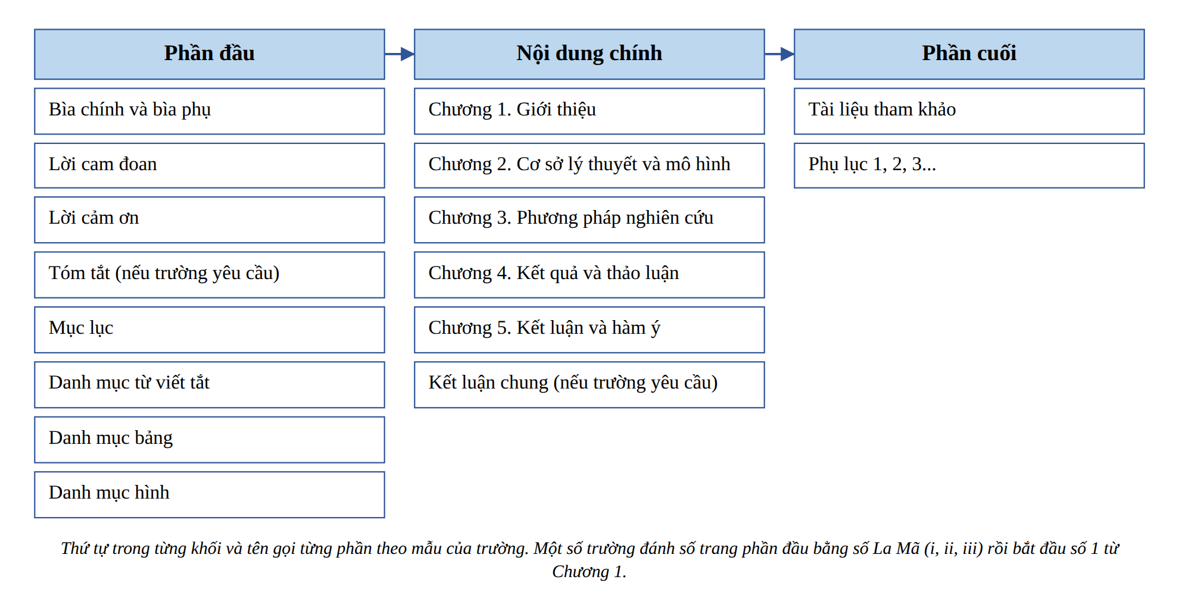
Hình 87. Ba khối của một khóa luận hoàn chỉnh
Nguồn: Tác giả tổng hợp

1. Các phần đầu khóa luận
Các phần đầu gồm bìa, lời cam đoan, lời cảm ơn, tóm tắt (nếu có), mục lục và các danh mục; mỗi phần theo mẫu của trường.
Thời gian gợi ý. 1 ngày.
Mục đích. Giúp khóa luận có cấu trúc chuẩn và dễ tra cứu.
Bản chất. Mỗi phần đầu có một nhiệm vụ riêng. Bảng 52 nêu nhiệm vụ và lưu ý của từng phần. Lời cam đoan là cam kết của sinh viên về tính trung thực; Creswell và Creswell (2018, tr. 153) xem việc bịa, sửa, giấu kết quả và việc trình bày công sức của người khác như của mình là vi phạm đạo đức nghiên cứu. Lời cam đoan do đó không phải thủ tục hình thức.
Bảng 52. Nhiệm vụ của các phần đầu khóa luận
Phần | Nhiệm vụ | Lưu ý
Bìa | Cho biết tên trường, đề tài, sinh viên, GVHD, năm | Dùng đúng mẫu của trường
Lời cam đoan | Cam kết khóa luận do sinh viên thực hiện, số liệu trung thực, trích dẫn đủ nguồn | Có chữ ký; theo mẫu của trường nếu có
Lời cảm ơn | Cảm ơn GVHD, đơn vị hỗ trợ khảo sát, người tham gia | Ngắn, khoảng nửa trang
Tóm tắt | Cả khóa luận trong một đoạn (mục "Tóm tắt khóa luận", hướng dẫn Chương 5) | Chỉ có khi trường yêu cầu
Mục lục | Liệt kê chương, mục, tiểu mục và số trang | Tạo tự động bằng Word
Danh mục từ viết tắt | Giải thích mọi từ viết tắt | Xếp theo chữ cái
Danh mục bảng, danh mục hình | Liệt kê tên và số trang của từng bảng, từng hình | Tạo tự động từ chú thích

Cách viết. Sinh viên viết theo các bước sau.
- Lấy mẫu bìa, mẫu lời cam đoan và thứ tự các phần đầu từ quy định của trường.
- Viết lời cam đoan và lời cảm ơn.
- Tạo mục lục bằng References > Table of Contents; tạo danh mục bảng, hình bằng References > Insert Table of Figures.
- Lập danh mục từ viết tắt từ mọi từ viết tắt đã dùng.
- Cập nhật mục lục và danh mục (bấm chuột phải > Update Field > Update entire table) sau lần sửa cuối cùng.
Ví dụ minh họa.
Ví dụ chưa đạt.
"Em xin cam đoan đây là khóa luận của em."
Vì sao chưa đạt.
Về logic. Không nói rõ cam kết điều gì: tự thực hiện, số liệu trung thực, trích dẫn đủ nguồn.
Về bằng chứng. Không có họ tên, lớp, chữ ký.
Về văn phong. Văn phong nói.
Hậu quả nếu giữ nguyên trong khóa luận. Lời cam đoan không đủ giá trị cam kết. Một số trường yêu cầu làm lại theo mẫu.
Ví dụ đạt.
"LỜI CAM ĐOAN. Tôi tên là [Họ tên], sinh viên lớp [Lớp], [Tên trường]. Tôi xin cam đoan khóa luận "[Tên đề tài]" là kết quả nghiên cứu do tôi thực hiện dưới sự hướng dẫn của [GVHD]. Số liệu trong khóa luận được thu thập và xử lý trung thực. Các nội dung tham khảo đều được trích dẫn nguồn đầy đủ. Khóa luận chưa được công bố trong bất kỳ công trình nào khác. [Ngày tháng năm, chữ ký]."
Vì sao đạt.
Về logic. Nêu đủ ba cam kết: tự thực hiện, số liệu trung thực, trích dẫn đủ nguồn.
Về bằng chứng. Có thông tin nhận diện người cam kết và GVHD.
Về văn phong. Lời cam đoan là văn bản cá nhân nên dùng ngôi "tôi"; phần nội dung khóa luận vẫn dùng văn phong khách quan.
Lỗi thường gặp. Thiếu lời cam đoan. Mục lục gõ tay nên sai số trang. Danh mục bảng, hình thiếu bảng hoặc hình. Từ viết tắt dùng trong bài nhưng không có trong danh mục.
Cách tránh. Dùng chức năng tự động của Word cho mục lục và danh mục. Cập nhật lần cuối ngay trước khi xuất PDF.
Thế nào là đủ. Đủ các phần theo mẫu của trường; mục lục và danh mục khớp số trang; mọi từ viết tắt có trong danh mục.
Tóm tắt 1 câu. Các phần đầu khóa luận theo mẫu của trường; mục lục và danh mục phải tạo tự động để khớp số trang.

2. Định dạng chung
Định dạng thống nhất được cài đặt một lần bằng Styles của Word, không chỉnh tay từng đoạn.
Thời gian gợi ý. 2 giờ.
Mục đích. Giúp toàn bộ khóa luận có cùng font, cỡ chữ, giãn dòng, lề và đánh số trang.
Bản chất. Lỗi định dạng thường xuất hiện vì mỗi chương viết ở một thời điểm, trong một file khác nhau. Styles (kiểu định dạng) của Word gom các thông số vào một tên, ví dụ Normal cho đoạn văn và Heading 1 cho tên chương. Sửa một Style thì mọi đoạn dùng Style đó thay đổi theo. Bảng 53 là các thông số thường gặp. Đây là ví dụ để bắt đầu, không phải quy định chung; sinh viên đối chiếu với quy định của trường.
Bảng 53. Thông số định dạng thường gặp (cần đối chiếu với quy định của trường)
Thông số | Giá trị thường gặp | Cách cài đặt trong Word
Font và cỡ chữ | Times New Roman, cỡ 13 (một số trường dùng 12 hoặc 14) | Home > Styles > chuột phải Normal > Modify
Giãn dòng | 1,5 dòng; căn đều hai bên | Modify > Format > Paragraph > Line spacing
Lề trang | Trái 3 cm; phải, trên, dưới 2 cm | Layout > Margins > Custom Margins
Tên chương, mục | In đậm; cỡ lớn hơn đoạn văn | Dùng Heading 1, 2, 3 để mục lục tự nhận
Số trang | Giữa hoặc góc phải cuối trang | Insert > Page Number; tách phần đầu bằng Layout > Breaks > Next Page

Cách viết. Sinh viên viết theo các bước sau.
- Đọc quy định định dạng của trường; ghi các thông số vào Bảng 53.
- Cài đặt Style Normal và Heading 1, 2, 3 một lần trong file chính.
- Gộp các chương vào file chính bằng Paste Special > Unformatted Text (hoặc Keep Text Only) để văn bản nhận Style của file chính.
- Tách phần đầu và nội dung chính bằng Section Break nếu trường yêu cầu hai kiểu số trang.
- Kiểm tra bằng cách bật Styles Pane và bấm vào từng đoạn.
Ví dụ minh họa.
Ví dụ chưa đạt.
Chương 1 dùng Times New Roman cỡ 13; Chương 3 dán từ file khác mang theo font Arial cỡ 12; tên các mục được tô đậm bằng tay.
Vì sao chưa đạt.
Về logic. Hai font trong một khóa luận; mục lục tự động không nhận các tên mục tô tay.
Về bằng chứng. Không kiểm tra được bằng Styles.
Về văn phong. Trang in trông không thống nhất.
Hậu quả nếu giữ nguyên trong khóa luận. Mục lục thiếu mục. Hội đồng nhận xét khóa luận thiếu cẩn thận về hình thức.
Ví dụ đạt.
Toàn bộ khóa luận dùng Style Normal (Times New Roman cỡ 13, giãn dòng 1,5, căn đều) và Heading 1, 2, 3 cho chương, mục, tiểu mục. Lề trái 3 cm, các lề còn lại 2 cm. Số trang ở giữa cuối trang. [Các thông số theo quy định của trường.]
Vì sao đạt.
Về logic. Mọi thông số nằm trong Style nên thống nhất.
Về bằng chứng. Mục lục tự nhận Heading; số trang đúng.
Về văn phong. Có ghi chú đối chiếu quy định của trường.
Lỗi thường gặp. Dùng nhiều font. Cỡ chữ khác nhau giữa các chương. Tô đậm tên mục bằng tay. Dán văn bản mang theo định dạng cũ.
Cách tránh. Cài Style một lần; dán văn bản không kèm định dạng; kiểm tra bằng Styles Pane.
Thế nào là đủ. Mọi đoạn văn dùng Style Normal; mọi tên chương, mục dùng Heading; thông số khớp quy định của trường.
Tóm tắt 1 câu. Định dạng thống nhất đến từ Styles của Word được cài đặt một lần theo quy định của trường.

3. Đánh số chương, mục, bảng, hình
Đánh số theo chương và tạo bằng chức năng tự động của Word để số bảng, số hình và tham chiếu luôn khớp nhau.
Thời gian gợi ý. 1 giờ.
Mục đích. Giúp người đọc tra cứu nhanh và giữ tính nhất quán trong toàn bộ khóa luận.
Bản chất. Cách đánh số phổ biến: chương 1 đến 5; mục 1.1, 1.2; tiểu mục 1.1.1, 1.1.2; bảng và hình đánh số theo chương (Bảng 2.1, Hình 2.1). Nhiều hướng dẫn đặt tên bảng phía trên bảng và tên hình phía dưới hình; dòng nguồn đặt ngay dưới bảng hoặc dưới tên hình. Nên dừng ở ba cấp đánh số; cấp thứ tư làm mục lục khó đọc. Khi chèn thêm một bảng, đánh số tay buộc phải sửa lại mọi bảng phía sau; đánh số tự động bằng Insert Caption tránh được lỗi này.
Cách viết. Sinh viên viết theo các bước sau.
- Đặt tên chương "CHƯƠNG 1. [TÊN CHƯƠNG]" bằng Heading 1; mục bằng Heading 2; tiểu mục bằng Heading 3.
- Chèn tên bảng bằng References > Insert Caption; chọn nhãn "Bảng" (tạo nhãn mới bằng New Label); bật Include chapter number nếu muốn số theo chương.
- Nhắc bảng trong bài bằng References > Cross-reference để số tự cập nhật.
- Đặt tên bảng phía trên bảng; tên hình phía dưới hình; dòng nguồn ngay dưới.
- Trước khi nộp, chọn toàn bộ văn bản (Ctrl + A) và nhấn F9 để cập nhật mọi số.
Ví dụ minh họa.
Ví dụ chưa đạt.
"Bảng 1. Kết quả Cronbach's Alpha" ở Chương 4, trong khi Chương 2 dùng "Bảng 2.1"; hình mô hình nghiên cứu có tên "Hình 1.1" nằm ở Chương 2.
Vì sao chưa đạt.
Về logic. Hai cách đánh số trong một khóa luận; số hình không khớp với chương.
Về bằng chứng. Người đọc không tìm được bảng từ danh mục.
Về văn phong. Không thống nhất.
Hậu quả nếu giữ nguyên trong khóa luận. Danh mục bảng, hình sai. Tham chiếu "xem Bảng 4.3" chỉ đến sai bảng.
Ví dụ đạt.
"CHƯƠNG 4. KẾT QUẢ NGHIÊN CỨU VÀ THẢO LUẬN; 4.2. Đánh giá độ tin cậy của thang đo; 4.2.1. Kết quả Cronbach's Alpha; Bảng 4.3. Kết quả Cronbach's Alpha của các thang đo; Hình 4.1. Mô hình nghiên cứu sau kiểm định."
Vì sao đạt.
Về logic. Một cách đánh số theo chương cho mọi bảng, hình.
Về bằng chứng. Tên bảng mô tả đúng nội dung; số tạo tự động.
Về văn phong. Ba cấp đánh số; dễ tra cứu.
Lỗi thường gặp. Đánh số tay. Bảng đánh số một kiểu, hình đánh số kiểu khác. Tên bảng đặt dưới bảng. Nhắc bảng bằng số gõ tay rồi quên sửa khi thêm bảng mới.
Cách tránh. Dùng Insert Caption và Cross-reference ngay từ đầu. Cập nhật trường (F9) trước khi xuất PDF.
Thế nào là đủ. Mọi bảng, hình đánh số theo một quy tắc; mọi tham chiếu trong bài khớp với số thật; danh mục khớp số trang.
Tóm tắt 1 câu. Đánh số theo chương và tạo tự động bằng Insert Caption, Cross-reference để số luôn khớp.

4. Checklist tự kiểm tra phần trình bày
☐ Các phần đầu đã đủ và đúng thứ tự theo mẫu của trường chưa?
☐ Lời cam đoan đã nêu đủ ba cam kết và có chữ ký chưa?
☐ Mục lục, danh mục bảng, danh mục hình đã tạo tự động và cập nhật lần cuối chưa?
☐ Mọi đoạn văn đã dùng Style Normal và mọi tên mục đã dùng Heading chưa?
☐ Thông số định dạng đã khớp quy định của trường chưa?
☐ Mọi bảng, hình đã đánh số theo một quy tắc và tạo bằng Insert Caption chưa?

KIỂM TRA TRƯỚC KHI NỘP
Chương này hướng dẫn bước kiểm tra cuối cùng trước khi nộp: đối chiếu các điểm nối giữa các chương, kiểm tra trùng lặp, kiểm tra định dạng, loại bỏ các lỗi nghiêm trọng và sửa bài theo góp ý. Sản phẩm là báo cáo kiểm tra trùng lặp và checklist tổng thể đã đánh dấu. Thời gian gợi ý là 1 đến 2 ngày.

1. Kiểm tra sự liên kết giữa các phần
Kiểm tra lần cuối tập trung vào các điểm nối giữa các chương, nơi lỗi mâu thuẫn hay xuất hiện nhất.
Thời gian gợi ý. 1 ngày.
Mục đích. Phát hiện mâu thuẫn và lỗi sót trước khi khóa luận đến tay Hội đồng.
Bản chất. Đọc lại từ đầu đến cuối một lượt dễ bỏ sót lỗi vì người viết quen với văn bản của mình. Cách hiệu quả hơn là kiểm tra theo từng cặp điểm nối. Bảng 54 liệt kê sáu cặp cần đối chiếu. Mỗi cặp là một câu hỏi có hoặc không.
Bảng 54. Sáu cặp điểm nối cần đối chiếu trước khi nộp
Điểm nối | Câu hỏi kiểm tra
Câu hỏi nghiên cứu (Chương 1) và mục 5.1 (Chương 5) | Mỗi câu hỏi có đúng một câu trả lời không?
Giả thuyết (Chương 2) và bảng tổng hợp giả thuyết (Chương 4) | Nội dung giả thuyết có giống từng chữ không?
Kế hoạch phân tích (Chương 3) và kết quả (Chương 4) | Mọi bước đã nêu ở Chương 3 đều có kết quả ở Chương 4 không?
Con số trong bài và file Excel | Mọi B, β, P-value, R², phần trăm có khớp không?
Tóm tắt, kết luận chung và Chương 4 | Các con số chủ chốt có giống nhau không?
Trích dẫn trong bài và danh mục tài liệu tham khảo | Hai chiều có khớp không?

Cách viết. Sinh viên viết theo các bước sau.
- In Bảng 54; kiểm tra lần lượt từng cặp, đánh dấu có hoặc không.
- Với cặp con số, mở file Excel và dò từng số trong bài bằng chức năng Find.
- Sửa lỗi; ghi lại vị trí đã sửa.
- Đọc lại một lượt toàn bộ khóa luận sau khi sửa; nếu có thể, nhờ một người khác đọc.
Ví dụ minh họa.
Ví dụ chưa đạt.
Sinh viên đọc lướt lại khóa luận trong đêm trước hạn nộp.
Vì sao chưa đạt.
Về logic. Không có danh sách kiểm tra; không đối chiếu con số với file Excel.
Về bằng chứng. Lỗi mâu thuẫn giữa các chương không lộ ra khi đọc lướt.
Về văn phong. Không còn thời gian sửa nếu phát hiện lỗi.
Hậu quả nếu giữ nguyên trong khóa luận. Tóm tắt ghi "53,5%", Chương 4 ghi "53,7%". Hội đồng phát hiện và đặt câu hỏi về độ chính xác.
Ví dụ đạt.
Sinh viên dành một ngày trước hạn nộp: kiểm tra sáu cặp ở Bảng 54, phát hiện tóm tắt còn ghi R² của bản nháp cũ, sửa và ghi lại. Sau đó sinh viên nhờ một bạn cùng lớp đọc Chương 1 và Chương 5 để kiểm tra câu hỏi và câu trả lời có khớp không.
Vì sao đạt.
Về logic. Có danh sách kiểm tra cụ thể; phát hiện được lỗi thật.
Về bằng chứng. Con số được đối chiếu với nguồn.
Về văn phong. Có người đọc thứ hai.
Lỗi thường gặp. Không kiểm tra. Kiểm tra vào phút cuối. Chỉ đọc lướt, không đối chiếu con số.
Cách tránh. Đặt hạn nộp cho bản thân sớm hơn hạn thật ít nhất ba ngày.
Thế nào là đủ. Sáu cặp ở Bảng 54 đều được đánh dấu "có"; mọi con số khớp với file Excel.
Tóm tắt 1 câu. Kiểm tra lần cuối theo sáu cặp điểm nối giúp phát hiện mâu thuẫn trước khi Hội đồng phát hiện.

2. Kiểm tra trùng lặp
Tỷ lệ trùng lặp là con số cần được đọc và giải thích; con số này không tự nó chứng minh có hay không có đạo văn.
Thời gian gợi ý. 2 giờ, cộng thời gian sửa.
Mục đích. Giúp sinh viên đọc báo cáo trùng lặp đúng cách và sửa các đoạn có vấn đề trước khi nộp.
Bản chất. Phần mềm kiểm tra trùng lặp (ví dụ Turnitin) so sánh văn bản với các nguồn đã có và tính tỷ lệ văn bản trùng khớp. Turnitin nêu rõ phần mềm không kiểm tra đạo văn; tỷ lệ trùng lặp chỉ là phần trăm văn bản khớp với nguồn khác; người chấm dùng báo cáo để tự đánh giá. Turnitin không đặt một tỷ lệ chung được chấp nhận; mỗi trường tự quy định ngưỡng. Đạo văn là trình bày ý tưởng hoặc câu chữ của người khác như của mình; diễn giải lại bằng lời của mình vẫn phải ghi nguồn (Creswell và Creswell, 2018, tr. 153). Do đó, một đoạn trùng có ghi nguồn đúng khác về bản chất với một đoạn trùng không ghi nguồn.
Cách viết. Sinh viên viết theo các bước sau.
- Tra quy định về kiểm tra trùng lặp của trường hoặc khoa (thường nằm trong quy định về khóa luận) để biết ba điều: phần mềm nào, ngưỡng bao nhiêu, có loại trừ danh mục tài liệu tham khảo và trích dẫn nguyên văn không.
- Chạy kiểm tra trên bản gần hoàn chỉnh, không chờ bản cuối.
- Đọc từng đoạn được đánh dấu: có ghi nguồn chưa; có phải trích nguyên văn thì đã có ngoặc kép và số trang chưa.
- Với đoạn chép gần nguyên văn mà không cần trích nguyên văn: viết lại bằng lời của mình và giữ trích dẫn.
- Lưu báo cáo cuối cùng để nộp kèm nếu trường yêu cầu.
Ví dụ minh họa.
Ví dụ chưa đạt.
"Kết quả kiểm tra: 15%, dưới ngưỡng 20% nên khóa luận không đạo văn."
Vì sao chưa đạt.
Về logic. Tỷ lệ thấp không chứng minh không có đạo văn; một đoạn ngắn chép không ghi nguồn vẫn là vi phạm.
Về bằng chứng. Không nêu các đoạn trùng là gì; ngưỡng 20% không có nguồn.
Về văn phong. Kết luận khẳng định vượt quá điều báo cáo cho biết.
Hậu quả nếu giữ nguyên trong khóa luận. Sinh viên bỏ qua các đoạn trùng không ghi nguồn. Hội đồng phát hiện khi đọc báo cáo chi tiết.
Ví dụ đạt.
"Báo cáo kiểm tra trùng lặp bằng [tên phần mềm] cho tỷ lệ [x]%, dưới ngưỡng [y]% theo quy định của [tên khoa]. Các đoạn trùng chủ yếu là định nghĩa có ghi nguồn, tên thang đo và thuật ngữ chuyên ngành. Hai đoạn ở mục 2.1 chép gần nguyên văn đã được viết lại và giữ trích dẫn."
Vì sao đạt.
Về logic. Đọc báo cáo chi tiết, không chỉ nhìn con số.
Về bằng chứng. Ngưỡng lấy từ quy định của khoa; các đoạn trùng được giải thích.
Về văn phong. Có hành động sửa cụ thể.
Lỗi thường gặp. Không kiểm tra. Chỉ nhìn tỷ lệ tổng. Dùng công cụ viết lại câu tự động hoặc thay chữ bằng ký tự lạ để hạ tỷ lệ; việc này làm câu văn sai nghĩa và vẫn là hành vi thiếu trung thực.
Cách tránh. Ghi nguồn ngay khi viết. Diễn giải lại bằng lời của mình sau khi đã hiểu ý. Kiểm tra sớm để còn thời gian sửa.
Thế nào là đủ. Tỷ lệ dưới ngưỡng của trường; mọi đoạn trùng đã được đọc; đoạn trùng không có nguồn đã được sửa.
Tóm tắt 1 câu. Tỷ lệ trùng lặp cần được đọc chi tiết; điều quyết định là mọi ý và câu chữ của người khác đều được ghi nguồn.

3. Kiểm tra định dạng tổng thể
Kiểm tra định dạng lần cuối trên bản PDF, vì đó là bản Hội đồng sẽ đọc.
Thời gian gợi ý. 2 giờ.
Mục đích. Bảo đảm bản nộp đúng định dạng của trường, không lỗi hiển thị.
Bản chất. Nhiều lỗi định dạng chỉ lộ ra khi xuất PDF hoặc in: bảng bị tách trang, hình bị lệch, tên bảng nằm cuối trang còn bảng nằm trang sau, số trang của mục lục chưa cập nhật. Kiểm tra trên bản PDF giúp sinh viên thấy đúng những gì Hội đồng thấy.
Cách viết. Sinh viên viết theo các bước sau.
- Cập nhật mọi trường tự động (Ctrl + A, F9); xuất PDF.
- Mở PDF; đối chiếu năm thông số của Bảng 53 ở ba trang ngẫu nhiên.
- Lướt từng trang: bảng, hình không tràn lề; tên bảng không tách khỏi bảng; không có trang trắng thừa.
- Kiểm tra mục lục: bấm vào ba mục ngẫu nhiên, so số trang.
- In thử các trang có hình và biểu đồ bằng máy in đen trắng.
Ví dụ minh họa.
Ví dụ chưa đạt.
Sinh viên kiểm tra định dạng trong Word rồi nộp file Word; khi Hội đồng mở trên máy khác, font bị thay và bảng bị vỡ.
Vì sao chưa đạt.
Về logic. Không kiểm tra bản cuối cùng mà Hội đồng đọc.
Về bằng chứng. Không cập nhật trường tự động.
Về văn phong. Không kiểm tra hiển thị trên máy khác.
Hậu quả nếu giữ nguyên trong khóa luận. Khóa luận hiển thị lỗi trước Hội đồng dù nội dung tốt.
Ví dụ đạt.
Sinh viên cập nhật trường, xuất PDF, kiểm tra theo năm bước, phát hiện Bảng 4.5 bị tách khỏi tên bảng, bật "Keep with next" cho dòng tên bảng, xuất lại và nộp cả PDF lẫn Word theo yêu cầu.
Vì sao đạt.
Về logic. Kiểm tra trên bản thật sẽ nộp.
Về bằng chứng. Phát hiện và sửa lỗi hiển thị cụ thể.
Về văn phong. Nộp đúng định dạng file theo yêu cầu.
Lỗi thường gặp. Font không thống nhất. Bảng tách trang. Mục lục chưa cập nhật. Chỉ kiểm tra trong Word.
Cách tránh. Dùng Style; cập nhật trường; kiểm tra trên PDF; in thử.
Thế nào là đủ. Bản PDF đúng năm thông số; không có bảng, hình tràn lề hay tách khỏi tên; mục lục đúng số trang.
Tóm tắt 1 câu. Kiểm tra định dạng lần cuối trên bản PDF sẽ nộp, không chỉ trong Word.

4. Các lỗi nghiêm trọng cần loại bỏ
Các lỗi thường gặp ở cuối mỗi chương làm bài viết yếu đi. Các lỗi nghiêm trọng dưới đây có thể làm khóa luận bị đánh giá không đạt, dù các phần khác làm tốt. Sinh viên rà bản thảo theo hai bảng này trước khi nộp.

Lỗi nghiêm trọng ở Chương 2 và Chương 3
Các lỗi dưới đây có thể khiến Chương 2 hoặc Chương 3 bị đánh giá không đạt, dù các phần khác làm tốt. Mức xử lý cụ thể do quy định của khoa và hội đồng.
Bảng 55 liệt kê các lỗi nghiêm trọng và hậu quả.
Bảng 55. Các lỗi nghiêm trọng ở Chương 2 và Chương 3
Lỗi | Hậu quả có thể xảy ra
1. Sao chép tài liệu không trích dẫn | Bị xem là đạo văn; khóa luận có thể bị đánh giá không đạt
2. Bịa hoặc sửa dữ liệu để giả thuyết được ủng hộ | Vi phạm đạo đức nghiên cứu; toàn bộ kết quả mất giá trị
3. Mô hình quá phức tạp so với dữ liệu | Không kiểm định được giả thuyết
4. Cỡ mẫu quá nhỏ, không có cách tính | Kết quả không đáng tin
5. Không kiểm tra độ tin cậy thang đo | Không biết các câu hỏi có đo đúng khái niệm không
6. Không xử lý dữ liệu thiếu, trùng | Kết quả sai; không giải trình được khi bảo vệ
7. Không có đạo đức nghiên cứu (không xin đồng ý, lộ thông tin cá nhân) | Vi phạm quy định; ảnh hưởng đến người tham gia
8. Viết Chương 3 như danh sách công cụ, không giải thích lý do | Mất tính học thuật; người chấm không thấy cơ sở khoa học

Lỗi nghiêm trọng ở Chương 4 và Chương 5
Các lỗi thường gặp ở cuối hướng dẫn Chương 4 và Chương 5 làm bài viết yếu đi. Các lỗi ở Bảng 56 có thể làm Hội đồng đánh giá khóa luận không đạt. Mức hậu quả thực tế phụ thuộc vào quy định của từng trường và từng Hội đồng.
Bảng 56. Các lỗi nghiêm trọng ở Chương 4 và Chương 5
Lỗi | Hậu quả có thể xảy ra
1. Sửa, thêm hoặc bịa số liệu để giả thuyết được ủng hộ | Vi phạm liêm chính học thuật; khóa luận có thể bị hủy kết quả
2. Sao chép kết quả hoặc đoạn thảo luận của người khác | Đạo văn
3. Con số trong bài không khớp với file dữ liệu | Hội đồng nghi ngờ tính trung thực; không bảo vệ được khi bị hỏi
4. Kết luận "ủng hộ" khi hệ số ngược dấu hoặc P-value lớn hơn 0,05 | Sai kết quả kiểm định; sai toàn bộ phần thảo luận và hàm ý phía sau
5. Giả thuyết ở Chương 4 khác giả thuyết ở Chương 2 | Khóa luận mất tính nhất quán
6. Không trả lời câu hỏi nghiên cứu | Khóa luận không hoàn thành mục tiêu đã đặt ra
7. Không thảo luận với lý thuyết | Khóa luận chỉ còn là báo cáo số liệu
8. Hàm ý dựa trên biến không có ý nghĩa thống kê như thể biến đó có tác động | Đề xuất sai cho đơn vị nghiên cứu
9. Dùng từ "chứng minh", "khẳng định chắc chắn" cho kết quả từ mẫu thuận tiện | Mất tính khách quan; Hội đồng đặt câu hỏi về hiểu biết phương pháp
10. Không nêu hạn chế | Thiếu trung thực học thuật

Lỗi 1 và lỗi 2 khác các lỗi còn lại về bản chất. Các lỗi khác có thể sửa khi phát hiện trong lúc rà bản thảo. Lỗi 1 và lỗi 2 là vi phạm đạo đức nghiên cứu. Một giả thuyết không được ủng hộ không phải là thất bại. Kết quả không được ủng hộ, nếu được giải thích tốt, vẫn là một phần thảo luận có giá trị.

5. Quy trình sửa bài sau khi nhận góp ý
Một góp ý thường ảnh hưởng đến nhiều chỗ. Ví dụ: sửa một con số ở bảng hồi quy kéo theo sửa đoạn diễn giải, Bảng 35, mục 5.1, tóm tắt và kết luận. Sinh viên sửa theo năm bước.
- Đọc hết góp ý trước khi sửa. Với góp ý chưa hiểu, ghi lại vị trí và một câu hỏi cụ thể để hỏi lại người góp ý.
- Phân loại góp ý: nội dung (số liệu, logic, lập luận); kỹ thuật (bảng, hình, công thức); hình thức (định dạng, chính tả, trích dẫn).
- Lập bảng theo dõi như Bảng 57; sửa nội dung trước, kỹ thuật sau, hình thức cuối cùng. Hình thức làm sau cùng vì sửa bảng và hình có thể làm thay đổi số trang, số bảng và mục lục.
- Với mỗi góp ý, tìm mọi vị trí liên quan bằng chức năng Find của Word.
- Đọc lại toàn bộ khóa luận; gửi bản đã sửa kèm bảng theo dõi (hoặc bảng giải trình theo mẫu của trường).
Bảng 57. Mẫu bảng theo dõi sửa bài (ví dụ Ngân hàng X)
Góp ý | Cách xử lý | Vị trí đã sửa
Đoạn diễn giải ghi β của HI là 0,443 trong khi bảng ghi 0,394 | Sửa: 0,443 là B; 0,394 là β | Mục 4.4.1; mục 5.1.1; tóm tắt
Chưa giải thích vì sao H2 không được ủng hộ | Viết thêm đoạn theo năm hướng giải thích | Mục 4.5.3; nối sang mục 5.3.2
Trích dẫn Venkatesh ghi đủ bốn tác giả | Sửa thành "Venkatesh và cộng sự (2003)" | Toàn bộ khóa luận

Khi không đồng ý với một góp ý, sinh viên không bỏ qua. Sinh viên ghi lý do và căn cứ vào bảng theo dõi rồi trao đổi với người góp ý.

6. Checklist tổng thể trước khi nộp
Sinh viên đánh dấu vào ô vuông khi câu trả lời là "có". Mỗi câu trả lời "chưa" chỉ về đúng mục cần xem lại.
☐ Tôi đã viết kết luận chung (hoặc đoạn kết luận Chương 5) đủ năm phần chưa? (chương Kết luận)
☐ Danh mục tài liệu tham khảo đã khớp hai chiều với trích dẫn trong bài chưa? (chương Tài liệu tham khảo và phụ lục, mục 1 và 2)
☐ Mỗi phụ lục đã được nhắc đến trong bài và không chứa thông tin cá nhân chưa? (chương Tài liệu tham khảo và phụ lục, mục 3)
☐ Tôi đã có bìa, lời cam đoan, lời cảm ơn theo mẫu của trường chưa? (chương Trình bày khóa luận, mục 1)
☐ Mục lục, danh mục bảng, danh mục hình đã tạo tự động và cập nhật chưa? (chương Trình bày khóa luận, mục 1)
☐ Font, cỡ chữ, giãn dòng, lề đã đúng quy định của trường chưa? (chương Trình bày khóa luận, mục 2)
☐ Chương, mục, bảng, hình đã đánh số theo một quy tắc chưa? (chương Trình bày khóa luận, mục 3)
☐ Sáu cặp điểm nối ở Bảng 54 đã khớp chưa? (mục 1 của chương này)
☐ Mọi con số trong bài đã khớp với file Excel chưa? (mục 1 của chương này)
☐ Tôi đã đọc chi tiết báo cáo trùng lặp và sửa các đoạn thiếu nguồn chưa? (mục 2 của chương này)
☐ Tôi đã kiểm tra định dạng trên bản PDF sẽ nộp chưa? (mục 3 của chương này)
☐ Tôi đã đọc lại toàn bộ khóa luận sau lần sửa cuối cùng chưa?

BẢO VỆ TRƯỚC HỘI ĐỒNG
Buổi bảo vệ kiểm tra hai điều: sinh viên hiểu khóa luận của mình và sinh viên giải thích được các quyết định nghiên cứu. Cortazzi và Jin (2021, tr. 6) gợi ý người bảo vệ tự trả lời trước những câu hỏi nền: nghiên cứu này để làm gì; lập luận chính là gì; nghiên cứu đã làm được gì; kết quả dùng vào việc gì. Bài viết của hai tác giả nói về bảo vệ luận án tiến sĩ; các nguyên tắc này dùng được cho khóa luận ở mức đơn giản hơn.

1. Chuẩn bị slide thuyết trình
Mỗi slide truyền một ý; tiêu đề slide là một câu kết luận; thân slide là bằng chứng bằng hình hoặc số.
Thời gian gợi ý. 2 ngày, gồm cả tập nói.
Mục đích. Giúp sinh viên trình bày khóa luận trong thời gian Hội đồng cho phép, thường khoảng 10 đến 15 phút.
Bản chất. Hội đồng đã đọc khóa luận hoặc sẽ đọc lướt khi nghe. Slide không phải bản rút gọn của từng chương; slide là mạch lập luận chính. Garner và Alley (2013) so sánh hai kiểu slide và ghi nhận kiểu "khẳng định và bằng chứng" (tiêu đề là một câu khẳng định, thân slide là hình minh họa) giúp người nghe hiểu tốt hơn và nhớ lâu hơn kiểu tiêu đề chủ đề kèm danh sách gạch đầu dòng. Hình 88 so sánh hai kiểu với cùng số liệu. Bảng 58 là dàn ý gợi ý cho 12 phút.
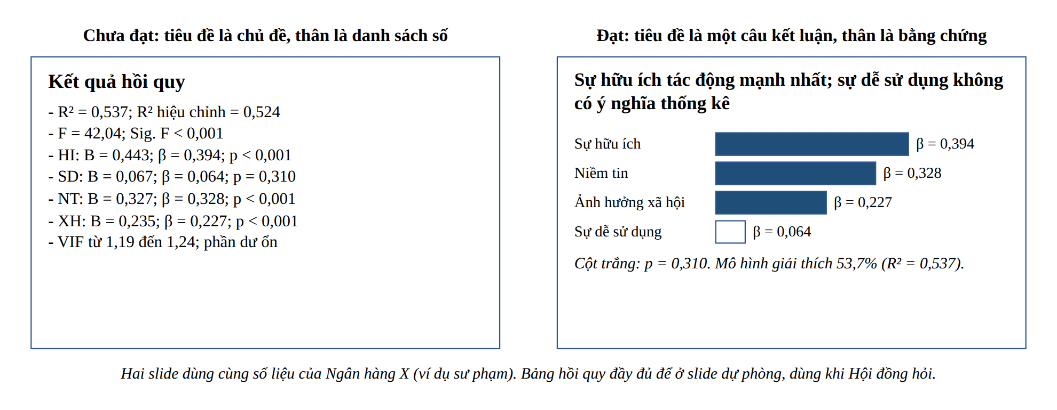
Hình 88. Slide kiểu danh sách và slide kiểu khẳng định kèm bằng chứng
Nguồn: Phỏng theo Garner và Alley (2013); số liệu từ file thực hành
Bảng 58. Dàn ý slide gợi ý cho 12 phút trình bày (ví dụ Ngân hàng X)
Slide | Nội dung và thông điệp chính | Thời gian
1 | Tên đề tài, sinh viên, GVHD | 0,5 phút
2 | Vấn đề: [số liệu thực tế có nguồn] cho thấy ý định dùng ngân hàng số còn là vấn đề | 1 phút
3 | Mục tiêu và ba câu hỏi nghiên cứu | 1 phút
4 | Mô hình và bốn giả thuyết (hình mô hình) | 1 phút
5 | Phương pháp: bảng hỏi 19 câu, 150 khách hàng, hồi quy đa biến | 1 phút
6 | Thang đo đạt độ tin cậy (Alpha từ 0,776 đến 0,803) | 1 phút
7 và 8 | Kết quả hồi quy và kiểm định giả thuyết (Hình 88 bên phải; Bảng tổng hợp giả thuyết) | 2,5 phút
9 | Thảo luận: vì sao H2 không được ủng hộ | 1 phút
10 | Hàm ý: ma trận ưu tiên; niềm tin là ưu tiên số một | 1,5 phút
11 | Hạn chế và hướng nghiên cứu | 1 phút
12 | Kết luận: trả lời ba câu hỏi nghiên cứu | 0,5 phút
Thời lượng thật theo quy định của Hội đồng. Thêm slide dự phòng (bảng hồi quy đầy đủ, VIF, phần dư) sau slide cuối để dùng khi được hỏi.

Cách viết. Sinh viên viết theo các bước sau.
- Viết 12 câu thông điệp, mỗi câu cho một slide, trước khi mở PowerPoint.
- Dùng mỗi câu làm tiêu đề slide; thân slide là hình, biểu đồ hoặc một bảng nhỏ.
- Dùng lại hình của khóa luận (mô hình, biểu đồ, ma trận ưu tiên); chữ trên slide không nhỏ hơn cỡ 20.
- Dùng nền sáng, chữ tối, ít màu; biểu đồ vẫn đọc được khi in đen trắng.
- Tập nói có bấm giờ ít nhất ba lần; cắt slide nếu vượt thời gian.
Ví dụ minh họa.
Ví dụ chưa đạt.
Slide "Kết quả hồi quy" chép nguyên bảng hồi quy gồm 7 dòng số; slide "Cơ sở lý thuyết" gồm 12 dòng chữ chép từ Chương 2; nền nhiều màu, hiệu ứng chuyển động.
Vì sao chưa đạt.
Về logic. Tiêu đề chỉ là chủ đề; người nghe phải tự tìm kết luận.
Về bằng chứng. Quá nhiều số và chữ trên một slide; người nghe đọc slide thay vì nghe.
Về văn phong. Màu và hiệu ứng làm phân tâm.
Hậu quả nếu giữ nguyên trong khóa luận. Sinh viên đọc slide, vượt thời gian, Hội đồng ngắt lời. Thông điệp chính bị lạc.
Ví dụ đạt.
Slide 7 có tiêu đề "Sự hữu ích tác động mạnh nhất; sự dễ sử dụng không có ý nghĩa thống kê"; thân slide là biểu đồ β của bốn yếu tố, cột của sự dễ sử dụng để trắng và ghi p = 0,310 (Hình 88, bên phải).
Vì sao đạt.
Về logic. Người nghe biết kết luận ngay từ tiêu đề.
Về bằng chứng. Biểu đồ là bằng chứng; số liệu khớp với khóa luận.
Về văn phong. Ít chữ; không cần màu vẫn đọc được.
Lỗi thường gặp. Slide quá nhiều chữ. Chép bảng số nguyên vẹn. Không có biểu đồ. Nhiều màu và hiệu ứng. Không tập nói nên vượt thời gian.
Cách tránh. Viết câu thông điệp trước khi làm slide. Mỗi slide một ý. Tập nói có bấm giờ.
Thế nào là đủ. Số slide vừa với thời gian; mỗi slide có tiêu đề là một câu kết luận; kết quả chính có biểu đồ; có slide dự phòng; đã tập nói đúng thời gian.
Tóm tắt 1 câu. Slide bảo vệ là mạch lập luận chính: mỗi slide một câu kết luận và một bằng chứng.

2. Trả lời câu hỏi thường gặp
Câu trả lời tốt đi thẳng vào câu hỏi, dẫn căn cứ từ chính khóa luận và nêu giới hạn khi cần.
Thời gian gợi ý. 1 ngày chuẩn bị.
Mục đích. Giúp sinh viên dự đoán câu hỏi và trả lời ngắn gọn, có căn cứ.
Bản chất. Phần lớn câu hỏi của Hội đồng rơi vào một số nhóm quen thuộc. Cortazzi và Jin (2021, tr. 11 đến 15) tổng hợp các nhóm câu hỏi cho buổi bảo vệ luận án: lý do chọn đề tài và ý nghĩa; khung lý thuyết và câu hỏi nghiên cứu; thiết kế và phương pháp; kết quả và khả năng áp dụng; đóng góp và hướng tiếp theo. Bảng 59 chuyển các nhóm này thành câu hỏi cụ thể cho khóa luận và chỉ nơi tìm căn cứ. Hình 89 là cấu trúc bốn bước cho một câu trả lời. Hai tác giả cũng khuyên người bảo vệ tập trả lời ngắn, đi thẳng vào ý chính và bình tĩnh trao đổi khi bị phê bình vì không nghiên cứu nào hoàn hảo (tr. 7 đến 8).
Bảng 59. Nhóm câu hỏi thường gặp và nơi tìm căn cứ trong khóa luận
Nhóm câu hỏi | Ví dụ câu hỏi | Căn cứ nằm ở
Đề tài và ý nghĩa | Vì sao chọn đề tài này? Vấn đề thực tế là gì? | Chương 1: lý do chọn đề tài, số liệu có nguồn
Lý thuyết và mô hình | Vì sao chọn bốn yếu tố này? Vì sao không có yếu tố chi phí? | Chương 2: bảng tổng hợp giả thuyết, khoảng trống
Phương pháp | Vì sao chọn mẫu thuận tiện? Vì sao 150 người? Vì sao dùng Excel? | Chương 3: chọn mẫu, cỡ mẫu, công cụ phân tích
Kết quả | Vì sao H2 không được ủng hộ? B và β khác nhau thế nào? | Chương 4: mục 4.4, mục 4.5.3
Đóng góp và áp dụng | Ngân hàng X nên làm gì trước? Kết quả dùng cho ngân hàng khác được không? | Chương 5: ma trận ưu tiên, hạn chế

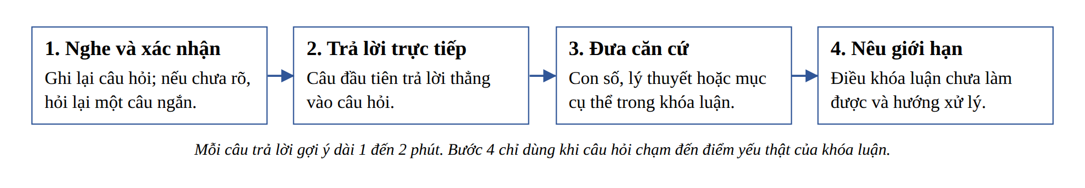
Hình 89. Bốn bước của một câu trả lời trước Hội đồng
Nguồn: Tác giả tổng hợp; phỏng theo gợi ý của Cortazzi và Jin (2021, tr. 7 đến 8)
Cách viết. Sinh viên viết theo các bước sau.
- Lập bảng câu hỏi dự kiến theo năm nhóm ở Bảng 59, mỗi nhóm hai đến ba câu.
- Viết câu trả lời theo bốn bước ở Hình 89, dài 1 đến 2 phút khi nói.
- Ghi số trang hoặc số mục của căn cứ cho từng câu trả lời.
- Tập trả lời với hai đến ba bạn cùng lớp đóng vai Hội đồng.
Ví dụ minh họa.
Ví dụ chưa đạt.
"Dạ, H2 không được ủng hộ là do khách hàng trẻ đã quen dùng điện thoại nên họ không quan tâm đến việc dễ dùng nữa ạ."
Vì sao chưa đạt.
Về logic. Không nêu kết quả kiểm định; lời giải thích như một sự thật đã được chứng minh.
Về bằng chứng. Khóa luận không kiểm định vai trò của tuổi; không có số liệu hay lý thuyết đi kèm.
Về văn phong. Văn nói, khẳng định chắc chắn.
Hậu quả nếu giữ nguyên trong khóa luận. Hội đồng hỏi tiếp "căn cứ ở đâu?" và sinh viên không trả lời được.
Ví dụ đạt.
"Dạ, H2 dự đoán sự dễ sử dụng có tác động cùng chiều đến ý định sử dụng. Kết quả hồi quy cho hệ số B = 0,067 với P-value = 0,310, nên H2 không được ủng hộ. Em đưa ra hai cách giải thích ở mục 4.5.3. Thứ nhất, 80,0% người trả lời đã dùng ngân hàng số từ một năm trở lên; theo UTAUT, tác động của kỳ vọng nỗ lực giảm khi người dùng có kinh nghiệm (Venkatesh và cộng sự, 2003). Thứ hai, sự dễ sử dụng tương quan với sự hữu ích (r = 0,348); khi chỉ đứng cùng ảnh hưởng xã hội, sự dễ sử dụng có ý nghĩa thống kê (P-value = 0,003), nên tác động có thể đi qua sự hữu ích. Khóa luận chưa kiểm định vai trò trung gian này; em đề xuất ở mục 5.3.2."
Vì sao đạt.
Về logic. Đi đủ bốn bước: trả lời trực tiếp, căn cứ, giới hạn.
Về bằng chứng. Có số liệu từ Chương 4 và file Excel; có lý thuyết; chỉ đúng mục.
Về văn phong. Dùng "có thể", nêu rõ điều chưa kiểm định.
Lỗi thường gặp. Trả lời dài, vòng vo. Không có căn cứ. Tranh cãi với Hội đồng. Đưa lời giải thích như sự thật.
Cách tránh. Chuẩn bị bảng câu hỏi dự kiến có số trang căn cứ. Tập trả lời theo bốn bước.
Thế nào là đủ. Có ít nhất 10 câu hỏi dự kiến; mỗi câu có câu trả lời bốn bước và vị trí căn cứ trong khóa luận.
Tóm tắt 1 câu. Trả lời Hội đồng bằng bốn bước: xác nhận câu hỏi, trả lời trực tiếp, đưa căn cứ, nêu giới hạn khi cần.

3. Xử lý tình huống khi bị chất vấn
Khi bị chất vấn, sinh viên giữ bình tĩnh, giải thích lý do của lựa chọn, thừa nhận điểm chưa làm được và ghi nhận góp ý để sửa.
Thời gian gợi ý. Nửa ngày chuẩn bị.
Mục đích. Giúp sinh viên xử lý câu hỏi khó mà không tranh cãi và không tự phủ nhận khóa luận.
Bản chất. Chất vấn là cách Hội đồng kiểm tra mức hiểu biết, không phải sự công kích cá nhân. Có ba loại tình huống. Loại thứ nhất: câu hỏi về một lựa chọn phương pháp, ví dụ "vì sao không dùng SEM". Sinh viên giải thích lý do của lựa chọn, sau đó thừa nhận phương pháp khác có thể làm tốt hơn ở điểm nào. Loại thứ hai: câu hỏi chỉ ra một lỗi thật. Sinh viên thừa nhận, cảm ơn và ghi nhận để sửa. Loại thứ ba: câu hỏi sinh viên không biết câu trả lời. Sinh viên nói rõ chưa tìm hiểu nội dung đó, không đoán.
Cách viết. Sinh viên viết theo các bước sau.
- Lắng nghe hết câu hỏi; ghi lại ý chính.
- Xác định loại tình huống: lựa chọn phương pháp, lỗi thật hay nội dung chưa biết.
- Với lựa chọn phương pháp: nêu lý do; nêu giới hạn; nêu hướng mở rộng.
- Với lỗi thật: thừa nhận ngắn gọn; ghi vào bảng góp ý để sửa sau buổi bảo vệ (mục 5 của chương Kiểm tra trước khi nộp).
- Không tranh cãi, không đổ lỗi cho GVHD, người trả lời hay phần mềm.
Ví dụ minh họa.
Ví dụ chưa đạt.
"Dạ, em chưa được học SEM nên em không dùng ạ."
Vì sao chưa đạt.
Về logic. Câu trả lời chỉ nêu hạn chế của người làm, không nêu lý do phương pháp.
Về bằng chứng. Không nói hồi quy đa biến trả lời được câu hỏi nghiên cứu nào.
Về văn phong. Tự làm giảm giá trị của khóa luận.
Hậu quả nếu giữ nguyên trong khóa luận. Hội đồng hiểu rằng phương pháp được chọn vì thiếu hiểu biết, không vì phù hợp.
Ví dụ đạt.
"Dạ, câu hỏi nghiên cứu của em là tác động trực tiếp của bốn yếu tố đến ý định sử dụng. Mỗi yếu tố được đo bằng điểm trung bình của thang đo đã đạt độ tin cậy, nên hồi quy đa biến đủ để kiểm định bốn giả thuyết này. Em hiểu SEM kiểm định đồng thời thang đo và các quan hệ, kể cả quan hệ trung gian như vai trò của sự hữu ích giữa sự dễ sử dụng và ý định. Em đã nêu hướng này ở mục 5.3.2 và xin ghi nhận góp ý của Hội đồng."
Vì sao đạt.
Về logic. Nêu lý do lựa chọn gắn với câu hỏi nghiên cứu; nêu điểm mạnh của phương pháp khác; nối với hướng nghiên cứu.
Về bằng chứng. Chỉ đúng mục trong khóa luận.
Về văn phong. Bình tĩnh, cầu thị, không tranh cãi.
Khi được hỏi về trùng lặp hoặc đạo văn. Sinh viên nêu kết quả kiểm tra trùng lặp, giải thích các đoạn trùng là trích dẫn đã ghi nguồn hoặc thuật ngữ chuyên ngành; sau đó chỉ vị trí trích dẫn trong bài. Nếu Hội đồng chỉ ra đoạn thiếu nguồn, sinh viên thừa nhận và sửa ngay trong bản nộp sau bảo vệ.
Lỗi thường gặp. Tranh cãi. Không thừa nhận lỗi thật. Đổ lỗi. Đoán khi không biết. Tự phủ nhận khóa luận.
Cách tránh. Chuẩn bị trước câu trả lời cho các câu hỏi về lựa chọn phương pháp: mẫu thuận tiện, cỡ mẫu, Excel, hồi quy thay vì SEM.
Thế nào là đủ. Mỗi lựa chọn phương pháp lớn có câu trả lời ba phần: lý do, giới hạn, hướng mở rộng.
Tóm tắt 1 câu. Khi bị chất vấn, sinh viên giải thích lý do của lựa chọn, thừa nhận giới hạn và ghi nhận góp ý để sửa.

4. Checklist chuẩn bị bảo vệ
☐ Bộ slide đã vừa thời gian và mỗi slide có tiêu đề là một câu kết luận chưa?
☐ Kết quả chính đã có biểu đồ thay cho bảng số chưa?
☐ Đã có slide dự phòng cho bảng hồi quy, VIF, phần dư chưa?
☐ Đã lập ít nhất 10 câu hỏi dự kiến theo năm nhóm chưa?
☐ Mỗi câu trả lời đã có căn cứ và vị trí trong khóa luận chưa?
☐ Đã tập nói và tập trả lời có bấm giờ chưa?

LỜI KẾT
Các phần kết thúc không tạo ra kết quả mới nhưng quyết định kết quả đã có được đọc, được kiểm tra và được tin như thế nào. Kết luận chung khép vòng với Chương 1. Tài liệu tham khảo và phụ lục là bằng chứng cho mọi lập luận. Trình bày thống nhất giúp người đọc tập trung vào nội dung. Bước kiểm tra cuối cùng bảo đảm không có mâu thuẫn nào giữa các phần. Buổi bảo vệ là nơi sinh viên giải thích các quyết định nghiên cứu bằng căn cứ từ chính khóa luận.
Sinh viên đi hết các chương của sách và đánh dấu đủ các checklist là đã sẵn sàng nộp khóa luận và bước vào buổi bảo vệ.

TÀI LIỆU THAM KHẢO CỦA SÁCH
Ajzen, I. (1991). The theory of planned behavior. Organizational Behavior and Human Decision Processes, 50(2), 179-211.
Armstrong, J. S., & Overton, T. S. (1977). Estimating nonresponse bias in mail surveys. Journal of Marketing Research, 14(3), 396-402.
Baruch, Y., & Holtom, B. C. (2008). Survey response rate levels and trends in organizational research. Human Relations, 61(8), 1139-1160. https://doi.org/10.1177/0018726708094863
Cortazzi, M., & Jin, L. (2021). The doctoral viva: Questions for, with and to candidates (or supervisors). International Journal of Education and Literacy Studies, 9(4), 2-15. https://doi.org/10.7575/aiac.ijels.v.9n.4p.2
Creswell, J. W., & Creswell, J. D. (2018). Research design: Qualitative, quantitative, and mixed methods approaches (5th ed.). SAGE.
Davis, F. D. (1989). Perceived usefulness, perceived ease of use, and user acceptance of information technology. MIS Quarterly, 13(3), 319-340. https://doi.org/10.2307/249008
Dillman, D. A., Smyth, J. D., & Christian, L. M. (2014). Internet, phone, mail, and mixed-mode surveys: The tailored design method (4th ed.). Wiley.
Edwards, P. J., Roberts, I., Clarke, M. J., DiGuiseppi, C., Wentz, R., Kwan, I., Cooper, R., Felix, L. M., & Pratap, S. (2009). Methods to increase response to postal and electronic questionnaires. Cochrane Database of Systematic Reviews, 2009(3), MR000008.
Evans, J. R., & Mathur, A. (2005). The value of online surveys. Internet Research, 15(2), 195-219. https://doi.org/10.1108/10662240510590360
Garner, J. K., & Alley, M. P. (2013). How the design of presentation slides affects audience comprehension: A case for the assertion-evidence approach. International Journal of Engineering Education, 29(6), 1564-1579.
Green, S. B. (1991). How many subjects does it take to do a regression analysis? Multivariate Behavioral Research, 26(3), 499-510.
Hair, J. F., Black, W. C., Babin, B. J., & Anderson, R. E. (2010). Multivariate data analysis (7th ed.). Pearson Prentice Hall.
Hennink, M., & Kaiser, B. N. (2022). Sample sizes for saturation in qualitative research: A systematic review of empirical tests. Social Science & Medicine, 292, 114523.
Hox, J. J., & Boeije, H. R. (2005). Data collection, primary versus secondary. In K. Kempf-Leonard (Ed.), Encyclopedia of social measurement (pp. 593-599). Elsevier. https://doi.org/10.1016/B0-12-369398-5/00041-4
Hulland, J., Baumgartner, H., & Smith, K. M. (2018). Marketing survey research best practices: Evidence and recommendations from a review of JAMS articles. Journal of the Academy of Marketing Science, 46(1), 92-108. https://doi.org/10.1007/s11747-017-0532-y
Johnston, M. P. (2014). Secondary data analysis: A method of which the time has come. Qualitative and Quantitative Methods in Libraries, 3, 619-626.
Kallio, H., Pietilä, A.-M., Johnson, M., & Kangasniemi, M. (2016). Systematic methodological review: Developing a framework for a qualitative semi-structured interview guide. Journal of Advanced Nursing, 72(12), 2954-2965. https://doi.org/10.1111/jan.13031
Kock, N. (2015). Common method bias in PLS-SEM: A full collinearity assessment approach. International Journal of e-Collaboration, 11(4), 1-10.
Martilla, J. A., & James, J. C. (1977). Importance-performance analysis. Journal of Marketing, 41(1), 77-79.
Meade, A. W., & Craig, S. B. (2012). Identifying careless responses in survey data. Psychological Methods, 17(3), 437-455.
Morgan, R. M., & Hunt, S. D. (1994). The commitment-trust theory of relationship marketing. Journal of Marketing, 58(3), 20-38.
Müller-Bloch, C., & Kranz, J. (2015). A framework for rigorously identifying research gaps in qualitative literature reviews. In Proceedings of the 36th International Conference on Information Systems. AIS.
Parasuraman, A., Zeithaml, V. A., & Berry, L. L. (1988). SERVQUAL: A multiple-item scale for measuring consumer perceptions of service quality. Journal of Retailing, 64(1), 12-40.
Podsakoff, P. M., MacKenzie, S. B., Lee, J.-Y., & Podsakoff, N. P. (2003). Common method biases in behavioral research: A critical review of the literature and recommended remedies. Journal of Applied Psychology, 88(5), 879-903.
Purdue Online Writing Lab. (n.d.-a). In-text citations: Author/authors. Purdue University. https://owl.purdue.edu/owl/research_and_citation/apa_style/apa_formatting_and_style_guide/in_text_citations_author_authors.html
Purdue Online Writing Lab. (n.d.-b). Reference list: Articles in periodicals. Purdue University. https://owl.purdue.edu/owl/research_and_citation/apa_style/apa_formatting_and_style_guide/reference_list_articles_in_periodicals.html
Purdue Online Writing Lab. (n.d.-c). Reference list: Electronic sources. Purdue University. https://owl.purdue.edu/owl/research_and_citation/apa_style/apa_formatting_and_style_guide/reference_list_electronic_sources.html
Sandberg, J., & Alvesson, M. (2011). Ways of constructing research questions: Gap-spotting or problematization? Organization, 18(1), 23-44.
Trần Phước. (n.d.). Phương pháp nghiên cứu định tính (trong tài chính - kế toán) [Tài liệu giảng dạy]. Khoa Tài chính - Kế toán, Trường Đại học Công Thương Thành phố Hồ Chí Minh.
Turnitin. (n.d.). Understanding the similarity score. Turnitin Guides. https://guides.turnitin.com/hc/en-us/articles/23435833938701-Understanding-the-similarity-score
University of Auckland Libraries and Learning Services. (n.d.). APA 7th referencing style guide: Thesis/dissertation. https://auckland.libguides.com/apa7th/thesis-dissertation
Venkatesh, V., Morris, M. G., Davis, G. B., & Davis, F. D. (2003). User acceptance of information technology: Toward a unified view. MIS Quarterly, 27(3), 425-478.
Webster, J., & Watson, R. T. (2002). Analyzing the past to prepare for the future: Writing a literature review. MIS Quarterly, 26(2), xiii-xxiii.
Whetten, D. A. (1989). What constitutes a theoretical contribution? Academy of Management Review, 14(4), 490-495.
Wohlin, C. (2014). Guidelines for snowballing in systematic literature studies and a replication in software engineering. In Proceedings of the 18th International Conference on Evaluation and Assessment in Software Engineering (Article 38). ACM.

